Dette dokument er den godkendte produktinformation for Amgevita. Ændringerne siden den foregående procedure, der berører produktinformationen (EMA/N/0000248712), er understreget.

Yderligere oplysninger findes på Det Europæiske Lægemiddelagenturs webside: https://www.ema.europa.eu/en/medicines/human/EPAR/amgevita

BILAG I

PRODUKTRESUMÉ

LÆGEMIDLETS NAVN

AMGEVITA 20 mg injektionsvæske, opløsning i fyldt injektionssprøjte
AMGEVITA 40 mg injektionsvæske, opløsning i fyldt injektionssprøjte
AMGEVITA 40 mg injektionsvæske, opløsning i fyldt pen

KVALITATIV OG KVANTITATIV SAMMENSÆTNING

AMGEVITA 20 mg injektionsvæske, opløsning i fyldt injektionssprøjte

Hver fyldte enkeltdosis injektionssprøjte indeholder 20 mg adalimumab i 0,4 ml opløsning (50 mg/ml).

AMGEVITA 40 mg injektionsvæske, opløsning i fyldt injektionssprøjte

Hver fyldte enkeltdosis injektionssprøjte indeholder 40 mg adalimumab i 0,8 ml opløsning (50 mg/ml).

AMGEVITA 40 mg injektionsvæske, opløsning i fyldt pen

Hver fyldte enkeltdosis pen indeholder 40 mg adalimumab i 0,8 ml opløsning (50 mg/ml).

Adalimumab er et rekombinant humant monoklonalt antistof fremstillet i ovarieceller fra kinesiske hamstre.

Alle hjælpestoffer er anført under pkt. 6.1.

LÆGEMIDDELFORM

Injektionsvæske, opløsning (injektionsvæske)
Injektionsvæske, opløsning (injektionsvæske) i fyldt pen (SureClick)

Klar og farveløs til lysegul opløsning.

KLINISKE OPLYSNINGER

  - Terapeutiske indikationer

Reumatoid artrit

AMGEVITA i kombination med methotrexat er indiceret til:
- behandling af moderat til alvorlig aktiv reumatoid artrit hos voksne patienter, hvor responsen på sygdomsmodificerende antireumatiske lægemidler (DMARD'er), herunder methotrexat, har været utilstrækkelig.
- behandling af alvorlig, aktiv og progressiv reumatoid artrit hos voksne patienter, som ikke tidligere er blevet behandlet med methotrexat.

AMGEVITA kan gives som monoterapi i tilfælde af intolerans over for methotrexat, eller hvis fortsat behandling med methotrexat er uhensigtsmæssig.

AMGEVITA hæmmer udviklingen af leddestruktion bedømt ved måling med røntgen og forbedrer den fysiske funktion, når det gives i kombination med methotrexat.

Juvenil idiopatisk artrit

Polyartikulær juvenil idiopatisk artrit

AMGEVITA er i kombination med methotrexat indiceret til behandling af aktiv polyartikulær juvenil idiopatisk artrit hos patienter fra 2 år, som har haft et utilstrækkeligt respons på en eller flere DMARD'er. AMGEVITA kan gives som monoterapi i tilfælde af intolerance over for methotrexat, eller hvis fortsat behandling med methotrexat er uhensigtmæssig (for effektivitet ved monoterapi, se pkt 5.1). Adalimumab er ikke undersøgt hos patienter under 2 år.

Entesopatirelateret artrit

AMGEVITA er indiceret til behandling af aktiv entesopatirelateret artrit hos patienter fra 6 år, som har haft et utilstrækkeligt respons på, eller som er intolerante over for konventionel behandling (se pkt. 5.1).

Aksial spondyloartritis

Ankyloserende spondylitis (AS)

AMGEVITA er indiceret til behandling af voksne med alvorlig aktiv ankyloserende spondylitis, som ikke har responderet tilstrækkeligt på konventionel behandling.

Aksial spondyloartritis uden radiografiske tegn på AS

AMGEVITA er indiceret til behandling af voksne med alvorlig aksial spondyloartritis uden radiografiske tegn på AS, men med objektive tegn på inflammation ved forhøjet CRP og/eller MRI, som ikke har responderet tilstrækkeligt på eller er intolerante overfor non-steroide anti-inflammatoriske lægemidler (NSAID).

Psoriasisartrit

AMGEVITA er indiceret til behandling af aktiv og progressiv psoriasisartrit hos voksne patienter, hvor responset på forudgående DMARD-behandling har været utilstrækkelig. AMGEVITA reducerer den udviklingshastighed, hvormed de perifere led destrueres, bedømt ved måling med røntgen hos patienter med polyartikulære, symmetriske undertyper af sygdommen (se pkt. 5.1), og forbedrer den fysiske funktion.

Psoriasis

AMGEVITA er indiceret til behandling af moderat til svær kronisk plaque-psoriasis hos voksne patienter, hvor systemisk behandling er relevant.

Pædiatrisk plaque-psoriasis

AMGEVITA er indiceret til behandling af svær kronisk plaque-psoriasis hos børn og unge fra 4 år, som har haft et utilstrækkeligt respons på, eller som ikke er egnede til topikal behandling eller lysbehandling.

Hidrosadenitis suppurativa (HS)

AMGEVITA er indiceret til behandling af aktiv moderat til svær hidrosadenitis suppurativa (svedkirtelbetændelse) hos voksne og unge fra 12 år, hvor responset på konventionel systemisk HS-behandling har været utilstrækkelig (se pkt. 5.1 og 5.2).

Crohns sygdom

AMGEVITA er indiceret til behandling af moderat til svær aktiv Crohns sygdom hos voksne patienter, som på trods af et fuldt og adækvat behandlingsforløb med glukokortikoid og/eller immunsuppressivum ikke har responderet tilfredsstillende, eller som er intolerante over for eller har kontraindikationer mod sådanne behandlinger.

Pædiatrisk Crohns sygdom

AMGEVITA er indiceret til behandling af moderat til svær aktiv Crohns sygdom hos pædiatriske patienter (fra 6 år), som har haft utilstrækkeligt respons på konventionel behandling inklusive primær ernæringsbehandling og kortikosteroidbehandling og/eller immunmodulerende behandling, eller som er intolerante over for eller har kontraindikationer mod sådanne behandlinger.

Colitis ulcerosa

AMGEVITA er indiceret til behandling af moderat til svær aktiv colitis ulcerosa hos voksne, som ikke har responderet tilfredsstillende på konventionel behandling inklusive glukokortikoider og 6-mercaptopurin (6-MP) eller azathioprin (AZA), eller som er intolerante over for eller har kontraindikationer mod sådanne behandlinger.

Pædiatrisk colitis ulcerosa

AMGEVITA er indiceret til behandling af moderat til svær aktiv colitis ulcerosa hos pædiatriske patienter (fra 6 år), som har haft utilstrækkeligt respons på konventionel behandling, inklusive kortikosteroidbehandling og/eller 6-mercaptopurin (6-MP) eller azathioprin (AZA), eller som er intolerante over for eller har medicinske kontraindikationer mod sådanne behandlinger.

Uveitis

AMGEVITA er indiceret til behandling af voksne med non-infektiøs intermediær, posterior og pan-uveitis, som har haft utilstrækkeligt respons på kortikosteroider, som har behov for kortikosteroidbesparende behandling, eller som ikke er egnede til behandling med kortikosteroider.

Pædiatrisk uveitis

AMGEVITA er indiceret til behandling af pædiatrisk kronisk non-infektiøs anterior uveitis hos børn fra 2 år, som har haft utilstrækkeligt respons på konventionel behandling, eller som er intolerante, eller som ikke er egnede til konventionel behandling.

Dosering og administration

Behandling med AMGEVITA bør initieres og superviseres af speciallæger med erfaring i diagnosticering og behandling af de sygdomme, som AMGEVITA er indiceret til. Før initiering af behandling med AMGEVITA rådes øjenlæger til at rådføre sig med en passende specialist (se pkt. 4.4). Patienter i AMGEVITA-behandling bør få udleveret et patientkort.

Efter passende oplæring i injektionsteknik kan patienter selv injicere AMGEVITA, såfremt lægen finder det hensigtsmæssigt, og med nødvendig lægelig opfølgning.

Under behandling med AMGEVITA, bør andre samtidige behandlinger (f.eks. kortikosteroider og/eller immunmodulerende midler) optimeres.

Dosering

Reumatoid artrit

Den anbefalede dosis af AMGEVITA til voksne patienter med reumatoid artrit er 40 mg adalimumab givet som enkeltdosis ved subkutan injektion hver anden uge. Der fortsættes med methotrexat under behandling med AMGEVITA.

Der kan fortsættes med glukokortikoider, salicylater, non-steroide antiinflammatoriske eller analgetiske lægemidler under behandling med AMGEVITA. Se pkt. 4.4 og 5.1 vedrørende kombination med andre sygdomsmodificerende antireumatiske lægemidler end methotrexat.

Ved behandling med AMGEVITA alene kan det være en fordel for visse patienter, der oplever faldende respons på AMGEVITA 40 mg hver anden uge, at øge dosis til 40 mg adalimumab hver uge eller 80 mg hver anden uge.

Tilgængelige data vedrørende adalimumab tyder på, at klinisk respons sædvanligvis opnås inden for 12 uger. Fortsat behandling bør genovervejes, hvis patienten ikke har responderet inden for denne tidsperiode.

Behandlingsafbrydelse

Det kan være nødvendigt at afbryde behandlingen, for eksempel før operation, eller hvis der forekommer alvorlige infektioner.

Forhåndenværende data tyder på, at genopstart af adalimumab efter doseringsindstilling i 70 dage eller længere resulterede i et klinisk respons i samme størrelsesorden og med samme sikkerhedsprofil som før behandlingsafbrydelsen.

Ankyloserende spondylitis, aksial spondyloartritis uden radiografiske tegn på AS og psoriasisartrit

Den anbefalede dosis af AMGEVITA til patienter med ankyloserende spondylitis, aksial spondyloartritis uden radiografiske tegn på AS og til patienter med psoriasisartrit er 40 mg adalimumab givet som enkeltdosis subkutan injektion hver anden uge.

Tilgængelige data tyder på, at klinisk respons sædvanligvis opnås inden for 12 uger. Fortsat behandling bør genovervejes, hvis patienten ikke har responderet inden for denne tidsperiode.

Psoriasis

Den anbefalede AMGEVITA-dosis til voksne patienter er en startdosis på 80 mg subkutant, efterfulgt af 40 mg subkutant hver anden uge med start en uge efter den første dosis.

Behandling ud over 16 uger skal nøje overvejes hos patienter, som ikke responderer inden for denne tidsperiode.

Patienter med utilstrækkeligt respons på AMGEVITA 40 mg hver anden uge efter 16 ugers behandling eller mere kan have fordel af en stigning i dosis til 40 mg hver uge eller 80 mg hver anden uge. Fordele og risici ved fortsat behandling med 40 mg ugentlig eller 80 mg hver anden uge skal overvejes nøje hos patienter med utilstrækkeligt respons efter øgning af dosis (se pkt. 5.1). Hvis der opnås tilstrækkeligt respons med 40 mg hver uge eller 80 mg hver anden uge, kan dosis efterfølgende reduceres til 40 mg hver anden uge.

Hidrosadenitis suppurativa

Det anbefalede AMGEVITA dosisregime til voksne patienter med hidrosadenitis suppurativa (HS) er 160 mg på dag 1 (givet som fire injektioner af 40 mg på en dag eller som to injektioner af 40 mg pr. dag i to på hinanden følgende dage), efterfulgt af 80 mg to uger senere på dag 15 (givet som to injektioner af 40 mg på en dag). To uger senere (dag 29) fortsættes med en dosis på 40 mg hver uge eller 80 mg hver anden uge (givet som to injektioner af 40 mg på en dag). Hvis det er nødvendigt, kan behandling med antibiotika fortsættes under AMGEVITA-behandlingen. Det anbefales, at patienten vasker sine HS-læsioner dagligt med topikal antiseptisk vask under AMGEVITA-behandlingen.

Behandling ud over 12 uger skal nøje genovervejes hos patienter, som ikke responderer inden for denne tidsperiode.

Hvis det bliver nødvendigt at afbryde behandlingen, kan der startes op igen med AMGEVITA 40 mg hver uge eller 80 mg hver anden uge (se pkt. 5.1).

Benefit/risk-forholdet ved fortsat langtidsbehandling bør løbende evalueres (se pkt. 5.1).

Crohns sygdom

Det anbefalede AMGEVITA induktions-dosis-regime til voksne patienter med moderat til svær aktiv Crohns sygdom er 80 mg i uge 0 efterfulgt af 40 mg i uge 2. I tilfælde, hvor der er brug for et hurtigere respons af behandlingen, kan regimet 160 mg i uge 0 (givet som fire 40 mg injektioner på en dag eller som to 40 mg injektioner pr. dag i to på hinanden følgende dage), efterfulgt af 80 mg i uge 2 (givet som to injektioner af 40 mg på en dag), anvendes med erkendelse af, at risikoen for bivirkninger er højere under induktionen.

Efter induktionsbehandling, er den anbefalede dosis 40 mg hver anden uge via subkutan injektion. Alternativt, kan AMGEVITA gen-administreres, hvis patienten er stoppet behandling med AMGEVITA, og tegn og symptomer på sygdommen kommer igen. Der er begrænset erfaring med gentagen administration efter mere end 8 uger efter den foregående dosis.

Under vedligeholdelsesbehandling kan kortikosteroider nedtrappes i overenstemmelse med retningslinier for klinisk praksis.

Nogle patienter, som oplever, at deres respons på AMGEVITA 40 mg hver anden uge bliver dårligere, kan have fordel af at øge dosis til 40 mg AMGEVITA hver uge eller 80 mg hver anden uge.

Nogle patienter, som ikke har responderet ved uge 4, kan have fordel af fortsat vedligeholdelsesbehandling i 12 uger. Fortsat behandling bør nøje overvejes hos patienter, der ikke responderer inden for denne tidsperiode.

Colitis ulcerosa

Det anbefalede AMGEVITA dosis-induktionsregime til voksne patienter med moderat til svær colitis ulcerosa er 160 mg i uge 0 (givet som fire 40 mg injektioner på en dag eller som to 40 mg injektioner pr. dag i to på hinanden følgende dage) og 80 mg i uge 2 (givet som to 40 mg injektioner på en dag). Efter induktionsbehandlingen er den anbefalede dosis 40 mg subkutant hver anden uge.

Under vedligeholdelsesbehandling kan glukokortikoider nedtrappes i overenstemmelse med kliniske retningslinjer.

Nogle patienter, som oplever, at deres respons på AMGEVITA 40 mg hver anden uge bliver dårligere, kan have fordel af at øge dosis til 40 mg AMGEVITA hver uge eller 80 mg hver anden uge.

Forhåndenværende data tyder på, at klinisk respons normalt opnås inden for 2-8 ugers behandling. Fortsat behandling med AMGEVITA anbefales ikke til patienter, der ikke responderer inden for denne tidsperiode.

Uveitis

Den anbefalede AMGEVITA-dosis til voksne patienter med uveitis er en startdosis på 80 mg, efterfulgt af 40 mg hveranden uge med start en uge efter den første dosis. Der er begrænset erfaring med initiering af behandling med adalimumab alene. Behandling med AMGEVITA kan initieres i kombination med kortikosteroider og/eller andre ikke-biologiske immunmodulerende lægemidler. I overensstemmelse med klinisk praksis kan samtidig kortikosteroidbehandling nedtrappes med start to uger efter initiering af AMGEVITA-behandling.

Det anbefales, at fordelen og risikoen ved fortsat langvarig behandling vurderes årligt (se pkt. 5.1).

Særlige populationer

Ældre

Dosisjustering er ikke nødvendig.

Nedsat nyre- og/eller leverfunktion

Adalimumab er ikke undersøgt hos disse patientpopulationer. Dosisanbefaling kan ikke gives.

Pædiatrisk population

Juvenil idiopatisk artrit

Polyartikulær juvenil idiopatisk artrit fra 2 år

Den anbefalede AMGEVITA-dosis til patienter fra 2 år med polyartikulær juvenil idiopatisk artrit er baseret på legemsvægt (tabel 1). AMGEVITA administreres hver anden uge som subkutan injektion.

Tabel 1. AMGEVITA-dosis til patienter med polyartikulær juvenil idiopatisk artrit

Patientens vægt | Doseringsregime
10 kg til < 30 kg | 20 mg hver anden uge
≥ 30 kg | 40 mg hver anden uge

Forhåndenværende data tyder på, at klinisk respons normalt opnås inden for 12 ugers behandling. Fortsat behandling bør overvejes nøje, hvis patienten ikke responderer inden for denne periode.

Det er ikke relevant at bruge adalimumab hos patienter under 2 år til denne indikation.

Entesopatirelateret artrit

Den anbefalede AMGEVITA-dosis til patienter med entesopatirelateret artrit fra 6 år er baseret på legemsvægt (tabel 2). AMGEVITA administreres hver anden uge som subkutan injektion.

Tabel 2. AMGEVITA-dosis til patienter med entesopatirelateret artrit

Patientens vægt | Doseringsregime
15 kg til < 30 kg | 20 mg hver anden uge
≥ 30 kg | 40 mg hver anden uge

Adalimumab er ikke undersøgt hos patienter under 6 år med entesopatirelateret artrit.

Psoriasisartrit og aksial spondyloartritis inklusive ankyloserende spondylitis

Det er ikke relevant at bruge AMGEVITA til den pædiatriske population til indikationerne ankyloserende spondylitis og psoriatrisartrit.

Pædiatrisk plaque-psoriasis

Den anbefalede AMGEVITA-dosis til patienter med plaque-psoriasis fra 4 til 17 år er baseret på legemsvægt (tabel 3). AMGEVITA administreres som subkutan injektion.

Tabel 3. AMGEVITA-dosis til pædiatriske patienter med plaque psoriasis

Patientens vægt | Doseringsregime
15 kg til < 30 kg | Initialdosis på 20 mg efterfulgt af 20 mg givet hver anden uge med start 1 uge efter initialdosen
≥ 30 kg | Initialdosis på 40 mg efterfulgt af 40 mg givet hver anden uge med start 1 uge efter initialdosen

Behandling ud over 16 uger bør overvejes nøje, hvis patienten ikke responderer inden for denne periode.

Hvis genbehandling med AMGEVITA er indiceret, bør ovenstående vejledning for dosering og behandligsvarighed følges.

Adalimumabs sikkerhed hos pædiatriske patienter med plaque-psoriasis blev vurderet i gennemsnitligt 13 måneder.

Det er ikke relevant at bruge adalimumab til børn under 4 år til denne indikation.

Hidrosadenitis suppurativa hos unge (fra 12 år, som vejer 30 kg eller mere)

Der er ingen kliniske studier med adalimumab hos unge patienter med hidrosadenitis suppurativa (HS). AMGEVITA-dosis hos disse patienter er fastlagt ud fra farmakokinetiske modeller og simulering (se pkt. 5.2).

Den anbefalede AMGEVITA-dosis er 80 mg subkutant i uge 0, efterfulgt af 40 mg subkutant hver anden uge med start 1 uge efter den første dosis.

Øgning af dosis til 40 mg hver uge eller 80 mg hver anden uge kan overvejes hos unge patienter med utilstrækkeligt respons på AMGEVITA 40 mg hver anden uge.

Hvis det er nødvendigt, kan behandling med antibiotika fortsættes under AMGEVITA-behandlingen. Det anbefales, at patienten vasker sine HS-læsioner dagligt med et topikalt antiseptisk middel under AMGEVITA-behandlingen.

Hos patienter, som ikke responderer inden for 12 uger, skal fortsat behandling nøje genovervejes.

Hvis det bliver nødvendigt at afbryde behandlingen, kan der startes op igen med AMGEVITA efter behov.

Benefit/risk-forholdet ved fortsat langtidsbehandling skal løbende evalueres (se data for voksne i pkt. 5.1).

Det er ikke relevant at bruge AMGEVITA hos børn under 12 år til denne indikation.

Crohns sygdom hos børn

Den anbefalede AMGEVITA-dosis til patienter med Crohns sygdom fra 6 til 17 år er baseret på legemsvægt (tabel 4). AMGEVITA administreres som subkutan injektion.

Tabel 4. AMGEVITA-dosis til pædiatriske patienter med Crohns sygdom

Patientvægt | Induktionsdosis | Vedligeholdelsesdosis startende ved uge 4
< 40 kg | - 40 mg i uge 0 og 20 mg i uge 2  Ved behov for hurtigere behandlingsrespons kan nedenstående dosis anvendes med opmærksomheden rettet mod, at risikoen for bivirkninger kan være øget med den højere induktionsdosering:  - 80 mg i uge 0 og 40 mg i uge 2 | 20 mg hver anden uge
≥ 40 kg | - 80 mg i uge 0 og 40 mg i uge 2  Ved behov for hurtigere behandlingsrespons kan nedenstående dosis anvendes med opmærksomheden rettet mod, at risikoen for bivirkninger kan være øget med den højere induktionsdosering:  - 160 mg i uge 0 og 80 mg i uge 2 | 40 mg hver anden uge

Patienter, som oplever utilstrækkeligt respons, kan have fordel af at øge dosis til:
- < 40 kg: 20 mg hver uge
- ≥ 40 kg: 40 mg hver uge eller 80 mg hver anden uge

Fortsat behandling skal overvejes nøje hos patienter, som ikke responderer inden for 12 uger.

Det er ikke relevant at bruge adalimumab til børn under 6 år til denne indikation.

Pædiatrisk colitis ulcerosa

Den anbefalede dosis AMGEVITA til patienter fra 6 til 17 år med colitis ulcerosa er baseret på legemsvægt (tabel 5). AMGEVITA administreres via subkutan injektion.

Tabel 5. AMGEVITA-dosis til pædiatriske patienter med colitis ulcerosa

Patientvægt | Induktionsdosis | Vedligeholdelsesdosis startende ved uge 4*
< 40 kg | - 80 mg i uge 0 (givet som to 40 mg injektioner på én dag) og  - 40 mg i uge 2 (givet som én 40 mg injektion) | 40 mg hver anden uge
≥ 40 kg | - 160 mg i uge 0 (givet som fire 40 mg injektioner på én dag eller to 40 mg injektioner pr. dag på to på hinanden følgende dage) og  - 80 mg i uge 2 (givet som to 40 mg injektioner på én dag) | 80 mg hver anden uge
* Pædiatriske patienter, der fylder 18 år, mens de får AMGEVITA, skal fortsætte med deres ordinerede vedligeholdelsesdosis.

Fortsættelse af behandlingen ud over 8 uger skal overvejes nøje hos patienter, der ikke viser tegn på respons inden for dette tidsrum.

Det er ikke relevant at bruge AMGEVITA til børn under 6 år til denne indikation.

Pædiatrisk uveitis

Den anbefalede AMGEVITA-dosis til pædiatriske patienter med uveitis fra 2 år er baseret på legemsvægt (tabel 6). AMGEVITA administreres som subkutan injektion.

Der er ingen erfaring ved behandling med AMGEVITA uden samtidig behandling med methotrexat ved pædiatrisk uveitis.

Tabel 6. AMGEVITA-dosis til pædiatriske patienter med uveitis

Patientvægt | Dosisregime
< 30 kg | 20 mg hver anden uge i kombination med methotrexat
≥ 30 kg | 40 mg hver anden uge i kombination med methotrexat

Når AMGEVITA-behandlingen påbegyndes, kan en induktionsdosis på 40 mg til patienter < 30 kg eller 80 mg til patienter ≥ 30 kg administreres en uge før start af vedligeholdelsesdosis. Der foreligger ingen kliniske data om brugen af en AMGEVITA-induktionsdosis til børn < 6 år (se pkt. 5.2).

Det er ikke relevant at bruge AMGEVITA til børn under 2 år til denne indikation.

Det anbefales, at fordelen og risikoen ved fortsat langvarig behandling vurderes årligt (se pkt. 5.1).

Administration

AMGEVITA administeres ved subkutan injektion. Fuld instruktion vedrørende brug findes i indlægssedlen.

Kontraindikationer

Overfølsomhed over for den aktive substans eller over for ét eller flere af hjælpestofferne anført i pkt. 6.1.

Aktiv tuberkulose eller andre alvorlige infektioner, såsom sepsis og opportunistiske infektioner (se pkt. 4.4).

Moderat til alvorlig hjerteinsufficiens (NYHA, klasse III/IV) (se pkt. 4.4).

Særlige advarsler og forsigtighedsregler vedrørende brugen

Sporbarhed

For at forbedre sporbarheden af biologiske lægemidler skal det administrerede produkts navn og
batchnummer tydeligt registreres.

Infektioner

Patienter, som tager TNF-antagonister, er mere modtagelige for alvorlige infektioner. Nedsat lungefunktion kan øge risikoen for udvikling af infektioner. Patienter skal derfor monitoreres nøje for infektioner, herunder tuberkulose, før, under og efter behandling med AMGEVITA. Da udskillelsen af adalimumab kan vare op til fire måneder, bør monitoreringen fortsættes i hele denne periode.

Behandling med AMGEVITA bør ikke initieres hos patienter med aktive infektioner, herunder kroniske eller lokaliserede infektioner, før infektionerne er under kontrol. Hos patienter, som har været eksponeret for tuberkulose, og patienter, som har rejst i områder med høj risiko for tuberkulose eller endemisk mykose, såsom histoplasmose, kokcidioidomykose eller blastomykose, skal risiko og fordele ved behandling med AMGEVITA overvejes, inden behandlingen iværksættes (se Opportunistiske infektioner).

Patienter, der udvikler en ny infektion under behandling med AMGEVITA, bør monitoreres nøje og gennemgå en fuldstænding diagnostisk evaluering. Administration af AMGEVITA bør ophøre, hvis en patient udvikler en ny alvorlig infektion eller sepsis, og passende antimikrobiel eller antimykotisk behandling iværksættes, indtil infektionen er under kontrol. Læger bør være forsigtige, når de overvejer brug af AMGEVITA til patienter med anamnese af tilbagevendende infektioner eller med øvrige sygdomstilstande, som kan prædisponere patienterne for infektioner, inklusive samtidig anvendelse af immunsuppressive lægemidler.

Alvorlige infektioner

Alvorlige infektioner, inklusive sepsis, forårsaget af bakterier, mykobakterier, invasive svampe, parasittereller virus eller andre opportunistiske infektioner såsom listeriose, legionellose og pneumocystis er blevet rapporteret hos patienter, som fik adalimumab.

I kliniske studier er der set andre alvorlige infektioner inklusive pneumoni, pyelonefritis, septisk artrit og sepsis. Der er rapporteret om indlæggelse eller letale udfald associeret med infektioner.

Tuberkulose

Tuberkulose, herunder reaktivering og nye tilfælde af tuberkulose er rapporteret hos patienter, der fik adalimumab. Rapporterne indeholder tilfælde af lungetuberkulose og ekstra-pulmonal (f.eks. dissemineret) tuberkulose.

Før behandling med AMGEVITA påbegyndes, skal alle patienter undersøges for både aktiv og inaktiv (latent) tuberkulose. Denne undersøgelse bør omfatte patientens detaljerede sygdomshistorie med tuberkuloseanamnese eller eventuel tidligere eksponering for personer med aktiv tuberkulose samt tidligere og/eller aktuel immunsuppressiv behandling. Passende screeningsundersøgelser (dvs. tuberkulinhudtest og røntgen af thorax) bør foretages hos alle patienter (i henhold til lokale anbefalinger). Det anbefales, at disse undersøgelser og resultaterne heraf registreres på patientkortet. Den ordinerende læge bør være opmærksom på risikoen for falsk negative resultater af tuberkulinhudtest, særligt hos patienter, der er alvorligt syge eller immunkompromitterede.

Hvis der diagnosticeres aktiv tuberkulose, må AMGEVITA-terapi ikke påbegyndes (se pkt. 4.3).

I alle disse situationer beskrevet nedenfor skal balancen mellem fordele/ulemper ved behandling tages meget nøje i betragtning.

Hvis der er mistanke om latent tuberkulose, bør en læge med ekspertise i behandling af tuberkulose konsulteres.

Hvis der diagnosticeres ‘latent’ tuberkulose, skal profylaktisk behandling mod tuberkulose påbegyndes i overensstemmelse med lokale anbefalinger, inden behandling med AMGEVITA startes.

Inden start af behandling med AMGEVITA skal profylaktisk behandling mod tuberkulose også overvejes hos patienter med adskillige eller signifikante risikofaktorer for tuberkulose på trods af en negative test for tuberkulose samt hos patienter, der tidligere har haft latent eller aktiv tuberkulose, hvor det ikke har kunnet bekræftes, at behandlingen har været tilstrækkelig.

På trods af profylaktisk behandling mod tuberkulose er der forekommet tilfælde af reaktivering af tuberkulose hos patienter i behandling med adalimumab. Hos nogle patienter, som er behandlet tilfredsstillende for aktiv tuberkulose, er aktiv tuberkulose reaktiveret, mens de har været i behandling med adalimumab.

Patienter bør instrueres i at søge læge, hvis der opstår sygdomstegn/symptomer, der tyder på tuberkulose (f.eks. vedvarende hoste, tæring/vægttab, lav feber, apati) under eller efter behandling med AMGEVITA.

Andre opportunistiske infektioner

Opportunistiske infektioner, inklusive invasive fungicide infektioner, er observeret hos patienter, som modtog adalimumab. Disse infektioner er ikke konsekvent blevet erkendt hos patienter, som tager TNF-antagonister, hvorved iværksættelse af passende behandling er blevet forsinket, hvilket sommetider har resulteret i letale udfald.

For patienter, som udvikler tegn og symptomer såsom feber, utilpashed, vægttab, svedeture, hoste, dyspnø, og/eller pulmonale infiltrater eller anden alvorlig systemisk sygdom med eller uden samtidig shock, bør en invasiv svampeinfektion mistænkes, og administration af AMGEVITA skal omgående afbrydes. Diagnosticering og empirisk antimykotisk behandling af disse patienter bør tages i samråd med en læge med ekspertise i behandling af invasive svampeinfektioner.

Hepatitis B-reaktivering

Der er forekommet reaktivering af hepatitis B hos kroniske bærere af denne virus, som fik en TNF-antagonist herunder adalimumab (dvs. overflade-antigen-positive-patienter). Nogle tilfælde havde et letalt udfald. Patienter bør testes for HBV-infektion inden behandling med AMGEVITA. Konsultation hos en læge med erfaring i behandling af hepatitis B anbefales til patienter, der testes positive for hepatitis B- infektion.

Bærere af HBV, som kræver behandling med AMGEVITA, bør overvåges tæt for tegn og symptomer på aktiv HBV-infektion gennem behandlingen og i adskillige måneder efter afslutningen af behandlingen. Der foreligger ikke tilstrækkelige data fra anti-viral behandling i kombination med TNF-antagonister for at forebygge HBV-reaktivering hos patienter, som er bærere af. Hos patienter, der udvikler reaktivering af HBV, bør AMGEVITA seponeres og effektiv anti-viral behandling med passende understøttende behandling initieres.

Neurologiske tilfælde

TNF-antagonister, herunder adalimumab, er i sjældne tilfælde blevet forbundet med nyt udbrud eller forværring af kliniske symptomer og/eller radiografiske tegn på demyeliniserende sygdom i centralnervesystemet, herunder dissemineret sklerose og optisk neurit og perifer demyeliniserende sygdom, inklusive Guillain-Barré syndrom. Lægen bør udvise forsigtighed, når behandling med AMGEVITA overvejes til patienter med allerede eksisterende eller nyligt opståede demyeliniserende sygdomme i centralnervesystemet eller det perifere nervesystem, og seponering af AMGEVITA skal overvejes, hvis nogle af disse sygdomme forværres. Der er en kendt sammenhæng mellem intermediær uveitis og demyeliniserende sygdomme i centralnervesystemet. Før initiering af AMGEVITA og regelmæssigt under behandlingen bør der foretages en neurologisk udredning for at vurdere allerede eksisterende eller udvikling af demyeliniserende sygdomme hos patienter med non-infektiøs intermediær uveitis.

Allergiske reaktioner

Alvorlige allergiske reaktioner relateret til adalimumab var meget sjældne i de kliniske studier. Ikke- alvorlige allergiske reaktioner relateret til adalimumab var ikke almindelige i de kliniskestudier. Der er modtaget rapporter om alvorlige allergiske reaktioner, inklusive anafylaksi, efter administration af adalimumab. Hvis der opstår en anafylaktisk reaktion eller andre alvorlige allergiske reaktioner, bør behandling med AMGEVITA straks ophøre og egnet behandling påbegyndes.

Immunsuppression

I et studie, hvor 64 patienter med reumatoid artrit blev behandlet med adalimumab, var der ingen tegn på nedsat forsinket hypersensitivitet, nedsatte immunglobulinniveauer eller forandring i antallet af effektor T-, B-, NK-celler, monocytter/makrofager og neutrofiler.

Maligniteter og lymfoproliferative sygdomme

I de kontrollerede dele af de kliniske adalimumab-studier med TNF-antagonister, blev der observeret flere tilfælde af maligniteter inklusive lymfomer hos de patienter, som fik TNF-antagonister, sammenlignet med kontrolpatienterne. Forekomsten var imidlertid sjælden. Post marketing er der rapporteret om tilfælde af leukæmi hos patienter, som blev behandlet med en TNF-antagonist. Der er en forøget baggrundsrisiko for lymfomer og leukæmi hos reumatoid artrit patienter med længerevarende, højaktiv, inflammatorisk sygdom, hvilketkomplicerer risikoestimeringen. Med den nuværende viden kan det ikke udelukkes, at der er en mulig risiko for udvikling af lymfomer, leukæmi og andre maligniteter hos patienter, der behandles med TNF-antagonister.

Der er rapporteret om maligne lidelser, i visse tilfælde letale, hos børn, unge og unge voksne (op til 22 år), som blev behandlet med TNF-antagonister (initiering af behandling før ≤ 18-års alderen), inklusive adalimumab post marketing. Cirka halvdelen af tilfældene var lymfomer. De øvrige tilfælde repræsenterede en række forskellige maligniteter og inkluderede sjældne maligniteter, som normalt forbindes med immunsuppression. En risiko for udvikling af maligniteter hos børn og unge behandlet med TNF-antagonister kan ikke udelukkes.

Sjældne post-marketing tilfælde af hepatosplenisk T-celle lymfom er blevet identificeret hos patienter, der blev behandlet med adalimumab. Denne sjældne type af T-celle lymfom har et meget aggressivt sygdomsforløb og er sædvanligvis letal. Nogle af disse hepatosplenisk T-celle lymfomer med adalimumab er forekommet hos unge voksne patienter i samtidig behandling med azathioprin eller 6-mercaptopurin for inflammatorisk tarmsygdom. Den potentielle risiko ved kombination af azathioprin eller 6-mercaptopurin med AMGEVITA bør nøje overvejes. En risiko for udvikling af hepatosplenisk T-celle lymfom hos patienter, der bliver behandlet med AMGEVITA, kan ikke udelukkes (se pkt. 4.8).

Der er ikke gennemført nogen studier med patienter, der tidligere har haft maligniteter, hos hvem behandling med adalimumab er fortsat med efterfølgende udvikling af maligniteter. Der bør derfor udvises ekstra forsigtighed, hvis behandling med AMGEVITA overvejes til sådanne patienter (se pkt. 4.8).

Alle patienter og specielt patienter, som tidligere har fået omfattende immunsuppresiv behandling, og psoriasis-patienter, der tidligere har været behandlet med PUVA, skal undersøges for ikke-melanom hudkræft inden og under behandling med AMGEVITA. Der er endvidere rapporteret melanom og Merkelcelle karcinom hos patienter i behandling med TNF-antagonister inklusive adalimumab (se pkt. 4.8).

I et eksplorativt klinisk studie, hvor anvendelsen af et andet TNF-antagonist infliximab blev undersøgt hos patienter med moderat til svær kronisk obstruktiv lungesygdom (KOL), blev der rapporteret om flere maligniteter, primært i lunger eller hoved og hals, hos infliximab-behandlede patienter end hos kontrol-patienter. Alle patienterne havde en fortid med massiv rygning. Der bør derfor udvises forsigtighed, når der anvendes TNF-antagonister til KOL-patienter og til patienter med en forøget risiko for malignitet på grund af massiv rygning.

Med de nuværende data vides det ikke, om behandling med adalimumab påvirker risikoen for udvikling af dysplasi eller coloncancer. Alle patienter med colitis ulcerosa, som har en øget risiko for dysplasi eller colonkarcinom (for eksempel patienter med langvarig colitis ulcerosa eller primær skleroserende kolangit), eller patienter, som tidligere har haft dysplasi eller colonkarcinom, bør screenes for dysplasi med regelmæssige intervaller før behandlingen og gennem hele sygdomsforløbet. Denne vurdering bør omfatte koloskopi og biopsier i henhold til lokale anbefalinger.

Hæmatologiske reaktioner

Sjældne tilfælde af pancytopeni herunder aplastisk anæmi er rapporteret efter behandling med TNF-antagonister. Hæmatologiske bivirkninger herunder klinisk signifikant cytopeni (f.eks. trombocytopeni, leukopeni) er rapporteret efter behandling med adalimumab. Alle patienter bør rådes til at søge læge omgående, hvis de under behandling med AMGEVITA, udvikler tegn og symptomer på bloddyskrasi (f.eks. vedvarende feber, blå mærker, blødning, bleghed). Hos patienter med bekræftede signifikante hæmatologiske abnormiteter bør det overvejes at afbryde behandlingen med AMGEVITA.

Vaccinationer

Der blev observeret et lignede antistof respons på den 23-valente standard pneumokok-vaccine og den trivalente influenza virus vaccine i et studie med 226 voksne individer med reumatoid artrit, som blev behandlet med adalimumab eller placebo. Der er ingen tilgængelige data vedrørende den sekundære overførsel af infektion med levende vacciner hos patienter, der modtager adalimumab.

Før behandling med AMGEVITA påbegyndes, anbefales det, hvis det er muligt, at bringe pædiatriske patienter ajour med alle immuniseringer i overenstemmelse med gældende immuniseringsvejledninger.

Patienter i AMGEVITA-behandling kan modtage samtidige vaccinationer, undtagen med levende vacciner. Administration af levende vacciner (f.eks. BCG vaccine) til spædbørn, som har været eksponeret for AMGEVITA in utero, anbefales ikke i 5 måneder efter moderens sidste AMGEVITA-injektion under graviditeten.

Hjerteinsufficiens

I et klinisk studie med en anden TNF-antagonist er der observeret forværring af hjerteinsufficiens og forøget mortalitet som følge af hjerteinsufficiens. Tilfælde af forværret hjerteinsufficiens er også rapporteret for patienter i behandling med adalimumab. AMGEVITA bør anvendes med forsigtighed til patienter med let hjerteinsufficiens (NYHA, klasse I/II). AMGEVITA kontraindikeres ved moderat til alvorlig hjerteinsufficiens (se pkt. 4.3). Behandling med AMGEVITA skal ophøre hos patienter, som udvikler nye eller får forværrede symptomer på hjerteinsufficiens.

Autoimmune processer

Behandling med AMGEVITA kan medføre dannelse af autoimmune antistoffer. Det vides ikke, hvilken virkning langtidsbehandling med AMGEVITA har på udviklingen af autoimmune sygdomme. Hvis en patient efter behandling med AMGEVITA udvikler symptomer, der tyder på et lupus-lignende syndrom, og er positiv for antistoffer mod dobbelt-strenget DNA, bør der ikke gives yderligere behandling med AMGEVITA (se pkt. 4.8).

Samtidig administration af biologiske DMARD'er eller TNF-antagonister

I kliniske studier er der observeret alvorlige infektioner i forbindelse med samtidig administration af anakinra og en anden TNF-antagonist, etanercept, uden yderligere klinisk virkning end ved anvendelse af etanercept alene. På grund af typen af bivirkningerne observeret ved kombinationen af etanercept og anakinra er der risiko for lignende toksicitet ved kombination af anakinra og andre TNF-antagonister. Samtidig administration af AMGEVITA og anakinra anbefales derfor ikke. (Se pkt. 4.5).

Samtidig administration af AMGEVITA og andre biologiske DMARD'er (f.eks, anakinra og abatacept) eller andre TNF-antagonister anbefales ikke på grund af en øget risiko for infektioner, herunder alvorlige infektioner og andre potentielle farmakologiske interaktioner (se pkt. 4.5).

Kirurgi

Der er begrænset erfaring med sikkerhed efter kirurgiske indgreb hos patienter i behandling med adalimumab. Den lange halveringstid for adalimumab bør tages med i overvejelserne, når der planlægges kirurgisk indgreb. En patient, som har behov for et kirurgisk indgreb under behandling med AMGEVITA, bør monitoreres tæt for infektioner, og der skal tages passende forholdsregler. Der er begrænset erfaring med sikkerhed for patienter, som får artroplastik under behandling med adalimumab.

Tyndtarms-obstruktion

Manglende respons på behandling for Crohns sygdom kan være tegn på tilstedeværelse af en fikseret fibrotisk striktur, som kan kræve kirurgisk behandling. Foreliggende data tyder ikke på, at adalimumab forværrer eller forårsager forsnævringer.

Ældre

Hyppigheden af alvorlige infektioner var højere hos adalimumab-behandlede patienter over 65 år (3,7 %) end hos patienter under 65 år (1,5 %). Nogle af disse tilfælde havde letalt udfald. Der bør udvises særlig opmærksomhed på risiko for infektioner ved behandling af ældre patienter.

Pædiatrisk population

Se vaccinationer ovenfor.

Natriumindhold

Dette lægemiddel indeholder mindre end 1 mmol (23 mg) natrium pr. 0,8 ml dosis, dvs. det er i det væsentlige natriumfrit.

Interaktion med andre lægemidler og andre former for interaktion

Adalimumab er blevet undersøgt hos patienter med reumatoid artrit, polyartikulær juvenil idiopatisk artrit og psoriasisartrit, der udelukkende blev behandlet med adalimumab, og hos patienter, der også samtidigt tog methotrexat. Antistofdannelsen var lavere ved adalimumab i kombination med methotrexat i forhold til ved behandling med adalimumab alene. Administration af adalimumab uden methotrexat øgede antistofdannelsen, clearance og reducerede effekten af adalimumab (se pkt. 5.1).

Kombination af AMGEVITA og anakinra anbefales ikke (se pkt. 4.4 “Samtidig administration af biologiske DMARD'er eller TNF-antagonister”).

Kombination af AMGEVITA og abatacept anbefales ikke (se pkt. 4.4 “Samtidig administration af biologiske DMARD'er eller TNF-antagonister”).

Fertilitet, graviditet og amning

Kvinder i den fertile alder

Kvinder i den fertile alder bør overveje at anvende passende prævention for at forebygge graviditet og fortsætte med at anvende prævention i mindst fem måneder efter den sidste AMGEVITA-behandling.

Graviditet

Prospektivt indsamlede data for et stort antal (cirka 2 100) graviditeter med eksponering for adalimumab, som resulterede i levende fødte med kendt graviditetsudfald, inklusive mere end 1 500 eksponeringer i det første trimester, indikerer ikke stigning i hyppighed af misdannelser hos nyfødte.

I et prospektivt kohorte registerstudie, blev 257 kvinder med reumatoid artrit (RA) eller Crohns sygdom (CD) behandlet med adalimumab i minimum det første trimester og 120 kvinder med RA eller CD, som ikke blev behandlet med adalimumab inkluderet. Det primære endepunkt var prævalensen i forekomst af fødsler med større misdannelser. Hyppigheden af graviditeter, som blev afsluttet med mindst et levende født spædbarn med en større misdannelse var 6/69 (8,7 %) hos de adalimumab-behandlede kvinder med RA og 5/74 (6,8 %) hos de ubehandlede kvinder med RA (ukorrigerede OR 1,31; 95 % KI 0,38-4,52) og 16/152 (10,5 %) hos de adalimumab-behandlede kvinder med CD og 3/32 (9,4 %) hos ubehandlede kvinder med CD (ukorrigerede OR 1,14; 95 % KI 0,31-4,16). Den korrigerede OR (som tager højde for baseline forskelle) var 1,10 (95 % KI 0,45-2,73) for RA og CD kombineret. Der var ingen klar forskel mellem adalimumab-behandlede og ubehandlede kvinder i forhold til de sekundære endepunkter spontan abort, mindre misdannelser, for tidlig fødsel, fødselsvægt eller alvorlige eller opportunistiske infektioner, og der blev ikke rapporteret om dødsfødsler eller maligniteter. Fortolkningen af data af kan være påvirket af studiet metodoligiske begrænsninger, inklusive lille prøvegruppe og ikke-randomiseret design.

I et toksicitetstudie, hvor man undersøgte udviklinger på aber, var der ingen tegn på maternel toksicitet, embryotoksicitet eller teratogenicitet. Prækliniske data for adalimumab om postnatal toksicitet findes ikke (se pkt. 5.3).

På grund af sin TNFα-hæmmende virkning kan adalimumab administreret under graviditet påvirke de normale immunresponser hos nyfødte. AMGEVITA bør kun anvendes under graviditet på tvingende indikation.

Adalimumab kan passerere placenta og findes i serum hos spædbørn født af kvinder behandlet med adalimumab under graviditeten. Derfor kan disse spædbørn have en øget risiko for infektion. Administration af levende vacciner (f.eks. BCG vaccine) til spædbørn, som har været eksponeret for adalimumab in utero, anbefales ikke i 5 måneder efter moderens sidste adalimumab-injektion under graviditeten.

Amning

Begrænset information i offentliggjort litteratur indikerer, at adalimumab udskilles i brystmælk i meget lave koncentrationer med en tilstedeværelse af adalimumab i human brystmælk i koncentrationer på 0,1 % til 1 % af det maternale serumniveau. Når immunglobulin G proteiner gives peroralt, sker der intestinal proteolyse, og der er meget lav biotilgængelighed. Der forventes ingen effekt hos den/det brysternærede nyfødte/spædbarn. AMGEVITA kan som konsekvens heraf anvendes ved amning.

Fertilitet

Der er ingen tilgængelige prækliniske data vedrørende adalimumabs effekt på fertilitet.

Virkning på evnen til at føre motorkøretøj og betjene maskiner

AMGEVITA kan have en mindre påvirkning af evnen til at føre motorkøretøj og betjene maskiner. Vertigo og svækket syn kan forekomme efter administration af AMGEVITA, se pkt 4.8.

Bivirkninger

Sammendrag af sikkerhedsprofilen

Adalimumab blev undersøgt hos 9.506 patienter i pivotale kontrollerede og åbne studier i op til 60 måneder eller mere. Disse studier omfattede patienter med reumatoid artrit af kortere og længere sygdomsvarighed, juvenil idiopatisk artrit (polyartikulær juvenil idiopatisk artrit og entesopatirelateret artrit) og patienter med aksial spondyloartritis (ankyloserende spondylitis og aksial spondyloartritis uden radiografiske tegn på ankyloserende spondylitis (AS)), psoriasisartrit, Crohns sygdom, colitis ulcerosa, psoriasis, hidrosadenitis suppurativa og uveitis. De pivotale kontrollerede studier omfattede 6.089 patienter, der fik adalimumab, og 3.801 patienter, der fik enten placebo eller aktiv kontrol i den kontrollerede behandlingsperiode.

Andelen af patienter, som ophørte med behandling på grund af bivirkninger i løbet af den dobbeltblindede, kontrollerede del af de pivotalestudier, udgjorde 5,9 % for patienter, der fik adalimumab, og 5,4 % for kontrolbehandlede patienter.

De hyppigst rapporterede bivirkninger er infektioner (såsom nasopharyngitis, øvre luftvejsinfektioner og sinuitis), reaktioner på injektionsstedet (erytem, kløe, blødning, smerter eller hævelse), hovedpine og muskuloskeletale smerte.

Der er rapporteret alvorlige bivirkninger for adalimumab. TNF-antagonister, så som AMGEVITA påvirker immunsystemet og brugen af dem kan påvirke kroppens forsvar mod infektion og cancer.

Ved brug af adalimumab er der også rapporteret om letale og livstruende infektioner (inklusive sepsis, opportunistiske infektioner og tuberkulose), HBV-reaktivering og forskellige maligniteter (inklusive leukæmi, lymfomer og hepatosplenisk T-celle-lymfom).

Der er også rapporteret om alvorlige hæmatologiske, neurologiske og autoimmune reaktioner. Disse omfatter sjældne rapporter om pancytopeni, aplastisk anæmi, central og perifer demyeliniseringsforstyrrelser samt rapporter om lupus, lupus-relaterede tilstande og Stevens-Johnson syndrom.

Pædiatrisk population

Generelt var bivirkningerne i hyppighed og type hos pædiatriske patienter tilsvarende dem, som blev set hos voksne patienter.

Tabel over bivirkninger

Nedenstående liste over bivirkninger er baseret på erfaring fra kliniske studier og erfaring efter markedsføring og er inddelt efter organklassesystem og hyppighed i tabel 7 nedenfor meget almindelig (≥ 1/10); almindelig (≥ 1/100 til < 1/10); ikke almindelig (≥ 1/1.000 til < 1/100), sjælden (≥ 1/10.000 til < 1/1.000) og ikke kendt (kan ikke estimeres ud fra forhåndenværende data). Inden for hver frekvensgruppe er bivirkningerne opstillet efter faldende alvorlighed. Den højeste frekvens, der er set i forbindelse med de forskellige indikationer er, anført. En stjerne (*) i systemorganklassekolonen indikerer, at der findes yderligere information andre steder i pkt. 4.3, 4.4 eller 4.8.

Tabel 7. Bivirkninger

Systemorganklasser | Hyppighed | Bivirkning
Infektioner og parasitære sygdomme* | Meget almindelig | Luftvejsinfektioner (inklusive nedre og øvre luftvejsinfektioner, pneumoni, sinuitis, pharyngitis, nasopharyngitis og viral herpes- pneumoni)
Infektioner og parasitære sygdomme* | Almindelig | Systemiske infektioner (inklusive sepsis, candidiasis og influenza),  Intestinale infektioner (inklusive viral gastroenteritis),  Hud- og bløddelssinfektioner (inklusive paronychia, cellulitis, impetigo, nekrotiserende fasciitis og herpes zoster),  øreinfektioner,  Orale infektioner (inklusive herpes simplex, oral herpes og tandinfektioner),  Infektioner i reproduktionsvejene (inklusive vulvovaginal svampeinfektion),  Urinvejsinfektioner (inklusive pylonephritis),  Svampeinfektioner,  Ledinfektioner
Infektioner og parasitære sygdomme* | Ikke almindelig | Neurologiske infektioner (inklusive viral meningitis),  Opportunistiske infektioner og tuberkulose (inklusive kokcidioidomycose, histoplasmose og mycobakterium avium complex-infektion),  Bakterielle infektioner,  øjeninfektioner,  Diverticulitis¹⁾
Benigne, maligne og uspecificerede tumorer (inkl.cyster og polypper)* | Almindelig | Hudkræft eksklusive melanom (inklusive basal celle-karcinom og spinocellulært karcinom),  Benign neoplasmer
 | Ikke almindelig | Lymfom**,  Solide organ-neoplasmer (inklusive brystkræft, lungekræft og thyroideakræft),  Melanom**
 | Sjælden | Leukæmi¹⁾
 | Ikke kendt | Hepatosplenisk T-celle-lymfom¹⁾,  Merkelcelle karcinom (neuroendokrint karcinom)¹⁾,  Kaposis sarkom
Blod og lymfesystem* | Meget almindelig | Leukopeni (inklusive neutropeni og agranulocytose),  Anæmi
Blod og lymfesystem* | Almindelig | Leukocytose,  Trombocytopeni
Blod og lymfesystem* | Ikke almindelig | Idiopatisk trombocytopenisk purpura
Blod og lymfesystem* | Sjælden | Pancytopeni
Immunsystemet* | Almindelig | Hypersensitivitet,  Allergier (inklusive sæsonbestemt allergi)
Immunsystemet* | Ikke almindelig | Sarkoidose¹⁾,  Vasculitis
Immunsystemet* | Sjælden | Anafylaksi¹⁾
Metabolisme og ernæring | Meget almindelig | Forhøjede niveauer af lipider
Metabolisme og ernæring | Almindelig | Hypokaliæmi,  Forhøjet urinsyre,  Unormal blod-natrium,  Hypokalcæmi,  Hyperglykæmi,  Hypofosfatæmi,  Dehydrering
Psykiske forstyrrelser | Almindelig | Humørsvingninger (inklusive depression),  Angst,  Insomni
Nervesystemet* | Meget almindelig | Hovedpine
Nervesystemet* | Almindelig | Paræstesier (inklusive hypæstesi),  Migræne,  Nerverodskompression
Nervesystemet* | Ikke almindelig | Cerebrovaskulært attak¹⁾,  Tremor,  Neuropati
Nervesystemet* | Sjælden | Multipel sklerose,  Demyeliniserende sygdomme (f.eks. opticus neuritis, Guillain-Barré syndrom)¹⁾
Øjne | Almindelig | Synsforstyrrelser,  Konjunktivitis,  Blepharitis,  Hævede øjne
Øjne | Ikke almindelig | Diplopi
Øre og labyrint | Almindelig | Vertigo
Øre og labyrint | Ikke almindelig | Døvhed,  Tinnitus
Hjerte* | Almindelig | Takykardi
Hjerte* | Ikke almindelig | Myokardieinfarkt¹⁾,  Arytmi,  Kongestiv hjertesvigt
Hjerte* | Sjælden | Hjertestop
Vaskulære sygdomme | Almindelig | Hypertension,  Rødme,  Hæmatom
Vaskulære sygdomme | Ikke almindelig | Aorta-anurisme,  Vaskulær arteriel okklusion,  Tromboflebit
Luftveje, thorax og mediastinum* | Almindelig | Astma,  Dyspnø,  Hoste
Luftveje, thorax og mediastinum* | Ikke almindelig | Lungeemboli¹⁾,  Interstitiel lungesygdom,  Kronisk obstruktiv lungesygdom,  Pneumonitis,  Pleuraeffusion¹⁾
Luftveje, thorax og mediastinum* | Sjælden | Lungefibrose¹⁾
Mave-tarm-kanalen | Meget almindelig | Abdominalsmerter,  Kvalme og opkastning
Mave-tarm-kanalen | Almindelig | Gastrointestinal blødning,  Dyspepsi,  Gastroøsofageal refluks sygdom,  Sjøgrens syndrom
Mave-tarm-kanalen | Ikke almindelig | Pankreatit,  Dysfagi,  Ansigtsødem
Mave-tarm-kanalen | Sjælden | Intestinal perforation¹⁾
Lever og galdeveje* | Meget almindelig | Forhøjede leverenzymer
Lever og galdeveje* | Ikke almindelig | Kolecystit og cholelithiasis,  Hepatisk steatose,  Forhøjet bilirubin
Lever og galdeveje* | Sjælden | Hepatit,  Reaktivering af hepatitis B¹⁾,  Autoimmun hepatit¹⁾
Lever og galdeveje* | Ikke kendt | Leversvigt¹⁾
Hud og subkutane væv | Meget almindelig | Udslæt (inklusive eksfoliativt udslæt)
Hud og subkutane væv | Almindelig | Forværring eller nye udbrud af psoriasis (herunder palmoplantar pustuløs psoriasis)¹⁾,  Urticaria,  Tendens til blå mærker (inklusive purpura),  Dermatitis (inklusive eksem),  Onychoclasis,  Hyperhidrosie  Alopeci¹⁾,  Pruritus
Hud og subkutane væv | Ikke almindelig | Nattesved,  Ar
Hud og subkutane væv | Sjælden | Erythema multiforme¹⁾,  Stevens-Johnsons syndrom¹⁾,  Angioødem¹⁾,  Kutan vaskulitis¹⁾  Lichenoid hudreaktion¹⁾
Hud og subkutane væv | Ikke kendt | Forværring af dermatomyositis-symptomer¹⁾
Knogler, led, muskler og bindevæv | Meget almindelig | Muskuloskeletale smerter
Knogler, led, muskler og bindevæv | Almindelig | Muskelspasmer (inklusive forhøjet niveau af kreatinfosfokinase i blodet)
Knogler, led, muskler og bindevæv | Ikke almindelig | Rabdomyolyse,  Systemisk lupus erythematosus
Knogler, led, muskler og bindevæv | Sjælden | Lupus-lignende syndrom¹⁾
Nyrer og urinveje | Almindelig | Nyreinsufficiens,  Hæmaturi
Nyrer og urinveje | Ikke almindelig | Nykturi
Det reproduktive system og mammae | Ikke almindelig | Erektil dysfunktion
Almene symptomer og reaktioner på administrationsstedet* | Meget almindelig | Reaktioner på injektionsstedet (inklusive erytem på injektionstedet)
Almene symptomer og reaktioner på administrationsstedet* | Almindelig | Brystsmerter,  ødem,  Pyreksi¹⁾
Almene symptomer og reaktioner på administrationsstedet* | Ikke almindelig | Inflammation
Undersøgelser* | Almindelig | Forstyrrelser i koagulationssystemet og af blødning (inklusive forlænget aktiveret partiel tromboplastintid),  Positiv auto-antistoftest (inklusive dobbeltstrenget DNA-antistof),  Forhøjet blodlactatdehydrogenase
Undersøgelser* | Ikke kendt | Vægtforøgelse²⁾
Traumer, forgiftninger og behandlingskomplikatione r | Almindelig | Nedsat helingsevne
* yderligere information findes andre steder i pkt. 4.3, 4.4 og 4.8
** inklusive åben-label forlængelsesstudie
    - inklusive spontane rapporter
    - Den gennemsnitlige vægtændring fra baseline for adalimumab var 0,3 kg til 1,0 kg ved indikationerne hos voksne patienter sammenholdt med (minus) -0,4 kg til 0,4 kg for placebo over en behandlingsperiode på 4-6 måneder. Vægtforøgelser på 5-6 kg er også observeret i langsigtede forlængelsesstudier med gennemsnitlige eksponeringer på ca. 1-2 år uden kontrolgruppe, især hos patienter med Crohns sygdom og colitis ulcerosa. Mekanismen bag denne virkning er uklar, men kan hænge sammen med adalimumabs antiinflammatoriske virkning.

Hidrosadenitis suppurativa

Sikkerhedsprofilen for patienter med HS, som fik ugentlig behandling med adalimumab, var i overenstemmelse med adalimumabs kendte sikkerhedsprofil.

Uveitis

Sikkerhedsprofilen hos patienter med uveitis, som fik behandling med adalimumab hver anden uge, var den samme som den kendte sikkerhedsprofil for adalimumab.

Beskrivelse af udvalgte bivirkninger

Reaktioner ved injektionsstedet

I de pivotale kontrollerede studier med voksne og børn havde 12,9 % af de patienter, som blev behandlet med adalimumab, reaktioner ved injektionsstedet (erythem og/eller kløe, blødning, smerter eller hævelse) sammenlignet med 7,2 % af de patienter, som fik placebo eller aktiv kontrol. Reaktioner ved injektionsstedet gjorde det normalt ikke nødvendigt at indstille behandlingen med lægemidlet.

Infektioner

I de pivotale kontrollerede studier med voksne og børn var infektionshyppigheden 1,51 pr. patientår hos adalimumab-behandlede patienter og 1,46 pr. patientår hos placebo- og aktiv kontrolbehandlede patienter. Infektionerne var primært nasofaryngitis, øvre luftvejsinfektioner, og sinuitis. De fleste patienter fortsatte med adalimumab, efter infektionen var overstået.

Incidensen af alvorlige infektioner var 0,04 pr. patientår hos adalimumab-behandlede patienter og 0,03 pr. patientår hos placebo- og aktiv kontrolbehandlede patienter.

I kontrollerede og åbne studier med voksne og pædiatriske patienter med adalimumab blev der rapporteret alvorlige infektioner (herunder dødelige infektioner, som forekom sjældent), inklusive rapporter om tuberkulose (herunder miliærtuberkulose og ekstra-pulmonær tuberkulose) og invasive opportunistiske infektioner (f.eks. dissemineret eller ekstrapulmonal histoplasmose, blastomykose, kokcidioimykose, pneumocytis, candidiasis, aspergillose og listeriose). De fleste tuberkulosetilfælde forekom inden for de første otte måneder efter behandlingens påbegyndelse og kan skyldes udbrud af latent sygdom.

Maligniteter og lymfeproliferative sygdomme

Der blev ikke observeret nogen maligniteter hos 249 pædiatriske patienter med en samlet eksposition på 655,6 patientår i adalimumab-studier hos patienter med juvenil idiopatisk artrit (polyartikulær juvenil idiopatisk artrit og entesopatirelateret artrit). Desuden blev der ikke observeret maligniteter hos 192 pædiatriske patienter med en eksponering på 498,1 patientår i adalimumab-studier med pædiatriske patienter med Crohns sygdom. Der blev ikke observeret nogen maligniteter hos 77 pædiatriske patienter med en samlet eksponering på 80,0 patientår i adalimumab-studier hos pædiatriske patienter med kronisk plaque-psoriasis. Der blev ikke observeret nogen maligniteter hos 93 pædiatriske patienter med en eksponering på 65,3 patientår i et adalimumab-studie hos pædiatriske patienter med colitis ulcerosa. I adalimumab-studier med pædiatriske patienter med uveitis blev der ikke observeret nogen maligniteter hos 60 pædiatriske patienter med en samlet eksposition på 58,4 patientår.

I de kontrollerede dele af de pivotale adalimumab-studier med voksne af mindst 12 ugers varighed hos patienter med moderat til svær aktiv reumatoid artrit, ankyloserende spondylitis, aksial spondyloartritis uden radiografiske tegn på AS, psoriasisartrit, psoriasis, hidrosadenitis suppurativa, Crohns sygdom, colitis ulcerosa og uveitis blev der observeret maligniteter, fraset lymfomer eller ikke-melanom hudkræft, med en hyppighed (95 % konfidensinterval) på 6,8 (4,4-10,5) pr. 1.000 patientår bandt 5.291 adalimumab-behandlede patienter mod en hyppighed på 6,3 (3,4-11,8) pr. 1.000 patientår blandt 3.444 kontrolpatienter (gennemsnitlig varighed af behandlingen var 4,0 måneder for adalimumab og 3,8 måneder for de kontrol-behandlede patienter). Hyppigheden (95 % konfidensinterval) af ikke-melanom hudkræft var 8,8 (6,0-13,0) pr. 1.000 patientår blandt adalimumab-behandlede patienter og 3,2 (1,3-7,6) pr. 1.000 patientår blandt kontrolpatienterne. Hos disse hudkræfttilfælde forekom planocellulært karcinom med en hyppighed (95 % konfidensinterval) på 2,7 (1,4-5,4) pr. 1.000 patientår blandt de adalimumab-behandlede patienter og 0,6 (0,1-4,5) pr. 1.000 patientår blandt kontrolpatienterne. Hyppigheden (95 % konfidensinterval) af lymfomer var 0,7 (0,2-2,7) pr. 1.000 patientår blandt de adalimumab-behandlede patienter og 0,6 (0,1-4,5) pr. 1.000 patientår blandt kontrolpatienterne.

Når kontrollerede dele af disse studier og igangværende og afsluttede åbne opfølgningsstudier af adalimumab med en gennemsnitlig varighed på omkring 3,3 år inkluderende 6.427 patienter og med over 26.439 patientårs behandling kombineres, er den observerede hyppighed af maligniteter, fraset lymfomer og ikke- melanom hudkræft, cirka 8,5 pr. 1.000 patient-år. Den fundne hyppighed af ikke-melanom hudkræft er cirka 9,6 pr. 1.000 patientår og den fundne hyppighed af lymfomer er cirka 1,3 pr. 1.000 patientår.

Der er ved post-marketing erfaring fra januar 2003 til december 2010, hovedsageligt hos patienter med reumatoid artrit spontant rapporteret en hyppighed af maligniteter på cirka 2,7 pr. 1.000 patient-behandlingsår, hovedsageligt hos patienter med reumatoid artrit. Den spontant rapporterede hyppighed af ikke-melanom hudkræft og lymfomer er henholdsvis cirka 0,2 og 0,3 pr. 1.000 patient-behandlingsår (se pkt. 4.4).

Post-marketing er der rapporteret om sjældne tilfælde af hepatosplenisk T-celle lymfom hos patienter i behandling med adalimumab (se punk 4.4).

Autoantistoffer

Patienter fik testet serumprøver for autoantistoffer på forskellige tidspunkter i reumatoid artrit-studie I-V. I disse havde 11,9 % af de adalimumab-behandlede patienter og 8,1 % af de placebo-og aktiv kontrolbehandlede patienter med negative antinukleære antistoftitere ved baseline positive titere efter 24 uger. To patienter ud af 3.441, som blev behandlet med adalimumab i alle reumatoid artrit og psoriasisartrit-studier, udviklede kliniske tegn, der tydede på et nyopstået lupuslignende syndrom. Patienternes tilstand forbedredes efter ophør med behandlingen. Ingen patienter udviklede lupus nefrit eller symptomer i centralnervesystemet.

Bivirkninger i lever og galdeveje

I de kontrollerede kliniske fase 3-studier af adalimumab hos patienter med reumatoid artrit og psoriasisartrit med en kontrolperiode på 4 til 104 uger forekom ALAT-stigninger ≥ 3 x ULN hos 3,7 % af de adalimumab-behandlede patienter og 1,6 % af de kontrol-behandlede patienter.

I kontrollerede fase 3-studier med adalimumab hos patienter med polyartikulær juvenil idiopatisk artrit i alderen fra 4 til 17 år og hos patienter med entesopatirelateret artrit i alderen fra 6 til 17 år forekom ALAT-stigninger ≥ 3 x ULN hos 6,1 % af de adalimumab-behandlede patienter og hos 1,3 % af de kontrol-behandlede patienter. Størstedelen af ALAT-stigningerne forekom ved samtidig brug af methotrexat. Der forekom ingen ALAT-stigninger ≥ 3 x ULN i fase 3-studiet med adalimumab hos patienter med polyartikulær juvenile idiopatisk artrit, som var fra 2 til < 4 år.

I kontrollerede fase 3-studier af adalimumab hos patienter med Crohns sygdom og colitis ulcerosa med en kontrolperiode på 4 til 52 uger forekom ALAT-stigninger ≥ 3 x ULN hos 0,9 % af de adalimumab-behandlede patienter og 0,9 % af de kontrol-behandlede patienter.

I fase 3-studiet med adalimumab hos patienter med pædiatrisk Crohns sygdom, der evaluerede effekten og sikkerheden af to vedligeholdelsesdosisregimer tilpasset legemsvægt (efter induktionsbehandling tilpasset legemsvægt) i op til 52 ugers behandling, forekom ALAT-stigninger ≥ 3 x ULN hos 2,6 % (5/192) af patienterne, hvoraf 4 havde fået samtidig behandling med immunsuppressiva ved baseline.

I kontrollerede fase 3-studier af adalimumab hos patienter med plaque-psoriasis med en kontrolperiode på 12 til 24 uger forekom ALAT-stigninger ≥ 3 x ULN hos 1,8 % af de adalimumab-behandlede patienter og hos 1,8 % af de kontrol-behandlede patienter.

Der forekom ingen ALAT-stigninger ≥ 3 x ULN i fase 3-studier af adalimumab hos pædiatriske patienter med plaque-psoriasis.

I kontrollerede studier med adalimumab (startdosis på 160 mg i uge 0 og 80 mg i uge 2, efterfulgt af 40 mg hver uge med start i uge 4) hos patienter med hidrosadenitis suppurativa med en kontrolperiode af 12 til 16 ugers varighed, forekom ALAT-stigning ≥ 3 x ULN hos 0,3 % af patienterne i adalimumab-behandling og hos 0,6 % af patienterne i kontrol-behandling.

I kontrollerede studier med adalimumab hos voksne patienter med uveitis (startdosis på 80 mg i uge 0 efterfulgt af 40 mg hver anden uge med start i uge 1) i op til 80 uger med en gennemsnitlig behandlingstid på 166,5 dage for patienter behandlet med adalimumab og 105,0 dage for patienter i kontrol-armen, forekom ALAT-stigning ≥ 3 x ULN hos 2,4 % af patienterne i adalimumab-armen og hos 2,4 % af patienterne i kontrol-armen.

I det kontrollerede fase 3-studie med adalimumab hos patienter med pædiatrisk colitis ulcerosa (N = 93), som evaluerede virkning og sikkerhed for en vedligeholdelsesdosis på 0,6 mg/kg (højst 40 mg) hver anden uge (N = 31) og en vedligeholdelsesdosis på 0,6 mg/kg (højst 40 mg) hver uge (N = 32) efter induktionsdosering tilpasset legemsvægt på 2,4 mg/kg (højst 160 mg) ved uge 0 og uge 1 og 1,2 mg/kg (højst 80 mg) i uge 2 (N = 63) eller en induktionsdosis på 2,4 mg/kg (højst 160 mg) i uge 0, placebo i uge 1 og 1,2 mg/kg (højst 80 mg) i uge 2 (N = 30), forekom ALAT-stigninger ≥ 3 x ULN hos 1,1 % (1/93) af patienterne.

I kliniske studier på tværs af alle indikationer var patienter med forhøjet ALAT asymptomatiske, og i de fleste tilfælde var forhøjelsen forbigående og forsvandt ved fortsat behandling. Der har imidlertid også været post-marketing-rapporter om leversvigt samt mindre alvorlige leverlidelser, som kan optræde forud for leversvigt, såsom hepatit, inklusive autoimmun hepatit, hos patienter, som får adalimumab.

Samtidig behandling med azathioprin/6-mercaptopurin

I studier hos voksne med Crohns sygdom blev der set en højere forekomst af maligne og alvorlige infektionsrelaterede bivirkninger ved kombination af adalimumab og azathioprin/6-mercaptopurin end med adalimumab alene.

Indberetning af formodede bivirkninger

Når lægemidlet er godkendt, er indberetning af formodede bivirkninger vigtig. Det muliggør løbende overvågning af benefit/risk-forholdet for lægemidlet. Sundhedspersoner anmodes om at indberette alle formodede bivirkninger via det nationale rapporteringssystem anført i Appendiks V.

Overdosering

Der blev ikke observeret nogen dosisbegrænsende toksicitet i kliniske undersøgelser. Det højeste dosisniveau, som er evalueret, har været adskillige intravenøse doser på 10 mg/kg, hvilket er næsten 15 gange den anbefalede dosis.

FARMAKOLOGISKE EGENSKABER

  - Farmakodynamiske egenskaber

Farmakoterapeutisk klassifikation: Immunsupprimerende midler, TNF-hæmmende midler. ATC-kode: L04AB04

AMGEVITA er et biosimilært lægemiddel. Yderligere oplysninger findes på Det Europæiske Lægemiddelagenturs hjemmeside http://www.ema.europa.eu.

Virkningsmekanisme

Adalimumab binder specifikt til TNF og neutraliserer dennes biologiske funktion ved at blokere dens interaktion med celleoverflade-TNF-receptorerne p55 og p75.

Adalimumab modulerer også de biologiske responser, som induceres eller reguleres af TNF, herunder ændringer i niveauerne af de adhæsionsmolekyler, som er ansvarlige for leukocytmigrationen (ELAM-1, VCAM-1 og ICAM-1 med en IC₅₀ på 0,1-0,2 nM).

Farmakodynamiske virkninger

Efter behandling med adalimumab blev der hos patienter med reumatoid artrit observeret et hurtigt fald i niveauet af inflammatoriske akutfasereaktanter (C-reaktivt protein (CRP) og erytrocytsænkningshastighed (ESR)) og serumcytokiner (IL-6) sammenholdt med baseline. Serumniveauer af matrixmetalloproteinaser (MMP-1 og MMP-3), som forårsager vævsomdannelse, der er ansvarlig for bruskdestruktionen, var også nedsatte efter adalimumab-administration. Hæmatologiske tegn på kronisk inflammation forbedredes sædvanligvis hos patienter behandlet med adalimumab.

Efter behandling med adalimumab blev også observeret et hurtigt fald i CRP-niveau hos patienter med polyartikulær juvenil idiopatisk artrit, Crohns sygdom, colitis ulcerosa og hidrosadenitis suppurativa. Hos patienter med Crohns sygdom sås en reduktion i antallet af celler med ekspression af inflammatoriske markørere i colon, inklusive en betydelig reduktion i antallet af celler med TNFα-ekspression. Endoskopiske undersøgelser af tarmslimhinden har vist tegn på heling af slimhinden hos patienter, som blevet behandlet med adalimumab.

Klinisk virkning og sikkerhed

Reumatoid artrit

Adalimumab er vurderet hos mere end 3.000 patienter i de kliniske reumatoid artrit-studier. Adalimumabs virkning og bivirkningsprofil blev vurderet i fem randomiserede, dobbeltblindede og velkontrolleredestudier. Nogle patienter blev behandlet i op til 120 måneder.

RA-studie I evaluerede 271 patienter, der var ≥ 18 år, med moderat til alvorlig aktiv reumatoid artrit, hvor behandling var mislykket med mindst ét sygdomsmodificerende antireumatisk lægemiddel, hvor methotrexat i doser på 12,5 til 25 mg (10 mg ved methotrexat-intolerans) hver uge havde haft utilstrækkelig virkning, og hvor methotrexat-dosen forblev konstant på 10 til 25 mg hver uge. Doser på 20, 40 eller 80 mg adalimumab eller placebo blev givet hver anden uge i 24 uger.

RA-studie II evaluerede 544 patienter, der var ≥ 18 år, med moderat til alvorlig aktiv reumatoid artrit, hvor behandling var mislykket med mindst ét sygdomsmodificerende antireumatisk lægemiddel. Doser på 20 eller 40 mg adalimumab blev givet ved subkutan injektion hver anden uge med placebo i de øvrige uger eller hver uge i 26 uger; placebo blev givet hver uge i samme periode. Ingen andre sygdomsmodificerende antireumatiske lægemidler blev tilladt.

RA-studie III evaluerede 619 patienter, der var ≥ 18 år, med moderat til alvorlig aktiv reumatoid artrit, som havde haft et ikke-effektivt respons på methotrexat i doser på 12,5 til 25 mg eller som var intolerante over for 10 mg methotrexat hver uge. Der var tre grupper i dette studie. Den første fik placeboinjektioner hver uge i 52 uger. Den anden fik 20 mg adalimumab hver uge i 52 uger. Den tredje gruppe fik 40 mg adalimumab hver anden uge og placeboinjektioner i de øvrige uger. Efter at have gennemførst de første 52 uger blev 457 patienter optaget i et åbent forlængelsesstudie, hvor 40 mg adalimumab/MTX blev administreret hver anden uge i op til 10 år.

RA-studie IV vurderede primært sikkerheden hos 636 patienter, der var ≥ 18 år, med moderat til alvorlig aktiv reumatoid artrit. Det var tilladt for patienterne at være enten fri for sygdomsmodificerende antireumatisk lægemiddel eller at forblive i deres allerede eksisterende reumatologiske terapi, forudsat at terapien havde været stabil i mindst 28 dage. Disse terapier omfatter methotrexat, leflunomid, hydroxychloroquin, sulfasalazin og/eller guldsalt. Patienterne blev randomiseret til 40 mg adalimumab eller placebo hver anden uge i 24 uger.

RA-studie V vurderede 799 methotrexat-naive voksne patienter med moderat til alvorlig aktiv reumatoid artrit i tidligt stadium (gennemsnitlig sygdomsvarighed på mindre end 9 måneder). Dette studie vurderede virkningen af adalimumab 40 mg hver anden uge/methotrexat-kombinationsterapi, adalimumab monoterapi 40 mg hver anden uge og methotrexat-monoterapi med hensyn til reduktion af tegn, symptomer og hastigheden af progressionen af ledskader ved reumatoid artrit i 104 uger. Efter at have gennemført de første 104 uger blev 497 patienter optaget i et åbent forlængelsesstudie, hvor 40 mg adalimumab blev administreret hver anden uge i op til 10 år.

Det primære endepunkt i RA-studie I, II og III og det sekundære endepunkt i RA-studie IV var den procentdel af patienter, som fik ACR 20-respons i uge 24 eller 26. Det primære endepunkt i RA-studie V var procentdelen af patienter, som opnåede et ACR50-respons i uge 52. RA-studierne III og V havde yderligere primære endepunkter i uge 52 med forsinket sygdomsprogression (bestemt ud fra røntgenresultater). RA-studie III havde også et primært endepunkt, som var ændringer i livskvalitet.

ACR-respons

Den procent af adalimumab-behandlede patienter, der fik ACR 20-, 50- og 70-respons, var konsistent mellem RA-studie I, II og III. Resultaterne for 40 mg hver anden uge er opstillet i tabel 8.

Tabel 8. ACR-respons i placebokontrollerede studie (procent af patienter)

Respons | RA-studie Iª** |  | RA-studie IIª** |  | RA-studie IIIª**
Respons | Placebo/ MTX^{c}  n=60 | Adalimumab^{b}/ MTX^{c}  n=63 | Placebo n=110 | Adalimumab^{b} n=113 | Placebo/ MTXc  n=200 | Adalimumab^{b}/ MTX^{c}  n=207
ACR 20

6 måneder | 13,3 % | 65,1 % | 19,1 % | 46,0 % | 29,5 % | 63,3 %
12 måneder | NA | NA | NA | NA | 24,0 % | 58,9 %
ACR 50
6 måneder | 6,7 % | 52,4 % | 8,2 % | 22,1 % | 9,5 % | 39,1 %
12 måneder | NA | NA | NA | NA | 9,5 % | 41,5 %
ACR 70
6 måneder | 3,3 % | 23,8 % | 1,8 % | 12,4 % | 2,5 % | 20,8 %
12 måneder | NA | NA | NA | NA | 4,5 % | 23,2 %
ª RA-studie I efter 24 uger, RA-studie II efter 26 uger og RA-studie III efter 24 og 52 uger
^{b} 40 mg adalimumab givet hver anden uge
^{c} MTX = methotrexat
**p < 0,01, adalimumab versus placebo

I RA-studie I-IV forbedredes alle individuelle komponenter af ACR-responskriterierne (antal af ømme og hævede led, læge- og patientvurderinger af sygdomsaktivitet og smerter, fysisk funktionsevneindeksværdier (HAQ) og CRP (mg/dl)-værdier efter 24 eller 26 uger sammenlignet med placebo. I RA-studie III holdt disse forbedringer sig i 52 uger.

I det åbne forlængelsesstudie RA III bibeholdt de fleste af de patienter, som var ACR-respondere, respons, når de blev fulgt i op til 10 år. Ud af 207 patienter, som blev randomiseret til adalimumab 40 mg hver anden uge, fortsatte 114 patienter på adalimumab 40 mg hver anden uge i 5 år. Blandt disse havde 86 patienter (75,4 %) ACR 20-respons, 72 patienter (63,2 %) ACR 50-respons og 41 patienter (36 %) ACR 70-respons. Ud af 207 patienter fortsatte 81 patienter på adalimumab 40 mg hver anden uge i 10 år. Blandt disse havde 64 patienter (79,0 %) ACR 20-respons, 56 patienter (69,1 %) ACR 50-respons og 43 patienter (53,1 %) ACR 70-respons.

I RA-studie IV var ACR 20-respons for patienter behandlet med adalimumab plus standardpleje statistisk signifikant bedre end for patienter behandlet med placebo plus standardpleje (p< 0,001).

I RA-studie I-IV opnåede adalimumab-behandlede patienter statistisk signifikant ACR 20- og 50-respons sammenlignet med placebo allerede én til to uger efter behandlingsstart.

I RA-studie V med patienter med reumatoid artrit på et tidligt stadium, som var methotrexat-naive, førte kombinationsbehandlingen med adalimumab og methotrexat til hurtigere og signifikant større ACR-respons end methotrexat-monoterapi og adalimumab-monoterapi i uge 52, og effekten blev opretholdt i 104 uger (se tabel 9).

Tabel 9. ACR-respons i RA-studie V (procentdel af patienter)

Respons | MTX n = 257 | Adalimumab n = 274 | Adalimumab /MTX n = 268 | p-værdiª | p-værdi^{b} | p-værdi^{c}
ACR 20
Uge 52 | 62,6 % | 54,4 % | 72,8 % | 0,013 | < 0,001 | 0,043
Uge 104 | 56,0 % | 49,3 % | 69,4 % | 0,002 | < 0,001 | 0,140
ACR 50
Uge 52 | 45,9 % | 41,2 % | 61,6 % | < 0,001 | < 0,001 | 0,317
Uge 104 | 42,8 % | 36,9 % | 59,0 % | < 0,001 | < 0,001 | 0,162
ACR 70
Uge 52 | 27,2 % | 25,9 % | 45,5 % | < 0,001 | < 0,001 | 0,656
Uge 104 | 28,4 % | 28,1 % | 46,6 % | < 0,001 | < 0,001 | 0,864
ª p-værdi for den parvise sammenligning af methotrexat-monoterapi og adalimumab/methotrexat-kombinationeterapi ved anvendelse af Mann-Whitney U test
^{b} p-værdi for den parvise sammenligning af adalimumab-monoterapi og adalimumab/methotrexat-kombinationsterapi ved anvendelse af Mann-Whitney U test
^{c} p-værdi for den parvise sammenligning af adalimumab-monoterapi og methotrexat-monoterapi ved anvendelse af Mann-Whitney U test

I det åbne forlængelsesstudie RA V blev ACR respons bibeholdt når patienterne blev fulgt i op til 10 år. Ud af 542 patienter, som blev randomiseret til adalimumab 40 mg hver anden uge, fortsatte 170 patienter på adalimumab 40 mg hver anden uge i 10 år. Blandt disse havde 154 patienter (90,6 %) ACR 20-respons, 127 patienter (74,7 %) ACR 50-respons og 102 patienter (60,0 %) ACR 70-respons.

I uge 52 opnåede 42,9 % af patienterne, som fik adalimumab/methotrexat-kombinationsterapi, klinisk remission (DAS28 (CRP) < 2,6) sammenlignet med 20,6 % af patienterne, som fik methotrexat-monoterapi og 23,4 % af patienterne, som fik adalimumab-monoterapi. Adalimumab/methotrexat-kombinationsterapi var klinisk og statistisk bedre end methotrexat-monoterapi (p< 0,001) og adalimumab-monoterapi (p< 0,001) i opnåelsen af lav sygdomstilstand hos patienter med nylig diagnosticeret moderat til alvorlig reumatoid artrit. Responset i de to monoterapi-arme var ens (p=0,447). Ud af 342 patienter som startede i det åbne forlængelsesstudie og blev randomiseret til adalimumab monoterapi eller adalimumab/methotrexat kombinationsterapi, afsluttede 171 patienter 10 års behandling med adalimumab. Ud af disse var 109 patienter (63,7 %) i remission efter 10 år.

Radiografisk respons

I RA-studie III, hvor de adalimumab-behandlede patienter havde haft reumatoid artrit gennemsnitlig i 11 år, blev den strukturelle ødelæggelse af leddene vurderet radiografisk og udtrykt som ændringer i modificeret Total Sharp Score (TSS) og dennes delkomponenter, erosionsscore og ledspalteforsnævring (JSN). Der blev observeret en significant mindre radiografisk progression hos adalimumab-/ methotrexat-patienter end hos patienter som alene fik methotrexat efter 6 måneder og 12 måneder (se Tabel 10).

I den åbne forlængelse af RA-studie III opretholdtes reduktionen i progressionshastigheden af strukturel ødelæggelse i 8 og 10 år hos en delmængde af patienterne. 81 af 207 patienter, der oprindeligt blev behandlet med 40 mg adalimumab hver anden uge, blev radiografisk evalueret efter 8 år. Blandt disse viste 48 patienter ingen progression af strukturel ødelæggelse defineret som ændring af mTSS fra baseline på 0,5 eller mindre. Efter 10 år, blev 79 af 207 patienter, som oprindeligt blev behandlet med 40 mg adalimumab hver anden uge, evalueret radiografisk. Blandt disse viste 40 patienter ingen progression i strukturel ødelæggelse defineret som mTSS-ændring fra baseline på 0,5 eller mindre.

Tabel 10. Gennemsnitlige radiografiske ændringer gennem 12 måneder i RA-studie III

 | Placebo/ MTXª | Adalimumab/ MTX  40 mg hver anden uge | Placebo/MTX-adalimumab/MTX (95 % konfidensinterval^{b}) | p-værdi
Total Sharp Score | 2,7 | 0,1 | 2,6 (1,4; 3,8) | < 0,001^{c}
Erosion score | 1,6 | 0,0 | 1,6 (0,9; 2,2) | < 0,001
JSN^{d} score | 1,0 | 0,1 | 0,9 (0,3; 1,4) | 0,002
ª methotrexat
^{b} 95 % Konfidensintervaller for forskellen i ændring af score mellem methotrexat og adalimumab
^{c} Baseret på ranganalyse
^{d} Ledspalteforsnævring

I RA-studie V blev strukturel ledskade vurderet radiografisk og udtrykt som ændringer i modificeret Total Sharp Score (se tabel 11).

Tabel 11. Gennemsnitlige radiografiske ændringer i uge 52 i RA-studie V

 | MTX  n = 257  (95 % konfidens-  interval) | Adalimumab n = 274  (95 % konfidens-  interval) | Adalimumab/MTX  n = 268  (95 % konfidens-  interval) | p-værdiª | p-værdi^{b} | p-værdi^{c}
Total Sharp Score | 5,7 (4,2-7,3) | 3,0 (1,7-4,3) | 1,3 (0,5-2,1) | < 0,001 | 0,0020 | < 0,001
Erosion score | 3,7 (2,7-4,7) | 1,7 (1,0-2,4) | 0,8 (0,4-1,2) | < 0,001 | 0,0082 | < 0,001
JSN score | 2,0 (1,2-2,8) | 1,3 (0,5-2,1) | 0,5 (0-1,0) | < 0,001 | 0,0037 | 0,151
ª p-værdien for den parvise sammenligning af methotrexat-monoterapi og adalimumab/methotrexat-kombinationsbehandling ved anvendelse af Mann-Whitney U test
^{b} p-værdien for den parvise sammenligning af adalimumab monoterapi og adalimumab/methotrexat-kombinationsbehandling ved anvendelse af Mann-Whitney U test
^{c} p-værdien for den parvise sammenligning af adalimumab monoterapi og methotrexat-monoterapi ved anvendelse af Mann-Whitney U test

Efter henholdsvis 52 ugers og 104 ugers behandling, var procentdelen af patienter uden progression (ændring fra baseline i modificeret Total Sharp Score ≤ 0,5) signifikant højere med adalimumab/methotrexat-kombinationsterapi (henholdsvis 63,8 % og 61,2 %) sammenlignet med methotrexat-monoterapi (henholdsvis 37,4 % og 33,5 %, p< 0,001) og adalimumab monoterapi (henholdsvis 50,7 %, p< 0,002 og 44,5 %, p< 0,001).

I den åbne forlængelse af RA-studie V hos patienter oprindeligt randomiseret til henholdsvis methotrexat monoterapi, adalimumab monoterapi eller kombinationsbehandling med adalimumab og methotrexat, var den gennemsnitlige ændring fra baseline ved år 10 i modificeret Total Sharp Score 10,8, 9,2 og 3,9. Den tilsvarende andel af patienter uden radiografisk progression var henholdvis 31,3 %, 23,7 % og 36,7 %.

Livskvalitet og fysisk funktion

Helbredsrelateret livskvalitet og fysisk funktion blev evalueret ud fra et fysisk funktionsevneindeks fra Health Assessment Questionnaire (HAQ) i de fire originale adækvate og velkontrolleredestudie, som var et allerede specificeret primært endepunkt ved uge 52 i RA-studie III. Alle doser/skemaer for adalimumab i alle fire studier viste statistisk signifikant større forbedring ifølge HAQ’s fysiske funktionsevneindeks fra baseline til 6. måned sammenlignet med placebo, og i RA-studie III blev det samme set efter 52 uger. Resultater fra Short Form Health Survey (SF 36) for alle doser/skemaer for adalimumab i alle fire studier understøtter disse resultater med statistisk signifikant værdi for physical component summary (PCS) såvel som med statistisk signifikant værdi for smerte- og vitalitetsområde for 40 mg dosering hver anden uge. Et statistisk signifikant fald i værdierne for træthed, målt ved funktionel vurdering af kronisk sygdomsbehandling (FACIT), blev set i alle tre studier (RA-studie I, III, IV).

I RA-studie III opretholdt de fleste af de patienter, der opnåede forbedringer i fysisk funktion og fortsatte behandlingen forbedring gennem 520 uger (120 måneder) med åben behandling. Forbedring af livskvalitet blev målt op til uge 156 (36 måneder), og forbedringen blev opretholdt gennem hele denne tidsperiode.

I RA-studie V var forbedringen i HAQ funktionsevneindeks og den fysiske komponent fra SF 36 større (p< 0,001) for adalimumab/methotrexat-kombinationsterapi end for methotrexat-monoterapi og adalimumab-monoterapi efter 52 uger. Effekten blev opretholdt i 104 uger. Ud af 250 patienter som afsluttede det åbne forlængelsesstudie blev forbedring af fysisk funktion opretholdt gennem 10 års behandling.

Aksial spondyloartritis

Ankyloserende spondylitis (AS)

Adalimumab 40 mg hver anden uge blev undersøgt i to randomiserede, 24 ugers dobbelt-blinde placebo-kontrollerede studier med 393 patienter med aktiv ankyloserende spondylitis (gennemsnits score ved baseline for sygdomsaktivitet [Bath Ankylosing Spondylitis Disease Activity Index (BASDAI)] var 6,3 i alle grupper), som ikke havde responderet tilstrækkeligt på konventionel behandling. Nioghalvfjerds (20,1 %) af patienterne blev samtidigt behandlet med sygdomsmodificerende antireumatiske lægemidler, og 37 (9,4 %) af patienterne med glukokortikoider. Den blindede periode blev efterfulgt af en åben periode, hvor patienterne modtog adalimumab 40 mg hver anden uge subkutant i op til yderligere 28 uger. Forsøgspersoner (n=215, 54,7 %), som ikke opnåede ASAS 20 ved uge 12, eller 16 eller 20 fik tidligere adgang til åben adalimumab 40 mg subkutant hver anden uge og blev efterfølgende behandlet som non-respondere i de dobbeltblindede statistiske analyser.

I det største AS-studie I med 315 patienter, viste resultaterne statistisk signifikant forbedring af tegn og symptomer på ankyloserende spondylitis hos patienter behandlet med adalimumab sammenlignet med placebo. Første signifikante respons blev observeret ved uge 2 og blev opretholdt frem til uge 24 (Tabel 12).

Tabel 12. Effekt respons i placebo-kontrolleret AS-studie I Reduktion af tegn og symptomer

Respons | Placebo  N = 107 | Adalimumab  N = 208
ASASª 20
Uge 2 | 16% | 42%***
Uge 12 | 21% | 58%***
Uge 24 | 19% | 51%***
ASAS 50
Uge 2 | 3% | 16%***
Uge 12 | 10% | 38%***
Uge 24 | 11% | 35%***
ASAS 70
Uge 2 | 0% | 7%**
Uge 12 | 5% | 23%***
Uge 24 | 8% | 24%***
BASDAI^{b} 50
Uge 2 | 4% | 20%***
Uge 12 | 16% | 45%***
Uge 24 | 15% | 42%***
***,** Statistisk signifikant p < 0,001, < 0,01 for alle sammenligning mellem adalimumab og placebo ved uge 2, 12 og 24
ª Assessment in Ankylosing Spondylitis
^{b} Bath Ankylosing Spondylitis Disease Activity Index

Patienter i behandling med adalimumab havde signifikant større forbedringer ved uge 12, som blev opretholdt frem til uge 24, i både SF36 og ankyloserende spondylitis livskvalitetsspørgeskema (ASQoL).

Lignende tendenser (ikke alle statistisk signifikante) blev set i det mindre, randomiserede, dobbelt- blindede, placebokontrollerede AS-studie II på 82 voksne patienter med aktiv ankyloserende spondylitis.

Aksial spondyloartritis uden radiografiske tegn på AS

Adalimumabs sikkerhed og virkning blev vurderet i to randomiserede dobbeltblindede, placebokontrollerede studier hos patienter med non-radiografisk aksial spondyloartritis (nr-axSpA). Studie nr-axSpA I evaluerede patienter med aktiv nr-axSpA. Studie nr-axSpA II var et behandlings-seponerings-studie hos patienter med aktiv nr-axSpA, som opnåede remission i den åbne periode af behandlingen med adalimumab.

Studie nr-axSpA I

I Studie nr-axSpA I blev adalimumab 40 mg hver anden uge vurderet hos 185 patienter i et randomiseret, 12 ugers dobbeltblindet, placebokontrolleret studie hos patienter med aktiv nr-axSpA (gennemsnitlig baseline score for sygdomsaktivitet [Bath Ankylosing Spondylitis Disease Activity Index (BASDAI)] var 6,4 for patienter i behandling med adalimumab og 6,5 for patienter i placebo-armen), som havde haft utilstrækkeligt respons på eller var intolerante over for ≥ 1 NSAID eller havde en kontraindikation mod NSAID.

Treogtredive (18 %) patienter fik samtidig behandling med sygdomsmodificerende anti-reumatiske lægemidler, og 146 (79 %) patienter fik NSAID ved baseline. Den dobbeltblindede periode blev efterfulgt af en åben periode, hvor patienterne fik adalimumab 40 mg subkutant hver anden uge i op til yderligere 144 uger. Resultaterne i uge 12 viste statististisk signifikante forbedringer på tegn og symptomer på aktiv nr-axSpA hos patienter i behandling med adalimumab sammenlignet med placebo (Tabel 13).

Tabel 13. Respons på effektmål i placebo-kontrolleret studie nr-axSpA I

Dobbelt-blind respons ved uge 12 | Placebo  N = 94 | Adalimumab  N = 91
ASASª 40 | 15 % | 36 %***
ASAS 20 | 31 % | 52 %**
ASAS 5/6 | 6 % | 31 %***
ASAS delvis remission | 5 % | 16 %*
BASDAI^{b} 50 | 15 % | 35 %**
ASDAS^{c,d,e} | -0,3 | -1,0***
ASDAS inaktiv sygdom | 4 % | 24 %***
hs-CRP^{d,f,g} | -0,3 | -4,7***
SPARCC^{h} MRI sakroiliakaleddene^{d,i} | -0,6 | -3,2**
SPARCC MRI rygsøjlen^{d,j} | -0,2 | -1,8**
ª Assessments of SpondyloArthritis international Society
^{b} Bath Ankylosing Spondylitis Disease Activity Index
^{c} Ankylosing Spondylitis Disease Activity Score
^{d} gennemsnitlig ændring fra baseline
^{e} n = 91 placebo og n = 87 adalimumab
^{f} høj følsomhed C-reaktivt protein (mg/l)
^{g} n = 73 placebo and n = 70 adalimumab
^{h} Spondyloarthritis Research Consortium of Canada
^{i} n = 84 placebo og adalimumab
^{j} n = 82 placebo og n = 85 adalimumab
***, **, * Statistisk signifikant ved henholdvis p < 0,001, < 0,01 og < 0,05 for alle sammenligninger mellem adalimumab og placebo

Forbedring af tegn og symptomer blev opretholdt med adalimumab-behandling i den åbne forlængelsesfase op til uge 156.

Hæmning af inflammation

Hos patienter i adalimumab-behandling blev signifikant forbedring af tegn på inflammation, målt ved hs-CRP og MRI af både sakroiliakaleddene og rygsøjlen, opretholdt frem til henholdvis uge 156 og uge 104.

Livskvalitet og fysisk funktion

Helbredsrelateret livskvalitet og fysisk funktion blev vurderet ved brug af HAQ-S og SF-36 spørgeskemaer. Adalimumab viste en statistisk signifikant større forbedring i HAQ-S total score og i SF-36 Physical Component Score (PCS) fra baseline til uge 12 sammenlignet med placebo. Helbredsrelateret livskvalitet og fysisk funktion blev opretholdt i den åbne forlængelsesfase op til uge 156.

Studie nr-axSpA II

673 patienter med aktiv nr-axSpA (gennemsnitlig baseline score for sygdomsaktivitet [BASDAI] var 7,0), som havde utilstrækkeligt respons på ≥ 2 NSAID’er, eller var intolerante over for eller havde en kontraindikation mod NSAID’er deltog i den åbne periode af studie nr-axSpA II, hvor de fik adalimumab 40 mg hver anden uge i 28 uger. Disse patienter havde også objektive tegn på inflammation i sakroiliakaleddene eller rygsøjlen ved MRI eller forhøjet hs-CRP. Patienter, som opnåede vedvarende remission i mindst 12 uger (N=305) (ASDAS < 1,3 ved uge 16, 20, 24, og 28) i den åbne periode, blev herefter randomiseret til at modtage enten fortsat behandling med adalimumab 40 mg hver anden uge (N=152) eller placebo (N=153) i yderligere 40 uger i den dobbeltblindede, placebokontrollerede periode (total studie varighed 68 uger). Patienter, der fik opblussen af sygdommen i den dobbeltblindede periode, fik lov til at få rescue-behandling med adalimumab 40 mg hver anden uge i mindst 12 uger.

Studiets primære effektmål var andelen af patienter uden opblussen af sygdommen ved uge 68. Opblussen af sygdom blev defineret som ASDAS ≥ 2,1 ved to på hinanden følgende besøg med fire ugers mellemrum. En større del af patienterne på adalimumab havde ingen opblussen af sygdommen i den dobbeltblinde periode ved sammenligning med dem på placebo (70,4 % versus 47,1 %, p< 0,001) (figur 1).

Figur 1: Kaplan-Meier-kurver opsummerende tid til opblussen af sygdom i studie nr-axSpA II

SANDSYNLIGHEDEN FOR INGEN OPBLUSSEN AF SYGDOM | 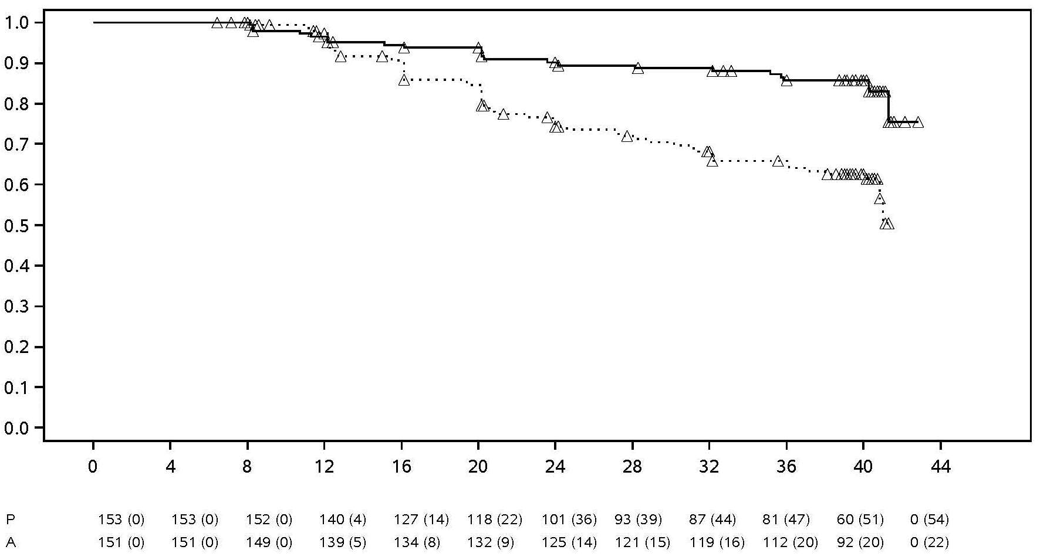
 | TID (UGER)
Behandling Placebo Adalimumab ∆ Censoreret

Bemærk: P = Placebo (antal med risiko (opblussen af sygdom)); A = adalimumab (antal med risiko (opblussen af sygdom)).

Blandt de 68 patienter, som havde opblussen af sygdom i gruppen, som var allokeret til seponering af behandling, fuldførte 65 patienter 12 ugers rescue-behandling med adalimumab, ud af hvilke 37 (56,9 %) genvandt remission (ASDAS < 1,3) 12 uger efter genstart af behandling i den åbne periode.

Ved uge 68, viste patienter, som fik forsat behandling med adalimumab statistisk signifikant større forbedring af tegn og symptomer på aktiv nr-axSpA sammenlignet med patienter, som blev allokeret til seponering af behandling i studiets dobbeltblindede periode (Tabel 14).

Tabel 14. Effekt respons i den placebokontrollerede periode af studie nr-axSpA II

Dobbelt-blind  respons ved uge 68 | Placebo  N=153 | Adalimumab  N=152
ASAS^{a,b} 20 | 47,1 % | 70,4 %***
ASAS^{a,b} 40 | 45,8 % | 65,8 %***
ASASª Delvis Remission | 26,8 % | 42,1 %**
ASDAS^{c} inaktiv sygdom | 33,3 % | 57,2 %***
Delvis opblussen af sygdom^{d} | 64,1 % | 40,8 %***
ª Assessment of SpondyloArthritis international Society
^{b} Baseline er defineret som åben periode baseline, når patienterne har aktiv sygdom.
^{c} Ankylosing Spondylitis Disease Activity Score
^{d} Delvis opblussen af sygdom er defineret som ASDAS ≥ 1,3 men < 2,1 ved 2 på hinanden følgende besøg.
***, ** Statistisk signifikant ved p < 0,001 og < 0,01, henholdvis, ved alle sammenligninger af adalimumab og placebo.

Psoriasisartrit

Adalimumab 40 mg hver anden uge blev undersøgt hos patienter med moderat til alvorlig aktiv psoriasisartrit i to placebokontrollerede studier, PsA-I og PsA-II. I PsA-studie I blev 313 voksne patienter, som havde et utilstrækkeligt respons på nonsteroid anti-inflammatorisk behandling, behandlet i 24 uger. Ca. 50 % af disse patienter fik methorexat. I PsA-studie II blev 100 patienter, som havde utilstrækkeligt respons på DMARD-terapi, behandlet i 12 uger. Efter afslutningen af begge studier blev 383 patienter inkluderet i et åbent forlængelsesstudie, hvor 40 mg adalimumab blev administreret hver anden uge.

Der foreligger utilstrækkelig evidens for virkningen af adalimumab hos patienter med ankyloserende spondylitis-lignende psoriasis-artropati, da kun få patienter er blevet undersøgt.

Tabel 15. ACR-respons i placebokontrollerede psoriasisartrit-studier (procentdel af patienter)

 | PsA-studie I |  | PsA-studie II
Respons | Placebo N=162 | Adalimumab N=151 | Placebo N=49 | Adalimumab  N=51
ACR 20
Uge 12 | 14 % | 58 %*** | 16 % | 39 %*
Uge 24 | 15 % | 57 %*** | N/A | N/A
ACR 50
Uge 12 | 4 % | 36 %*** | 2 % | 25 %***
Uge 24 | 6 % | 39 %*** | N/A | N/A
ACR 70
Uge 12 | 1 % | 20 %*** | 0 % | 14 %*
Uge 24 | 1 % | 23 %*** | N/A | N/A
*** p < 0,001 for alle sammenligninger mellem adalimumab og placebo
* p < 0,05 for alle sammenligninger mellem adalimumab og placebo
N/A ikke relevant

ACR-respons i PsA-studie I var det samme med og uden methotrexat. ACR-respons blev opretholdt i det åbne forlængelsesstudie i op til 136 uger.

De radiografiske forandringer blev evalueret i psoriasisartrit-studierne. Der blev taget røntgenbilleder af hænder, håndled og fødder ved baseline og uge 24 i den dobbeltblindede periode, hvor patienterne fik adalimumab eller placebo, og ved uge 48, hvor alle patienterne fik åben adalimumab. Der blev anvendt en modificeret Total Sharp-score (mTSS), som medtog distale interfalangealled (dvs. ikke identisk med den TSS, som anvendes ved reumatoid artritis).

Sammenlignet med placebo reducerede adalimumab progressionshastigheden, hvormed de perifere led destrueres, målt ved ændring i mTSS fra baseline (gennemsnit + SD) 0,8 ± 2,5 i placebogruppen (ved uge 24) sammenlignet med 0,0 ± 1,9 i adalimumab-gruppen (ved uge 48) (p< 0,001).

Af de forsøgspersoner, som blev behandlet med adalimumab uden at vise progression radiografisk fra baseline til uge 48 (n=102), viste 84 % fortsat ingen progression radiografisk i løbet af de 144 ugers behandling. Patienter, der blev behandlet med adalimumab, viste en statistisk signifikant forbedring i den fysiske funktion, målt ved hjælp af HAQ og Short Form Health Survey (SF 36), sammenlignet med placebo ved uge 24. Den forbedrede fysiske funktion fortsatte i den åbne forlængelse frem til uge 136.

Plaque-psoriasis hos voksne

Adalimumabs sikkerhed og virkning blev undersøgt hos voksne patienter med kronisk plaque-psoriasis (≥ 10 % BSA-involverering og PASI ≥ 12 eller ≥ 10), som var kandidater til systemisk behandling eller lysbehandling i randomiserede, dobbelt-blinde studier. 73 % af patienterne i Psoriasis-studie I og II havde tidligere fået systemisk behandling eller lysbehandling. Adalimumabs sikkerhed og virkning er også blevet undersøgt i et randomiseret dobbelt-blindet studie (Psoriasis-studie III) med voksne patienter med moderat til svær kronisk plaque-psoriasis og samtidig psoriasis på hænder og/eller fødder, som var kandidater til systemisk behandling.

I Psoriasis-studie I (REVEAL) blev 1.212 patienter evalueret i tre behandlingsperioder. I periode A fik patienterne placebo eller adalimumab i en startdosis på 80 mg efterfulgt af 40 mg hver anden uge med start en uge efter den første dosis. Efter 16 ugers behandling gik de patienter, der mindst havde opnået et PASI 75-respons (forbedring i PASI-score på mindst 75 % i forhold til baseline), over i periode B og fik åben 40 mg adalimumab hver anden uge. Patienter, der opretholdt ≥ PASI 75-respons ved uge 33, og som oprindeligt var randomiseret til aktiv behandling i periode A, blev randomiseret igen i periode C til at få enten 40 mg adalimumab hver anden uge eller placebo i yderligere 19 uger. På tværs af alle behandlingsgrupper var den gennemsnitlige baseline-PASI-score 18,9, og baseline-PGA-score varierede fra “moderat” (53 % af de inkluderede patienter) til “alvorlig” (41 %) og “meget alvorlig” (6 %).

I Psoriasis-studie II (CHAMPION) blev adalimumabs virkning og sikkerhed sammenlignet med methotrexat og placebo hos 271 patienter. Patienterne fik placebo og en startdosis på 7,5 mg methotrexat og derefter dosisøgning op til uge 12 til en maksimum-dosis på 25 mg eller en startdosis på 80 mg adalimumab efterfulgt af 40 mg hver anden uge (med start en uge efter den første dosis) i 16 uger. Der er ingen tilgængelige data, som sammenligner behandling med adalimumab versus methotrexat i mere end 16 uger. Patienter, som fik methotrexat, som opnåede et ≥ PASI 50-respons ved uge 8 og/eller 12, fik ikke yderligere dosisøgning. På tværs af alle behandlingsgrupper var den gennemsnitlige baseline-PASI-score 19,7, og baseline-PGA-score varierede sig fra “let” (< 1 %) til “moderat” (48 %), “alvorlig” (46 %) og “meget alvorlig” (6 %).

Patienter, som deltog i alle fase 2 og 3 psoriasis-studier, var egnede til inklusion i et åbent forlængelsesstudie, hvor adalimumab blev givet i mindst 108 uger yderligere.

I Psoriasis-studie I og II var det primære endepunkt den andel af patienterne, som opnåede et PASI 75-respons i forhold til baseline ved uge 16 (se Tabel 16 og 17).

Tabel 16. Ps-studie I (REVEAL) - virkningsresultater ved uge 16

 | Placebo  N = 398  n (%) | Adalimumab 40 mg  hver anden uge  N = 814  n (%)
≥ PASI 75ª | 26 (6,5) | 578 (70,9)^{b}
PASI 100 | 3 (0,8) | 163 (20,0)^{b}
PGA: Clear/minimal | 17 (4,3) | 506 (62,2)^{b}
ª Procent af patienterne, som opnåede PASI 75-respons beregnet med justering for center variation
^{b} p< 0,001, adalimumab versus Placebo

Tabel 17. Ps-studie II (CHAMPION) - virkningsresultater ved uge 16

 | Placebo  N = 53  n (%) | MTX  N = 110  n (%) | Adalimumab 40 mg  hver anden uge  N = 108  n (%)
≥ PASI 75 | 10 (18,9) | 39 (35,5) | 86 (79,6) ^{a, b}
PASI 100 | 1 (1,9) | 8 (7,3) | 18 (16,7) ^{c, d}
PGA: Clear/minimal | 6 (11,3) | 33 (30,0) | 79 (73,1) ^{a, b}
ª p< 0,001 adalimumab versus placebo
^{b} p< 0,001 adalimumab versus methotrexat
^{c} p< 0,01 adalimumab versus placebo
^{d} p< 0,05 adalimumab versus methotrexat

I Psoriasis-studie I oplevede 28 % af de patienter, som opnåede PASI 75-respons, og som blev genrandomiseret til placebo i uge 33, “tab af tilstrækkeligt respons” (PASI-score efter uge 33 og ved eller før uge 52, som resulterede i et < PASI 50-respons i forhold til baseline med en stigning på minimum 6 point i PASI-score i forhold til uge 33), sammenlignet med 5 %, som fortsatte på adalimumab (p< 0,001). 38 % (25/66) og 55 % (36/66) af de patienter, som mistede tilstrækkeligt respons efter genrandomisering til placebo, og som derefter fortsatte i det åbne forlængelsesstudie, genvandt PASI 75-respons efter henholdsvis 12 og 24 ugers behandling.

I alt 233 PASI 75-respondenter ved uge 16 og 33 fik kontinuerlig adalimumab-behandling i 52 uger i Psoriasis-studie I og fortsatte med adalimumab i det åbne forlængelsesstudie. PASI 75- og PGA clear/minimal responsrater hos disse patienter var henholdvis 74,7 % og 59, 0 % efter yderligere 108 ugers åben-behandling (i alt 160 uger). I en analyse af non-respondenter, defineret som patienter, som udgik af studiet på grund af bivirkninger eller manglende virkning, eller hvor dosis blev trappet op var PASI 75- og PGA clear/minimal responserater henholdvis 69,6 % og 55,7 % efter yderligere 108 ugers åben-behandling (i alt 160 uger).

I alt 347 stabile respondenter deltog i en evaluering af behandlingsafbrydelse og genbehandling i et åbent forlængelsesstudie. I den behandlingsfri periode vendte psoriasissymptomer tilbage over tid med en gennemsnitstid til tilbagefald (fald til PGA “moderat” eller derunder) på omkring 5 måneder. Ingen af disse patienter oplevede rebound-effekt i den behandlingsfri periode. I alt 76,5 % (218/285) af de patienter, som fik genbehandling, havde et PGA-respons på “clear” eller “minimal” efter 16 ugers genbehandling, uanset om de fik tilbagefald i den behandlingsfri periode (69,1 % [123/178] for patienter, som fik tilbagefald, og 88,8 % [95/107] for patienter, som ikke fik tilbagefald). Under genbehandling var bivirkningsprofilen sammenlignelig med bivirkningsprofilen før behandlingsafbrydelse.

Der blev vist signifikante forbedringer i DLQI (Dermatology Life Quality Index) i forhold til baseline ved uge 16 sammenlignet med placebo (studie I og II) og MTX (studie II). I studie I var der også signifikante forbedringer i den fysiske og mentale komponent i den sammensatte SF-36-score sammenlignet med placebo.

I et åbent forlængelsesstudie med patienter, hvis dosis blev trappet op fra 40 mg hver anden uge til 40 mg ugentlig på grund af PASI-respons under 50 % opnåede 26,4 % (92/349) og 37,8 % (132/349) af patienterne PASI 75-respons ved henholdvis uge 12 og 24.

Psoriasis-studie III (REACH) sammenlignede adalimumabs virkning og sikkerhed versus placebo hos 72 patienter med moderat til svær kronisk plaque-psoriasis og psoriasis på hænder og/eller fødder. Patienterne fik en startdosis på 80 mg adalimumab efterfulgt af 40 mg hver anden uge (med start en uge efter initialdosis) eller placebo i 16 uger. Ved uge 16 havde en statistisk signifikant større andel af de patienter, som fik adalimumab opnået PGA ”clear” eller ”almost clear” for psoriasis på hænder og/eller fødder sammenlignet med patienter, som fik placebo (30,6 % versus 4,3 % [P=0,014]).

I psoriasis-studie IV blev adalimumabs virkning og sikkerhed sammenlignet med placebo hos 217 voksne patienter med moderat til svær neglepsoriasis. Patienterne fik en initialdosis på 80 mg adalimumab efterfulgt af 40 mg hver anden uge (første gang 1 uge efter initialdosis) eller placebo i 26 uger efterfulgt af åben behandling med adalimumab i yderligere 26 uger. Vurderinger af neglepsoriasis omfattede Modified Nail Psoriasis Severity Index (mNAPSI), Physician’s Global Assessment of Fingernail Psoriasis (PGA-F) og Nail Psoriasis Severity Index (NAPSI) (se tabel 18). Adalimumab udviste en behandlingsfordel hos patienter med neglepsoriasis med forskellige grader af involvering af hud (BSA ≥ 10 % [60 % af patienterne] og BSA < 10 % og ≥ 5% [40 % af patienterne]).

Tabel 18. Ps-studie IV - virkningsresultater ved uge 16, 26 og 52

Endepunkt | Uge 16  Placebokontrolleret |  | Uge 26  Placebokontrolleret |  | Uge 52  Åbent
Endepunkt | Placebo  N = 108 | Adalimumab 40 mg  hver anden uge  N = 109 | Placebo  N = 108 | Adalimumab  40 mg  hver anden uge  N = 109 | Adalimumab  40 mg  hver anden uge  N = 80
≥ mNAPSI 75 (%) | 2,9 | 26,0ª | 3,4 | 46,6ª | 65,0
PGA-F clear/minimal og ≥ 2 grader forbedring (%) | 2,9 | 29,7ª | 6,9 | 48,9ª | 61,3
Procent ændring i Total Fingernail NAPSI (%) | -7,8 | -44,2 ª | -11,5 | -56,2ª | -72,2
ª p < 0,001, adalimumab vs. placebo

Adalimumab-behandlede patienter viste statistisk signifikante forbedringer i DLQI ved uge 26 sammenlignet med placebo.

Hidrosadenitis suppurativa

Adalimumabs sikkerhed og virkning blev undersøgt i randomiserede, dobbelt-blinde, placebo-kontrollerede studier og et åbent forlængelsesstudie hos voksne patienter med moderat til svær hidrosadenitis suppurativa (HS), som var intolerante, havde en kontraindikation eller et utilstrækkeligt respons på mindst 3 månders forsøg med systemisk antibiotikabehandling. Patienterne i HS-I og HS-II havde sygdommen i Hurley-stadie II eller III med mindst 3 abscesser eller inflammatoriske noduli.

I HS-I-studie (PIONEER I) blev 307 patienter med 2 behandlingsperioder evalueret. I periode A fik patienterne placebo eller adalimumab i en startdosis på 160 mg i uge 0, 80 mg i uge 2 og 40 mg hver uge fra uge 4 til uge 11. Samtidig brug af antibiotika var ikke tilladt under studiet. Efter 12 ugers behandling blev patienterne, som havde fået adalimumab i periode A, randomiseret igen i periode B til 1 af 3 behandlingsgrupper (adalimumab 40 mg hver uge, adalimumab 40 mg hver anden uge eller placebo fra uge 12 til uge 35). Patienter, som var randomiseret til placebo i periode A, blev tildelt adalimumab 40 mg hver uge i periode B.

I HS-II-studie (PIONEER II) blev 326 patienter med 2 behandlingsperioder evalueret. I periode A fik patienterne placebo eller adalimumab i en startdosis på 160 mg i uge 0 og 80 mg i uge 2 og 40 mg hver uge fra uge 4 til uge 11. 19,3% af patienterne fortsatte med baseline oral antibiotikabehandling under studiet. Efter 12 ugers behandling blev patienterne, som havde fået adalimumab i periode A, randomiseret igen i periode B til 1 af 3 behandlingsgrupper (adalimumab 40 mg hver uge, adalimumab 40 mg hver anden uge eller placebo fra uge 12 til uge 35). Patienter, som var randomiseret til placebo i periode A, blev tildelt placebo i periode B.

Patienter, som deltog i HS-studie I og II, var kvalificerede til inklusion i et åbent forlængelsesstudie, hvor adalimumab 40 mg blev givet hver uge. Den gennemsnitlige eksponering i hele adalimumab-populationen var 762 dage. Gennem alle 3 studier brugte patienterne topikal antiseptisk vask dagligt.

Klinisk respons

Reduktion af inflammatoriske læsioner og forebyggelse af forværring af abscesser og suppurerende fistler blev evalueret ved hjælp af ”Hidradenitis Suppurativa Clinical Response” (HiSCR; mindst 50 % reduktion i det totale antal abscesser og inflammatoriske noduli og uden stigning i antallet af abscesser og antallet af suppurerende fistler i forhold til baseline). Reduktion i HS-relateret hudsmerte blev evalueret ved hjælp af en numerisk vurderingsskala hos patienter, som gik ind i studiet med start- baseline score på 3 eller højere på en skala med 11 trin.

En signifikant højere andel af patienterne, som fik behandling med adalimumab sammenlignet med placebo, opnåede HiSCR ved uge 12. En signifikant højere andel af patienterne i HS-II-studie oplevede et klinisk relevant fald i HS-relateret hudsmerte (se tabel 19) ved uge 12. Patienter i behandling med adalimumab havde signifikant lavere risiko for opblussen af sygdom i de første 12 ugers behandling.

Tabel 19. Virkningsresultater ved uge 12, HS-Studie I og II

 | HS-studie I |  | HS-studie II
 | Placebo | Adalimumab 40 mg ugentlig | Placebo | Adalimumab 40 mg ugentlig
Hidradenitis Suppurativa Clinical Respons (HiSCR)ª | N = 154  40 (26,0 %) | N = 153  64 (41,8 %)* | N = 163  45 (27,6 %) | N = 163  96 (58,9 %)***
≥ 30 % reduktion af hudsmerter^{b} | N = 109  27 (24,8 %) | N = 122  34 (27,9 %) | N = 111  23 (20,7 %) | N = 105  48 (45,7 %)***
* p < 0,05, ***p < 0,001, adalimumab versus placebo
ª Blandt alle randomiserede patienter
^{b} Blandt patienter med baseline HS-relateret evaluering af hudsmerte ≥ 3, baseret på en numerisk vurderingsskala 0-10; 0 = ingen hudsmerte, 10 = hudsmerte så slem, som du kan forestille dig

Behandling med 40 mg adalimumab hver uge reducerede risikoen for forværring af abscesser og suppurerende fistler signifikant. Ca. dobbelt så mange patienter i placebo-gruppen som i adalimumab-gruppen oplevede forværring af abscesser (henholdvis 23,0 % versus 11,4 %) og suppurerende fistler (henholdvis 30,0 % versus 13,9 %) i de første 12 uger af HS-studie I og II.

Ved uge 12 blev der påvist større forbedringer fra baseline sammenlignet med placebo i hud-specifik sundhedsrelateret livskvalitet målt ved “Dermatology Life Quality Index“ (DLQI; HS-studie I og II), den globale patienttilfredshed med lægemiddelbehandlingen målt ved ”Treatment Satisfaction Questionnaire – medication” (TSQM; HS-studie I og II) og fysisk helbred målt ved ”physical component summary score” af SF-36 (HS-studie I).

Hos patienter med minimum et delvist respons på adalimumab 40 mg ugentlig ved uge 12 var HiSCR-raten ved uge 36 højere hos patienter, der fortsatte ugentlig adalimumab, end hos de patienter, hvor doseringshyppigheden blev reduceret til hver anden ugen eller behandlingen afbrudt (Se tabel 20).

Tabel 20. Andel af patienterª, som opnår HiSCR^{b} ved uge 24 og 36 efter nytildeling af behandling ved uge 12 (fra ugentlig adalimumab)

 | Placebo (behandlingen afbrydes)  N = 73 | Adalimumab 40 mg hver anden uge N = 70 | Adalimumab 40 mg ugentlig  N = 70
Uge 24 | 24 (32,9 %) | 36 (51,4 %) | 40 (57,1 %)
Uge 36 | 22 (30,1 %) | 28 (40,0 %) | 39 (55,7 %)
ª Patienter med minimum et delvist respons på adalimumab 40 mg ugentlig efter 12 ugers behandling
^{b} Patienter, som opfylder protokol-specifikke kriterier for tab af respons eller ingen forbedring, var forpligtet til at udgå af studierne og blev optalt som non-respondere

Blandt patienter, som var minimum delvise respondere ved uge 12, og som fik løbende ugentlig adalimumab-behandling, var HiSCR-raten 68,3 % ved uge 48 og 65,1 % ved uge 96. Langtidsbehandling med adalimumab 40 mg ugentligt i 96 uger viste ingen nye sikkerhedsfund.

Blandt patienter, som fik afbrudt behandlingen med adalimumab ved uge 12 i HS-studie I og II, var HiSCR-raten 12 uger efter genoptagelse af behandling med adalimumab 40 mg ugentlig tilbage på lignende niveauer, som der blev observeret før behandlingsafbrydelse (56,0 %).

Crohns sygdom hos voksne

Adalimumabs sikkerhed og virkning er undersøgt i randomiserede, dobbelt-blinde, placebo-kontrollerede studier med over 1.500 patienter med moderat til svær aktiv Crohns sygdom (Crohns sygdoms- aktivitetsindeks (CDAI) ≥ 220 og ≤ 450). Samtidige faste doser af aminosalicylater, kortikosteroider, og/eller immunmodulerende midler var tilladt, og 80 % af patienterne fortsatte med at få mindst et af disse lægemidler.

Induktion af klinisk remission (defineret som CDAI < 150) blev undersøgt i to studier, CD-studie I (CLASSIC I) og CD-studie II (GAIN). I CD-studie I blev 299 TNF-antagonist-naive patienter randomiseret til en af fire behandlingsgrupper: placebo i uge 0 og 2, 160 mg adalimumab i uge 0 og 80 mg i uge 2, 80 mg i uge 0 og 40 mg i uge 2, og 40 mg i uge 0 og 20 mg i uge 2. I CD-studie II GAIN blev 325 patienter, der ikke længere responderede eller var intolerante over for infliximab, randomiseret til at få enten 160 mg adalimumab i uge 0 og 80 mg i uge 2 eller placebo i uge 0 og 2. De primære non- responders blev ekskluderet fra studierne, og derfor blev disse patienter ikke yderligere undersøgt.

Vedligeholdelse af klinisk remission blev undersøgt i CD-studie III (CHARM). I CD-studie III fik 854 patienter open-label 80 mg i uge 0 og 40 mg i uge 2. Ved uge 4 blev patienterne randomiseret til 40 mg hver anden uge, 40 mg hver uge eller placebo gennem hele studieforløbet på 56 uger. Patienter med klinisk respons (nedgang i CDAI ≥ 70) i uge 4 blev stratificeret og analyseret adskilt fra dem, som ikke havde klinisk respons ved uge 4. Nedtrapning af kortikosteroid var tilladt efter uge 8.

Tabel 21 viser rater for induktion af remission og respons i CD-studie I og CD-studie II.

Tabel 21. Induktion af klinisk remission og respons (procent af patienterne)

 | CD-StudieI I: Infliximab naive patienter |  |  | CD-Studie II: Infliximab erfarne patienter
 | Placebo  N = 74 | Adalimumab  80/40 mg  N = 75 | Adalimumab  160/80 mg N = 76 | Placebo  N = 166 | Adalimumab  160/80 mg  N = 59
Uge 4
Klinisk remission | 12 % | 24 % | 36 %* | 7 % | 21 %*
Klinisk respons (CR-100) | 24 % | 37 % | 49 %** | 25 % | 38 %**
Alle p-værdier er parvise sammenligninger af andelene for adalimumab vs. placebo
* p < 0,001
** p < 0,01

Der sås sammenlignelige remissions-rater ved uge 8 for 160/80 mg og 80/40 mg induktionsregimerne, men bivirkninger var hyppigere i gruppen med 160/80 mg.

I CD-studie III havde 58 % (499/854) af patienterne klinisk respons i uge 4 og blev vurderet i den primære analyse. Blandt patienter med klinisk respons i uge 4 havde 48 % tidligere været eksponeret for anden TNF-antagonist. Rater for vedligeholdelse af remission- og respons er vist i tabel 22. Raterne for klinisk remission forblev forholdvis konstante uanset tidligere TNF-antagonist-eksposition.

I uge 56 var sygdomsrelaterede indlæggelser og antallet af operationer reduceret statistisk signifikant med adalimumab sammenlignet med placebo.

Tabel 22. Vedligeholdelse af klinisk remission og respons (procent af patienterne)

 | Placebo | 40 mg adalimumab  hver anden uge | 40 mg adalimumab  hver uge
Uge 26 | N = 170 | N = 172 | N = 157
Klinisk remission | 17 % | 40 %* | 47 %*
Klinisk respons (CR-100) | 27 % | 52 %* | 52 %*
Patienter i steroid-fri remission i ≥ 90 dageª | 3 % (2/66) | 19 % (11/58)** | 15 % (11/74)**
Uge 56 | N = 170 | N = 172 | N = 157
Klinisk remission | 12 % | 36 %* | 41 %*
Klinisk respons (CR-100) | 17 % | 41 %* | 48 %*
Patienter i steroid-fri remission i ≥ 90 dageª | 5 % (3/66) | 29 % (17/58)* | 20 % (15/74)**
* p < 0,001 for adalimumab vs. placebo parvise sammenligninger af andelene
** p < 0,02 for adalimumab vs. placebo parvise sammenligninger af andelene
ª Af dem som fik kortikosteroider ved baseline

Blandt de patienter, som ikke havde respons i uge 4, responderede 43 % af patienterne i adalimumab vedligeholdelsesbehandling ved uge 12 sammenlignet med 30 % af patienter i placebogruppen. Disse resultater tyder på, at nogle patienter, som ikke har responderet ved uge 4, har fordel af fortsat vedligeholdelsesbehandling til og med uge 12. Behandling efter uge 12 resulterede ikke i signifikant flere respondere (se pkt. 4.2).

117/276 patienter fra CD-studie I og 272/777 patienter fra CD-studie II og III blev fulgt gennem mindst 3 års åben-label adalimumab-behandling. Henholdsvis 88 og 189 patienter forsatte med at være i klinisk remission. Klinisk respons (CR-100) blev fastholdt hos henholdvis 102 og 233 patienter.

Livskvalitet

I CD-studie I og CD-studie II blev der i uge 4 opnået statistisk signifikante forbedringer i total score i det sygdoms-specifikke tarmsygdoms-spørgeskema (IBDQ) hos patienter randomiseret til adalimumab 80/40 mg og 160/80 mg sammenlignet med placebo, og i CD-studie III blev det også set ved uge 26 og 56 hos de adalimumab-behandlede-grupper sammenlignet med placebo-gruppen.

Colitis ulcerosa

Sikkerhed og effekt af gentagne doser af adalimumab blev undersøgt hos voksne patienter med moderat til svær aktiv colitis ulcerosa (Mayo-score 6 til 12 med endoskopi-subscore på 2 til 3) i randomiserede, dobbeltblinde placebo-kontrollerede studier.

I studie UC-I blev 390 TNF-antagonist-naïve patienter randomiseret til at få enten placebo i uge 0 og 2, 160 mg adalimumab i uge 0 efterfulgt af 80 mg i uge 2, eller 80 mg adalimumab i uge 0 efterfulgt af 40 mg i uge 2. Efter uge 2 fik patienterne i begge adalimumab-arme 40 mg hver anden uge. Klinisk remission (defineret som Mayo-score < 2 med ingen subscore > 1) blev vurderet i uge 8.

I studie UC-II fik 248 patienter 160 mg adalimumab i uge 0, 80 mg i uge 2 og derefter 40 mg hver anden uge. 246 patienter fik placebo. De kliniske resultater blev vurderet for induktion af remission i uge 8 og for vedligeholdelse af remission i uge 52.

I forhold til placebo opnåede en statistisk signifikant større procentdel af de patienter, der blev induceret med 160/80 mg adalimumab, klinisk remission i uge 8 (studie UC-I: henholdsvis 18 % og 9 %, p=0,031; studie UC-II: henholdsvis 17 % og 9 %, p=0,019). I studie UC-II var 21/41 (51 %) af de adalimumab-behandlede patienter, der var i remission i uge 8, også i remission i uge 52.

Resultater fra den samlede UC-II studiespopulation er vist i tabel 23.

Tabel 23. Respons, remission og slimhindeheling i studie UC-II (Procent patienter)

 | Placebo | Adalimumab 40 mg hver anden uge
Uge 52 | N = 246 | N = 248
Klinisk respons | 18 % | 30 %*
Klinisk remission | 9 % | 17 %*
Slimhindeheling | 15 % | 25 %*
Steroid-fri remission i ≥ 90 dageª | 6 %  (N = 140) | 13 %*  (N = 150)
Uge 8 og 52
Vedligeholdt respons | 12 % | 24 %**
Vedligeholdt remission | 4 % | 8 %*
Vedligeholdt slimhindeheling | 11 % | 19 %*
Klinisk remission er Mayo-score < 2 uden subscore > 1;
Klinisk respons er fald fra baseline i Mayo score på ≥ 3 point og ≥ 30 % samt et fald i rektal blødning-subscore [RBS] på ≥ 1 eller en absolut RBS på 0 eller 1;
*p < 0,05 for adalimumab versus placebo ved parvis sammeligning af andelene
**p < 0,001 for adalimumab versus placebo ved parvis sammeligning af andelene
ª Af de patienter, der fik steroid ved baseline

Blandt de patienter, som havde et respons ved uge 8, var 47 % i respons, 29 % var i remission, 41 % havde slimhindeheling, og 20 % var i steroid-fri remission i ≥ 90 dage ved uge 52.

Omkring 40 % af patienterne i UC-studie II havde tidligere haft mislykket anti-TNF-behandling med infliximab. Effekten af adalimumab var nedsat hos disse patienter sammelignet med anti-TNF-naïve patienter. Blandt de patienter, som tidligere havde haft mislykket anti-TNF-behandling, opnåede 3 % på placebo og 10 % på adalimumab remission i uge 52.

Patienter fra studie UC-I og UC-II havde mulighed for at indgå i et åben-label langvarigt forlængelsesstudie (UC III). Efter 3 års behandling med adalimumab fortsatte 75 % (301/402) med at være i klinisk remission i forhold til partiel Mayo score.

Indlæggelser

I løbet af 52 uger i studierne UC-I og UC-II blev der observeret lavere forekomst af indlæggelser forårsaget af enhver årsag samt UC-relaterede indlæggelser i adalimumab-behandlingsarmen sammenlignet med placebo-armen.Antallet af indlæggelser forårsaget af enhver årsag var 0,18 pr. patientår versus 0,26 pr. patientår i placebogruppen, og de tilsvarende tal for UC-relaterede indlæggelser var 0,12 pr. patientår versus 0,22 pr. patientår.

Livskvalitet

I studie UC-II resulterede behandling med adalimumab i forbedringer i score i det tarmsygdoms- specifikke -spørgeskema (IBDQ).

Uveitis

Adalimumabs sikkerhed og virkning blev undersøgt i to randomiserede, dobbeltblinde, placebokontrollerede studier (UV I og UV II) hos voksne patienter med non-infektiøs intermediær, posterior og pan-uveitis; patienter med isoleret anterior uveitis blev ekskluderet. Patienterne fik placebo eller en startdosis af adalimumab på 80 mg efterfulgt af 40 mg hver anden uge med start en uge efter den første dosis. Samtidige faste doser af ikke-biologiske immunsuppressiva var tilladt.

Studie UV I undersøgte 217 patienter med aktiv uveitis på trods af behandling med kortikosteroid (oral prednison i doser fra 10 til 60 mg/dag). Ved studiestart fik alle patienter standarddosis af prednison 60 mg/dag i 2 uger efterfulgt af en obligatorisk nedtrapningsplan med komplet seponering af kortikosteroid ved uge 15.

Studie UV II undersøgte 226 patienter med inaktiv uveitis, hvor kronisk kortikosteroidbehandling (oral prednison 10 til 35 mg/dag) ved baseline var nødvendig for at kontrollere sygdommen. Efterfølgende fulgte patienterne en obligatorisk nedtrapningsplan med komplet seponering af kortikosteroid i uge 19.

Det primære effektmål i begge studier var tid til behandlingssvigt. Behandlingssvigt blev defineret som et multipelt sammensat endepunkt bestående af inflammatoriske korioretinale og/eller inflammatoriske retinale læsioner, antal celler i det anteriore kammer (AC), grad af glaslegemesløring (VH) og bedste korrigerede synsstyrke (BCVA).

Patienter, som fuldførte studie UV I og UV II, var kvalificerede til at deltage i et ukontrolleret langtidsforlængelsesstudie med en oprindelig planlagt varighed på 78 uger. Patienterne fik lov til at fortsætte med studiemedicin udover 78 uger, indtil de havde adgang til adalimumab.

Klinisk respons

Resultaterne i begge studier viste en statistisk signifikant reduktion i risikoen for behandlingssvigt hos patienter behandlet med adalimumab versus patienter, som fik placebo (se tabel 24). Begge studier viste en tidlig og vedvarende virkning af adalimumab på tid til behandlingssvigt versus placebo (se figur 2).

Tabel 24. Tid til behandlingssvigt i studie UV I og UV II

Analyse  Behandling | N | Behandlingssvigt N (%) | Gennemsnitlig tid til behandlingssvigt (måneder) | HRª | CI 95 %  for HRª | P-værdi^{b}

Tid til behandlingssvigt i eller efter uge 6 i studie UV I

Primær analyse (ITT)

Placebo | 107 | 84 (78,5) | 3,0 | -- | -- | --
Adalimumab | 110 | 60 (54,5) | 5,6 | 0,50 | 0,36, 0,70 | < 0,001

Tid til behandlingssvigt i eller efter uge 2 i studie UV II

Primær analyse (ITT)

Placebo | 111 | 61 (55,0) | 8,3 | -- | -- | --
Adalimumab | 115 | 45 (39,1) | NE^{c} | 0,57 | 0,39, 0,84 | 0,004
Bemærk: Behandlingssvigt i eller efter uge 6 (Studie UV I) eller i eller efter uge 2 (Studie UV II) blev talt med som hændelser. Frafald, som skyldtes andet end behandlingssvigt, blev censoreret på tidspunktet for frafald.
ª HR af adalimumab vs placebo ved regressionsanalyse med behandling som baggrundsvariabel.
^{b} 2-sidet p-værdi fra log rank test.
^{c} NE = ikke estimerbar. Færre end halvdelen af risikopatienterne havde en hændelse.

Figur 2. Kaplan-Meier- kurver opsummere tid til behandlingssvigt i eller efter uge 6 (Studie UV I) eller uge 2 (Studie UV II)

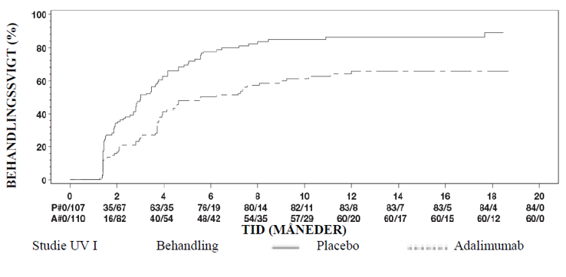

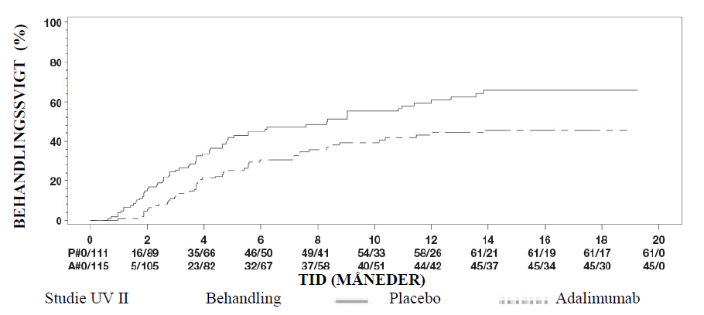
Note: P# = Placebo (antal af hændelser/antal med risiko); A# = adalimumab (antal af hændelser/antal med risiko).

I studie UV I blev en statistisk signifikant forskel til fordel for adalimumab versus placebo observeret for alle komponenter for behandlingssvigt. I studie UV II blev en statistisk signifikant forskel kun set for synsstyrke-komponenten, men de andre komponenter var numerisk til fordel for adalimumab.

Af de 424 patienter, der indgik i den ukontrollerede langtidsforlængelse af studierne UV I og UV II, blev 60 patienter anset for ikke egnede (f.eks. på grund af afvigelser eller på grund af komplikationer sekundært til diabetisk retinopati på grund af kataraktkirurgi eller vitrektomi) og blev udelukket fra den primære virkningsanalyse. Ud af de 364 resterende patienter opnåede 269 egnede patienter (74 %) 78 uger med åben adalimumab-behandling. Baseret på anvendelse af observerede data var 216 (80,3 %) inaktive (ingen aktive inflammatoriske læsioner, AC cell grade ≤ 0,5+, VH grad ≤ 0,5+) med en samtidig steroiddosis ≤ 7,5 mg pr. dag og 178 (66,2 % ) var både steroidfri og inaktive. BCVA blev enten forbedret eller vedligeholdt (< 5 forringelse i forhold til bogstaver) i 88,6 % af øjnene i uge 78. Data udover uge 78 var generelt konsistente med disse resultater, men antallet af inkluderede forsøgspersoner faldt efter dette tidspunkt. Blandt de patienter, der afbrød studiet, blev samlet set 18 % afbrudt på grund af bivirkninger og 8 % på grund af utilstrækkelig respons på adalimumab-behandling.

Livskvalitet

I begge kliniske studier blev patient-rapporterede oplysninger om synsrelateret funktion målt ved anvendelse af NEI VFQ-25. Adalimumab havde numerisk en fordel ved de fleste af underscorerne med statistisk signifikante gennemsnitlige forskelle i generelt syn, okulær smerte, nærsyn, mental sundhed og totalscore i studie UV I og for generelt syn og mental sundhed i Studie UV II. For synsrelaterede effekter havde adalimumab ikke numererisk en fordel ved farvesyn i Studie UV I og ved farvesyn, langsyn og nærsyn i studie UV II.

Immunogenicitet

Der kan dannes adalimumab-antistoffer under behandling med adalimumab. Dannelse af adalimumab-antistoffer er forbundet med øget clearance og reduceret virkning af adalimumab. Der er ikke nogen tydelig sammenhæng mellem tilstedeværelse af adalimumab-antistoffer og forekomsten af bivirkninger.

Pædiatrisk population

Juvenil idiopatisk artrit (JIA)

Polyartikulær juvenil idiopatisk artrit (pJIA)

Adalimumabs sikkerhed og virkning blev vurderet i to studier (pJIA I og II) hos børn med aktivt polyartikulært eller polyartikulært forløb af juvenil idiopatisk artrit, som havde en række forskellige JIA-debuttyper (hyppigst reumatoid-faktor-negativ eller -positiv polyartrit og udvidet oligoartrit).

pJIA I

Adalimumabs sikkerhed og virkning blev vurderet i et multicenter-, randomiseret, dobbeltblindet, parallelgruppestudie hos 171 børn (4-17 år) med polyartikulær JIA. I den åbne indkøringsfase blev patienterne stratificeret i to grupper – MTX-behandlede (methotrexat-behandlede) og ikke-MTX-behandlede. Patienter i stratummet af ikke-MTX-behandlede var enten aldrig blevet behandlet med MTX eller havde fået seponeret MTX mindst to uger før administration af studielægemidlet. Patienterne fortsatte på faste doser NSAID og/eller prednison (≤ 0,2 mg/kg/dag eller maksimalt 10 mg/dag). I den åbne indkøringsfase fik alle patienter 24 mg/m² op til maksimalt 40 mg adalimumab hver anden uge i 16 uger. Fordelingen af patienter i henhold til alder samt modtaget minimums-, median- og maksimumsdosis i den åbne indkøringsfase er vist i tabel 25.

Tabel 25. Fordelingen af patienter i henhold til alder og modtaget adalimumab-dosis i den åbne indkøringsfase

Aldersgruppe | Antal patienter ved baseline n (%) | Minimums-, median- og maksimumsdosis
4-7 år | 31 (18,1) | 10, 20 og 25 mg
8-12 år | 71 (41,5) | 20, 25 og 40 mg
13-17 år | 69 (40,4) | 25, 40 og 40 mg

Patienter, der udviste pædiatrisk ACR 30-respons ved uge 16, var egnede til randomisering i den dobbeltblindede fase og fik enten adalimumab 24 mg/m² op til maksimalt 40 mg eller placebo hver anden uge i yderligere 32 uger eller indtil opblussen af sygdommen. Kriterier for opblussen af sygdommen var defineret som en forværring på ≥ 30 % i forhold til baseline af ≥ 3 ud af 6 pædiatrisk ACR-hovedkriterier, ≥ 2 aktive led og en forbedring på > 30 % i ikke mere end 1 af de 6 kriterier. Efter 32 uger eller ved opblussen af sygdommen var patienterne egnede til inklusion i den åbne forlængelsesfase.

Tabel 26. Pædiatrisk ACR 30-respons i JIA-studiet

Stratum | MTX |  | Uden MTX
Fase
Åben indkøringsfase uge 16
Pædiatrisk ACR 30-respons (n/N) | 94,1 % (80/85) |  | 74,4 % (64/86)
Virkningsresultater
Dobbeltblindet 32 uger | Adalimumab/ MTX (N = 38) | Placebo/MTX (N = 37) | Adalimumab (N = 30) | Placebo (N = 28)
Opblussen af sygdom i slutningen af de 32 ugerª (n/N) | 36,8 % (14/38) | 64,9 % (24/37)^{b} | 43,3 % (13/30) | 71,4 % (20/28)^{c}
Mediantid til opblussen af sygdom | > 32 uger | 20 uger | > 32 uger | 14 uger
ª Pædiatrisk ACR 30/50/70-responser ved uge 48 er signifikant bedre end responserne for placebo-behandlede patienter
^{b} p = 0,015
^{c} p = 0,031

Blandt de patienter, som responderede ved uge 16 (n = 144), blev pædiatrisk ACR 30/50/70/90-responser opretholdt i op til seks år i den åbne forlængelsesfase hos dem, der fik adalimumab gennem hele studiet. I alt blev 19 forsøgspersoner, heraf 11 fra baseline-aldersgruppen 4 til 12 år og 8 fra baseline-aldersgruppen 13 til 17 år, behandlet i 6 år eller mere.

Det samlede respons var generelt bedre og færre patienter udviklede antistoffer, når de blev behandlet med kombinationen adalimumab og MTX sammenlignet med adalimumab alene. I betragtning af disse resultater anbefales adalimumab til anvendelse i kombination med MTX og til anvendelse som monoterapi til patienter, som ikke egner sig til behandling med MTX (se pkt. 4.2).

pJIA II

Adalimumabs sikkerhed og virkning blev vurderet i et åben-label, multicenter studie med 32 børn (2 - < 4 år gamle eller 4 år og derover med en vægt < 15 kg) med moderat til alvarlig aktiv polyartikulær JIA. Patienterne fik adalimumab 24 mg/m² legemsoverfladeareal op til maksimalt 20 mg som subkutan injektion hver anden uge i mindst 24 uger. I løbet af studiet fik de fleste patienter samtidig MTX, og et mindre antal rapporterede brug af kortikosteroider eller NSAID’er.

Ved uge 12 og uge 24 var pædiatrisk ACR 30-respons henholdsvis 93,5 % og 90,0 % ved anvendelse af observerede data. Forholdet mellem patienter med pædiatrisk ACR 50/70/90 ved uge 12 og uge 24 var henholdsvis 90,3 %/61,3 %/38,7 % og 83,3 %/73,3 %/36,7 %. Blandt de børn, som responderede (pædiatrisk ACR 30) ved uge 24 (n = 27 ud af 30 patienter), blev pædiatrisk ACR 30-respons opretholdt i op til 60 uger i åben-label-fasen hos de patienter, som fik adalimumab gennem hele denne periode. Samlet set blev 20 patienter behandlet i 60 uger eller længere.

Entesopatirelateret artrit

Adalimumabs sikkerhed og virkning blev vurderet i et randomiseret, dobbeltblindet multicenterstudie hos 46 pædiatriske patienter (6-17 år) med moderat entesopatirelateret artrit. Patienterne blev randomiseret til at få enten adalimumab 24 mg/m² legemsoverfladeareal (BSA) op til maksimalt 40 mg eller placebo hver anden uge i 12 uger. Den dobbeltblindede periode blev efterfulgt af en åben periode (OL), hvor patienterne fik adalimumab 24 mg/m² legemsoverfladeareal (BSA) op til maksimalt 40 mg hver anden uge subkutant i op til yderligere 192 uger. Det primære endepunkt var den procentvise ændring i antallet af led med aktiv artrit (hævelse, som ikke skyldes deformitet, eller led med tab af bevægelse plus smerte og/eller ømhed) fra baseline til uge 12, som blev opnået med et mediant fald på -62,6 % (median procentvise ændring -88,9 %) hos patienter i adalimumab-gruppen sammenlignet med et fald på -11,6 % (median procentvise ændring -50,0 %) hos patienter i placebo-gruppen. Forbedring i antallet af led med aktiv artrit blev opretholdt i den åbne del af studiet i 156 uger for 26 ud af 31 (84 %) patienter i adalimumab-gruppen, som forblev i studiet. Selvom det ikke var statistisk signifikant, viste størstedelen af patienterne klinisk bedring i sekundære endepunkter, såsom antallet af steder med entesopatirelateret artrit, antallet af ømme led (TJC), antallet af hævede led (SJC), pædiatrisk ACR 50-respons og pædiatrisk ACR 70-respons.

Pædiatrisk plaque-psoriasis

Adalimumabs virkning er undersøgt i et randomiseret, dobbelt-blindet kontrolleret studie med 114 pædiatriske patienter fra 4 år med svær kronisk plaque-psoriasis (defineret ved PGA (physician global assessment) ≥ 4 eller > 20 % BSA (body surface area)-involvering eller > 10 % BSA-involvering med meget tykke læsioner eller PASI (psoriasis area and severity index) ≥ 20 eller ≥ 10 med klinisk relevante manifestioner i ansigt, på kønsorganer eller hånd/fod), som ikke havde opnået tilstrækkelig kontrol med topikal behandling og helioterapi eller lysbehandling.

Patienterne fik adalimumab 0,8 mg/kg hver anden uge (op til 40 mg), 0,4 mg/kg hver anden uge (op til 20 mg) eller methotrexat 0,1-0,4 mg/kg ugentligt (op til 25 mg). Ved uge 16 havde flere af patienterne, som var randomiseret til adalimumab 0,8 mg/kg, positivt respons for virkning (f.eks. PASI 75) end dem, der var randomiseret til 0,4 mg/kg hver anden uge eller methotrexat.

Tabel 27. Virkningsresultater ved uge 16 for pædiatrisk plaque-psoriasis

 | MTXª  N = 37 | Adalimumab 0,8 mg/kg hver anden uge  N = 38
PASI 75^{b} | 12 (32,4 %) | 22 (57,9 %)
PGA: clear/minimal^{c} | 15 (40,5 %) | 23 (60,5 %)
ª MTX = methotrexat
^{b} P = 0,027, adalimumab 0,8 mg/kg versus MTX
^{c} P = 0,083, adalimumab 0,8 mg/kg versus MTX

Patienter, som opnåede PASI 75og PGA clear eller minimal, blev taget ud af behandling i op til 36 uger og monitoreret for tab af sygdomskontrol (dvs. forværring af PGA med mindst 2 enheder). Patienterne blev herefter genbehandlet med adalimumab 0,8 mg/kg hver anden uge i yderligere 16 uger, og responsraterne, som blev observeret under genbehandlingen, var sammenlignelige med responsraterne i den tidligere dobbeltblinde periode: PASI 75-respons på 78,9 % (15 ud af 19 forsøgspersoner) og PGA clear eller minimal på 52,6 % (10 ud af 19 forsøgspersoner).

PASI 75- og PGA clear eller minimal respons blev vedligeholdt i op til yderligere 52 uger uden nye sikkerhedsfund i den åbne del af studiet.

Hidrosadenitis suppurativa hos unge

Der er ikke udført kliniske studier med adalimumab hos unge patienter med HS. Adalimumabs virkning til behandling af unge patienter med HS er baseret på den demonstrerede virkning og eksponering-respons-forhold hos voksne HS-patienter og sandsynligheden for, at sygdomsforløb, patofysiologi og lægemidlets virkning i det væsentligste svarer til voksnes ved samme eksponeringsniveau. Sikkerheden af den anbefalede adalimumab-dosis i den unge HS-population er baseret på adalimumabs sikkerhedsprofil på tværs af indikationer hos både voksne og pædiatriske patienter ved samme eller hyppigere dosering (se pkt. 5.2).

Pædiatrisk Crohns sygdom

Adalimumabs sikkerhed og virkning ved induktions- og vedligeholdelsesbehandling med doser afhængige af legemsvægt (< 40 kg eller ≥ 40 kg) er undersøgt i et multicenter, randomiseret, dobbelt-blindet klinisk studie med 192 pædiatriske patienter i alderen 6 til 17 (inklusive) år med moderat til svær Crohns sygdom (CD), defineret som Paediatric Crohn's Disease Activity Index (PCDAI) score > 30. Patienterne skulle have haft svigt af konventionel CD-behandling (inklusive et glukokortikoid og/eller et immunmodulerende lægemiddel). Patienterne kunne også tidligere have mistet respons eller have været intolerante over for infliximab.

Alle patienter fik åben induktionsbehandling med doser baseret på deres baseline-legemsvægt: henholdsvis 160 mg i uge 0 og 80 mg i uge 2 til patienter ≥ 40 kg og 80 mg henholdsvis 40 mg til patienter < 40 kg.

Ved uge 4 blev patienterne på basis af deres legemsvægt på det tidspunkt randomiseret 1:1 til enten lav-dosis- eller standard-dosis-vedligeholdelsesregime som vist i tabel 28.

Tabel 28. Vedligeholdelsesregime

Patientvægt | Lav-dosis | Standard-dosis
< 40 kg | 10 mg hver anden uge | 20 mg hver anden uge
≥ 40 kg | 20 mg hver anden uge | 40 mg hver anden uge

Virkningsresultater

Studiets primære effektmål var klinisk remission ved uge 26, defineret som PCDAI-score ≤ 10.

Rater for klinisk remission og klinisk respons (defineret som reduktion i PCDAI-score på mindst 15 point fra baseline) er vist i tabel 29. Rater for seponering af kortikosteroider eller immunmodulerende lægemidler er vist i tabel 30.

Tabel 29. Pædiatrisk CD-studie PCDAI klinisk remission og respons

 | Standard-dosis  40/20 mg  hver anden uge  N = 93 | Lav-dosis  20/10 mg  hver anden uge  N = 95 | P-værdi*
Uge 26
Klinisk remission | 38,7 % | 28,4 % | 0,075
Klinisk respons | 59,1 % | 48,4 % | 0,073
Uge 52
Klinisk remission | 33,3 % | 23,2 % | 0,100
Klinisk respons | 41,9 % | 28,4 % | 0,038
*p-værdi for sammenligning af standard-dosis versus lav-dosis

Tabel 30. Pædiatrisk CD-studie Seponering af kortikosteroider eller immunmodulerende lægemidler og remission af fistler

 | Standard-dosis 40/20 mg  hver anden uge | Lav-dosis 20/10 mg  hver anden uge | P-værdi¹
Seponering af kortikosteroider | N = 33 | N = 38
Uge 26 | 84,8 % | 65,8 % | 0,066
Uge 52 | 69,7 % | 60,5 % | 0,420
Seponering af immunomodulerende-midler² | N = 60 | N = 57
Uge 52 | 30,0 % | 29,8 % | 0,983
Remission af fistler³ | N = 15 | N = 21
Uge 26 | 46,7 % | 38,1 % | 0,608
Uge 52 | 40,0 % | 23,8 % | 0,303
¹ p-værdi for sammeligning af standard-dosis versus lav-dosis.
² immunmodulerende lægemidler kunne kun seponeres ved eller efter uge 26 efter investigators skøn, hvis patienten opfyldte det kliniske respons-kriterium
³ defineret som lukning af alle fistler, som var åbne ved baseline, ved mindst 2 på hinanden følgende besøg efter baseline-besøget

Statistisk signifikant øgning (forbedring) fra baseline til uge 26 og 52 i Body Mass Index og højdevækst blev set i begge behandlingsgrupper.

Statistitisk og klinisk signifikante forbedringer fra baseline i livskvalitetsparametre (inklusive IMPACT III) blev også set i begge behandlingsgrupper.

Et hundrede patienter (n = 100) fra det pædiatriske Crohn-studie fortsatte i langtidsbehandling i et åbent forlængelsesstudie. Efter 5 års adalimumab-behandling var 74,0 % (37/50) af de 50 patienter, som stadig var i studiet, fortsat i klinisk remission, og 92,0 % (46/50) af patienterne havde fortsat klinisk respons i henhold til PCDAI.

Pædiatrisk colitis ulcerosa

Adalimumabs sikkerhed og virkning blev vurderet i et randomiseret, dobbeltblindet multicenterstudie hos 93 pædiatriske patienter fra 5 til 17 år med moderat til svær colitis ulcerosa (Mayo-score 6 til 12 med endoskopi-subscore på 2 til 3 point, bekræftet ved centralt aflæst endoskopi), som havde utilstrækkeligt respons på eller intolerance over for konventionel behandling. Hos ca. 16 % af patienterne i studiet var tidligere behandling med anti-TNF mislykkedes. Patienter, der fik kortikosteroider ved indskrivningen, fik lov at nedtrappe deres kortikosteroidbehandling efter uge 4.

I studiets induktionsperiode blev 77 patienter randomiseret 3:2 til at modtage dobbeltblindet behandling med adalimumab ved en induktionsdosis på 2,4 mg/kg (maksimalt 160 mg) ved uge 0 og uge 1 og 1,2 mg/kg (maksimalt 80 mg) ved uge 2 eller en induktionsdosis på 2,4 mg/kg (maksimalt 160 mg) ved uge 0, placebo ved uge 1 og 1,2 mg/kg (maksimalt 80 mg) ved uge 2. Begge grupper fik 0,6 mg/kg (maksimalt 40 mg) ved uge 4 og uge 6. Efter en ændring af studiedesignet fik de resterende 16 patienter, der var indskrevet i induktionsperioden, open-label behandling med adalimumab ved induktionsdosis på 2,4 mg/kg (maksimalt 160 mg) ved uge 0 og uge 1 og 1,2 mg/kg (maksimalt 80 mg) ved uge 2.

Ved uge 8 blev 62 patienter, der havde klinisk respons ifølge Partiel Mayo-score (PMS; defineret som et fald i PMS ≥ 2 point og ≥ 30 % fra baseline), randomiseret ligeligt til at få dobbeltblindet vedligeholdelsesbehandling med adalimumab i en dosis på 0,6 mg/kg (maksimalt 40 mg) hver uge eller en vedligeholdelsesdosis på 0,6 mg/kg (maksimalt 40 mg) hver anden uge. Før en ændring af studiedesignet blev yderligere 12 patienter, der udviste klinisk respons ifølge PMS, randomiseret til at få placebo, men de blev ikke inkluderet i den bekræftende virkningsanalyse.

Opblussen af sygdom blev defineret som en stigning i PMS på mindst 3 point (for patienter med PMS på 0 til 2 ved uge 8), mindst 2 point (for patienter med PMS på 3 til 4 ved uge 8) eller mindst 1 point (for patienter med PMS på 5 til 6 ved uge 8).

Patienter, der opfyldte kriterierne for opblussen af sygdom ved eller efter uge 12, blev randomiseret til at få en ny induktionsdosis på 2,4 mg/kg (maksimalt 160 mg) eller en dosis på 0,6 mg/kg (maksimalt 40 mg) og fortsatte med at få deres respektive vedligeholdelsesregime derefter.

Virkningsresultater

Studiets to primære endepunkter var klinisk remission ifølge PMS (defineret som PMS ≤ 2 og ingen individuel subscore > 1) ved uge 8 og klinisk remission ifølge FMS (fuld Mayo-score) (defineret som en Mayo-score ≤ 2 og ingen individuel subscore > 1) ved uge 52 hos patienter, der opnåede klinisk respons ifølge PMS ved uge 8.

Andelen af klinisk remission ifølge PMS ved uge 8 for patienter i hver af de dobbeltblindede adalimumab-induktionsgrupper er vist i table 31.

Tabel 31. Klinisk remission ifølge PMS ved 8 uger

 | Adalimumabª  Maksimalt 160 mg ved uge 0 / placebo ved uge 1  N = 30 | Adalimumab^{b, c}  Maksimalt 160 mg ved uge 0 og uge 1  N = 47
Klinisk remission | 13/30 (43,3 %) | 28/47 (59,6 %)
ª Adalimumab 2,4 mg/kg (maksimalt 160 mg) ved uge 0, placebo ved uge 1 og 1,2 mg/kg (maksimalt 80 mg) ved uge 2
^{b} Adalimumab 2,4 mg/kg (maksimalt 160 mg) ved uge 0 og uge 1 og 1,2 mg/kg (maksimalt 80 mg) ved uge 2
^{c} Eksklusive en open-label induktionsdosis adalimumab 2,4 mg/kg (maksimalt 160 mg) ved uge 0 og uge 1 og 1,2 mg/kg (maksimalt 80 mg) ved uge 2
Note 1: Begge induktionsgrupper fik 0,6 mg/kg (maksimalt 40 mg) ved uge 4 og uge 6
Note 2: Patienter med manglende værdier ved uge 8 blev anset for ikke at have opfyldt endepunktet

Ved uge 52 blev klinisk remission ifølge FMS hos patienter med respons ved uge 8, klinisk respons ifølge FMS (defineret som et fald i Mayo-score ≥ 3 point og ≥ 30 % fra baseline) hos patienter med respons ved uge 8, slimhindeheling ifølge FMS (defineret som en Mayo-endoskopi-score ≤ 1) hos patienter med respons ved uge 8, klinisk remission ifølge FMS hos patienter med remission ved uge 8 og andelen af patienter med kortikosteroidfri remission ifølge FMS hos patienter med respons ved uge 8 vurderet hos patienter, der fik adalimumab i den dobbeltblindede dosis på maksimalt 40 mg hver anden uge (0,6 mg/kg) og vedligeholdelsesdosen på maksimalt 40 mg hver uge (0,6 mg/kg) (tabel 32).

Tabel 32. Virkningsresultater ved 52 uger

 | Adalimumabª  Maksimalt 40 mg  hver anden uge  N = 31 | Adalimumab^{b}  Maksimalt 40 mg  hver uge  N = 31
Klinisk remission hos patienter med PMS-respons ved uge 8 | 9/31 (29,0 %) | 14/31 (45,2 %)
Klinisk respons hos patienter med PMS-respons ved uge 8 | 19/31 (61,3 %) | 21/31 (67,7 %)
Slimhendeheling hos patienter med PMS-respons ved uge 8 | 12/31 (38,7 %) | 16/31 (51,6 %)
Klinisk remission hos patienter med PMS-remission ved uge 8 | 9/21 (42,9 %) | 10/22 (45,5 %)
Kortikosteroidfri remission hos patienter med PMS-respons ved uge 8^{c} | 4/13 (30,8 %) | 5/16 (31,3 %)
ª Adalimumab 0,6 mg/kg (maksimalt 40 mg) hver anden uge
^{b} Adalimumab 0,6 mg/kg (maksimalt 40 mg) hver uge
^{c} Hos patienter, der fik samtidig behandling med kortikosteroider ved baseline
Note: Patienter med manglende værdier ved uge 52, eller som blev randomiseret til at få ny induktions- eller vedligeholdelsesbehandling, blev anset for at være non-respondere for uge 52-endepunkter

Yderligere eksplorative virkningsendepunkter omfattede klinisk respons ifølge Paediatric Ulcerative Colitis Activity Index (PUCAI) (defineret som et fald i PUCAI ≥ 20 point fra baseline) og klinisk remission ifølge PUCAI (defineret som PUCAI < 10) ved uge 8 og uge 52 (tabel 33).

Tabel 33. Resultater for eksplorative endepunkter ifølge PUCAI

 | Uge 8
 | Adalimumabª  Maksimalt 160 mg ved  uge 0 / placebo ved uge 1  N = 30 | Adalimumab^{b,c}  Maksimalt 160 mg ved  uge 0 og uge 1  N = 47
Klinisk remission ifølge PUCAI | 10/30 (33,3 %) | 22/47 (46,8 %)
Klinisk respons ifølge PUCAI | 15/30 (50,0 %) | 32/47 (68,1 %)
 | Uge 52
 | Adalimumab^{d}  Maksimalt 40 mg  hver anden uge  N = 31 | Adalimumab^{e}  Maksimalt 40 mg  hver uge  N = 31
Klinisk remission ifølge PUCAI hos patienter med PMS-respons ved uge 8 | 14/31 (45,2 %) | 18/31 (58,1 %)
Klinisk respons ifølge PUCAI hos patienter med PMS-respons ved uge 8 | 18/31 (58,1 %) | 16/31 (51,6 %)
ª Adalimumab 2,4 mg/kg (maksimalt 160 mg) ved uge 0, placebo ved uge 1 og 1,2 mg/kg (maksimalt 80 mg) ved uge 2
^{b} Adalimumab 2,4 mg/kg (maksimalt 160 mg) ved uge 0 og uge 1 og 1,2 mg/kg (maksimalt 80 mg) ved uge 2
^{c} Eksklusive en open-label induktionsdosis adalimumab 2,4 mg/kg (maksimalt 160 mg) ved uge 0 og uge 1 og 1,2 mg/kg (maksimalt 80 mg) ved uge 2
^{d} Adalimumab 0,6 mg/kg (maksimalt 40 mg) hver anden uge
^{e} Adalimumab 0,6 mg/kg (maksimalt 40 mg) hver uge
Note 1: Begge induktionsgrupper fik 0,6 mg/kg (maksimalt 40 mg) ved uge 4 og uge 6
Note 2: Patienter med manglende værdier ved uge 8 blev anset for ikke at have opfyldt endepunkterne
Note 3: Patienter med manglende værdier ved uge 52, eller som blev randomiseret til at få ny induktions- eller vedligeholdelsesbehandling, blev anset for at være non-respondere for uge 52-endepunkterne

Af de adalimumab-behandlede patienter, der fik ny induktionsbehandling i løbet af vedligeholdelsesperioden, opnåede 2/6 (33 %) klinisk respons ifølge FMS ved uge 52.

Livskvalitet

Der blev observeret klinisk betydningsfulde forbedringer fra baseline i scorer for IMPACT III og Work Productivity and Activity Impairment (WPAI) for omsorgspersoner for de grupper, der blev behandlet med adalimumab.

Der blev observeret klinisk betydningsfulde stigninger (forbedring) fra baseline i højdevækst for de grupper, der blev behandlet med adalimumab, og der blev observeret klinisk betydningsfulde stigninger (forbedring) fra baseline i kropsmasseindeks (BMI) for patienter på den høje vedligeholdelsesdosis på maksimalt 40 mg (0,6 mg/kg) hver uge.

Pædiatrisk uveitis

Adalimumabs sikkerhed og virkning undersøgt i et randomiseret, dobbeltblindet, kontrolleret studie hos 90 pædiatriske patienter fra 2 til < 18 år med aktiv JIA-associeret non-infektiøs anterior uveitis, som var refraktære over for mindst 12 ugers behandling med methotrexat. Patienterne fik enten placebo eller 20 mg adalimumab (hvis < 30 kg) eller 40 mg adalimumab (hvis > 30 kg) hver anden uge i kombination med deres baseline-dosis af methotrexat.

Det primære endepunkt var ”tid til behandlingssvigt”. Behandlingssvigt blev defineret som en forværring eller vedvarende ikke-forbedret øjeninflammation eller delvis forbedret øjeninflammation med udvikling af vedvarende øjenkomorbiditeter eller forværring af øjenkomorbiditeter, uden anvendelse af samtidig medicinering og afbrydelse af behandling i en udvidet tidsperiode.

Klinisk respons

Adalimumab forsinkede tiden til behandlingssvigt signifikant sammenlignet med placebo (se figur 3, P < 0,0001 fra log rank test). Mediantiden til behandlingssvigt var 24,1 uge for patienter behandlet med placebo mens mediantiden til behandlingssvigt hos patienter behandlet med adalimumab ikke var målbar, da mindre end halvdelen af disse patienter oplevede behandlingssvigt. Adalimumab nedsætter signifikant risikoen for behandlingssvigt med 75 %, som vist med hazard ratio sammenlignet med placebo (HR = 0,25 [95 % CI: 0,12; 0,49]).

Figur 3: Kaplan-Meier-kurver, opsummerende tid til behandlingssvigt i det pædiatriske uveitis-studie

SANDSYNLIGHED FOR BEHANDLINGSSVIGT | 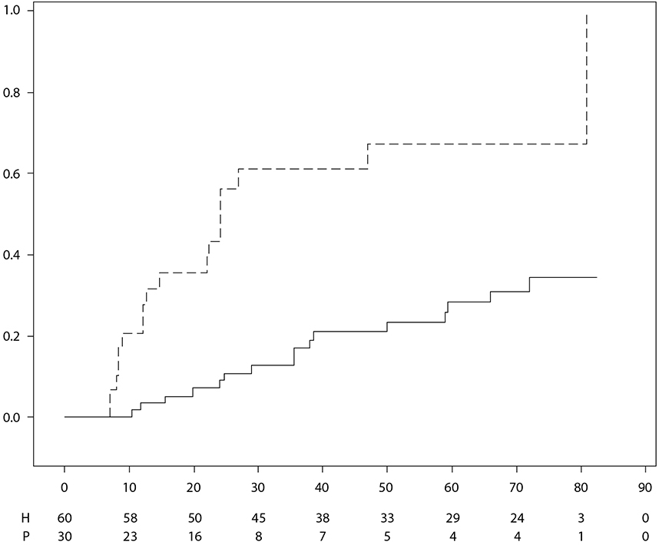
 | Tid (UGER)
 | Behandling |  | Placebo |  | Adalimumab
 | Note: P = Placebo (Antal med risiko); H = Adalimumab (Antal med risiko).

Farmakokinetiske egenskaber

Absorption og distribution

Efter subkutan administration af en enkelt 40 mg dosis var absorption og distribution af adalimumab langsom, og maksimal serumkoncentration blev nået omkring 5 dage efter administration. Den gennemsnitlige absolutte biotilgængelighed af adalimumab, estimeret ud fra tre studier gennemført med referenceproduktet efter en enkelt 40 mg subkutan dosis, var 64 %. Efter enkeltvise intravenøse doser på mellem 0,25 og 10 mg/kg var koncentrationerne dosisrelaterede. Efter doser på 0,5 mg/kg (~40 mg) var clearance 11-15 ml/time, fordelingsvolumen (V_{ss}) var mellem 5 og 6 liter, og den gennemsnitlige terminale halveringstid var cirka to uger. Koncentrationen af adalimumab i synovialvæsken fra adskillige reumatoid artrit-patienter målt i serum var 31–96 %.

Efter subkutan administration af 40 mg adalimumab hver anden uge hos voksne patienter med rheumatoid artrit (RA) var middel steady state-koncentrationerne på henholdsvis cirka 5 µg/ml (uden kombination med methotrexat) og 8-9 µg/ml (i kombination med methotrexat). Dal-serumkoncentration af adalimumab ved steady state blev forøget omtrent proportionalt med doser på 20, 40 og 80 mg ved subkutan dosering hver anden uge og hver uge.

Efter administration af 24 mg/m² (maksimalt 40 mg) subkutant hver anden uge til patienter med polyartikulær juvenil idiopatisk artrit (JIA), som var 4 til 17 år, var den gennemsnitlige dal-serumkoncentration af adalimumab ved steady state (værdier målt fra uge 20 til 48) 5,6 ± 5,6 µg/ml (102 % CV) for adalimumab uden samtidig methotrexat og 10,9 ± 5,2 µg/ml (47,7 % CV) med samtidig methotrexat.

Hos patienter med polyartikulær JIA, som var 2 til < 4 år eller 4 år og derover med en vægt < 15 kg, som blev doseret med adalimumab 24 mg/m², var den gennemsnitlige dal-serumkoncentration af adalimumab ved steady state 6,0 ± 6,1 µg/ml (101 % CV) uden samtidig methotrexat og 7,9 ± 5,6 µg/ml (71,2 % CV) med samtidig methotrexat.

Efter administration af 24 mg/m² (maksimalt 40 mg) subkutant hver anden uge til patienter med entesopatirelateret artrit i alderen 6 til 17 år var den gennemsnitlige dal-serumkoncentration af adalimumab ved steady state (målt i uge 24) 8,8 ± 6,6 µg/ml uden samtidig methotrexat og 11,8 ± 4,3 µg/ml med samtidig methotrexat.

Efter subkutan administration af 40 mg adalimumab hver anden uge til voksne patienter med non-radiografisk aksial spondyloartritis var den gennemsnitlige (±SD) dal-koncentration ved steady state i uge 68 8,0 ± 4,6 μg/ml.

Hos voksne patienter med psoriasis var den gennemsnitlige dal-koncentration af adalimumab steady state 5 µg/ml ved monoterapibehandling med 40 mg adalimumab hver anden uge.

Efter subkutan administration af 0,8 mg/kg (maksimalt 40 mg) hver anden uge til pædiatriske patienter med kronisk plaque-psoriasis var den gennemsnitlige dal-koncentration af adalimumab ved steady state 7,4 ± 5,8 µg/ml (± SD) (79 % CV).

Hos voksne patienter med hidrosadenitis suppurativa blev der med en dosis på 160 mg adalimumab i uge 0 efterfulgt af 80 mg ved uge 2 opnået dal-serumkoncentrationer af adalimumab på ca. 7 til 8 μg/ml ved uge 2 og uge 4. Den gennemsnitlige dal-koncentration ved steady state var ca. 8 til 10 μg/ml under behandling med adalimumab 40 mg hver uge fra uge 12 frem til og med uge 36.

Adalimumab-eksponering hos unge HS-patienter er baseret på population-farmakokinetiske modeller og simulering af farmakokinetik hos andre pædiatriske patienter på tværs af indikationer (pædiatrisk psoriasis, juvenil idiopatisk artrit, pædiatrisk Crohns sygdom og entesopatirelateret artrit). Det anbefalede HS-doseringsregime til unge er 40 mg adalimumab hver anden uge. Unge med høj kropsvægt og utilstrækkeligt respons kan have fordel af at få den anbefalede voksendosis på 40 mg hver uge, da adalimumab-eksponeringen kan påvirkes af kropsstørrelse.

Hos patienter med Crohns sygdom blev der med en induktionsdosis på 80 mg adalimumab i uge 0 efterfulgt af 40 mg adalimumab i uge 2 opnået dal-serumkoncentrationer af adalimumab på ca. 5,5 µg/ml i induktionsperioden. Ved en induktionsdosis på 160 mg adalimumab i uge 0 efterfulgt af 80 mg adalimumab i uge 2 blev opnået dal-serum-koncentrationer af adalimumab på ca. 12 µg/ml i induktionsperioden. Gennemsnitlige dal-niveauer på omtrent 7 µg/ml ved steady state blev set hos patienter med Crohns sygdom, som fik vedligeholdelsesdosis på 40 mg adalimumab hver anden uge.

Hos pædiatriske patienter med moderat til svær CD var åben-label adalimumab-induktionsdosis henholdsvis 160/80 mg eller 80/40 mg i uge 0 og 2, afhængigt af legemsvægt med en skillelinje ved 40 kg. Ved uge 4 blev patienterne randomiseret 1:1 til vedligeholdelsesbehandlingsgrupper: enten standard-dosis (40/20 mg hver anden uge) eller lav-dosis (20/10 mg hver anden uge) baseret på deres legemsvægt. De gennemsnitlige dal-serumkoncentrationer (±SD) af adalimumab, som blev opnået ved uge 4, var 15,7±6,6 µg/ml for patienter ≥ 40 kg (160/80 mg) og 10,6±6,1 µg/ml for patienter < 40 kg (80/40 mg).

Hos patienter, som blev på deres randomiserede behandling, var den gennemsnitlige dal-koncentration (±SD) af adalimumab 9,5±5,6 µg/ml for standard-dosis-gruppen og 3,5±2,2 µg/ml for lav-dois-gruppen ved uge 52. De gennemsnitlige dal-koncentrationer blev opretholdt hos patienter, som fortsatte med at få adalimumab-behandling hver anden uge i 52 uger. Hos patienter, hvis dosering øgedes fra hver anden uge til ugentlig, var den gennemsnitlige (±SD) serum-koncentration af adalimumab 15,3±11,4 μg/ml (40/20 mg ugentlig) og 6,7±3,5 μg/ml (20/10 mg ugentlig) ved uge 52.

Hos patienter med colitis ulcerosa gav en startdosis på 160 mg adalimumab i uge 0 efterfulgt af 80 mg adalimumab i uge 2 dal-serumkoncentrationer af adalimumab på omkring 12 µg/ml i induktionsperioden. Der blev observeret gennemsnitlige steady state dal-koncentrationer på omkring 8 µg/ml hos colitis ulcerosa patienter, som fik en vedligeholdelsesdosis på 40 mg adalimumab hver anden uge.

Efter subkutan administration af en legemsvægtbaseret dosering på 0,6 mg/kg (maksimalt 40 mg) hver anden uge til pædiatriske patienter med colitis ulcerosa var den gennemsnitlige dal-koncentration af adalimumab i serum ved steady state 5,01 ± 3,28 μg/ml ved uge 52. For patienter, der fik 0,6 mg/kg (maksimalt 40 mg) hver uge, var den gennemsnitlige dal-koncentration (±SD) af adalimumab i serum ved steady state 15,7 ± 5,60 μg/ml ved uge 52.

Hos voksne patienter med uveitis resulterede en startdosis på 80 mg adalimumab i uge 0 efterfulgt af 40 mg adalimumab hver anden uge fra uge 1 i en gennemsnitskoncentration på ca. 8-10 µg/ml ved steady state.

Adalimumab-eksponering hos pædiatriske uveitis-patienter blev estimeret ved anvendelse af populationsfarmakokinetisk modellering og simulering, baseret på farmakokinetik på tværs af indikationerne hos andre pædiatriske patienter (pædiatrisk psoriasis, juvenil idiopatisk artrit, pædiatrisk Crohns sygdom og entesopatirelateret artrit). Der foreligger ingen kliniske eksponeringsdata for brugen af en induktionsdosis hos børn < 6 år. De estimerede eksponeringer indikerer, at induktionsdosis i fravær af methotrexat kan føre til en initial stigning i systemisk eksponering.

Farmakokinetiske og farmakokinetiske/farmadynamiske populationsmodeller og simulering viser sammenlignelig adalimumab-eksponering og virkning hos patienter behandlet med 80 mg hver anden uge, når der sammenlignes med 40 mg hver uge (herunder voksne patienter med RA, HS, UC, CD eller psoriasis, unge patienter med HS og pædiatriske patienter ≥ 40 kg med CD og UC).

Sammenhæng mellem eksponering og respons i den pædiatriske population

Der er fundet en eksponerings-respons sammenhæng mellem plasmakoncentration og PedACR 50-respons på basis af data fra kliniske studier i patienter med JIA (pJIA og ERA). Den tilsyneladende plasmakoncentation af adalimumab som giver 50 % sandsynlighed for PedACR 50-respons (EC50) var 3 μg/ml (95 % CI: 1-6 μg/ml).

Der er fundet eksponering-respons sammenhæng hos pædiatriske patienter med svær kronisk plaque psoriasis mellem adalimumab-koncentration og virkning for henholdsvis PASI 75 og PGA clear eller minimal. PASI 75 og PGA clear eller minimal steg med stigende adalimumab-koncentration, begge med sammenlignelig tilsyneladende EC50 på omkring 4,5 μg/ml (henholdsvis 95% CI 0,4-47,6 og 1,9-10,5).

Elimination

Farmakokinetiske populationsanalyser med data fra flere end 1.300 RA patienter viste en tendens til en tilsyneladende højere clearance af adalimumab med stigende legemsvægt. Efter justering for vægtforskelle viste køn og alder sig kun at have minimal effekt på clearance af adalimumab. Serumniveauet i frit adalimumab (dvs. ikke bundet til anti-adalimumab-antistoffer, AAA) blev målt til at være lavere hos patienter med målbare anti-adalimumab-antistoffer.

Nedsat lever- og nyrefunktion

Adalimumab er ikke undersøgt hos patienter med nedsat lever- eller nyrefunktion.

Non-kliniske sikkerhedsdata

Non-kliniske data viser ingen speciel risiko for mennesker vurderet ud fra studier af toksicitet efter enkeltdosering, toksicitet efter gentagne dosergentagen og genotoksicitet.

Et embryoføtalt udviklingstoksicitet-/perinatalt udviklingsstudier foretaget på cynomolgusaber med 0, 30 og 100 mg/kg (9-17 aber/gruppe) viste ingen tegn på fosterskader på grund af adalimumab. Hverken karcinogenicitetsstudier eller standardvurdering af fertilitet og postnatal toksicitet blev udført med adalimumab, da der ikke findes passende modeller for et antistof med begrænset krydsreaktivitet over for gnaver-TNF og til udviklingen af neutraliserende antistoffer hos gnavere.

FARMACEUTISKE OPLYSNINGER

  - Hjælpestoffer

Iseddike
Sucrose
Polysorbat 80
Natriumhydroxid (til justering af pH)
Vand til injektionsvæsker

Uforligeligheder

Da der ikke foreligger undersøgelser vedrørende eventuelle uforligeligheder, må dette lægemiddel ikke blandes med andre lægemidler.

Opbevaringstid

3 år

Særlige opbevaringsforhold

Opbevares i køleskab (2°C – 8°C).
Må ikke nedfryses.
Opbevar den fyldte injektionssprøjte eller den fyldte pen i den ydre karton for at beskytte mod lys.

Den fyldte injektionssprøjte eller fyldte pen kan opbevares ved temperaturer på op til maksimalt 25°C i en periode på op til 14 dage. Den fyldte injektionssprøjte eller pen skal beskyttes mod lys og kasseres, hvis den ikke anvendes inden for 14-dages perioden.

Emballagetype og pakningsstørrelser

AMGEVITA 20 mg injektionsvæske, opløsning i fyldt injektionssprøjte

0,4 ml opløsning i fyldt injektionssprøjte (type 1-glas) med stempelprop (brombutylgummi) og kanyle af rustfrit stål med beskyttelseshætte (termoplastisk elastomer).

Pakningsstørrelser med 1 fyldt injektionssprøjte.

AMGEVITA 40 mg injektionsvæske, opløsning i fyldt injektionssprøjte

0,8 ml opløsning i fyldt injektionssprøjte (type 1-glas) med stempelprop (brombutylgummi) og kanyle af rustfrit stål med beskyttelseshætte (termoplastisk elastomer).

Pakningsstørrelser med 1, 2, 4 eller multipakning med 6 (3 pakninger à 2) fyldte injektionssprøjter.
Ikke alle pakningsstørrelser er nødvendigvis markedsført.

AMGEVITA 40 mg injektionsvæske, opløsning i fyldt pen

0,8 ml opløsning, injektionsvæske, i fyldt pen, der bruges af patienten selv, med en fyldt injektionssprøjte (type 1-glas). Pennen er en håndholdt injektionsanordning til engangsbrug. Den fyldte pens kanylehætte er fremstillet af syntetisk gummi.

Pakningsstørrelser med 1, 2, 4 eller multipakning med 6 (3 pakninger à 2) fyldte penne.
Ikke alle pakningsstørrelser er nødvendigvis markedsført.

Regler for bortskaffelse og anden håndtering

Ikke anvendt lægemiddel samt affald heraf skal bortskaffes i henhold til lokale retningslinjer.

INDEHAVER AF MARKEDSFØRINGSTILLADELSEN

Amgen Europe B.V.
Minervum 7061
4817 ZK Breda
Holland

MARKEDSFØRINGSTILLADELSESNUMMER (-NUMRE)

AMGEVITA 20 mg injektionsvæske, opløsning i fyldt injektionssprøjte

EU/1/16/1164/001 – pakning med 1

AMGEVITA 40 mg injektionsvæske, opløsning i fyldt injektionssprøjte

EU/1/16/1164/002 – pakning med 1
EU/1/16/1164/003 – pakning med 2
EU/1/16/1164/004 – pakning med 4
EU/1/16/1164/005 – multipakning med 6 (3x2)

AMGEVITA 40 mg injektionsvæske, opløsning i fyldt pen

EU/1/16/1164/006 – pakning med 1
EU/1/16/1164/007 – pakning med 2
EU/1/16/1164/008 – pakning med 4
EU/1/16/1164/009 – multipakning med 6 (3x2)

DATO FOR FØRSTE MARKEDSFØRINGSTILLADELSE/FORNYELSE AF TILLADELSEN

Dato for første markedsføringstilladelse: 22. marts 2017
Dato for seneste fornyelse: 09. december 2021

DATO FOR ÆNDRING AF TEKSTEN

Yderligere information om adalimumab findes på Det Europæiske Lægemiddelagenturs hjemmeside
http://www.ema.europa.eu/.

LÆGEMIDLETS NAVN

AMGEVITA 20 mg injektionsvæske, opløsning i fyldt injektionssprøjte
AMGEVITA 40 mg injektionsvæske, opløsning i fyldt injektionssprøjte
AMGEVITA 80 mg injektionsvæske, opløsning i fyldt injektionssprøjte
AMGEVITA 40 mg injektionsvæske, opløsning i fyldt pen
AMGEVITA 80 mg injektionsvæske, opløsning i fyldt pen

KVALITATIV OG KVANTITATIV SAMMENSÆTNING

AMGEVITA 20 mg injektionsvæske, opløsning i fyldt injektionssprøjte

Hver fyldte enkeltdosis injektionssprøjte indeholder 20 mg adalimumab i 0,2 ml opløsning (100 mg/ml).

AMGEVITA 40 mg injektionsvæske, opløsning i fyldt injektionssprøjte

Hver fyldte enkeltdosis injektionssprøjte indeholder 40 mg adalimumab i 0,4 ml opløsning (100 mg/ml).

AMGEVITA 80 mg injektionsvæske, opløsning i fyldt injektionssprøjte

Hver fyldte enkeltdosis injektionssprøjte indeholder 80 mg adalimumab i 0,8 ml opløsning (100 mg/ml).

AMGEVITA 40 mg injektionsvæske, opløsning i fyldt pen

Hver fyldte enkeltdosis pen indeholder 40 mg adalimumab i 0,4 ml opløsning (100 mg/ml).

AMGEVITA 80 mg injektionsvæske, opløsning i fyldt pen

Hver fyldte enkeltdosis pen indeholder 80 mg adalimumab i 0,8 ml opløsning (100 mg/ml).

Adalimumab er et rekombinant humant monoklonalt antistof fremstillet i ovarieceller fra kinesiske hamstre.

Alle hjælpestoffer er anført under pkt. 6.1.

LÆGEMIDDELFORM

Injektionsvæske, opløsning (injektionsvæske)
Injektionsvæske, opløsning (injektionsvæske) i fyldt pen (SureClick)

Klar og farveløs til lysegul opløsning.

KLINISKE OPLYSNINGER

Terapeutiske indikationer

Reumatoid artrit

AMGEVITA i kombination med methotrexat er indiceret til:
- behandling af moderat til alvorlig aktiv reumatoid artrit hos voksne patienter, hvor responsen på sygdomsmodificerende antireumatiske lægemidler (DMARD'er), herunder methotrexat, har været utilstrækkelig.
- behandling af alvorlig, aktiv og progressiv reumatoid artrit hos voksne patienter, som ikke tidligere er blevet behandlet med methotrexat.

AMGEVITA kan gives som monoterapi i tilfælde af intolerans over for methotrexat, eller hvis fortsat behandling med methotrexat er uhensigtsmæssig.

AMGEVITA hæmmer udviklingen af leddestruktion bedømt ved måling med røntgen og forbedrer den fysiske funktion, når det gives i kombination med methotrexat.

Juvenil idiopatisk artrit

Polyartikulær juvenil idiopatisk artrit

AMGEVITA er i kombination med methotrexat indiceret til behandling af aktiv polyartikulær juvenil idiopatisk artrit hos patienter fra 2 år, som har haft et utilstrækkeligt respons på en eller flere DMARD'er. AMGEVITA kan gives som monoterapi i tilfælde af intolerance over for methotrexat, eller hvis fortsat behandling med methotrexat er uhensigtmæssig (for effektivitet ved monoterapi, se pkt 5.1). Adalimumab er ikke undersøgt hos patienter under 2 år.

Entesopatirelateret artrit

AMGEVITA er indiceret til behandling af aktiv entesopatirelateret artrit hos patienter fra 6 år, som har haft et utilstrækkeligt respons på, eller som er intolerante over for konventionel behandling (se pkt. 5.1).

Aksial spondyloartritis

Ankyloserende spondylitis (AS)

AMGEVITA er indiceret til behandling af voksne med alvorlig aktiv ankyloserende spondylitis, som ikke har responderet tilstrækkeligt på konventionel behandling.

Aksial spondyloartritis uden radiografiske tegn på AS

AMGEVITA er indiceret til behandling af voksne med alvorlig aksial spondyloartritis uden radiografiske tegn på AS, men med objektive tegn på inflammation ved forhøjet CRP og/eller MRI, som ikke har responderet tilstrækkeligt på eller er intolerante overfor non-steroide anti-inflammatoriske lægemidler (NSAID).

Psoriasisartrit

AMGEVITA er indiceret til behandling af aktiv og progressiv psoriasisartrit hos voksne patienter, hvor responset på forudgående DMARD-behandling har været utilstrækkelig. AMGEVITA reducerer den udviklingshastighed, hvormed de perifere led destrueres, bedømt ved måling med røntgen hos patienter med polyartikulære, symmetriske undertyper af sygdommen (se pkt. 5.1), og forbedrer den fysiske funktion.

Psoriasis

AMGEVITA er indiceret til behandling af moderat til svær kronisk plaque-psoriasis hos voksne patienter, hvor systemisk behandling er relevant.

Pædiatrisk plaque-psoriasis

AMGEVITA er indiceret til behandling af svær kronisk plaque-psoriasis hos børn og unge fra 4 år, som har haft et utilstrækkeligt respons på, eller som ikke er egnede til topikal behandling eller lysbehandling.

Hidrosadenitis suppurativa (HS)

AMGEVITA er indiceret til behandling af aktiv moderat til svær hidrosadenitis suppurativa (svedkirtelbetændelse) hos voksne og unge fra 12 år, hvor responset på konventionel systemisk HS-behandling har været utilstrækkelig (se pkt. 5.1 og 5.2).

Crohns sygdom

AMGEVITA er indiceret til behandling af moderat til svær aktiv Crohns sygdom hos voksne patienter, som på trods af et fuldt og adækvat behandlingsforløb med glukokortikoid og/eller immunsuppressivum ikke har responderet tilfredsstillende, eller som er intolerante over for eller har kontraindikationer mod sådanne behandlinger.

Pædiatrisk Crohns sygdom

AMGEVITA er indiceret til behandling af moderat til svær aktiv Crohns sygdom hos pædiatriske patienter (fra 6 år), som har haft utilstrækkeligt respons på konventionel behandling inklusive primær ernæringsbehandling og kortikosteroidbehandling og/eller immunmodulerende behandling, eller som er intolerante over for eller har kontraindikationer mod sådanne behandlinger.

Colitis ulcerosa

AMGEVITA er indiceret til behandling af moderat til svær aktiv colitis ulcerosa hos voksne, som ikke har responderet tilfredsstillende på konventionel behandling inklusive glukokortikoider og 6-mercaptopurin (6-MP) eller azathioprin (AZA), eller som er intolerante over for eller har kontraindikationer mod sådanne behandlinger.

Pædiatrisk colitis ulcerosa

AMGEVITA er indiceret til behandling af moderat til svær aktiv colitis ulcerosa hos pædiatriske patienter (fra 6 år), som har haft utilstrækkeligt respons på konventionel behandling, inklusive kortikosteroidbehandling og/eller 6-mercaptopurin (6-MP) eller azathioprin (AZA), eller som er intolerante over for eller har medicinske kontraindikationer mod sådanne behandlinger.

Uveitis

AMGEVITA er indiceret til behandling af voksne med non-infektiøs intermediær, posterior og pan-uveitis, som har haft utilstrækkeligt respons på kortikosteroider, som har behov for kortikosteroidbesparende behandling, eller som ikke er egnede til behandling med kortikosteroider.

Pædiatrisk uveitis

AMGEVITA er indiceret til behandling af pædiatrisk kronisk non-infektiøs anterior uveitis hos børn fra 2 år, som har haft utilstrækkeligt respons på konventionel behandling, eller som er intolerante, eller som ikke er egnede til konventionel behandling.

Dosering og administration

Behandling med AMGEVITA bør initieres og superviseres af speciallæger med erfaring i diagnosticering og behandling af de sygdomme, som AMGEVITA er indiceret til. Før initiering af behandling med AMGEVITA rådes øjenlæger til at rådføre sig med en passende specialist (se pkt. 4.4). Patienter i AMGEVITA-behandling bør få udleveret et patientkort.

Efter passende oplæring i injektionsteknik kan patienter selv injicere AMGEVITA, såfremt lægen finder det hensigtsmæssigt, og med nødvendig lægelig opfølgning.

Under behandling med AMGEVITA, bør andre samtidige behandlinger (f.eks. kortikosteroider og/eller immunmodulerende midler) optimeres.

Dosering

Reumatoid artrit

Den anbefalede dosis af AMGEVITA til voksne patienter med reumatoid artrit er 40 mg adalimumab givet som enkeltdosis ved subkutan injektion hver anden uge. Der fortsættes med methotrexat under behandling med AMGEVITA.

Der kan fortsættes med glukokortikoider, salicylater, non-steroide antiinflammatoriske eller analgetiske lægemidler under behandling med AMGEVITA. Se pkt. 4.4 og 5.1 vedrørende kombination med andre sygdomsmodificerende antireumatiske lægemidler end methotrexat.

Ved behandling med AMGEVITA alene kan det være en fordel for visse patienter, der oplever faldende respons på AMGEVITA 40 mg hver anden uge, at øge dosis til 40 mg adalimumab hver uge eller 80 mg hver anden uge.

Tilgængelige data vedrørende adalimumab tyder på, at klinisk respons sædvanligvis opnås inden for 12 uger. Fortsat behandling bør genovervejes, hvis patienten ikke har responderet inden for denne tidsperiode.

AMGEVITA kan være tilgængelig i forskellige styrker og/eller præsentationer afhængigt af de individuelle behandlingsbehov.

Behandlingsafbrydelse

Det kan være nødvendigt at afbryde behandlingen, for eksempel før operation, eller hvis der forekommer alvorlige infektioner.

Forhåndenværende data tyder på, at genopstart af adalimumab efter doseringsindstilling i 70 dage eller længere resulterede i et klinisk respons i samme størrelsesorden og med samme sikkerhedsprofil som før behandlingsafbrydelsen.

Ankyloserende spondylitis, aksial spondyloartritis uden radiografiske tegn på AS og psoriasisartrit

Den anbefalede dosis af AMGEVITA til patienter med ankyloserende spondylitis, aksial spondyloartritis uden radiografiske tegn på AS og til patienter med psoriasisartrit er 40 mg adalimumab givet som enkeltdosis subkutan injektion hver anden uge.

Tilgængelige data tyder på, at klinisk respons sædvanligvis opnås inden for 12 uger. Fortsat behandling bør genovervejes, hvis patienten ikke har responderet inden for denne tidsperiode.

Psoriasis

Den anbefalede AMGEVITA-dosis til voksne patienter er en startdosis på 80 mg subkutant, efterfulgt af 40 mg subkutant hver anden uge med start en uge efter den første dosis.

Behandling ud over 16 uger skal nøje overvejes hos patienter, som ikke responderer inden for denne tidsperiode.

Patienter med utilstrækkeligt respons på AMGEVITA 40 mg hver anden uge efter 16 ugers behandling eller mere kan have fordel af en stigning i dosis til 40 mg hver uge eller 80 mg hver anden uge. Fordele og risici ved fortsat behandling med 40 mg ugentlig eller 80 mg hver anden uge skal overvejes nøje hos patienter med utilstrækkeligt respons efter øgning af dosis (se pkt. 5.1). Hvis der opnås tilstrækkeligt respons med 40 mg hver uge eller 80 mg hver anden uge, kan dosis efterfølgende reduceres til 40 mg hver anden uge.

AMGEVITA kan være tilgængelig i forskellige styrker og/eller præsentationer afhængigt af de individuelle behandlingsbehov.

Hidrosadenitis suppurativa

Det anbefalede AMGEVITA dosisregime til voksne patienter med hidrosadenitis suppurativa (HS) er 160 mg på dag 1 (givet som to injektioner af 80 mg på en dag eller som én 80 mg injektion pr. dag i to på hinanden følgende dage), efterfulgt af 80 mg to uger senere på dag 15. To uger senere (dag 29) fortsættes med en dosis på 40 mg hver uge eller 80 mg hver anden uge. Hvis det er nødvendigt, kan behandling med antibiotika fortsættes under AMGEVITA-behandlingen. Det anbefales, at patienten vasker sine HS-læsioner dagligt med topikal antiseptisk vask under AMGEVITA-behandlingen.

Behandling ud over 12 uger skal nøje genovervejes hos patienter, som ikke responderer inden for denne tidsperiode.

Hvis det bliver nødvendigt at afbryde behandlingen, kan der startes op igen med AMGEVITA 40 mg hver uge eller 80 mg hver anden uge (se pkt. 5.1).

Benefit/risk-forholdet ved fortsat langtidsbehandling bør løbende evalueres (se pkt. 5.1).

AMGEVITA kan være tilgængelig i forskellige styrker og/eller præsentationer afhængigt af de individuelle behandlingsbehov.

Crohns sygdom

Det anbefalede AMGEVITA induktions-dosis-regime til voksne patienter med moderat til svær aktiv Crohns sygdom er 80 mg i uge 0 efterfulgt af 40 mg i uge 2. I tilfælde, hvor der er brug for et hurtigere respons af behandlingen, kan regimet 160 mg i uge 0 (givet som to 80 mg injektioner på en dag eller som én 80 mg injektion pr. dag i to på hinanden følgende dage), efterfulgt af 80 mg i uge 2, anvendes med erkendelse af, at risikoen for bivirkninger er højere under induktionen.

Efter induktionsbehandling, er den anbefalede dosis 40 mg hver anden uge via subkutan injektion. Alternativt, kan AMGEVITA gen-administreres, hvis patienten er stoppet behandling med AMGEVITA, og tegn og symptomer på sygdommen kommer igen. Der er begrænset erfaring med gentagen administration efter mere end 8 uger efter den foregående dosis.

Under vedligeholdelsesbehandling kan kortikosteroider nedtrappes i overenstemmelse med retningslinier for klinisk praksis.

Nogle patienter, som oplever, at deres respons på AMGEVITA 40 mg hver anden uge bliver dårligere, kan have fordel af at øge dosis til 40 mg AMGEVITA hver uge eller 80 mg hver anden uge.

Nogle patienter, som ikke har responderet ved uge 4, kan have fordel af fortsat vedligeholdelsesbehandling i 12 uger. Fortsat behandling bør nøje overvejes hos patienter, der ikke responderer inden for denne tidsperiode.

AMGEVITA kan være tilgængelig i forskellige styrker og/eller præsentationer afhængigt af de individuelle behandlingsbehov.

Colitis ulcerosa

Det anbefalede AMGEVITA dosis-induktionsregime til voksne patienter med moderat til svær colitis ulcerosa er 160 mg i uge 0 (givet som to 80 mg injektioner på en dag eller som én 80 mg injektion pr. dag i to på hinanden følgende dage) og 80 mg i uge 2. Efter induktionsbehandlingen er den anbefalede dosis 40 mg subkutant hver anden uge.

Under vedligeholdelsesbehandling kan glukokortikoider nedtrappes i overenstemmelse med kliniske retningslinjer.

Nogle patienter, som oplever, at deres respons på AMGEVITA 40 mg hver anden uge bliver dårligere, kan have fordel af at øge dosis til 40 mg AMGEVITA hver uge eller 80 mg hver anden uge.

Forhåndenværende data tyder på, at klinisk respons normalt opnås inden for 2-8 ugers behandling. Fortsat behandling med AMGEVITA anbefales ikke til patienter, der ikke responderer inden for denne tidsperiode.

AMGEVITA kan være tilgængelig i forskellige styrker og/eller præsentationer afhængigt af de individuelle behandlingsbehov.

Uveitis

Den anbefalede AMGEVITA-dosis til voksne patienter med uveitis er en startdosis på 80 mg, efterfulgt af 40 mg hveranden uge med start en uge efter den første dosis. Der er begrænset erfaring med initiering af behandling med adalimumab alene. Behandling med AMGEVITA kan initieres i kombination med kortikosteroider og/eller andre ikke-biologiske immunmodulerende lægemidler. I overensstemmelse med klinisk praksis kan samtidig kortikosteroidbehandling nedtrappes med start to uger efter initiering af AMGEVITA-behandling.

Det anbefales, at fordelen og risikoen ved fortsat langvarig behandling vurderes årligt (se pkt. 5.1).

AMGEVITA kan være tilgængelig i forskellige styrker og/eller præsentationer afhængigt af de individuelle behandlingsbehov.

Særlige populationer

Ældre

Dosisjustering er ikke nødvendig.

Nedsat nyre- og/eller leverfunktion

Adalimumab er ikke undersøgt hos disse patientpopulationer. Dosisanbefaling kan ikke gives.

Pædiatrisk population

Juvenil idiopatisk artrit

Polyartikulær juvenil idiopatisk artrit fra 2 år

Den anbefalede AMGEVITA-dosis til patienter fra 2 år med polyartikulær juvenil idiopatisk artrit er baseret på legemsvægt (tabel 1). AMGEVITA administreres hver anden uge som subkutan injektion.

Tabel 1. AMGEVITA-dosis til patienter med polyartikulær juvenil idiopatisk artrit

Patientens vægt | Doseringsregime
10 kg til < 30 kg | 20 mg hver anden uge
≥ 30 kg | 40 mg hver anden uge

Forhåndenværende data tyder på, at klinisk respons normalt opnås inden for 12 ugers behandling. Fortsat behandling bør overvejes nøje, hvis patienten ikke responderer inden for denne periode.

Det er ikke relevant at bruge adalimumab hos patienter under 2 år til denne indikation.

AMGEVITA kan være tilgængelig i forskellige styrker og/eller præsentationer afhængigt af de individuelle behandlingsbehov.

Entesopatirelateret artrit

Den anbefalede AMGEVITA-dosis til patienter med entesopatirelateret artrit fra 6 år er baseret på legemsvægt (tabel 2). AMGEVITA administreres hver anden uge som subkutan injektion.

Tabel 2. AMGEVITA-dosis til patienter med entesopatirelateret artrit

Patientens vægt | Doseringsregime
15 kg til < 30 kg | 20 mg hver anden uge
≥ 30 kg | 40 mg hver anden uge

Adalimumab er ikke undersøgt hos patienter under 6 år med entesopatirelateret artrit.

AMGEVITA kan være tilgængelig i forskellige styrker og/eller præsentationer afhængigt af de individuelle behandlingsbehov.

Psoriasisartrit og aksial spondyloartritis inklusive ankyloserende spondylitis

Det er ikke relevant at bruge AMGEVITA til den pædiatriske population til indikationerne ankyloserende spondylitis og psoriatrisartrit.

Pædiatrisk plaque-psoriasis

Den anbefalede AMGEVITA-dosis til patienter med plaque-psoriasis fra 4 til 17 år er baseret på legemsvægt (tabel 3). AMGEVITA administreres som subkutan injektion.

Tabel 3. AMGEVITA-dosis til pædiatriske patienter med plaque psoriasis

Patientens vægt | Doseringsregime
15 kg til < 30 kg | Initialdosis på 20 mg, efterfulgt af 20 mg givet hver anden uge med start 1 uge efter initialdosen
≥ 30 kg | Initialdosis på 40 mg, efterfulgt af 40 mg givet hver anden uge med start 1 uge efter initialdosen

Behandling ud over 16 uger bør overvejes nøje, hvis patienten ikke responderer inden for denne periode.

Hvis genbehandling med AMGEVITA er indiceret, bør ovenstående vejledning for dosering og behandligsvarighed følges.

Adalimumabs sikkerhed hos pædiatriske patienter med plaque-psoriasis blev vurderet i gennemsnitligt 13 måneder.

Det er ikke relevant at bruge adalimumab til børn under 4 år til denne indikation.

AMGEVITA kan være tilgængelig i forskellige styrker og/eller præsentationer afhængigt af de individuelle behandlingsbehov.

Hidrosadenitis suppurativa hos unge (fra 12 år, som vejer 30 kg eller mere)

Der er ingen kliniske studier med adalimumab hos unge patienter med hidrosadenitis suppurativa (HS). AMGEVITA-dosis hos disse patienter er fastlagt ud fra farmakokinetiske modeller og simulering (se pkt. 5.2).

Den anbefalede AMGEVITA-dosis er 80 mg subkutant i uge 0, efterfulgt af 40 mg subkutant hver anden uge med start 1 uge efter den første dosis.

Øgning af dosis til 40 mg hver uge eller 80 mg hver anden uge kan overvejes hos unge patienter med utilstrækkeligt respons på AMGEVITA 40 mg hver anden uge.

Hvis det er nødvendigt, kan behandling med antibiotika fortsættes under AMGEVITA-behandlingen. Det anbefales, at patienten vasker sine HS-læsioner dagligt med et topikalt antiseptisk middel under AMGEVITA-behandlingen.

Hos patienter, som ikke responderer inden for 12 uger, skal fortsat behandling nøje genovervejes.

Hvis det bliver nødvendigt at afbryde behandlingen, kan der startes op igen med AMGEVITA efter behov.

Benefit/risk-forholdet ved fortsat langtidsbehandling skal løbende evalueres (se data for voksne i pkt. 5.1).

Det er ikke relevant at bruge AMGEVITA hos børn under 12 år til denne indikation.

AMGEVITA kan være tilgængelig i forskellige styrker og/eller præsentationer afhængigt af de individuelle behandlingsbehov.

Crohns sygdom hos børn

Den anbefalede AMGEVITA-dosis til patienter med Crohns sygdom fra 6 til 17 år er baseret på legemsvægt (tabel 4). AMGEVITA administreres som subkutan injektion.

Tabel 4. AMGEVITA-dosis til pædiatriske patienter med Crohns sygdom

Patientvægt | Induktionsdosis | Vedligeholdelsesdosis startende ved uge 4
< 40 kg | - 40 mg i uge 0 og 20 mg i uge 2  Ved behov for hurtigere behandlingsrespons kan nedenstående dosis anvendes med opmærksomheden rettet mod, at risikoen for bivirkninger kan være øget med den højere induktionsdosering:  - 80 mg i uge 0 og 40 mg i uge 2 | 20 mg hver anden uge
≥ 40 kg | - 80 mg i uge 0 og 40 mg i uge 2  Ved behov for hurtigere behandlingsrespons kan nedenstående dosis anvendes med opmærksomheden rettet mod, at risikoen for bivirkninger kan være øget med den højere induktionsdosering:  - 160 mg i uge 0 og 80 mg i uge 2 | 40 mg hver anden uge

Patienter, som oplever utilstrækkeligt respons, kan have fordel af at øge dosis til:
- < 40 kg: 20 mg hver uge
- ≥ 40 kg: 40 mg hver uge eller 80 mg hver anden uge

Fortsat behandling skal overvejes nøje hos patienter, som ikke responderer inden for 12 uger.

Det er ikke relevant at bruge adalimumab til børn under 6 år til denne indikation.

AMGEVITA kan være tilgængelig i forskellige styrker og/eller præsentationer afhængigt af de individuelle behandlingsbehov.

Pædiatrisk colitis ulcerosa

Den anbefalede dosis AMGEVITA til patienter fra 6 til 17 år med colitis ulcerosa er baseret på legemsvægt (tabel 5). AMGEVITA administreres via subkutan injektion.

Tabel 5. AMGEVITA-dosis til pædiatriske patienter med colitis ulcerosa

Patientvægt | Induktionsdosis | Vedligeholdelses-dosis startende ved uge 4*
< 40 kg | - 80 mg i uge 0 (givet som én 80 mg injektion på én dag) og  - 40 mg i uge 2 (givet som én 40 mg injektion) | 40 mg hver anden uge
≥ 40 kg | - 160 mg i uge 0 (givet som to 80 mg injektioner på én dag eller én 80 mg injektion pr. dag på to på hinanden følgende dage) og  - 80 mg i uge 2 (givet som én 80 mg injektion på én dag) | 80 mg hver anden uge
* Pædiatriske patienter, der fylder 18 år, mens de får AMGEVITA, skal fortsætte med deres ordinerede vedligeholdelsesdosis.

Fortsættelse af behandlingen ud over 8 uger skal overvejes nøje hos patienter, der ikke viser tegn på respons inden for dette tidsrum.

Det er ikke relevant at bruge AMGEVITA til børn under 6 år til denne indikation.

AMGEVITA kan være tilgængelig i forskellige styrker og/eller præsentationer afhængigt af de individuelle behandlingsbehov.

Pædiatrisk uveitis

Den anbefalede AMGEVITA-dosis til pædiatriske patienter med uveitis fra 2 år er baseret på legemsvægt (tabel 6). AMGEVITA administreres som subkutan injektion.

Der er ingen erfaring ved behandling med AMGEVITA uden samtidig behandling med methotrexat ved pædiatrisk uveitis.

Tabel 6. AMGEVITA-dosis til pædiatriske patienter med uveitis

Patientvægt | Dosisregime
< 30 kg | 20 mg hver anden uge i kombination med methotrexat
≥ 30 kg | 40 mg hver anden uge i kombination med methotrexat

Når AMGEVITA-behandlingen påbegyndes, kan en induktionsdosis på 40 mg til patienter < 30 kg eller 80 mg til patienter ≥ 30 kg administreres en uge før start af vedligeholdelsesdosis. Der foreligger ingen kliniske data om brugen af en AMGEVITA-induktionsdosis til børn < 6 år (se pkt. 5.2).

Det er ikke relevant at bruge AMGEVITA til børn under 2 år til denne indikation.

Det anbefales, at fordelen og risikoen ved fortsat langvarig behandling vurderes årligt (se pkt. 5.1).

AMGEVITA kan være tilgængelig i forskellige styrker og/eller præsentationer afhængigt af de individuelle behandlingsbehov.

Administration

AMGEVITA administeres ved subkutan injektion. Fuld instruktion vedrørende brug findes i indlægssedlen.

Kontraindikationer

Overfølsomhed over for den aktive substans eller over for ét eller flere af hjælpestofferne anført i pkt. 6.1.

Aktiv tuberkulose eller andre alvorlige infektioner, såsom sepsis og opportunistiske infektioner (se pkt. 4.4).

Moderat til alvorlig hjerteinsufficiens (NYHA, klasse III/IV) (se pkt. 4.4).

Særlige advarsler og forsigtighedsregler vedrørende brugen

Sporbarhed

For at forbedre sporbarheden af biologiske lægemidler skal det administrerede produkts navn og batchnummer tydeligt registreres.

Infektioner

Patienter, som tager TNF-antagonister, er mere modtagelige for alvorlige infektioner. Nedsat lungefunktion kan øge risikoen for udvikling af infektioner. Patienter skal derfor monitoreres nøje for infektioner, herunder tuberkulose, før, under og efter behandling med AMGEVITA. Da udskillelsen af adalimumab kan vare op til fire måneder, bør monitoreringen fortsættes i hele denne periode.

Behandling med AMGEVITA bør ikke initieres hos patienter med aktive infektioner, herunder kroniske eller lokaliserede infektioner, før infektionerne er under kontrol. Hos patienter, som har været eksponeret for tuberkulose, og patienter, som har rejst i områder med høj risiko for tuberkulose eller endemisk mykose, såsom histoplasmose, kokcidioidomykose eller blastomykose, skal risiko og fordele ved behandling med AMGEVITA overvejes, inden behandlingen iværksættes (se Opportunistiske infektioner).

Patienter, der udvikler en ny infektion under behandling med AMGEVITA, bør monitoreres nøje og gennemgå en fuldstænding diagnostisk evaluering. Administration af AMGEVITA bør ophøre, hvis en patient udvikler en ny alvorlig infektion eller sepsis, og passende antimikrobiel eller antimykotisk behandling iværksættes, indtil infektionen er under kontrol. Læger bør være forsigtige, når de overvejer brug af AMGEVITA til patienter med anamnese af tilbagevendende infektioner eller med øvrige sygdomstilstande, som kan prædisponere patienterne for infektioner, inklusive samtidig anvendelse af immunsuppressive lægemidler.

Alvorlige infektioner

Alvorlige infektioner, inklusive sepsis, forårsaget af bakterier, mykobakterier, invasive svampe, parasittereller virus eller andre opportunistiske infektioner såsom listeriose, legionellose og pneumocystis er blevet rapporteret hos patienter, som fik adalimumab.

I kliniske studier er der set andre alvorlige infektioner inklusive pneumoni, pyelonefritis, septisk artrit og sepsis. Der er rapporteret om indlæggelse eller letale udfald associeret med infektioner.

Tuberkulose

Tuberkulose, herunder reaktivering og nye tilfælde af tuberkulose er rapporteret hos patienter, der fik adalimumab. Rapporterne indeholder tilfælde af lungetuberkulose og ekstra-pulmonal (f.eks. dissemineret) tuberkulose.

Før behandling med AMGEVITA påbegyndes, skal alle patienter undersøges for både aktiv og inaktiv (latent) tuberkulose. Denne undersøgelse bør omfatte patientens detaljerede sygdomshistorie med tuberkuloseanamnese eller eventuel tidligere eksponering for personer med aktiv tuberkulose samt tidligere og/eller aktuel immunsuppressiv behandling. Passende screeningsundersøgelser (dvs. tuberkulinhudtest og røntgen af thorax) bør foretages hos alle patienter (i henhold til lokale anbefalinger). Det anbefales, at disse undersøgelser og resultaterne heraf registreres på patientkortet. Den ordinerende læge bør være opmærksom på risikoen for falsk negative resultater af tuberkulinhudtest, særligt hos patienter, der er alvorligt syge eller immunkompromitterede.

Hvis der diagnosticeres aktiv tuberkulose, må AMGEVITA-terapi ikke påbegyndes (se pkt. 4.3).

I alle disse situationer beskrevet nedenfor skal balancen mellem fordele/ulemper ved behandling tages meget nøje i betragtning.

Hvis der er mistanke om latent tuberkulose, bør en læge med ekspertise i behandling af tuberkulose konsulteres.

Hvis der diagnosticeres ‘latent’ tuberkulose, skal profylaktisk behandling mod tuberkulose påbegyndes i overensstemmelse med lokale anbefalinger, inden behandling med AMGEVITA startes.

Inden start af behandling med AMGEVITA skal profylaktisk behandling mod tuberkulose også overvejes hos patienter med adskillige eller signifikante risikofaktorer for tuberkulose på trods af en negative test for tuberkulose samt hos patienter, der tidligere har haft latent eller aktiv tuberkulose, hvor det ikke har kunnet bekræftes, at behandlingen har været tilstrækkelig.

På trods af profylaktisk behandling mod tuberkulose er der forekommet tilfælde af reaktivering af tuberkulose hos patienter i behandling med adalimumab. Hos nogle patienter, som er behandlet tilfredsstillende for aktiv tuberkulose, er aktiv tuberkulose reaktiveret, mens de har været i behandling med adalimumab.

Patienter bør instrueres i at søge læge, hvis der opstår sygdomstegn/symptomer, der tyder på tuberkulose (f.eks. vedvarende hoste, tæring/vægttab, lav feber, apati) under eller efter behandling med AMGEVITA.

Andre opportunistiske infektioner

Opportunistiske infektioner, inklusive invasive fungicide infektioner, er observeret hos patienter, som modtog adalimumab. Disse infektioner er ikke konsekvent blevet erkendt hos patienter, som tager TNF-antagonister, hvorved iværksættelse af passende behandling er blevet forsinket, hvilket sommetider har resulteret i letale udfald.

For patienter, som udvikler tegn og symptomer såsom feber, utilpashed, vægttab, svedeture, hoste, dyspnø, og/eller pulmonale infiltrater eller anden alvorlig systemisk sygdom med eller uden samtidig shock, bør en invasiv svampeinfektion mistænkes, og administration af AMGEVITA skal omgående afbrydes. Diagnosticering og empirisk antimykotisk behandling af disse patienter bør tages i samråd med en læge med ekspertise i behandling af invasive svampeinfektioner.

Hepatitis B-reaktivering

Der er forekommet reaktivering af hepatitis B hos kroniske bærere af denne virus, som fik en TNF-antagonist herunder adalimumab (dvs. overflade-antigen-positive-patienter). Nogle tilfælde havde et letalt udfald. Patienter bør testes for HBV-infektion inden behandling med AMGEVITA. Konsultation hos en læge med erfaring i behandling af hepatitis B anbefales til patienter, der testes positive for hepatitis B- infektion.

Bærere af HBV, som kræver behandling med AMGEVITA, bør overvåges tæt for tegn og symptomer på aktiv HBV-infektion gennem behandlingen og i adskillige måneder efter afslutningen af behandlingen. Der foreligger ikke tilstrækkelige data fra anti-viral behandling i kombination med TNF-antagonister for at forebygge HBV-reaktivering hos patienter, som er bærere af. Hos patienter, der udvikler reaktivering af HBV, bør AMGEVITA seponeres og effektiv anti-viral behandling med passende understøttende behandling initieres.

Neurologiske tilfælde

TNF-antagonister, herunder adalimumab, er i sjældne tilfælde blevet forbundet med nyt udbrud eller forværring af kliniske symptomer og/eller radiografiske tegn på demyeliniserende sygdom i centralnervesystemet, herunder dissemineret sklerose og optisk neurit og perifer demyeliniserende sygdom, inklusive Guillain-Barré syndrom. Lægen bør udvise forsigtighed, når behandling med AMGEVITA overvejes til patienter med allerede eksisterende eller nyligt opståede demyeliniserende sygdomme i centralnervesystemet eller det perifere nervesystem, og seponering af AMGEVITA skal overvejes, hvis nogle af disse sygdomme forværres. Der er en kendt sammenhæng mellem intermediær uveitis og demyeliniserende sygdomme i centralnervesystemet. Før initiering af AMGEVITA og regelmæssigt under behandlingen bør der foretages en neurologisk udredning for at vurdere allerede eksisterende eller udvikling af demyeliniserende sygdomme hos patienter med non-infektiøs intermediær uveitis.

Allergiske reaktioner

Alvorlige allergiske reaktioner relateret til adalimumab var meget sjældne i de kliniske studier. Ikke- alvorlige allergiske reaktioner relateret til adalimumab var ikke almindelige i de kliniskestudier. Der er modtaget rapporter om alvorlige allergiske reaktioner, inklusive anafylaksi, efter administration af adalimumab. Hvis der opstår en anafylaktisk reaktion eller andre alvorlige allergiske reaktioner, bør behandling med AMGEVITA straks ophøre og egnet behandling påbegyndes.

Immunsuppression

I et studie, hvor 64 patienter med reumatoid artrit blev behandlet med adalimumab, var der ingen tegn på nedsat forsinket hypersensitivitet, nedsatte immunglobulinniveauer eller forandring i antallet af effektor T-, B-, NK-celler, monocytter/makrofager og neutrofiler.

Maligniteter og lymfoproliferative sygdomme

I de kontrollerede dele af de kliniske adalimumab-studier med TNF-antagonister, blev der observeret flere tilfælde af maligniteter inklusive lymfomer hos de patienter, som fik TNF-antagonister, sammenlignet med kontrolpatienterne. Forekomsten var imidlertid sjælden. Post marketing er der rapporteret om tilfælde af leukæmi hos patienter, som blev behandlet med en TNF-antagonist. Der er en forøget baggrundsrisiko for lymfomer og leukæmi hos reumatoid artrit patienter med længerevarende, højaktiv, inflammatorisk sygdom, hvilketkomplicerer risikoestimeringen. Med den nuværende viden kan det ikke udelukkes, at der er en mulig risiko for udvikling af lymfomer, leukæmi og andre maligniteter hos patienter, der behandles med TNF-antagonister.

Der er rapporteret om maligne lidelser, i visse tilfælde letale, hos børn, unge og unge voksne (op til 22 år), som blev behandlet med TNF-antagonister (initiering af behandling før ≤ 18-års alderen), inklusive adalimumab post marketing. Cirka halvdelen af tilfældene var lymfomer. De øvrige tilfælde repræsenterede en række forskellige maligniteter og inkluderede sjældne maligniteter, som normalt forbindes med immunsuppression. En risiko for udvikling af maligniteter hos børn og unge behandlet med TNF-antagonister kan ikke udelukkes.

Sjældne post-marketing tilfælde af hepatosplenisk T-celle lymfom er blevet identificeret hos patienter, der blev behandlet med adalimumab. Denne sjældne type af T-celle lymfom har et meget aggressivt sygdomsforløb og er sædvanligvis letal. Nogle af disse hepatosplenisk T-celle lymfomer med adalimumab er forekommet hos unge voksne patienter i samtidig behandling med azathioprin eller 6-mercaptopurin for inflammatorisk tarmsygdom. Den potentielle risiko ved kombination af azathioprin eller 6-mercaptopurin med AMGEVITA bør nøje overvejes. En risiko for udvikling af hepatosplenisk T-celle lymfom hos patienter, der bliver behandlet med AMGEVITA, kan ikke udelukkes (se pkt. 4.8).

Der er ikke gennemført nogen studier med patienter, der tidligere har haft maligniteter, hos hvem behandling med adalimumab er fortsat med efterfølgende udvikling af maligniteter. Der bør derfor udvises ekstra forsigtighed, hvis behandling med AMGEVITA overvejes til sådanne patienter (se pkt. 4.8).

Alle patienter og specielt patienter, som tidligere har fået omfattende immunsuppresiv behandling, og psoriasis-patienter, der tidligere har været behandlet med PUVA, skal undersøges for ikke-melanom hudkræft inden og under behandling med AMGEVITA. Der er endvidere rapporteret melanom og Merkelcelle karcinom hos patienter i behandling med TNF-antagonister inklusive adalimumab (se pkt. 4.8).

I et eksplorativt klinisk studie, hvor anvendelsen af et andet TNF-antagonist infliximab blev undersøgt hos patienter med moderat til svær kronisk obstruktiv lungesygdom (KOL), blev der rapporteret om flere maligniteter, primært i lunger eller hoved og hals, hos infliximab-behandlede patienter end hos kontrol-patienter. Alle patienterne havde en fortid med massiv rygning. Der bør derfor udvises forsigtighed, når der anvendes TNF-antagonister til KOL-patienter og til patienter med en forøget risiko for malignitet på grund af massiv rygning.

Med de nuværende data vides det ikke, om behandling med adalimumab påvirker risikoen for udvikling af dysplasi eller coloncancer. Alle patienter med colitis ulcerosa, som har en øget risiko for dysplasi eller colonkarcinom (for eksempel patienter med langvarig colitis ulcerosa eller primær skleroserende kolangit), eller patienter, som tidligere har haft dysplasi eller colonkarcinom, bør screenes for dysplasi med regelmæssige intervaller før behandlingen og gennem hele sygdomsforløbet. Denne vurdering bør omfatte koloskopi og biopsier i henhold til lokale anbefalinger.

Hæmatologiske reaktioner

Sjældne tilfælde af pancytopeni herunder aplastisk anæmi er rapporteret efter behandling med TNF-antagonister. Hæmatologiske bivirkninger herunder klinisk signifikant cytopeni (f.eks. trombocytopeni, leukopeni) er rapporteret efter behandling med adalimumab. Alle patienter bør rådes til at søge læge omgående, hvis de under behandling med AMGEVITA, udvikler tegn og symptomer på bloddyskrasi (f.eks. vedvarende feber, blå mærker, blødning, bleghed). Hos patienter med bekræftede signifikante hæmatologiske abnormiteter bør det overvejes at afbryde behandlingen med AMGEVITA.

Vaccinationer

Der blev observeret et lignede antistof respons på den 23-valente standard pneumokok-vaccine og den trivalente influenza virus vaccine i et studie med 226 voksne individer med reumatoid artrit, som blev behandlet med adalimumab eller placebo. Der er ingen tilgængelige data vedrørende den sekundære overførsel af infektion med levende vacciner hos patienter, der modtager adalimumab.

Før behandling med AMGEVITA påbegyndes, anbefales det, hvis det er muligt, at bringe pædiatriske patienter ajour med alle immuniseringer i overenstemmelse med gældende immuniseringsvejledninger.

Patienter i AMGEVITA-behandling kan modtage samtidige vaccinationer, undtagen med levende vacciner. Administration af levende vacciner (f.eks. BCG vaccine) til spædbørn, som har været eksponeret for AMGEVITA in utero, anbefales ikke i 5 måneder efter moderens sidste AMGEVITA-injektion under graviditeten.

Hjerteinsufficiens

I et klinisk studie med en anden TNF-antagonist er der observeret forværring af hjerteinsufficiens og forøget mortalitet som følge af hjerteinsufficiens. Tilfælde af forværret hjerteinsufficiens er også rapporteret for patienter i behandling med adalimumab. AMGEVITA bør anvendes med forsigtighed til patienter med let hjerteinsufficiens (NYHA, klasse I/II). AMGEVITA kontraindikeres ved moderat til alvorlig hjerteinsufficiens (se pkt. 4.3). Behandling med AMGEVITA skal ophøre hos patienter, som udvikler nye eller får forværrede symptomer på hjerteinsufficiens.

Autoimmune processer

Behandling med AMGEVITA kan medføre dannelse af autoimmune antistoffer. Det vides ikke, hvilken virkning langtidsbehandling med AMGEVITA har på udviklingen af autoimmune sygdomme. Hvis en patient efter behandling med AMGEVITA udvikler symptomer, der tyder på et lupus-lignende syndrom, og er positiv for antistoffer mod dobbelt-strenget DNA, bør der ikke gives yderligere behandling med AMGEVITA (se pkt. 4.8).

Samtidig administration af biologiske DMARD'er eller TNF-antagonister

I kliniske studier er der observeret alvorlige infektioner i forbindelse med samtidig administration af anakinra og en anden TNF-antagonist, etanercept, uden yderligere klinisk virkning end ved anvendelse af etanercept alene. På grund af typen af bivirkningerne observeret ved kombinationen af etanercept og anakinra er der risiko for lignende toksicitet ved kombination af anakinra og andre TNF-antagonister. Samtidig administration af AMGEVITA og anakinra anbefales derfor ikke. (Se pkt. 4.5).

Samtidig administration af AMGEVITA og andre biologiske DMARD'er (f.eks, anakinra og abatacept) eller andre TNF-antagonister anbefales ikke på grund af en øget risiko for infektioner, herunder alvorlige infektioner og andre potentielle farmakologiske interaktioner (se pkt. 4.5).

Kirurgi

Der er begrænset erfaring med sikkerhed efter kirurgiske indgreb hos patienter i behandling med adalimumab. Den lange halveringstid for adalimumab bør tages med i overvejelserne, når der planlægges kirurgisk indgreb. En patient, som har behov for et kirurgisk indgreb under behandling med AMGEVITA, bør monitoreres tæt for infektioner, og der skal tages passende forholdsregler. Der er begrænset erfaring med sikkerhed for patienter, som får artroplastik under behandling med adalimumab.

Tyndtarms-obstruktion

Manglende respons på behandling for Crohns sygdom kan være tegn på tilstedeværelse af en fikseret fibrotisk striktur, som kan kræve kirurgisk behandling. Foreliggende data tyder ikke på, at adalimumab forværrer eller forårsager forsnævringer.

Ældre

Hyppigheden af alvorlige infektioner var højere hos adalimumab-behandlede patienter over 65 år (3,7 %) end hos patienter under 65 år (1,5 %). Nogle af disse tilfælde havde letalt udfald. Der bør udvises særlig opmærksomhed på risiko for infektioner ved behandling af ældre patienter.

Pædiatrisk population

Se vaccinationer ovenfor.

Natriumindhold

Dette lægemiddel indeholder mindre end 1 mmol (23 mg) natrium pr. 0,8 ml dosis, dvs. det er i det væsentlige natriumfrit.

Interaktion med andre lægemidler og andre former for interaktion

Adalimumab er blevet undersøgt hos patienter med reumatoid artrit, polyartikulær juvenil idiopatisk artrit og psoriasisartrit, der udelukkende blev behandlet med adalimumab, og hos patienter, der også samtidigt tog methotrexat. Antistofdannelsen var lavere ved adalimumab i kombination med methotrexat i forhold til ved behandling med adalimumab alene. Administration af adalimumab uden methotrexat øgede antistofdannelsen, clearance og reducerede effekten af adalimumab (se pkt. 5.1).

Kombination af AMGEVITA og anakinra anbefales ikke (se pkt. 4.4 “Samtidig administration af biologiske DMARD'er eller TNF-antagonister”).

Kombination af AMGEVITA og abatacept anbefales ikke (se pkt. 4.4 “Samtidig administration af biologiske DMARD'er eller TNF-antagonister”).

Fertilitet, graviditet og amning

Kvinder i den fertile alder

Kvinder i den fertile alder bør overveje at anvende passende prævention for at forebygge graviditet og fortsætte med at anvende prævention i mindst fem måneder efter den sidste AMGEVITA-behandling.

Graviditet

Prospektivt indsamlede data for et stort antal (cirka 2.100) graviditeter med eksponering for adalimumab, som resulterede i levende fødte med kendt graviditetsudfald, inklusive mere end 1.500 eksponeringer i det første trimester, indikerer ikke stigning i hyppighed af misdannelser hos nyfødte.

I et prospektivt kohorte registerstudie, blev 257 kvinder med reumatoid artrit (RA) eller Crohns sygdom (CD) behandlet med adalimumab i minimum det første trimester og 120 kvinder med RA eller CD, som ikke blev behandlet med adalimumab inkluderet. Det primære endepunkt var prævalensen i forekomst af fødsler med større misdannelser. Hyppigheden af graviditeter, som blev afsluttet med mindst et levende født spædbarn med en større misdannelse var 6/69 (8,7 %) hos de adalimumab-behandlede kvinder med RA og 5/74 (6,8 %) hos de ubehandlede kvinder med RA (ukorrigerede OR 1,31; 95 % KI 0,38-4,52) og 16/152 (10,5 %) hos de adalimumab-behandlede kvinder med CD og 3/32 (9,4 %) hos ubehandlede kvinder med CD (ukorrigerede OR 1,14; 95 % KI 0,31-4,16). Den korrigerede OR (som tager højde for baseline forskelle) var 1,10 (95 % KI 0,45-2,73) for RA og CD kombineret. Der var ingen klar forskel mellem adalimumab-behandlede og ubehandlede kvinder i forhold til de sekundære endepunkter spontan abort, mindre misdannelser, for tidlig fødsel, fødselsvægt eller alvorlige eller opportunistiske infektioner, og der blev ikke rapporteret om dødsfødsler eller maligniteter. Fortolkningen af data af kan være påvirket af studiet metodoligiske begrænsninger, inklusive lille prøvegruppe og ikke-randomiseret design.

I et toksicitetstudie, hvor man undersøgte udviklinger på aber, var der ingen tegn på maternel toksicitet, embryotoksicitet eller teratogenicitet. Prækliniske data for adalimumab om postnatal toksicitet findes ikke (se pkt. 5.3).

På grund af sin TNFα-hæmmende virkning kan adalimumab administreret under graviditet påvirke de normale immunresponser hos nyfødte. AMGEVITA bør kun anvendes under graviditet på tvingende indikation.

Adalimumab kan passerere placenta og findes i serum hos spædbørn født af kvinder behandlet med adalimumab under graviditeten. Derfor kan disse spædbørn have en øget risiko for infektion. Administration af levende vacciner (f.eks. BCG vaccine) til spædbørn, som har været eksponeret for adalimumab in utero, anbefales ikke i 5 måneder efter moderens sidste adalimumab-injektion under graviditeten.

Amning

Begrænset information i offentliggjort litteratur indikerer, at adalimumab udskilles i brystmælk i meget lave koncentrationer med en tilstedeværelse af adalimumab i human brystmælk i koncentrationer på 0,1 % til 1 % af det maternale serumniveau. Når immunglobulin G proteiner gives peroralt, sker der intestinal proteolyse, og der er meget lav biotilgængelighed. Der forventes ingen effekt hos den/det brysternærede nyfødte/spædbarn. AMGEVITA kan som konsekvens heraf anvendes ved amning.

Fertilitet

Der er ingen tilgængelige prækliniske data vedrørende adalimumabs effekt på fertilitet.

Virkning på evnen til at føre motorkøretøj og betjene maskiner

AMGEVITA kan have en mindre påvirkning af evnen til at føre motorkøretøj og betjene maskiner. Vertigo og svækket syn kan forekomme efter administration af AMGEVITA, se pkt 4.8.

Bivirkninger

Sammendrag af sikkerhedsprofilen

Adalimumab blev undersøgt hos 9.506 patienter i pivotale kontrollerede og åbne studier i op til 60 måneder eller mere. Disse studier omfattede patienter med reumatoid artrit af kortere og længere sygdomsvarighed, juvenil idiopatisk artrit (polyartikulær juvenil idiopatisk artrit og entesopatirelateret artrit) og patienter med aksial spondyloartritis (ankyloserende spondylitis og aksial spondyloartritis uden radiografiske tegn på ankyloserende spondylitis (AS)), psoriasisartrit, Crohns sygdom, colitis ulcerosa, psoriasis, hidrosadenitis suppurativa og uveitis. De pivotale kontrollerede studier omfattede 6.089 patienter, der fik adalimumab, og 3.801 patienter, der fik enten placebo eller aktiv kontrol i den kontrollerede behandlingsperiode.

Andelen af patienter, som ophørte med behandling på grund af bivirkninger i løbet af den dobbeltblindede, kontrollerede del af de pivotalestudier, udgjorde 5,9 % for patienter, der fik adalimumab, og 5,4 % for kontrolbehandlede patienter.

De hyppigst rapporterede bivirkninger er infektioner (såsom nasopharyngitis, øvre luftvejsinfektioner og sinuitis), reaktioner på injektionsstedet (erytem, kløe, blødning, smerter eller hævelse), hovedpine og muskuloskeletale smerte.

Der er rapporteret alvorlige bivirkninger for adalimumab. TNF-antagonister, så som AMGEVITA påvirker immunsystemet og brugen af dem kan påvirke kroppens forsvar mod infektion og cancer.

Ved brug af adalimumab er der også rapporteret om letale og livstruende infektioner (inklusive sepsis, opportunistiske infektioner og tuberkulose), HBV-reaktivering og forskellige maligniteter (inklusive leukæmi, lymfomer og hepatosplenisk T-celle-lymfom).

Der er også rapporteret om alvorlige hæmatologiske, neurologiske og autoimmune reaktioner. Disse omfatter sjældne rapporter om pancytopeni, aplastisk anæmi, central og perifer demyeliniseringsforstyrrelser samt rapporter om lupus, lupus-relaterede tilstande og Stevens-Johnson syndrom.

Pædiatrisk population

Generelt var bivirkningerne i hyppighed og type hos pædiatriske patienter tilsvarende dem, som blev set hos voksne patienter.

Tabel over bivirkninger

Nedenstående liste over bivirkninger er baseret på erfaring fra kliniske studier og erfaring efter markedsføring og er inddelt efter organklassesystem og hyppighed i tabel 7 nedenfor meget almindelig (≥ 1/10); almindelig (≥ 1/100 til < 1/10); ikke almindelig (≥ 1/1.000 til < 1/100), sjælden (≥ 1/10.000 til < 1/1.000) og ikke kendt (kan ikke estimeres ud fra forhåndenværende data). Inden for hver frekvensgruppe er bivirkningerne opstillet efter faldende alvorlighed. Den højeste frekvens, der er set i forbindelse med de forskellige indikationer er, anført. En stjerne (*) i systemorganklassekolonen indikerer, at der findes yderligere information andre steder i pkt. 4.3, 4.4 eller 4.8.

Tabel 7. Bivirkninger

Systemorganklasser | Hyppighed | Bivirkninger
Infektioner og parasitære sygdomme* | Meget almindelig | Luftvejsinfektioner (inklusive nedre og øvre luftvejsinfektioner, pneumoni, sinuitis, pharyngitis, nasopharyngitis og viral herpes- pneumoni)
Infektioner og parasitære sygdomme* | Almindelig | Systemiske infektioner (inklusive sepsis, candidiasis og influenza),  Intestinale infektioner (inklusive viral gastroenteritis),  Hud- og bløddelssinfektioner (inklusive paronychia, cellulitis, impetigo, nekrotiserende fasciitis og herpes zoster),  øreinfektioner,  Orale infektioner (inklusive herpes simplex, oral herpes og tandinfektioner),  Infektioner i reproduktionsvejene (inklusive vulvovaginal svampeinfektion),  Urinvejsinfektioner (inklusive pylonephritis),  Svampeinfektioner,  Ledinfektioner
Infektioner og parasitære sygdomme* | Ikke almindelig | Neurologiske infektioner (inklusive viral meningitis),  Opportunistiske infektioner og tuberkulose (inklusive kokcidioidomycose, histoplasmose og mycobakterium avium complex-infektion),  Bakterielle infektioner,  øjeninfektioner,  Diverticulitis¹⁾
Benigne, maligne og uspecificerede tumorer (inkl.cyster og polypper)* | Almindelig | Hudkræft eksklusive melanom (inklusive basal celle-karcinom og spinocellulært karcinom),  Benign neoplasmer
 | Ikke almindelig | Lymfom**,  Solide organ-neoplasmer (inklusive brystkræft, lungekræft og thyroideakræft),  Melanom**
 | Sjælden | Leukæmi¹⁾
 | Ikke kendt | Hepatosplenisk T-celle-lymfom¹⁾,  Merkelcelle karcinom (neuroendokrint karcinom)¹⁾,  Kaposis sarkom
Blod og lymfesystem* | Meget almindelig | Leukopeni (inklusive neutropeni og agranulocytose),  Anæmi
Blod og lymfesystem* | Almindelig | Leukocytose,  Trombocytopeni
Blod og lymfesystem* | Ikke almindelig | Idiopatisk trombocytopenisk purpura
Blod og lymfesystem* | Sjælden | Pancytopeni
Immunsystemet* | Almindelig | Hypersensitivitet,  Allergier (inklusive sæsonbestemt allergi)
Immunsystemet* | Ikke almindelig | Sarkoidose¹⁾,  Vasculitis
Immunsystemet* | Sjælden | Anafylaksi¹⁾
Metabolisme og ernæring | Meget almindelig | Forhøjede niveauer af lipider
Metabolisme og ernæring | Almindelig | Hypokaliæmi,  Forhøjet urinsyre,  Unormal blod-natrium,  Hypokalcæmi,  Hyperglykæmi,  Hypofosfatæmi,  Dehydrering
Psykiske forstyrrelser | Almindelig | Humørsvingninger (inklusive depression),  Angst,  Insomni
Nervesystemet* | Meget almindelig | Hovedpine
Nervesystemet* | Almindelig | Paræstesier (inklusive hypæstesi),  Migræne,  Nerverodskompression
Nervesystemet* | Ikke almindelig | Cerebrovaskulært attak¹⁾,  Tremor,  Neuropati
Nervesystemet* | Sjælden | Multipel sklerose,  Demyeliniserende sygdomme (f.eks. opticus neuritis, Guillain-Barré syndrom)¹⁾
Øjne | Almindelig | Synsforstyrrelser,  Konjunktivitis,  Blepharitis,  Hævede øjne
Øjne | Ikke almindelig | Diplopi
Øre og labyrint | Almindelig | Vertigo
Øre og labyrint | Ikke almindelig | Døvhed,  Tinnitus
Hjerte* | Almindelig | Takykardi
Hjerte* | Ikke almindelig | Myokardieinfarkt¹⁾,  Arytmi,  Kongestiv hjertesvigt
Hjerte* | Sjælden | Hjertestop
Vaskulære sygdomme | Almindelig | Hypertension,  Rødme,  Hæmatom
Vaskulære sygdomme | Ikke almindelig | Aorta-anurisme,  Vaskulær arteriel okklusion,  Tromboflebit
Luftveje, thorax og mediastinum* | Almindelig | Astma,  Dyspnø,  Hoste
Luftveje, thorax og mediastinum* | Ikke almindelig | Lungeemboli¹⁾,  Interstitiel lungesygdom,  Kronisk obstruktiv lungesygdom,  Pneumonitis,  Pleuraeffusion¹⁾
Luftveje, thorax og mediastinum* | Sjælden | Lungefibrose¹⁾
Mave-tarm-kanalen | Meget almindelig | Abdominalsmerter,  Kvalme og opkastning
Mave-tarm-kanalen | Almindelig | Gastrointestinal blødning,  Dyspepsi,  Gastroøsofageal refluks sygdom,  Sjøgrens syndrom
Mave-tarm-kanalen | Ikke almindelig | Pankreatit,  Dysfagi,  Ansigtsødem
Mave-tarm-kanalen | Sjælden | Intestinal perforation¹⁾
Lever og galdeveje* | Meget almindelig | Forhøjede leverenzymer
Lever og galdeveje* | Ikke almindelig | Kolecystit og cholelithiasis,  Hepatisk steatose,  Forhøjet bilirubin
Lever og galdeveje* | Sjælden | Hepatit,  Reaktivering af hepatitis B¹⁾,  Autoimmun hepatit¹⁾
Lever og galdeveje* | Ikke kendt | Leversvigt¹⁾
Hud og subkutane væv | Meget almindelig | Udslæt (inklusive eksfoliativt udslæt)
Hud og subkutane væv | Almindelig | Forværring eller nye udbrud af psoriasis (herunder palmoplantar pustuløs psoriasis)¹⁾,  Urticaria,  Tendens til blå mærker (inklusive purpura),  Dermatitis (inklusive eksem),  Onychoclasis,  Hyperhidrosie  Alopeci¹⁾,  Pruritus
Hud og subkutane væv | Ikke almindelig | Nattesved,  Ar
Hud og subkutane væv | Sjælden | Erythema multiforme¹⁾,  Stevens-Johnsons syndrom¹⁾,  Angioødem¹⁾,  Kutan vaskulitis¹⁾,  Lichenoid hudreaktion¹⁾
Hud og subkutane væv | Ikke kendt | Forværring af dermatomyositis-symptomer¹⁾
Knogler, led, muskler og bindevæv | Meget almindelig | Muskuloskeletale smerter
Knogler, led, muskler og bindevæv | Almindelig | Muskelspasmer (inklusive forhøjet niveau af kreatinfosfokinase i blodet)
Knogler, led, muskler og bindevæv | Ikke almindelig | Rabdomyolyse,  Systemisk lupus erythematosus
Knogler, led, muskler og bindevæv | Sjælden | Lupus-lignende syndrom¹⁾
Nyrer og urinveje | Almindelig | Nyreinsufficiens,  Hæmaturi
Nyrer og urinveje | Ikke almindelig | Nykturi
Det reproduktive system og mammae | Ikke almindelig | Erektil dysfunktion
Almene symptomer og reaktioner på administrationsstedet* | Meget almindelig | Reaktioner på injektionsstedet (inklusive erytem på injektionstedet)
Almene symptomer og reaktioner på administrationsstedet* | Almindelig | Brystsmerter,  ødem,  Pyreksi¹⁾
Almene symptomer og reaktioner på administrationsstedet* | Ikke almindelig | Inflammation
Undersøgelser* | Almindelig | Forstyrrelser i koagulationssystemet og af blødning (inklusive forlænget aktiveret partiel tromboplastintid),  Positiv auto-antistoftest (inklusive dobbeltstrenget DNA-antistof),  Forhøjet blodlactatdehydrogenase
Undersøgelser* | Ikke kendt | Vægtforøgelse²⁾
Traumer, forgiftninger og behandlingskomplikatione r | Almindelig | Nedsat helingsevne
* yderligere information findes andre steder i pkt. 4.3, 4.4 og 4.8
** inklusive åben-label forlængelsesstudie
    - Inklusive spontane rapporter.
    - Den gennemsnitlige vægtændring fra baseline for adalimumab var 0,3 kg til 1,0 kg ved indikationerne hos voksne patienter sammenholdt med (minus) -0,4 kg til 0,4 kg for placebo over en behandlingsperiode på 4-6 måneder. Vægtforøgelser på 5-6 kg er også observeret i langsigtede forlængelsesstudier med gennemsnitlige eksponeringer på ca. 1-2 år uden kontrolgruppe, især hos patienter med Crohns sygdom og colitis ulcerosa. Mekanismen bag denne virkning er uklar, men kan hænge sammen med adalimumabs antiinflammatoriske virkning.

Hidrosadenitis suppurativa

Sikkerhedsprofilen for patienter med HS, som fik ugentlig behandling med adalimumab, var i overenstemmelse med adalimumabs kendte sikkerhedsprofil.

Uveitis

Sikkerhedsprofilen hos patienter med uveitis, som fik behandling med adalimumab hver anden uge, var den samme som den kendte sikkerhedsprofil for adalimumab.

Beskrivelse af udvalgte bivirkninger

Reaktioner ved injektionsstedet

I de pivotale kontrollerede studier med voksne og børn havde 12,9 % af de patienter, som blev behandlet med adalimumab, reaktioner ved injektionsstedet (erythem og/eller kløe, blødning, smerter eller hævelse) sammenlignet med 7,2 % af de patienter, som fik placebo eller aktiv kontrol. Reaktioner ved injektionsstedet gjorde det normalt ikke nødvendigt at indstille behandlingen med lægemidlet.

Infektioner

I de pivotale kontrollerede studier med voksne og børn var infektionshyppigheden 1,51 pr. patientår hos adalimumab-behandlede patienter og 1,46 pr. patientår hos placebo- og aktiv kontrolbehandlede patienter. Infektionerne var primært nasofaryngitis, øvre luftvejsinfektioner, og sinuitis. De fleste patienter fortsatte med adalimumab, efter infektionen var overstået.

Incidensen af alvorlige infektioner var 0,04 pr. patientår hos adalimumab-behandlede patienter og 0,03 pr. patientår hos placebo- og aktiv kontrolbehandlede patienter.

I kontrollerede og åbne studier med voksne og pædiatriske patienter med adalimumab blev der rapporteret alvorlige infektioner (herunder dødelige infektioner, som forekom sjældent), inklusive rapporter om tuberkulose (herunder miliærtuberkulose og ekstra-pulmonær tuberkulose) og invasive opportunistiske infektioner (f.eks. dissemineret eller ekstrapulmonal histoplasmose, blastomykose, kokcidioimykose, pneumocytis, candidiasis, aspergillose og listeriose). De fleste tuberkulosetilfælde forekom inden for de første otte måneder efter behandlingens påbegyndelse og kan skyldes udbrud af latent sygdom.

Maligniteter og lymfeproliferative sygdomme

Der blev ikke observeret nogen maligniteter hos 249 pædiatriske patienter med en samlet eksposition på 655,6 patientår i adalimumab-studier hos patienter med juvenil idiopatisk artrit (polyartikulær juvenil idiopatisk artrit og entesopatirelateret artrit). Desuden blev der ikke observeret maligniteter hos 192 pædiatriske patienter med en eksponering på 498,1 patientår i adalimumab-studier med pædiatriske patienter med Crohns sygdom. Der blev ikke observeret nogen maligniteter hos 77 pædiatriske patienter med en samlet eksponering på 80,0 patientår i adalimumab-studier hos pædiatriske patienter med kronisk plaque-psoriasis. Der blev ikke observeret nogen maligniteter hos 93 pædiatriske patienter med en eksponering på 65,3 patientår i et adalimumab-studie hos pædiatriske patienter med colitis ulcerosa. I adalimumab-studier med pædiatriske patienter med uveitis blev der ikke observeret nogen maligniteter hos 60 pædiatriske patienter med en samlet eksposition på 58,4 patientår.

I de kontrollerede dele af de pivotale adalimumab-studier med voksne af mindst 12 ugers varighed hos patienter med moderat til svær aktiv reumatoid artrit, ankyloserende spondylitis, aksial spondyloartritis uden radiografiske tegn på AS, psoriasisartrit, psoriasis, hidrosadenitis suppurativa, Crohns sygdom, colitis ulcerosa og uveitis blev der observeret maligniteter, fraset lymfomer eller ikke-melanom hudkræft, med en hyppighed (95 % konfidensinterval) på 6,8 (4,4-10,5) pr. 1.000 patientår bandt 5.291 adalimumab-behandlede patienter mod en hyppighed på 6,3 (3,4-11,8) pr. 1.000 patientår blandt 3.444 kontrolpatienter (gennemsnitlig varighed af behandlingen var 4,0 måneder for adalimumab og 3,8 måneder for de kontrol-behandlede patienter). Hyppigheden (95 % konfidensinterval) af ikke-melanom hudkræft var 8,8 (6,0-13,0) pr. 1.000 patientår blandt adalimumab-behandlede patienter og 3,2 (1,3-7,6) pr. 1.000 patientår blandt kontrolpatienterne. Hos disse hudkræfttilfælde forekom planocellulært karcinom med en hyppighed (95 % konfidensinterval) på 2,7 (1,4-5,4) pr. 1.000 patientår blandt de adalimumab-behandlede patienter og 0,6 (0,1-4,5) pr. 1.000 patientår blandt kontrolpatienterne. Hyppigheden (95 % konfidensinterval) af lymfomer var 0,7 (0,2-2,7) pr. 1.000 patientår blandt de adalimumab-behandlede patienter og 0,6 (0,1-4,5) pr. 1.000 patientår blandt kontrolpatienterne.

Når kontrollerede dele af disse studier og igangværende og afsluttede åbne opfølgningsstudier af adalimumab med en gennemsnitlig varighed på omkring 3,3 år inkluderende 6.427 patienter og med over 26.439 patientårs behandling kombineres, er den observerede hyppighed af maligniteter, fraset lymfomer og ikke- melanom hudkræft, cirka 8,5 pr. 1.000 patient-år. Den fundne hyppighed af ikke-melanom hudkræft er cirka 9,6 pr. 1.000 patientår og den fundne hyppighed af lymfomer er cirka 1,3 pr. 1.000 patientår.

Der er ved post-marketing erfaring fra januar 2003 til december 2010, hovedsageligt hos patienter med reumatoid artrit spontant rapporteret en hyppighed af maligniteter på cirka 2,7 pr. 1.000 patient-behandlingsår, hovedsageligt hos patienter med reumatoid artrit. Den spontant rapporterede hyppighed af ikke-melanom hudkræft og lymfomer er henholdsvis cirka 0,2 og 0,3 pr. 1.000 patient-behandlingsår (se pkt. 4.4).

Post-marketing er der rapporteret om sjældne tilfælde af hepatosplenisk T-celle lymfom hos patienter i behandling med adalimumab (se punk 4.4).

Autoantistoffer

Patienter fik testet serumprøver for autoantistoffer på forskellige tidspunkter i reumatoid artrit-studie I-V. I disse havde 11,9 % af de adalimumab-behandlede patienter og 8,1 % af de placebo-og aktiv kontrolbehandlede patienter med negative antinukleære antistoftitere ved baseline positive titere efter 24 uger. To patienter ud af 3.441, som blev behandlet med adalimumab i alle reumatoid artrit og psoriasisartrit-studier, udviklede kliniske tegn, der tydede på et nyopstået lupuslignende syndrom. Patienternes tilstand forbedredes efter ophør med behandlingen. Ingen patienter udviklede lupus nefrit eller symptomer i centralnervesystemet.

Bivirkninger i lever og galdeveje

I de kontrollerede kliniske fase 3-studier af adalimumab hos patienter med reumatoid artrit og psoriasisartrit med en kontrolperiode på 4 til 104 uger forekom ALAT-stigninger ≥ 3 × ULN hos 3,7 % af de adalimumab-behandlede patienter og 1,6 % af de kontrol-behandlede patienter.

I kontrollerede fase 3-studier med adalimumab hos patienter med polyartikulær juvenil idiopatisk artrit i alderen fra 4 til 17 år og hos patienter med entesopatirelateret artrit i alderen fra 6 til 17 år forekom ALAT-stigninger ≥ 3 × ULN hos 6,1 % af de adalimumab-behandlede patienter og hos 1,3 % af de kontrol-behandlede patienter. Størstedelen af ALAT-stigningerne forekom ved samtidig brug af methotrexat. Der forekom ingen ALAT-stigninger ≥ 3 × ULN i fase 3-studiet med adalimumab hos patienter med polyartikulær juvenile idiopatisk artrit, som var fra 2 til < 4 år.

I kontrollerede fase 3-studier af adalimumab hos patienter med Crohns sygdom og colitis ulcerosa med en kontrolperiode på 4 til 52 uger forekom ALAT-stigninger ≥ 3 × ULN hos 0,9 % af de adalimumab-behandlede patienter og 0,9 % af de kontrol-behandlede patienter.

I fase 3-studiet med adalimumab hos patienter med pædiatrisk Crohns sygdom, der evaluerede effekten og sikkerheden af to vedligeholdelsesdosisregimer tilpasset legemsvægt (efter induktionsbehandling tilpasset legemsvægt) i op til 52 ugers behandling, forekom ALAT-stigninger ≥ 3 × ULN hos 2,6 % (5/192) af patienterne, hvoraf 4 havde fået samtidig behandling med immunsuppressiva ved baseline.

I kontrollerede fase 3-studier af adalimumab hos patienter med plaque-psoriasis med en kontrolperiode på 12 til 24 uger forekom ALAT-stigninger ≥ 3 × ULN hos 1,8 % af de adalimumab-behandlede patienter og hos 1,8 % af de kontrol-behandlede patienter.

Der forekom ingen ALAT-stigninger ≥ 3 × ULN i fase 3-studier af adalimumab hos pædiatriske patienter med plaque-psoriasis.

I kontrollerede studier med adalimumab (startdosis på 160 mg i uge 0 og 80 mg i uge 2, efterfulgt af 40 mg hver uge med start i uge 4) hos patienter med hidrosadenitis suppurativa med en kontrolperiode af 12 til 16 ugers varighed, forekom ALAT-stigning ≥ 3 × ULN hos 0,3 % af patienterne i adalimumab-behandling og hos 0,6 % af patienterne i kontrol-behandling.

I kontrollerede studier med adalimumab hos voksne patienter med uveitis (startdosis på 80 mg i uge 0 efterfulgt af 40 mg hver anden uge med start i uge 1) i op til 80 uger med en gennemsnitlig behandlingstid på 166,5 dage for patienter behandlet med adalimumab og 105,0 dage for patienter i kontrol-armen, forekom ALAT-stigning ≥ 3 × ULN hos 2,4 % af patienterne i adalimumab-armen og hos 2,4 % af patienterne i kontrol-armen.

I det kontrollerede fase 3-studie med adalimumab hos patienter med pædiatrisk colitis ulcerosa (N = 93), som evaluerede virkning og sikkerhed for en vedligeholdelsesdosis på 0,6 mg/kg (højst 40 mg) hver anden uge (N = 31) og en vedligeholdelsesdosis på 0,6 mg/kg (højst 40 mg) hver uge (N = 32) efter induktionsdosering tilpasset legemsvægt på 2,4 mg/kg (højst 160 mg) ved uge 0 og uge 1 og 1,2 mg/kg (højst 80 mg) i uge 2 (N = 63) eller en induktionsdosis på 2,4 mg/kg (højst 160 mg) i uge 0, placebo i uge 1 og 1,2 mg/kg (højst 80 mg) i uge 2 (N = 30), forekom ALAT-stigninger ≥ 3 × ULN hos 1,1 % (1/93) af patienterne.

I kliniske studier på tværs af alle indikationer var patienter med forhøjet ALAT asymptomatiske, og i de fleste tilfælde var forhøjelsen forbigående og forsvandt ved fortsat behandling. Der har imidlertid også været post-marketing-rapporter om leversvigt samt mindre alvorlige leverlidelser, som kan optræde forud for leversvigt, såsom hepatit, inklusive autoimmun hepatit, hos patienter, som får adalimumab.

Samtidig behandling med azathioprin/6-mercaptopurin

I studier hos voksne med Crohns sygdom blev der set en højere forekomst af maligne og alvorlige infektionsrelaterede bivirkninger ved kombination af adalimumab og azathioprin/6-mercaptopurin end med adalimumab alene.

Indberetning af formodede bivirkninger

Når lægemidlet er godkendt, er indberetning af formodede bivirkninger vigtig. Det muliggør løbende overvågning af benefit/risk-forholdet for lægemidlet. Sundhedspersoner anmodes om at indberette alle formodede bivirkninger via det nationale rapporteringssystem anført i Appendiks V.

Overdosering

Der blev ikke observeret nogen dosisbegrænsende toksicitet i kliniske undersøgelser. Det højeste dosisniveau, som er evalueret, har været adskillige intravenøse doser på 10 mg/kg, hvilket er næsten 15 gange den anbefalede dosis.

FARMAKOLOGISKE EGENSKABER

  - Farmakodynamiske egenskaber

Farmakoterapeutisk klassifikation: Immunsupprimerende midler, TNF-hæmmende midler. ATC-kode: L04AB04

AMGEVITA er et biosimilært lægemiddel. Yderligere oplysninger findes på Det Europæiske Lægemiddelagenturs hjemmeside http://www.ema.europa.eu.

Virkningsmekanisme

Adalimumab binder specifikt til TNF og neutraliserer dennes biologiske funktion ved at blokere dens interaktion med celleoverflade-TNF-receptorerne p55 og p75.

Adalimumab modulerer også de biologiske responser, som induceres eller reguleres af TNF, herunder ændringer i niveauerne af de adhæsionsmolekyler, som er ansvarlige for leukocytmigrationen (ELAM-1, VCAM-1 og ICAM-1 med en IC₅₀ på 0,1-0,2 nM).

Farmakodynamiske virkninger

Efter behandling med adalimumab blev der hos patienter med reumatoid artrit observeret et hurtigt fald i niveauet af inflammatoriske akutfasereaktanter (C-reaktivt protein (CRP) og erytrocytsænkningshastighed (ESR)) og serumcytokiner (IL-6) sammenholdt med baseline. Serumniveauer af matrixmetalloproteinaser (MMP-1 og MMP-3), som forårsager vævsomdannelse, der er ansvarlig for bruskdestruktionen, var også nedsatte efter adalimumab-administration. Hæmatologiske tegn på kronisk inflammation forbedredes sædvanligvis hos patienter behandlet med adalimumab.

Efter behandling med adalimumab blev også observeret et hurtigt fald i CRP-niveau hos patienter med polyartikulær juvenil idiopatisk artrit, Crohns sygdom, colitis ulcerosa og hidrosadenitis suppurativa. Hos patienter med Crohns sygdom sås en reduktion i antallet af celler med ekspression af inflammatoriske markørere i colon, inklusive en betydelig reduktion i antallet af celler med TNFα-ekspression. Endoskopiske undersøgelser af tarmslimhinden har vist tegn på heling af slimhinden hos patienter, som blevet behandlet med adalimumab.

Klinisk virkning og sikkerhed

Reumatoid artrit

Adalimumab er vurderet hos mere end 3.000 patienter i de kliniske reumatoid artrit-studier. Adalimumabs virkning og bivirkningsprofil blev vurderet i fem randomiserede, dobbeltblindede og velkontrolleredestudier. Nogle patienter blev behandlet i op til 120 måneder.

RA-studie I evaluerede 271 patienter, der var ≥ 18 år, med moderat til alvorlig aktiv reumatoid artrit, hvor behandling var mislykket med mindst ét sygdomsmodificerende antireumatisk lægemiddel, hvor methotrexat i doser på 12,5 til 25 mg (10 mg ved methotrexat-intolerans) hver uge havde haft utilstrækkelig virkning, og hvor methotrexat-dosen forblev konstant på 10 til 25 mg hver uge. Doser på 20, 40 eller 80 mg adalimumab eller placebo blev givet hver anden uge i 24 uger.

RA-studie II evaluerede 544 patienter, der var ≥ 18 år, med moderat til alvorlig aktiv reumatoid artrit, hvor behandling var mislykket med mindst ét sygdomsmodificerende antireumatisk lægemiddel. Doser på 20 eller 40 mg adalimumab blev givet ved subkutan injektion hver anden uge med placebo i de øvrige uger eller hver uge i 26 uger; placebo blev givet hver uge i samme periode. Ingen andre sygdomsmodificerende antireumatiske lægemidler blev tilladt.

RA-studie III evaluerede 619 patienter, der var ≥ 18 år, med moderat til alvorlig aktiv reumatoid artrit, som havde haft et ikke-effektivt respons på methotrexat i doser på 12,5 til 25 mg eller som var intolerante over for 10 mg methotrexat hver uge. Der var tre grupper i dette studie. Den første fik placeboinjektioner hver uge i 52 uger. Den anden fik 20 mg adalimumab hver uge i 52 uger. Den tredje gruppe fik 40 mg adalimumab hver anden uge og placeboinjektioner i de øvrige uger. Efter at have gennemførst de første 52 uger blev 457 patienter optaget i et åbent forlængelsesstudie, hvor 40 mg adalimumab/MTX blev administreret hver anden uge i op til 10 år.

RA-studie IV vurderede primært sikkerheden hos 636 patienter, der var ≥ 18 år, med moderat til alvorlig aktiv reumatoid artrit. Det var tilladt for patienterne at være enten fri for sygdomsmodificerende antireumatisk lægemiddel eller at forblive i deres allerede eksisterende reumatologiske terapi, forudsat at terapien havde været stabil i mindst 28 dage. Disse terapier omfatter methotrexat, leflunomid, hydroxychloroquin, sulfasalazin og/eller guldsalt. Patienterne blev randomiseret til 40 mg adalimumab eller placebo hver anden uge i 24 uger.

RA-studie V vurderede 799 methotrexat-naive voksne patienter med moderat til alvorlig aktiv reumatoid artrit i tidligt stadium (gennemsnitlig sygdomsvarighed på mindre end 9 måneder). Dette studie vurderede virkningen af adalimumab 40 mg hver anden uge/methotrexat-kombinationsterapi, adalimumab monoterapi 40 mg hver anden uge og methotrexat-monoterapi med hensyn til reduktion af tegn, symptomer og hastigheden af progressionen af ledskader ved reumatoid artrit i 104 uger. Efter at have gennemført de første 104 uger blev 497 patienter optaget i et åbent forlængelsesstudie, hvor 40 mg adalimumab blev administreret hver anden uge i op til 10 år.

Det primære endepunkt i RA-studie I, II og III og det sekundære endepunkt i RA-studie IV var den procentdel af patienter, som fik ACR 20-respons i uge 24 eller 26. Det primære endepunkt i RA-studie V var procentdelen af patienter, som opnåede et ACR50-respons i uge 52. RA-studierne III og V havde yderligere primære endepunkter i uge 52 med forsinket sygdomsprogression (bestemt ud fra røntgenresultater). RA-studie III havde også et primært endepunkt, som var ændringer i livskvalitet.

ACR-respons

Den procent af adalimumab-behandlede patienter, der fik ACR 20-, 50- og 70-respons, var konsistent mellem RA-studie I, II og III. Resultaterne for 40 mg hver anden uge er opstillet i tabel 8.

Tabel 8. ACR-respons i placebokontrollerede studie (procent af patienter)

Respons | RA-studie Iª** |  | RA-studie IIª** |  | RA-studie IIIª**
Respons | Placebo/ MTX^{c}  n=60 | Adalimumab^{b}/ MTX^{c}  n=63 | Placebo n=110 | Adalimumab^{b} n=113 | Placebo/ MTX^{c}  n=200 | Adalimumab^{b}/ MTX^{c}  n=207
ACR 20

6 måneder | 13,3 % | 65,1 % | 19,1 % | 46,0 % | 29,5 % | 63,3 %
12 måneder | NA | NA | NA | NA | 24,0 % | 58,9 %
ACR 50
6 måneder | 6,7 % | 52,4 % | 8,2 % | 22,1 % | 9,5 % | 39,1 %
12 måneder | NA | NA | NA | NA | 9,5 % | 41,5 %
ACR 70
6 måneder | 3,3 % | 23,8 % | 1,8 % | 12,4 % | 2,5 % | 20,8 %
12 måneder | NA | NA | NA | NA | 4,5 % | 23,2 %
ª RA-studie I efter 24 uger, RA-studie II efter 26 uger og RA-studie III efter 24 og 52 uger
^{b} 40 mg adalimumab givet hver anden uge
^{c} MTX = methotrexat
**p < 0,01, adalimumab versus placebo

I RA-studie I-IV forbedredes alle individuelle komponenter af ACR-responskriterierne (antal af ømme og hævede led, læge- og patientvurderinger af sygdomsaktivitet og smerter, fysisk funktionsevneindeksværdier (HAQ) og CRP (mg/dl)-værdier efter 24 eller 26 uger sammenlignet med placebo. I RA-studie III holdt disse forbedringer sig i 52 uger.

I det åbne forlængelsesstudie RA III bibeholdt de fleste af de patienter, som var ACR-respondere, respons, når de blev fulgt i op til 10 år. Ud af 207 patienter, som blev randomiseret til adalimumab 40 mg hver anden uge, fortsatte 114 patienter på adalimumab 40 mg hver anden uge i 5 år. Blandt disse havde 86 patienter (75,4 %) ACR 20-respons, 72 patienter (63,2 %) ACR 50-respons og 41 patienter (36 %) ACR 70-respons. Ud af 207 patienter fortsatte 81 patienter på adalimumab 40 mg hver anden uge i 10 år. Blandt disse havde 64 patienter (79,0 %) ACR 20-respons, 56 patienter (69,1 %) ACR 50-respons og 43 patienter (53,1 %) ACR 70-respons.

I RA-studie IV var ACR 20-respons for patienter behandlet med adalimumab plus standardpleje statistisk signifikant bedre end for patienter behandlet med placebo plus standardpleje (p< 0,001).

I RA-studie I-IV opnåede adalimumab-behandlede patienter statistisk signifikant ACR 20- og 50-respons sammenlignet med placebo allerede én til to uger efter behandlingsstart.

I RA-studie V med patienter med reumatoid artrit på et tidligt stadium, som var methotrexat-naive, førte kombinationsbehandlingen med adalimumab og methotrexat til hurtigere og signifikant større ACR-respons end methotrexat-monoterapi og adalimumab-monoterapi i uge 52, og effekten blev opretholdt i 104 uger (se tabel 9).

Tabel 9. ACR-respons i RA-studie V (procentdel af patienter)

Respons | MTX n = 257 | Adalimumab n = 274 | Adalimumab /MTX  n = 268 | p-værdiª | p-værdi^{b} | p-værdi^{c}
ACR 20
Uge 52 | 62,6 % | 54,4 % | 72,8 % | 0,013 | < 0,001 | 0,043
Uge 104 | 56,0 % | 49,3 % | 69,4 % | 0,002 | < 0,001 | 0,140
ACR 50
Uge 52 | 45,9 % | 41,2 % | 61,6 % | < 0,001 | < 0,001 | 0,317
Uge 104 | 42,8 % | 36,9 % | 59,0 % | < 0,001 | < 0,001 | 0,162
ACR 70
Uge 52 | 27,2 % | 25,9 % | 45,5 % | < 0,001 | < 0,001 | 0,656
Uge 104 | 28,4 % | 28,1 % | 46,6 % | < 0,001 | < 0,001 | 0,864
ª p-værdi for den parvise sammenligning af methotrexat-monoterapi og adalimumab/methotrexat-kombinationeterapi ved anvendelse af Mann-Whitney U test
^{b} p-værdi for den parvise sammenligning af adalimumab-monoterapi og adalimumab/methotrexat-kombinationsterapi ved anvendelse af Mann-Whitney U test
^{c} p-værdi for den parvise sammenligning af adalimumab-monoterapi og methotrexat-monoterapi ved anvendelse af Mann-Whitney U test

I det åbne forlængelsesstudie RA V blev ACR respons bibeholdt når patienterne blev fulgt i op til 10 år. Ud af 542 patienter, som blev randomiseret til adalimumab 40 mg hver anden uge, fortsatte 170 patienter på adalimumab 40 mg hver anden uge i 10 år. Blandt disse havde 154 patienter (90,6 %) ACR 20-respons, 127 patienter (74,7 %) ACR 50-respons og 102 patienter (60,0 %) ACR 70-respons.

I uge 52 opnåede 42,9 % af patienterne, som fik adalimumab/methotrexat-kombinationsterapi, klinisk remission (DAS28 (CRP) < 2,6) sammenlignet med 20,6 % af patienterne, som fik methotrexat-monoterapi og 23,4 % af patienterne, som fik adalimumab-monoterapi. Adalimumab/methotrexat-kombinationsterapi var klinisk og statistisk bedre end methotrexat-monoterapi (p< 0,001) og adalimumab-monoterapi (p< 0,001) i opnåelsen af lav sygdomstilstand hos patienter med nylig diagnosticeret moderat til alvorlig reumatoid artrit. Responset i de to monoterapi-arme var ens (p=0,447). Ud af 342 patienter som startede i det åbne forlængelsesstudie og blev randomiseret til adalimumab monoterapi eller adalimumab/methotrexat kombinationsterapi, afsluttede 171 patienter 10 års behandling med adalimumab. Ud af disse var 109 patienter (63,7 %) i remission efter 10 år.

Radiografisk respons

I RA-studie III, hvor de adalimumab-behandlede patienter havde haft reumatoid artrit gennemsnitlig i 11 år, blev den strukturelle ødelæggelse af leddene vurderet radiografisk og udtrykt som ændringer i modificeret Total Sharp Score (TSS) og dennes delkomponenter, erosionsscore og ledspalteforsnævring (JSN). Der blev observeret en significant mindre radiografisk progression hos adalimumab-/ methotrexat-patienter end hos patienter som alene fik methotrexat efter 6 måneder og 12 måneder (se Tabel 10).

I den åbne forlængelse af RA-studie III opretholdtes reduktionen i progressionshastigheden af strukturel ødelæggelse i 8 og 10 år hos en delmængde af patienterne. 81 af 207 patienter, der oprindeligt blev behandlet med 40 mg adalimumab hver anden uge, blev radiografisk evalueret efter 8 år. Blandt disse viste 48 patienter ingen progression af strukturel ødelæggelse defineret som ændring af mTSS fra baseline på 0,5 eller mindre. Efter 10 år, blev 79 af 207 patienter, som oprindeligt blev behandlet med 40 mg adalimumab hver anden uge, evalueret radiografisk. Blandt disse viste 40 patienter ingen progression i strukturel ødelæggelse defineret som mTSS-ændring fra baseline på 0,5 eller mindre.

Tabel 10. Gennemsnitlige radiografiske ændringer gennem 12 måneder i RA-studie III

 | Placebo/ MTXª | Adalimumab/ MTX  40 mg hver anden uge | Placebo/MTX-adalimumab/MTX (95 % konfidensinterval^{b}) | p-værdi
Total Sharp Score | 2,7 | 0,1 | 2,6 (1,4; 3,8) | < 0,001^{c}
Erosion score | 1,6 | 0,0 | 1,6 (0,9; 2,2) | < 0,001
JSN^{d} score | 1,0 | 0,1 | 0,9 (0,3; 1,4) | 0,002
ª Methotrexat
^{b} 95 % Konfidensintervaller for forskellen i ændring af score mellem methotrexat og adalimumab
^{c} Baseret på ranganalyse
^{d} Ledspalteforsnævring

I RA-studie V blev strukturel ledskade vurderet radiografisk og udtrykt som ændringer i modificeret Total Sharp Score (se tabel 11).

Tabel 11. Gennemsnitlige radiografiske ændringer i uge 52 i RA-studie V

 | MTX  n = 257  (95 % konfidens-  interval) | Adalimumab n = 274  (95 % konfidens-  interval) | Adalimumab/MTX  n = 268  (95 % konfidens-  interval) | p-værdiª | p-værdi^{b} | p-værdi^{c}
Total Sharp Score | 5,7 (4,2-7,3) | 3,0 (1,7-4,3) | 1,3 (0,5-2,1) | < 0,001 | 0,0020 | < 0,001
Erosion score | 3,7 (2,7-4,7) | 1,7 (1,0-2,4) | 0,8 (0,4-1,2) | < 0,001 | 0,0082 | < 0,001
JSN score | 2,0 (1,2-2,8) | 1,3 (0,5-2,1) | 0,5 (0-1,0) | < 0,001 | 0,0037 | 0,151
ª p-værdien for den parvise sammenligning af methotrexat-monoterapi og adalimumab/methotrexat-kombinationsbehandling ved anvendelse af Mann-Whitney U test
^{b} p-værdien for den parvise sammenligning af adalimumab monoterapi og adalimumab/methotrexat-kombinationsbehandling ved anvendelse af Mann-Whitney U test
^{c} p-værdien for den parvise sammenligning af adalimumab monoterapi og methotrexat-monoterapi ved anvendelse af Mann-Whitney U test

Efter henholdsvis 52 ugers og 104 ugers behandling, var procentdelen af patienter uden progression (ændring fra baseline i modificeret Total Sharp Score ≤ 0,5) signifikant højere med adalimumab/methotrexat-kombinationsterapi (henholdsvis 63,8 % og 61,2 %) sammenlignet med methotrexat-monoterapi (henholdsvis 37,4 % og 33,5 %, p< 0,001) og adalimumab monoterapi (henholdsvis 50,7 %, p< 0,002 og 44,5 %, p< 0,001).

I den åbne forlængelse af RA-studie V hos patienter oprindeligt randomiseret til henholdsvis methotrexat monoterapi, adalimumab monoterapi eller kombinationsbehandling med adalimumab og methotrexat, var den gennemsnitlige ændring fra baseline ved år 10 i modificeret Total Sharp Score 10,8, 9,2 og 3,9. Den tilsvarende andel af patienter uden radiografisk progression var henholdvis 31,3 %, 23,7 % og 36,7 %.

Livskvalitet og fysisk funktion

Helbredsrelateret livskvalitet og fysisk funktion blev evalueret ud fra et fysisk funktionsevneindeks fra Health Assessment Questionnaire (HAQ) i de fire originale adækvate og velkontrolleredestudie, som var et allerede specificeret primært endepunkt ved uge 52 i RA-studie III. Alle doser/skemaer for adalimumab i alle fire studier viste statistisk signifikant større forbedring ifølge HAQ’s fysiske funktionsevneindeks fra baseline til 6. måned sammenlignet med placebo, og i RA-studie III blev det samme set efter 52 uger. Resultater fra Short Form Health Survey (SF 36) for alle doser/skemaer for adalimumab i alle fire studier understøtter disse resultater med statistisk signifikant værdi for physical component summary (PCS) såvel som med statistisk signifikant værdi for smerte- og vitalitetsområde for 40 mg dosering hver anden uge. Et statistisk signifikant fald i værdierne for træthed, målt ved funktionel vurdering af kronisk sygdomsbehandling (FACIT), blev set i alle tre studier (RA-studie I, III, IV).

I RA-studie III opretholdt de fleste af de patienter, der opnåede forbedringer i fysisk funktion og fortsatte behandlingen forbedring gennem 520 uger (120 måneder) med åben behandling. Forbedring af livskvalitet blev målt op til uge 156 (36 måneder), og forbedringen blev opretholdt gennem hele denne tidsperiode.

I RA-studie V var forbedringen i HAQ funktionsevneindeks og den fysiske komponent fra SF 36 større (p< 0,001) for adalimumab/methotrexat-kombinationsterapi end for methotrexat-monoterapi og adalimumab-monoterapi efter 52 uger. Effekten blev opretholdt i 104 uger. Ud af 250 patienter som afsluttede det åbne forlængelsesstudie blev forbedring af fysisk funktion opretholdt gennem 10 års behandling.

Aksial spondyloartritis

Ankyloserende spondylitis (AS)

Adalimumab 40 mg hver anden uge blev undersøgt i to randomiserede, 24 ugers dobbelt-blinde placebo-kontrollerede studier med 393 patienter med aktiv ankyloserende spondylitis (gennemsnits score ved baseline for sygdomsaktivitet [Bath Ankylosing Spondylitis Disease Activity Index (BASDAI)] var 6,3 i alle grupper), som ikke havde responderet tilstrækkeligt på konventionel behandling. Nioghalvfjerds (20,1 %) af patienterne blev samtidigt behandlet med sygdomsmodificerende antireumatiske lægemidler, og 37 (9,4 %) af patienterne med glukokortikoider. Den blindede periode blev efterfulgt af en åben periode, hvor patienterne modtog adalimumab 40 mg hver anden uge subkutant i op til yderligere 28 uger. Forsøgspersoner (n=215, 54,7 %), som ikke opnåede ASAS 20 ved uge 12, eller 16 eller 20 fik tidligere adgang til åben adalimumab 40 mg subkutant hver anden uge og blev efterfølgende behandlet som non-respondere i de dobbeltblindede statistiske analyser.

I det største AS-studie I med 315 patienter, viste resultaterne statistisk signifikant forbedring af tegn og symptomer på ankyloserende spondylitis hos patienter behandlet med adalimumab sammenlignet med placebo. Første signifikante respons blev observeret ved uge 2 og blev opretholdt frem til uge 24 (Tabel 12).

Tabel 12. Effekt respons i placebo-kontrolleret AS-studie I Reduktion af tegn og symptomer

Respons | Placebo  N = 107 | Adalimumab  N = 208
ASASª 20
Uge 2 | 16% | 42%***
Uge 12 | 21% | 58%***
Uge 24 | 19% | 51%***
ASAS 50
Uge 2 | 3% | 16%***
Uge 12 | 10% | 38%***
Uge 24 | 11% | 35%***
ASAS 70
Uge 2 | 0% | 7%**
Uge 12 | 5% | 23%***
Uge 24 | 8% | 24%***
BASDAI^{b} 50
Uge 2 | 4% | 20%***
Uge 12 | 16% | 45%***
Uge 24 | 15% | 42%***
***,** Statistisk signifikant p < 0,001, < 0,01 for alle sammenligning mellem adalimumab og placebo ved uge 2, 12 og 24
ª Assessment in Ankylosing Spondylitis
^{b} Bath Ankylosing Spondylitis Disease Activity Index

Patienter i behandling med adalimumab havde signifikant større forbedringer ved uge 12, som blev opretholdt frem til uge 24, i både SF36 og ankyloserende spondylitis livskvalitetsspørgeskema (ASQoL).

Lignende tendenser (ikke alle statistisk signifikante) blev set i det mindre, randomiserede, dobbelt- blindede, placebokontrollerede AS-studie II på 82 voksne patienter med aktiv ankyloserende spondylitis.

Aksial spondyloartritis uden radiografiske tegn på AS

Adalimumabs sikkerhed og virkning blev vurderet i to randomiserede dobbeltblindede, placebokontrollerede studier hos patienter med non-radiografisk aksial spondyloartritis (nr-axSpA). Studie nr-axSpA I evaluerede patienter med aktiv nr-axSpA. Studie nr-axSpA II var et behandlings-seponerings-studie hos patienter med aktiv nr-axSpA, som opnåede remission i den åbne periode af behandlingen med adalimumab.

Studie nr-axSpA I

I Studie nr-axSpA I blev adalimumab 40 mg hver anden uge vurderet hos 185 patienter i et randomiseret, 12 ugers dobbeltblindet, placebokontrolleret studie hos patienter med aktiv nr-axSpA (gennemsnitlig baseline score for sygdomsaktivitet [Bath Ankylosing Spondylitis Disease Activity Index (BASDAI)] var 6,4 for patienter i behandling med adalimumab og 6,5 for patienter i placebo-armen), som havde haft utilstrækkeligt respons på eller var intolerante over for ≥ 1 NSAID eller havde en kontraindikation mod NSAID.

Treogtredive (18 %) patienter fik samtidig behandling med sygdomsmodificerende anti-reumatiske lægemidler, og 146 (79 %) patienter fik NSAID ved baseline. Den dobbeltblindede periode blev efterfulgt af en åben periode, hvor patienterne fik adalimumab 40 mg subkutant hver anden uge i op til yderligere 144 uger. Resultaterne i uge 12 viste statististisk signifikante forbedringer på tegn og symptomer på aktiv nr-axSpA hos patienter i behandling med adalimumab sammenlignet med placebo (Tabel 13).

Tabel 13. Respons på effektmål i placebo-kontrolleret studie nr-axSpA I

Dobbelt-blind respons ved uge 12 | Placebo  N = 94 | Adalimumab  N = 91
ASASª 40 | 15 % | 36 %***
ASAS 20 | 31 % | 52 %**
ASAS 5/6 | 6 % | 31 %***
ASAS delvis remission | 5 % | 16 %*
BASDAI^{b} 50 | 15 % | 35 %**
ASDAS^{c,d,e} | -0,3 | -1,0***
ASDAS inaktiv sygdom | 4 % | 24 %***
hs-CRP^{d,f,g} | -0,3 | -4,7***
SPARCC^{h} MRI sakroiliakaleddene^{d,i} | -0,6 | -3,2**
SPARCC MRI rygsøjlen^{d,j} | -0,2 | -1,8**
ª Assessments of SpondyloArthritis international Society
^{b} Bath Ankylosing Spondylitis Disease Activity Index
^{c} Ankylosing Spondylitis Disease Activity Score
^{d} gennemsnitlig ændring fra baseline
^{e} n = 91 placebo og n = 87 adalimumab
^{f} høj følsomhed C-reaktivt protein (mg/l)
^{g} n = 73 placebo and n = 70 adalimumab
^{h} Spondyloarthritis Research Consortium of Canada
^{i} n = 84 placebo og adalimumab
^{j} n = 82 placebo og n = 85 adalimumab
***, **, * Statistisk signifikant ved henholdvis p < 0,001, < 0,01 og < 0,05 for alle sammenligninger mellem adalimumab og placebo

Forbedring af tegn og symptomer blev opretholdt med adalimumab-behandling i den åbne forlængelsesfase op til uge 156.

Hæmning af inflammation

Hos patienter i adalimumab-behandling blev signifikant forbedring af tegn på inflammation, målt ved hs-CRP og MRI af både sakroiliakaleddene og rygsøjlen, opretholdt frem til henholdvis uge 156 og uge 104.

Livskvalitet og fysisk funktion

Helbredsrelateret livskvalitet og fysisk funktion blev vurderet ved brug af HAQ-S og SF-36 spørgeskemaer. Adalimumab viste en statistisk signifikant større forbedring i HAQ-S total score og i SF-36 Physical Component Score (PCS) fra baseline til uge 12 sammenlignet med placebo. Helbredsrelateret livskvalitet og fysisk funktion blev opretholdt i den åbne forlængelsesfase op til uge 156.

Studie nr-axSpA II

673 patienter med aktiv nr-axSpA (gennemsnitlig baseline score for sygdomsaktivitet [BASDAI] var 7,0), som havde utilstrækkeligt respons på ≥ 2 NSAID’er, eller var intolerante over for eller havde en kontraindikation mod NSAID’er deltog i den åbne periode af studie nr-axSpA II, hvor de fik adalimumab 40 mg hver anden uge i 28 uger. Disse patienter havde også objektive tegn på inflammation i sakroiliakaleddene eller rygsøjlen ved MRI eller forhøjet hs-CRP. Patienter, som opnåede vedvarende remission i mindst 12 uger (N = 305) (ASDAS < 1,3 ved uge 16, 20, 24, og 28) i den åbne periode, blev herefter randomiseret til at modtage enten fortsat behandling med adalimumab 40 mg hver anden uge (N = 152) eller placebo (N = 153) i yderligere 40 uger i den dobbeltblindede, placebokontrollerede periode (total studie varighed 68 uger). Patienter, der fik opblussen af sygdommen i den dobbeltblindede periode, fik lov til at få rescue-behandling med adalimumab 40 mg hver anden uge i mindst 12 uger.

Studiets primære effektmål var andelen af patienter uden opblussen af sygdommen ved uge 68. Opblussen af sygdom blev defineret som ASDAS ≥ 2,1 ved to på hinanden følgende besøg med fire ugers mellemrum. En større del af patienterne på adalimumab havde ingen opblussen af sygdommen i den dobbeltblinde periode ved sammenligning med dem på placebo (70,4 % versus 47,1 %, p< 0,001) (figur 1).

Figur 1. Kaplan-Meier-kurver opsummerende tid til opblussen af sygdom i studie nr-axSpA II

SANDSYNLIGHEDEN FOR INGEN OPBLUSSEN AF SYGDOM
TID (UGER)
Behandling Placebo Adalimumab ∆ Censoreret

Bemærk: P = Placebo (antal med risiko (opblussen af sygdom)); A = adalimumab (antal med risiko (opblussen af sygdom)).

Blandt de 68 patienter, som havde opblussen af sygdom i gruppen, som var allokeret til seponering af behandling, fuldførte 65 patienter 12 ugers rescue-behandling med adalimumab, ud af hvilke 37 (56,9 %) genvandt remission (ASDAS < 1,3) 12 uger efter genstart af behandling i den åbne periode.

Ved uge 68, viste patienter, som fik forsat behandling med adalimumab statistisk signifikant større forbedring af tegn og symptomer på aktiv nr-axSpA sammenlignet med patienter, som blev allokeret til seponering af behandling i studiets dobbeltblindede periode (Tabel 14).

Tabel 14. Effekt respons i den placebokontrollerede periode af studie nr-axSpA II

Dobbelt-blind  respons ved uge 68 | Placebo  N = 153 | Adalimumab  N = 152
ASAS^{a,b} 20 | 47,1 % | 70,4 %***
ASAS^{a,b} 40 | 45,8 % | 65,8 %***
ASASª Delvis Remission | 26,8 % | 42,1 %**
ASDAS^{c} inaktiv sygdom | 33,3 % | 57,2 %***
Delvis opblussen af sygdom^{d} | 64,1 % | 40,8 %***
ª Assessment of SpondyloArthritis international Society.
^{b} Baseline er defineret som åben periode baseline, når patienterne har aktiv sygdom.
^{c} Ankylosing Spondylitis Disease Activity Score.
^{d} Delvis opblussen af sygdom er defineret som ASDAS ≥ 1,3 men < 2,1 ved 2 på hinanden følgende besøg.
***, ** Statistisk signifikant ved p < 0,001 og < 0,01, henholdvis, ved alle sammenligninger af adalimumab og placebo.

Psoriasisartrit

Adalimumab 40 mg hver anden uge blev undersøgt hos patienter med moderat til alvorlig aktiv psoriasisartrit i to placebokontrollerede studier, PsA-I og PsA-II. I PsA-studie I blev 313 voksne patienter, som havde et utilstrækkeligt respons på nonsteroid anti-inflammatorisk behandling, behandlet i 24 uger. Ca. 50 % af disse patienter fik methorexat. I PsA-studie II blev 100 patienter, som havde utilstrækkeligt respons på DMARD-terapi, behandlet i 12 uger. Efter afslutningen af begge studier blev 383 patienter inkluderet i et åbent forlængelsesstudie, hvor 40 mg adalimumab blev administreret hver anden uge.

Der foreligger utilstrækkelig evidens for virkningen af adalimumab hos patienter med ankyloserende spondylitis-lignende psoriasis-artropati, da kun få patienter er blevet undersøgt.

Tabel 15. ACR-respons i placebokontrollerede psoriasisartrit-studier (procentdel af patienter)

 | PsA-studie I |  | PsA-studie II
Respons | Placebo N=162 | Adalimumab N=151 | Placebo N=49 | Adalimumab  N=51
ACR 20
Uge 12 | 14 % | 58 %*** | 16 % | 39 %*
Uge 24 | 15 % | 57 %*** | N/A | N/A
ACR 50
Uge 12 | 4 % | 36 %*** | 2 % | 25 %***
Uge 24 | 6 % | 39 %*** | N/A | N/A
ACR 70
Uge 12 | 1 % | 20 %*** | 0 % | 14 %*
Uge 24 | 1 % | 23 %*** | N/A | N/A
*** p < 0,001 for alle sammenligninger mellem adalimumab og placebo
* p < 0,05 for alle sammenligninger mellem adalimumab og placebo
N/A ikke relevant

ACR-respons i PsA-studie I var det samme med og uden methotrexat. ACR-respons blev opretholdt i det åbne forlængelsesstudie i op til 136 uger.

De radiografiske forandringer blev evalueret i psoriasisartrit-studierne. Der blev taget røntgenbilleder af hænder, håndled og fødder ved baseline og uge 24 i den dobbeltblindede periode, hvor patienterne fik adalimumab eller placebo, og ved uge 48, hvor alle patienterne fik åben adalimumab. Der blev anvendt en modificeret Total Sharp-score (mTSS), som medtog distale interfalangealled (dvs. ikke identisk med den TSS, som anvendes ved reumatoid artritis).

Sammenlignet med placebo reducerede adalimumab progressionshastigheden, hvormed de perifere led destrueres, målt ved ændring i mTSS fra baseline (gennemsnit + SD) 0,8 ± 2,5 i placebogruppen (ved uge 24) sammenlignet med 0,0 ± 1,9 i adalimumab-gruppen (ved uge 48) (p< 0,001).

Af de forsøgspersoner, som blev behandlet med adalimumab uden at vise progression radiografisk fra baseline til uge 48 (n=102), viste 84 % fortsat ingen progression radiografisk i løbet af de 144 ugers behandling. Patienter, der blev behandlet med adalimumab, viste en statistisk signifikant forbedring i den fysiske funktion, målt ved hjælp af HAQ og Short Form Health Survey (SF 36), sammenlignet med placebo ved uge 24. Den forbedrede fysiske funktion fortsatte i den åbne forlængelse frem til uge 136.

Plaque-psoriasis hos voksne

Adalimumabs sikkerhed og virkning blev undersøgt hos voksne patienter med kronisk plaque-psoriasis (≥ 10 % BSA-involverering og PASI ≥ 12 eller ≥ 10), som var kandidater til systemisk behandling eller lysbehandling i randomiserede, dobbelt-blinde studier. 73 % af patienterne i Psoriasis-studie I og II havde tidligere fået systemisk behandling eller lysbehandling. Adalimumabs sikkerhed og virkning er også blevet undersøgt i et randomiseret dobbelt-blindet studie (Psoriasis-studie III) med voksne patienter med moderat til svær kronisk plaque-psoriasis og samtidig psoriasis på hænder og/eller fødder, som var kandidater til systemisk behandling.

I Psoriasis-studie I (REVEAL) blev 1.212 patienter evalueret i tre behandlingsperioder. I periode A fik patienterne placebo eller adalimumab i en startdosis på 80 mg efterfulgt af 40 mg hver anden uge med start en uge efter den første dosis. Efter 16 ugers behandling gik de patienter, der mindst havde opnået et PASI 75-respons (forbedring i PASI-score på mindst 75 % i forhold til baseline), over i periode B og fik åben 40 mg adalimumab hver anden uge. Patienter, der opretholdt ≥ PASI 75-respons ved uge 33, og som oprindeligt var randomiseret til aktiv behandling i periode A, blev randomiseret igen i periode C til at få enten 40 mg adalimumab hver anden uge eller placebo i yderligere 19 uger. På tværs af alle behandlingsgrupper var den gennemsnitlige baseline-PASI-score 18,9, og baseline-PGA-score varierede fra “moderat” (53 % af de inkluderede patienter) til “alvorlig” (41 %) og “meget alvorlig” (6 %).

I Psoriasis-studie II (CHAMPION) blev adalimumabs virkning og sikkerhed sammenlignet med methotrexat og placebo hos 271 patienter. Patienterne fik placebo og en startdosis på 7,5 mg methotrexat og derefter dosisøgning op til uge 12 til en maksimum-dosis på 25 mg eller en startdosis på 80 mg adalimumab efterfulgt af 40 mg hver anden uge (med start en uge efter den første dosis) i 16 uger. Der er ingen tilgængelige data, som sammenligner behandling med adalimumab versus methotrexat i mere end 16 uger. Patienter, som fik methotrexat, som opnåede et ≥ PASI 50-respons ved uge 8 og/eller 12, fik ikke yderligere dosisøgning. På tværs af alle behandlingsgrupper var den gennemsnitlige baseline-PASI-score 19,7, og baseline-PGA-score varierede sig fra “let” (< 1 %) til “moderat” (48 %), “alvorlig” (46 %) og “meget alvorlig” (6 %).

Patienter, som deltog i alle fase 2 og 3 psoriasis-studier, var egnede til inklusion i et åbent forlængelsesstudie, hvor adalimumab blev givet i mindst 108 uger yderligere.

I Psoriasis-studie I og II var det primære endepunkt den andel af patienterne, som opnåede et PASI 75-respons i forhold til baseline ved uge 16 (se Tabel 16 og 17).

Tabel 16. Ps-studie I (REVEAL) - virkningsresultater ved uge 16

 | Placebo  N = 398  n (%) | Adalimumab 40 mg  hver anden uge  N = 814  n (%)
≥ PASI 75ª | 26 (6,5) | 578 (70,9)^{b}
PASI 100 | 3 (0,8) | 163 (20,0)^{b}
PGA: Clear/minimal | 17 (4,3) | 506 (62,2)^{b}
ª Procent af patienterne, som opnåede PASI 75-respons beregnet med justering for center variation
^{b} p< 0,001, adalimumab versus Placebo

Tabel 17. Ps-studie II (CHAMPION) - virkningsresultater ved uge 16

 | Placebo  N = 53  n (%) | MTX  N = 110  n (%) | Adalimumab 40 mg  hver anden uge  N = 108  n (%)
≥ PASI 75 | 10 (18,9) | 39 (35,5) | 86 (79,6) ^{a, b}
PASI 100 | 1 (1,9) | 8 (7,3) | 18 (16,7) ^{c, d}
PGA: Clear/minimal | 6 (11,3) | 33 (30,0) | 79 (73,1) ^{a, b}
ª p< 0,001 adalimumab versus placebo
^{b} p< 0,001 adalimumab versus methotrexat
^{c} p< 0,01 adalimumab versus placebo
^{d} p< 0,05 adalimumab versus methotrexat

I Psoriasis-studie I oplevede 28 % af de patienter, som opnåede PASI 75-respons, og som blev genrandomiseret til placebo i uge 33, “tab af tilstrækkeligt respons” (PASI-score efter uge 33 og ved eller før uge 52, som resulterede i et < PASI 50-respons i forhold til baseline med en stigning på minimum 6 point i PASI-score i forhold til uge 33), sammenlignet med 5 %, som fortsatte på adalimumab (p< 0,001). 38 % (25/66) og 55 % (36/66) af de patienter, som mistede tilstrækkeligt respons efter genrandomisering til placebo, og som derefter fortsatte i det åbne forlængelsesstudie, genvandt PASI 75-respons efter henholdsvis 12 og 24 ugers behandling.

I alt 233 PASI 75-respondenter ved uge 16 og 33 fik kontinuerlig adalimumab-behandling i 52 uger i Psoriasis-studie I og fortsatte med adalimumab i det åbne forlængelsesstudie. PASI 75- og PGA clear/minimal responsrater hos disse patienter var henholdvis 74,7 % og 59, 0 % efter yderligere 108 ugers åben-behandling (i alt 160 uger). I en analyse af non-respondenter, defineret som patienter, som udgik af studiet på grund af bivirkninger eller manglende virkning, eller hvor dosis blev trappet op var PASI 75- og PGA clear/minimal responserater henholdvis 69,6 % og 55,7 % efter yderligere 108 ugers åben-behandling (i alt 160 uger).

I alt 347 stabile respondenter deltog i en evaluering af behandlingsafbrydelse og genbehandling i et åbent forlængelsesstudie. I den behandlingsfri periode vendte psoriasissymptomer tilbage over tid med en gennemsnitstid til tilbagefald (fald til PGA “moderat” eller derunder) på omkring 5 måneder. Ingen af disse patienter oplevede rebound-effekt i den behandlingsfri periode. I alt 76,5 % (218/285) af de patienter, som fik genbehandling, havde et PGA-respons på “clear” eller “minimal” efter 16 ugers genbehandling, uanset om de fik tilbagefald i den behandlingsfri periode (69,1 % [123/178] for patienter, som fik tilbagefald, og 88,8 % [95/107] for patienter, som ikke fik tilbagefald). Under genbehandling var bivirkningsprofilen sammenlignelig med bivirkningsprofilen før behandlingsafbrydelse.

Der blev vist signifikante forbedringer i DLQI (Dermatology Life Quality Index) i forhold til baseline ved uge 16 sammenlignet med placebo (studie I og II) og MTX (studie II). I studie I var der også signifikante forbedringer i den fysiske og mentale komponent i den sammensatte SF-36-score sammenlignet med placebo.

I et åbent forlængelsesstudie med patienter, hvis dosis blev trappet op fra 40 mg hver anden uge til 40 mg ugentlig på grund af PASI-respons under 50 % opnåede 26,4 % (92/349) og 37,8 % (132/349) af patienterne PASI 75-respons ved henholdvis uge 12 og 24.

Psoriasis-studie III (REACH) sammenlignede adalimumabs virkning og sikkerhed versus placebo hos 72 patienter med moderat til svær kronisk plaque-psoriasis og psoriasis på hænder og/eller fødder. Patienterne fik en startdosis på 80 mg adalimumab efterfulgt af 40 mg hver anden uge (med start en uge efter initialdosis) eller placebo i 16 uger. Ved uge 16 havde en statistisk signifikant større andel af de patienter, som fik adalimumab opnået PGA ”clear” eller ”almost clear” for psoriasis på hænder og/eller fødder sammenlignet med patienter, som fik placebo (30,6 % versus 4,3 % [P=0,014]).

I psoriasis-studie IV blev adalimumabs virkning og sikkerhed sammenlignet med placebo hos 217 voksne patienter med moderat til svær neglepsoriasis. Patienterne fik en initialdosis på 80 mg adalimumab efterfulgt af 40 mg hver anden uge (første gang 1 uge efter initialdosis) eller placebo i 26 uger efterfulgt af åben behandling med adalimumab i yderligere 26 uger. Vurderinger af neglepsoriasis omfattede Modified Nail Psoriasis Severity Index (mNAPSI), Physician’s Global Assessment of Fingernail Psoriasis (PGA-F) og Nail Psoriasis Severity Index (NAPSI) (se tabel 18). Adalimumab udviste en behandlingsfordel hos patienter med neglepsoriasis med forskellige grader af involvering af hud (BSA ≥ 10 % [60 % af patienterne] og BSA < 10 % og ≥ 5% [40 % af patienterne]).

Tabel 18. Ps-studie IV - virkningsresultater ved uge 16, 26 og 52

Endepunkt | Uge 16  Placebokontrolleret |  | Uge 26  Placebokontrolleret |  | Uge 52  Åbent
Endepunkt | Placebo  N = 108 | Adalimumab 40 mg  hver anden uge  N = 109 | Placebo  N = 108 | Adalimumab  40 mg  hver anden uge  N = 109 | Adalimumab  40 mg  hver anden uge  N = 80
≥ mNAPSI 75 (%) | 2,9 | 26,0ª | 3,4 | 46,6ª | 65,0
PGA-F clear/minimal og ≥ 2 grader forbedring (%) | 2,9 | 29,7ª | 6,9 | 48,9ª | 61,3
Procent ændring i Total Fingernail NAPSI (%) | -7,8 | -44,2 ª | -11,5 | -56,2ª | -72,2
ª p < 0,001, adalimumab vs. placebo

Adalimumab-behandlede patienter viste statistisk signifikante forbedringer i DLQI ved uge 26 sammenlignet med placebo.

Hidrosadenitis suppurativa

Adalimumabs sikkerhed og virkning blev undersøgt i randomiserede, dobbelt-blinde, placebo-kontrollerede studier og et åbent forlængelsesstudie hos voksne patienter med moderat til svær hidrosadenitis suppurativa (HS), som var intolerante, havde en kontraindikation eller et utilstrækkeligt respons på mindst 3 månders forsøg med systemisk antibiotikabehandling. Patienterne i HS-I og HS-II havde sygdommen i Hurley-stadie II eller III med mindst 3 abscesser eller inflammatoriske noduli.

I HS-I-studie (PIONEER I) blev 307 patienter med 2 behandlingsperioder evalueret. I periode A fik patienterne placebo eller adalimumab i en startdosis på 160 mg i uge 0, 80 mg i uge 2 og 40 mg hver uge fra uge 4 til uge 11. Samtidig brug af antibiotika var ikke tilladt under studiet. Efter 12 ugers behandling blev patienterne, som havde fået adalimumab i periode A, randomiseret igen i periode B til 1 af 3 behandlingsgrupper (adalimumab 40 mg hver uge, adalimumab 40 mg hver anden uge eller placebo fra uge 12 til uge 35). Patienter, som var randomiseret til placebo i periode A, blev tildelt adalimumab 40 mg hver uge i periode B.

I HS-II-studie (PIONEER II) blev 326 patienter med 2 behandlingsperioder evalueret. I periode A fik patienterne placebo eller adalimumab i en startdosis på 160 mg i uge 0 og 80 mg i uge 2 og 40 mg hver uge fra uge 4 til uge 11. 19,3% af patienterne fortsatte med baseline oral antibiotikabehandling under studiet. Efter 12 ugers behandling blev patienterne, som havde fået adalimumab i periode A, randomiseret igen i periode B til 1 af 3 behandlingsgrupper (adalimumab 40 mg hver uge, adalimumab 40 mg hver anden uge eller placebo fra uge 12 til uge 35). Patienter, som var randomiseret til placebo i periode A, blev tildelt placebo i periode B.

Patienter, som deltog i HS-studie I og II, var kvalificerede til inklusion i et åbent forlængelsesstudie, hvor adalimumab 40 mg blev givet hver uge. Den gennemsnitlige eksponering i hele adalimumab-populationen var 762 dage. Gennem alle 3 studier brugte patienterne topikal antiseptisk vask dagligt.

Klinisk respons

Reduktion af inflammatoriske læsioner og forebyggelse af forværring af abscesser og suppurerende fistler blev evalueret ved hjælp af ”Hidradenitis Suppurativa Clinical Response” (HiSCR; mindst 50 % reduktion i det totale antal abscesser og inflammatoriske noduli og uden stigning i antallet af abscesser og antallet af suppurerende fistler i forhold til baseline). Reduktion i HS-relateret hudsmerte blev evalueret ved hjælp af en numerisk vurderingsskala hos patienter, som gik ind i studiet med start- baseline score på 3 eller højere på en skala med 11 trin.

En signifikant højere andel af patienterne, som fik behandling med adalimumab sammenlignet med placebo, opnåede HiSCR ved uge 12. En signifikant højere andel af patienterne i HS-II-studie oplevede et klinisk relevant fald i HS-relateret hudsmerte (se tabel 19) ved uge 12. Patienter i behandling med adalimumab havde signifikant lavere risiko for opblussen af sygdom i de første 12 ugers behandling.

Tabel 19. Virkningsresultater ved uge 12, HS-Studie I og II

 | HS-studie I |  | HS-studie II
 | Placebo | Adalimumab 40 mg ugentlig | Placebo | Adalimumab 40 mg ugentlig
Hidradenitis Suppurativa Clinical Respons (HiSCR)ª | N = 154  40 (26,0 %) | N = 153  64 (41,8 %)* | N = 163  45 (27,6 %) | N = 163  96 (58,9 %)***
≥ 30 % reduktion af hudsmerter^{b} | N = 109  27 (24,8 %) | N = 122  34 (27,9 %) | N = 111  23 (20,7 %) | N = 105  48 (45,7 %)***
* p < 0,05, ***p < 0,001, adalimumab versus placebo
ª Blandt alle randomiserede patienter
^{b} Blandt patienter med baseline HS-relateret evaluering af hudsmerte ≥ 3, baseret på en numerisk vurderingsskala 0-10; 0 = ingen hudsmerte, 10 = hudsmerte så slem, som du kan forestille dig

Behandling med 40 mg adalimumab hver uge reducerede risikoen for forværring af abscesser og suppurerende fistler signifikant. Ca. dobbelt så mange patienter i placebo-gruppen som i adalimumab-gruppen oplevede forværring af abscesser (henholdvis 23,0 % versus 11,4 %) og suppurerende fistler (henholdvis 30,0 % versus 13,9 %) i de første 12 uger af HS-studie I og II.

Ved uge 12 blev der påvist større forbedringer fra baseline sammenlignet med placebo i hud-specifik sundhedsrelateret livskvalitet målt ved “Dermatology Life Quality Index“ (DLQI; HS-studie I og II), den globale patienttilfredshed med lægemiddelbehandlingen målt ved ”Treatment Satisfaction Questionnaire – medication” (TSQM; HS-studie I og II) og fysisk helbred målt ved ”physical component summary score” af SF-36 (HS-studie I).

Hos patienter med minimum et delvist respons på adalimumab 40 mg ugentlig ved uge 12 var HiSCR-raten ved uge 36 højere hos patienter, der fortsatte ugentlig adalimumab, end hos de patienter, hvor doseringshyppigheden blev reduceret til hver anden ugen eller behandlingen afbrudt (Se tabel 20).

Tabel 20. Andel af patienterª, som opnår HiSCR^{b} ved uge 24 og 36 efter nytildeling af behandling ved uge 12 (fra ugentlig adalimumab)

 | Placebo (behandlingen afbrydes)  N = 73 | Adalimumab 40 mg hver anden uge  N = 70 | Adalimumab 40 mg ugentlig  N = 70
Uge 24 | 24 (32,9 %) | 36 (51,4 %) | 40 (57,1 %)
Uge 36 | 22 (30,1 %) | 28 (40,0 %) | 39 (55,7 %)
ª Patienter med minimum et delvist respons på adalimumab 40 mg ugentlig efter 12 ugers behandling
^{b} Patienter, som opfylder protokol-specifikke kriterier for tab af respons eller ingen forbedring, var forpligtet til at udgå af studierne og blev optalt som non-respondere

Blandt patienter, som var minimum delvise respondere ved uge 12, og som fik løbende ugentlig adalimumab-behandling, var HiSCR-raten 68,3 % ved uge 48 og 65,1 % ved uge 96. Langtidsbehandling med adalimumab 40 mg ugentligt i 96 uger viste ingen nye sikkerhedsfund.

Blandt patienter, som fik afbrudt behandlingen med adalimumab ved uge 12 i HS-studie I og II, var HiSCR-raten 12 uger efter genoptagelse af behandling med adalimumab 40 mg ugentlig tilbage på lignende niveauer, som der blev observeret før behandlingsafbrydelse (56,0 %).

Crohns sygdom hos voksne

Adalimumabs sikkerhed og virkning er undersøgt i randomiserede, dobbelt-blinde, placebo-kontrollerede studier med over 1.500 patienter med moderat til svær aktiv Crohns sygdom (Crohns sygdoms- aktivitetsindeks (CDAI) ≥ 220 og ≤ 450). Samtidige faste doser af aminosalicylater, kortikosteroider, og/eller immunmodulerende midler var tilladt, og 80 % af patienterne fortsatte med at få mindst et af disse lægemidler.

Induktion af klinisk remission (defineret som CDAI < 150) blev undersøgt i to studier, CD-studie I (CLASSIC I) og CD-studie II (GAIN). I CD-studie I blev 299 TNF-antagonist-naive patienter randomiseret til en af fire behandlingsgrupper: placebo i uge 0 og 2, 160 mg adalimumab i uge 0 og 80 mg i uge 2, 80 mg i uge 0 og 40 mg i uge 2, og 40 mg i uge 0 og 20 mg i uge 2. I CD-studie II GAIN blev 325 patienter, der ikke længere responderede eller var intolerante over for infliximab, randomiseret til at få enten 160 mg adalimumab i uge 0 og 80 mg i uge 2 eller placebo i uge 0 og 2. De primære non- responders blev ekskluderet fra studierne, og derfor blev disse patienter ikke yderligere undersøgt.

Vedligeholdelse af klinisk remission blev undersøgt i CD-studie III (CHARM). I CD-studie III fik 854 patienter open-label 80 mg i uge 0 og 40 mg i uge 2. Ved uge 4 blev patienterne randomiseret til 40 mg hver anden uge, 40 mg hver uge eller placebo gennem hele studieforløbet på 56 uger. Patienter med klinisk respons (nedgang i CDAI ≥ 70) i uge 4 blev stratificeret og analyseret adskilt fra dem, som ikke havde klinisk respons ved uge 4. Nedtrapning af kortikosteroid var tilladt efter uge 8.

Tabel 21 viser rater for induktion af remission og respons i CD-studie I og CD-studie II.

Tabel 21. Induktion af klinisk remission og respons (procent af patienterne)

 | CD-StudieI I: Infliximab naive patienter |  |  | CD-Studie II: Infliximab erfarne patienter
 | Placebo  N = 74 | Adalimumab  80/40 mg  N = 75 | Adalimumab  160/80 mg N = 76 | Placebo  N = 166 | Adalimumab  160/80 mg  N = 59
Uge 4
Klinisk remission | 12 % | 24 % | 36 %* | 7 % | 21 %*
Klinisk respons (CR-100) | 24 % | 37 % | 49 %** | 25 % | 38 %**
Alle p-værdier er parvise sammenligninger af andelene for adalimumab vs. placebo
* p < 0,001
** p < 0,01

Der sås sammenlignelige remissions-rater ved uge 8 for 160/80 mg og 80/40 mg induktionsregimerne, men bivirkninger var hyppigere i gruppen med 160/80 mg.

I CD-studie III havde 58 % (499/854) af patienterne klinisk respons i uge 4 og blev vurderet i den primære analyse. Blandt patienter med klinisk respons i uge 4 havde 48 % tidligere været eksponeret for anden TNF-antagonist. Rater for vedligeholdelse af remission- og respons er vist i tabel 22. Raterne for klinisk remission forblev forholdvis konstante uanset tidligere TNF-antagonist-eksposition.

I uge 56 var sygdomsrelaterede indlæggelser og antallet af operationer reduceret statistisk signifikant med adalimumab sammenlignet med placebo.

Tabel 22. Vedligeholdelse af klinisk remission og respons (procent af patienterne)

 | Placebo | 40 mg adalimumab  hver anden uge | 40 mg adalimumab  hver uge
Uge 26 | N = 170 | N = 172 | N = 157
Klinisk remission | 17 % | 40 %* | 47 %*
Klinisk respons (CR-100) | 27 % | 52 %* | 52 %*
Patienter i steroid-fri remission i ≥ 90 dageª | 3 % (2/66) | 19 % (11/58)** | 15 % (11/74)**
Uge 56 | N = 170 | N = 172 | N = 157
Klinisk remission | 12 % | 36 %* | 41 %*
Klinisk respons (CR-100) | 17 % | 41 %* | 48 %*
Patienter i steroid-fri remission i ≥ 90 dageª | 5 % (3/66) | 29 % (17/58)* | 20 % (15/74)**
* p < 0,001 for adalimumab vs. placebo parvise sammenligninger af andelene
** p < 0,02 for adalimumab vs. placebo parvise sammenligninger af andelene
ª Af dem som fik kortikosteroider ved baseline

Blandt de patienter, som ikke havde respons i uge 4, responderede 43 % af patienterne i adalimumab vedligeholdelsesbehandling ved uge 12 sammenlignet med 30 % af patienter i placebogruppen. Disse resultater tyder på, at nogle patienter, som ikke har responderet ved uge 4, har fordel af fortsat vedligeholdelsesbehandling til og med uge 12. Behandling efter uge 12 resulterede ikke i signifikant flere respondere (se pkt. 4.2).

117/276 patienter fra CD-studie I og 272/777 patienter fra CD-studie II og III blev fulgt gennem mindst 3 års åben-label adalimumab-behandling. Henholdsvis 88 og 189 patienter forsatte med at være i klinisk remission. Klinisk respons (CR-100) blev fastholdt hos henholdvis 102 og 233 patienter.

Livskvalitet

I CD-studie I og CD-studie II blev der i uge 4 opnået statistisk signifikante forbedringer i total score i det sygdoms-specifikke tarmsygdoms-spørgeskema (IBDQ) hos patienter randomiseret til adalimumab 80/40 mg og 160/80 mg sammenlignet med placebo, og i CD-studie III blev det også set ved uge 26 og 56 hos de adalimumab-behandlede-grupper sammenlignet med placebo-gruppen.

Colitis ulcerosa

Sikkerhed og effekt af gentagne doser af adalimumab blev undersøgt hos voksne patienter med moderat til svær aktiv colitis ulcerosa (Mayo-score 6 til 12 med endoskopi-subscore på 2 til 3) i randomiserede, dobbeltblinde placebo-kontrollerede studier.

I studie UC-I blev 390 TNF-antagonist-naïve patienter randomiseret til at få enten placebo i uge 0 og 2, 160 mg adalimumab i uge 0 efterfulgt af 80 mg i uge 2, eller 80 mg adalimumab i uge 0 efterfulgt af 40 mg i uge 2. Efter uge 2 fik patienterne i begge adalimumab-arme 40 mg hver anden uge. Klinisk remission (defineret som Mayo-score < 2 med ingen subscore > 1) blev vurderet i uge 8.

I studie UC-II fik 248 patienter 160 mg adalimumab i uge 0, 80 mg i uge 2 og derefter 40 mg hver anden uge. 246 patienter fik placebo. De kliniske resultater blev vurderet for induktion af remission i uge 8 og for vedligeholdelse af remission i uge 52.

I forhold til placebo opnåede en statistisk signifikant større procentdel af de patienter, der blev induceret med 160/80 mg adalimumab, klinisk remission i uge 8 (studie UC-I: henholdsvis 18 % og 9 %, p=0,031; studie UC-II: henholdsvis 17 % og 9 %, p=0,019). I studie UC-II var 21/41 (51 %) af de adalimumab-behandlede patienter, der var i remission i uge 8, også i remission i uge 52.

Resultater fra den samlede UC-II studiespopulation er vist i tabel 23.

Tabel 23. Respons, remission og slimhindeheling i studie UC-II (Procent patienter)

 | Placebo | Adalimumab 40 mg hver anden uge
Uge 52 | N = 246 | N = 248
Klinisk respons | 18 % | 30 %*
Klinisk remission | 9 % | 17 %*
Slimhindeheling | 15 % | 25 %*
Steroid-fri remission i ≥ 90 dageª | 6 %  (N = 140) | 13 %*  (N = 150)
Uge 8 og 52
Vedligeholdt respons | 12 % | 24 %**
Vedligeholdt remission | 4 % | 8 %*
Vedligeholdt slimhindeheling | 11 % | 19 %*
Klinisk remission er Mayo-score < 2 uden subscore > 1;
Klinisk respons er fald fra baseline i Mayo score på ≥ 3 point og ≥ 30 % samt et fald i rektal blødning-subscore [RBS] på ≥ 1 eller en absolut RBS på 0 eller 1;
*p < 0,05 for adalimumab versus placebo ved parvis sammeligning af andelene
**p < 0,001 for adalimumab versus placebo ved parvis sammeligning af andelene
ª Af de patienter, der fik steroid ved baseline

Blandt de patienter, som havde et respons ved uge 8, var 47 % i respons, 29 % var i remission, 41 % havde slimhindeheling, og 20 % var i steroid-fri remission i ≥ 90 dage ved uge 52.

Omkring 40 % af patienterne i UC-studie II havde tidligere haft mislykket anti-TNF-behandling med infliximab. Effekten af adalimumab var nedsat hos disse patienter sammelignet med anti-TNF-naïve patienter. Blandt de patienter, som tidligere havde haft mislykket anti-TNF-behandling, opnåede 3 % på placebo og 10 % på adalimumab remission i uge 52.

Patienter fra studie UC-I og UC-II havde mulighed for at indgå i et åben-label langvarigt forlængelsesstudie (UC III). Efter 3 års behandling med adalimumab fortsatte 75 % (301/402) med at være i klinisk remission i forhold til partiel Mayo score.

Indlæggelser

I løbet af 52 uger i studierne UC-I og UC-II blev der observeret lavere forekomst af indlæggelser forårsaget af enhver årsag samt UC-relaterede indlæggelser i adalimumab-behandlingsarmen sammenlignet med placebo-armen.Antallet af indlæggelser forårsaget af enhver årsag var 0,18 pr. patientår versus 0,26 pr. patientår i placebogruppen, og de tilsvarende tal for UC-relaterede indlæggelser var 0,12 pr. patientår versus 0,22 pr. patientår.

Livskvalitet

I studie UC-II resulterede behandling med adalimumab i forbedringer i score i det tarmsygdoms- specifikke -spørgeskema (IBDQ).

Uveitis

Adalimumabs sikkerhed og virkning blev undersøgt i to randomiserede, dobbeltblinde, placebokontrollerede studier (UV I og UV II) hos voksne patienter med non-infektiøs intermediær, posterior og pan-uveitis; patienter med isoleret anterior uveitis blev ekskluderet. Patienterne fik placebo eller en startdosis af adalimumab på 80 mg efterfulgt af 40 mg hver anden uge med start en uge efter den første dosis. Samtidige faste doser af ikke-biologiske immunsuppressiva var tilladt.

Studie UV I undersøgte 217 patienter med aktiv uveitis på trods af behandling med kortikosteroid (oral prednison i doser fra 10 til 60 mg/dag). Ved studiestart fik alle patienter standarddosis af prednison 60 mg/dag i 2 uger efterfulgt af en obligatorisk nedtrapningsplan med komplet seponering af kortikosteroid ved uge 15.

Studie UV II undersøgte 226 patienter med inaktiv uveitis, hvor kronisk kortikosteroidbehandling (oral prednison 10 til 35 mg/dag) ved baseline var nødvendig for at kontrollere sygdommen. Efterfølgende fulgte patienterne en obligatorisk nedtrapningsplan med komplet seponering af kortikosteroid i uge 19.

Det primære effektmål i begge studier var tid til behandlingssvigt. Behandlingssvigt blev defineret som et multipelt sammensat endepunkt bestående af inflammatoriske korioretinale og/eller inflammatoriske retinale læsioner, antal celler i det anteriore kammer (AC), grad af glaslegemesløring (VH) og bedste korrigerede synsstyrke (BCVA).

Patienter, som fuldførte studie UV I og UV II, var kvalificerede til at deltage i et ukontrolleret langtidsforlængelsesstudie med en oprindelig planlagt varighed på 78 uger. Patienterne fik lov til at fortsætte med studiemedicin udover 78 uger, indtil de havde adgang til adalimumab.

Klinisk respons

Resultaterne i begge studier viste en statistisk signifikant reduktion i risikoen for behandlingssvigt hos patienter behandlet med adalimumab versus patienter, som fik placebo (se tabel 24). Begge studier viste en tidlig og vedvarende virkning af adalimumab på tid til behandlingssvigt versus placebo (se figur 2).

Tabel 24. Tid til behandlingssvigt i studie UV I og UV II

Analyse  Behandling | N | Behandlingssvigt N (%) | Gennemsnitlig tid til behandlingssvigt (måneder) | HRª | CI 95 %  for HRª | P-værdi^{b}

Tid til behandlingssvigt i eller efter uge 6 i studie UV I

Primær analyse (ITT)

Placebo | 107 | 84 (78,5) | 3,0 | -- | -- | --
Adalimumab | 110 | 60 (54,5) | 5,6 | 0,50 | 0,36, 0,70 | < 0,001

Tid til behandlingssvigt i eller efter uge 2 i studie UV II

Primær analyse (ITT)

Placebo | 111 | 61 (55,0) | 8,3 | -- | -- | --
Adalimumab | 115 | 45 (39,1) | NE^{c} | 0,57 | 0,39, 0,84 | 0,004
Bemærk: Behandlingssvigt i eller efter uge 6 (Studie UV I) eller i eller efter uge 2 (Studie UV II) blev talt med som hændelser. Frafald, som skyldtes andet end behandlingssvigt, blev censoreret på tidspunktet for frafald.
ª HR af adalimumab vs placebo ved regressionsanalyse med behandling som baggrundsvariabel.
^{b} 2-sidet p-værdi fra log rank test.
^{c} NE = ikke estimerbar. Færre end halvdelen af risikopatienterne havde en hændelse.

Figur 2. Kaplan-Meier- kurver opsummere tid til behandlingssvigt i eller efter uge 6 (Studie UV I) eller uge 2 (Studie UV II)


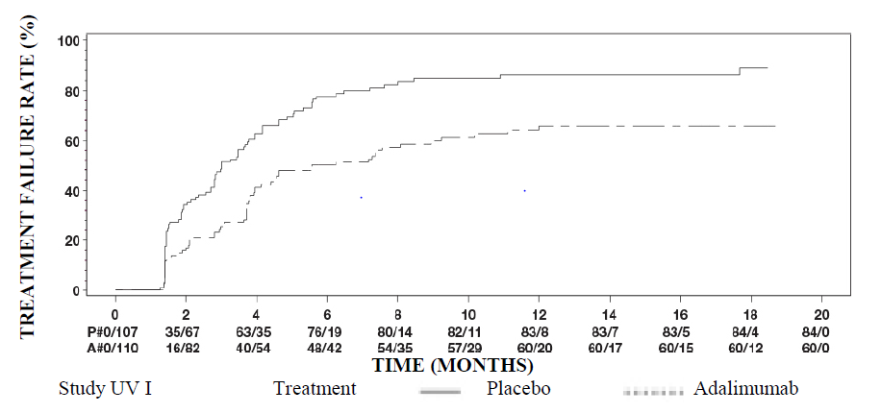

Note: P# = Placebo (antal af hændelser/antal med risiko); A# = adalimumab (antal af hændelser/antal med risiko).

I studie UV I blev en statistisk signifikant forskel til fordel for adalimumab versus placebo observeret for alle komponenter for behandlingssvigt. I studie UV II blev en statistisk signifikant forskel kun set for synsstyrke-komponenten, men de andre komponenter var numerisk til fordel for adalimumab.

Af de 424 patienter, der indgik i den ukontrollerede langtidsforlængelse af studierne UV I og UV II, blev 60 patienter anset for ikke egnede (f.eks. på grund af afvigelser eller på grund af komplikationer sekundært til diabetisk retinopati på grund af kataraktkirurgi eller vitrektomi) og blev udelukket fra den primære virkningsanalyse. Ud af de 364 resterende patienter opnåede 269 egnede patienter (74 %) 78 uger med åben adalimumab-behandling. Baseret på anvendelse af observerede data var 216 (80,3 %) inaktive (ingen aktive inflammatoriske læsioner, AC cell grade ≤ 0,5+, VH grad ≤ 0,5+) med en samtidig steroiddosis ≤ 7,5 mg pr. dag og 178 (66,2 % ) var både steroidfri og inaktive. BCVA blev enten forbedret eller vedligeholdt (< 5 forringelse i forhold til bogstaver) i 88,6 % af øjnene i uge 78. Data udover uge 78 var generelt konsistente med disse resultater, men antallet af inkluderede forsøgspersoner faldt efter dette tidspunkt. Blandt de patienter, der afbrød studiet, blev samlet set 18 % afbrudt på grund af bivirkninger og 8 % på grund af utilstrækkelig respons på adalimumab-behandling.

Livskvalitet

I begge kliniske studier blev patient-rapporterede oplysninger om synsrelateret funktion målt ved anvendelse af NEI VFQ-25. Adalimumab havde numerisk en fordel ved de fleste af underscorerne med statistisk signifikante gennemsnitlige forskelle i generelt syn, okulær smerte, nærsyn, mental sundhed og totalscore i studie UV I og for generelt syn og mental sundhed i Studie UV II. For synsrelaterede effekter havde adalimumab ikke numererisk en fordel ved farvesyn i Studie UV I og ved farvesyn, langsyn og nærsyn i studie UV II.

Immunogenicitet

Der kan dannes adalimumab-antistoffer under behandling med adalimumab. Dannelse af adalimumab-antistoffer er forbundet med øget clearance og reduceret virkning af adalimumab. Der er ikke nogen tydelig sammenhæng mellem tilstedeværelse af adalimumab-antistoffer og forekomsten af bivirkninger.

Pædiatrisk population

Juvenil idiopatisk artrit (JIA)

Polyartikulær juvenil idiopatisk artrit (pJIA)

Adalimumabs sikkerhed og virkning blev vurderet i to studier (pJIA I og II) hos børn med aktivt polyartikulært eller polyartikulært forløb af juvenil idiopatisk artrit, som havde en række forskellige JIA-debuttyper (hyppigst reumatoid-faktor-negativ eller -positiv polyartrit og udvidet oligoartrit).

pJIA I

Adalimumabs sikkerhed og virkning blev vurderet i et multicenter-, randomiseret, dobbeltblindet, parallelgruppestudie hos 171 børn (4-17 år) med polyartikulær JIA. I den åbne indkøringsfase blev patienterne stratificeret i to grupper – MTX-behandlede (methotrexat-behandlede) og ikke-MTX-behandlede. Patienter i stratummet af ikke-MTX-behandlede var enten aldrig blevet behandlet med MTX eller havde fået seponeret MTX mindst to uger før administration af studielægemidlet. Patienterne fortsatte på faste doser NSAID og/eller prednison (≤ 0,2 mg/kg/dag eller maksimalt 10 mg/dag). I den åbne indkøringsfase fik alle patienter 24 mg/m² op til maksimalt 40 mg adalimumab hver anden uge i 16 uger. Fordelingen af patienter i henhold til alder samt modtaget minimums-, median- og maksimumsdosis i den åbne indkøringsfase er vist i tabel 25.

Tabel 25. Fordelingen af patienter i henhold til alder og modtaget adalimumab-dosis i den åbne indkøringsfase

Aldersgruppe | Antal patienter ved baseline n (%) | Minimums-, median- og maksimumsdosis
4-7 år | 31 (18,1) | 10, 20 og 25 mg
8-12 år | 71 (41,5) | 20, 25 og 40 mg
13-17 år | 69 (40,4) | 25, 40 og 40 mg

Patienter, der udviste pædiatrisk ACR 30-respons ved uge 16, var egnede til randomisering i den dobbeltblindede fase og fik enten adalimumab 24 mg/m² op til maksimalt 40 mg eller placebo hver anden uge i yderligere 32 uger eller indtil opblussen af sygdommen. Kriterier for opblussen af sygdommen var defineret som en forværring på ≥ 30 % i forhold til baseline af ≥ 3 ud af 6 pædiatrisk ACR-hovedkriterier, ≥ 2 aktive led og en forbedring på > 30 % i ikke mere end 1 af de 6 kriterier. Efter 32 uger eller ved opblussen af sygdommen var patienterne egnede til inklusion i den åbne forlængelsesfase.

Tabel 26. Pædiatrisk ACR 30-respons i JIA-studiet

Stratum | MTX |  | Uden MTX
Fase
Åben indkøringsfase uge 16
Pædiatrisk ACR 30-respons (n/N) | 94,1 % (80/85) |  | 74,4 % (64/86)
Virkningsresultater
Dobbeltblindet 32 uger | Adalimumab/ MTX (N = 38) | Placebo/MTX (N = 37) | Adalimumab (N = 30) | Placebo (N = 28)
Opblussen af sygdom i slutningen af de 32 ugerª (n/N) | 36,8 % (14/38) | 64,9 % (24/37)^{b} | 43,3 % (13/30) | 71,4 % (20/28)^{c}
Mediantid til opblussen af sygdom | > 32 uger | 20 uger | > 32 uger | 14 uger
ª Pædiatrisk ACR 30/50/70-responser ved uge 48 er signifikant bedre end responserne for placebo-behandlede patienter
^{b} p = 0,015
^{c} p = 0,031

Blandt de patienter, som responderede ved uge 16 (n = 144), blev pædiatrisk ACR 30/50/70/90-responser opretholdt i op til seks år i den åbne forlængelsesfase hos dem, der fik adalimumab gennem hele studiet. I alt blev 19 forsøgspersoner, heraf 11 fra baseline-aldersgruppen 4 til 12 år og 8 fra baseline-aldersgruppen 13 til 17 år, behandlet i 6 år eller mere.

Det samlede respons var generelt bedre og færre patienter udviklede antistoffer, når de blev behandlet med kombinationen adalimumab og MTX sammenlignet med adalimumab alene. I betragtning af disse resultater anbefales adalimumab til anvendelse i kombination med MTX og til anvendelse som monoterapi til patienter, som ikke egner sig til behandling med MTX (se pkt. 4.2).

pJIA II

Adalimumabs sikkerhed og virkning blev vurderet i et åben-label, multicenter studie med 32 børn (2 - < 4 år gamle eller 4 år og derover med en vægt < 15 kg) med moderat til alvarlig aktiv polyartikulær JIA. Patienterne fik adalimumab 24 mg/m² legemsoverfladeareal op til maksimalt 20 mg som subkutan injektion hver anden uge i mindst 24 uger. I løbet af studiet fik de fleste patienter samtidig MTX, og et mindre antal rapporterede brug af kortikosteroider eller NSAID’er.

Ved uge 12 og uge 24 var pædiatrisk ACR 30-respons henholdsvis 93,5 % og 90,0 % ved anvendelse af observerede data. Forholdet mellem patienter med pædiatrisk ACR 50/70/90 ved uge 12 og uge 24 var henholdsvis 90,3 %/61,3 %/38,7 % og 83,3 %/73,3 %/36,7 %. Blandt de børn, som responderede (pædiatrisk ACR 30) ved uge 24 (n = 27 ud af 30 patienter), blev pædiatrisk ACR 30-respons opretholdt i op til 60 uger i åben-label-fasen hos de patienter, som fik adalimumab gennem hele denne periode. Samlet set blev 20 patienter behandlet i 60 uger eller længere.

Entesopatirelateret artrit

Adalimumabs sikkerhed og virkning blev vurderet i et randomiseret, dobbeltblindet multicenterstudie hos 46 pædiatriske patienter (6-17 år) med moderat entesopatirelateret artrit. Patienterne blev randomiseret til at få enten adalimumab 24 mg/m² legemsoverfladeareal (BSA) op til maksimalt 40 mg eller placebo hver anden uge i 12 uger. Den dobbeltblindede periode blev efterfulgt af en åben periode (OL), hvor patienterne fik adalimumab 24 mg/m² legemsoverfladeareal (BSA) op til maksimalt 40 mg hver anden uge subkutant i op til yderligere 192 uger. Det primære endepunkt var den procentvise ændring i antallet af led med aktiv artrit (hævelse, som ikke skyldes deformitet, eller led med tab af bevægelse plus smerte og/eller ømhed) fra baseline til uge 12, som blev opnået med et mediant fald på -62,6 % (median procentvise ændring -88,9 %) hos patienter i adalimumab-gruppen sammenlignet med et fald på -11,6 % (median procentvise ændring -50,0 %) hos patienter i placebo-gruppen. Forbedring i antallet af led med aktiv artrit blev opretholdt i den åbne del af studiet i 156 uger for 26 ud af 31 (84 %) patienter i adalimumab-gruppen, som forblev i studiet. Selvom det ikke var statistisk signifikant, viste størstedelen af patienterne klinisk bedring i sekundære endepunkter, såsom antallet af steder med entesopatirelateret artrit, antallet af ømme led (TJC), antallet af hævede led (SJC), pædiatrisk ACR 50-respons og pædiatrisk ACR 70-respons.

Pædiatrisk plaque-psoriasis

Adalimumabs virkning er undersøgt i et randomiseret, dobbelt-blindet kontrolleret studie med 114 pædiatriske patienter fra 4 år med svær kronisk plaque-psoriasis (defineret ved PGA (physician global assessment) ≥ 4 eller > 20 % BSA (body surface area)-involvering eller > 10 % BSA-involvering med meget tykke læsioner eller PASI (psoriasis area and severity index) ≥ 20 eller ≥ 10 med klinisk relevante manifestioner i ansigt, på kønsorganer eller hånd/fod), som ikke havde opnået tilstrækkelig kontrol med topikal behandling og helioterapi eller lysbehandling.

Patienterne fik adalimumab 0,8 mg/kg hver anden uge (op til 40 mg), 0,4 mg/kg hver anden uge (op til 20 mg) eller methotrexat 0,1-0,4 mg/kg ugentligt (op til 25 mg). Ved uge 16 havde flere af patienterne, som var randomiseret til adalimumab 0,8 mg/kg, positivt respons for virkning (f.eks. PASI 75) end dem, der var randomiseret til 0,4 mg/kg hver anden uge eller methotrexat.

Tabel 27. Virkningsresultater ved uge 16 for pædiatrisk plaque-psoriasis

 | MTXª  N = 37 | Adalimumab 0,8 mg/kg hver anden uge  N = 38
PASI 75^{b} | 12 (32,4 %) | 22 (57,9 %)
PGA: clear/minimal^{c} | 15 (40,5 %) | 23 (60,5 %)
ª MTX = methotrexat
^{b} P = 0,027, adalimumab 0,8 mg/kg versus MTX
^{c} P = 0,083, adalimumab 0,8 mg/kg versus MTX

Patienter, som opnåede PASI 75og PGA clear eller minimal, blev taget ud af behandling i op til 36 uger og monitoreret for tab af sygdomskontrol (dvs. forværring af PGA med mindst 2 enheder). Patienterne blev herefter genbehandlet med adalimumab 0,8 mg/kg hver anden uge i yderligere 16 uger, og responsraterne, som blev observeret under genbehandlingen, var sammenlignelige med responsraterne i den tidligere dobbeltblinde periode: PASI 75-respons på 78,9 % (15 ud af 19 forsøgspersoner) og PGA clear eller minimal på 52,6 % (10 ud af 19 forsøgspersoner).

PASI 75- og PGA clear eller minimal respons blev vedligeholdt i op til yderligere 52 uger uden nye sikkerhedsfund i den åbne del af studiet.

Hidrosadenitis suppurativa hos unge

Der er ikke udført kliniske studier med adalimumab hos unge patienter med HS. Adalimumabs virkning til behandling af unge patienter med HS er baseret på den demonstrerede virkning og eksponering-respons-forhold hos voksne HS-patienter og sandsynligheden for, at sygdomsforløb, patofysiologi og lægemidlets virkning i det væsentligste svarer til voksnes ved samme eksponeringsniveau. Sikkerheden af den anbefalede adalimumab-dosis i den unge HS-population er baseret på adalimumabs sikkerhedsprofil på tværs af indikationer hos både voksne og pædiatriske patienter ved samme eller hyppigere dosering (se pkt. 5.2).

Pædiatrisk Crohns sygdom

Adalimumabs sikkerhed og virkning ved induktions- og vedligeholdelsesbehandling med doser afhængige af legemsvægt (< 40 kg eller ≥ 40 kg) er undersøgt i et multicenter, randomiseret, dobbelt-blindet klinisk studie med 192 pædiatriske patienter i alderen 6 til 17 (inklusive) år med moderat til svær Crohns sygdom (CD), defineret som Paediatric Crohn's Disease Activity Index (PCDAI) score > 30. Patienterne skulle have haft svigt af konventionel CD-behandling (inklusive et glukokortikoid og/eller et immunmodulerende lægemiddel). Patienterne kunne også tidligere have mistet respons eller have været intolerante over for infliximab.

Alle patienter fik åben induktionsbehandling med doser baseret på deres baseline-legemsvægt: henholdsvis 160 mg i uge 0 og 80 mg i uge 2 til patienter ≥ 40 kg og 80 mg henholdsvis 40 mg til patienter < 40 kg.

Ved uge 4 blev patienterne på basis af deres legemsvægt på det tidspunkt randomiseret 1:1 til enten lav-dosis- eller standard-dosis-vedligeholdelsesregime som vist i tabel 28.

Tabel 28. Vedligeholdelsesregime

Patientvægt | Lav-dosis | Standard-dosis
< 40 kg | 10 mg hver anden uge | 20 mg hver anden uge
≥ 40 kg | 20 mg hver anden uge | 40 mg hver anden uge

Virkningsresultater

Studiets primære effektmål var klinisk remission ved uge 26, defineret som PCDAI-score ≤ 10.

Rater for klinisk remission og klinisk respons (defineret som reduktion i PCDAI-score på mindst 15 point fra baseline) er vist i tabel 29. Rater for seponering af kortikosteroider eller immunmodulerende lægemidler er vist i tabel 30.

Tabel 29. Pædiatrisk CD-studie PCDAI klinisk remission og respons

 | Standard-dosis  40/20 mg  hver anden uge  N = 93 | Lav-dosis  20/10 mg  hver anden uge  N = 95 | P-værdi*
Uge 26
Klinisk remission | 38,7 % | 28,4 % | 0,075
Klinisk respons | 59,1 % | 48,4 % | 0,073
Uge 52
Klinisk remission | 33,3 % | 23,2 % | 0,100
Klinisk respons | 41,9 % | 28,4 % | 0,038
*p-værdi for sammenligning af standard-dosis versus lav-dosis

Tabel 30. Pædiatrisk CD-studie Seponering af kortikosteroider eller immunmodulerende lægemidler og remission af fistler

 | Standard-dosis 40/20 mg  hver anden uge | Lav-dosis 20/10 mg  hver anden uge | P-værdi¹
Seponering af kortikosteroider | N = 33 | N = 38
Uge 26 | 84,8 % | 65,8 % | 0,066
Uge 52 | 69,7 % | 60,5 % | 0,420
Seponering af immunomodulerende-midler² | N = 60 | N = 57
Uge 52 | 30,0 % | 29,8 % | 0,983
Remission af fistler³ | N = 15 | N = 21
Uge 26 | 46,7 % | 38,1 % | 0,608
Uge 52 | 40,0 % | 23,8 % | 0,303
¹ p-værdi for sammeligning af standard-dosis versus lav-dosis.
² immunmodulerende lægemidler kunne kun seponeres ved eller efter uge 26 efter investigators skøn, hvis patienten opfyldte det kliniske respons-kriterium
³ defineret som lukning af alle fistler, som var åbne ved baseline, ved mindst 2 på hinanden følgende besøg efter baseline-besøget

Statistisk signifikant øgning (forbedring) fra baseline til uge 26 og 52 i Body Mass Index og højdevækst blev set i begge behandlingsgrupper.

Statistitisk og klinisk signifikante forbedringer fra baseline i livskvalitetsparametre (inklusive IMPACT III) blev også set i begge behandlingsgrupper.

Et hundrede patienter (n = 100) fra det pædiatriske Crohn-studie fortsatte i langtidsbehandling i et åbent forlængelsesstudie. Efter 5 års adalimumab-behandling var 74,0 % (37/50) af de 50 patienter, som stadig var i studiet, fortsat i klinisk remission, og 92,0 % (46/50) af patienterne havde fortsat klinisk respons i henhold til PCDAI.

Pædiatrisk colitis ulcerosa

Adalimumabs sikkerhed og virkning blev vurderet i et randomiseret, dobbeltblindet multicenterstudie hos 93 pædiatriske patienter fra 5 til 17 år med moderat til svær colitis ulcerosa (Mayo-score 6 til 12 med endoskopi-subscore på 2 til 3 point, bekræftet ved centralt aflæst endoskopi), som havde utilstrækkeligt respons på eller intolerance over for konventionel behandling. Hos ca. 16 % af patienterne i studiet var tidligere behandling med anti-TNF mislykkedes. Patienter, der fik kortikosteroider ved indskrivningen, fik lov at nedtrappe deres kortikosteroidbehandling efter uge 4.

I studiets induktionsperiode blev 77 patienter randomiseret 3:2 til at modtage dobbeltblindet behandling med adalimumab ved en induktionsdosis på 2,4 mg/kg (maksimalt 160 mg) ved uge 0 og uge 1 og 1,2 mg/kg (maksimalt 80 mg) ved uge 2 eller en induktionsdosis på 2,4 mg/kg (maksimalt 160 mg) ved uge 0, placebo ved uge 1 og 1,2 mg/kg (maksimalt 80 mg) ved uge 2. Begge grupper fik 0,6 mg/kg (maksimalt 40 mg) ved uge 4 og uge 6. Efter en ændring af studiedesignet fik de resterende 16 patienter, der var indskrevet i induktionsperioden, open-label behandling med adalimumab ved induktionsdosis på 2,4 mg/kg (maksimalt 160 mg) ved uge 0 og uge 1 og 1,2 mg/kg (maksimalt 80 mg) ved uge 2.

Ved uge 8 blev 62 patienter, der havde klinisk respons ifølge Partiel Mayo-score (PMS; defineret som et fald i PMS ≥ 2 point og ≥ 30 % fra baseline), randomiseret ligeligt til at få dobbeltblindet vedligeholdelsesbehandling med adalimumab i en dosis på 0,6 mg/kg (maksimalt 40 mg) hver uge eller en vedligeholdelsesdosis på 0,6 mg/kg (maksimalt 40 mg) hver anden uge. Før en ændring af studiedesignet blev yderligere 12 patienter, der udviste klinisk respons ifølge PMS, randomiseret til at få placebo, men de blev ikke inkluderet i den bekræftende virkningsanalyse.

Opblussen af sygdom blev defineret som en stigning i PMS på mindst 3 point (for patienter med PMS på 0 til 2 ved uge 8), mindst 2 point (for patienter med PMS på 3 til 4 ved uge 8) eller mindst 1 point (for patienter med PMS på 5 til 6 ved uge 8).

Patienter, der opfyldte kriterierne for opblussen af sygdom ved eller efter uge 12, blev randomiseret til at få en ny induktionsdosis på 2,4 mg/kg (maksimalt 160 mg) eller en dosis på 0,6 mg/kg (maksimalt 40 mg) og fortsatte med at få deres respektive vedligeholdelsesregime derefter.

Virkningsresultater

Studiets to primære endepunkter var klinisk remission ifølge PMS (defineret som PMS ≤ 2 og ingen individuel subscore > 1) ved uge 8 og klinisk remission ifølge FMS (fuld Mayo-score) (defineret som en Mayo-score ≤ 2 og ingen individuel subscore > 1) ved uge 52 hos patienter, der opnåede klinisk respons ifølge PMS ved uge 8.

Andelen af klinisk remission ifølge PMS ved uge 8 for patienter i hver af de dobbeltblindede adalimumab-induktionsgrupper er vist i table 31.

Tabel 31. Klinisk remission ifølge PMS ved 8 uger

 | Adalimumabª  Maksimalt 160 mg ved uge 0 / placebo ved uge 1  N = 30 | Adalimumab^{b, c}  Maksimalt 160 mg ved uge 0 og uge 1  N = 47
Klinisk remission | 13/30 (43,3 %) | 28/47 (59,6 %)
ª Adalimumab 2,4 mg/kg (maksimalt 160 mg) ved uge 0, placebo ved uge 1 og 1,2 mg/kg (maksimalt 80 mg) ved uge 2
^{b} Adalimumab 2,4 mg/kg (maksimalt 160 mg) ved uge 0 og uge 1 og 1,2 mg/kg (maksimalt 80 mg) ved uge 2
^{c} Eksklusive en open-label induktionsdosis adalimumab 2,4 mg/kg (maksimalt 160 mg) ved uge 0 og uge 1 og 1,2 mg/kg (maksimalt 80 mg) ved uge 2
Note 1: Begge induktionsgrupper fik 0,6 mg/kg (maksimalt 40 mg) ved uge 4 og uge 6
Note 2: Patienter med manglende værdier ved uge 8 blev anset for ikke at have opfyldt endepunktet

Ved uge 52 blev klinisk remission ifølge FMS hos patienter med respons ved uge 8, klinisk respons ifølge FMS (defineret som et fald i Mayo-score ≥ 3 point og ≥ 30 % fra baseline) hos patienter med respons ved uge 8, slimhindeheling ifølge FMS (defineret som en Mayo-endoskopi-score ≤ 1) hos patienter med respons ved uge 8, klinisk remission ifølge FMS hos patienter med remission ved uge 8 og andelen af patienter med kortikosteroidfri remission ifølge FMS hos patienter med respons ved uge 8 vurderet hos patienter, der fik adalimumab i den dobbeltblindede dosis på maksimalt 40 mg hver anden uge (0,6 mg/kg) og vedligeholdelsesdosen på maksimalt 40 mg hver uge (0,6 mg/kg) (tabel 32).

Tabel 32. Virkningsresultater ved 52 uger

 | Adalimumabª  Maksimalt 40 mg  hver anden uge  N = 31 | Adalimumab^{b}  Maksimalt 40 mg  hver uge  N = 31
Klinisk remission hos patienter med PMS-respons ved uge 8 | 9/31 (29,0 %) | 14/31 (45,2 %)
Klinisk respons hos patienter med PMS-respons ved uge 8 | 19/31 (61,3 %) | 21/31 (67,7 %)
Slimhendeheling hos patienter med PMS-respons ved uge 8 | 12/31 (38,7 %) | 16/31 (51,6 %)
Klinisk remission hos patienter med PMS-remission ved uge 8 | 9/21 (42,9 %) | 10/22 (45,5 %)
Kortikosteroidfri remission hos patienter med PMS-respons ved uge 8^{c} | 4/13 (30,8 %) | 5/16 (31,3 %)
ª Adalimumab 0,6 mg/kg (maksimalt 40 mg) hver anden uge
^{b} Adalimumab 0,6 mg/kg (maksimalt 40 mg) hver uge
^{c} Hos patienter, der fik samtidig behandling med kortikosteroider ved baseline
Note: Patienter med manglende værdier ved uge 52, eller som blev randomiseret til at få ny induktions- eller vedligeholdelsesbehandling, blev anset for at være non-respondere for uge 52-endepunkter

Yderligere eksplorative virkningsendepunkter omfattede klinisk respons ifølge Paediatric Ulcerative Colitis Activity Index (PUCAI) (defineret som et fald i PUCAI ≥ 20 point fra baseline) og klinisk remission ifølge PUCAI (defineret som PUCAI < 10) ved uge 8 og uge 52 (tabel 33).

Tabel 33. Resultater for eksplorative endepunkter ifølge PUCAI

 | Uge 8
 | Adalimumabª  Maksimalt 160 mg ved  uge 0 / placebo ved uge 1  N = 30 | Adalimumab^{b,c}  Maksimalt 160 mg ved  uge 0 og uge 1  N = 47
Klinisk remission ifølge PUCAI | 10/30 (33,3 %) | 22/47 (46,8 %)
Klinisk respons ifølge PUCAI | 15/30 (50,0 %) | 32/47 (68,1 %)
 | Uge 52
 | Adalimumab^{d}  Maksimalt 40 mg  hver anden uge  N = 31 | Adalimumab^{e}  Maksimalt 40 mg  hver uge  N = 31
Klinisk remission ifølge PUCAI hos patienter med PMS-respons ved uge 8 | 14/31 (45,2 %) | 18/31 (58,1 %)
Klinisk respons ifølge PUCAI hos patienter med PMS-respons ved uge 8 | 18/31 (58,1 %) | 16/31 (51,6 %)
ª Adalimumab 2,4 mg/kg (maksimalt 160 mg) ved uge 0, placebo ved uge 1 og 1,2 mg/kg (maksimalt 80 mg) ved uge 2
^{b} Adalimumab 2,4 mg/kg (maksimalt 160 mg) ved uge 0 og uge 1 og 1,2 mg/kg (maksimalt 80 mg) ved uge 2
^{c} Eksklusive en open-label induktionsdosis adalimumab 2,4 mg/kg (maksimalt 160 mg) ved uge 0 og uge 1 og 1,2 mg/kg (maksimalt 80 mg) ved uge 2
^{d} Adalimumab 0,6 mg/kg (maksimalt 40 mg) hver anden uge
^{e} Adalimumab 0,6 mg/kg (maksimalt 40 mg) hver uge
Note 1: Begge induktionsgrupper fik 0,6 mg/kg (maksimalt 40 mg) ved uge 4 og uge 6
Note 2: Patienter med manglende værdier ved uge 8 blev anset for ikke at have opfyldt endepunkterne
Note 3: Patienter med manglende værdier ved uge 52, eller som blev randomiseret til at få ny induktions- eller vedligeholdelsesbehandling, blev anset for at være non-respondere for uge 52-endepunkterne

Af de adalimumab-behandlede patienter, der fik ny induktionsbehandling i løbet af vedligeholdelsesperioden, opnåede 2/6 (33 %) klinisk respons ifølge FMS ved uge 52.

Livskvalitet

Der blev observeret klinisk betydningsfulde forbedringer fra baseline i scorer for IMPACT III og Work Productivity and Activity Impairment (WPAI) for omsorgspersoner for de grupper, der blev behandlet med adalimumab.

Der blev observeret klinisk betydningsfulde stigninger (forbedring) fra baseline i højdevækst for de grupper, der blev behandlet med adalimumab, og der blev observeret klinisk betydningsfulde stigninger (forbedring) fra baseline i kropsmasseindeks (BMI) for patienter på den høje vedligeholdelsesdosis på maksimalt 40 mg (0,6 mg/kg) hver uge.

Pædiatrisk uveitis

Adalimumabs sikkerhed og virkning undersøgt i et randomiseret, dobbeltblindet, kontrolleret studie hos 90 pædiatriske patienter fra 2 til < 18 år med aktiv JIA-associeret non-infektiøs anterior uveitis, som var refraktære over for mindst 12 ugers behandling med methotrexat. Patienterne fik enten placebo eller 20 mg adalimumab (hvis < 30 kg) eller 40 mg adalimumab (hvis > 30 kg) hver anden uge i kombination med deres baseline-dosis af methotrexat.

Det primære endepunkt var ”tid til behandlingssvigt”. Behandlingssvigt blev defineret som en forværring eller vedvarende ikke-forbedret øjeninflammation eller delvis forbedret øjeninflammation med udvikling af vedvarende øjenkomorbiditeter eller forværring af øjenkomorbiditeter, uden anvendelse af samtidig medicinering og afbrydelse af behandling i en udvidet tidsperiode.

Klinisk respons

Adalimumab forsinkede tiden til behandlingssvigt signifikant sammenlignet med placebo (se figur 3, P < 0,0001 fra log rank test). Mediantiden til behandlingssvigt var 24,1 uge for patienter behandlet med placebo mens mediantiden til behandlingssvigt hos patienter behandlet med adalimumab ikke var målbar, da mindre end halvdelen af disse patienter oplevede behandlingssvigt. Adalimumab nedsætter signifikant risikoen for behandlingssvigt med 75 %, som vist med hazard ratio sammenlignet med placebo (HR = 0,25 [95 % CI: 0,12; 0,49]).

Figur 3: Kaplan-Meier-kurver, opsummerende tid til behandlingssvigt i det pædiatriske uveitis-studie

SANDSYNLIGHED FOR BEHANDLINGSSVIGT
 | Tid (UGER)
 | Behandling |  | Placebo |  | Adalimumab
 | Note: P = Placebo (Antal med risiko); H = Adalimumab (Antal med risiko).

  - Farmakokinetiske egenskaber

Absorption og distribution

Efter subkutan administration af en enkelt 40 mg dosis var absorption og distribution af adalimumab langsom, og maksimal serumkoncentration blev nået omkring 5 dage efter administration. Den gennemsnitlige absolutte biotilgængelighed af adalimumab, estimeret ud fra tre studier gennemført med referenceproduktet efter en enkelt 40 mg subkutan dosis, var 64 %. Efter enkeltvise intravenøse doser på mellem 0,25 og 10 mg/kg var koncentrationerne dosisrelaterede. Efter doser på 0,5 mg/kg (~40 mg) var clearance 11-15 ml/time, fordelingsvolumen (V_{ss}) var mellem 5 og 6 liter, og den gennemsnitlige terminale halveringstid var cirka to uger. Koncentrationen af adalimumab i synovialvæsken fra adskillige reumatoid artrit-patienter målt i serum var 31–96 %.

Efter subkutan administration af 40 mg adalimumab hver anden uge hos voksne patienter med rheumatoid artrit (RA) var middel steady state-koncentrationerne på henholdsvis cirka 5 µg/ml (uden kombination med methotrexat) og 8-9 µg/ml (i kombination med methotrexat). Dal-serumkoncentration af adalimumab ved steady state blev forøget omtrent proportionalt med doser på 20, 40 og 80 mg ved subkutan dosering hver anden uge og hver uge.

Efter administration af 24 mg/m² (maksimalt 40 mg) subkutant hver anden uge til patienter med polyartikulær juvenil idiopatisk artrit (JIA), som var 4 til 17 år, var den gennemsnitlige dal-serumkoncentration af adalimumab ved steady state (værdier målt fra uge 20 til 48) 5,6 ± 5,6 µg/ml (102 % CV) for adalimumab uden samtidig methotrexat og 10,9 ± 5,2 µg/ml (47,7 % CV) med samtidig methotrexat.

Hos patienter med polyartikulær JIA, som var 2 til < 4 år eller 4 år og derover med en vægt < 15 kg, som blev doseret med adalimumab 24 mg/m², var den gennemsnitlige dal-serumkoncentration af adalimumab ved steady state 6,0 ± 6,1 µg/ml (101 % CV) uden samtidig methotrexat og 7,9 ± 5,6 µg/ml (71,2 % CV) med samtidig methotrexat.

Efter administration af 24 mg/m² (maksimalt 40 mg) subkutant hver anden uge til patienter med entesopatirelateret artrit i alderen 6 til 17 år var den gennemsnitlige dal-serumkoncentration af adalimumab ved steady state (målt i uge 24) 8,8 ± 6,6 µg/ml uden samtidig methotrexat og 11,8 ± 4,3 µg/ml med samtidig methotrexat.

Efter subkutan administration af 40 mg adalimumab hver anden uge til voksne patienter med non-radiografisk aksial spondyloartritis var den gennemsnitlige (±SD) dal-koncentration ved steady state i uge 68 8,0 ± 4,6 μg/ml.

Hos voksne patienter med psoriasis var den gennemsnitlige dal-koncentration af adalimumab steady state 5 µg/ml ved monoterapibehandling med 40 mg adalimumab hver anden uge.

Efter subkutan administration af 0,8 mg/kg (maksimalt 40 mg) hver anden uge til pædiatriske patienter med kronisk plaque-psoriasis var den gennemsnitlige dal-koncentration af adalimumab ved steady state 7,4 ± 5,8 µg/ml (± SD) (79 % CV).

Hos voksne patienter med hidrosadenitis suppurativa blev der med en dosis på 160 mg adalimumab i uge 0 efterfulgt af 80 mg ved uge 2 opnået dal-serumkoncentrationer af adalimumab på ca. 7 til 8 µg/ml ved uge 2 og uge 4. Den gennemsnitlige dal-koncentration ved steady state var ca. 8 til 10 µg/ml under behandling med adalimumab 40 mg hver uge fra uge 12 frem til og med uge 36.

Adalimumab-eksponering hos unge HS-patienter er baseret på population-farmakokinetiske modeller og simulering af farmakokinetik hos andre pædiatriske patienter på tværs af indikationer (pædiatrisk psoriasis, juvenil idiopatisk artrit, pædiatrisk Crohns sygdom og entesopatirelateret artrit). Det anbefalede HS-doseringsregime til unge er 40 mg adalimumab hver anden uge. Unge med høj kropsvægt og utilstrækkeligt respons kan have fordel af at få den anbefalede voksendosis på 40 mg hver uge, da adalimumab-eksponeringen kan påvirkes af kropsstørrelse.

Hos patienter med Crohns sygdom blev der med en induktionsdosis på 80 mg adalimumab i uge 0 efterfulgt af 40 mg adalimumab i uge 2 opnået dal-serumkoncentrationer af adalimumab på ca. 5,5 µg/ml i induktionsperioden. Ved en induktionsdosis på 160 mg adalimumab i uge 0 efterfulgt af 80 mg adalimumab i uge 2 blev opnået dal-serum-koncentrationer af adalimumab på ca. 12 µg/ml i induktionsperioden. Gennemsnitlige dal-niveauer på omtrent 7 µg/ml ved steady state blev set hos patienter med Crohns sygdom, som fik vedligeholdelsesdosis på 40 mg adalimumab hver anden uge.

Hos pædiatriske patienter med moderat til svær CD var åben-label adalimumab-induktionsdosis henholdsvis 160/80 mg eller 80/40 mg i uge 0 og 2, afhængigt af legemsvægt med en skillelinje ved 40 kg. Ved uge 4 blev patienterne randomiseret 1:1 til vedligeholdelsesbehandlingsgrupper: enten standard-dosis (40/20 mg hver anden uge) eller lav-dosis (20/10 mg hver anden uge) baseret på deres legemsvægt. De gennemsnitlige dal-serumkoncentrationer (±SD) af adalimumab, som blev opnået ved uge 4, var 15,7±6,6 µg/ml for patienter ≥ 40 kg (160/80 mg) og 10,6±6,1 µg/ml for patienter < 40 kg (80/40 mg).

Hos patienter, som blev på deres randomiserede behandling, var den gennemsnitlige dal-koncentration (±SD) af adalimumab 9,5±5,6 µg/ml for standard-dosis-gruppen og 3,5±2,2 µg/ml for lav-dois-gruppen ved uge 52. De gennemsnitlige dal-koncentrationer blev opretholdt hos patienter, som fortsatte med at få adalimumab-behandling hver anden uge i 52 uger. Hos patienter, hvis dosering øgedes fra hver anden uge til ugentlig, var den gennemsnitlige (±SD) serum-koncentration af adalimumab 15,3±11,4 µg/ml (40/20 mg ugentlig) og 6,7±3,5 µg/ml (20/10 mg ugentlig) ved uge 52.

Hos patienter med colitis ulcerosa gav en startdosis på 160 mg adalimumab i uge 0 efterfulgt af 80 mg adalimumab i uge 2 dal-serumkoncentrationer af adalimumab på omkring 12 µg/ml i induktionsperioden. Der blev observeret gennemsnitlige steady state dal-koncentrationer på omkring 8 µg/ml hos colitis ulcerosa patienter, som fik en vedligeholdelsesdosis på 40 mg adalimumab hver anden uge.

Efter subkutan administration af en legemsvægtbaseret dosering på 0,6 mg/kg (maksimalt 40 mg) hver anden uge til pædiatriske patienter med colitis ulcerosa var den gennemsnitlige dal-koncentration af adalimumab i serum ved steady state 5,01 ± 3,28 µg/ml ved uge 52. For patienter, der fik 0,6 mg/kg (maksimalt 40 mg) hver uge, var den gennemsnitlige dal-koncentration (±SD) af adalimumab i serum ved steady state 15,7 ± 5,60 µg/ml ved uge 52.

Hos voksne patienter med uveitis resulterede en startdosis på 80 mg adalimumab i uge 0 efterfulgt af 40 mg adalimumab hver anden uge fra uge 1 i en gennemsnitskoncentration på ca. 8-10 µg/ml ved steady state.

Adalimumab-eksponering hos pædiatriske uveitis-patienter blev estimeret ved anvendelse af populationsfarmakokinetisk modellering og simulering, baseret på farmakokinetik på tværs af indikationerne hos andre pædiatriske patienter (pædiatrisk psoriasis, juvenil idiopatisk artrit, pædiatrisk Crohns sygdom og entesopatirelateret artrit). Der foreligger ingen kliniske eksponeringsdata for brugen af en induktionsdosis hos børn < 6 år. De estimerede eksponeringer indikerer, at induktionsdosis i fravær af methotrexat kan føre til en initial stigning i systemisk eksponering.

Farmakokinetiske og farmakokinetiske/farmadynamiske populationsmodeller og simulering viser sammenlignelig adalimumab-eksponering og virkning hos patienter behandlet med 80 mg hver anden uge, når der sammenlignes med 40 mg hver uge (herunder voksne patienter med RA, HS, UC, CD eller psoriasis, unge patienter med HS og pædiatriske patienter ≥ 40 kg med CD og UC).

Sammenhæng mellem eksponering og respons i den pædiatriske population

Der er fundet en eksponerings-respons sammenhæng mellem plasmakoncentration og PedACR 50-respons på basis af data fra kliniske studier i patienter med JIA (pJIA og ERA). Den tilsyneladende plasmakoncentation af adalimumab som giver 50 % sandsynlighed for PedACR 50-respons (EC50) var 3 µg/ml (95 % CI: 1-6 µg/ml).

Der er fundet eksponering-respons sammenhæng hos pædiatriske patienter med svær kronisk plaque psoriasis mellem adalimumab-koncentration og virkning for henholdsvis PASI 75 og PGA clear eller minimal. PASI 75 og PGA clear eller minimal steg med stigende adalimumab-koncentration, begge med sammenlignelig tilsyneladende EC50 på omkring 4,5 µg/ml (henholdsvis 95% CI 0,4-47,6 og 1,9-10,5).

Elimination

Farmakokinetiske populationsanalyser med data fra flere end 1.300 RA patienter viste en tendens til en tilsyneladende højere clearance af adalimumab med stigende legemsvægt. Efter justering for vægtforskelle viste køn og alder sig kun at have minimal effekt på clearance af adalimumab. Serumniveauet i frit adalimumab (dvs. ikke bundet til anti-adalimumab-antistoffer, AAA) blev målt til at være lavere hos patienter med målbare anti-adalimumab-antistoffer.

Nedsat lever- og nyrefunktion

Adalimumab er ikke undersøgt hos patienter med nedsat lever- eller nyrefunktion.

  - Non-kliniske sikkerhedsdata

Non-kliniske data viser ingen speciel risiko for mennesker vurderet ud fra studier af toksicitet efter enkeltdosering, toksicitet efter gentagne dosergentagen og genotoksicitet.

Et embryoføtalt udviklingstoksicitet-/perinatalt udviklingsstudier foretaget på cynomolgusaber med 0, 30 og 100 mg/kg (9-17 aber/gruppe) viste ingen tegn på fosterskader på grund af adalimumab. Hverken karcinogenicitetsstudier eller standardvurdering af fertilitet og postnatal toksicitet blev udført med adalimumab, da der ikke findes passende modeller for et antistof med begrænset krydsreaktivitet over for gnaver-TNF og til udviklingen af neutraliserende antistoffer hos gnavere.

FARMACEUTISKE OPLYSNINGER

  - Hjælpestoffer

L-mælkesyre
Sucrose
Polysorbat 80
Natriumhydroxid (til justering af pH)
Vand til injektionsvæsker

  - Uforligeligheder

Da der ikke foreligger undersøgelser vedrørende eventuelle uforligeligheder, må dette lægemiddel ikke blandes med andre lægemidler.

  - Opbevaringstid

3 år

  - Særlige opbevaringsforhold

Opbevares i køleskab (2°C – 8°C).
Må ikke nedfryses.
Opbevar den fyldte injektionssprøjte eller den fyldte pen i den ydre karton for at beskytte mod lys.

Den fyldte injektionssprøjte eller fyldte pen kan opbevares ved temperaturer på op til maksimalt 25°C i en periode på op til 14 dage. Den fyldte injektionssprøjte eller pen skal beskyttes mod lys og kasseres, hvis den ikke anvendes inden for 14-dages perioden.

  - Emballagetype og pakningsstørrelser

AMGEVITA 20 mg injektionsvæske, opløsning i fyldt injektionssprøjte

0,2 ml opløsning i fyldt injektionssprøjte (type 1-glas) med stempelprop (brombutylgummi) og kanyle af rustfrit stål med beskyttelseshætte (termoplastisk elastomer).

Pakningsstørrelser med 1 fyldt injektionssprøjte.

AMGEVITA 40 mg injektionsvæske, opløsning i fyldt injektionssprøjte

0,4 ml opløsning i fyldt injektionssprøjte (type 1-glas) med stempelprop (brombutylgummi) og kanyle af rustfrit stål med beskyttelseshætte (termoplastisk elastomer).

Pakningsstørrelser med 1, 2 eller multipakning med 6 (3 pakninger à 2) fyldte injektionssprøjter.
Ikke alle pakningsstørrelser er nødvendigvis markedsført.

AMGEVITA 80 mg injektionsvæske, opløsning i fyldt injektionssprøjte

0,8 ml opløsning i fyldt injektionssprøjte (type 1-glas) med stempelprop (brombutylgummi) og kanyle af rustfrit stål med beskyttelseshætte (termoplastisk elastomer).

Pakningsstørrelser med 1, 2 eller multipakning med 3 (3 pakninger à 1) fyldte injektionssprøjter.
Ikke alle pakningsstørrelser er nødvendigvis markedsført.

AMGEVITA 40 mg injektionsvæske, opløsning i fyldt pen

0,4 ml opløsning, injektionsvæske, i fyldt pen, der bruges af patienten selv, med en fyldt injektionssprøjte (type 1-glas). Pennen er en håndholdt injektionsanordning til engangsbrug. Den fyldte pens kanylehætte er fremstillet af syntetisk gummi.

Pakningsstørrelser med 1, 2 eller multipakning med 6 (3 pakninger à 2) fyldte penne.
Ikke alle pakningsstørrelser er nødvendigvis markedsført.

AMGEVITA 80 mg injektionsvæske, opløsning i fyldt pen

0,8 ml opløsning, injektionsvæske, i fyldt pen, der bruges af patienten selv, med en fyldt injektionssprøjte (type 1-glas). Pennen er en håndholdt injektionsanordning til engangsbrug. Den fyldte pens kanylehætte er fremstillet af syntetisk gummi.

Pakningsstørrelser med 1, 2 eller multipakning med 3 (3 pakninger à 1) fyldte penne.
Ikke alle pakningsstørrelser er nødvendigvis markedsført.

  - Regler for bortskaffelse og anden håndtering

Ikke anvendt lægemiddel samt affald heraf skal bortskaffes i henhold til lokale retningslinjer.

INDEHAVER AF MARKEDSFØRINGSTILLADELSEN

Amgen Europe B.V.
Minervum 7061
4817 ZK Breda
Holland

MARKEDSFØRINGSTILLADELSESNUMMER (-NUMRE)

AMGEVITA 20 mg injektionsvæske, opløsning i fyldt injektionssprøjte

EU/1/16/1164/010 – pakning med 1

AMGEVITA 40 mg injektionsvæske, opløsning i fyldt injektionssprøjte

EU/1/16/1164/011 – pakning med 1
EU/1/16/1164/012 – pakning med 2
EU/1/16/1164/013 – multipakning med 6 (3×2)

AMGEVITA 80 mg injektionsvæske, opløsning i fyldt injektionssprøjte

EU/1/16/1164/017 – pakning med 1
EU/1/16/1164/018 – pakning med 2
EU/1/16/1164/019 – multipakning med 3 (3×1)

AMGEVITA 40 mg injektionsvæske, opløsning i fyldt pen

EU/1/16/1164/014 – pakning med 1
EU/1/16/1164/015 – pakning med 2
EU/1/16/1164/016 – multipakning med 6 (3×2)

AMGEVITA 80 mg injektionsvæske, opløsning i fyldt pen

EU/1/16/1164/020 – pakning med 1
EU/1/16/1164/021 – pakning med 2
EU/1/16/1164/022 – multipakning med 3 (3×1)

DATO FOR FØRSTE MARKEDSFØRINGSTILLADELSE/FORNYELSE AF TILLADELSEN

Dato for første markedsføringstilladelse: 22. marts 2017
Dato for seneste fornyelse: 09. december 2021

DATO FOR ÆNDRING AF TEKSTEN

Yderligere information om adalimumab findes på Det Europæiske Lægemiddelagenturs hjemmeside
http://www.ema.europa.eu/.

BILAG II

A. FREMSTILLERE AF DET BIOLOGISK AKTIVE STOF OG FREMSTILLERE ANSVARLIGE FOR BATCHFRIGIVELSE

B. BETINGELSER ELLER BEGRÆNSNINGER VEDRØRENDE UDLEVERING OG ANVENDELSE

C. ANDRE FORHOLD OG BETINGELSER FOR MARKEDSFØRINGSTILLADELSEN

D. BETINGELSER ELLER BEGRÆNSNINGER MED HENSYN TIL EN SIKKER OG EFFEKTIV ANVENDELSE AF LÆGEMIDLET

A. FREMSTILLERE AF DET BIOLOGISK AKTIVE STOF OG FREMSTILLERE ANSVARLIGE FOR BATCHFRIGIVELSE

Navn og adresse på fremstillerne af det biologisk aktive stof
Amgen Inc
One Amgen Center Drive
Thousand Oaks, Californien
91320
USA

Immunex Rhode Island Corporation
40 Technology Way
West Greenwich
Rhode Island, 02817
USA

Navn og adresse på de fremstillere, der er ansvarlige for batchfrigivelse
Amgen Europe B.V.
Minervum 7061
4817 ZK Breda
Holland
Amgen Technology Ireland UC
Pottery Road
Dun Laoghaire, Co Dublin
Irland

Amgen NV
Telecomlaan 5-7
1831 Diegem
Belgien

På lægemidlets trykte indlægsseddel skal der anføres navn og adresse på den fremstiller, som er ansvarlig for frigivelsen af den pågældende batch.

B. BETINGELSER ELLER BEGRÆNSNINGER VEDRØRENDE UDLEVERING OG ANVENDELSE

Lægemidlet må kun udleveres efter ordination på en recept udstedt af en begrænset lægegruppe (se bilag I: Produktresumé, pkt. 4.2).

C. ANDRE FORHOLD OG BETINGELSER FOR MARKEDSFØRINGSTILLADELSEN

- Periodiske, opdaterede sikkerhedsindberetninger (PSUR’er)

Kravene for fremsendelse af PSUR’er for dette lægemiddel fremgår af listen over EU-referencedatoer (EURD list), som fastsat i artikel 107c, stk. 7, i direktiv 2001/83/EF, og alle efterfølgende opdateringer offentliggjort på Det Europæiske Lægemiddelagenturs hjemmeside http://www.ema.europa.eu.

D. BETINGELSER ELLER BEGRÆNSNINGER MED HENSYN TIL SIKKER OG EFFEKTIV ANVENDELSE AF LÆGEMIDLET

- Risikostyringsplan (RMP)

Indehaveren af markedsføringstilladelsen skal udføre de påkrævede aktiviteter og foranstaltninger vedrørende lægemiddelovervågning, som er beskrevet i den godkendte RMP, der fremgår af modul 1.8.2 i markedsføringstilladelsen, og enhver efterfølgende godkendt opdatering af RMP.

En opdateret RMP skal fremsendes:
- på anmodning fra Det Europæiske Lægemiddelagentur
- når risikostyringssystemet ændres, særlig som følge af, at der er modtaget nye oplysninger, der kan medføre en væsentlig ændring i benefit/risk-forholdet, eller som følge af, at en vigtig milepæl (lægemiddelovervågning eller risikominimering) er nået.

- Yderligere risikominimeringsforanstaltninger

Patientkortet (voksne og børn) indeholder følgende hovedelementer

- infektioner, inklusive tuberkulose
- cancer
- problemer med nervesystemet
- vaccinationer

BILAG III

ETIKETTERING OG INDLÆGSSEDDEL

A. ETIKETTERING

MÆRKNING, DER SKAL ANFØRES PÅ DEN YDRE EMBALLAGE
KARTON MED FYLDT INJEKTIONSSPRØJTE

1. LÆGEMIDLETS NAVN

AMGEVITA 20 mg injektionsvæske, opløsning i fyldt injektionssprøjte
adalimumab

2. ANGIVELSE AF AKTIVT STOF/AKTIVE STOFFER

Hver fyldt injektionssprøjte indeholder 20 mg adalimumab i 0,4 ml opløsning.

3. LISTE OVER HJÆLPESTOFFER

Iseddike, sucrose, polysorbat 80, natriumhydroxid og vand til injektionsvæsker.

4. LÆGEMIDDELFORM OG INDHOLD (PAKNINGSSTØRRELSE)

Injektionsvæske, opløsning
20 mg/0,4 ml
1 fyldt injektionssprøjte.

5. ANVENDELSESMÅDE OG ADMINISTRATIONSVEJ(E)

Til subkutan anvendelse.
Læs indlægssedlen inden brug.
Kun til engangsbrug.

6. SÆRLIG ADVARSEL OM, AT LÆGEMIDLET SKAL OPBEVARES UTILGÆNGELIGT FOR BØRN

Opbevares utilgængeligt for børn.

7. EVENTUELLE ANDRE SÆRLIGE ADVARSLER

8. UDLØBSDATO

EXP

9. SÆRLIGE OPBEVARINGSBETINGELSER

Opbevares i køleskab.
Må ikke nedfryses.
Opbevares i den originale karton for at beskytte mod lys.

10. EVENTUELLE SÆRLIGE FORHOLDSREGLER VED BORTSKAFFELSE AF IKKE ANVENDT LÆGEMIDDEL SAMT AFFALD HERAF

11. NAVN OG ADRESSE PÅ INDEHAVEREN AF MARKEDSFØRINGSTILLADELSEN

Amgen Europe B.V.
Minervum 7061,
4817 ZK Breda,
Holland

12. MARKEDSFØRINGSTILLADELSESNUMMER (-NUMRE)

EU/1/16/1164/001

13. BATCHNUMMER

Lot

14. GENEREL KLASSIFIKATION FOR UDLEVERING

15. INSTRUKTIONER VEDRØRENDE ANVENDELSEN

16. INFORMATION I BRAILLESKRIFT

AMGEVITA 20 mg/0,4 ml injektionssprøjte

17. ENTYDIG IDENTIFIKATOR – 2D-STREGKODE

Der er anført en 2D-stregkode, som indeholder en entydig identifikator.

18. ENTYDIG IDENTIFIKATOR – MENNESKELIGT LÆSBARE DATA

PC
SN
NN

MINDSTEKRAV TIL MÆRKNING PÅ SMÅ INDRE EMBALLAGER

SPRØJTENS ETIKET

1. LÆGEMIDLETS NAVN OG ADMINISTRATIONSVEJ(E)

AMGEVITA 20 mg injektion
adalimumab
s.c.

2. ADMINISTRATIONSMETODE

3. UDLØBSDATO

EXP

4. BATCHNUMMER

Lot

5. INDHOLD ANGIVET SOM VÆGT, VOLUMEN ELLER ENHEDER

0,4 ml

6. ANDET

MÆRKNING, DER SKAL ANFØRES PÅ DEN YDRE EMBALLAGE

KARTON MED FYLDT INJEKTIONSSPRØJTE

1. LÆGEMIDLETS NAVN

AMGEVITA 40 mg injektionsvæske, opløsning i fyldt injektionssprøjte
adalimumab

2. ANGIVELSE AF AKTIVT STOF/AKTIVE STOFFER

Hver fyldt injektionssprøjte indeholder 40 mg adalimumab i 0,8 ml opløsning.

3. LISTE OVER HJÆLPESTOFFER

Iseddike, sucrose, polysorbat 80, natriumhydroxid og vand til injektionsvæsker.

4. LÆGEMIDDELFORM OG INDHOLD (PAKNINGSSTØRRELSE)

Injektionsvæske, opløsning
40 mg/0,8 ml
1 fyldt injektionssprøjte.
2 fyldte injektionssprøjter.
4 fyldte injektionssprøjter.

5. ANVENDELSESMÅDE OG ADMINISTRATIONSVEJ(E)

Til subkutan anvendelse.
Læs indlægssedlen inden brug.
Kun til engangsbrug.

6. SÆRLIG ADVARSEL OM, AT LÆGEMIDLET SKAL OPBEVARES UTILGÆNGELIGT FOR BØRN

Opbevares utilgængeligt for børn.

7. EVENTUELLE ANDRE SÆRLIGE ADVARSLER

8. UDLØBSDATO

EXP

9. SÆRLIGE OPBEVARINGSBETINGELSER

Opbevares i køleskab.
Må ikke nedfryses.
Opbevares i den originale karton for at beskytte mod lys.

10. EVENTUELLE SÆRLIGE FORHOLDSREGLER VED BORTSKAFFELSE AF IKKE ANVENDT LÆGEMIDDEL SAMT AFFALD HERAF

11. NAVN OG ADRESSE PÅ INDEHAVEREN AF MARKEDSFØRINGSTILLADELSEN

Amgen Europe B.V.
Minervum 7061,
4817 ZK Breda,
Holland

12. MARKEDSFØRINGSTILLADELSESNUMMER (-NUMRE)

EU/1/16/1164/002 pakning med 1

EU/1/16/1164/003 pakning med 2

EU/1/16/1164/004 pakning med 4

13. BATCHNUMMER

Lot

14. GENEREL KLASSIFIKATION FOR UDLEVERING

15. INSTRUKTIONER VEDRØRENDE ANVENDELSEN

16. INFORMATION I BRAILLESKRIFT

AMGEVITA 40 mg/0,8 ml injektionssprøjte

17. ENTYDIG IDENTIFIKATOR – 2D-STREGKODE

Der er anført en 2D-stregkode, som indeholder en entydig identifikator.

18. ENTYDIG IDENTIFIKATOR – MENNESKELIGT LÆSBARE DATA

PC
SN
NN

MÆRKNING, DER SKAL ANFØRES PÅ DEN YDRE EMBALLAGE

YDERKARTON TIL MULTIPAKNING MED FYLDTE INJEKTIONSSPRØJTER (med blå boks)

1. LÆGEMIDLETS NAVN

AMGEVITA 40 mg injektionsvæske, opløsning i fyldt injektionssprøjte
adalimumab

2. ANGIVELSE AF AKTIVT STOF/AKTIVE STOFFER

Hver fyldt injektionssprøjte indeholder 40 mg adalimumab i 0,8 ml opløsning.

3. LISTE OVER HJÆLPESTOFFER

Iseddike, sucrose, polysorbat 80, natriumhydroxid og vand til injektionsvæsker.

4. LÆGEMIDDELFORM OG INDHOLD (PAKNINGSSTØRRELSE)

Injektionsvæske, opløsning
40 mg/0,8 ml
Multipakning: 6 (3 pakninger á 2) fyldte injektionssprøjter.

5. ANVENDELSESMÅDE OG ADMINISTRATIONSVEJ(E)

Til subkutan anvendelse.
Læs indlægssedlen inden brug.
Kun til engangsbrug.

6. SÆRLIG ADVARSEL OM, AT LÆGEMIDLET SKAL OPBEVARES UTILGÆNGELIGT FOR BØRN

Opbevares utilgængeligt for børn.

7. EVENTUELLE ANDRE SÆRLIGE ADVARSLER

8. UDLØBSDATO

EXP

9. SÆRLIGE OPBEVARINGSBETINGELSER

Opbevares i køleskab.
Må ikke nedfryses.
Opbevares i den originale karton for at beskytte mod lys.

10. EVENTUELLE SÆRLIGE FORHOLDSREGLER VED BORTSKAFFELSE AF IKKE ANVENDT LÆGEMIDDEL SAMT AFFALD HERAF

11. NAVN OG ADRESSE PÅ INDEHAVEREN AF MARKEDSFØRINGSTILLADELSEN

Amgen Europe B.V.
Minervum 7061,
4817 ZK Breda,
Holland

12. MARKEDSFØRINGSTILLADELSESNUMMER (-NUMRE)

EU/1/16/1164/005

13. BATCHNUMMER

Lot

14. GENEREL KLASSIFIKATION FOR UDLEVERING

15. INSTRUKTIONER VEDRØRENDE ANVENDELSEN

16. INFORMATION I BRAILLESKRIFT

AMGEVITA 40 mg/0,8 ml injektionssprøjte

17. ENTYDIG IDENTIFIKATOR – 2D-STREGKODE

Der er anført en 2D-stregkode, som indeholder en entydig identifikator.

18. ENTYDIG IDENTIFIKATOR – MENNESKELIGT LÆSBARE DATA

PC
SN
NN

MÆRKNING, DER SKAL ANFØRES PÅ DEN YDRE EMBALLAGE

INDERKARTON TIL MULTIPAKNING MED FYLDTE INJEKTIONSSPRØJTER (uden blå boks)

1. LÆGEMIDLETS NAVN

AMGEVITA 40 mg injektionsvæske, opløsning i fyldt injektionssprøjte
adalimumab

2. ANGIVELSE AF AKTIVT STOF/AKTIVE STOFFER

Hver fyldt injektionssprøjte indeholder 40 mg adalimumab i 0,8 ml opløsning.

3. LISTE OVER HJÆLPESTOFFER

Iseddike, sucrose, polysorbat 80, natriumhydroxid og vand til injektionsvæsker.

4. LÆGEMIDDELFORM OG INDHOLD (PAKNINGSSTØRRELSE)

Injektionsvæske, opløsning
40 mg/0,8 ml
2 fyldte injektionssprøjter. En del af en multipakning; kan ikke sælges separat.

5. ANVENDELSESMÅDE OG ADMINISTRATIONSVEJ(E)

Til subkutan anvendelse.
Læs indlægssedlen inden brug.
Kun til engangsbrug.

6. SÆRLIG ADVARSEL OM, AT LÆGEMIDLET SKAL OPBEVARES UTILGÆNGELIGT FOR BØRN

Opbevares utilgængeligt for børn.

7. EVENTUELLE ANDRE SÆRLIGE ADVARSLER

8. UDLØBSDATO

EXP

9. SÆRLIGE OPBEVARINGSBETINGELSER

Opbevares i køleskab.
Må ikke nedfryses.
Opbevares i den originale karton for at beskytte mod lys.

10. EVENTUELLE SÆRLIGE FORHOLDSREGLER VED BORTSKAFFELSE AF IKKE ANVENDT LÆGEMIDDEL SAMT AFFALD HERAF

11. NAVN OG ADRESSE PÅ INDEHAVEREN AF MARKEDSFØRINGSTILLADELSEN

Amgen Europe B.V.
Minervum 7061,
4817 ZK Breda,
Holland

12. MARKEDSFØRINGSTILLADELSESNUMMER (-NUMRE)

EU/1/16/1164/005

13. BATCHNUMMER

Lot

14. GENEREL KLASSIFIKATION FOR UDLEVERING

15. INSTRUKTIONER VEDRØRENDE ANVENDELSEN

16. INFORMATION I BRAILLESKRIFT

AMGEVITA 40 mg/0,8 ml injektionssprøjte

17. ENTYDIG IDENTIFIKATOR – 2D-STREGKODE

18. ENTYDIG IDENTIFIKATOR – MENNESKELIGT LÆSBARE DATA

MINDSTEKRAV TIL MÆRKNING PÅ SMÅ INDRE EMBALLAGER

SPRØJTENS ETIKET

1. LÆGEMIDLETS NAVN OG ADMINISTRATIONSVEJ(E)

AMGEVITA 40 mg injektion
adalimumab
s.c.

2. ADMINISTRATIONSMETODE

3. UDLØBSDATO

EXP

4. BATCHNUMMER

Lot

5. INDHOLD ANGIVET SOM VÆGT, VOLUMEN ELLER ENHEDER

0,8 ml

6. ANDET

MÆRKNING, DER SKAL ANFØRES PÅ DEN YDRE EMBALLAGE

KARTON MED FYLDT PEN

1. LÆGEMIDLETS NAVN

AMGEVITA 40 mg injektionsvæske, opløsning i fyldt pen
adalimumab

2. ANGIVELSE AF AKTIVT STOF/AKTIVE STOFFER

Hver fyldt pen indeholder 40 mg adalimumab i 0,8 ml opløsning.

3. LISTE OVER HJÆLPESTOFFER

Iseddike, sucrose, polysorbat 80, natriumhydroxid og vand til injektionsvæsker.

4. LÆGEMIDDELFORM OG INDHOLD (PAKNINGSSTØRRELSE)

Injektionsvæske, opløsning
40 mg/0,8 ml
1 SureClick fyldt pen.
2 SureClick fyldte penne.
4 SureClick fyldte penne.

5. ANVENDELSESMÅDE OG ADMINISTRATIONSVEJ(E)

Til subkutan anvendelse.
Læs indlægssedlen inden brug.
Kun til engangsbrug.

6. SÆRLIG ADVARSEL OM, AT LÆGEMIDLET SKAL OPBEVARES UTILGÆNGELIGT FOR BØRN

Opbevares utilgængeligt for børn.

7. EVENTUELLE ANDRE SÆRLIGE ADVARSLER

8. UDLØBSDATO

EXP

9. SÆRLIGE OPBEVARINGSBETINGELSER

Opbevares i køleskab.
Må ikke nedfryses.
Opbevares i den originale karton for at beskytte mod lys.

10. EVENTUELLE SÆRLIGE FORHOLDSREGLER VED BORTSKAFFELSE AF IKKE ANVENDT LÆGEMIDDEL SAMT AFFALD HERAF

11. NAVN OG ADRESSE PÅ INDEHAVEREN AF MARKEDSFØRINGSTILLADELSEN

Amgen Europe B.V.
Minervum 7061,
4817 ZK Breda,
Holland

12. MARKEDSFØRINGSTILLADELSESNUMMER (-NUMRE)

EU/1/16/1164/006 pakning med 1

EU/1/16/1164/007 pakning med 2

EU/1/16/1164/008 pakning med 4

13. BATCHNUMMER

Lot

14. GENEREL KLASSIFIKATION FOR UDLEVERING

15. INSTRUKTIONER VEDRØRENDE ANVENDELSEN

16. INFORMATION I BRAILLESKRIFT

AMGEVITA 40 mg/0,8 ml pen

17. ENTYDIG IDENTIFIKATOR – 2D-STREGKODE

Der er anført en 2D-stregkode, som indeholder en entydig identifikator.

18. ENTYDIG IDENTIFIKATOR – MENNESKELIGT LÆSBARE DATA

PC
SN
NN
MÆRKNING, DER SKAL ANFØRES PÅ DEN YDRE EMBALLAGE

YDERKARTON TIL MULTIPAKNING MED FYLDTE PENNE (med blå boks)

1. LÆGEMIDLETS NAVN

AMGEVITA 40 mg injektionsvæske, opløsning i fyldt pen
adalimumab

2. ANGIVELSE AF AKTIVT STOF/AKTIVE STOFFER

Hver fyldt pen indeholder 40 mg adalimumab i 0,8 ml opløsning.

3. LISTE OVER HJÆLPESTOFFER

Iseddike, sucrose, polysorbat 80, natriumhydroxid og vand til injektionsvæsker.

4. LÆGEMIDDELFORM OG INDHOLD (PAKNINGSSTØRRELSE)

Injektionsvæske, opløsning
40 mg/0,8 ml
Multipakning: 6 (3 pakninger à 2) SureClick fyldte penne.

5. ANVENDELSESMÅDE OG ADMINISTRATIONSVEJ(E)

Til subkutan anvendelse.
Læs indlægssedlen inden brug.
Kun til engangsbrug.

6. SÆRLIG ADVARSEL OM, AT LÆGEMIDLET SKAL OPBEVARES UTILGÆNGELIGT FOR BØRN

Opbevares utilgængeligt for børn.

7. EVENTUELLE ANDRE SÆRLIGE ADVARSLER

8. UDLØBSDATO

EXP

9. SÆRLIGE OPBEVARINGSBETINGELSER

Opbevares i køleskab.
Må ikke nedfryses.
Opbevares i den originale karton for at beskytte mod lys.

10. EVENTUELLE SÆRLIGE FORHOLDSREGLER VED BORTSKAFFELSE AF IKKE ANVENDT LÆGEMIDDEL SAMT AFFALD HERAF

11. NAVN OG ADRESSE PÅ INDEHAVEREN AF MARKEDSFØRINGSTILLADELSEN

Amgen Europe B.V.
Minervum 7061,
4817 ZK Breda,
Holland

12. MARKEDSFØRINGSTILLADELSESNUMMER (-NUMRE)

EU/1/16/1164/009

13. BATCHNUMMER

Lot

14. GENEREL KLASSIFIKATION FOR UDLEVERING

15. INSTRUKTIONER VEDRØRENDE ANVENDELSEN

16. INFORMATION I BRAILLESKRIFT

AMGEVITA 40 mg/0,8 ml pen

17. ENTYDIG IDENTIFIKATOR – 2D-STREGKODE

Der er anført en 2D-stregkode, som indeholder en entydig identifikator.

18. ENTYDIG IDENTIFIKATOR – MENNESKELIGT LÆSBARE DATA

PC
SN
NN
MÆRKNING, DER SKAL ANFØRES PÅ DEN YDRE EMBALLAGE

INDERKARTON TIL MULTIPAKNING MED FYLDT PEN (uden blå boks)

1. LÆGEMIDLETS NAVN

AMGEVITA 40 mg injektionsvæske, opløsning i fyldt pen
adalimumab

2. ANGIVELSE AF AKTIVT STOF/AKTIVE STOFFER

Hver fyldt pen indeholder 40 mg adalimumab i 0,8 ml opløsning.

3. LISTE OVER HJÆLPESTOFFER

Iseddike, sucrose, polysorbat 80, natriumhydroxid og vand til injektionsvæsker.

4. LÆGEMIDDELFORM OG INDHOLD (PAKNINGSSTØRRELSE)

Injektionsvæske, opløsning
40 mg/0,8 ml
2 SureClick fyldte penne. En del af en multipakning; kan ikke sælges separat.

5. ANVENDELSESMÅDE OG ADMINISTRATIONSVEJ(E)

Til subkutan anvendelse.
Læs indlægssedlen inden brug.
Kun til engangsbrug.

6. SÆRLIG ADVARSEL OM, AT LÆGEMIDLET SKAL OPBEVARES UTILGÆNGELIGT FOR BØRN

Opbevares utilgængeligt for børn.

7. EVENTUELLE ANDRE SÆRLIGE ADVARSLER

8. UDLØBSDATO

EXP

9. SÆRLIGE OPBEVARINGSBETINGELSER

Opbevares i køleskab.
Må ikke nedfryses.
Opbevares i den originale karton for at beskytte mod lys.

10. EVENTUELLE SÆRLIGE FORHOLDSREGLER VED BORTSKAFFELSE AF IKKE ANVENDT LÆGEMIDDEL SAMT AFFALD HERAF

11. NAVN OG ADRESSE PÅ INDEHAVEREN AF MARKEDSFØRINGSTILLADELSEN

Amgen Europe B.V.
Minervum 7061,
4817 ZK Breda,
Holland

12. MARKEDSFØRINGSTILLADELSESNUMMER (-NUMRE)

EU/1/16/1164/009

13. BATCHNUMMER

Lot

14. GENEREL KLASSIFIKATION FOR UDLEVERING

15. INSTRUKTIONER VEDRØRENDE ANVENDELSEN

16. INFORMATION I BRAILLESKRIFT

AMGEVITA 40 mg/0,8 ml pen

17. ENTYDIG IDENTIFIKATOR – 2D-STREGKODE

18. ENTYDIG IDENTIFIKATOR – MENNESKELIGT LÆSBARE DATA

MINDSTEKRAV TIL MÆRKNING PÅ SMÅ INDRE EMBALLAGER

ETIKET TIL FYLDT PEN

1. LÆGEMIDLETS NAVN OG ADMINISTRATIONSVEJ(E)

AMGEVITA 40 mg injektion
adalimumab
s.c.

2. ADMINISTRATIONSMETODE

3. UDLØBSDATO

EXP

4. BATCHNUMMER

Lot

5. INDHOLD ANGIVET SOM VÆGT, VOLUMEN ELLER ENHEDER

0,8 ml

6. ANDET

MÆRKNING, DER SKAL ANFØRES PÅ DEN YDRE EMBALLAGE
KARTON MED FYLDT INJEKTIONSSPRØJTE

1. LÆGEMIDLETS NAVN

AMGEVITA 20 mg injektionsvæske, opløsning i fyldt injektionssprøjte
adalimumab

2. ANGIVELSE AF AKTIVT STOF/AKTIVE STOFFER

Hver fyldt injektionssprøjte indeholder 20 mg adalimumab i 0,2 ml opløsning.

3. LISTE OVER HJÆLPESTOFFER

L-mælkesyre, sucrose, polysorbat 80, natriumhydroxid og vand til injektionsvæsker.

4. LÆGEMIDDELFORM OG INDHOLD (PAKNINGSSTØRRELSE)

Injektionsvæske, opløsning
20 mg/0,2 ml
1 fyldt injektionssprøjte.

5. ANVENDELSESMÅDE OG ADMINISTRATIONSVEJ(E)

Til subkutan anvendelse.
Læs indlægssedlen inden brug.
Kun til engangsbrug.

6. SÆRLIG ADVARSEL OM, AT LÆGEMIDLET SKAL OPBEVARES UTILGÆNGELIGT FOR BØRN

Opbevares utilgængeligt for børn.

7. EVENTUELLE ANDRE SÆRLIGE ADVARSLER

8. UDLØBSDATO

EXP

9. SÆRLIGE OPBEVARINGSBETINGELSER

Opbevares i køleskab.
Må ikke nedfryses.
Opbevares i den originale karton for at beskytte mod lys.

10. EVENTUELLE SÆRLIGE FORHOLDSREGLER VED BORTSKAFFELSE AF IKKE ANVENDT LÆGEMIDDEL SAMT AFFALD HERAF

11. NAVN OG ADRESSE PÅ INDEHAVEREN AF MARKEDSFØRINGSTILLADELSEN

Amgen Europe B.V.
Minervum 7061,
4817 ZK Breda,
Holland

12. MARKEDSFØRINGSTILLADELSESNUMMER (-NUMRE)

EU/1/16/1164/010

13. BATCHNUMMER

Lot

14. GENEREL KLASSIFIKATION FOR UDLEVERING

15. INSTRUKTIONER VEDRØRENDE ANVENDELSEN

16. INFORMATION I BRAILLESKRIFT

AMGEVITA 20 mg/0,2 ml injektionssprøjte

17. ENTYDIG IDENTIFIKATOR – 2D-STREGKODE

Der er anført en 2D-stregkode, som indeholder en entydig identifikator.

18. ENTYDIG IDENTIFIKATOR – MENNESKELIGT LÆSBARE DATA

PC
SN
NN

MINDSTEKRAV TIL MÆRKNING PÅ SMÅ INDRE EMBALLAGER

SPRØJTENS ETIKET

1. LÆGEMIDLETS NAVN OG ADMINISTRATIONSVEJ(E)

AMGEVITA 20 mg injektion
adalimumab
s.c.

2. ADMINISTRATIONSMETODE

3. UDLØBSDATO

EXP

4. BATCHNUMMER

Lot

5. INDHOLD ANGIVET SOM VÆGT, VOLUMEN ELLER ENHEDER

0,2 ml

6. ANDET

MÆRKNING, DER SKAL ANFØRES PÅ DEN YDRE EMBALLAGE

KARTON MED FYLDT INJEKTIONSSPRØJTE

1. LÆGEMIDLETS NAVN

AMGEVITA 40 mg injektionsvæske, opløsning i fyldt injektionssprøjte
adalimumab

2. ANGIVELSE AF AKTIVT STOF/AKTIVE STOFFER

Hver fyldt injektionssprøjte indeholder 40 mg adalimumab i 0,4 ml opløsning.

3. LISTE OVER HJÆLPESTOFFER

L-mælkesyre, sucrose, polysorbat 80, natriumhydroxid og vand til injektionsvæsker.

4. LÆGEMIDDELFORM OG INDHOLD (PAKNINGSSTØRRELSE)

Injektionsvæske, opløsning
40 mg/0,4 ml
1 fyldt injektionssprøjte.
2 fyldte injektionssprøjter.

5. ANVENDELSESMÅDE OG ADMINISTRATIONSVEJ(E)

Til subkutan anvendelse.
Læs indlægssedlen inden brug.
Kun til engangsbrug.

6. SÆRLIG ADVARSEL OM, AT LÆGEMIDLET SKAL OPBEVARES UTILGÆNGELIGT FOR BØRN

Opbevares utilgængeligt for børn.

7. EVENTUELLE ANDRE SÆRLIGE ADVARSLER

8. UDLØBSDATO

EXP

9. SÆRLIGE OPBEVARINGSBETINGELSER

Opbevares i køleskab.
Må ikke nedfryses.
Opbevares i den originale karton for at beskytte mod lys.

10. EVENTUELLE SÆRLIGE FORHOLDSREGLER VED BORTSKAFFELSE AF IKKE ANVENDT LÆGEMIDDEL SAMT AFFALD HERAF

11. NAVN OG ADRESSE PÅ INDEHAVEREN AF MARKEDSFØRINGSTILLADELSEN

Amgen Europe B.V.
Minervum 7061,
4817 ZK Breda,
Holland

12. MARKEDSFØRINGSTILLADELSESNUMMER (-NUMRE)

EU/1/16/1164/011 pakning med 1

EU/1/16/1164/012 pakning med 2

13. BATCHNUMMER

Lot

14. GENEREL KLASSIFIKATION FOR UDLEVERING

15. INSTRUKTIONER VEDRØRENDE ANVENDELSEN

16. INFORMATION I BRAILLESKRIFT

AMGEVITA 40 mg/0,4 ml injektionssprøjte

17. ENTYDIG IDENTIFIKATOR – 2D-STREGKODE

Der er anført en 2D-stregkode, som indeholder en entydig identifikator.

18. ENTYDIG IDENTIFIKATOR – MENNESKELIGT LÆSBARE DATA

PC
SN
NN

MÆRKNING, DER SKAL ANFØRES PÅ DEN YDRE EMBALLAGE

YDERKARTON TIL MULTIPAKNING MED FYLDTE INJEKTIONSSPRØJTER (med blå boks)

1. LÆGEMIDLETS NAVN

AMGEVITA 40 mg injektionsvæske, opløsning i fyldt injektionssprøjte
adalimumab

2. ANGIVELSE AF AKTIVT STOF/AKTIVE STOFFER

Hver fyldt injektionssprøjte indeholder 40 mg adalimumab i 0,4 ml opløsning.

3. LISTE OVER HJÆLPESTOFFER

L-mælkesyre, sucrose, polysorbat 80, natriumhydroxid og vand til injektionsvæsker.

4. LÆGEMIDDELFORM OG INDHOLD (PAKNINGSSTØRRELSE)

Injektionsvæske, opløsning
40 mg/0,4 ml
Multipakning: 6 (3 pakninger à 2) fyldte injektionssprøjter.

5. ANVENDELSESMÅDE OG ADMINISTRATIONSVEJ(E)

Til subkutan anvendelse.
Læs indlægssedlen inden brug.
Kun til engangsbrug.

6. SÆRLIG ADVARSEL OM, AT LÆGEMIDLET SKAL OPBEVARES UTILGÆNGELIGT FOR BØRN

Opbevares utilgængeligt for børn.

7. EVENTUELLE ANDRE SÆRLIGE ADVARSLER

8. UDLØBSDATO

EXP

9. SÆRLIGE OPBEVARINGSBETINGELSER

Opbevares i køleskab.
Må ikke nedfryses.
Opbevares i den originale karton for at beskytte mod lys.

10. EVENTUELLE SÆRLIGE FORHOLDSREGLER VED BORTSKAFFELSE AF IKKE ANVENDT LÆGEMIDDEL SAMT AFFALD HERAF

11. NAVN OG ADRESSE PÅ INDEHAVEREN AF MARKEDSFØRINGSTILLADELSEN

Amgen Europe B.V.
Minervum 7061,
4817 ZK Breda,
Holland

12. MARKEDSFØRINGSTILLADELSESNUMMER (-NUMRE)

EU/1/16/1164/013

13. BATCHNUMMER

Lot

14. GENEREL KLASSIFIKATION FOR UDLEVERING

15. INSTRUKTIONER VEDRØRENDE ANVENDELSEN

16. INFORMATION I BRAILLESKRIFT

AMGEVITA 40 mg/0,4 ml injektionssprøjte

17. ENTYDIG IDENTIFIKATOR – 2D-STREGKODE

Der er anført en 2D-stregkode, som indeholder en entydig identifikator.

18. ENTYDIG IDENTIFIKATOR – MENNESKELIGT LÆSBARE DATA

PC
SN
NN

MÆRKNING, DER SKAL ANFØRES PÅ DEN YDRE EMBALLAGE

INDERKARTON TIL MULTIPAKNING MED FYLDTE INJEKTIONSSPRØJTER (uden blå boks)

1. LÆGEMIDLETS NAVN

AMGEVITA 40 mg injektionsvæske, opløsning i fyldt injektionssprøjte
adalimumab

2. ANGIVELSE AF AKTIVT STOF/AKTIVE STOFFER

Hver fyldt injektionssprøjte indeholder 40 mg adalimumab i 0,4 ml opløsning.

3. LISTE OVER HJÆLPESTOFFER

L-mælkesyre, sucrose, polysorbat 80, natriumhydroxid og vand til injektionsvæsker.

4. LÆGEMIDDELFORM OG INDHOLD (PAKNINGSSTØRRELSE)

Injektionsvæske, opløsning
40 mg/0,4 ml
2 fyldte injektionssprøjter. En del af en multipakning; kan ikke sælges separat.

5. ANVENDELSESMÅDE OG ADMINISTRATIONSVEJ(E)

Til subkutan anvendelse.
Læs indlægssedlen inden brug.
Kun til engangsbrug.

6. SÆRLIG ADVARSEL OM, AT LÆGEMIDLET SKAL OPBEVARES UTILGÆNGELIGT FOR BØRN

Opbevares utilgængeligt for børn.

7. EVENTUELLE ANDRE SÆRLIGE ADVARSLER

8. UDLØBSDATO

EXP

9. SÆRLIGE OPBEVARINGSBETINGELSER

Opbevares i køleskab.
Må ikke nedfryses.
Opbevares i den originale karton for at beskytte mod lys.

10. EVENTUELLE SÆRLIGE FORHOLDSREGLER VED BORTSKAFFELSE AF IKKE ANVENDT LÆGEMIDDEL SAMT AFFALD HERAF

11. NAVN OG ADRESSE PÅ INDEHAVEREN AF MARKEDSFØRINGSTILLADELSEN

Amgen Europe B.V.
Minervum 7061,
4817 ZK Breda,
Holland

12. MARKEDSFØRINGSTILLADELSESNUMMER (-NUMRE)

EU/1/16/1164/013

13. BATCHNUMMER

Lot

14. GENEREL KLASSIFIKATION FOR UDLEVERING

15. INSTRUKTIONER VEDRØRENDE ANVENDELSEN

16. INFORMATION I BRAILLESKRIFT

AMGEVITA 40 mg/0,4 ml injektionssprøjte

17. ENTYDIG IDENTIFIKATOR – 2D-STREGKODE

18. ENTYDIG IDENTIFIKATOR – MENNESKELIGT LÆSBARE DATA

MINDSTEKRAV TIL MÆRKNING PÅ SMÅ INDRE EMBALLAGER

SPRØJTENS ETIKET

1. LÆGEMIDLETS NAVN OG ADMINISTRATIONSVEJ(E)

AMGEVITA 40 mg injektion
adalimumab
s.c.

2. ADMINISTRATIONSMETODE

3. UDLØBSDATO

EXP

4. BATCHNUMMER

Lot

5. INDHOLD ANGIVET SOM VÆGT, VOLUMEN ELLER ENHEDER

0,4 ml

6. ANDET

MÆRKNING, DER SKAL ANFØRES PÅ DEN YDRE EMBALLAGE

KARTON MED FYLDT PEN

1. LÆGEMIDLETS NAVN

AMGEVITA 40 mg injektionsvæske, opløsning i fyldt pen
adalimumab

2. ANGIVELSE AF AKTIVT STOF/AKTIVE STOFFER

Hver fyldt pen indeholder 40 mg adalimumab i 0,4 ml opløsning.

3. LISTE OVER HJÆLPESTOFFER

L-mælkesyre, sucrose, polysorbat 80, natriumhydroxid og vand til injektionsvæsker.

4. LÆGEMIDDELFORM OG INDHOLD (PAKNINGSSTØRRELSE)

Injektionsvæske, opløsning
40 mg/0,4 ml
1 SureClick fyldt pen.
2 SureClick fyldte penne.

5. ANVENDELSESMÅDE OG ADMINISTRATIONSVEJ(E)

Til subkutan anvendelse.
Læs indlægssedlen inden brug.
Kun til engangsbrug.

6. SÆRLIG ADVARSEL OM, AT LÆGEMIDLET SKAL OPBEVARES UTILGÆNGELIGT FOR BØRN

Opbevares utilgængeligt for børn.

7. EVENTUELLE ANDRE SÆRLIGE ADVARSLER

8. UDLØBSDATO

EXP

9. SÆRLIGE OPBEVARINGSBETINGELSER

Opbevares i køleskab.
Må ikke nedfryses.
Opbevares i den originale karton for at beskytte mod lys.

10. EVENTUELLE SÆRLIGE FORHOLDSREGLER VED BORTSKAFFELSE AF IKKE ANVENDT LÆGEMIDDEL SAMT AFFALD HERAF

11. NAVN OG ADRESSE PÅ INDEHAVEREN AF MARKEDSFØRINGSTILLADELSEN

Amgen Europe B.V.
Minervum 7061,
4817 ZK Breda,
Holland

12. MARKEDSFØRINGSTILLADELSESNUMMER (-NUMRE)

EU/1/16/1164/014 pakning med 1

EU/1/16/1164/015 pakning med 2

13. BATCHNUMMER

Lot

14. GENEREL KLASSIFIKATION FOR UDLEVERING

15. INSTRUKTIONER VEDRØRENDE ANVENDELSEN

16. INFORMATION I BRAILLESKRIFT

AMGEVITA 40 mg/0,4 ml pen

17. ENTYDIG IDENTIFIKATOR – 2D-STREGKODE

Der er anført en 2D-stregkode, som indeholder en entydig identifikator.

18. ENTYDIG IDENTIFIKATOR – MENNESKELIGT LÆSBARE DATA

PC
SN
NN
MÆRKNING, DER SKAL ANFØRES PÅ DEN YDRE EMBALLAGE

YDERKARTON TIL MULTIPAKNING MED FYLDTE PENNE (med blå boks)

1. LÆGEMIDLETS NAVN

AMGEVITA 40 mg injektionsvæske, opløsning i fyldt pen
adalimumab

2. ANGIVELSE AF AKTIVT STOF/AKTIVE STOFFER

Hver fyldt pen indeholder 40 mg adalimumab i 0,4 ml opløsning.

3. LISTE OVER HJÆLPESTOFFER

L-mælkesyre, sucrose, polysorbat 80, natriumhydroxid og vand til injektionsvæsker.

4. LÆGEMIDDELFORM OG INDHOLD (PAKNINGSSTØRRELSE)

Injektionsvæske, opløsning
40 mg/0,4 ml
Multipakning: 6 (3 pakninger à 2) SureClick fyldte penne.

5. ANVENDELSESMÅDE OG ADMINISTRATIONSVEJ(E)

Til subkutan anvendelse.
Læs indlægssedlen inden brug.
Kun til engangsbrug.

6. SÆRLIG ADVARSEL OM, AT LÆGEMIDLET SKAL OPBEVARES UTILGÆNGELIGT FOR BØRN

Opbevares utilgængeligt for børn.

7. EVENTUELLE ANDRE SÆRLIGE ADVARSLER

8. UDLØBSDATO

EXP

9. SÆRLIGE OPBEVARINGSBETINGELSER

Opbevares i køleskab.
Må ikke nedfryses.
Opbevares i den originale karton for at beskytte mod lys.

10. EVENTUELLE SÆRLIGE FORHOLDSREGLER VED BORTSKAFFELSE AF IKKE ANVENDT LÆGEMIDDEL SAMT AFFALD HERAF

11. NAVN OG ADRESSE PÅ INDEHAVEREN AF MARKEDSFØRINGSTILLADELSEN

Amgen Europe B.V.
Minervum 7061,
4817 ZK Breda,
Holland

12. MARKEDSFØRINGSTILLADELSESNUMMER (-NUMRE)

EU/1/16/1164/016

13. BATCHNUMMER

Lot

14. GENEREL KLASSIFIKATION FOR UDLEVERING

15. INSTRUKTIONER VEDRØRENDE ANVENDELSEN

16. INFORMATION I BRAILLESKRIFT

AMGEVITA 40 mg/0,4 ml pen

17. ENTYDIG IDENTIFIKATOR – 2D-STREGKODE

Der er anført en 2D-stregkode, som indeholder en entydig identifikator.

18. ENTYDIG IDENTIFIKATOR – MENNESKELIGT LÆSBARE DATA

PC
SN
NN
MÆRKNING, DER SKAL ANFØRES PÅ DEN YDRE EMBALLAGE

INDERKARTON TIL MULTIPAKNING MED FYLDT PEN (uden blå boks)

1. LÆGEMIDLETS NAVN

AMGEVITA 40 mg injektionsvæske, opløsning i fyldt pen
adalimumab

2. ANGIVELSE AF AKTIVT STOF/AKTIVE STOFFER

Hver fyldt pen indeholder 40 mg adalimumab i 0,4 ml opløsning.

3. LISTE OVER HJÆLPESTOFFER

L-mælkesyre, sucrose, polysorbat 80, natriumhydroxid og vand til injektionsvæsker.

4. LÆGEMIDDELFORM OG INDHOLD (PAKNINGSSTØRRELSE)

Injektionsvæske, opløsning
40 mg/0,4 ml
2 SureClick fyldte penne. En del af en multipakning; kan ikke sælges separat.

5. ANVENDELSESMÅDE OG ADMINISTRATIONSVEJ(E)

Til subkutan anvendelse.
Læs indlægssedlen inden brug.
Kun til engangsbrug.

6. SÆRLIG ADVARSEL OM, AT LÆGEMIDLET SKAL OPBEVARES UTILGÆNGELIGT FOR BØRN

Opbevares utilgængeligt for børn.

7. EVENTUELLE ANDRE SÆRLIGE ADVARSLER

8. UDLØBSDATO

EXP

9. SÆRLIGE OPBEVARINGSBETINGELSER

Opbevares i køleskab.
Må ikke nedfryses.
Opbevares i den originale karton for at beskytte mod lys.

10. EVENTUELLE SÆRLIGE FORHOLDSREGLER VED BORTSKAFFELSE AF IKKE ANVENDT LÆGEMIDDEL SAMT AFFALD HERAF

11. NAVN OG ADRESSE PÅ INDEHAVEREN AF MARKEDSFØRINGSTILLADELSEN

Amgen Europe B.V.
Minervum 7061,
4817 ZK Breda,
Holland

12. MARKEDSFØRINGSTILLADELSESNUMMER (-NUMRE)

EU/1/16/1164/016

13. BATCHNUMMER

Lot

14. GENEREL KLASSIFIKATION FOR UDLEVERING

15. INSTRUKTIONER VEDRØRENDE ANVENDELSEN

16. INFORMATION I BRAILLESKRIFT

AMGEVITA 40 mg/0,4 ml pen

17. ENTYDIG IDENTIFIKATOR – 2D-STREGKODE

18. ENTYDIG IDENTIFIKATOR – MENNESKELIGT LÆSBARE DATA

MINDSTEKRAV TIL MÆRKNING PÅ SMÅ INDRE EMBALLAGER

ETIKET TIL FYLDT PEN

1. LÆGEMIDLETS NAVN OG ADMINISTRATIONSVEJ(E)

AMGEVITA 40 mg injektion
adalimumab
s.c.

2. ADMINISTRATIONSMETODE

3. UDLØBSDATO

EXP

4. BATCHNUMMER

Lot

5. INDHOLD ANGIVET SOM VÆGT, VOLUMEN ELLER ENHEDER

0,4 ml

6. ANDET

MÆRKNING, DER SKAL ANFØRES PÅ DEN YDRE EMBALLAGE

KARTON MED FYLDT INJEKTIONSSPRØJTE

1. LÆGEMIDLETS NAVN

AMGEVITA 80 mg injektionsvæske, opløsning i fyldt injektionssprøjte
adalimumab

2. ANGIVELSE AF AKTIVT STOF/AKTIVE STOFFER

Hver fyldt injektionssprøjte indeholder 80 mg adalimumab i 0,8 ml opløsning.

3. LISTE OVER HJÆLPESTOFFER

L-mælkesyre, sucrose, polysorbat 80, natriumhydroxid og vand til injektionsvæsker.

4. LÆGEMIDDELFORM OG INDHOLD (PAKNINGSSTØRRELSE)

Injektionsvæske, opløsning
80 mg/0,8 ml
1 fyldt injektionssprøjte.
2 fyldte injektionssprøjter.

5. ANVENDELSESMÅDE OG ADMINISTRATIONSVEJ(E)

Til subkutan anvendelse.
Læs indlægssedlen inden brug.
Kun til engangsbrug.

6. SÆRLIG ADVARSEL OM, AT LÆGEMIDLET SKAL OPBEVARES UTILGÆNGELIGT FOR BØRN

Opbevares utilgængeligt for børn.

7. EVENTUELLE ANDRE SÆRLIGE ADVARSLER

8. UDLØBSDATO

EXP

9. SÆRLIGE OPBEVARINGSBETINGELSER

Opbevares i køleskab.
Må ikke nedfryses.
Opbevares i den originale karton for at beskytte mod lys.

10. EVENTUELLE SÆRLIGE FORHOLDSREGLER VED BORTSKAFFELSE AF IKKE ANVENDT LÆGEMIDDEL SAMT AFFALD HERAF

11. NAVN OG ADRESSE PÅ INDEHAVEREN AF MARKEDSFØRINGSTILLADELSEN

Amgen Europe B.V.
Minervum 7061,
4817 ZK Breda,
Holland

12. MARKEDSFØRINGSTILLADELSESNUMMER (-NUMRE)

EU/1/16/1164/017 pakning med 1

EU/1/16/1164/018 pakning med 2

13. BATCHNUMMER

Lot

14. GENEREL KLASSIFIKATION FOR UDLEVERING

15. INSTRUKTIONER VEDRØRENDE ANVENDELSEN

16. INFORMATION I BRAILLESKRIFT

AMGEVITA 80 mg/0,8 ml injektionssprøjte

17. ENTYDIG IDENTIFIKATOR – 2D-STREGKODE

Der er anført en 2D-stregkode, som indeholder en entydig identifikator.

18. ENTYDIG IDENTIFIKATOR – MENNESKELIGT LÆSBARE DATA

PC
SN
NN

MÆRKNING, DER SKAL ANFØRES PÅ DEN YDRE EMBALLAGE

YDERKARTON TIL MULTIPAKNING MED FYLDTE INJEKTIONSSPRØJTER (med blå boks)

1. LÆGEMIDLETS NAVN

AMGEVITA 80 mg injektionsvæske, opløsning i fyldt injektionssprøjte
adalimumab

2. ANGIVELSE AF AKTIVT STOF/AKTIVE STOFFER

Hver fyldt injektionssprøjte indeholder 80 mg adalimumab i 0,8 ml opløsning.

3. LISTE OVER HJÆLPESTOFFER

L-mælkesyre, sucrose, polysorbat 80, natriumhydroxid og vand til injektionsvæsker.

4. LÆGEMIDDELFORM OG INDHOLD (PAKNINGSSTØRRELSE)

Injektionsvæske, opløsning
80 mg/0,8 ml
Multipakning: 3 (3 pakninger à 1) fyldte injektionssprøjter.

5. ANVENDELSESMÅDE OG ADMINISTRATIONSVEJ(E)

Til subkutan anvendelse.
Læs indlægssedlen inden brug.
Kun til engangsbrug.

6. SÆRLIG ADVARSEL OM, AT LÆGEMIDLET SKAL OPBEVARES UTILGÆNGELIGT FOR BØRN

Opbevares utilgængeligt for børn.

7. EVENTUELLE ANDRE SÆRLIGE ADVARSLER

8. UDLØBSDATO

EXP

9. SÆRLIGE OPBEVARINGSBETINGELSER

Opbevares i køleskab.
Må ikke nedfryses.
Opbevares i den originale karton for at beskytte mod lys.

10. EVENTUELLE SÆRLIGE FORHOLDSREGLER VED BORTSKAFFELSE AF IKKE ANVENDT LÆGEMIDDEL SAMT AFFALD HERAF

11. NAVN OG ADRESSE PÅ INDEHAVEREN AF MARKEDSFØRINGSTILLADELSEN

Amgen Europe B.V.
Minervum 7061,
4817 ZK Breda,
Holland

12. MARKEDSFØRINGSTILLADELSESNUMMER (-NUMRE)

EU/1/16/1164/019

13. BATCHNUMMER

Lot

14. GENEREL KLASSIFIKATION FOR UDLEVERING

15. INSTRUKTIONER VEDRØRENDE ANVENDELSEN

16. INFORMATION I BRAILLESKRIFT

AMGEVITA 80 mg/0,8 ml injektionssprøjte

17. ENTYDIG IDENTIFIKATOR – 2D-STREGKODE

Der er anført en 2D-stregkode, som indeholder en entydig identifikator.

18. ENTYDIG IDENTIFIKATOR – MENNESKELIGT LÆSBARE DATA

PC
SN
NN

MÆRKNING, DER SKAL ANFØRES PÅ DEN YDRE EMBALLAGE

INDERKARTON TIL MULTIPAKNING MED FYLDTE INJEKTIONSSPRØJTER (uden blå boks)

1. LÆGEMIDLETS NAVN

AMGEVITA 80 mg injektionsvæske, opløsning i fyldt injektionssprøjte
adalimumab

2. ANGIVELSE AF AKTIVT STOF/AKTIVE STOFFER

Hver fyldt injektionssprøjte indeholder 80 mg adalimumab i 0,8 ml opløsning.

3. LISTE OVER HJÆLPESTOFFER

L-mælkesyre, sucrose, polysorbat 80, natriumhydroxid og vand til injektionsvæsker.

4. LÆGEMIDDELFORM OG INDHOLD (PAKNINGSSTØRRELSE)

Injektionsvæske, opløsning
80 mg/0,8 ml
1 fyldt injektionssprøjte. En del af en multipakning; kan ikke sælges separat.

5. ANVENDELSESMÅDE OG ADMINISTRATIONSVEJ(E)

Til subkutan anvendelse.
Læs indlægssedlen inden brug.
Kun til engangsbrug.

6. SÆRLIG ADVARSEL OM, AT LÆGEMIDLET SKAL OPBEVARES UTILGÆNGELIGT FOR BØRN

Opbevares utilgængeligt for børn.

7. EVENTUELLE ANDRE SÆRLIGE ADVARSLER

8. UDLØBSDATO

EXP

9. SÆRLIGE OPBEVARINGSBETINGELSER

Opbevares i køleskab.
Må ikke nedfryses.
Opbevares i den originale karton for at beskytte mod lys.

10. EVENTUELLE SÆRLIGE FORHOLDSREGLER VED BORTSKAFFELSE AF IKKE ANVENDT LÆGEMIDDEL SAMT AFFALD HERAF

11. NAVN OG ADRESSE PÅ INDEHAVEREN AF MARKEDSFØRINGSTILLADELSEN

Amgen Europe B.V.
Minervum 7061,
4817 ZK Breda,
Holland

12. MARKEDSFØRINGSTILLADELSESNUMMER (-NUMRE)

EU/1/16/1164/019

13. BATCHNUMMER

Lot

14. GENEREL KLASSIFIKATION FOR UDLEVERING

15. INSTRUKTIONER VEDRØRENDE ANVENDELSEN

16. INFORMATION I BRAILLESKRIFT

AMGEVITA 80 mg/0,8 ml injektionssprøjte

17. ENTYDIG IDENTIFIKATOR – 2D-STREGKODE

18. ENTYDIG IDENTIFIKATOR – MENNESKELIGT LÆSBARE DATA

MINDSTEKRAV TIL MÆRKNING PÅ SMÅ INDRE EMBALLAGER

SPRØJTENS ETIKET

1. LÆGEMIDLETS NAVN OG ADMINISTRATIONSVEJ(E)

AMGEVITA 80 mg injektion
adalimumab
s.c.

2. ADMINISTRATIONSMETODE

3. UDLØBSDATO

EXP

4. BATCHNUMMER

Lot

5. INDHOLD ANGIVET SOM VÆGT, VOLUMEN ELLER ENHEDER

0,8 ml

6. ANDET

MÆRKNING, DER SKAL ANFØRES PÅ DEN YDRE EMBALLAGE

KARTON MED FYLDT PEN

1. LÆGEMIDLETS NAVN

AMGEVITA 80 mg injektionsvæske, opløsning i fyldt pen
adalimumab

2. ANGIVELSE AF AKTIVT STOF/AKTIVE STOFFER

Hver fyldt pen indeholder 80 mg adalimumab i 0,8 ml opløsning.

3. LISTE OVER HJÆLPESTOFFER

L-mælkesyre, sucrose, polysorbat 80, natriumhydroxid og vand til injektionsvæsker.

4. LÆGEMIDDELFORM OG INDHOLD (PAKNINGSSTØRRELSE)

Injektionsvæske, opløsning
80 mg/0,8 ml
1 SureClick fyldt pen.
2 SureClick fyldte penne.

5. ANVENDELSESMÅDE OG ADMINISTRATIONSVEJ(E)

Til subkutan anvendelse.
Læs indlægssedlen inden brug.
Kun til engangsbrug.

6. SÆRLIG ADVARSEL OM, AT LÆGEMIDLET SKAL OPBEVARES UTILGÆNGELIGT FOR BØRN

Opbevares utilgængeligt for børn.

7. EVENTUELLE ANDRE SÆRLIGE ADVARSLER

8. UDLØBSDATO

EXP

9. SÆRLIGE OPBEVARINGSBETINGELSER

Opbevares i køleskab.
Må ikke nedfryses.
Opbevares i den originale karton for at beskytte mod lys.

10. EVENTUELLE SÆRLIGE FORHOLDSREGLER VED BORTSKAFFELSE AF IKKE ANVENDT LÆGEMIDDEL SAMT AFFALD HERAF

11. NAVN OG ADRESSE PÅ INDEHAVEREN AF MARKEDSFØRINGSTILLADELSEN

Amgen Europe B.V.
Minervum 7061,
4817 ZK Breda,
Holland

12. MARKEDSFØRINGSTILLADELSESNUMMER (-NUMRE)

EU/1/16/1164/020 pakning med 1

EU/1/16/1164/021 pakning med 2

13. BATCHNUMMER

Lot

14. GENEREL KLASSIFIKATION FOR UDLEVERING

15. INSTRUKTIONER VEDRØRENDE ANVENDELSEN

16. INFORMATION I BRAILLESKRIFT

AMGEVITA 80 mg/0,8 ml pen

17. ENTYDIG IDENTIFIKATOR – 2D-STREGKODE

Der er anført en 2D-stregkode, som indeholder en entydig identifikator.

18. ENTYDIG IDENTIFIKATOR – MENNESKELIGT LÆSBARE DATA

PC
SN
NN
MÆRKNING, DER SKAL ANFØRES PÅ DEN YDRE EMBALLAGE

YDERKARTON TIL MULTIPAKNING MED FYLDTE PENNE (med blå boks)

1. LÆGEMIDLETS NAVN

AMGEVITA 80 mg injektionsvæske, opløsning i fyldt pen
adalimumab

2. ANGIVELSE AF AKTIVT STOF/AKTIVE STOFFER

Hver fyldt pen indeholder 80 mg adalimumab i 0,8 ml opløsning.

3. LISTE OVER HJÆLPESTOFFER

L-mælkesyre, sucrose, polysorbat 80, natriumhydroxid og vand til injektionsvæsker.

4. LÆGEMIDDELFORM OG INDHOLD (PAKNINGSSTØRRELSE)

Injektionsvæske, opløsning
80 mg/0,8 ml
Multipakning: 3 (3 pakninger à 1) SureClick fyldte penne.

5. ANVENDELSESMÅDE OG ADMINISTRATIONSVEJ(E)

Til subkutan anvendelse.
Læs indlægssedlen inden brug.
Kun til engangsbrug.

6. SÆRLIG ADVARSEL OM, AT LÆGEMIDLET SKAL OPBEVARES UTILGÆNGELIGT FOR BØRN

Opbevares utilgængeligt for børn.

7. EVENTUELLE ANDRE SÆRLIGE ADVARSLER

8. UDLØBSDATO

EXP

9. SÆRLIGE OPBEVARINGSBETINGELSER

Opbevares i køleskab.
Må ikke nedfryses.
Opbevares i den originale karton for at beskytte mod lys.

10. EVENTUELLE SÆRLIGE FORHOLDSREGLER VED BORTSKAFFELSE AF IKKE ANVENDT LÆGEMIDDEL SAMT AFFALD HERAF

11. NAVN OG ADRESSE PÅ INDEHAVEREN AF MARKEDSFØRINGSTILLADELSEN

Amgen Europe B.V.
Minervum 7061,
4817 ZK Breda,
Holland

12. MARKEDSFØRINGSTILLADELSESNUMMER (-NUMRE)

EU/1/16/1164/022

13. BATCHNUMMER

Lot

14. GENEREL KLASSIFIKATION FOR UDLEVERING

15. INSTRUKTIONER VEDRØRENDE ANVENDELSEN

16. INFORMATION I BRAILLESKRIFT

AMGEVITA 80 mg/0,8 ml pen

17. ENTYDIG IDENTIFIKATOR – 2D-STREGKODE

Der er anført en 2D-stregkode, som indeholder en entydig identifikator.

18. ENTYDIG IDENTIFIKATOR – MENNESKELIGT LÆSBARE DATA

PC
SN
NN
MÆRKNING, DER SKAL ANFØRES PÅ DEN YDRE EMBALLAGE

INDERKARTON TIL MULTIPAKNING MED FYLDT PEN (uden blå boks)

1. LÆGEMIDLETS NAVN

AMGEVITA 80 mg injektionsvæske, opløsning i fyldt pen
adalimumab

2. ANGIVELSE AF AKTIVT STOF/AKTIVE STOFFER

Hver fyldt pen indeholder 80 mg adalimumab i 0,8 ml opløsning.

3. LISTE OVER HJÆLPESTOFFER

L-mælkesyre, sucrose, polysorbat 80, natriumhydroxid og vand til injektionsvæsker.

4. LÆGEMIDDELFORM OG INDHOLD (PAKNINGSSTØRRELSE)

Injektionsvæske, opløsning
80 mg/0,8 ml
1 SureClick fyldt pen. En del af en multipakning; kan ikke sælges separat.

5. ANVENDELSESMÅDE OG ADMINISTRATIONSVEJ(E)

Til subkutan anvendelse.
Læs indlægssedlen inden brug.
Kun til engangsbrug.

6. SÆRLIG ADVARSEL OM, AT LÆGEMIDLET SKAL OPBEVARES UTILGÆNGELIGT FOR BØRN

Opbevares utilgængeligt for børn.

7. EVENTUELLE ANDRE SÆRLIGE ADVARSLER

8. UDLØBSDATO

EXP

9. SÆRLIGE OPBEVARINGSBETINGELSER

Opbevares i køleskab.
Må ikke nedfryses.
Opbevares i den originale karton for at beskytte mod lys.

10. EVENTUELLE SÆRLIGE FORHOLDSREGLER VED BORTSKAFFELSE AF IKKE ANVENDT LÆGEMIDDEL SAMT AFFALD HERAF

11. NAVN OG ADRESSE PÅ INDEHAVEREN AF MARKEDSFØRINGSTILLADELSEN

Amgen Europe B.V.
Minervum 7061,
4817 ZK Breda,
Holland

12. MARKEDSFØRINGSTILLADELSESNUMMER (-NUMRE)

EU/1/16/1164/022

13. BATCHNUMMER

Lot

14. GENEREL KLASSIFIKATION FOR UDLEVERING

15. INSTRUKTIONER VEDRØRENDE ANVENDELSEN

16. INFORMATION I BRAILLESKRIFT

AMGEVITA 80 mg/0,8 ml pen

17. ENTYDIG IDENTIFIKATOR – 2D-STREGKODE

18. ENTYDIG IDENTIFIKATOR – MENNESKELIGT LÆSBARE DATA

MINDSTEKRAV TIL MÆRKNING PÅ SMÅ INDRE EMBALLAGER

ETIKET TIL FYLDT PEN

1. LÆGEMIDLETS NAVN OG ADMINISTRATIONSVEJ(E)

AMGEVITA 80 mg injektion
adalimumab
s.c.

2. ADMINISTRATIONSMETODE

3. UDLØBSDATO

EXP

4. BATCHNUMMER

Lot

5. INDHOLD ANGIVET SOM VÆGT, VOLUMEN ELLER ENHEDER

0,8 ml

6. ANDET

B. INDLÆGSSEDDEL

Indlægsseddel: Information til brugeren

AMGEVITA 20 mg injektionsvæske, opløsning i fyldt injektionssprøjte
AMGEVITA 40 mg injektionsvæske, opløsning i fyldt injektionssprøjte
adalimumab

Læs hele denne indlægsseddel grundigt, inden du begynder at bruge dette lægemiddel, da den indeholder vigtige oplysninger.
- Gem indlægssedlen. Du kan få brug for at læse den igen.
- Din læge vil også udlevere et patientkort, der indeholder vigtige sikkerhedsinformationer, som du skal være opmærksom på før og under din behandling med AMGEVITA. Opbevar patientkortet på dig.
- Spørg lægen eller apotekspersonalet, hvis der er mere, du vil vide.
- Lægen har ordineret AMGEVITA til dig personligt. Lad derfor være med at give medicinen til andre. Det kan være skadeligt for andre, selvom de har samme symptomer, som du har.
- Kontakt lægen eller apotekspersonalet, hvis en bivirkning bliver værre, eller du får bivirkninger, som ikke er nævnt i denne indlægsseddel. Se punkt 4.

Se den nyeste indlægsseddel på www.indlaegsseddel.dk.

Oversigt over indlægssedlen

- Virkning og anvendelse
- Det skal du vide, før du begynder at tage AMGEVITA
- Sådan skal du tage AMGEVITA
- Bivirkninger
- Opbevaring
- Pakningsstørrelser og yderligere oplysninger

Virkning og anvendelse

AMGEVITA indeholder det aktive stof adalimumab, som er et lægemiddel, der påvirker din krops immunsystem (immunforsvaret).

AMGEVITA er beregnet til behandlingen af de inflammatoriske sygdomme beskrevet nedenfor:
  - Rheumatoid artrit
  - Polyartikulær juvenil idiopatisk artrit
  - Entesopati-relateret artrit
  - Ankyloserende spondylitis
  - Aksial spondyloartritis uden radiografiske tegn på ankyloserende spondylitis
  - Psoriasisartrit
  - Plaque-psoriasis
  - Hidradenitis suppurativa
  - Crohns sygdom
  - Colitis ulcerosa
  - Ikke-infektiøs uveitis

Det aktive stof i AMGEVITA, adalimumab, er et humant monoklonalt antistof. Monoklonale antistoffer er proteiner, som binder til et bestemt mål.

Målet for adalimumab er et protein kaldet tumornekrosefaktor (TNFα) som er involveret i immun- (forsvars) systemet og er til stede i øgede mængder i de inflammatoriske sygdomme nævnt ovenfor. Ved at binde sig til TNFα reducerer AMGEVITA den inflammatoriske proces i disse sygdomme.

Reumatoid artrit

Reumatoid artrit er en betændelsessygdom i leddene.

AMGEVITA bruges til at behandle reumatoid artrit hos voksne. Hvis du har moderat til alvorlig aktiv reumatoid artrit, vil du evt først få andre sygdomsmodificerende antireumatiske lægemidler, såsom methotrexat. Hvis du ikke responderer tilstrækkeligt på disse lægemidler, kan du få AMGEVITA til behandling af din reumatoide artrit.

AMGEVITA kan også anvendes til behandling af alvorlig aktiv og progressiv reumatoid artrit, der ikke tidligere er behandlet med methotrexat.

AMGEVITA nedsætter hastigheden for ødelæggelse af brusk og knogler i leddene forårsaget af sygdommen og at forbedre de fysiske funktioner.

Normalt gives AMGEVITA sammen med methotrexat. Hvis din læge ikke mener, at behandling med methotrexat er hensigtsmæssig, kan AMGEVITA anvendes alene.

Polyartikulær juvenil idiopatisk artrit og entesopati-relateret artrit

Polyartikulær juvenil idiopatisk artrit og entesopati-relateret artrit er sygdomme med betændelseslignende (inflammatoriske) reaktioner i leddene, som sædvanligvis viser sig første gang i barndommen.

AMGEVITA bruges til at behandle polyartikulær juvenil idiopatisk artrit hos patienter fra 2-års-alderen og entesopati-relateret artrit hos patienter fra 6 års-alderen. Du skal først behandles med anden sygdomsdæmpende medicin såsom methotrexat. Hvis du ikke reagerer tilstrækkeligt godt på disse lægemidler, vil du få AMGEVITA til behandling af din polyartikulære juvenile idiopatiske artrit eller entesopati-relaterede artrit.

Ankyloserende spondylitis og aksial spondyloartritis uden radiografiske tegn på ankyloserende spondylitis

Ankyloserende spondylitis og aksial spondyloartritis uden radiografiske tegn på ankyloserende spondylitis er en inflammatorisk (betændelseslignende) sygdom i rygsøjlen.

AMGEVITA bruges til at behandle ankyloserende spondylitis og aksial spondyloartritis uden radiografiske tegn på ankyloserende spondylitis hos voksne. Hvis du har ankyloserende spondylitis eller aksial spondyloartritis uden radiografiske tegn på ankyloserende spondylitis, vil du først få anden medicin. Hvis du ikke reagerer godt nok på denne medicin, kan du få AMGEVITA for at mindske symptomerne på din sygdom.

Psoriasisartrit

Psoriasisartrit er en betændelsessygdom i leddene, som er forbundet med psoriasis.

AMGEVITA bruges til at behandle psoriasisartrit hos voksne. AMGEVITA nedsætter hastigheden for ødelæggelse af brusk og knogler i leddene forårsaget af sygdommen og at forbedre den fysiske funktion.

Plaque-psoriasis hos voksne og børn

Plaque-psoriasis er en hudlidelse, som forårsager røde, skællende, skorpede pletter på huden dækket med sølvfarvede skæl. Plaque-psoriasis kan også ramme neglene, så de smuldrer, fortykkes og løfter sig fra neglelejet, hvilket kan være smertefuldt. Psoriasis formodes at være forårsaget af et problem med kroppens immunsystem, som fører til øget produktion af hudceller.

AMGEVITA bruges til at behandle moderat til alvorlig plaque-psoriasis hos voksne. AMGEVITA bruges også til at behandle alvorlig plaque-psoriasis hos børn og unge i alderen 4 til 17 år, hvor lokal behandling og lysbehandlinger enten ikke har virket godt nok eller ikke er egnede.

Hidrosadenitis suppurativa hos voksne og unge

Hidrosadenitis suppurativa (kaldes somme tider svedkirtelbetændelse) er en kronisk, ofte smertefuld betændelseslignende (inflammatorisk) hudsygdom. Symptomerne kan være ømme knuder i huden (noduli) og abscesser (bylder), som kan udtømme pus. Sygdommen påvirker oftest bestemte områder af huden, såsom under brystet, i armhulerne, på inderlårerne, i lyskeområdet og på balderne. Der kan også forekomme ar i de berørte områder.

AMGEVITA bruges til at behandle hidrosadenitis suppurativa hos voksne og unge fra 12 år. AMGEVITA kan nedsætte antallet af knuder og bylder og lindre den smerte, som ofte er forbundet med sygdommen. Du kan blive tilbudt anden medicin først. Hvis du ikke har tilstrækkelig effekt af den medicin, vil du blive tilbudt AMGEVITA.

Crohns sygdom hos voksne og børn

Crohns sygdom er en inflammatorisk sygdom i mave-tarm-kanalen.

AMGEVITA bruges til at behandle Crohns sygdom hos voksne og børn i alderen 6-17 år. Hvis du har Crohns sygdom, vil du først få anden medicin. Hvis du ikke har tilstrækkelig effekt af den medicin, vil du blive tilbudt AMGEVITA til reduktion af sygdomstegn og symptomer på din Crohns sygdom.

Colitis ulcerosa hos voksne og børn

Colitis ulcerosa er en inflammatorisk (betændelseslignende) sygdom i tyktarmen.

AMGEVITA bruges til at behandle moderat til alvorlig colitis ulcerosa hos voksne og børn i alderen 6 til 17 år. Hvis du har colitis ulcerosa, vil du måske først få anden medicin. Hvis du ikke har tilstrækkelig virkning af denne medicin, kan du få AMGEVITA for at mindske symptomerne på din sygdom.

Ikke-infektiøs uveitis hos voksne og børn

Ikke-infektiøs uveitis er en betændelseslignende (inflammatorisk) sygdom, som påvirker bestemte dele af øjet.

AMGEVITA bruges til at behandle
- Voksne med ikke-infektiøs uveitis (regnbuehindebetændelse), som påvirker den bagerste del af øjet.
- Børn fra 2 år med kronisk ikke-infektiøs uveitis, som påvirker forreste del af øjet.

Inflammationen kan føre til nedsat syn og/eller fluer i øjet (sværm af uklarheder i øjet, som bevæger sig i synsfeltet). AMGEVITA virker ved at reducere denne inflammation.

Det skal du vide, før du begynder at tage AMGEVITA

Tag ikke AMGEVITA

  - Hvis du er allergisk over for adalimumab eller et af de øvrige indholdsstoffer (angivet i punkt 6).
  - Hvis du har en alvorlig infektion, herunder aktiv tuberkulose, blodforgiftning (sepsis) eller andre såkaldte opportunistiske infektioner (usædvanlige infektioner forbundet med et svækket immunsystem) (se ”Advarsler og forsigtighedsregler”). Det er vigtigt, at du informerer lægen, hvis du har symptomer på infektioner, f.eks. feber, sår, træthedsfornemmelse, tandproblemer.
  - Hvis du lider af moderat eller alvorlig hjerteinsufficiens. Det er vigtigt at informere lægen, hvis du har eller har haft en alvorlig hjertesygdom (se ”Advarsler og forsigtighedsregler”).

Advarsler og forsigtighedsregler

Kontakt lægen eller apotekspersonalet, før du tager AMGEVITA.

Allergiske reaktioner

- Hvis du oplever allergiske reaktioner med symptomer som trykken i brystet, hvæsende vejrtrækning, svimmelhed, hævelser eller udslæt, så undlad at injicere mere AMGEVITA, og kontakt straks lægen, da disse reaktioner i sjældne tilfælde kan være livstruende.

Infektioner

- Hvis du har en infektion, herunder langvarig eller lokaliseret infektion (f.eks. bensår), bør du kontakte din læge, før du begynder at bruge AMGEVITA. Kontakt lægen, hvis du er i tvivl.
- Infektioner kan opstå lettere under behandling med AMGEVITA. Risikoen kan stige, hvis din lungefunktion er svækket. Disse infektioner kan være alvorlige og inkluderer tuberkulose, infektioner forårsaget af virus, svampe, parasitter eller bakterier eller andre opportunistiske infektioner og sepsis, som i sjældne tilfælde kan være livstruende. Det er vigtigt at informere lægen, hvis du får symptomer som feber, sår, træthedsfornemmelse eller tandproblemer. Din læge kan anbefale midlertidig afbrydelse af behandling med AMGEVITA.

Tuberkulose

- Eftersom der har været rapporteret tilfælde af tuberkulose hos patienter i behandling med adalimumab, vil lægen undersøge dig for tegn og symptomer på tuberkulose, før behandling med AMGEVITA påbegyndes. Dette vil omfatte en omhyggelig gennemgang af din sygdomshistorie, relevante screeningstest (f. eks. røntgenundersøgelse af lunger og en tuberkulintest). Disse undersøgelser og resultaterne heraf bør registreres på dit patientkort. Det er meget vigtigt at informere lægen, hvis du nogensinde selv har haft tuberkulose, eller hvis du har været i tæt kontakt med nogen, som havde tuberkulose.
- Tuberkulose kan udvikles under behandlingen, også selv om du har fået forebyggende behandling mod tuberkulose.
- Hvis der viser sig symptomer på tuberkulose (vedvarende hoste, vægttab, sløvhed, let feber) eller anden form for infektion under eller efter behandlingen, bør lægen straks informeres.

Rejse/genopblussen af infektion

- Rådfør dig med din læge, hvis du har fast bopæl eller rejser i områder, hvor svampeinfektioner som histoplasmose, kokcidioidomyse eller blastomykose er endemisk.
- Rådfør dig med lægen, hvis du har en sygdomshistorie med gentagne infektioner eller andre tilfælde, der forøger risikoen for infektioner.

Hepatitis B-virus

- Fortæl lægen, hvis du er bærer af hepatitis B-virus (HBV), hvis du har aktiv HBV, eller hvis du tror, du kan have risiko for at få HBV. Lægen vil teste dig for HBV. AMGEVITA kan forårsage reaktivering af HBV hos mennesker, der bærer denne virus. I sjældne tilfælde, specielt hvis du tager anden medicin, der undertrykker immun-systemet, kan reaktivering af HBV blive livstruende.

Alder over 65 år

- Hvis du er over 65 år, kan du være mere modtagelig for infektioner, mens du tager AMGEVITA. Du og din læge bør være særligt opmærksomme på tegn på infektion mens du er i behandling med AMGEVITA. Det er vigtigt, at du fortæller lægen, hvis du får symptomer på infektion såsom feber, sår, træthedsfornemmelse eller problemer med tænderne.

Operation eller tandbehandling

- Hvis du skal opereres eller have tandbehandling, bør du informere din læge om, at du tager AMGEVITA. Din læge kan anbefale midlertidig afbrydelse af behandlingen.

Demyeliniserende sygdom

- Hvis du har eller udvikler demyeliniserende sygdom som dissemineret sklerose vil din læge afgøre om du skal have eller fortsætte med at få AMGEVITA. Fortæl straks din læge, hvis du oplever ændringer i dit syn, svaghed i arme eller ben eller følsesløshed eller en snurrende fornemmelse et sted i kroppen.

Vaccinationer

- Visse vacciner indeholder levende, men svækkede udgaver af sygdomsforårsagende bakterier eller virusser, der kan forårsage infektioner, og bør ikke gives under AMGEVITA-behandling. Tal med lægen, før du får nogen form for vaccine. Det anbefales, at børn føres a jour, hvad angår vaccinationer i overensstemmelse med gældende retningslinjer for vaccinationer, før behandlingen med AMGEVITA indledes.
- Hvis du har fået AMGEVITA, mens du var gravid, kan dit spædbarn have en højere risiko for at få en sådan infektion i op til ca. fem måneder efter din sidste dosis under graviditeten. Det er vigtigt, at du fortæller barnets læge og andre sundhedspersoner, at du fik AMGEVITA under graviditeten, så de kan beslutte, hvornår dit spædbarn bør vaccineres.

Hjertesvigt (hjerteinsufficiens)

- Hvis du har lettere hjerteinsufficiens og bliver behandlet med AMGEVITA, skal status for din hjerteinsufficiens følges nøje af din læge. Det er vigtigt at informere lægen, hvis du har eller har haft en alvorlig hjertesygdom. Hvis du udvikler nye eller får forværrede symptomer på hjerteinsufficiens (f. eks. stakåndethed eller hævede fødder), skal du kontakte din læge øjeblikkeligt. Din læge vil tage stilling til, om du skal have AMGEVITA.

Feber, blå mærker og bleghed

  - Hos nogle patienter vil kroppen ikke producere tilstrækkeligt af de blodlegemer, som hjælper kroppen med at bekæmpe infektioner eller stoppe blødninger. Hvis du får feber, som ikke vil forsvinde, blå mærker eller bløder meget let eller er meget bleg, skal du omgående henvende dig til din læge. Din læge kan eventuelt beslutte at afbryde behandlingen.

Kræft

  - Der er set meget sjældne tilfælde af visse kræfttyper hos patienter, som tager adalimumab eller andre TNF-hæmmere. Patienter med mere alvorlig reumatoid artrit, som har haft sygdommen i lang tid, kan have øget risiko i forhold til gennemsnittet for at få lymfomer (en kræftsygdom, som påvirker lymfesystemt) og leukæmi (en kræftsygdom) som påvirker blod og knoglemarv).
  - Når du tager AMGEVITA, kan din risiko for at få et lymfom, leukæmi eller andre former for kræft øges. I sjældne tilfælde er der set en alvorlig undertype af lymfom hos patienter, som tog adalimumab. Nogle af disse patienter blev også behandlet med azathioprin eller 6- mercaptopurin. Fortæl din læge, hvis du får azathioprin eller 6-mercaptopurin sammen med AMGEVITA.
  - Derudover er der set tilfælde af ikke-melanom hudkræft hos patienter, der tager adalimumab. Hvis der kommer nye hudlæsioner under eller efter behandlingen, skal du fortælle det til din læge.
  - Der har været tilfælde af kræft, der er forskellig fra lymfom hos patienter med en specifik lungesygdom kaldet kronisk obstruktiv lungesygdom (KOL), der var i behandling med en anden TNF-hæmmer. Hvis du har KOL, eller ryger meget, bør du diskutere med din læge, om behandling med en TNF-hæmmer er passende for dig.

Autoimmun sygdom

  - I sjældne tilfælde kan behandling med AMGEVITA resultere i lupus-lignende syndrom. Fortæl det til din læge, hvis du får symptomer såsom vedvarende, uforklarlig udslæt, feber, ledsmerter eller træthed.

Af hensyn til sporbarheden af dette lægemiddel bør din læge eller apotekspersonalet registrere navnet og lotnummeret på det produkt, du har fået, i din patientjournal. Du kan også overveje selv at skrive disse oplysninger ned for det tilfælde, at du i fremtiden bliver bedt om dem.

Børn og unge

    - Vaccinationer: hvis det er muligt, skal dit barn føres ajour med alle vaccinationer, før behandling med AMGEVITA startes.

    - Giv ikke AMGEVITA til børn under 2 år med polyartikulær juvenil idiopatisk artrit.

    - Giv ikke AMGEVITA til børn under 4 år med plaque-psoriasis.

    - Giv ikke AMGEVITA til børn under 6 år med Crohns sygdom eller colitis ulcerosa.

Brug af anden medicin sammen med AMGEVITA

Fortæl altid lægen eller apotekspersonalet, hvis du bruger anden medicin, for nylig har brugt anden medicin eller planlægger at bruge anden medicin.

AMGEVITA kan anvendes sammen med methotrexat eller visse sygdomsmodificerende antireumatiske lægemidler (sulfasalazin, hydroxychloroquin, leflunomid og guldpræparater til injektion), steroider eller smertemedicin, herunder non-steroide anti-inflammatoriske lægemidler (NSAID).

Du bør ikke tage AMGEVITA sammen med medicin, der indeholder det aktive stof anakinra eller abatacept på grund af den forhøjede risiko for alvorlig infektion. Hvis du har spørgsmål, skal du tale med din læge.

Graviditet og amning

- Du bør overveje brugen af passende prævention for at forhindre graviditet og fortsætte brugen mindst 5 måneder efter den sidste behandling med AMGEVITA.
- Hvis du er gravid, har mistanke, om at du er gravid, eller planlægger at blive gravid, skal du spørge din læge til råds, før du tager dette lægemiddel.
- AMGEVITA bør kun anvendes under graviditet, hvis det er tydeligvis nødvendigt.
- Der var i følge et graviditetsstudie ikke højere risiko for misdannelser, når moderen havde fået AMGEVITA under graviditeten, ved sammenligning med mødre med samme sygdom, som ikke havde fået AMGEVITA.
- AMGEVITA kan anvendes under amning.
- Hvis du har fået AMGEVITA, mens du var gravid, kan dit spædbarn have en højere risiko for at få en sådan infektion.
- Det er vigtigt, at du fortæller barnets læge og andre sundhedspersoner, at du fik AMGEVITA under graviditeten, før dit barn får nogen vaccinationer (for mere information om vacciner, se afsnittet vedrørende ”Advarsler og forsigtighedsregler”).

Trafik-og arbejdssikkerhed

AMGEVITA kan påvirke din evne til at føre motorkøretøj, cykle eller betjene maskiner i mindre grad. Du kan få synsforstyrrelser og en fornemmelse af, at rummet drejer rundt (vertigo), efter, at AMGEVITA er taget.

AMGEVITA indeholder natrium

Dette lægemiddel indeholder mindre end 1 mmol (23 mg) natrium pr. 0,8 ml dosis, dvs. det er i det væsentlige natriumfrit.

Sådan skal du tage AMGEVITA

Tag altid AMGEVITA nøjagtigt efter lægens eller apotekspersonalets anvisning. Er du i tvivl, så spørg lægen eller på apotekspersonalet.

Voksne med reumatoid artrit, psoriasisartrit, ankyloserende spondylitis eller aksial spondyloartritis uden radiografiske tegn på ankyloserende spondylitis

AMGEVITA injiceres under huden (subkutan anvendelse). Den almindelige dosis til voksne med reumatoid artrit, ankyloserende spondylitis aksial spondyloartritis uden radiografiske tegn på ankyloserende spondylitis og til patienter med psoriasisartrit er 40 mg hver anden uge som enkeltdosis.

Hvis du har reumatoid artrit, kan du fortsætte med methotrexat under behandling med AMGEVITA. Hvis din læge ikke mener, at behandling med methotrexat er hensigtsmæssig, kan AMGEVITA anvendes alene.

Hvis du har reumatoid artrit og ikke får methotrexat i kombination med din AMGEVITA-behandling, kan lægen vælge at ordinere 40 mg hver uge eller 80 mg hver anden uge.

Børn, unge og voksne med polyartikulær juvenil idiopatisk artrit

Børn og unge fra 2 år, der vejer fra 10 kg op til 30 kg

Den anbefalede dosis AMGEVITA er 20 mg hver anden uge.

Børn, unge og voksne fra 2 år, der vejer 30 kg eller derover

Den anbefalede dosis AMGEVITA er 40 mg hver anden uge.

Børn, unge og voksne med entesopati-relateret artrit

Børn og unge fra 6 år, der vejer fra 15 kg op til 30 kg

Den anbefalede dosis AMGEVITA er 20 mg hver anden uge.

Børn, unge og voksne fra 6 år, der vejer 30 kg eller derover

Den anbefalede dosis AMGEVITA er 40 mg hver anden uge.

Voksne med plaque-psoriasis

Den anbefalede dosis til voksne med plaque-psoriasis er en startdosis på 80 mg (som to 40 mg injektioner om dagen), efterfulgt af 40 mg hver anden uge startende en uge efter den første dosis. Du skal fortsætte med at injicere AMGEVITA så længe, din læge har fortalt dig. Afhængigt af dit respons, kan din læge øge dosis til 40 mg hver uge eller 80 mg hver anden uge.

Børn og unge med plaque psoriasis

Børn og unge fra 4 til 17 år, der vejer fra 15 kg op til 30 kg

Den anbefalede dosis AMGEVITA er en startdosis på 20 mg efterfulgt af 20 mg en uge senere. Derefter er den sædvanlige dosis 20 mg hver anden uge.

Børn og unge fra 4 til 17 år, der vejer fra 30 kg og derover

Den anbefalede dosis AMGEVITA er en startdosis på 40 mg efterfulgt af 40 mg en uge senere. Derefter er den sædvanlige dosis 40 mg hver anden uge.

Voksne med hidrosadenitis suppurativa

Startdosis ved hidrosadenitis suppurativa er sædvanligvis 160 mg (som fire 40 mg-injektioner på en dag eller to 40 mg-injektioner pr. dag i to på hinanden følgende dage), efterfulgt af 80 mg 2 uger senere (som to 40 mg-injektioner på en dag). Efter yderligere 2 uger fortsættes med 40 mg hver uge eller 80 mg hver anden uge, alt efter lægens ordination. Det anbefales, at du dagligt vasker de berørte områder med et antiseptisk middel.

Unge med hidrosadenitis suppurativa fra 12 til 17 år, som vejer 30 kg eller mere

Den anbefalede startdosis af AMGEVITA er 80 mg (som to 40 mg injektioner med på en dag), efterfulgt af 40 mg hver anden uge startende en uge efter den første dosis. Hvis du har utilstrækkeligt respons på AMGEVITA 40 mg hver anden uge, kan lægen øge dosis til 40 mg hver uge eller 80 mg hver anden uge.

Det anbefales, at du dagligt vasker de berørte områder med et antiseptisk middel.

Voksne med Crohns sygdom

Startdosis for Crohns sygdom er sædvanligvis 80 mg (som to 40 mg injektioner om dagen) efterfulgt af 40 mg hver anden uge 2 uger senere. Hvis et hurtigere respons er nødvendigt, kan din læge ordinere en startdosis på 160 mg (som fire 40 mg-injektioner på en dag eller to 40 mg-injektioner pr. dag i to på hinanden følgende dage), efterfulgt af 80 mg (som to 40 mg injektioner om dagen) 2 uger senere, og derefter 40 mg hver anden uge. Afhængigt af dit respons, kan din læge forøge dosis til 40 mg hver uge eller 80 mg hver anden uge.

Børn og unge med Crohns sygdom

Børn og unge fra 6 til 17 år, som vejer mindre end 40 kg:

Den sædvanlige startdosis er 40 mg efterfulgt af 20 mg to uger senere. Hvis hurtigere behandlingsrespons er nødvendigt, kan dit barns læge ordinere en startdosis på 80 mg (som to 40 mg-injektioner på en dag) efterfulgt af 40 mg to uger senere.

Derefter er den sædvanlige dosis 20 mg hver anden uge. Afhængigt af dit barns respons kan lægen øge dosis til 20 mg hver uge.

Børn og unge fra 6 til 17 år, som vejer 40 kg eller derover:

Den sædvanlige startdosis er 80 mg (som to 40 mg injektioner om dagen) efterfulgt af 40 mg to uger senere. Hvis hurtigere behandlingsrespons er nødvendigt, kan dit barns læge ordinere en startdosis på 160 mg (som fire 40 mg-injektioner samme dag eller to 40 mg-injektioner på to på hinanden følgende dage) efterfulgt af 80 mg (som to 40 mg injektioner om dagen) to uger senere.

Derefter er den sædvanlige dosis 40 mg hver anden uge. Afhængigt af dit barns respons kan lægen øge dosis til 40 mg hver uge eller 80 mg hver anden uge.

Voksne med colitis ulcerosa

Den anbefalede dosis AMGEVITA til voksne med colitis ulcerosa er 160 mg i starten (som fire 40 mg-injektioner på en dag eller to 40 mg-injektioner om dagen i to på hinanden følgende dage) efterfulgt af 80 mg (som to 40 mg injektioner om dagen) 2 uger senere og derefter 40 mg hver anden uge. Afhængigt af dit respons kan din læge øge dosis til 40 mg hver uge eller 80 mg hver anden uge.

Børn og unge med colitis ulcerosa

Børn og unge fra 6 år, der vejer mindre end 40 kg

Den sædvanlige startdosis AMGEVITA er 80 mg (som to injektioner på 40 mg på én dag), efterfulgt af 40 mg (som én injektion på 40 mg) to uger senere. Derefter er den sædvanlige dosis 40 mg hver anden uge.

Patienter, der fylder 18 år, mens de får 40 mg hver anden uge, skal fortsætte med deres ordinerede dosis.

Børn og unge fra 6 år, der vejer 40 kg eller derover

Den sædvanlige startdosis AMGEVITA er 160 mg (som fire 40 mg injektioner på én dag eller to 40 mg injektioner om dagen på to på hinanden følgende dage) efterfulgt af 80 mg (som to 40 mg injektioner på én dag) to uger senere. Derefter er den sædvanlige dosis 80 mg hver anden uge.

Patienter, der fylder 18 år, mens de får 80 mg hver anden uge, skal fortsætte med deres ordinerede dosis.

Voksne med ikke-infektiøs uveitis

Den normale dosis for voksne med ikke-infektiøs uveitis er en startdosis på 80 mg (som to 40 mg injektioner på én dag) efterfulgt af 40 mg hver anden uge med start en uge efter den første dosis. Du skal fortsætte med at injicere AMGEVITA, så længe din læge har sagt.

Ved ikke-infektiøs uveitis kan du fortsætte med at bruge kortikosteroider eller andre lægemidler, som påvirker immunsystemet, mens du tager AMGEVITA. AMGEVITA kan også anvendes alene.

Børn og unge fra 2 år med kronisk ikke-infektiøs uveitis

Børn og unge fra 2 år, der vejer mindre end 30 kg

Den normale dosis af AMGEVITA er 20 mg hver anden uge med methotrexat.

Din læge kan også ordinere en induktionsdosis på 40 mg, som kan administreres en uge før start af den sædvanlige dosis.

Børn og unge fra 2 år der vejer 30 kg eller mere

Den normale dosis af AMGEVITA er 40 mg hver anden uge med methotrexat.

Din læge kan også ordinere en induktionsdosis på 80 mg, som kan administreres en uge før start af den sædvanlige dosis.

Metode og indgivelsesvej

AMGEVITA indgives ved injektion under huden (subkutan injektion).

"Instruktioner til anvendelsen" indeholder detaljerede instruktioner i injektion af AMGEVITA.

Hvis du har taget for meget AMGEVITA

Hvis du ved en fejltagelse injicerer AMGEVITA hyppigere end forskrevet af lægen eller apoteket, kontakt lægen eller apotekspersonalet og fortæl ham/hende, at du har taget mere. Tag altid den ydre karton fra dette lægemiddel med, også selvom den er tom.

Hvis du har glemt at tage AMGEVITA

Hvis du glemmer at give dig selv en injektion, bør du injicere den næste dosis af AMGEVITA, så snart du kommer i tanke om det. Fortsæt dernæst med at injicere næste dosis som planlagt på den oprindelig fastlagte dag, som om du ikke havde glemt en dosis.

Hvis du holder op med at tage AMGEVITA

Beslutningen om at stoppe med at bruge AMGEVITA skal diskuteres med din læge. Dine symptomer kan komme igen efter ophør.

Hvis du har yderligere spørgsmål til anvendelsen af dette lægemiddel, skal du spørge din læge eller apotekspersonalet.

Bivirkninger

Dette lægemiddel kan som alle andre lægemidler give bivirkninger, men ikke alle får bivirkninger. De fleste bivirkninger er af let til moderat grad. Der kan dog forekomme mere alvorlige bivirkninger, som kræver behandling. Bivirkninger kan forekomme op til 4 måneder efter den sidste AMGEVITA injektion.

Kontakt omgående lægen, hvis du får følgende symptomer på en allergisk reaktion eller hjertesvigt:
- alvorligt udslæt, nældefeber eller andre tegn på en allergisk reaktion,
- hævelser i ansigt, hænder eller fødder,
- besvær med at trække vejret eller synke,
- stakåndethed ved fysisk anstrengelse eller når du ligger ned, eller hævede fødder.

Kontakt lægen så hurtigt som muligt, hvis du får følgende symptomer:
- tegn på infektion, såsom feber, følelse af sygdom, sår, tandproblemer eller smerter ved vandladning,
- følelse af svaghed eller træthed,
- hoste,
- snurren og prikken,
- følelsesløshed,
- dobbeltsyn,
- svaghed i arme og ben,
- tegn på hudkræft, såsom en bule eller åbent sår, som ikke vil hele,
- tegn og symptomer, som kan tyde på blodsygdomme så som vedvarende feber, blå mærker, blødning, bleghed.

Ovennævnte symptomer kan være tegn på følgende bivirkninger, som er observeret ved brug af adalimumab.

Meget almindelige (kan påvirke flere end 1 ud af 10 personer)
- reaktion ved injektionsstedet (herunder smerter, hævelse, rødme eller kløe),
- luftvejsinfektioner (inklusive forkølelse, løbende næse, bihulebetændelse, lungebetændelse),
- hovedpine,
- mavesmerter,
- kvalme og opkastning,
- udslæt,
- muskuloskeletale smerter.

Almindelige (kan påvirke op til 1 ud af 10 personer)
- alvorlige infektioner (inklusive blodforgiftning og influenza),
- tarminfektioner (inklusive gastroenteritis),
- hudinfektioner (inklusive bindevævsbetændelse og helvedsild),
- øreinfektioner,
- infektioner i munden (inklusive tandinfektioner og forkølelsessår),
- infektioner i kønsvejene,
- urinvejsinfektion,
- svampeinfektioner,
- ledinfektioner,
- godartede svulster,
- hudkræft,
- allergiske reaktioner (inklusive sæsonbestemt allergi),
- dehydrering (væskemangel),
- humørsvingninger (inklusive depression),
- angst,
- søvnbesvær,
- følelsesforstyrrelser såsom snurren, prikken eller følelsesløshed,
- migræne,
- nerverodskompression (inklusive smerter i den nederste del af ryggen og bensmerter),
- synsforstyrrelser,
- betændelse i øjet,
- betændelse i øjenlåget og hævede øjne,
- vertigo (fornemmelse af svimmelhed eller at snurre rundt),
- fornemmelse af hurtige hjerteslag,
- højt blodtryk,
- rødmen,
- blodansamling,
- hoste,
- astma,
- kortåndethed,
- blødning i tarmen,
- sure opstød (fordøjelsesbesvær, oppustethed, halsbrand),
- syrereflukssygdom,
- Sjøgrens syndrom (inklusive tørre øjne og tør mund),
- kløe,
- kløende udslæt,
- blå mærker,
- inflammation i huden (såsom eksem),
- fingernegle og tånegle knækker,
- øget svedtendens,
- hårtab,
- nye udbrud eller forværring af psoriasis,
- muskelspasmer,
- blod i urinen,
- nyreproblemer,
- brystsmerter,
- ødem,
- feber,
- nedsat antal blodplader med forøget risiko for blødning eller blå mærker,
- forringet sårheling.

Ikke almindelige (kan påvirke op til 1 ud af 100 personer)
- opportunistiske infektioner (som inkluderere tuberkulose og andre infektioner, som forekommer, når modstandskraften mod sygdom er nedsat),
- neurologiske infektioner (inklusive viral meningitis),
- øjeninfektioner,
- bakterieinfektioner,
- irritation og infektion i tyktarmen (diverticulitis),
- kræft, herunder kræft, der rammer lymfesystemet (lymfom), og modermærkekræft (hudkræft),
- sygdomme i immunsystemet som kan påvirke lungerne, huden og lymfeknuderne (viser sig oftest som sarkoidose),
- vaskulitis (betændelse i blodkar),
- rysten,
- neuropati,
- slagtilfælde,
- høretab, summen for ørerne,
- fornemmelse af uregelmæssige hjerteslag såsom oversprungne slag,
- hjerteproblemer, som kan forårsage kortåndethed og hævede ankler,
- hjertetilfælde,
- sæklignende udposning på væggen af en større pulsåre (aneurisme), betændelse og blodprop i en blodåre, tilstopning af et blodkar,
- lungesygdom som forårsager kortåndethed (inklusive inflammation/vævsirritation),
- blodprop i lungerne (lungeemboli),
- unormal ophobning af væske mellem lungehinderne (pleuraeffusion),
- inflammation i bugspytkirtlen, som kan give alvorlige smerter i maven og ryggen,
- synkebesvær,
- hævelse i ansigtet,
- inflammation i galdeblæren, galdesten,
- fedtholdig lever,
- nattesved,
- ar,
- unormale muskelssvigt,
- systemisk lupus erythematosus (indbefatter betændelse i huden, hjertet, lungerne, leddene og andre organsystemer),
- søvnafbrydelser,
- impotens,
- inflammationer.

Sjælden (kan påvirke op til 1 ud af 1.000 personer)
- leukæmi (kræft som påvirker blod og knoglemarv),
- alvorlig allergisk reaktion med shock,
- dissemineret sklerose,
- nerveforstyrrelser (såsom inflammation (betændelse) i synsnerven og Guillain-Barré syndrom, som kan forårsage muskelsvaghed, unormal følesans, prikken i arme og overkrop),
- hjertestop,
- lungefibrose (dannelse af arvæv i lungerne),
- perforering af tarmen (hul i tarmvæggen),
- hepatit (leverbetændelse),
- genopblussen af hepatitis B,
- autoimmun hepatit (leverbetændelse forårsaget af kroppens eget immunsystem),
- inflammation/betændelse i hudens blodkar (kutan vaskulitis),
- Stevens-Johnsons syndrom (livstruende reaktion med influenzalignende symptomer og udslæt med blæredannelse),
- ødem i ansigtet forbundet med allergiske reaktioner,
- betændelseslignede hududslæt (erythema multiforme),
- lupus-lignende syndrom,
- angioødem (lokal hævelse af huden),
- lichenoid hudreaktion (kløende rødligt-lilla hududslæt).

Ikke kendt (hyppigheden kan ikke vurderes ud fra tilgængelige data)
- hepatosplenisk T-celle lymfom (en sjælden form for blodkræft, som ofte er dødelig),
- Merkelcelle karcinom (en type hudkræft),
- Kaposis sarkom, en sjælden type kræft, der er forbundet med infektion med humant herpesvirus 8. Kaposis sarkom forekommer oftest som lilla læsioner på huden,
- leversvigt,
- forværring af en tilstand, som kaldes dermatomyositis (ses som hududslæt ledsaget af muskelsvaghed),
- vægtforøgelse (for de fleste patienters vedkommende var vægtforøgelsen lille).

Nogle bivirkninger, som er set med adalimumab har ikke symptomer og kan kun opdages ved blodprøver. Disse inkluderer:

Meget almindelige (kan påvirke mere end 1 ud af 10 personer)
- nedsat antal af hvide blodlegemer,
- nedsat antal af røde blodlegemer,
- forhøjede lipider i blodet,
- forhøjede leverenzymer.

Almindelige (kan påvirke op til 1 ud af 10 personer)
- forhøjet antal hvide blodlegemer,
- nedsat antal blodplader,
- forhøjet urinsyre i blodet,
- unormale blodmålinger af natrium,
- lave blodmålinger af calcium,
- lave blodmålinger af fosfat,
- højt blodsukker,
- høje blodmålinger af lactatdehydrogenase,
- tilstedeværelse af autoantistoffer i blodet
- lavt indhold af kalium i blodet.

Ikke almindelige (kan påvirke op til 1 ud af 100 personer)
- forhøjet indhold af bilirubin i blodet (leverblodprøve).

Sjældne (kan påvirke op til 1 ud af 1.000 personer)
- nedsat antal hvide blodlegemer, røde blodlegemer og blodplader.

Indberetning af bivirkninger

Hvis du oplever bivirkninger, bør du tale med din læge eller apotekspersonalet. Dette gælder også mulige bivirkninger, som ikke er medtaget i denne indlægsseddel. Du eller dine pårørende kan også indberette bivirkninger direkte til Lægemiddelstyrelsen via det nationale rapporteringssystem anført i Appendiks V. Ved at indrapportere bivirkninger kan du hjælpe med at fremskaffe mere information om sikkerheden af dette lægemiddel.

Opbevaring

Opbevar lægemidlet utilgængeligt for børn.

Brug ikke AMGEVITA efter den udløbsdato, der står på etiketten/blisteren og pakningen efter EXP. Udløbsdatoen er den sidste dag i den nævnte måned.

Opbevares i køleskab (2 °C – 8 °C). Må ikke nedfryses.

Opbevares i den originale karton for at beskytte mod lys.

En enkelt AMGEVITA fyldt injektionssprøjte kan opbevares ved temperaturer op til 25 °C i en periode på højst 14 dage. Den fyldte injektionssprøjte skal være beskyttet mod lys og kasseres, hvis den ikke er brugt inden for de 14 dage.

Spørg apotekspersonalet, hvordan du skal bortskaffe medicinrester. Af hensyn til miljøet må du ikke smide medicinrester i afløbet, toilettet eller skraldespanden.

Pakningsstørrelser og yderligere oplysninger

AMGEVITA indeholder
  - Aktivt stof: adalimumab. Hver fyldt injektionssprøjte indeholder 20 mg adalimumab i 0,4 ml opløsning eller 40 mg adalimumab i 0,8 ml opløsning.
  - Øvrige indholdsstoffer: iseddike, sucrose, polysorbat 80, natriumhydroxid og vand til injektionsvæsker.

Udseende og pakningsstørrelser

AMGEVITA er en klar og farveløs til lysegul opløsning.

Hver pakning indeholder 1 fyldt injektionssprøjte med 20 mg (med gul stempelstang) til engangsbrug.
Hver pakning indeholder 1, 2, 4 eller 6 fyldte injektionssprøjter med 40 mg (med blå stempelstang) til engangsbrug.

Indehaver af markedsføringstilladelsen og fremstiller
Amgen Europe B.V.
Minervum 7061
4817 ZK Breda
Holland

Indehaver af markedsføringstilladelsen
Amgen Europe B.V.
Minervum 7061
4817 ZK Breda
Holland

Fremstiller
Amgen Technology Ireland UC
Pottery Road
Dun Laoghaire
Co Dublin
Irland

Fremstiller
Amgen NV
Telecomlaan 5-7
1831 Diegem
Belgien

Hvis du ønsker yderligere oplysninger om dette lægemiddel, skal du henvende dig til den lokale repræsentant for indehaveren af markedsføringstilladelsen:

België/Belgique/Belgien  s.a. Amgen n.v.  Tél/Tel: +32 (0)2 7752711 | Lietuva  Amgen Switzerland AG Vilniaus filialas  Tel. +370 5 219 7474
България  Амджен България ЕООД  Тел.: +359 (0)2 424 7440 | Luxembourg/Luxemburg  s.a. Amgen  Belgique/Belgien  Tél/Tel: +32 (0)2 7752711
Česká republika  Amgen s.r.o.  Tel: +420 221 773 500 | Magyarország  Amgen Kft.  Tel.: +36 1 35 44 700
Danmark  Amgen, filial af Amgen AB, Sverige  Tlf.: +45 39617500 | Malta  Amgen S.r.l.  Italy  Tel: +39 02 6241121
Deutschland  Amgen GmbH  Tel: +49 89 1490960 | Nederland  Amgen B.V.  Tel: +31 (0)76 5732500
Eesti  Amgen Switzerland AG Vilniaus filialas  Tel: +372 586 09553 | Norge  Amgen AB  Tlf: +47 23308000
Ελλάδα  Amgen Ελλάς Φαρμακευτικά Ε.Π.Ε.  Τηλ: +30 210 3447000 | Österreich  Amgen GmbH  Tel: +43 (0)1 50 217
España  Amgen S.A.  Tel: +34 93 600 18 60 | Polska  Amgen Biotechnologia Sp. z o.o.  Tel.: +48 22 581 3000
France  Amgen S.A.S.  Tél: +33 (0)9 69 363 363 | Portugal  Amgen Biofarmacêutica, Lda.  Tel: +351 21 4220606
Hrvatska  Amgen d.o.o.  Tel: +385 (0)1 562 57 20 | România  Amgen România SRL  Tel: +4021 527 3000
Ireland  Amgen Ireland Limited  Tel: +353 1 8527400 | Slovenija  AMGEN zdravila d.o.o.  Tel: +386 (0)1 585 1767
Ísland  Vistor  Sími: +354 535 7000 | Slovenská republika  Amgen Slovakia s.r.o.  Tel: +421 2 321 114 49
Italia  Amgen S.r.l.  Tel: +39 02 6241121 | Suomi/Finland  Amgen AB, sivuliike Suomessa/Amgen AB, filial i Finland  Puh/Tel: +358 (0)9 54900500
Κύπρος  C.A. Papaellinas Ltd  Τηλ: +357 22741 741 | Sverige  Amgen AB  Tel: +46 (0)8 6951100
Latvija
Amgen Switzerland AG Rīgas filiāle
Tel: +371 257 25888

Denne indlægsseddel blev senest ændret {MM/YYYY}

Andre informationskilder

Du kan finde yderligere oplysninger om dette lægemiddel på Det Europæiske Lægemiddelagenturs hjemmeside http://www.ema.europa.eu og på Lægemiddelstyrelsens hjemmeside http://www.dkma.dk.

------------------------------------------------------------------------------------------------------------------
Instruktioner til anvendelsen:
AMGEVITA fyldt injektionssprøjte til engangsbrug
Til subkutan anvendelse
Guide til sprøjtedelene

Inden brug |  | Efter brug
 | 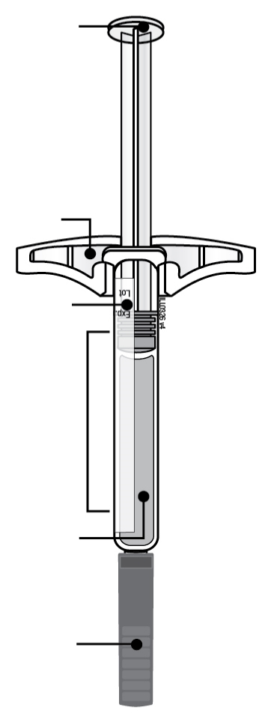 | 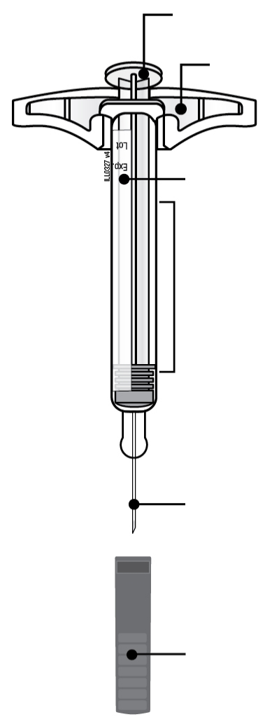
  Stempelstang
  Fingergreb
  Etiket og udløbsdato
  Sprøjtehus
  Medicin
  Kanylehætte på
  Brugt stempelstang
  Fingergreb
  Etiket og udløbsdato
  Brugt sprøjtehus
  Brugt kanyle
  Kanylehætte af
Vigtigt: Kanylen er indeni

Vigtigt
Læs disse vigtige oplysninger, inden du bruger en AMGEVITA fyldt injektionssprøjte:

Anvendelse af AMGEVITA fyldte injektionssprøjter
● | Det er vigtigt, at du ikke forsøger at give dig selv injektionen, medmindre du eller din plejer har fået undervisning i det.
● | Brug ikke en fyldt injektionssprøjte, hvis den har været tabt på en hård flade. Dele af injektionssprøjten kan være ødelagt, også selvom du ikke kan se noget brud. Brug en ny AMGEVITA fyldt injektionssprøjte.

Trin 1: Forbered dig

A. | Tag det antal AMGEVITA fyldte injektionssprøjter, du skal bruge, ud af pakningen.
Tag fat i sprøjtehuset for at få sprøjten ud af bakken.  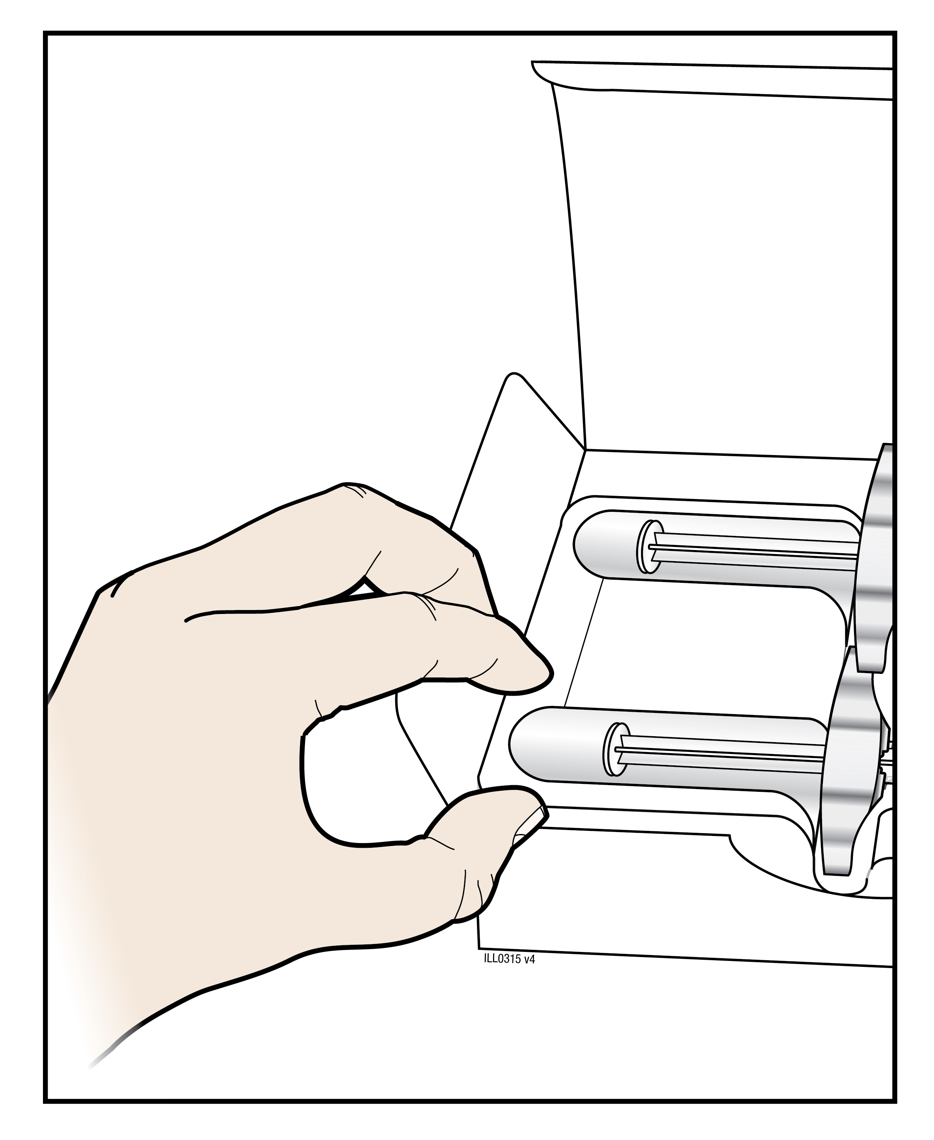 | 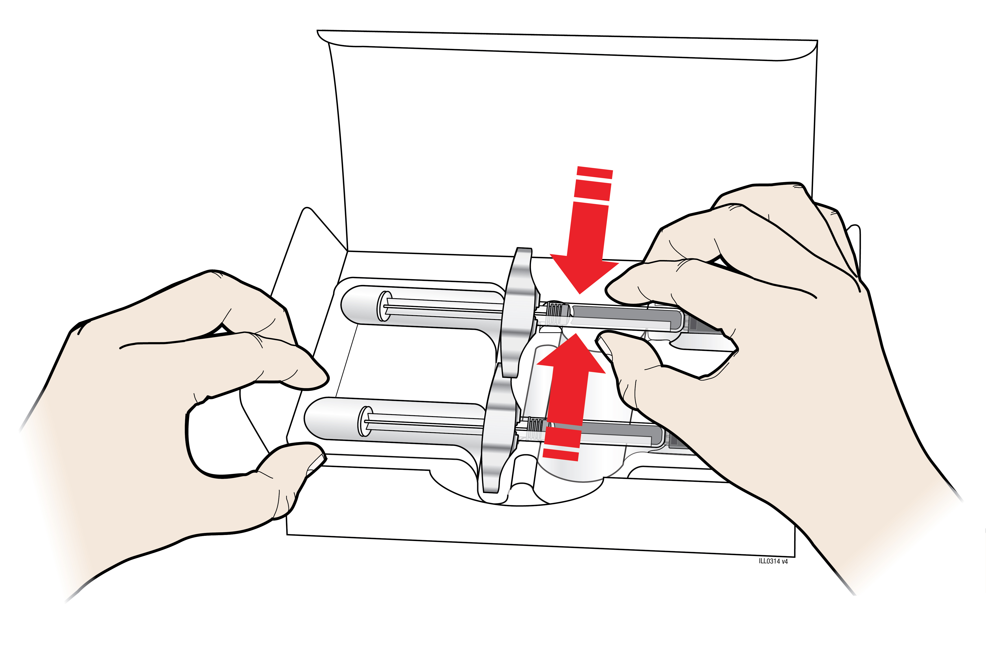

Sæt en finger på kanten af bakken for at holde bakken fast, mens du tager sprøjten ud. |  | Tag fat her
Læg den originale pakning med eventuelle ubrugte injektionssprøjter i køleskabet igen.

Af hensyn til din sikkerhed:
● | Tag ikke fat i stempelstangen.
● | Tag ikke fat i kanylehætten.
● | Tag ikke kanylehætten af, før du er klar til at give injektionen.
● | Fjern ikke fingergrebet. Det er en del af sprøjten.
For at injektionen skal være mere behagelig, kan du tage injektionssprøjten ud og opbevare den ved stuetemperatur 15 til 30 minutter inden injektionen.
● | Læg ikke sprøjten i køleskabet igen, når den først har opnået stuetemperatur.
● | Forsøg ikke at opvarme sprøjten ved hjælp af en varmekilde, for eksempel varmt vand eller mikrobølgeovn.
● | Lad ikke sprøjten ligge i direkte sollys.
● | Ryst ikke sprøjten.
Vigtigt: Hold altid på den fyldte injektionssprøjte ved at tage fat i sprøjtehuset.

B. | Kontrollér den fyldte injektionssprøjte.
 | Sprøjtehus |  | Etiket med udløbsdato | Stempelstang
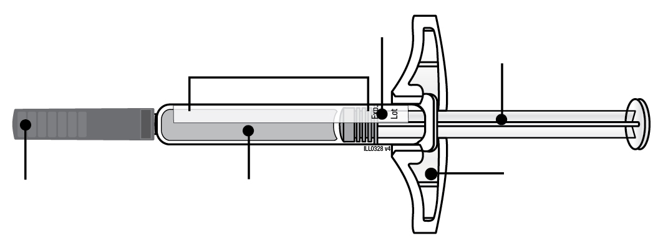
Kanylehætte på |  | Medicin |  |  | Fingergreb

Hold altid på injektionssprøjten ved at tage fat i sprøjtehuset.

Kontrollér, at medicinen i sprøjten er klar og farveløs til lysegul.
● | Brug ikke sprøjten, hvis:
- Medicinen er grumset eller misfarvet eller indeholder flager eller partikler.
- En eller flere dele ser ud til at være revnede eller ødelagte.
- Kanylehætten mangler eller sidder ikke ordentligt på.
- Udløbsdatoen, der er trykt på etiketten, er passeret.
Brug i alle disse tilfælde en ny injektionssprøjte.

C. | Saml alle de materialer, du skal bruge til injektionen (injektionerne).
Vask dine hænder grundigt med sæbe og vand.
Læg en ny, fyldt injektionssprøjte klar på en ren overflade med god belysning.

Du skal også bruge disse materialer, som ikke følger med i pakningen:
● | Alkoholvædede servietter
● | En tot vat eller en gazetampon
● | Plaster
● | Kanylebøtte
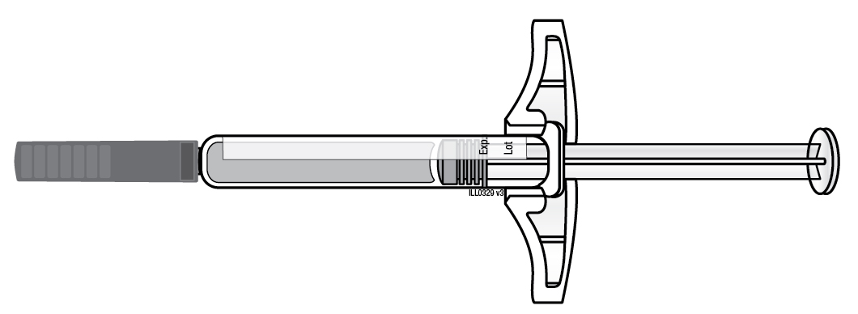 | 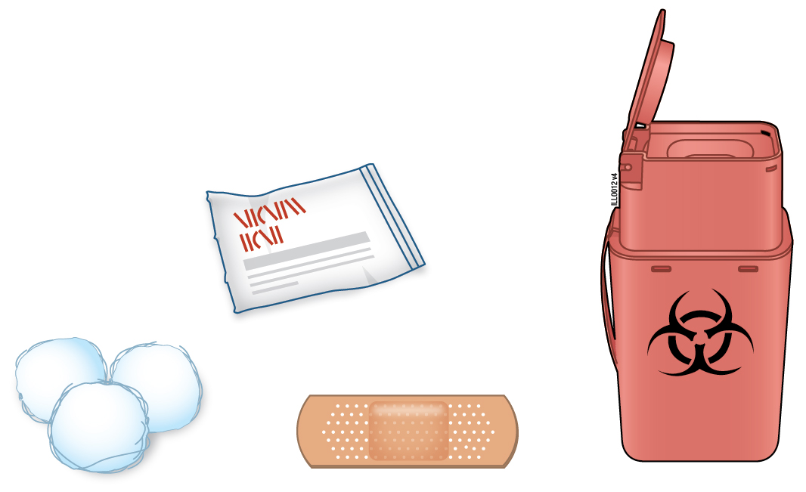

D. | Forbered og afrens injektionsstedet (-stederne).
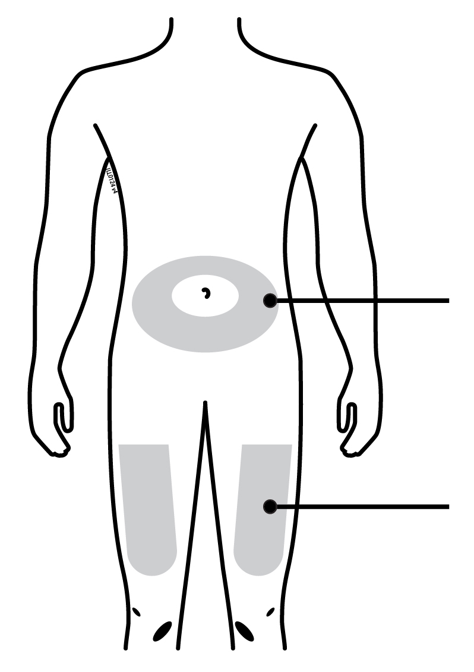 | Mave
 | Lår

Du kan bruge:
● | Låret
● | Maven – bortset fra et område på 5 centimeter omkring navlen
Rens injektionsstedet med en alkoholvædet serviet. Lad huden tørre.
● | Rør ikke dette sted igen, før du giver injektionen.
● | Hvis du ønsker at bruge samme injektionssted, så sørg for, at det ikke er nøjagtigt samme sted som ved sidste injektion.
 | - Injicer ikke i områder, hvor huden er øm, rød eller hård eller har blå mærker. Undgå at injicere i områder med ar eller strækmærker.
● | Hvis du har psoriasis, skal du undgå at injicere direkte ind i hævede, tykke, røde eller skællende hudpletter eller hudskader.

Trin 2: Vær parat

E. | Træk kanylehætten lige af og væk fra kroppen, når du er klar til at give injektionen.
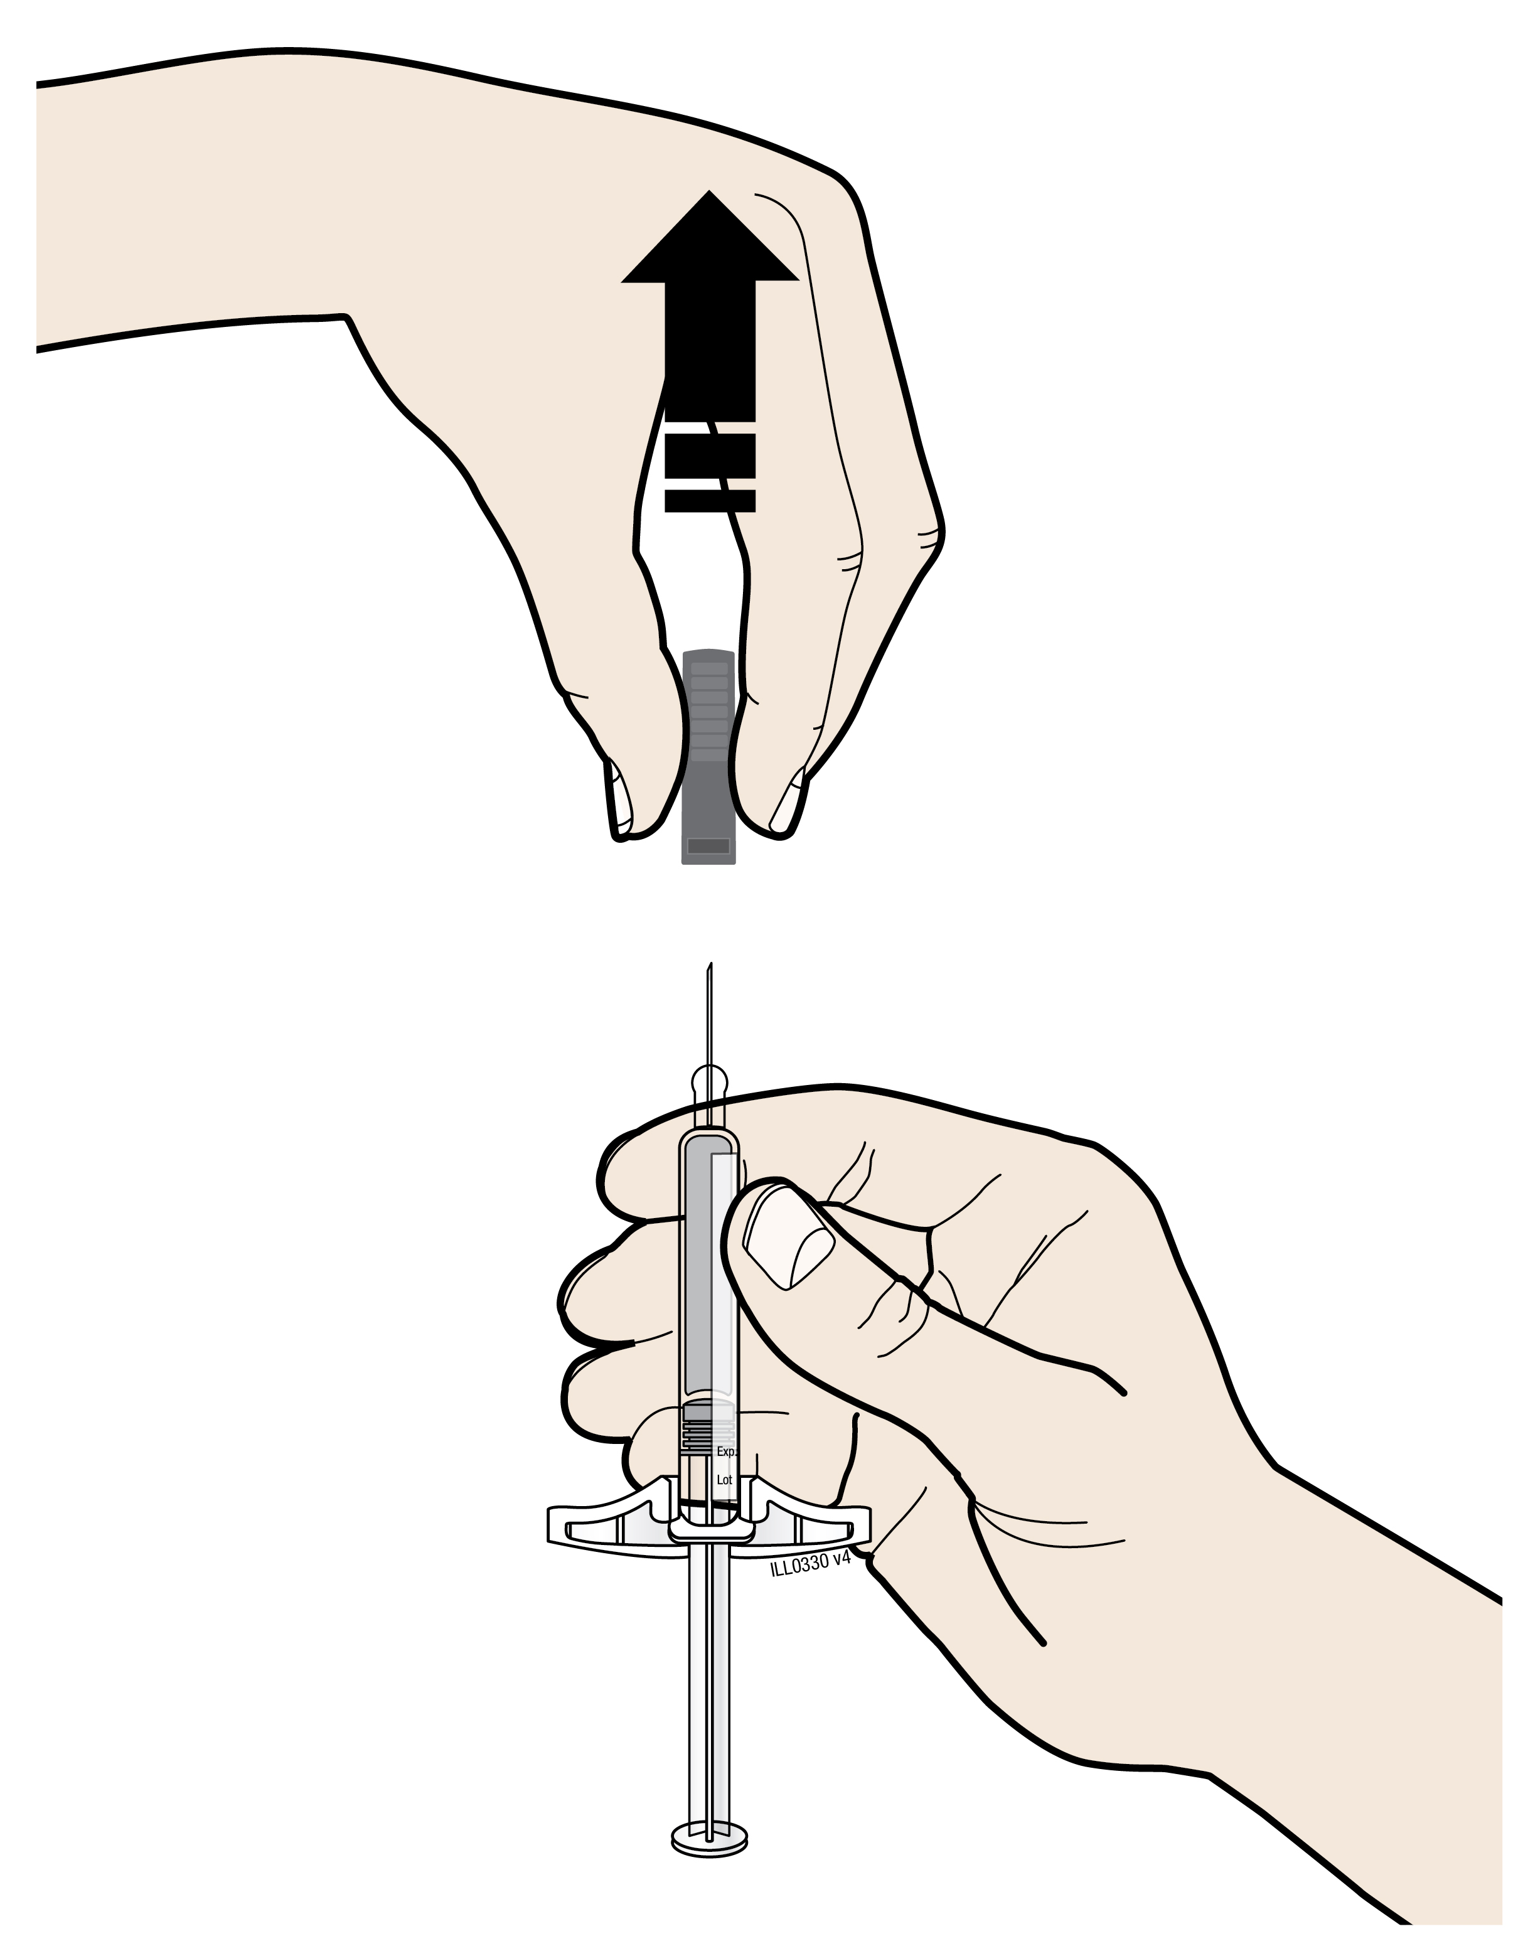
Det er normalt, at man kan se en dråbe medicin i enden af kanylen.
● | Kanylehætten må ikke snos eller bøjes.
● | Sæt ikke kanylehætten på injektionssprøjten igen.
● | Tag ikke kanylehætten af injektionssprøjten, før du er klar til at give injektionen.
Vigtigt: Smid kanylehætten i kanylebøtten.

F. | Klem sammen om injektionsstedet, så der dannes et fast underlag.
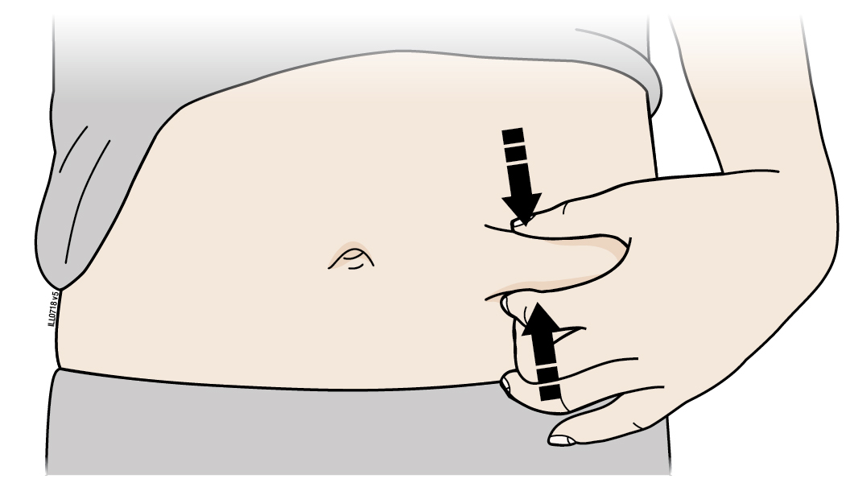
Klem huden godt sammen mellem din tommeltot og fingre, så der dannes et cirka 5 centimeter bredt område.
Vigtigt: Hold huden klemt sammen, mens du injicerer.

Trin 3: Injicér

G. | Bliv ved med at klemme sammen. Før kanylen ind i huden med en vinkel på 45 til 90 grader, mens kanylehætten er taget af.
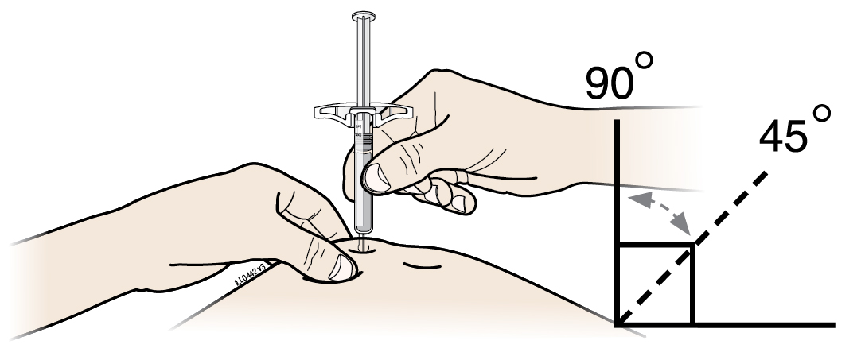
Sæt ikke din finger på stempelstangen, mens du fører kanylen ind.

H. | Skub stempelstangen hele vejen ind med et langsomt og konstant tryk, indtil den ikke bevæger sig længere.
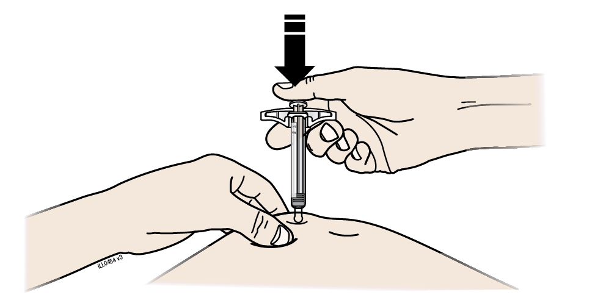

I. | Fjern din tommeltot, når du er færdig, og løft forsigtigt injektionssprøjten væk fra huden.
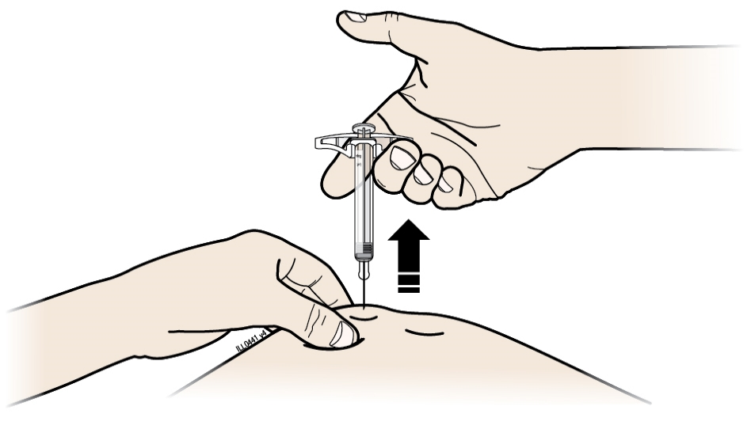

Trin 4: Afslut

J. | Kassér den brugte injektionssprøjte og kanylehætten.
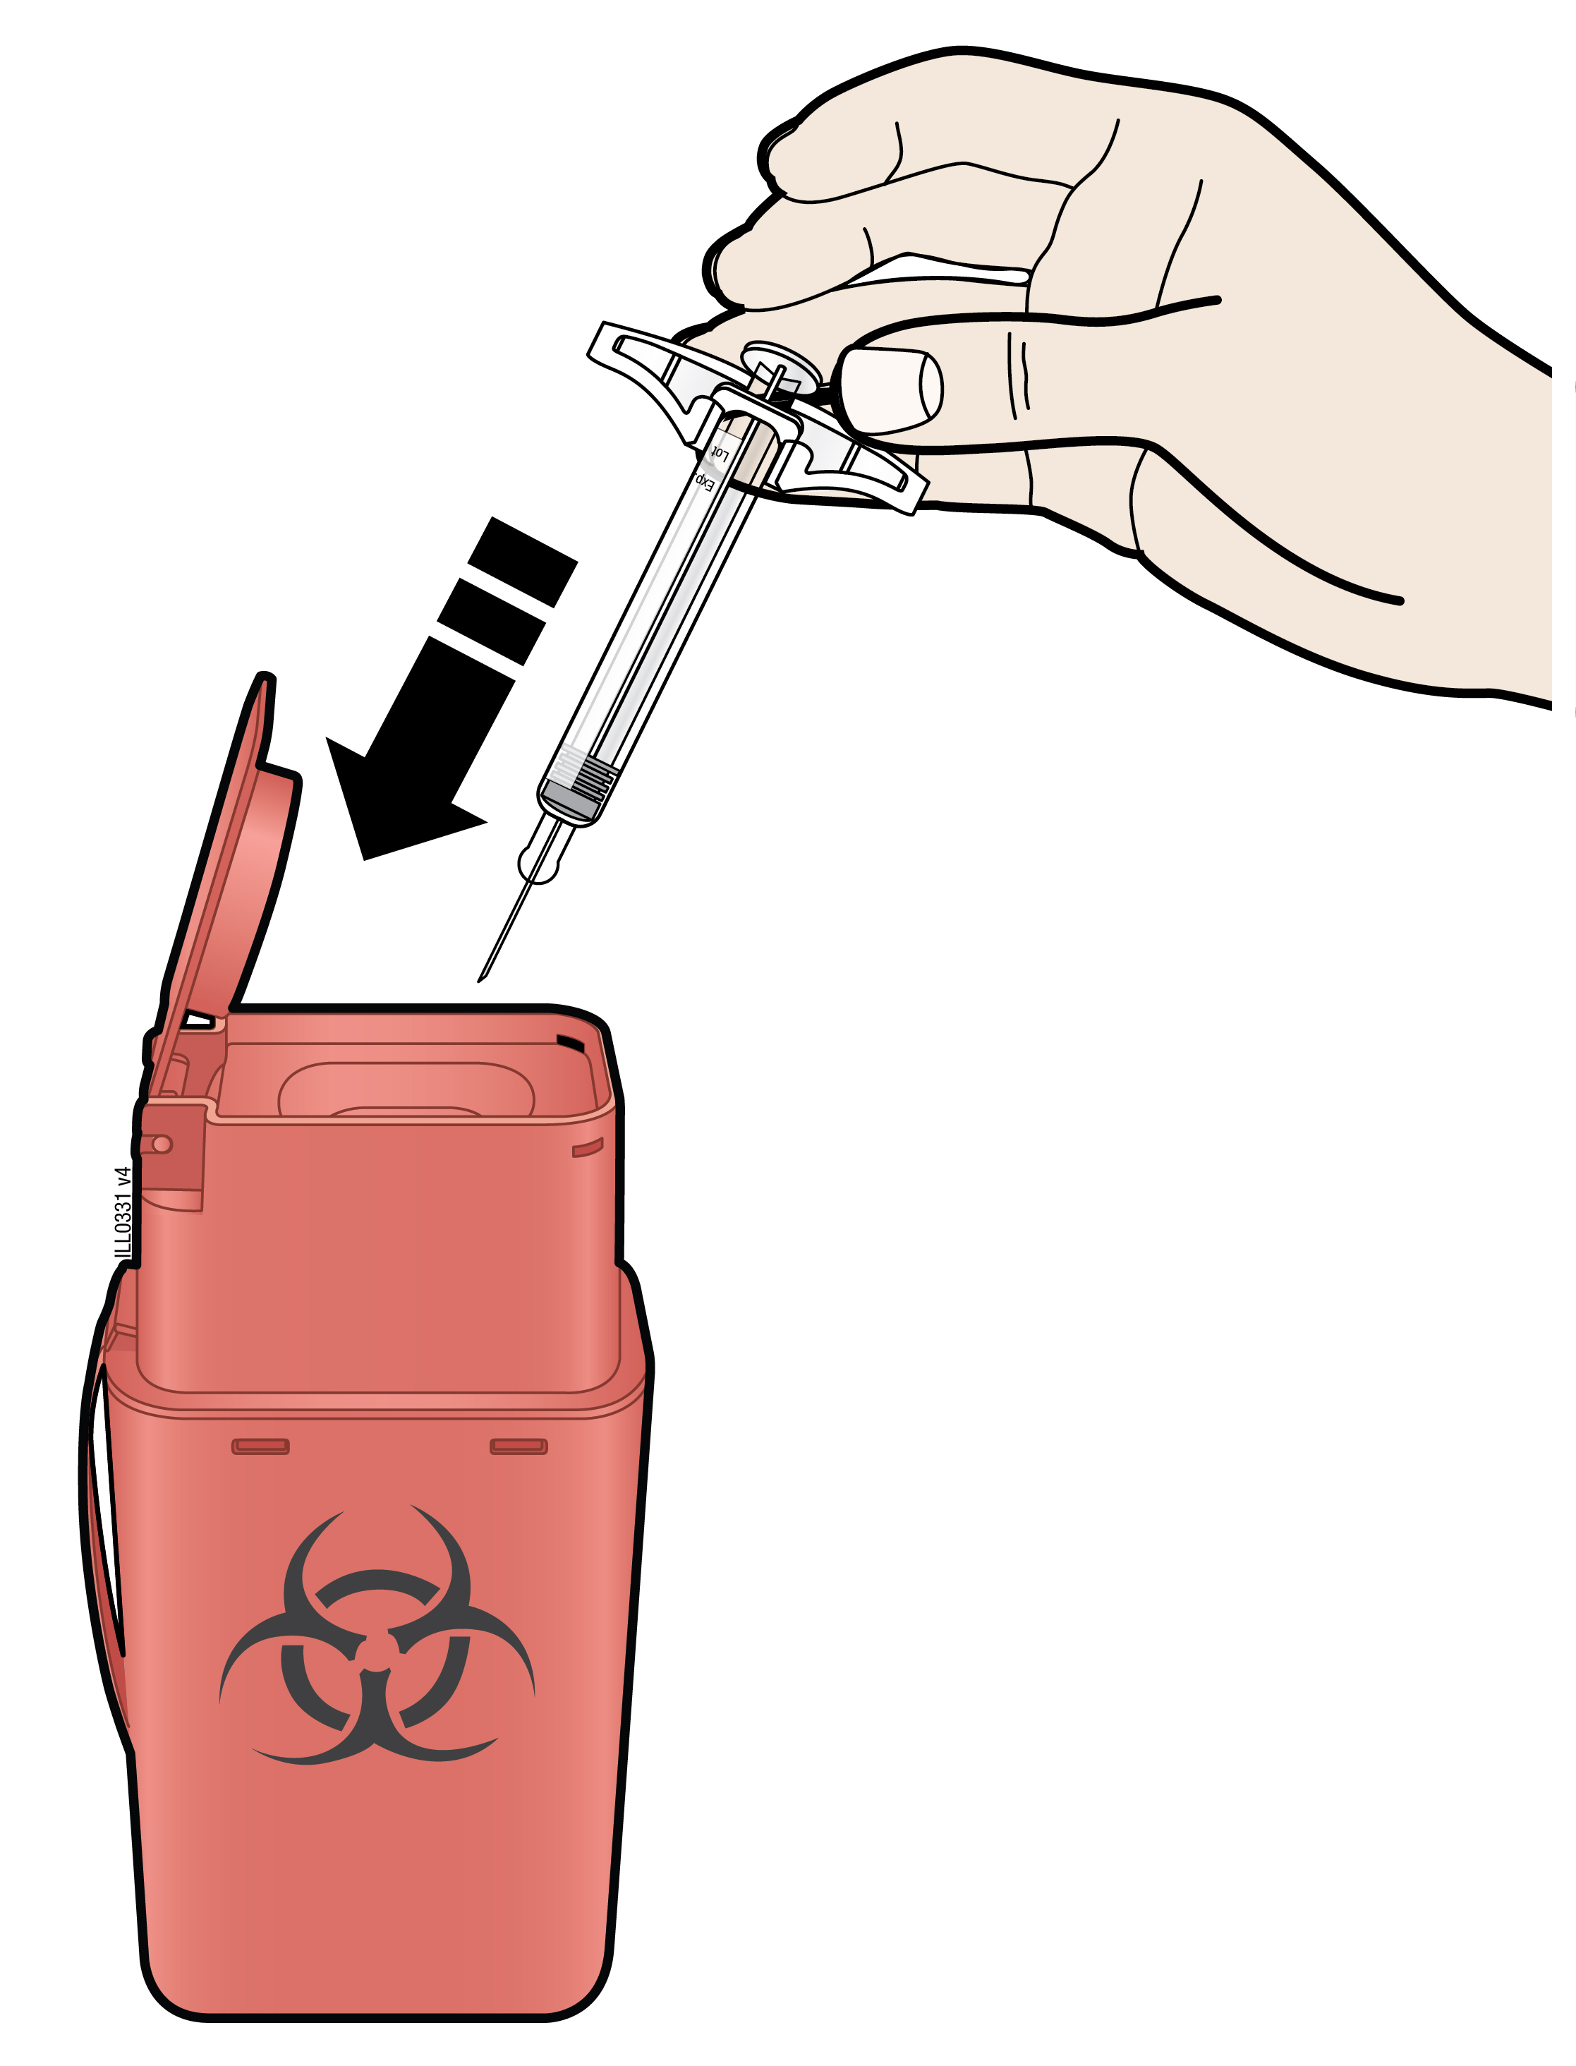
● |  | Genbrug ikke den brugte injektionssprøjte.
● |  | Brug ikke eventuel resterende medicin, der er tilovers i den brugte injektionssprøjte.
● |  | Læg den brugte AMGEVITA-sprøjte i en kanylebøtte straks efter brug. Smid ikke sprøjten ud sammen med husholdningsaffaldet.
● |  | Tal med din læge eller apotekspersonalet om korrekt bortskaffelse. Der kan være lokale retningslinjer for bortskaffelse.
● |  | Injektionssprøjten og kanylebøtten må ikke smides til genbrug eller kasseres sammen med husholdningsaffaldet.
Vigtigt: Opbevar altid kanylebøtten utilgængeligt for børn.

K. | Undersøg injektionsstedet.
Tryk en tot vat eller en gazetampon ned på injektionsstedet, hvis der er blod. Gnid ikke på injektionsstedet. Sæt om nødvendigt et plaster på.

Indlægsseddel: Information til brugeren

AMGEVITA 40 mg injektionsvæske, opløsning i fyldt pen
adalimumab

Læs hele denne indlægsseddel grundigt, inden du begynder at bruge dette lægemiddel, da den indeholder vigtige oplysninger.
- Gem indlægssedlen. Du kan få brug for at læse den igen.
- Din læge vil også udlevere et patientkort, der indeholder vigtige sikkerhedsinformationer, som du skal være opmærksom på før og under din behandling med AMGEVITA. Opbevar patientkortet på dig.
- Spørg lægen eller apotekspersonalet, hvis der er mere, du vil vide.
- Lægen har ordineret AMGEVITA til dig personligt. Lad derfor være med at give medicinen til andre. Det kan være skadeligt for andre, selvom de har samme symptomer, som du har.
- Kontakt lægen eller apotekspersonalet, hvis en bivirkning bliver værre, eller du får bivirkninger, som ikke er nævnt i denne indlægsseddel. Se punkt 4.

Se den nyeste indlægsseddel på www.indlaegsseddel.dk.

Oversigt over indlægssedlen

- Virkning og anvendelse
- Det skal du vide, før du begynder at tage AMGEVITA
- Sådan skal du tage AMGEVITA
- Bivirkninger
- Opbevaring
- Pakningsstørrelser og yderligere oplysninger

Virkning og anvendelse

AMGEVITA indeholder det aktive stof adalimumab, som er et lægemiddel, der påvirker din krops immunsystem (immunforsvaret).

AMGEVITA er beregnet til behandlingen af de inflammatoriske sygdomme beskrevet nedenfor:
  - Rheumatoid artrit
  - Polyartikulær juvenil idiopatisk artrit
  - Entesopati-relateret artrit
  - Ankyloserende spondylitis
  - Aksial spondyloartritis uden radiografiske tegn på ankyloserende spondylitis
  - Psoriasisartrit
  - Plaque-psoriasis
  - Hidradenitis suppurativa
  - Crohns sygdom
  - Colitis ulcerosa
  - Ikke-infektiøs uveitis

Det aktive stof i AMGEVITA, adalimumab, er et humant monoklonalt antistof. Monoklonale antistoffer er proteiner, som binder til et bestemt mål.

Målet for adalimumab er et protein kaldet tumornekrosefaktor (TNFα) som er involveret i immun- (forsvars) systemet og er til stede i øgede mængder i de inflammatoriske sygdomme nævnt ovenfor. Ved at binde sig til TNFα reducerer AMGEVITA den inflammatoriske proces i disse sygdomme.

Reumatoid artrit

Reumatoid artrit er en betændelsessygdom i leddene.

AMGEVITA bruges til at behandle reumatoid artrit hos voksne. Hvis du har moderat til alvorlig aktiv reumatoid artrit, vil du evt først få andre sygdomsmodificerende antireumatiske lægemidler, såsom methotrexat. Hvis du ikke responderer tilstrækkeligt på disse lægemidler, kan du få AMGEVITA til behandling af din reumatoide artrit.

AMGEVITA kan også anvendes til behandling af alvorlig aktiv og progressiv reumatoid artrit, der ikke tidligere er behandlet med methotrexat.

AMGEVITA nedsætter hastigheden for ødelæggelse af brusk og knogler i leddene forårsaget af sygdommen og at forbedre de fysiske funktioner.

Normalt gives AMGEVITA sammen med methotrexat. Hvis din læge ikke mener, at behandling med methotrexat er hensigtsmæssig, kan AMGEVITA anvendes alene.

Polyartikulær juvenil idiopatisk artrit og entesopati-relateret artrit

Polyartikulær juvenil idiopatisk artrit og entesopati-relateret artrit er sygdomme med betændelseslignende (inflammatoriske) reaktioner i leddene, som sædvanligvis viser sig første gang i barndommen.

AMGEVITA bruges til at behandle polyartikulær juvenil idiopatisk artrit hos patienter fra 2-års-alderen og entesopati-relateret artrit hos patienter fra 6-års-alderen. Du skal først behandles med anden sygdomsdæmpende medicin såsom methotrexat. Hvis du ikke reagerer tilstrækkeligt godt på disse lægemidler, vil du få AMGEVITA til behandling af din polyartikulære juvenile idiopatiske artrit eller entesopati-relaterede artrit.

Ankyloserende spondylitis og aksial spondyloartritis uden radiografiske tegn på ankyloserende spondylitis

Ankyloserende spondylitis og aksial spondyloartritis uden radiografiske tegn på ankyloserende spondylitis er en inflammatorisk (betændelseslignende) sygdom i rygsøjlen.

AMGEVITA bruges til at behandle ankyloserende spondylitis og aksial spondyloartritis uden radiografiske tegn på ankyloserende spondylitis hos voksne. Hvis du har ankyloserende spondylitis eller aksial spondyloartritis uden radiografiske tegn på ankyloserende spondylitis, vil du først få anden medicin. Hvis du ikke reagerer godt nok på denne medicin, kan du få AMGEVITA for at mindske symptomerne på din sygdom.

Psoriasisartrit

Psoriasisartrit er en betændelsessygdom i leddene, som er forbundet med psoriasis.

AMGEVITA bruges til at behandle psoriasisartrit hos voksne. AMGEVITA nedsætter hastigheden for ødelæggelse af brusk og knogler i leddene forårsaget af sygdommen og at forbedre den fysiske funktion.

Plaque-psoriasis hos voksne og børn

Plaque-psoriasis er en hudlidelse, som forårsager røde, skællende, skorpede pletter på huden dækket med sølvfarvede skæl. Plaque-psoriasis kan også ramme neglene, så de smuldrer, fortykkes og løfter sig fra neglelejet, hvilket kan være smertefuldt. Psoriasis formodes at være forårsaget af et problem med kroppens immunsystem, som fører til øget produktion af hudceller.

AMGEVITA bruges til at behandle moderat til alvorlig plaque-psoriasis hos voksne. AMGEVITA bruges også til at behandle alvorlig plaque-psoriasis hos børn og unge i alderen 4 til 17 år, hvor lokal behandling og lysbehandlinger enten ikke har virket godt nok eller ikke er egnede.

Hidrosadenitis suppurativa hos voksne og unge

Hidrosadenitis suppurativa (kaldes somme tider svedkirtelbetændelse) er en kronisk, ofte smertefuld betændelseslignende (inflammatorisk) hudsygdom. Symptomerne kan være ømme knuder i huden (noduli) og abscesser (bylder), som kan udtømme pus. Sygdommen påvirker oftest bestemte områder af huden, såsom under brystet, i armhulerne, på inderlårerne, i lyskeområdet og på balderne. Der kan også forekomme ar i de berørte områder.

AMGEVITA bruges til at behandle hidrosadenitis suppurativa hos voksne og unge fra 12 år. AMGEVITA kan nedsætte antallet af knuder og bylder og lindre den smerte, som ofte er forbundet med sygdommen. Du kan blive tilbudt anden medicin først. Hvis du ikke har tilstrækkelig effekt af den medicin, vil du blive tilbudt AMGEVITA.

Crohns sygdom hos voksne og børn

Crohns sygdom er en inflammatorisk sygdom i mave-tarm-kanalen.

AMGEVITA bruges til at behandle Crohns sygdom hos voksne og børn i alderen 6-17 år. Hvis du har Crohns sygdom, vil du først få anden medicin. Hvis du ikke har tilstrækkelig effekt af den medicin, vil du blive tilbudt AMGEVITA til reduktion af sygdomstegn og symptomer på din Crohns sygdom.

Colitis ulcerosa hos voksne og børn

Colitis ulcerosa er en inflammatorisk (betændelseslignende) sygdom i tyktarmen.

AMGEVITA bruges til at behandle moderat til alvorlig colitis ulcerosa hos voksne og børn i alderen 6 til 17 år. Hvis du har colitis ulcerosa, vil du måske først få anden medicin. Hvis du ikke har tilstrækkelig virkning af denne medicin, kan du få AMGEVITA for at mindske symptomerne på din sygdom.

Ikke-infektiøs uveitis hos voksne og børn

Ikke-infektiøs uveitis er en betændelseslignende (inflammatorisk) sygdom, som påvirker bestemte dele af øjet.

AMGEVITA bruges til at behandle
- Voksne med ikke-infektiøs uveitis (regnbuehindebetændelse), som påvirker den bagerste del af øjet.
- Børn fra 2 år med kronisk ikke-infektiøs uveitis, som påvirker forreste del af øjet.

Inflammationen kan føre til nedsat syn og/eller fluer i øjet (sværm af uklarheder i øjet, som bevæger sig i synsfeltet). AMGEVITA virker ved at reducere denne inflammation.

Det skal du vide, før du begynder at tage AMGEVITA

Tag ikke AMGEVITA

  - Hvis du er allergisk over for adalimumab eller et af de øvrige indholdsstoffer (angivet i punkt 6).
  - Hvis du har en alvorlig infektion, herunder aktiv tuberkulose, blodforgiftning (sepsis) eller andre såkaldte opportunistiske infektioner (usædvanlige infektioner forbundet med et svækket immunsystem) (se ”Advarsler og forsigtighedsregler”). Det er vigtigt, at du informerer lægen, hvis du har symptomer på infektioner, f.eks. feber, sår, træthedsfornemmelse, tandproblemer.
  - Hvis du lider af moderat eller alvorlig hjerteinsufficiens. Det er vigtigt at informere lægen, hvis du har eller har haft en alvorlig hjertesygdom (se ”Advarsler og forsigtighedsregler”).

Advarsler og forsigtighedsregler

Kontakt lægen eller apotekspersonalet, før du tager AMGEVITA:

Allergiske reaktioner

  - Hvis du oplever allergiske reaktioner med symptomer som trykken i brystet, hvæsende vejrtrækning, svimmelhed, hævelser eller udslæt, så undlad at injicere mere AMGEVITA, og kontakt straks lægen, da disse reaktioner i sjældne tilfælde kan være livstruende.

Infektioner

  - Hvis du har en infektion, herunder langvarig eller lokaliseret infektion (f.eks. bensår), bør du kontakte din læge, før du begynder at bruge AMGEVITA. Kontakt lægen, hvis du er i tvivl.
- Infektioner kan opstå lettere under behandling med AMGEVITA. Risikoen kan stige, hvis din lungefunktion er svækket. Disse infektioner kan være alvorlige og inkluderer tuberkulose, infektioner forårsaget af virus, svampe, parasitter eller bakterier eller andre opportunistiske infektioner og sepsis, som i sjældne tilfælde kan være livstruende. Det er vigtigt at informere lægen, hvis du får symptomer som feber, sår, træthedsfornemmelse eller tandproblemer. Din læge kan anbefale midlertidig afbrydelse af behandling med AMGEVITA.

Tuberkulose

- Eftersom der har været rapporteret tilfælde af tuberkulose hos patienter i behandling med adalimumab, vil lægen undersøge dig for tegn og symptomer på tuberkulose, før behandling med AMGEVITA påbegyndes. Dette vil omfatte en omhyggelig gennemgang af din sygdomshistorie, relevante screeningstest (f. eks. røntgenundersøgelse af lunger og en tuberkulintest). Disse undersøgelser og resultaterne heraf bør registreres på dit patientkort. Det er meget vigtigt at informere lægen, hvis du nogensinde selv har haft tuberkulose, eller hvis du har været i tæt kontakt med nogen, som havde tuberkulose.
- Tuberkulose kan udvikles under behandlingen, også selv om du har fået forebyggende behandling mod tuberkulose.
- Hvis der viser sig symptomer på tuberkulose (vedvarende hoste, vægttab, sløvhed, let feber) eller anden form for infektion under eller efter behandlingen, bør lægen straks informeres.

Rejse/genopblussen af infektion

- Rådfør dig med din læge, hvis du har fast bopæl eller rejser i områder, hvor svampeinfektioner som histoplasmose, kokcidioidomyse eller blastomykose er endemisk.
- Rådfør dig med lægen, hvis du har en sygdomshistorie med gentagne infektioner eller andre tilfælde, der forøger risikoen for infektioner.

Hepatitis B-virus

- Fortæl lægen, hvis du er bærer af hepatitis B-virus (HBV), hvis du har aktiv HBV, eller hvis du tror, du kan have risiko for at få HBV. Lægen vil teste dig for HBV. AMGEVITA kan forårsage reaktivering af HBV hos mennesker, der bærer denne virus. I sjældne tilfælde, specielt hvis du tager anden medicin, der undertrykker immun-systemet, kan reaktivering af HBV blive livstruende.

Alder over 65 år

- Hvis du er over 65 år, kan du være mere modtagelig for infektioner, mens du tager AMGEVITA. Du og din læge bør være særligt opmærksomme på tegn på infektion mens du er i behandling med AMGEVITA. Det er vigtigt, at du fortæller lægen, hvis du får symptomer på infektion såsom feber, sår, træthedsfornemmelse eller problemer med tænderne.

Operation eller tandbehandling

- Hvis du skal opereres eller have tandbehandling, bør du informere din læge om, at du tager AMGEVITA. Din læge kan anbefale midlertidig afbrydelse af behandlingen.

Demyeliniserende sygdom

- Hvis du har eller udvikler demyeliniserende sygdom som dissemineret sklerose vil din læge afgøre om du skal have eller fortsætte med at få AMGEVITA. Fortæl straks din læge, hvis du oplever ændringer i dit syn, svaghed i arme eller ben eller følsesløshed eller en snurrende fornemmelse et sted i kroppen.

Vaccinationer

- Visse vacciner indeholder levende, men svækkede udgaver af sygdomsforårsagende bakterier eller virusser, der kan forårsage infektioner, og bør ikke gives under AMGEVITA-behandling. Tal med lægen, før du får nogen form for vaccine. Det anbefales, at børn føres a jour, hvad angår vaccinationer i overensstemmelse med gældende retningslinjer for vaccinationer, før behandlingen med AMGEVITA indledes.
- Hvis du har fået AMGEVITA, mens du var gravid, kan dit spædbarn have en højere risiko for at få en sådan infektion i op til ca. fem måneder efter din sidste dosis under graviditeten. Det er vigtigt, at du fortæller barnets læge og andre sundhedspersoner, at du fik AMGEVITA under graviditeten, så de kan beslutte, hvornår dit spædbarn bør vaccineres.

Hjertesvigt (hjerteinsufficiens)

- Hvis du har lettere hjerteinsufficiens og bliver behandlet med AMGEVITA, skal status for din hjerteinsufficiens følges nøje af din læge. Det er vigtigt at informere lægen, hvis du har eller har haft en alvorlig hjertesygdom. Hvis du udvikler nye eller får forværrede symptomer på hjerteinsufficiens (f. eks. stakåndethed eller hævede fødder), skal du kontakte din læge øjeblikkeligt. Din læge vil tage stilling til, om du skal have AMGEVITA.

Feber, blå mærker og bleghed

  - Hos nogle patienter vil kroppen ikke producere tilstrækkeligt af de blodlegemer, som hjælper kroppen med at bekæmpe infektioner eller stoppe blødninger. Hvis du får feber, som ikke vil forsvinde, blå mærker eller bløder meget let eller er meget bleg, skal du omgående henvende dig til din læge. Din læge kan eventuelt beslutte at afbryde behandlingen.

Kræft

  - Der er set meget sjældne tilfælde af visse kræfttyper hos patienter, som tager adalimumab eller andre TNF-hæmmere. Patienter med mere alvorlig reumatoid artrit, som har haft sygdommen i lang tid, kan have øget risiko i forhold til gennemsnittet for at få lymfomer (en kræftsygdom, som påvirker lymfesystemt) og leukæmi (en kræftsygdom som påvirker blod og knoglemarv).
  - Når du tager AMGEVITA, kan din risiko for at få et lymfom, leukæmi eller andre former for kræft øges. I sjældne tilfælde er der set en alvorlig undertype af lymfom hos patienter, som tog adalimumab. Nogle af disse patienter blev også behandlet med azathioprin eller 6-mercaptopurin. Fortæl din læge, hvis du får azathioprin eller 6-mercaptopurin sammen med AMGEVITA.
  - Derudover er der set tilfælde af ikke-melanom hudkræft hos patienter, der tager adalimumab. Hvis der kommer nye hudlæsioner under eller efter behandlingen, skal du fortælle det til din læge.
  - Der har været tilfælde af kræft, der er forskellig fra lymfom hos patienter med en specifik lungesygdom kaldet kronisk obstruktiv lungesygdom (KOL), der var i behandling med en anden TNF-hæmmer. Hvis du har KOL, eller ryger meget, bør du diskutere med din læge, om behandling med en TNF-hæmmer er passende for dig.

Autoimmune sygdomme

  - I sjældne tilfælde kan behandling med AMGEVITA resultere i lupus-lignende syndrom. Fortæl det til din læge, hvis du får symptomer såsom vedvarende, uforklarlig udslæt, feber, ledsmerter eller træthed.

Af hensyn til sporbarheden af dette lægemiddel bør din læge eller apotekspersonalet registrere navnet og lotnummeret på det produkt, du har fået, i din patientjournal. Du kan også overveje selv at skrive disse oplysninger ned for det tilfælde, at du i fremtiden bliver bedt om dem.

Børn og unge

    - Vaccinationer: hvis det er muligt, skal dit barn føres ajour med alle vaccinationer, før behandling med AMGEVITA startes.

    - Giv ikke AMGEVITA til børn under 2 år med polyartikulær juvenil idiopatisk artrit.

    - Giv ikke AMGEVITA til børn under 4 år med plaque-psoriasis.

    - Giv ikke AMGEVITA til børn under 6 år med Crohns sygdom eller colitis ulcerosa.

Brug af anden medicin sammen med AMGEVITA

Fortæl altid lægen eller apotekspersonalet, hvis du bruger anden medicin, for nylig har brugt anden medicin eller planlægger at bruge anden medicin.

AMGEVITA kan anvendes sammen med methotrexat eller visse sygdomsmodificerende antireumatiske lægemidler (sulfasalazin, hydroxychloroquin, leflunomid og guldpræparater til injektion), steroider eller smertemedicin, herunder non-steroide anti-inflammatoriske lægemidler (NSAID).

Du bør ikke tage AMGEVITA sammen med medicin, der indeholder det aktive stof anakinra eller abatacept på grund af den forhøjede risiko for alvorlig infektion. Hvis du har spørgsmål, skal du tale med din læge.

Graviditet og amning

- Du bør overveje brugen af passende prævention for at forhindre graviditet og fortsætte brugen mindst 5 måneder efter den sidste behandling med AMGEVITA.
- Hvis du er gravid, har mistanke, om at du er gravid, eller planlægger at blive gravid, skal du spørge din læge til råds, før du tager dette lægemiddel.
- AMGEVITA bør kun anvendes under graviditet, hvis det er tydeligvis nødvendigt.
- Der var i følge et graviditetsstudie ikke højere risiko for misdannelser, når moderen havde fået AMGEVITA under graviditeten, ved sammenligning med mødre med samme sygdom, som ikke havde fået AMGEVITA.
- AMGEVITA kan anvendes under amning.
- Hvis du har fået AMGEVITA, mens du var gravid, kan dit spædbarn have en højere risiko for at få en sådan infektion.
- Det er vigtigt, at du fortæller barnets læge og andre sundhedspersoner, at du fik AMGEVITA under graviditeten, før dit barn får nogen vaccinationer (for mere information om vacciner, se afsnittet vedrørende ”Advarsler og forsigtighedsregler”).

Trafik-og arbejdssikkerhed

AMGEVITA kan påvirke din evne til at føre motorkøretøj, cykle eller betjene maskiner i mindre grad. Du kan få synsforstyrrelser og en fornemmelse af, at rummet drejer rundt (vertigo), efter, at AMGEVITA er taget.

AMGEVITA indeholder natrium

Dette lægemiddel indeholder mindre end 1 mmol (23 mg) natrium pr. 0,8 ml dosis, dvs. det er i det væsentlige natriumfrit.

Sådan skal du tage AMGEVITA

Tag altid AMGEVITA nøjagtigt efter lægens eller apotekspersonalets anvisning. Er du i tvivl, så spørg lægen eller på apotekspersonalet.

Voksne med reumatoid artrit, psoriasisartrit, ankyloserende spondylitis eller aksial spondyloartritis uden radiografiske tegn på ankyloserende spondylitis

AMGEVITA injiceres under huden (subkutan anvendelse). Den almindelige dosis til voksne med reumatoid artrit, ankyloserende spondylitis, aksial spondyloartritis uden radiografiske tegn på ankyloserende spondylitis og til patienter med psoriasisartrit er 40 mg hver anden uge som enkeltdosis.

Hvis du har reumatoid artrit, kan du fortsætte med methotrexat under behandling med AMGEVITA. Hvis din læge ikke mener, at behandling med methotrexat er hensigtsmæssig, kan AMGEVITA anvendes alene.

Hvis du har reumatoid artrit og ikke får methotrexat i kombination med din AMGEVITA-behandling, kan lægen vælge at ordinere 40 mg hver uge eller 80 mg hver anden uge.

Børn, unge og voksne med polyartikulær juvenil idiopatisk artrit

Børn, unge og voksne fra 2 år, der vejer 30 kg eller derover

Den anbefalede dosis AMGEVITA er 40 mg hver anden uge.

Børn, unge og voksne med entesopati-relateret artrit

Børn, unge og voksne fra 6 år, der vejer 30 kg eller derover

Den anbefalede dosis AMGEVITA er 40 mg hver anden uge.

Voksne med plaque-psoriasis

Den anbefalede dosis til voksne med plaque-psoriasis er en startdosis på 80 mg (som to 40 mg injektioner om dagen), efterfulgt af 40 mg hver anden uge startende en uge efter den første dosis. Du skal fortsætte med at injicere AMGEVITA så længe, din læge har fortalt dig. Afhængigt af dit respons, kan din læge øge dosis til 40 mg hver uge eller 80 mg hver anden uge.

Børn og unge med plaque psoriasis

Børn og unge fra 4 til 17 år, der vejer 30 kg eller derover

Den anbefalede dosis AMGEVITA er en startdosis på 40 mg, efterfulgt af 40 mg en uge senere. Derefter er den sædvanlige dosis 40 mg hver anden uge.

Voksne med hidrosadenitis suppurativa

Startdosis ved hidrosadenitis suppurativa er sædvanligvis 160 mg (som fire 40 mg-injektioner på en dag eller to 40 mg-injektioner pr. dag i to på hinanden følgende dage), efterfulgt af 80 mg 2 uger senere (som to 40 mg-injektioner på en dag). Efter yderligere 2 uger fortsættes med 40 mg hver uge eller 80 mg hver anden uge, alt efter lægens ordination. Det anbefales, at du dagligt vasker de berørte områder med et antiseptisk middel.

Unge med hidrosadenitis suppurativa fra 12 til 17 år, som vejer 30 kg eller mere

Den anbefalede startdosis af AMGEVITA er 80 mg (som to 40 mg injektioner med på en dag), efterfulgt af 40 mg hver anden uge startende en uge efter den første dosis. Hvis du har utilstrækkeligt respons på AMGEVITA 40 mg hver anden uge, kan lægen øge dosis til 40 mg hver uge eller 80 mg hver anden uge.

Det anbefales, at du dagligt vasker de berørte områder med et antiseptisk middel.

Voksne med Crohns sygdom

Startdosis for Crohns sygdom er sædvanligvis 80 mg (som to 40 mg injektioner om dagen) efterfulgt af 40 mg hver anden uge 2 uger senere. Hvis et hurtigere respons er nødvendigt, kan din læge ordinere en startdosis på 160 mg (som fire 40 mg-injektioner på en dag eller to 40 mg-injektioner pr. dag i to på hinanden følgende dage), efterfulgt af 80 mg (som to 40 mg injektioner om dagen) 2 uger senere, og derefter 40 mg hver anden uge. Afhængigt af dit respons, kan din læge forøge dosis til 40 mg hver uge eller 80 mg hver anden uge.

Børn og unge med Crohns sygdom

Børn og unge fra 6 til 17 år, som vejer mindre end 40 kg

Den sædvanlige startdosis er 40 mg efterfulgt af 20 mg to uger senere. Hvis hurtigere behandlingsrespons er nødvendigt, kan dit barns læge ordinere en startdosis på 80 mg (som to 40 mg-injektioner på en dag) efterfulgt af 40 mg to uger senere.

Derefter er den sædvanlige dosis 20 mg hver anden uge. Afhængigt af dit barns respons kan lægen øge dosis til 20 mg hver uge.

Den fyldte pen med 40 mg kan ikke bruges til dosen på 20 mg. Man kan dog få en fyldt injektionssprøjte til AMGEVITA 20 mg til dosen på 20 mg.

Børn og unge fra 6 til 17 år, som vejer 40 kg eller derover

Den sædvanlige startdosis er 80 mg (som to 40 mg injektioner om dagen) efterfulgt af 40 mg to uger senere. Hvis hurtigere behandlingsrespons er nødvendigt, kan dit barns læge ordinere en startdosis på 160 mg (som fire 40 mg-injektioner samme dag eller to 40 mg-injektioner på to på hinanden følgende dage) efterfulgt af 80 mg (som to 40 mg injektioner om dagen) to uger senere.

Derefter er den sædvanlige dosis 40 mg hver anden uge. Afhængigt af dit barns respons kan lægen øge dosis til 40 mg hver uge eller 80 mg hver anden uge.

Voksne med colitis ulcerosa

Den anbefalede dosis AMGEVITA til voksne med colitis ulcerosa er 160 mg i starten (som fire 40 mg-injektioner på en dag eller to 40 mg-injektioner om dagen i to på hinanden følgende dage) efterfulgt af 80 mg (som to 40 mg injektioner om dagen) 2 uger senere og derefter 40 mg hver anden uge. Afhængigt af dit respons kan din læge øge dosis til 40 mg hver uge eller 80 mg hver anden uge.

Børn og unge med colitis ulcerosa

Børn og unge fra 6 år, der vejer mindre end 40 kg

Den sædvanlige startdosis AMGEVITA er 80 mg (som to injektioner på 40 mg på én dag) efterfulgt af 40 mg (som én injektion på 40 mg) to uger senere. Derefter er den sædvanlige dosis 40 mg hver anden uge.

Patienter, der fylder 18 år, mens de får 40 mg hver anden uge, skal fortsætte med deres ordinerede dosis.

Børn og unge fra 6 år, der vejer 40 kg eller derover

Den sædvanlige startdosis AMGEVITA er 160 mg (som fire injektioner på 40 mg på én dag eller to injektioner på 40 mg pr. dag på to på hinanden følgende dage), efterfulgt af 80 mg (som to injektioner på 40 mg på én dag) to uger senere. Derefter er den sædvanlige dosis 80 mg hver anden uge.

Patienter, der fylder 18 år, mens de får 80 mg hver anden uge, skal fortsætte med deres ordinerede dosis.

Voksne med ikke-infektiøs uveitis

Den normale dosis for voksne med ikke-infektiøs uveitis er en startdosis på 80 mg (som to 40 mg injektioner på én dag) efterfulgt af 40 mg hver anden uge med start en uge efter den første dosis. Du skal fortsætte med at injicere AMGEVITA, så længe din læge har sagt.

Ved ikke-infektiøs uveitis kan du fortsætte med at bruge kortikosteroider eller andre lægemidler, som påvirker immunsystemet, mens du tager AMGEVITA. AMGEVITA kan også anvendes alene.

Børn og unge fra 2 år med kronisk ikke-infektiøs uveitis

Børn og unge fra 2 år, der vejer mindre end 30 kg

Den normale dosis af AMGEVITA er 20 mg hver anden uge med methotrexat.

Din læge kan også ordinere en induktionsdosis på 40 mg, som kan administreres en uge før start af den sædvanlige dosis.

Den fyldte pen med 40 mg kan ikke bruges til dosen på 20 mg. Man kan dog få en fyldt injektionssprøjte til AMGEVITA 20 mg til dosen på 20 mg.

Børn og unge fra 2 år, der vejer 30 kg eller mere

Den normale dosis af AMGEVITA er 40 mg hver anden uge med methotrexat.

Din læge kan også ordinere en induktionsdosis på 80 mg, som kan administreres en uge før start af den sædvanlige dosis.

Metode og indgivelsesvej

AMGEVITA indgives ved injektion under huden (subkutan injektion).

"Instruktioner til anvendelsen" indeholder detaljerede instruktioner i injektion af AMGEVITA.

Hvis du har taget for meget AMGEVITA

Hvis du ved en fejltagelse injicerer AMGEVITA hyppigere end forskrevet af lægen eller apoteket, kontakt lægen eller apotekspersonalet og fortæl ham/hende, at du har taget mere. Tag altid den ydre karton fra dette lægemiddel med, også selvom den er tom.

Hvis du har glemt at tage AMGEVITA

Hvis du glemmer at give dig selv en injektion, bør du injicere den næste dosis af AMGEVITA, så snart du kommer i tanke om det. Fortsæt dernæst med at injicere næste dosis som planlagt på den oprindelig fastlagte dag, som om du ikke havde glemt en dosis.

Hvis du holder op med at tage AMGEVITA

Beslutningen om at stoppe med at bruge AMGEVITA skal diskuteres med din læge. Dine symptomer kan komme igen efter ophør.

Hvis du har yderligere spørgsmål til anvendelsen af dette lægemiddel, skal du spørge din læge eller apotekspersonalet.

Bivirkninger

Dette lægemiddel kan som alle andre lægemidler give bivirkninger, men ikke alle får bivirkninger. De fleste bivirkninger er af let til moderat grad. Der kan dog forekomme mere alvorlige bivirkninger, som kræver behandling. Bivirkninger kan forekomme op til 4 måneder efter den sidste AMGEVITA injektion.

Kontakt omgående lægen, hvis du får følgende symptomer på en allergisk reaktion eller hjertesvigt:
- alvorligt udslæt, nældefeber eller andre tegn på en allergisk reaktion,
- hævelser i ansigt, hænder eller fødder,
- besvær med at trække vejret eller synke,
- stakåndethed ved fysisk anstrengelse eller når du ligger ned, eller hævede fødder.

Kontakt lægen så hurtigt som muligt, hvis du får følgende symptomer:
- tegn på infektion, såsom feber, følelse af sygdom, sår, tandproblemer eller smerter ved vandladning,
- følelse af svaghed eller træthed,
- hoste,
- snurren og prikken,
- følelsesløshed,
- dobbeltsyn,
- svaghed i arme og ben,
- tegn på hudkræft, såsom en bule eller åbent sår, som ikke vil hele,
- tegn og symptomer, som kan tyde på blodsygdomme så som vedvarende feber, blå mærker, blødning, bleghed.

Ovennævnte symptomer kan være tegn på følgende bivirkninger, som er observeret ved brug af adalimumab.

Meget almindelige (kan påvirke flere end 1 ud af 10 personer)
- reaktion ved injektionsstedet (herunder smerter, hævelse, rødme eller kløe),
- luftvejsinfektioner (inklusive forkølelse, løbende næse, bihulebetændelse, lungebetændelse),
- hovedpine,
- mavesmerter,
- kvalme og opkastning,
- udslæt,
- muskuloskeletale smerter.

Almindelige (kan påvirke op til 1 ud af 10 personer)
- alvorlige infektioner (inklusive blodforgiftning og influenza),
- tarminfektioner (inklusive gastroenteritis),
- hudinfektioner (inklusive bindevævsbetændelse og helvedsild),
- øreinfektioner,
- infektioner i munden (inklusive tandinfektioner og forkølelsessår),
- infektioner i kønsvejene,
- urinvejsinfektion,
- svampeinfektioner,
- ledinfektioner,
- godartede svulster,
- hudkræft,
- allergiske reaktioner (inklusive sæsonbestemt allergi),
- dehydrering (væskemangel),
- humørsvingninger (inklusive depression),
- angst,
- søvnbesvær,
- følelsesforstyrrelser såsom snurren, prikken eller følelsesløshed,
- migræne,
- nerverodskompression (inklusive smerter i den nederste del af ryggen og bensmerter),
- synsforstyrrelser,
- betændelse i øjet,
- betændelse i øjenlåget og hævede øjne,
- vertigo (fornemmelse af svimmelhed eller at snurre rundt),
- fornemmelse af hurtige hjerteslag,
- højt blodtryk,
- rødmen,
- blodansamling,
- hoste,
- astma,
- kortåndethed,
- blødning i tarmen,
- sure opstød (fordøjelsesbesvær, oppustethed, halsbrand),
- syrereflukssygdom,
- Sjøgrens syndrom (inklusive tørre øjne og tør mund),
- kløe,
- kløende udslæt,
- blå mærker,
- inflammation i huden (såsom eksem),
- fingernegle og tånegle knækker,
- øget svedtendens,
- hårtab,
- nye udbrud eller forværring af psoriasis,
- muskelspasmer,
- blod i urinen,
- nyreproblemer,
- brystsmerter,
- ødem,
- feber,
- nedsat antal blodplader med forøget risiko for blødning eller blå mærker,
- forringet sårheling.

Ikke almindelige (kan påvirke op til 1 ud af 100 personer)
- opportunistiske infektioner (som inkluderere tuberkulose og andre infektioner, som forekommer, når modstandskraften mod sygdom er nedsat),
- neurologiske infektioner (inklusive viral meningitis),
- øjeninfektioner,
- bakterieinfektioner,
- irritation og infektion i tyktarmen (diverticulitis),
- kræft, herunder kræft, der rammer lymfesystemet (lymfom), og modermærkekræft (hudkræft),
- sygdomme i immunsystemet som kan påvirke lungerne, huden og lymfeknuderne (viser sig oftest som sarkoidose),
- vaskulitis (betændelse i blodkar),
- rysten,
- neuropati,
- slagtilfælde,
- høretab, summen for ørerne,
- fornemmelse af uregelmæssige hjerteslag såsom oversprungne slag,
- hjerteproblemer, som kan forårsage kortåndethed og hævede ankler,
- hjertetilfælde,
- sæklignende udposning på væggen af en større pulsåre (aneurisme), betændelse og blodprop i en blodåre, tilstopning af et blodkar,
- lungesygdom som forårsager kortåndethed (inklusive inflammation/vævsirritation),
- blodprop i lungerne (lungeemboli),
- unormal ophobning af væske mellem lungehinderne (pleuraeffusion),
- inflammation i bugspytkirtlen, som kan give alvorlige smerter i maven og ryggen,
- synkebesvær,
- hævelse i ansigtet,
- inflammation i galdeblæren, galdesten,
- fedtholdig lever,
- nattesved,
- ar,
- unormale muskelssvigt,
- systemisk lupus erythematosus (indbefatter betændelse i huden, hjertet, lungerne, leddene og andre organsystemer),
- søvnafbrydelser,
- impotens,
- inflammationer.

Sjælden (kan påvirke op til 1 ud af 1.000 personer)
- leukæmi (kræft som påvirker blod og knoglemarv),
- alvorlig allergisk reaktion med shock,
- dissemineret sklerose,
- nerveforstyrrelser (såsom inflammation (betændelse) i synsnerven og Guillain-Barré syndrom, som kan forårsage muskelsvaghed, unormal følesans, prikken i arme og overkrop),
- hjertestop,
- lungefibrose (dannelse af arvæv i lungerne),
- perforering af tarmen (hul i tarmvæggen),
- hepatit (leverbetændelse),
- genopblussen af hepatitis B,
- autoimmun hepatit (leverbetændelse forårsaget af kroppens eget immunsystem),
- inflammation/betændelse i hudens blodkar (kutan vaskulitis),
- Stevens-Johnsons syndrom (livstruende reaktion med influenzalignende symptomer og udslæt med blæredannelse),
- ødem i ansigtet forbundet med allergiske reaktioner,
- betændelseslignede hududslæt (erythema multiforme),
- lupus-lignende syndrom,
- angioødem (lokal hævelse af huden),
- lichenoid hudreaktion (kløende rødligt-lilla hududslæt).

Ikke kendt (hyppigheden kan ikke vurderes ud fra tilgængelige data)
- hepatosplenisk T-celle lymfom (en sjælden form for blodkræft, som ofte er dødelig),
- Merkelcelle karcinom (en type hudkræft),
- Kaposis sarkom, en sjælden type kræft, der er forbundet med infektion med humant herpesvirus 8. Kaposis sarkom forekommer oftest som lilla læsioner på huden,
- leversvigt,
- forværring af en tilstand, som kaldes dermatomyositis (ses som hududslæt ledsaget af muskelsvaghed),
- vægtforøgelse (for de fleste patienters vedkommende var vægtforøgelsen lille).

Nogle bivirkninger, som er set med adalimumab har ikke symptomer og kan kun opdages ved blodprøver. Disse inkluderer:

Meget almindelige (kan påvirke mere end 1 ud af 10 personer)
- nedsat antal af hvide blodlegemer,
- nedsat antal af røde blodlegemer,
- forhøjede lipider i blodet,
- forhøjede leverenzymer.

Almindelige (kan påvirke op til 1 ud af 10 personer)
- forhøjet antal hvide blodlegemer,
- nedsat antal blodplader,
- forhøjet urinsyre i blodet,
- unormale blodmålinger af natrium,
- lave blodmålinger af calcium,
- lave blodmålinger af fosfat,
- højt blodsukker,
- høje blodmålinger af lactatdehydrogenase,
- tilstedeværelse af autoantistoffer i blodet,
- lavt indhold af kalium i blodet.

Ikke almindelige (kan påvirke op til 1 ud af 100 personer)
- forhøjet indhold af bilirubin i blodet (leverblodprøve).

Sjældne (kan påvirke op til 1 ud af 1.000 personer)
- nedsat antal hvide blodlegemer, røde blodlegemer og blodplader.

Indberetning af bivirkninger

Hvis du oplever bivirkninger, bør du tale med din læge eller apotekspersonalet. Dette gælder også mulige bivirkninger, som ikke er medtaget i denne indlægsseddel. Du eller dine pårørende kan også indberette bivirkninger direkte til Lægemiddelstyrelsen via det nationale rapporteringssystem anført i Appendiks V. Ved at indrapportere bivirkninger kan du hjælpe med at fremskaffe mere information om sikkerheden af dette lægemiddel.

Opbevaring

Opbevar lægemidlet utilgængeligt for børn.

Brug ikke AMGEVITA efter den udløbsdato, der står på etiketten og pakningen efter EXP. Udløbsdatoen er den sidste dag i den nævnte måned.

Opbevares i køleskab (2 °C – 8 °C). Må ikke nedfryses.

Opbevares i den originale karton for at beskytte mod lys.

En enkelt AMGEVITA fyldt pen kan opbevares ved temperaturer op til 25 °C i en periode på højst 14 dage. Den fyldte pen skal være beskyttet mod lys, og kasseres, hvis den ikke er brugt inden for de 14 dage.

Spørg apotekspersonalet, hvordan du skal bortskaffe medicinrester. Af hensyn til miljøet må du ikke smide medicinrester i afløbet, toilettet eller skraldespanden.

Pakningsstørrelser og yderligere oplysninger

AMGEVITA indeholder
  - Aktivt stof: adalimumab. Hver fyldt pen indeholder 40 mg adalimumab i 0,8 ml opløsning.
  - Øvrige indholdsstoffer: iseddike, sucrose, polysorbat 80, natriumhydroxid og vand til injektionsvæsker.

Udseende og pakningsstørrelser

AMGEVITA er en klar og farveløs til lysegul opløsning.

Hver pakning indeholder 1, 2, 4 eller 6 SureClick fyldte penne.

Indehaver af markedsføringstilladelsen og fremstiller
Amgen Europe B.V.
Minervum 7061
4817 ZK Breda
Holland

Indehaver af markedsføringstilladelsen
Amgen Europe B.V.
Minervum 7061
4817 ZK Breda
Holland

Fremstiller
Amgen Technology Ireland UC
Pottery Road
Dun Laoghaire
Co Dublin
Irland

Fremstiller
Amgen NV
Telecomlaan 5-7
1831 Diegem
Belgien

Hvis du ønsker yderligere oplysninger om dette lægemiddel, skal du henvende dig til den lokale repræsentant for indehaveren af markedsføringstilladelsen:

België/Belgique/Belgien  s.a. Amgen n.v.  Tél/Tel: +32 (0)2 7752711 | Lietuva  Amgen Switzerland AG Vilniaus filialas  Tel. +370 5 219 7474
България  Амджен България ЕООД  Тел.: +359 (0)2 424 7440 | Luxembourg/Luxemburg  s.a. Amgen  Belgique/Belgien  Tél/Tel: +32 (0)2 7752711
Česká republika  Amgen s.r.o.  Tel: +420 221 773 500 | Magyarország  Amgen Kft.  Tel.: +36 1 35 44 700
Danmark  Amgen, filial af Amgen AB, Sverige  Tlf.: +45 39617500 | Malta  Amgen S.r.l.  Italy  Tel: +39 02 6241121
Deutschland  Amgen GmbH  Tel: +49 89 1490960 | Nederland  Amgen B.V.  Tel: +31 (0)76 5732500
Eesti  Amgen Switzerland AG Vilniaus filialas  Tel: +372 586 09553 | Norge  Amgen AB  Tlf: +47 23308000
Ελλάδα  Amgen Ελλάς Φαρμακευτικά Ε.Π.Ε.  Τηλ: +30 210 3447000 | Österreich  Amgen GmbH  Tel: +43 (0)1 50 217
España  Amgen S.A.  Tel: +34 93 600 18 60 | Polska  Amgen Biotechnologia Sp. z o.o.  Tel.: +48 22 581 3000
France  Amgen S.A.S.  Tél: +33 (0)9 69 363 363 | Portugal  Amgen Biofarmacêutica, Lda.  Tel: +351 21 4220606
Hrvatska  Amgen d.o.o.  Tel: +385 (0)1 562 57 20 | România  Amgen România SRL  Tel: +4021 527 3000
Ireland  Amgen Ireland Limited  Tel: +353 1 8527400 | Slovenija  AMGEN zdravila d.o.o.  Tel: +386 (0)1 585 1767
Ísland  Vistor  Sími: +354 535 7000 | Slovenská republika  Amgen Slovakia s.r.o.  Tel: +421 2 321 114 49
Italia  Amgen S.r.l.  Tel: +39 02 6241121 | Suomi/Finland  Amgen AB, sivuliike Suomessa/Amgen AB, filial i Finland  Puh/Tel: +358 (0)9 54900500
Κύπρος  C.A. Papaellinas Ltd  Τηλ: +357 22741 741 | Sverige  Amgen AB  Tel: +46 (0)8 6951100
Latvija
Amgen Switzerland AG Rīgas filiāle
Tel: +371 257 25888

Denne indlægsseddel blev senest ændret {MM/YYYY}

Andre informationskilder

Du kan finde yderligere oplysninger om dette lægemiddel på Det Europæiske Lægemiddelagenturs hjemmeside http://www.ema.europa.eu og på Lægemiddelstyrelsens hjemmeside http://www.dkma.dk.

-----------------------------------------------------------------------------------------------------------------------------

Instruktioner til anvendelsen:
AMGEVITA fyldt SureClick pen til engangsbrug
Til subkutan anvendelse
Guide til pennens dele

Inden brug |  | Efter brug
Blå startknap
 | 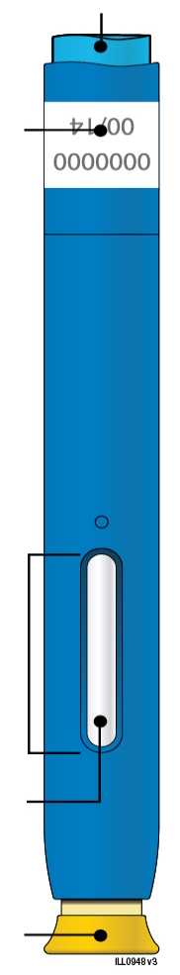 | 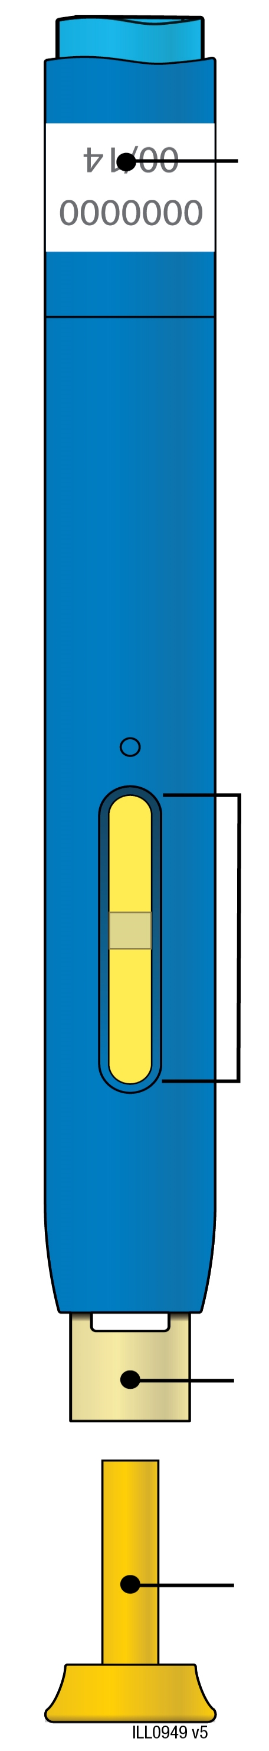
  Udløbsdato
  Rude
  Medicin
  Gul hætte på
  Udløbsdato
  Gul rude (injektion færdig)
  Gul afskærmning
  Gul hætte af
Vigtigt: Kanylen er indeni

Vigtigt
Læs disse vigtige oplysninger, inden du bruger en AMGEVITA fyldt pen:

Anvendelse af AMGEVITA fyldte penne
● | Det er vigtigt, at du ikke forsøger at give injektionen, medmindre du eller din plejer har fået undervisning i det.
● | Brug ikke en fyldt pen, hvis den har været tabt på en hård flade. Dele af pennen kan være ødelagt, også selvom du ikke kan se noget brud. Brug en ny AMGEVITA fyldt pen.

Trin 1: Forbered dig

A. | Tag én AMGEVITA fyldt pen ud af pakningen.
Løft forsigtigt den fyldte pen lige ud af kassen.

Læg den originale pakning med eventuelle ubrugte penne i køleskabet igen.

For at injektionen skal være mere behagelig, kan du tage pennen ud og opbevare den ved stuetemperatur 15 til 30 minutter inden injektionen.

● | Læg ikke pennen i køleskabet igen, når den først har opnået stuetemperatur.
● | Forsøg ikke at opvarme pennen ved hjælp af en varmekilde, for eksempel varmt vand eller mikrobølgeovn.
● | Ryst ikke den fyldte pen.
● | Tag ikke den gule hætte af den fyldte pen endnu.

B. | Kontrollér den fyldte pen.

Gul hætte på | Rude | Medicin

Kontrollér, at medicinen i ruden er klar og farveløs til lysegul.

● | Brug ikke den fyldte pen, hvis:
- Medicinen er grumset eller misfarvet eller indeholder flager eller partikler.
- En eller flere dele ser ud til at være revnede eller ødelagte.
- Den fyldte pen har været tabt på en hård flade.
- Den gule hætte mangler eller sidder ikke ordentligt på.
- Udløbsdatoen, der er trykt på etiketten, er passeret.
Brug i alle disse tilfælde en ny fyldt pen.

C. | Saml alle de materialer, du skal bruge til injektionen.
Vask dine hænder grundigt med sæbe og vand.
Læg en ny, fyldt pen klar på en ren overflade med god belysning.

Du skal også bruge disse materialer, som ikke følger med i pakningen:
● | Alkoholvædede servietter
● | En tot vat eller en gazetampon
● | Plaster
● | Kanylebøtte
 | 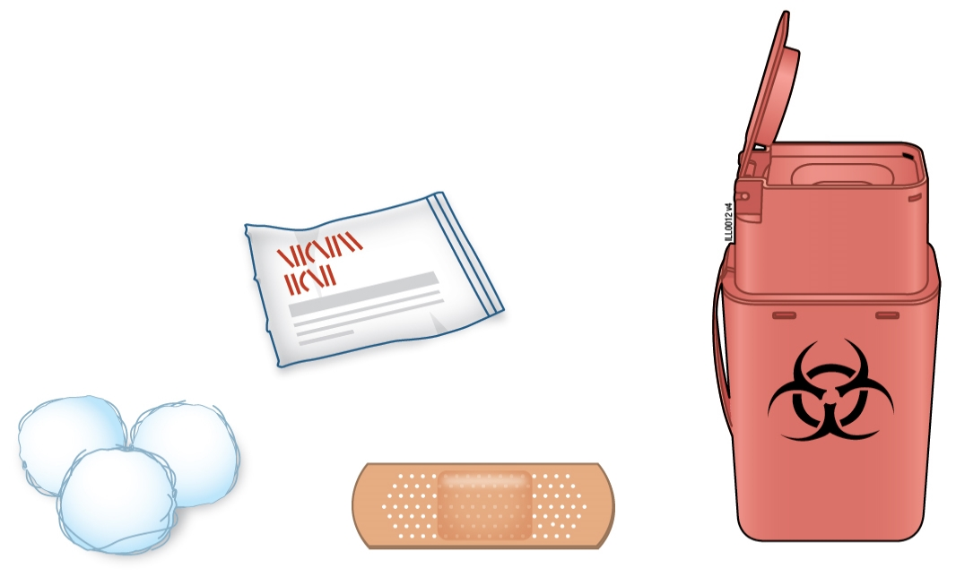

D. | Forbered og afrens injektionsstedet.
Mave
Lår

Du kan bruge:
● | Låret
● | Maven – bortset fra et område på 5 centimeter omkring navlen
Rens injektionsstedet med en alkoholvædet serviet. Lad huden tørre.
● | Rør ikke dette sted igen, før du giver injektionen.
● | Hvis du ønsker at bruge samme injektionssted, så sørg for, at det ikke er nøjagtigt samme sted som ved sidste injektion.
 | - Injicer ikke i områder, hvor huden er øm, rød eller hård eller har blå mærker. Undgå at injicere i områder med ar eller strækmærker.
● | Hvis du har psoriasis, skal du undgå at injicere direkte ind i hævede, tykke, røde eller skællende hudpletter eller hudskader.

Trin 2: Vær parat

E. | Træk den gule hætte lige af, når du er klar til at give injektionen.
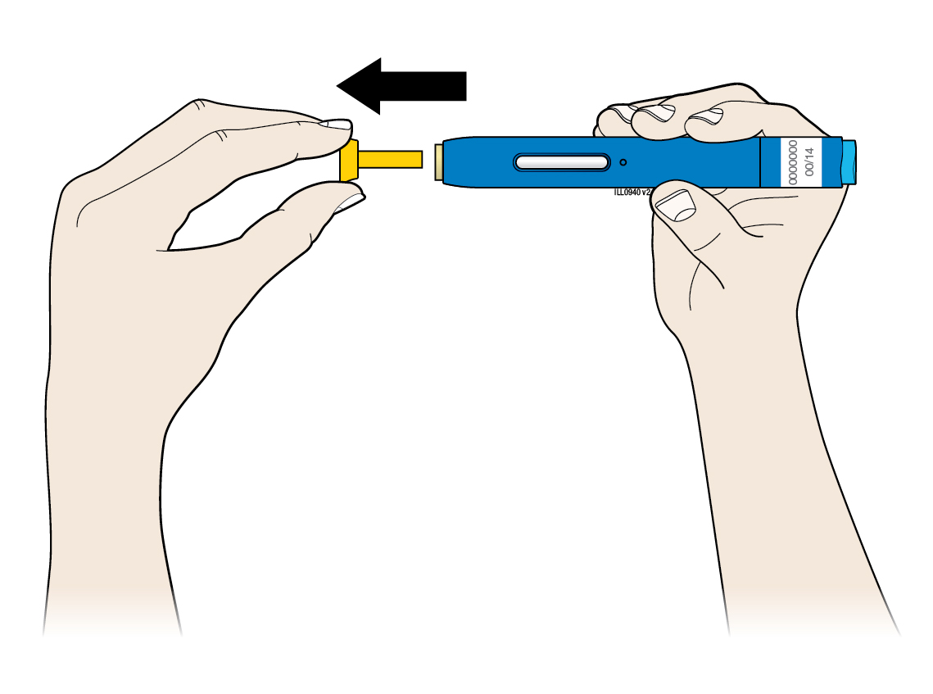
Det er normalt, at man kan se en dråbe væske medicin i enden af kanylen eller den gule afskærmning.
● | Den gule hætte må ikke snos eller bøjes.
● | Sæt ikke den gule hætte på pennen igen.
● | Tag ikke den gule hætte af pennen, før du er klar til at give injektionen.

F. | Klem sammen om injektionsstedet, så der dannes et fast underlag.
Strækkemetoden
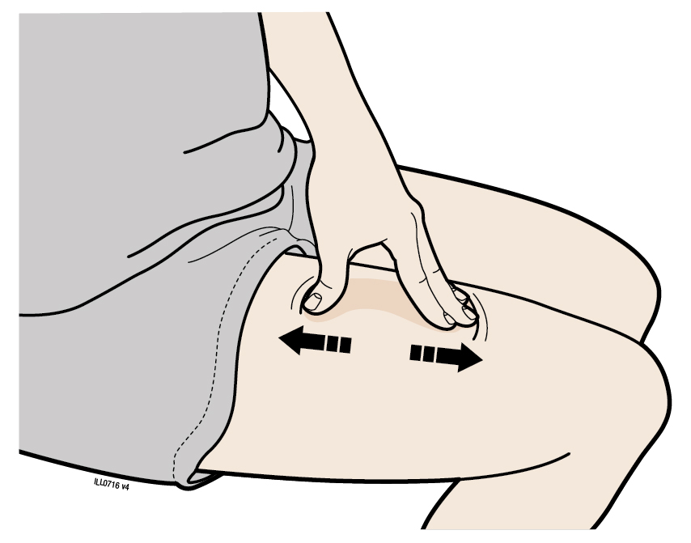
Stræk huden godt ud ved at bevæge tommeltotten og fingrene i modsat retning, så der bliver et område på cirka 5 centimeter bredde.
ELLER
Klemmemetoden
Klem huden godt sammen mellem din tommeltot og fingre, så der dannes et cirka 5 centimeter bredt område.
Vigtigt: Hold huden udstrakt eller klemt sammen, mens du injicerer.

Trin 3: Injicér

G. | Bliv ved med at strække eller klemme sammen. Anbring den fyldte pen på huden med en vinkel på 45 til 90 grader, mens den gule hætte er taget af.
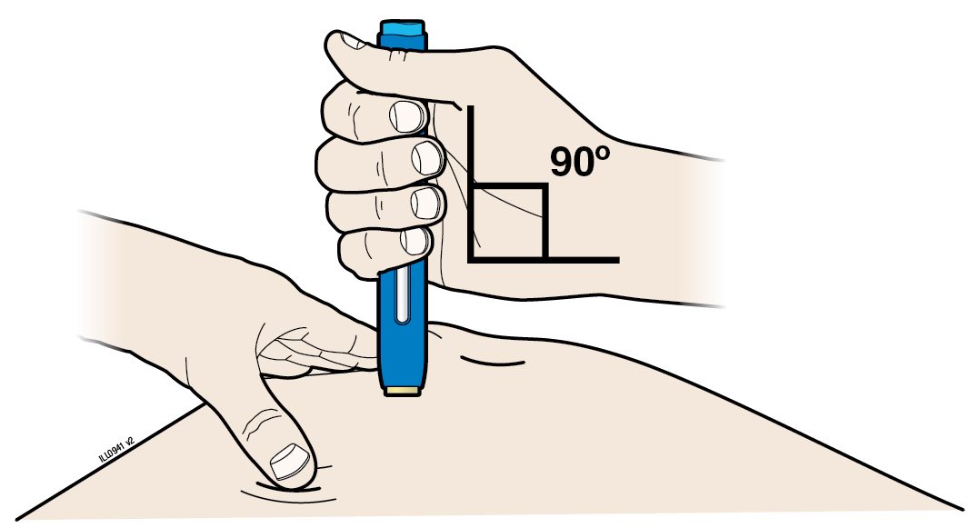
Vigtigt: Rør ikke ved den blå startknap endnu.

H. | Tryk den fyldte pen godt ned i huden, indtil den ikke bevæger sig længere.
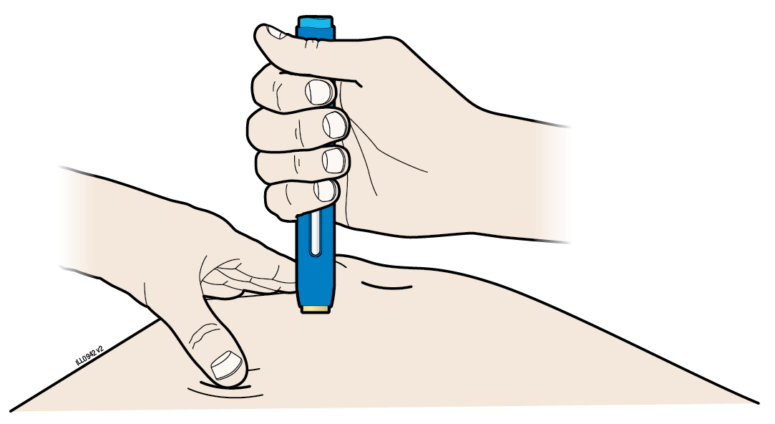 | 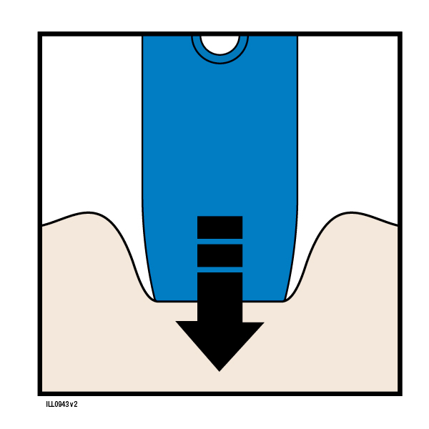Tryk ned

Vigtigt: Du skal trykke pennen helt ned, men må ikke røre ved den blå startknap, før du er klar til at injicere.

I. | Tryk på den blå startknap, når du er klar til at injicere. Du hører et klik.
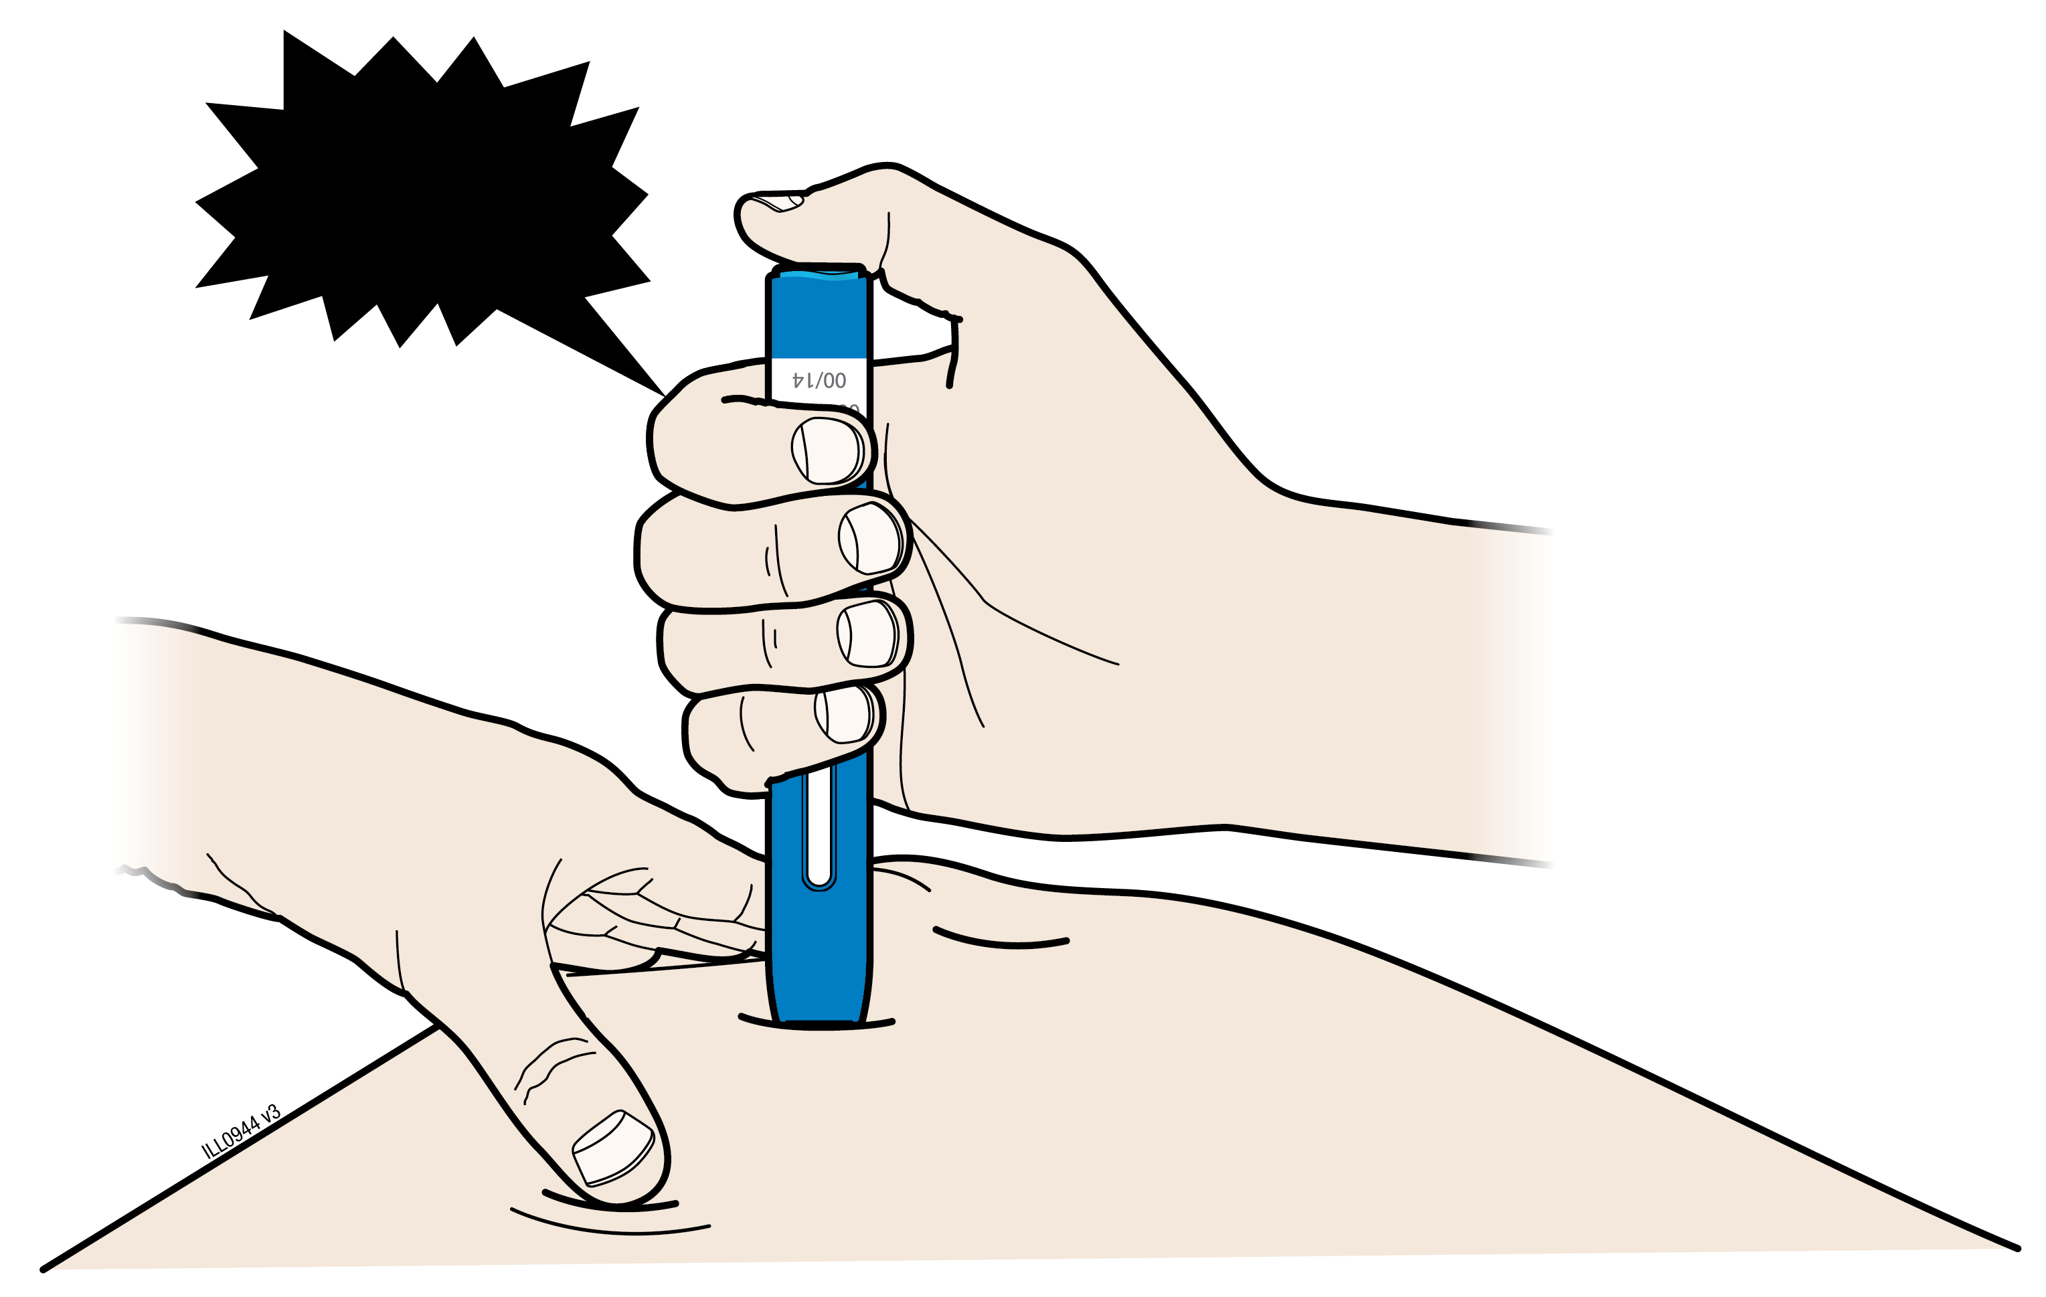
“Klik”

J. | Bliv ved med at trykke ned på huden. Injektionen tager cirka 10 sekunder.
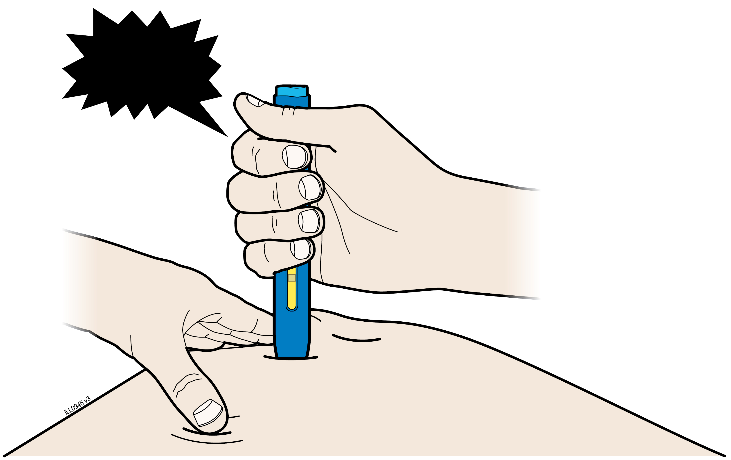  “Klik” |  | ~10 s
 |  |  | 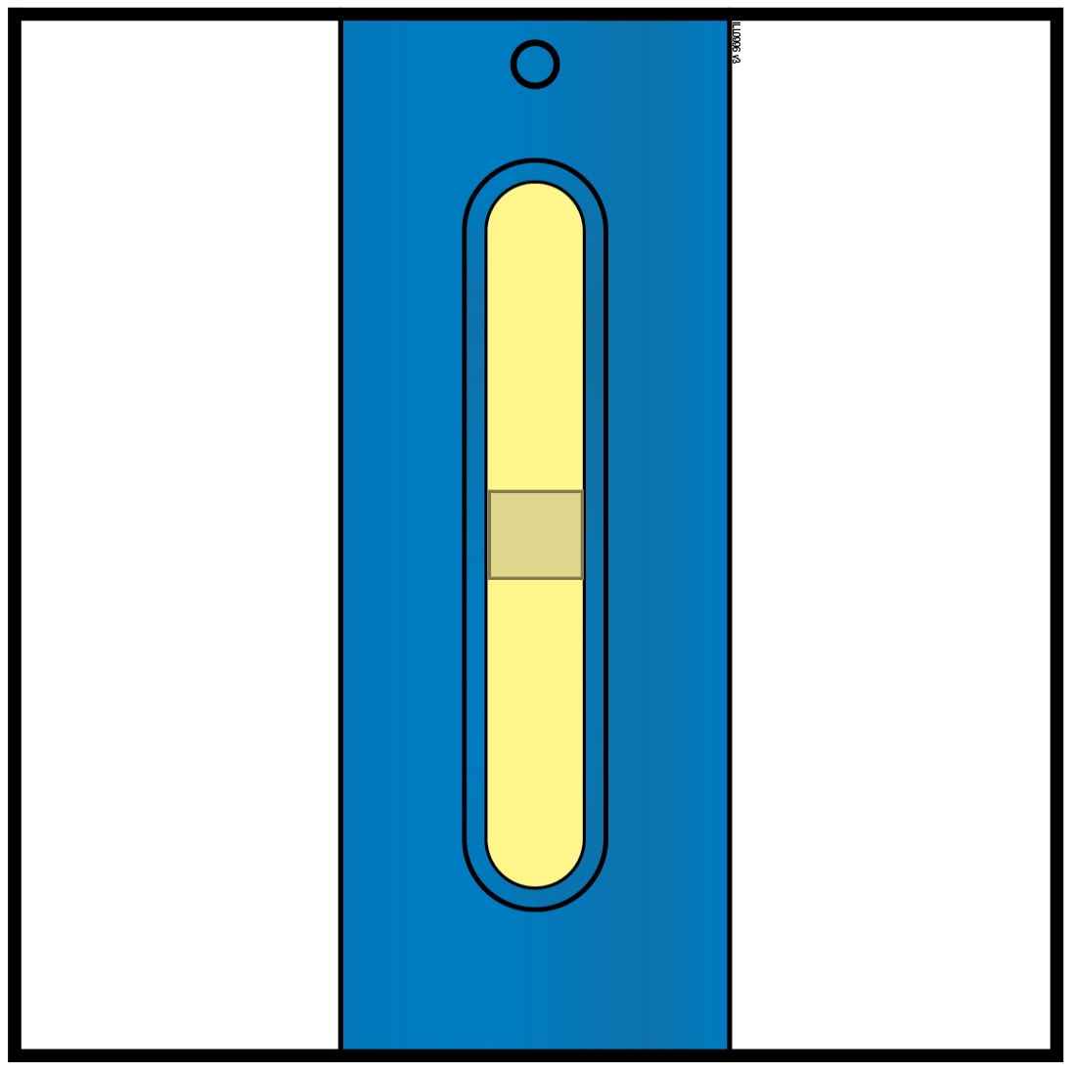
Ruden bliver gul, når injektionen er færdig.
Du hører måske endnu et klik.

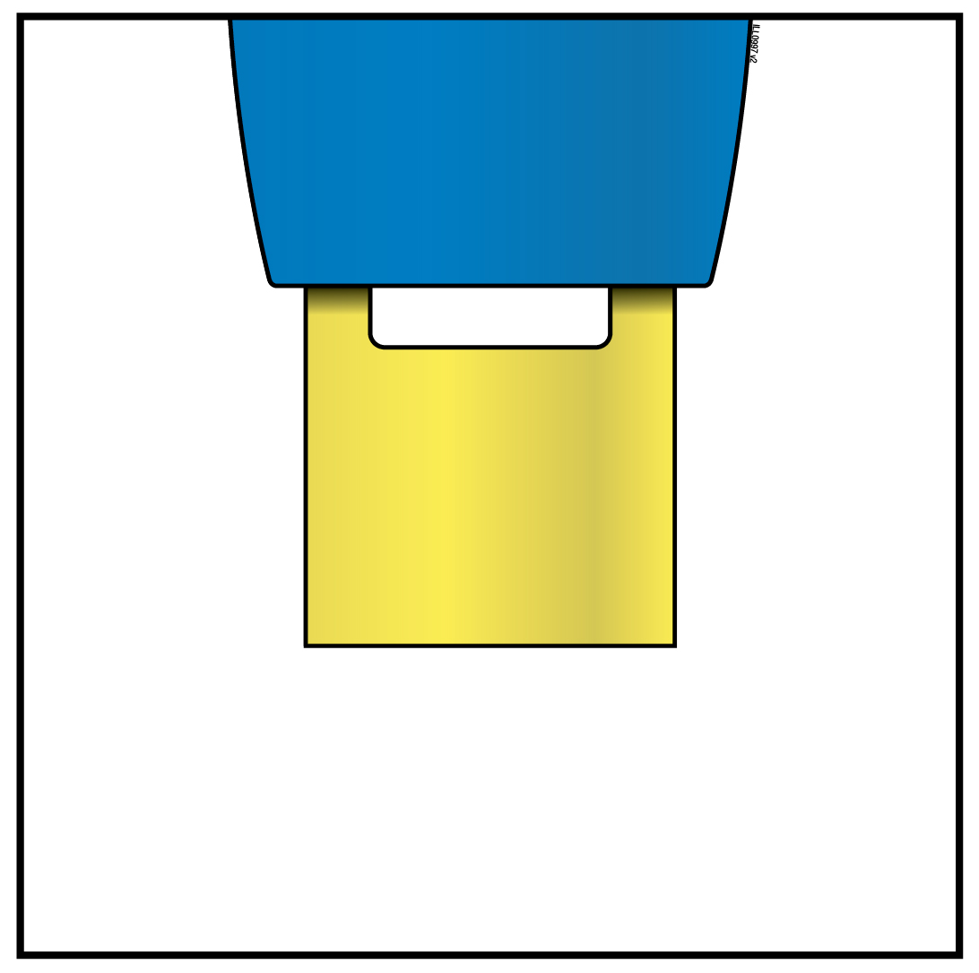 | Bemærk: Når du har fjernet den fyldte pen fra huden, dækkes kanylen automatisk.
Vigtigt: Hvis ruden ikke er blevet gul, når du har fjernet den fyldte pen, eller hvis det ser ud til, at medicinen stadig injiceres, betyder det, at du ikke har fået en hel dosis. Kontakt straks din læge.

Trin 4: Afslut

K. | Kassér den brugte pen og den gule hætte.
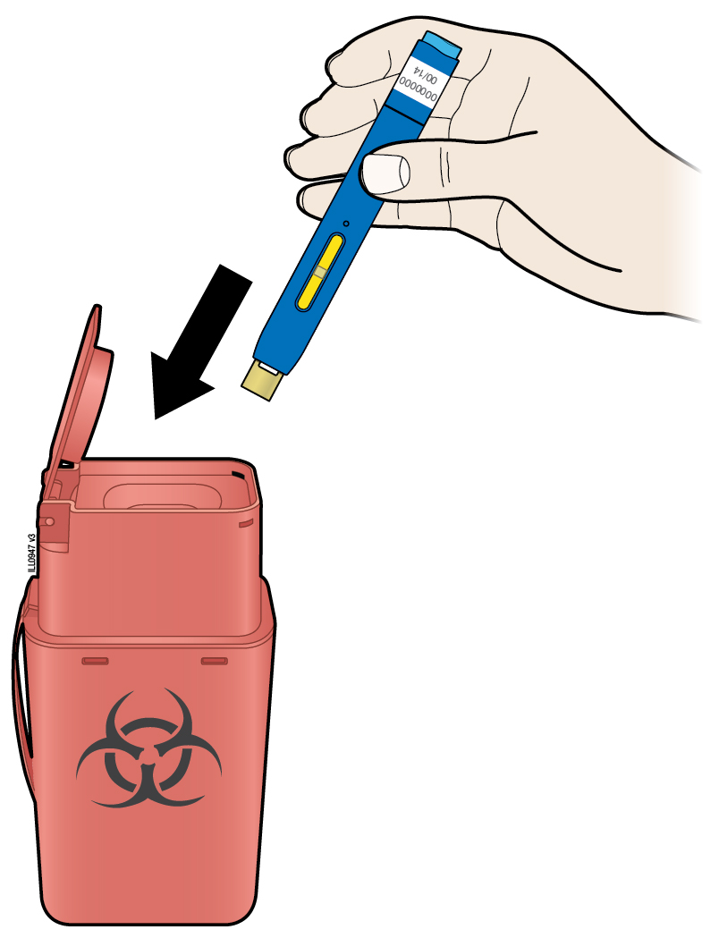
● |  | Læg den brugte pen i en kanylebøtte straks efter brug. Smid ikke pennen ud sammen med husholdningsaffaldet.
● |  | Tal med din læge eller apotekspersonalet om korrekt bortskaffelse. Der kan være lokale retningslinjer for bortskaffelse.
● |  | Den fyldte pen må ikke genbruges.
● |  | Den fyldte pen og kanylebøtten må ikke smides til genbrug eller kasseres sammen med husholdningsaffaldet.
Vigtigt: Opbevar altid kanylebøtten utilgængeligt for børn.

L. | Undersøg injektionsstedet.
Tryk en tot vat eller en gazetampon ned på injektionsstedet, hvis der er blod. Gnid ikke på injektionsstedet. Sæt om nødvendigt et plaster på.

Indlægsseddel: Information til brugeren

AMGEVITA 20 mg injektionsvæske, opløsning i fyldt injektionssprøjte
AMGEVITA 40 mg injektionsvæske, opløsning i fyldt injektionssprøjte
AMGEVITA 80 mg injektionsvæske, opløsning i fyldt injektionssprøjte
adalimumab

Læs hele denne indlægsseddel grundigt, inden du begynder at bruge dette lægemiddel, da den indeholder vigtige oplysninger.
- Gem indlægssedlen. Du kan få brug for at læse den igen.
- Din læge vil også udlevere et patientkort, der indeholder vigtige sikkerhedsinformationer, som du skal være opmærksom på før og under din behandling med AMGEVITA. Opbevar patientkortet på dig.
- Spørg lægen eller apotekspersonalet, hvis der er mere, du vil vide.
- Lægen har ordineret AMGEVITA til dig personligt. Lad derfor være med at give medicinen til andre. Det kan være skadeligt for andre, selvom de har samme symptomer, som du har.
- Kontakt lægen eller apotekspersonalet, hvis en bivirkning bliver værre, eller du får bivirkninger, som ikke er nævnt i denne indlægsseddel. Se punkt 4.

Se den nyeste indlægsseddel på www.indlaegsseddel.dk.

Oversigt over indlægssedlen

- Virkning og anvendelse
- Det skal du vide, før du begynder at tage AMGEVITA
- Sådan skal du tage AMGEVITA
- Bivirkninger
- Opbevaring
- Pakningsstørrelser og yderligere oplysninger

Virkning og anvendelse

AMGEVITA indeholder det aktive stof adalimumab, som er et lægemiddel, der påvirker din krops immunsystem (immunforsvaret).

AMGEVITA er beregnet til behandlingen af de inflammatoriske sygdomme beskrevet nedenfor:
  - Rheumatoid artrit
  - Polyartikulær juvenil idiopatisk artrit
  - Entesopati-relateret artrit
  - Ankyloserende spondylitis
  - Aksial spondyloartritis uden radiografiske tegn på ankyloserende spondylitis
  - Psoriasisartrit
  - Plaque-psoriasis
  - Hidradenitis suppurativa
  - Crohns sygdom
  - Colitis ulcerosa
  - Ikke-infektiøs uveitis

Det aktive stof i AMGEVITA, adalimumab, er et humant monoklonalt antistof. Monoklonale antistoffer er proteiner, som binder til et bestemt mål.

Målet for adalimumab er et protein kaldet tumornekrosefaktor (TNFα) som er involveret i immun- (forsvars) systemet og er til stede i øgede mængder i de inflammatoriske sygdomme nævnt ovenfor. Ved at binde sig til TNFα reducerer AMGEVITA den inflammatoriske proces i disse sygdomme.

Reumatoid artrit

Reumatoid artrit er en betændelsessygdom i leddene.

AMGEVITA bruges til at behandle reumatoid artrit hos voksne. Hvis du har moderat til alvorlig aktiv reumatoid artrit, vil du evt først få andre sygdomsmodificerende antireumatiske lægemidler, såsom methotrexat. Hvis du ikke responderer tilstrækkeligt på disse lægemidler, kan du få AMGEVITA til behandling af din reumatoide artrit.

AMGEVITA kan også anvendes til behandling af alvorlig aktiv og progressiv reumatoid artrit, der ikke tidligere er behandlet med methotrexat.

AMGEVITA nedsætter hastigheden for ødelæggelse af brusk og knogler i leddene forårsaget af sygdommen og at forbedre de fysiske funktioner.

Normalt gives AMGEVITA sammen med methotrexat. Hvis din læge ikke mener, at behandling med methotrexat er hensigtsmæssig, kan AMGEVITA anvendes alene.

Polyartikulær juvenil idiopatisk artrit og entesopati-relateret artrit

Polyartikulær juvenil idiopatisk artrit og entesopati-relateret artrit er sygdomme med betændelseslignende (inflammatoriske) reaktioner i leddene, som sædvanligvis viser sig første gang i barndommen.

AMGEVITA bruges til at behandle polyartikulær juvenil idiopatisk artrit hos patienter fra 2-års-alderen og entesopati-relateret artrit hos patienter fra 6 års-alderen. Du skal først behandles med anden sygdomsdæmpende medicin såsom methotrexat. Hvis du ikke reagerer tilstrækkeligt godt på disse lægemidler, vil du få AMGEVITA til behandling af din polyartikulære juvenile idiopatiske artrit eller entesopati-relaterede artrit.

Ankyloserende spondylitis og aksial spondyloartritis uden radiografiske tegn på ankyloserende spondylitis

Ankyloserende spondylitis og aksial spondyloartritis uden radiografiske tegn på ankyloserende spondylitis er en inflammatorisk (betændelseslignende) sygdom i rygsøjlen.

AMGEVITA bruges til at behandle ankyloserende spondylitis og aksial spondyloartritis uden radiografiske tegn på ankyloserende spondylitis hos voksne. Hvis du har ankyloserende spondylitis eller aksial spondyloartritis uden radiografiske tegn på ankyloserende spondylitis, vil du først få anden medicin. Hvis du ikke reagerer godt nok på denne medicin, kan du få AMGEVITA for at mindske symptomerne på din sygdom.

Psoriasisartrit

Psoriasisartrit er en betændelsessygdom i leddene, som er forbundet med psoriasis.

AMGEVITA bruges til at behandle psoriasisartrit hos voksne. AMGEVITA nedsætter hastigheden for ødelæggelse af brusk og knogler i leddene forårsaget af sygdommen og at forbedre den fysiske funktion.

Plaque-psoriasis hos voksne og børn

Plaque-psoriasis er en hudlidelse, som forårsager røde, skællende, skorpede pletter på huden dækket med sølvfarvede skæl. Plaque-psoriasis kan også ramme neglene, så de smuldrer, fortykkes og løfter sig fra neglelejet, hvilket kan være smertefuldt. Psoriasis formodes at være forårsaget af et problem med kroppens immunsystem, som fører til øget produktion af hudceller.

AMGEVITA bruges til at behandle moderat til alvorlig plaque-psoriasis hos voksne. AMGEVITA bruges også til at behandle alvorlig plaque-psoriasis hos børn og unge i alderen 4 til 17 år, hvor lokal behandling og lysbehandlinger enten ikke har virket godt nok eller ikke er egnede.

Hidrosadenitis suppurativa hos voksne og unge

Hidrosadenitis suppurativa (kaldes somme tider svedkirtelbetændelse) er en kronisk, ofte smertefuld betændelseslignende (inflammatorisk) hudsygdom. Symptomerne kan være ømme knuder i huden (noduli) og abscesser (bylder), som kan udtømme pus. Sygdommen påvirker oftest bestemte områder af huden, såsom under brystet, i armhulerne, på inderlårerne, i lyskeområdet og på balderne. Der kan også forekomme ar i de berørte områder.

AMGEVITA bruges til at behandle hidrosadenitis suppurativa hos voksne og unge fra 12 år. AMGEVITA kan nedsætte antallet af knuder og bylder og lindre den smerte, som ofte er forbundet med sygdommen. Du kan blive tilbudt anden medicin først. Hvis du ikke har tilstrækkelig effekt af den medicin, vil du blive tilbudt AMGEVITA.

Crohns sygdom hos voksne og børn

Crohns sygdom er en inflammatorisk sygdom i mave-tarm-kanalen.

AMGEVITA bruges til at behandle Crohns sygdom hos voksne og børn i alderen 6-17 år. Hvis du har Crohns sygdom, vil du først få anden medicin. Hvis du ikke har tilstrækkelig effekt af den medicin, vil du blive tilbudt AMGEVITA til reduktion af sygdomstegn og symptomer på din Crohns sygdom.

Colitis ulcerosa hos voksne og børn

Colitis ulcerosa er en inflammatorisk (betændelseslignende) sygdom i tyktarmen.

AMGEVITA bruges til at behandle moderat til alvorlig colitis ulcerosa hos voksne og børn i alderen 6 til 17 år. Hvis du har colitis ulcerosa, vil du måske først få anden medicin. Hvis du ikke har tilstrækkelig virkning af denne medicin, kan du få AMGEVITA for at mindske symptomerne på din sygdom.

Ikke-infektiøs uveitis hos voksne og børn

Ikke-infektiøs uveitis er en betændelseslignende (inflammatorisk) sygdom, som påvirker bestemte dele af øjet.

AMGEVITA bruges til at behandle
- Voksne med ikke-infektiøs uveitis (regnbuehindebetændelse), som påvirker den bagerste del af øjet.
- Børn fra 2 år med kronisk ikke-infektiøs uveitis, som påvirker forreste del af øjet.

Inflammationen kan føre til nedsat syn og/eller fluer i øjet (sværm af uklarheder i øjet, som bevæger sig i synsfeltet). AMGEVITA virker ved at reducere denne inflammation.

Det skal du vide, før du begynder at tage AMGEVITA

Tag ikke AMGEVITA

  - Hvis du er allergisk over for adalimumab eller et af de øvrige indholdsstoffer (angivet i punkt 6).
  - Hvis du har en alvorlig infektion, herunder aktiv tuberkulose, blodforgiftning (sepsis) eller andre såkaldte opportunistiske infektioner (usædvanlige infektioner forbundet med et svækket immunsystem) (se ”Advarsler og forsigtighedsregler”). Det er vigtigt, at du informerer lægen, hvis du har symptomer på infektioner, f.eks. feber, sår, træthedsfornemmelse, tandproblemer.
  - Hvis du lider af moderat eller alvorlig hjerteinsufficiens. Det er vigtigt at informere lægen, hvis du har eller har haft en alvorlig hjertesygdom (se ”Advarsler og forsigtighedsregler”).

Advarsler og forsigtighedsregler

Kontakt lægen eller apotekspersonalet, før du tager AMGEVITA.

Allergiske reaktioner

- Hvis du oplever allergiske reaktioner med symptomer som trykken i brystet, hvæsende vejrtrækning, svimmelhed, hævelser eller udslæt, så undlad at injicere mere AMGEVITA, og kontakt straks lægen, da disse reaktioner i sjældne tilfælde kan være livstruende.

Infektioner

- Hvis du har en infektion, herunder langvarig eller lokaliseret infektion (f.eks. bensår), bør du kontakte din læge, før du begynder at bruge AMGEVITA. Kontakt lægen, hvis du er i tvivl.
- Infektioner kan opstå lettere under behandling med AMGEVITA. Risikoen kan stige, hvis din lungefunktion er svækket. Disse infektioner kan være alvorlige og inkluderer tuberkulose, infektioner forårsaget af virus, svampe, parasitter eller bakterier eller andre opportunistiske infektioner og sepsis, som i sjældne tilfælde kan være livstruende. Det er vigtigt at informere lægen, hvis du får symptomer som feber, sår, træthedsfornemmelse eller tandproblemer. Din læge kan anbefale midlertidig afbrydelse af behandling med AMGEVITA.

Tuberkulose

- Eftersom der har været rapporteret tilfælde af tuberkulose hos patienter i behandling med adalimumab, vil lægen undersøge dig for tegn og symptomer på tuberkulose, før behandling med AMGEVITA påbegyndes. Dette vil omfatte en omhyggelig gennemgang af din sygdomshistorie, relevante screeningstest (f. eks. røntgenundersøgelse af lunger og en tuberkulintest). Disse undersøgelser og resultaterne heraf bør registreres på dit patientkort. Det er meget vigtigt at informere lægen, hvis du nogensinde selv har haft tuberkulose, eller hvis du har været i tæt kontakt med nogen, som havde tuberkulose.
- Tuberkulose kan udvikles under behandlingen, også selv om du har fået forebyggende behandling mod tuberkulose.
- Hvis der viser sig symptomer på tuberkulose (vedvarende hoste, vægttab, sløvhed, let feber) eller anden form for infektion under eller efter behandlingen, bør lægen straks informeres.

Rejse/genopblussen af infektion

- Rådfør dig med din læge, hvis du har fast bopæl eller rejser i områder, hvor svampeinfektioner som histoplasmose, kokcidioidomyse eller blastomykose er endemisk.
- Rådfør dig med lægen, hvis du har en sygdomshistorie med gentagne infektioner eller andre tilfælde, der forøger risikoen for infektioner.

Hepatitis B-virus

- Fortæl lægen, hvis du er bærer af hepatitis B-virus (HBV), hvis du har aktiv HBV, eller hvis du tror, du kan have risiko for at få HBV. Lægen vil teste dig for HBV. AMGEVITA kan forårsage reaktivering af HBV hos mennesker, der bærer denne virus. I sjældne tilfælde, specielt hvis du tager anden medicin, der undertrykker immun-systemet, kan reaktivering af HBV blive livstruende.

Alder over 65 år

- Hvis du er over 65 år, kan du være mere modtagelig for infektioner, mens du tager AMGEVITA. Du og din læge bør være særligt opmærksomme på tegn på infektion mens du er i behandling med AMGEVITA. Det er vigtigt, at du fortæller lægen, hvis du får symptomer på infektion såsom feber, sår, træthedsfornemmelse eller problemer med tænderne.

Operation eller tandbehandling

- Hvis du skal opereres eller have tandbehandling, bør du informere din læge om, at du tager AMGEVITA. Din læge kan anbefale midlertidig afbrydelse af behandlingen.

Demyeliniserende sygdom

- Hvis du har eller udvikler demyeliniserende sygdom som dissemineret sklerose vil din læge afgøre om du skal have eller fortsætte med at få AMGEVITA. Fortæl straks din læge, hvis du oplever ændringer i dit syn, svaghed i arme eller ben eller følsesløshed eller en snurrende fornemmelse et sted i kroppen.

Vaccinationer

- Visse vacciner indeholder levende, men svækkede udgaver af sygdomsforårsagende bakterier eller virusser, der kan forårsage infektioner, og bør ikke gives under AMGEVITA-behandling. Tal med lægen, før du får nogen form for vaccine. Det anbefales, at børn føres a jour, hvad angår vaccinationer i overensstemmelse med gældende retningslinjer for vaccinationer, før behandlingen med AMGEVITA indledes.
- Hvis du har fået AMGEVITA, mens du var gravid, kan dit spædbarn have en højere risiko for at få en sådan infektion i op til ca. fem måneder efter din sidste dosis under graviditeten. Det er vigtigt, at du fortæller barnets læge og andre sundhedspersoner, at du fik AMGEVITA under graviditeten, så de kan beslutte, hvornår dit spædbarn bør vaccineres.

Hjertesvigt (hjerteinsufficiens)

- Hvis du har lettere hjerteinsufficiens og bliver behandlet med AMGEVITA, skal status for din hjerteinsufficiens følges nøje af din læge. Det er vigtigt at informere lægen, hvis du har eller har haft en alvorlig hjertesygdom. Hvis du udvikler nye eller får forværrede symptomer på hjerteinsufficiens (f. eks. stakåndethed eller hævede fødder), skal du kontakte din læge øjeblikkeligt. Din læge vil tage stilling til, om du skal have AMGEVITA.

Feber, blå mærker og bleghed

  - Hos nogle patienter vil kroppen ikke producere tilstrækkeligt af de blodlegemer, som hjælper kroppen med at bekæmpe infektioner eller stoppe blødninger. Hvis du får feber, som ikke vil forsvinde, blå mærker eller bløder meget let eller er meget bleg, skal du omgående henvende dig til din læge. Din læge kan eventuelt beslutte at afbryde behandlingen.

Kræft

  - Der er set meget sjældne tilfælde af visse kræfttyper hos patienter, som tager adalimumab eller andre TNF-hæmmere. Patienter med mere alvorlig reumatoid artrit, som har haft sygdommen i lang tid, kan have øget risiko i forhold til gennemsnittet for at få lymfomer (en kræftsygdom, som påvirker lymfesystemt) og leukæmi (en kræftsygdom) som påvirker blod og knoglemarv).
  - Når du tager AMGEVITA, kan din risiko for at få et lymfom, leukæmi eller andre former for kræft øges. I sjældne tilfælde er der set en alvorlig undertype af lymfom hos patienter, som tog adalimumab. Nogle af disse patienter blev også behandlet med azathioprin eller 6-mercaptopurin. Fortæl din læge, hvis du får azathioprin eller 6-mercaptopurin sammen med AMGEVITA.
  - Derudover er der set tilfælde af ikke-melanom hudkræft hos patienter, der tager adalimumab. Hvis der kommer nye hudlæsioner under eller efter behandlingen, skal du fortælle det til din læge.
  - Der har været tilfælde af kræft, der er forskellig fra lymfom hos patienter med en specifik lungesygdom kaldet kronisk obstruktiv lungesygdom (KOL), der var i behandling med en anden TNF-hæmmer. Hvis du har KOL, eller ryger meget, bør du diskutere med din læge, om behandling med en TNF-hæmmer er passende for dig.

Autoimmun sygdom

  - I sjældne tilfælde kan behandling med AMGEVITA resultere i lupus-lignende syndrom. Fortæl det til din læge, hvis du får symptomer såsom vedvarende, uforklarlig udslæt, feber, ledsmerter eller træthed.

Af hensyn til sporbarheden af dette lægemiddel bør din læge eller apotekspersonalet registrere navnet og lotnummeret på det produkt, du har fået, i din patientjournal. Du kan også overveje selv at skrive disse oplysninger ned for det tilfælde, at du i fremtiden bliver bedt om dem.

Børn og unge

    - Vaccinationer: hvis det er muligt, skal dit barn føres ajour med alle vaccinationer, før behandling med AMGEVITA startes.

    - Giv ikke AMGEVITA til børn under 2 år med polyartikulær juvenil idiopatisk artrit.

    - Giv ikke AMGEVITA til børn under 4 år med plaque-psoriasis.

    - Giv ikke AMGEVITA til børn under 6 år med Crohns sygdom eller colitis ulcerosa.

Brug af anden medicin sammen med AMGEVITA

Fortæl altid lægen eller apotekspersonalet, hvis du bruger anden medicin, for nylig har brugt anden medicin eller planlægger at bruge anden medicin.

AMGEVITA kan anvendes sammen med methotrexat eller visse sygdomsmodificerende antireumatiske lægemidler (sulfasalazin, hydroxychloroquin, leflunomid og guldpræparater til injektion), steroider eller smertemedicin, herunder non-steroide anti-inflammatoriske lægemidler (NSAID).

Du bør ikke tage AMGEVITA sammen med medicin, der indeholder det aktive stof anakinra eller abatacept på grund af den forhøjede risiko for alvorlig infektion. Hvis du har spørgsmål, skal du tale med din læge.

Graviditet og amning

- Du bør overveje brugen af passende prævention for at forhindre graviditet og fortsætte brugen mindst 5 måneder efter den sidste behandling med AMGEVITA.
- Hvis du er gravid, har mistanke, om at du er gravid, eller planlægger at blive gravid, skal du spørge din læge til råds, før du tager dette lægemiddel.
- AMGEVITA bør kun anvendes under graviditet, hvis det er tydeligvis nødvendigt.
- Der var i følge et graviditetsstudie ikke højere risiko for misdannelser, når moderen havde fået AMGEVITA under graviditeten, ved sammenligning med mødre med samme sygdom, som ikke havde fået AMGEVITA.
- AMGEVITA kan anvendes under amning.
- Hvis du har fået AMGEVITA, mens du var gravid, kan dit spædbarn have en højere risiko for at få en sådan infektion.
- Det er vigtigt, at du fortæller barnets læge og andre sundhedspersoner, at du fik AMGEVITA under graviditeten, før dit barn får nogen vaccinationer (for mere information om vacciner, se afsnittet vedrørende ”Advarsler og forsigtighedsregler”).

Trafik-og arbejdssikkerhed

AMGEVITA kan påvirke din evne til at føre motorkøretøj, cykle eller betjene maskiner i mindre grad. Du kan få synsforstyrrelser og en fornemmelse af, at rummet drejer rundt (vertigo), efter, at AMGEVITA er taget.

AMGEVITA indeholder natrium

Dette lægemiddel indeholder mindre end 1 mmol (23 mg) natrium pr. 0,8 ml dosis, dvs. det er i det væsentlige natriumfrit.

Sådan skal du tage AMGEVITA

Tag altid AMGEVITA nøjagtigt efter lægens eller apotekspersonalets anvisning. Er du i tvivl, så spørg lægen eller på apotekspersonalet.

Voksne med reumatoid artrit, psoriasisartrit, ankyloserende spondylitis eller aksial spondyloartritis uden radiografiske tegn på ankyloserende spondylitis

AMGEVITA injiceres under huden (subkutan anvendelse). Den almindelige dosis til voksne med reumatoid artrit, ankyloserende spondylitis aksial spondyloartritis uden radiografiske tegn på ankyloserende spondylitis og til patienter med psoriasisartrit er 40 mg hver anden uge som enkeltdosis.

Hvis du har reumatoid artrit, kan du fortsætte med methotrexat under behandling med AMGEVITA. Hvis din læge ikke mener, at behandling med methotrexat er hensigtsmæssig, kan AMGEVITA anvendes alene.

Hvis du har reumatoid artrit og ikke får methotrexat i kombination med din AMGEVITA-behandling, kan lægen vælge at ordinere 40 mg hver uge eller 80 mg hver anden uge.

Børn, unge og voksne med polyartikulær juvenil idiopatisk artrit

Børn og unge fra 2 år, der vejer fra 10 kg op til 30 kg

Den anbefalede dosis AMGEVITA er 20 mg hver anden uge.

Børn, unge og voksne fra 2 år, der vejer 30 kg eller derover

Den anbefalede dosis AMGEVITA er 40 mg hver anden uge.

Børn, unge og voksne med entesopati-relateret artrit

Børn og unge fra 6 år, der vejer fra 15 kg op til 30 kg

Den anbefalede dosis AMGEVITA er 20 mg hver anden uge.

Børn, unge og voksne fra 6 år, der vejer 30 kg eller derover

Den anbefalede dosis AMGEVITA er 40 mg hver anden uge.

Voksne med plaque-psoriasis

Den anbefalede dosis til voksne med plaque-psoriasis er en startdosis på 80 mg, efterfulgt af 40 mg hver anden uge startende en uge efter den første dosis. Du skal fortsætte med at injicere AMGEVITA så længe, din læge har fortalt dig. Afhængigt af dit respons, kan din læge øge dosis til 40 mg hver uge eller 80 mg hver anden uge.

Børn og unge med plaque psoriasis

Børn og unge fra 4 til 17 år, der vejer fra 15 kg op til 30 kg

Den anbefalede dosis AMGEVITA er en startdosis på 20 mg, efterfulgt af 20 mg en uge senere. Derefter er den sædvanlige dosis 20 mg hver anden uge.

Børn og unge fra 4 til 17 år, der vejer fra 30 kg og derover

Den anbefalede dosis AMGEVITA er en startdosis på 40 mg, efterfulgt af 40 mg en uge senere. Derefter er den sædvanlige dosis 40 mg hver anden uge.

Voksne med hidrosadenitis suppurativa

Startdosis ved hidrosadenitis suppurativa er sædvanligvis 160 mg (to 80 mg-injektioner på en dag eller én 80 mg-injektion pr. dag i to på hinanden følgende dage), efterfulgt af 80 mg 2 uger senere. Efter yderligere 2 uger fortsættes med 40 mg hver uge eller 80 mg hver anden uge, alt efter lægens ordination. Det anbefales, at du dagligt vasker de berørte områder med et antiseptisk middel.

Unge med hidrosadenitis suppurativa fra 12 til 17 år, som vejer 30 kg eller mere

Den anbefalede startdosis af AMGEVITA er 80 mg, efterfulgt af 40 mg hver anden uge startende en uge efter den første dosis. Hvis du har utilstrækkeligt respons på AMGEVITA 40 mg hver anden uge, kan lægen øge dosis til 40 mg hver uge eller 80 mg hver anden uge.

Det anbefales, at du dagligt vasker de berørte områder med et antiseptisk middel.

Voksne med Crohns sygdom

Startdosis for Crohns sygdom er sædvanligvis 80 mg, efterfulgt af 40 mg hver anden uge 2 uger senere. Hvis et hurtigere respons er nødvendigt, kan din læge ordinere en startdosis på 160 mg (to 80 mg-injektioner på en dag eller én 80 mg-injektion pr. dag i to på hinanden følgende dage), efterfulgt af 80 mg 2 uger senere, og derefter 40 mg hver anden uge. Afhængigt af dit respons, kan din læge forøge dosis til 40 mg hver uge eller 80 mg hver anden uge.

Børn og unge med Crohns sygdom

Børn og unge fra 6 til 17 år, som vejer mindre end 40 kg:

Den sædvanlige startdosis er 40 mg efterfulgt af 20 mg to uger senere. Hvis hurtigere behandlingsrespons er nødvendigt, kan dit barns læge ordinere en startdosis på 80 mg, efterfulgt af 40 mg to uger senere.

Derefter er den sædvanlige dosis 20 mg hver anden uge. Afhængigt af dit barns respons kan lægen øge dosis til 20 mg hver uge.

Børn og unge fra 6 til 17 år, som vejer 40 kg eller derover:

Den sædvanlige startdosis er 80 mg, efterfulgt af 40 mg to uger senere. Hvis hurtigere behandlingsrespons er nødvendigt, kan dit barns læge ordinere en startdosis på 160 mg (to 80 mg-injektioner samme dag eller én 80 mg-injektion på to på hinanden følgende dage), efterfulgt af 80 mg to uger senere.

Derefter er den sædvanlige dosis 40 mg hver anden uge. Afhængigt af dit barns respons kan lægen øge dosis til 40 mg hver uge eller 80 mg hver anden uge.

Voksne med colitis ulcerosa

Den anbefalede dosis AMGEVITA til voksne med colitis ulcerosa er 160 mg i starten (to 80 mg-injektioner på en dag eller én 80 mg-injektion om dagen i to på hinanden følgende dage), efterfulgt af 80 mg 2 uger senere og derefter 40 mg hver anden uge. Afhængigt af dit respons kan din læge øge dosis til 40 mg hver uge eller 80 mg hver anden uge.

Børn og unge med colitis ulcerosa

Børn og unge fra 6 år, der vejer mindre end 40 kg

Den sædvanlige startdosis AMGEVITA er 80 mg, efterfulgt af 40 mg (som én injektion på 40 mg) to uger senere. Derefter er den sædvanlige dosis 40 mg hver anden uge.

Patienter, der fylder 18 år, mens de får 40 mg hver anden uge, skal fortsætte med deres ordinerede dosis.

Børn og unge fra 6 år, der vejer 40 kg eller derover

Den sædvanlige startdosis AMGEVITA er 160 mg (to 80 mg-injektioner på én dag eller én 80 mg-injektion om dagen på to på hinanden følgende dage), efterfulgt af 80 mg to uger senere. Derefter er den sædvanlige dosis 80 mg hver anden uge.

Patienter, der fylder 18 år, mens de får 80 mg hver anden uge, skal fortsætte med deres ordinerede dosis.

Voksne med ikke-infektiøs uveitis

Den normale dosis for voksne med ikke-infektiøs uveitis er en startdosis på 80 mg, efterfulgt af 40 mg hver anden uge med start en uge efter den første dosis. Du skal fortsætte med at injicere AMGEVITA, så længe din læge har sagt.

Ved ikke-infektiøs uveitis kan du fortsætte med at bruge kortikosteroider eller andre lægemidler, som påvirker immunsystemet, mens du tager AMGEVITA. AMGEVITA kan også anvendes alene.

Børn og unge fra 2 år med kronisk ikke-infektiøs uveitis

Børn og unge fra 2 år, der vejer mindre end 30 kg

Den normale dosis af AMGEVITA er 20 mg hver anden uge med methotrexat.

Din læge kan også ordinere en induktionsdosis på 40 mg, som kan administreres en uge før start af den sædvanlige dosis.

Børn og unge fra 2 år der vejer 30 kg eller mere

Den normale dosis af AMGEVITA er 40 mg hver anden uge med methotrexat.

Din læge kan også ordinere en induktionsdosis på 80 mg, som kan administreres en uge før start af den sædvanlige dosis.

Metode og indgivelsesvej

AMGEVITA indgives ved injektion under huden (subkutan injektion).

"Instruktioner til anvendelsen" indeholder detaljerede instruktioner i injektion af AMGEVITA.

Hvis du har taget for meget AMGEVITA

Hvis du ved en fejltagelse injicerer AMGEVITA hyppigere end forskrevet af lægen eller apoteket, kontakt lægen eller apotekspersonalet og fortæl ham/hende, at du har taget mere. Tag altid den ydre karton fra dette lægemiddel med, også selvom den er tom.

Hvis du har glemt at tage AMGEVITA

Hvis du glemmer at give dig selv en injektion, bør du injicere den næste dosis af AMGEVITA, så snart du kommer i tanke om det. Fortsæt dernæst med at injicere næste dosis som planlagt på den oprindelig fastlagte dag, som om du ikke havde glemt en dosis.

Hvis du holder op med at tage AMGEVITA

Beslutningen om at stoppe med at bruge AMGEVITA skal diskuteres med din læge. Dine symptomer kan komme igen efter ophør.

Hvis du har yderligere spørgsmål til anvendelsen af dette lægemiddel, skal du spørge din læge eller apotekspersonalet.

Bivirkninger

Dette lægemiddel kan som alle andre lægemidler give bivirkninger, men ikke alle får bivirkninger. De fleste bivirkninger er af let til moderat grad. Der kan dog forekomme mere alvorlige bivirkninger, som kræver behandling. Bivirkninger kan forekomme op til 4 måneder efter den sidste AMGEVITA injektion.

Kontakt omgående lægen, hvis du får følgende symptomer på en allergisk reaktion eller hjertesvigt:
- alvorligt udslæt, nældefeber eller andre tegn på en allergisk reaktion,
- hævelser i ansigt, hænder eller fødder,
- besvær med at trække vejret eller synke,
- stakåndethed ved fysisk anstrengelse eller når du ligger ned, eller hævede fødder.

Kontakt lægen så hurtigt som muligt, hvis du får følgende symptomer:
- tegn på infektion, såsom feber, følelse af sygdom, sår, tandproblemer eller smerter ved vandladning,
- følelse af svaghed eller træthed,
- hoste,
- snurren og prikken,
- følelsesløshed,
- dobbeltsyn,
- svaghed i arme og ben,
- tegn på hudkræft, såsom en bule eller åbent sår, som ikke vil hele,
- tegn og symptomer, som kan tyde på blodsygdomme så som vedvarende feber, blå mærker, blødning, bleghed.

Ovennævnte symptomer kan være tegn på følgende bivirkninger, som er observeret ved brug af adalimumab.

Meget almindelige (kan påvirke flere end 1 ud af 10 personer)
- reaktion ved injektionsstedet (herunder smerter, hævelse, rødme eller kløe),
- luftvejsinfektioner (inklusive forkølelse, løbende næse, bihulebetændelse, lungebetændelse),
- hovedpine,
- mavesmerter,
- kvalme og opkastning,
- udslæt,
- muskuloskeletale smerter.

Almindelige (kan påvirke op til 1 ud af 10 personer)
- alvorlige infektioner (inklusive blodforgiftning og influenza),
- tarminfektioner (inklusive gastroenteritis),
- hudinfektioner (inklusive bindevævsbetændelse og helvedsild),
- øreinfektioner,
- infektioner i munden (inklusive tandinfektioner og forkølelsessår),
- infektioner i kønsvejene,
- urinvejsinfektion,
- svampeinfektioner,
- ledinfektioner,
- godartede svulster,
- hudkræft,
- allergiske reaktioner (inklusive sæsonbestemt allergi),
- dehydrering (væskemangel),
- humørsvingninger (inklusive depression),
- angst,
- søvnbesvær,
- følelsesforstyrrelser såsom snurren, prikken eller følelsesløshed,
- migræne,
- nerverodskompression (inklusive smerter i den nederste del af ryggen og bensmerter),
- synsforstyrrelser,
- betændelse i øjet,
- betændelse i øjenlåget og hævede øjne,
- vertigo (fornemmelse af svimmelhed eller at snurre rundt),
- fornemmelse af hurtige hjerteslag,
- højt blodtryk,
- rødmen,
- blodansamling,
- hoste,
- astma,
- kortåndethed,
- blødning i tarmen,
- sure opstød (fordøjelsesbesvær, oppustethed, halsbrand),
- syrereflukssygdom,
- Sjøgrens syndrom (inklusive tørre øjne og tør mund),
- kløe,
- kløende udslæt,
- blå mærker,
- inflammation i huden (såsom eksem),
- fingernegle og tånegle knækker,
- øget svedtendens,
- hårtab,
- nye udbrud eller forværring af psoriasis,
- muskelspasmer,
- blod i urinen,
- nyreproblemer,
- brystsmerter,
- ødem,
- feber,
- nedsat antal blodplader med forøget risiko for blødning eller blå mærker,
- forringet sårheling.

Ikke almindelige (kan påvirke op til 1 ud af 100 personer)
- opportunistiske infektioner (som inkluderere tuberkulose og andre infektioner, som forekommer, når modstandskraften mod sygdom er nedsat),
- neurologiske infektioner (inklusive viral meningitis),
- øjeninfektioner,
- bakterieinfektioner,
- irritation og infektion i tyktarmen (diverticulitis),
- kræft, herunder kræft, der rammer lymfesystemet (lymfom), og modermærkekræft (hudkræft),
- sygdomme i immunsystemet som kan påvirke lungerne, huden og lymfeknuderne (viser sig oftest som sarkoidose),
- vaskulitis (betændelse i blodkar),
- rysten,
- neuropati,
- slagtilfælde,
- høretab, summen for ørerne,
- fornemmelse af uregelmæssige hjerteslag såsom oversprungne slag,
- hjerteproblemer, som kan forårsage kortåndethed og hævede ankler,
- hjertetilfælde,
- sæklignende udposning på væggen af en større pulsåre (aneurisme), betændelse og blodprop i en blodåre, tilstopning af et blodkar,
- lungesygdom som forårsager kortåndethed (inklusive inflammation/vævsirritation),
- blodprop i lungerne (lungeemboli),
- unormal ophobning af væske mellem lungehinderne (pleuraeffusion),
- inflammation i bugspytkirtlen, som kan give alvorlige smerter i maven og ryggen,
- synkebesvær,
- hævelse i ansigtet,
- inflammation i galdeblæren, galdesten,
- fedtholdig lever,
- nattesved,
- ar,
- unormale muskelssvigt,
- systemisk lupus erythematosus (indbefatter betændelse i huden, hjertet, lungerne, leddene og andre organsystemer),
- søvnafbrydelser,
- impotens,
- inflammationer.

Sjælden (kan påvirke op til 1 ud af 1.000 personer)
- leukæmi (kræft som påvirker blod og knoglemarv),
- alvorlig allergisk reaktion med shock,
- dissemineret sklerose,
- nerveforstyrrelser (såsom inflammation (betændelse) i synsnerven og Guillain-Barré syndrom, som kan forårsage muskelsvaghed, unormal følesans, prikken i arme og overkrop),
- hjertestop,
- lungefibrose (dannelse af arvæv i lungerne),
- perforering af tarmen (hul i tarmvæggen),
- hepatit (leverbetændelse),
- genopblussen af hepatitis B,
- autoimmun hepatit (leverbetændelse forårsaget af kroppens eget immunsystem),
- inflammation/betændelse i hudens blodkar (kutan vaskulitis),
- Stevens-Johnsons syndrom (livstruende reaktion med influenzalignende symptomer og udslæt med blæredannelse),
- ødem i ansigtet forbundet med allergiske reaktioner,
- betændelseslignede hududslæt (erythema multiforme),
- lupus-lignende syndrom,
- angioødem (lokal hævelse af huden),
- lichenoid hudreaktion (kløende rødligt-lilla hududslæt).

Ikke kendt (hyppigheden kan ikke vurderes ud fra tilgængelige data)
- hepatosplenisk T-celle lymfom (en sjælden form for blodkræft, som ofte er dødelig),
- Merkelcelle karcinom (en type hudkræft),
- Kaposis sarkom, en sjælden type kræft, der er forbundet med infektion med humant herpesvirus 8. Kaposis sarkom forekommer oftest som lilla læsioner på huden,
- leversvigt,
- forværring af en tilstand, som kaldes dermatomyositis (ses som hududslæt ledsaget af muskelsvaghed),
- vægtforøgelse (for de fleste patienters vedkommende var vægtforøgelsen lille).

Nogle bivirkninger, som er set med adalimumab har ikke symptomer og kan kun opdages ved blodprøver. Disse inkluderer:

Meget almindelige (kan påvirke mere end 1 ud af 10 personer)
- nedsat antal af hvide blodlegemer,
- nedsat antal af røde blodlegemer,
- forhøjede lipider i blodet,
- forhøjede leverenzymer.

Almindelige (kan påvirke op til 1 ud af 10 personer)
- forhøjet antal hvide blodlegemer,
- nedsat antal blodplader,
- forhøjet urinsyre i blodet,
- unormale blodmålinger af natrium,
- lave blodmålinger af calcium,
- lave blodmålinger af fosfat,
- højt blodsukker,
- høje blodmålinger af lactatdehydrogenase,
- tilstedeværelse af autoantistoffer i blodet
- lavt indhold af kalium i blodet.

Ikke almindelige (kan påvirke op til 1 ud af 100 personer)
- forhøjet indhold af bilirubin i blodet (leverblodprøve).

Sjældne (kan påvirke op til 1 ud af 1.000 personer)
- nedsat antal hvide blodlegemer, røde blodlegemer og blodplader.

Indberetning af bivirkninger

Hvis du oplever bivirkninger, bør du tale med din læge eller apotekspersonalet. Dette gælder også mulige bivirkninger, som ikke er medtaget i denne indlægsseddel. Du eller dine pårørende kan også indberette bivirkninger direkte til Lægemiddelstyrelsen via det nationale rapporteringssystem anført i Appendiks V. Ved at indrapportere bivirkninger kan du hjælpe med at fremskaffe mere information om sikkerheden af dette lægemiddel.

Opbevaring

Opbevar lægemidlet utilgængeligt for børn.

Brug ikke AMGEVITA efter den udløbsdato, der står på etiketten/blisteren og pakningen efter EXP. Udløbsdatoen er den sidste dag i den nævnte måned.

Opbevares i køleskab (2 °C – 8 °C). Må ikke nedfryses.

Opbevares i den originale karton for at beskytte mod lys.

En enkelt AMGEVITA fyldt injektionssprøjte kan opbevares ved temperaturer op til 25 °C i en periode på højst 14 dage. Den fyldte injektionssprøjte skal være beskyttet mod lys og kasseres, hvis den ikke er brugt inden for de 14 dage.

Spørg apotekspersonalet, hvordan du skal bortskaffe medicinrester. Af hensyn til miljøet må du ikke smide medicinrester i afløbet, toilettet eller skraldespanden.

Pakningsstørrelser og yderligere oplysninger

AMGEVITA indeholder
  - Aktivt stof: adalimumab. Hver fyldt injektionssprøjte indeholder 20 mg adalimumab i 0,2 ml opløsning, 40 mg adalimumab i 0,4 ml opløsning eller 80 mg adalimumab i 0,8 ml opløsning.
  - Øvrige indholdsstoffer: L-mælkesyre, sucrose, polysorbat 80, natriumhydroxid og vand til injektionsvæsker.

Udseende og pakningsstørrelser

AMGEVITA er en klar og farveløs til lysegul opløsning.

Hver pakning indeholder 1 fyldt injektionssprøjte med 20 mg (med gul stempelstang) til engangsbrug.
Hver pakning indeholder 1, 2 eller 6 fyldte injektionssprøjter med 40 mg (med blå stempelstang) til engangsbrug.
Hver pakning indeholder 1, 2 eller 3 fyldte injektionssprøjter med 80 mg (med orange stempelstang) til engangsbrug.

Indehaver af markedsføringstilladelsen og fremstiller
Amgen Europe B.V.
Minervum 7061
4817 ZK Breda
Holland

Indehaver af markedsføringstilladelsen
Amgen Europe B.V.
Minervum 7061
4817 ZK Breda
Holland

Fremstiller
Amgen Technology Ireland UC
Pottery Road
Dun Laoghaire
Co Dublin
Irland

Fremstiller
Amgen NV
Telecomlaan 5-7
1831 Diegem
Belgien

Hvis du ønsker yderligere oplysninger om dette lægemiddel, skal du henvende dig til den lokale repræsentant for indehaveren af markedsføringstilladelsen:

België/Belgique/Belgien  s.a. Amgen n.v.  Tél/Tel: +32 (0)2 7752711 | Lietuva  Amgen Switzerland AG Vilniaus filialas  Tel. +370 5 219 7474
България  Амджен България ЕООД  Тел.: +359 (0)2 424 7440 | Luxembourg/Luxemburg  s.a. Amgen  Belgique/Belgien  Tél/Tel: +32 (0)2 7752711
Česká republika  Amgen s.r.o.  Tel: +420 221 773 500 | Magyarország  Amgen Kft.  Tel.: +36 1 35 44 700
Danmark  Amgen, filial af Amgen AB, Sverige  Tlf.: +45 39617500 | Malta  Amgen S.r.l.  Italy  Tel: +39 02 6241121
Deutschland  Amgen GmbH  Tel: +49 89 1490960 | Nederland  Amgen B.V.  Tel: +31 (0)76 5732500
Eesti  Amgen Switzerland AG Vilniaus filialas  Tel: +372 586 09553 | Norge  Amgen AB  Tlf: +47 23308000
Ελλάδα  Amgen Ελλάς Φαρμακευτικά Ε.Π.Ε.  Τηλ: +30 210 3447000 | Österreich  Amgen GmbH  Tel: +43 (0)1 50 217
España  Amgen S.A.  Tel: +34 93 600 18 60 | Polska  Amgen Biotechnologia Sp. z o.o.  Tel.: +48 22 581 3000
France  Amgen S.A.S.  Tél: +33 (0)9 69 363 363 | Portugal  Amgen Biofarmacêutica, Lda.  Tel: +351 21 4220606
Hrvatska  Amgen d.o.o.  Tel: +385 (0)1 562 57 20 | România  Amgen România SRL  Tel: +4021 527 3000
Ireland  Amgen Ireland Limited  Tel: +353 1 8527400 | Slovenija  AMGEN zdravila d.o.o.  Tel: +386 (0)1 585 1767
Ísland  Vistor  Sími: +354 535 7000 | Slovenská republika  Amgen Slovakia s.r.o.  Tel: +421 2 321 114 49
Italia  Amgen S.r.l.  Tel: +39 02 6241121 | Suomi/Finland  Amgen AB, sivuliike Suomessa/Amgen AB, filial i Finland  Puh/Tel: +358 (0)9 54900500
Κύπρος  C.A. Papaellinas Ltd  Τηλ: +357 22741 741 | Sverige  Amgen AB  Tel: +46 (0)8 6951100
Latvija
Amgen Switzerland AG Rīgas filiāle
Tel: +371 257 25888

Denne indlægsseddel blev senest ændret {MM/YYYY}

Andre informationskilder

Du kan finde yderligere oplysninger om dette lægemiddel på Det Europæiske Lægemiddelagenturs hjemmeside http://www.ema.europa.eu og på Lægemiddelstyrelsens hjemmeside http://www.dkma.dk.

INSTRUKTIONER TIL ANVENDELSEN
Lær din fyldte injektionssprøjte at kende
 | 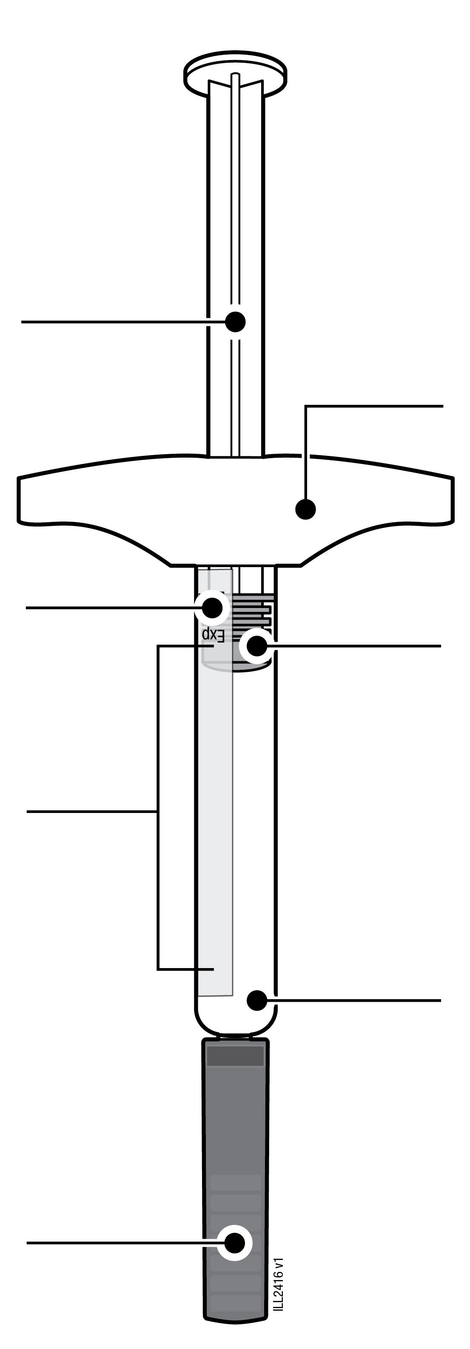
  Stempelstang
  Udløbsdato
  Sprøjtehus
  Kanylehætte
  (med kanylen indeni)
  Fingergreb
  Stempel (placeringen kan variere)
  Lægemiddel

1 | Vigtige oplysninger, du skal kende til, inden du injicerer AMGEVITA
Dosering:
- AMGEVITA fås i versioner med tre forskellige doser: 20 mg/0,2 ml, 40 mg/0,4 ml, 80 mg/0,8 ml. Tjek din recept for at sikre dig, at du har den korrekte dosis.
- Den fyldte injektionssprøjtes farve og udseende varierer for hver dosis. Mængden af lægemiddel i den fyldte injektionssprøjte er også forskellig for hver dosis.
- For eksempel er det i orden, at sprøjten med en dosis på 20 mg/0,2 ml indeholder en mindre mængde lægemiddel, og at sprøjten med en dosis på 80 mg/0,8 ml to har en større mængde lægemiddel. Se illustrationerne herunder, der viser, hvordan din dosis ser ud i den fyldte injektionssprøjte.

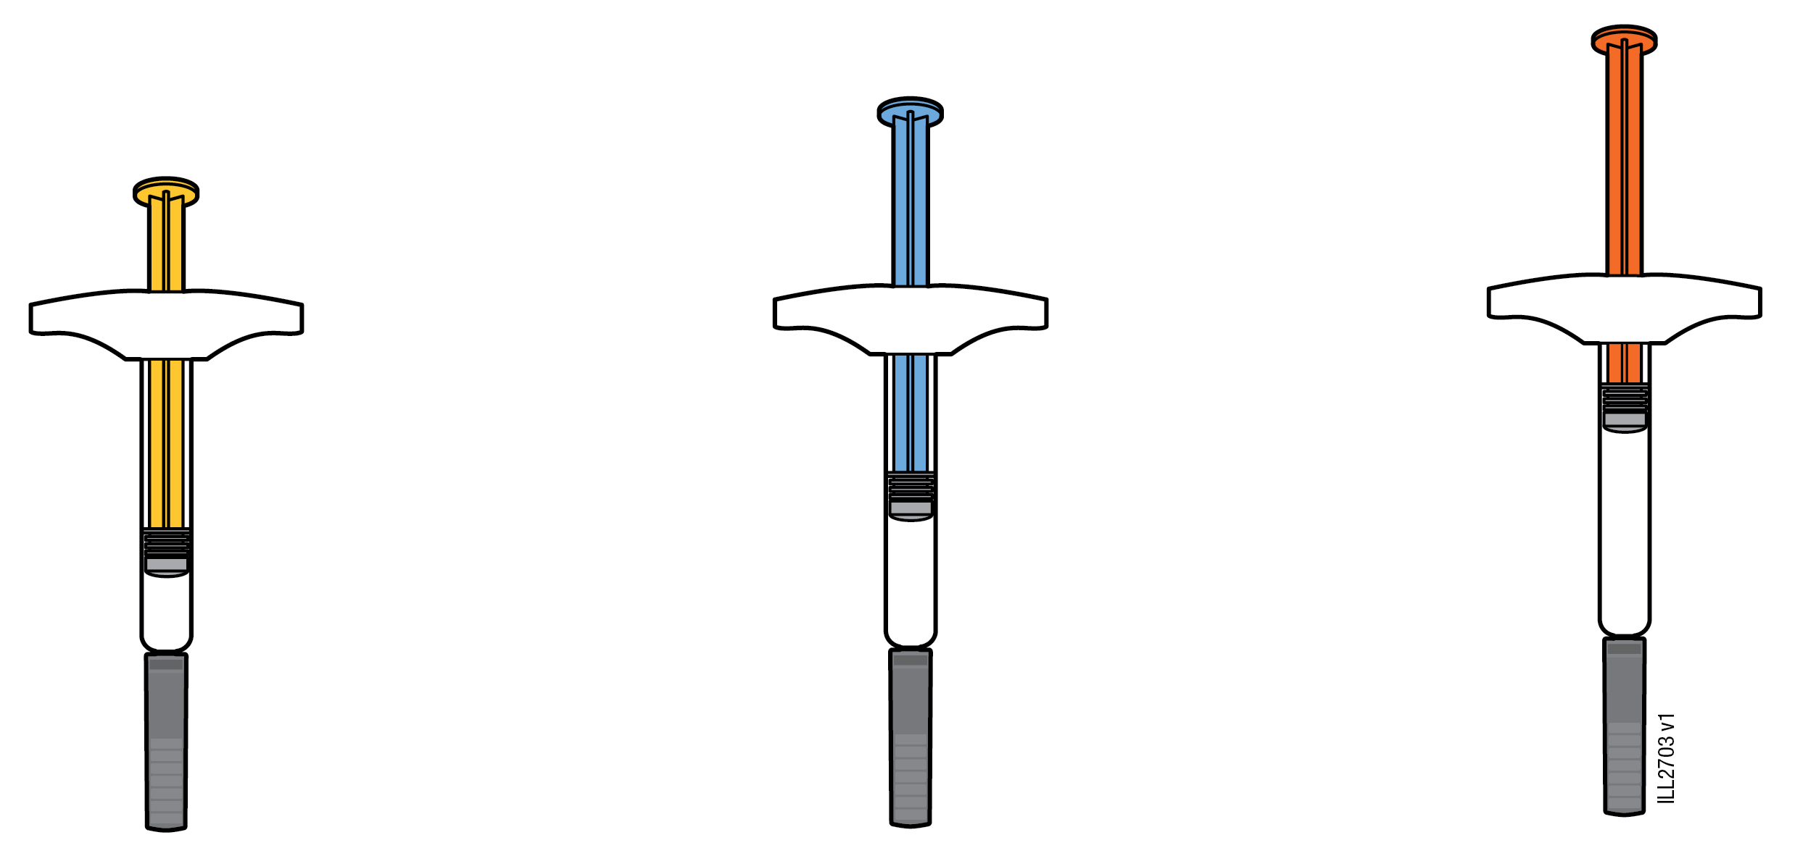
20 mg/0,2 ml 40 mg/0,4 ml 80 mg/0,8 ml

 | Det er vigtigt, at du ikke forsøger at give dig selv injektionen, før du har læst og forstået hele brugsanvisningen, og før du har fået undervisning af din læge eller sundhedsperson.
 | Brug ikke den fyldte injektionssprøjte, hvis kartonen er beskadiget, eller forseglingen er brudt.
 | Brug ikke den fyldte injektionssprøjte efter udløbsdatoen på etiketten.
 | Ryst ikke den fyldte injektionssprøjte.
 | Tag ikke kanylehætten af den fyldte injektionssprøjte, før du er klar til at injicere.
 | Brug ikke den fyldte injektionssprøjte, hvis den har været nedfrosset.
 | Brug ikke en fyldt injektionssprøjte, hvis den har været tabt på en hård flade. Dele af injektionssprøjten kan være ødelagt, også selvom du ikke kan se noget brud. Brug en ny fyldt injektionssprøjte, og kontakt din læge eller sundhedsperson.
Vigtigt: Den fyldte injektionssprøjte og kanylebøtten skal opbevares utilgængeligt for børn.

2 | Gør klar til at injicere AMGEVITA
2a | Hold den fyldte injektionssprøjte ved at gribe om huset, og tag den ud af kartonen.
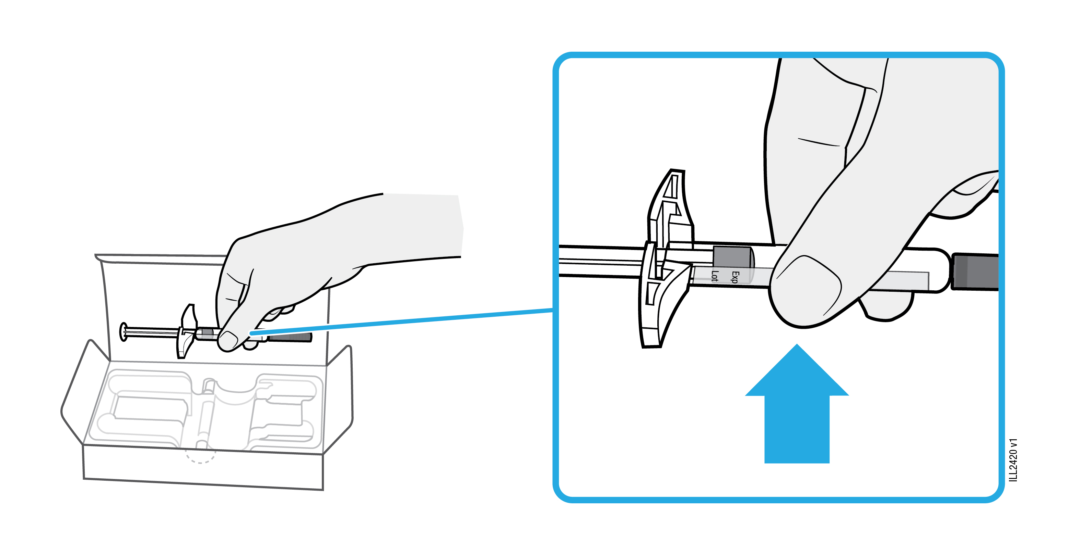
 | Tag ikke fat i fingergrebet, stempelstangen eller kanylehætten.
 | Tag det antal fyldte injektionssprøjter, du skal bruge til injektionen, ud.
 | Læg eventuelle ubrugte fyldte injektionssprøjter tilbage i køleskabet.

2b | Vent i 15 til 30 minutter på, at den fyldte injektionssprøjte opnår stuetemperatur.
VENT
15 til 30
minutter

 | Lad den fyldte injektionssprøjte få stuetemperatur af sig selv.
 | Varm ikke den fyldte injektionssprøjte op med varmt vand, i en mikrobølgeovn eller i direkte sollys.
 | Ryst ikke på noget tidspunkt den fyldte injektionssprøjte.
 | Læg ikke den fyldte injektionssprøjte tilbage i køleskabet, når den først har opnået stuetemperatur.
 | Det at bruge den fyldte injektionssprøjte ved stuetemperatur gør injektionen mere behagelig.

2c | Saml alle følgende materialer til injektionen på en ren, plan overflade med god belysning.
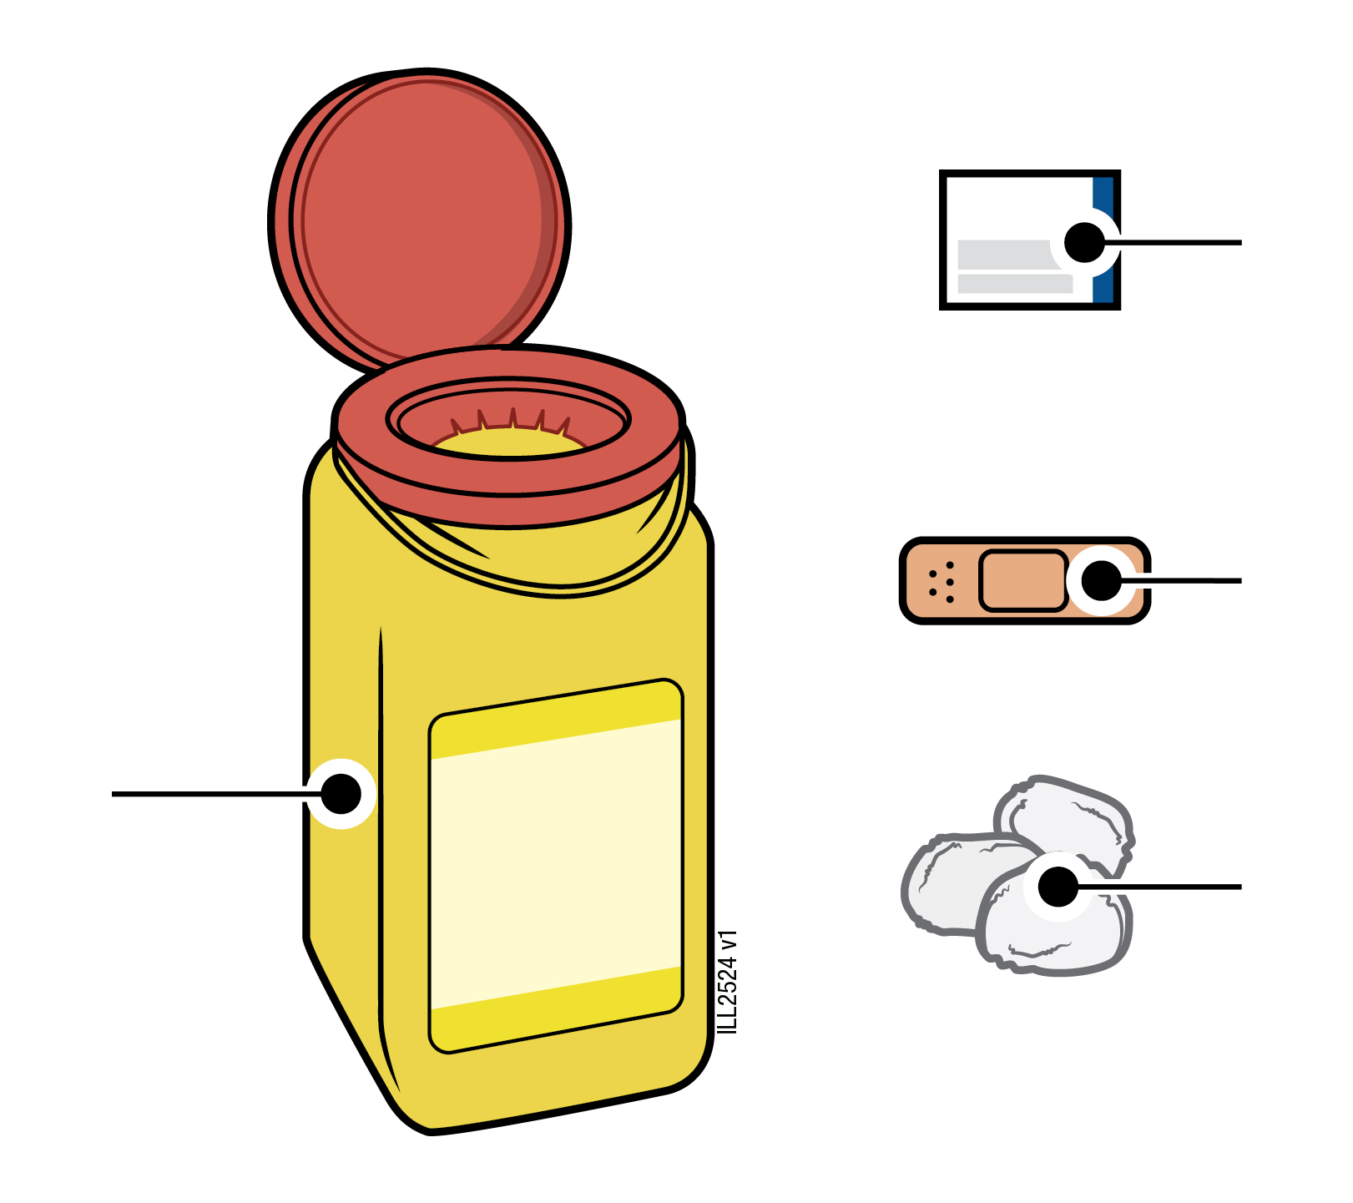
Spritserviet

Plaster

Kanylebøtte
En tot vat eller en gazetampon
 | AMGEVITA fyldt injektionssprøjte (stuetemperatur)
 | Kanylebøtte
 | Spritserviet
 | Plaster
 | En tot vat eller en gazetampon

3 | Gør klar til injektion
3a | Kontrollér lægemidlet.
 |  | 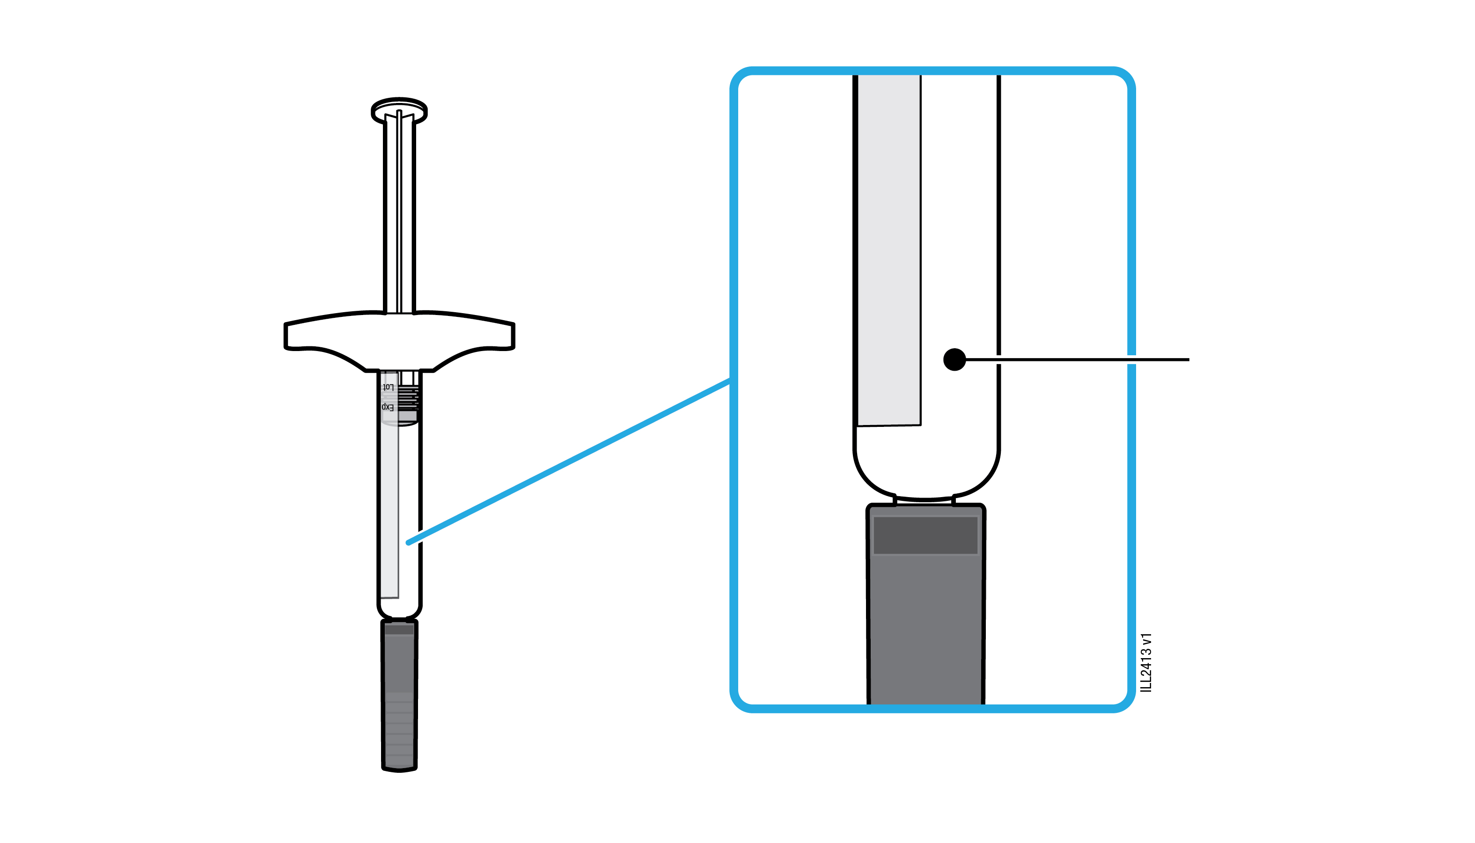 | Lægemiddel
 | Indholdet skal være klart og farveløst til lysegult.
 | Der må gerne være luftbobler i den fyldte injektionssprøjte.
 | Brug ikke AMGEVITA, hvis lægemidlet er grumset, misfarvet eller indeholder flager eller partikler.
Vigtigt: Hvis lægemidlet er grumset, misfarvet eller indeholder flager eller partikler, skal du kontakte din læge eller sundhedsperson.

3b | Kontrollér udløbsdatoen (EXP), og tjek den fyldte injektionssprøjte for beskadigelse.

 |  | 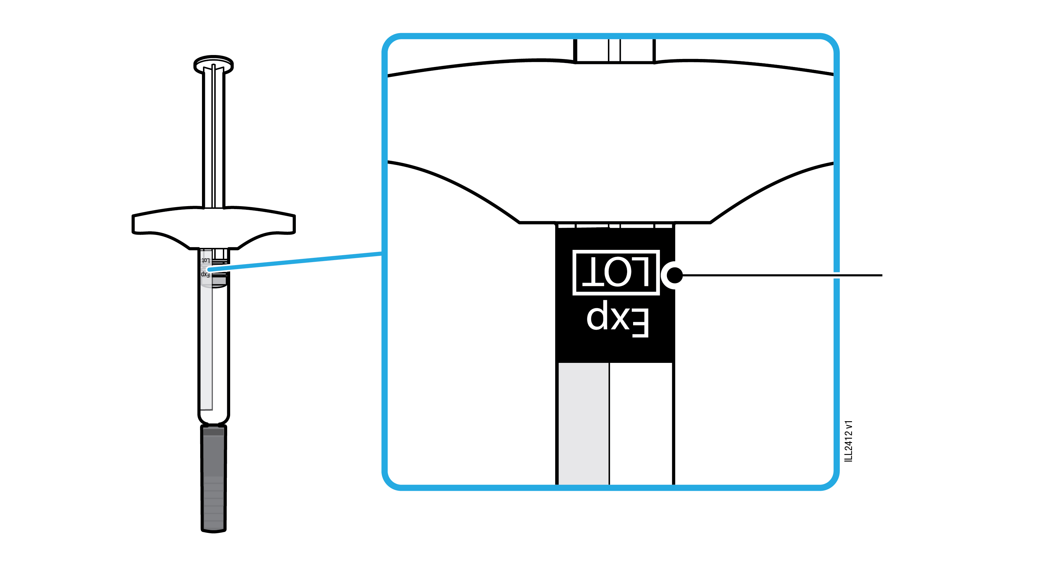 | Udløbsdato
 | Brug ikke den fyldte injektionssprøjte, hvis udløbsdatoen er overskredet.
 | Brug ikke den fyldte injektionssprøjte, hvis:
- kanylehætten mangler eller ikke sidder ordentligt fast.
- den har revner eller er gået i stykker.
- den har været tabt på en hård overflade.
Vigtigt: Hvis den fyldte injektionssprøjte er beskadiget eller udløbet, skal du kontakte din læge eller sundhedsperson.

3c | Brug 1 af disse steder til injektionen.
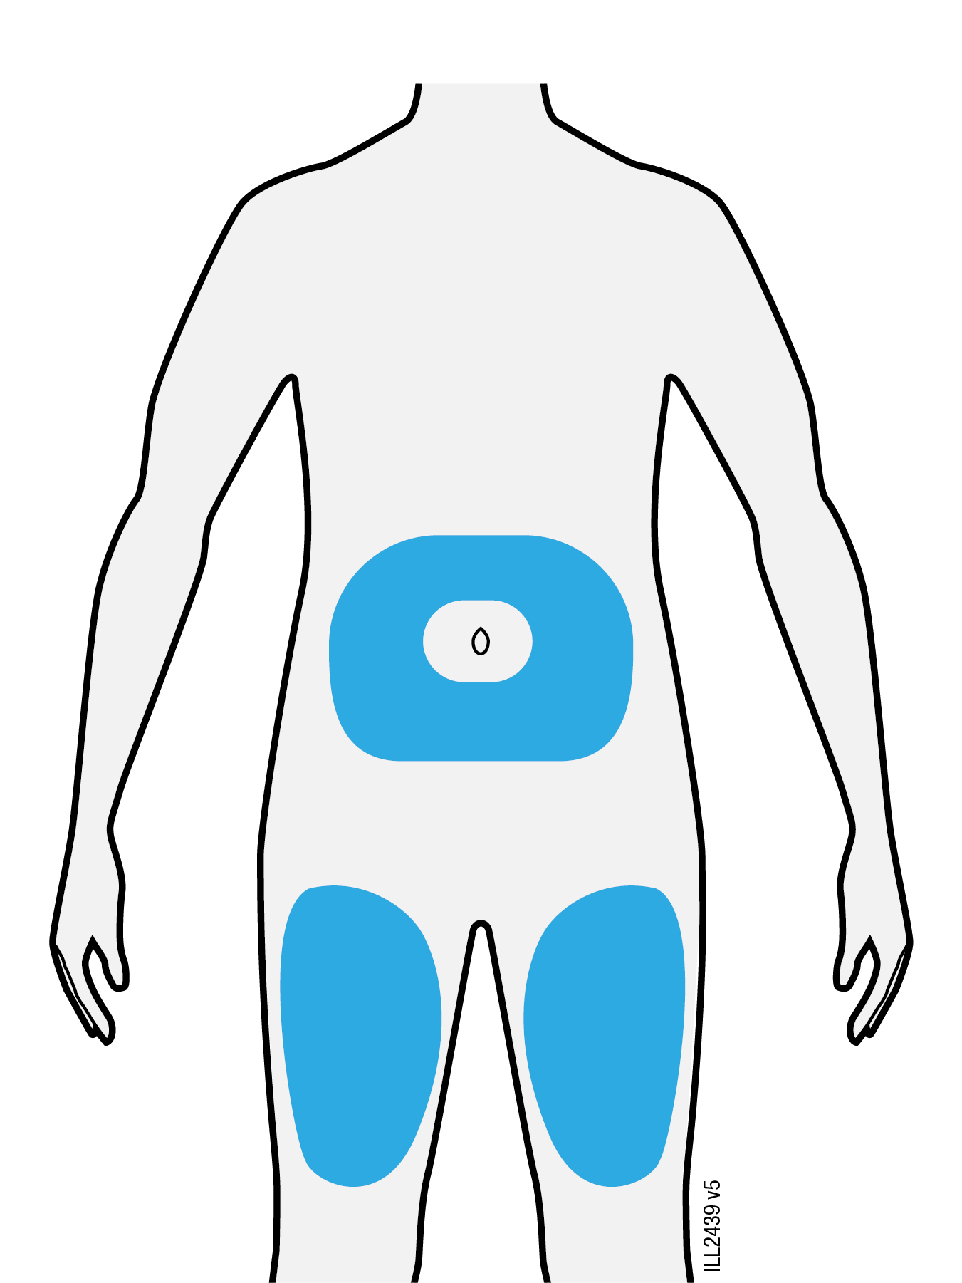
 | Du kan bruge forsiden af låret eller maven (bortset fra et område på 5 centimeter omkring navlen) som injektionssted.
 | Vælg et nyt sted til hver injektion.
 | Vask hænderne grundigt med vand og sæbe.
 | Rens injektionsstedet med en spritserviet.
 | Lad huden tørre af sig selv.
 | Rør ikke dette område igen, før du giver injektionen.
Vigtigt: Undgå områder med ar eller strækmærker, eller hvor huden er øm, rød eller hård eller har blå mærker.

4 | Sådan injicerer du AMGEVITA
Vigtigt: Tag først kanylehætten af, når du er klar - injicer med det samme (inden for 5 minutter), da lægemidlet kan tørre ud. Sæt ikke hætten på igen.
4a | Træk kanylehætten lige af, mens du holder om huset på den fyldte injektionssprøjte.
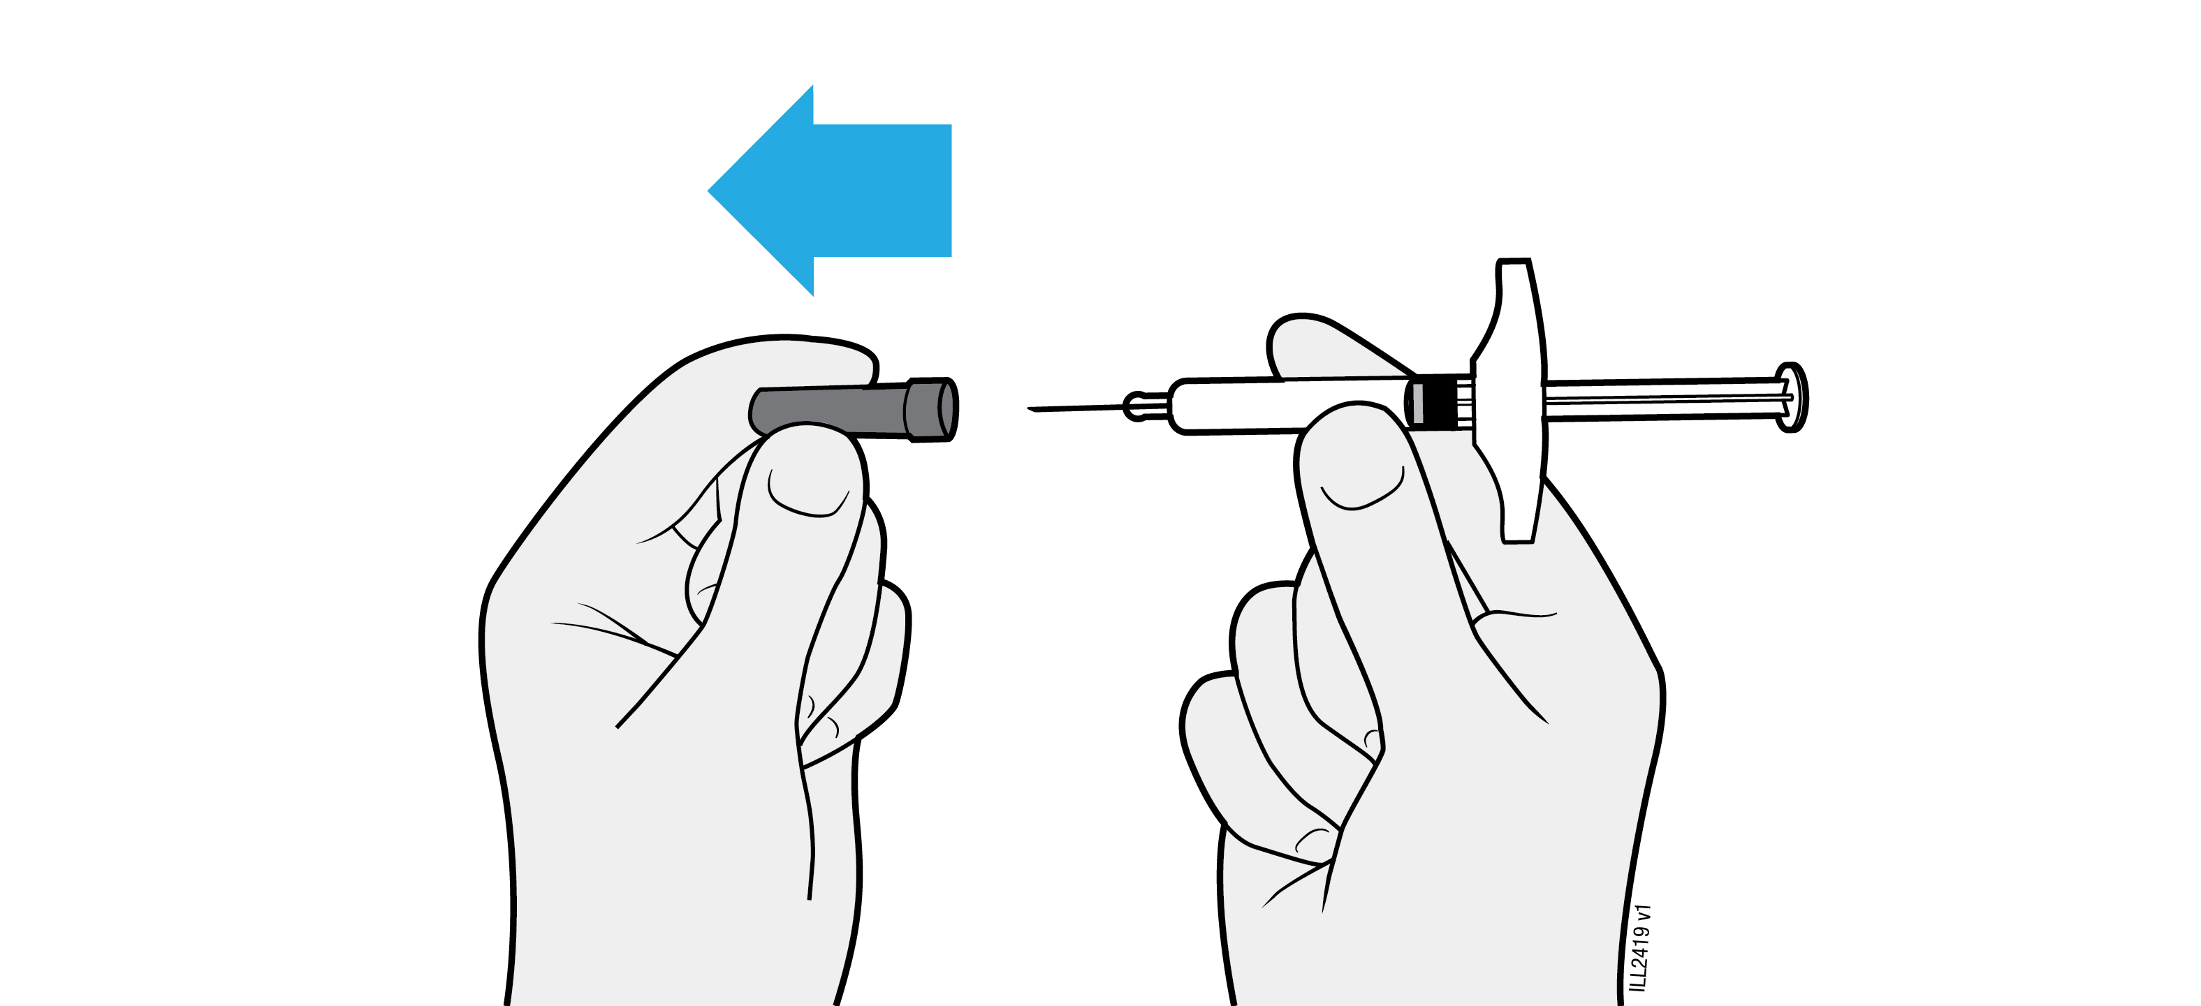
 | Drej eller bøj ikke kanylehætten.
 | Sæt aldrig kanylehætten på igen. Dette kan skade kanylen.
 | Lad ikke noget som helst komme i berøring med kanylen, når du har taget kanylehætten af.
 | Læg ikke den fyldte injektionssprøjte fra dig på noget sted, når du har taget kanylehætten af.
 | Forsøg ikke at trykke luftboblerne ud af den fyldte injektionssprøjte. Der må gerne kunne ses luftbobler.
 | Det er normalt at se en dråbe lægemiddel for enden af kanylen.

4b | Klem huden sammen omkring injektionsstedet før injektionen.


KLEM om huden på injektionsstedet

 | Klem huden sammen mellem tommel- og pegefingeren, så der dannes en hudfold til injektionen.
 | Hvis muligt skal hudfolden være ca. 5 centimeter bred.
Vigtigt: Bliv ved med at klemme huden sammen, indtil injektionen er gennemført.

4c | Stik kanylen ind i hudfolden i en vinkel på 45 grader.
STIK
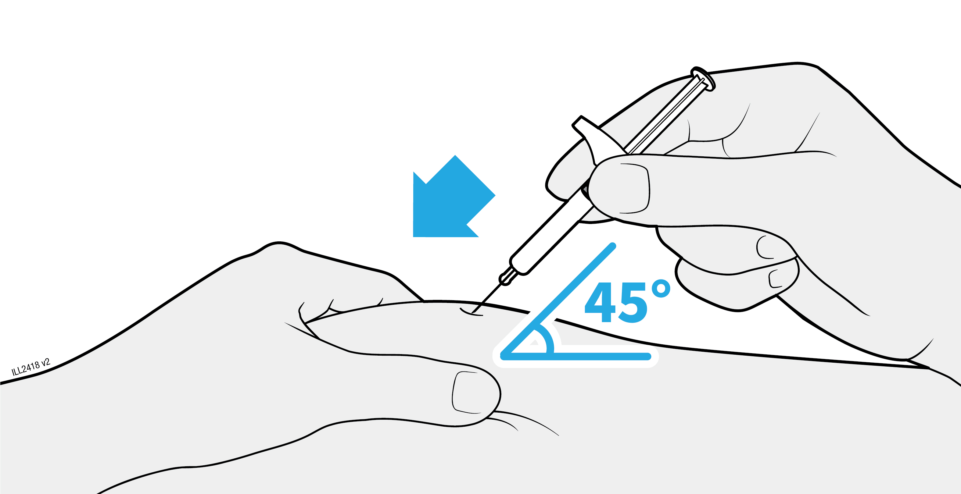
 | Sæt ikke fingeren på stempelstangen, mens du fører kanylen ind, da dette kan resultere i, at noget af lægemidlet går tabt.

4d | Skub langsomt stempelstangen hele vejen ned til den når bunden af den fyldte injektionssprøjte for at injicere lægemidlet.
INJICER
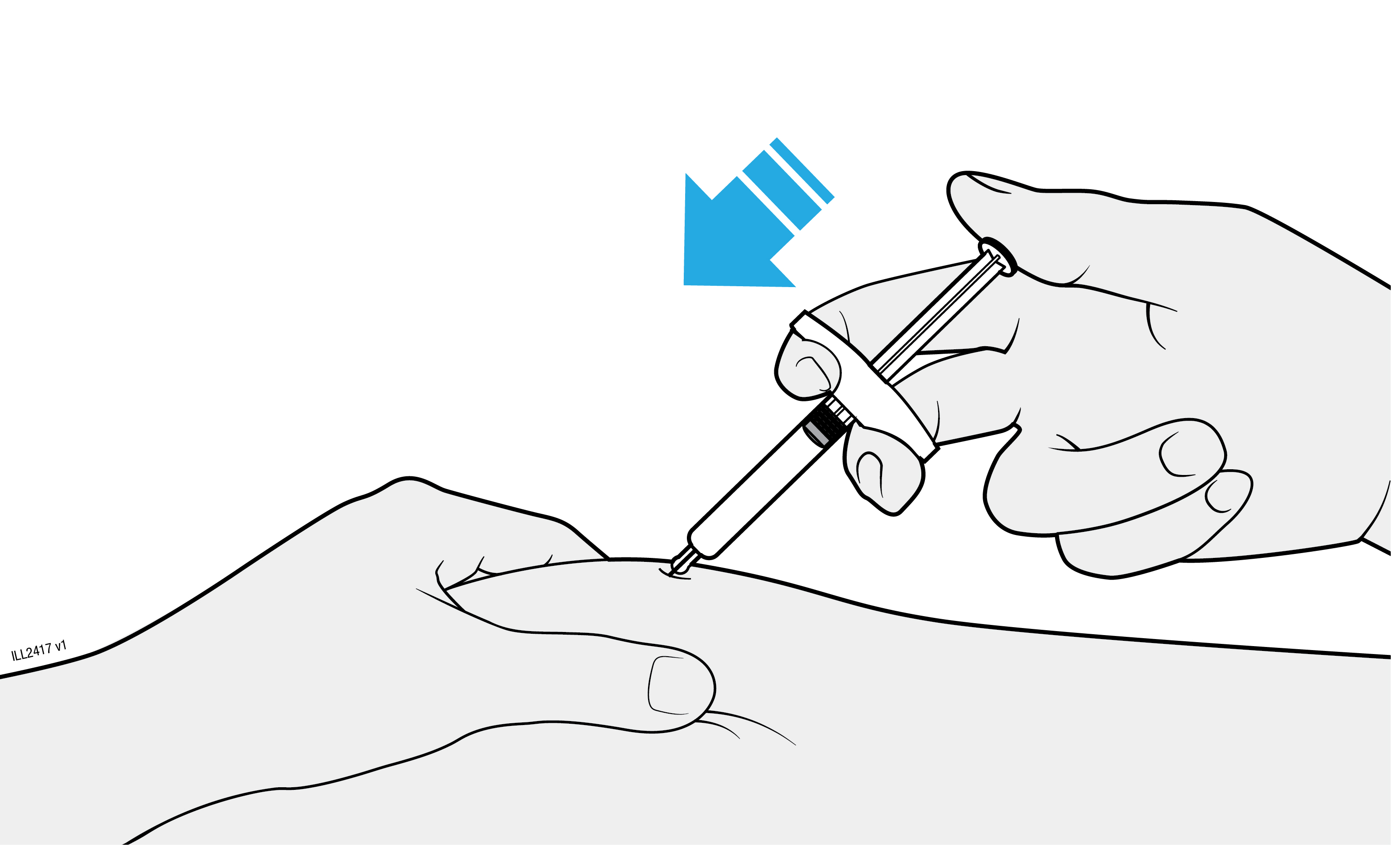
 | Træk ikke stempelstangen tilbage på noget tidspunkt.
 | Træk ikke kanylen ud, før alt lægemidlet er blevet injiceret.

5 | Sådan bortskaffer du AMGEVITA og undersøger injektionsstedet
Vigtigt: Sæt aldrig kanylehætten på igen.
5a | Læg den brugte fyldte injektionssprøjte og kanylehætten i kanylebøtten straks efter brug.
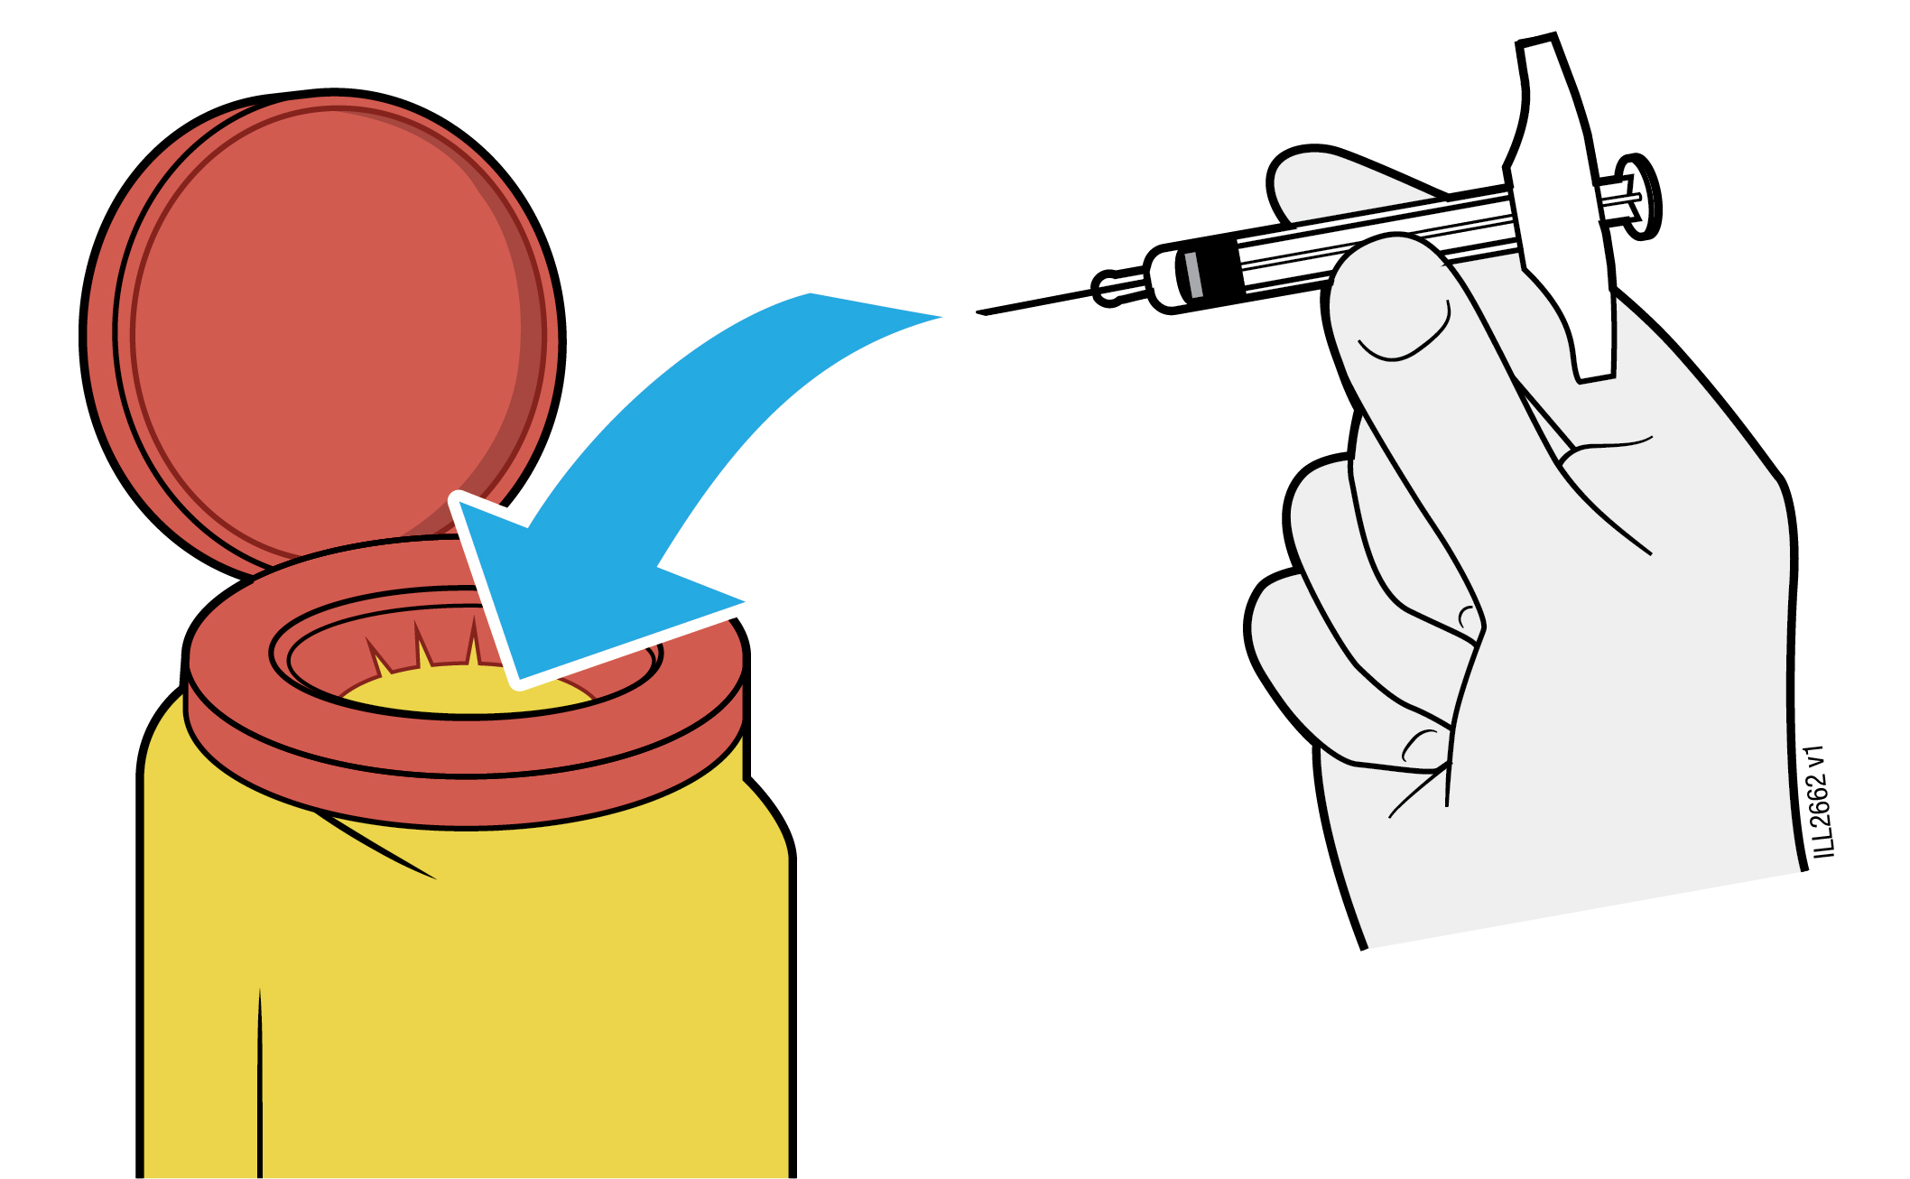
Du må ikke genbruge den fyldte injektionssprøjte eller smide den ud sammen med husholdningsaffaldet.
 | Genbrug ikke den brugte fyldte injektionssprøjte.
 | Brug ikke eventuelt resterende lægemiddel, der er tilovers i den brugte fyldte injektionssprøjte.
 | Læg den brugte AMGEVITA-sprøjte i en kanylebøtte straks efter brug. Smid ikke sprøjten ud sammen med husholdningsaffaldet.
 | Tal med din læge eller apotekspersonalet om korrekt bortskaffelse. Der kan være lokale retningslinjer for bortskaffelse.
 | Injektionssprøjten og kanylebøtten må ikke smides til genbrug eller kasseres sammen med husholdningsaffaldet.
Vigtigt: Opbevar altid kanylebøtten utilgængeligt for børn.

5b | Undersøg injektionsstedet.
 | Gnid ikke på injektionsstedet.
 | Tryk en tot vat eller en gazetampon ned på injektionsstedet, hvis der er blod. Sæt om nødvendigt et plaster på.

Indlægsseddel: Information til brugeren

AMGEVITA 40 mg injektionsvæske, opløsning i fyldt pen
adalimumab

Læs hele denne indlægsseddel grundigt, inden du begynder at bruge dette lægemiddel, da den indeholder vigtige oplysninger.
- Gem indlægssedlen. Du kan få brug for at læse den igen.
- Din læge vil også udlevere et patientkort, der indeholder vigtige sikkerhedsinformationer, som du skal være opmærksom på før og under din behandling med AMGEVITA. Opbevar patientkortet på dig.
- Spørg lægen eller apotekspersonalet, hvis der er mere, du vil vide.
- Lægen har ordineret AMGEVITA til dig personligt. Lad derfor være med at give medicinen til andre. Det kan være skadeligt for andre, selvom de har samme symptomer, som du har.
- Kontakt lægen eller apotekspersonalet, hvis en bivirkning bliver værre, eller du får bivirkninger, som ikke er nævnt i denne indlægsseddel. Se punkt 4.

Se den nyeste indlægsseddel på www.indlaegsseddel.dk.

Oversigt over indlægssedlen

- Virkning og anvendelse
- Det skal du vide, før du begynder at tage AMGEVITA
- Sådan skal du tage AMGEVITA
- Bivirkninger
- Opbevaring
- Pakningsstørrelser og yderligere oplysninger

Virkning og anvendelse

AMGEVITA indeholder det aktive stof adalimumab, som er et lægemiddel, der påvirker din krops immunsystem (immunforsvaret).

AMGEVITA er beregnet til behandlingen af de inflammatoriske sygdomme beskrevet nedenfor:
  - Rheumatoid artrit
  - Polyartikulær juvenil idiopatisk artrit
  - Entesopati-relateret artrit
  - Ankyloserende spondylitis
  - Aksial spondyloartritis uden radiografiske tegn på ankyloserende spondylitis
  - Psoriasisartrit
  - Plaque-psoriasis
  - Hidradenitis suppurativa
  - Crohns sygdom
  - Colitis ulcerosa
  - Ikke-infektiøs uveitis

Det aktive stof i AMGEVITA, adalimumab, er et humant monoklonalt antistof. Monoklonale antistoffer er proteiner, som binder til et bestemt mål.

Målet for adalimumab er et protein kaldet tumornekrosefaktor (TNFα) som er involveret i immun- (forsvars) systemet og er til stede i øgede mængder i de inflammatoriske sygdomme nævnt ovenfor. Ved at binde sig til TNFα reducerer AMGEVITA den inflammatoriske proces i disse sygdomme.

Reumatoid artrit

Reumatoid artrit er en betændelsessygdom i leddene.

AMGEVITA bruges til at behandle reumatoid artrit hos voksne. Hvis du har moderat til alvorlig aktiv reumatoid artrit, vil du evt først få andre sygdomsmodificerende antireumatiske lægemidler, såsom methotrexat. Hvis du ikke responderer tilstrækkeligt på disse lægemidler, kan du få AMGEVITA til behandling af din reumatoide artrit.

AMGEVITA kan også anvendes til behandling af alvorlig aktiv og progressiv reumatoid artrit, der ikke tidligere er behandlet med methotrexat.

AMGEVITA nedsætter hastigheden for ødelæggelse af brusk og knogler i leddene forårsaget af sygdommen og at forbedre de fysiske funktioner.

Normalt gives AMGEVITA sammen med methotrexat. Hvis din læge ikke mener, at behandling med methotrexat er hensigtsmæssig, kan AMGEVITA anvendes alene.

Polyartikulær juvenil idiopatisk artrit og entesopati-relateret artrit

Polyartikulær juvenil idiopatisk artrit og entesopati-relateret artrit er sygdomme med betændelseslignende (inflammatoriske) reaktioner i leddene, som sædvanligvis viser sig første gang i barndommen.

AMGEVITA bruges til at behandle polyartikulær juvenil idiopatisk artrit hos patienter fra 2-års-alderen og entesopati-relateret artrit hos patienter fra 6-års-alderen. Du skal først behandles med anden sygdomsdæmpende medicin såsom methotrexat. Hvis du ikke reagerer tilstrækkeligt godt på disse lægemidler, vil du få AMGEVITA til behandling af din polyartikulære juvenile idiopatiske artrit eller entesopati-relaterede artrit.

Ankyloserende spondylitis og aksial spondyloartritis uden radiografiske tegn på ankyloserende spondylitis

Ankyloserende spondylitis og aksial spondyloartritis uden radiografiske tegn på ankyloserende spondylitis er en inflammatorisk (betændelseslignende) sygdom i rygsøjlen.

AMGEVITA bruges til at behandle ankyloserende spondylitis og aksial spondyloartritis uden radiografiske tegn på ankyloserende spondylitis hos voksne. Hvis du har ankyloserende spondylitis eller aksial spondyloartritis uden radiografiske tegn på ankyloserende spondylitis, vil du først få anden medicin. Hvis du ikke reagerer godt nok på denne medicin, kan du få AMGEVITA for at mindske symptomerne på din sygdom.

Psoriasisartrit

Psoriasisartrit er en betændelsessygdom i leddene, som er forbundet med psoriasis.

AMGEVITA bruges til at behandle psoriasisartrit hos voksne. AMGEVITA nedsætter hastigheden for ødelæggelse af brusk og knogler i leddene forårsaget af sygdommen og at forbedre den fysiske funktion.

Plaque-psoriasis hos voksne og børn

Plaque-psoriasis er en hudlidelse, som forårsager røde, skællende, skorpede pletter på huden dækket med sølvfarvede skæl. Plaque-psoriasis kan også ramme neglene, så de smuldrer, fortykkes og løfter sig fra neglelejet, hvilket kan være smertefuldt. Psoriasis formodes at være forårsaget af et problem med kroppens immunsystem, som fører til øget produktion af hudceller.

AMGEVITA bruges til at behandle moderat til alvorlig plaque-psoriasis hos voksne. AMGEVITA bruges også til at behandle alvorlig plaque-psoriasis hos børn og unge i alderen 4 til 17 år, hvor lokal behandling og lysbehandlinger enten ikke har virket godt nok eller ikke er egnede.

Hidrosadenitis suppurativa hos voksne og unge

Hidrosadenitis suppurativa (kaldes somme tider svedkirtelbetændelse) er en kronisk, ofte smertefuld betændelseslignende (inflammatorisk) hudsygdom. Symptomerne kan være ømme knuder i huden (noduli) og abscesser (bylder), som kan udtømme pus. Sygdommen påvirker oftest bestemte områder af huden, såsom under brystet, i armhulerne, på inderlårerne, i lyskeområdet og på balderne. Der kan også forekomme ar i de berørte områder.

AMGEVITA bruges til at behandle hidrosadenitis suppurativa hos voksne og unge fra 12 år. AMGEVITA kan nedsætte antallet af knuder og bylder og lindre den smerte, som ofte er forbundet med sygdommen. Du kan blive tilbudt anden medicin først. Hvis du ikke har tilstrækkelig effekt af den medicin, vil du blive tilbudt AMGEVITA.

Crohns sygdom hos voksne og børn

Crohns sygdom er en inflammatorisk sygdom i mave-tarm-kanalen.

AMGEVITA bruges til at behandle Crohns sygdom hos voksne og børn i alderen 6-17 år. Hvis du har Crohns sygdom, vil du først få anden medicin. Hvis du ikke har tilstrækkelig effekt af den medicin, vil du blive tilbudt AMGEVITA til reduktion af sygdomstegn og symptomer på din Crohns sygdom.

Colitis ulcerosa hos voksne og børn

Colitis ulcerosa er en inflammatorisk (betændelseslignende) sygdom i tyktarmen.

AMGEVITA bruges til at behandle moderat til alvorlig colitis ulcerosa hos voksne og børn i alderen 6 til 17 år. Hvis du har colitis ulcerosa, vil du måske først få anden medicin. Hvis du ikke har tilstrækkelig virkning af denne medicin, kan du få AMGEVITA for at mindske symptomerne på din sygdom.

Ikke-infektiøs uveitis hos voksne og børn

Ikke-infektiøs uveitis er en betændelseslignende (inflammatorisk) sygdom, som påvirker bestemte dele af øjet.

AMGEVITA bruges til at behandle
- Voksne med ikke-infektiøs uveitis (regnbuehindebetændelse), som påvirker den bagerste del af øjet.
- Børn fra 2 år med kronisk ikke-infektiøs uveitis, som påvirker forreste del af øjet.

Inflammationen kan føre til nedsat syn og/eller fluer i øjet (sværm af uklarheder i øjet, som bevæger sig i synsfeltet). AMGEVITA virker ved at reducere denne inflammation.

Det skal du vide, før du begynder at tage AMGEVITA

Tag ikke AMGEVITA

  - Hvis du er allergisk over for adalimumab eller et af de øvrige indholdsstoffer (angivet i punkt 6).
  - Hvis du har en alvorlig infektion, herunder aktiv tuberkulose, blodforgiftning (sepsis) eller andre såkaldte opportunistiske infektioner (usædvanlige infektioner forbundet med et svækket immunsystem) (se ”Advarsler og forsigtighedsregler”). Det er vigtigt, at du informerer lægen, hvis du har symptomer på infektioner, f.eks. feber, sår, træthedsfornemmelse, tandproblemer.
  - Hvis du lider af moderat eller alvorlig hjerteinsufficiens. Det er vigtigt at informere lægen, hvis du har eller har haft en alvorlig hjertesygdom (se ”Advarsler og forsigtighedsregler”).

Advarsler og forsigtighedsregler

Kontakt lægen eller apotekspersonalet, før du tager AMGEVITA:

Allergiske reaktioner

  - Hvis du oplever allergiske reaktioner med symptomer som trykken i brystet, hvæsende vejrtrækning, svimmelhed, hævelser eller udslæt, så undlad at injicere mere AMGEVITA, og kontakt straks lægen, da disse reaktioner i sjældne tilfælde kan være livstruende.

Infektioner

  - Hvis du har en infektion, herunder langvarig eller lokaliseret infektion (f.eks. bensår), bør du kontakte din læge, før du begynder at bruge AMGEVITA. Kontakt lægen, hvis du er i tvivl.
- Infektioner kan opstå lettere under behandling med AMGEVITA. Risikoen kan stige, hvis din lungefunktion er svækket. Disse infektioner kan være alvorlige og inkluderer tuberkulose, infektioner forårsaget af virus, svampe, parasitter eller bakterier eller andre opportunistiske infektioner og sepsis, som i sjældne tilfælde kan være livstruende. Det er vigtigt at informere lægen, hvis du får symptomer som feber, sår, træthedsfornemmelse eller tandproblemer. Din læge kan anbefale midlertidig afbrydelse af behandling med AMGEVITA.

Tuberkulose

- Eftersom der har været rapporteret tilfælde af tuberkulose hos patienter i behandling med adalimumab, vil lægen undersøge dig for tegn og symptomer på tuberkulose, før behandling med AMGEVITA påbegyndes. Dette vil omfatte en omhyggelig gennemgang af din sygdomshistorie, relevante screeningstest (f. eks. røntgenundersøgelse af lunger og en tuberkulintest). Disse undersøgelser og resultaterne heraf bør registreres på dit patientkort. Det er meget vigtigt at informere lægen, hvis du nogensinde selv har haft tuberkulose, eller hvis du har været i tæt kontakt med nogen, som havde tuberkulose.
- Tuberkulose kan udvikles under behandlingen, også selv om du har fået forebyggende behandling mod tuberkulose.
- Hvis der viser sig symptomer på tuberkulose (vedvarende hoste, vægttab, sløvhed, let feber) eller anden form for infektion under eller efter behandlingen, bør lægen straks informeres.

Rejse/genopblussen af infektion

- Rådfør dig med din læge, hvis du har fast bopæl eller rejser i områder, hvor svampeinfektioner som histoplasmose, kokcidioidomyse eller blastomykose er endemisk.
- Rådfør dig med lægen, hvis du har en sygdomshistorie med gentagne infektioner eller andre tilfælde, der forøger risikoen for infektioner.

Hepatitis B-virus

- Fortæl lægen, hvis du er bærer af hepatitis B-virus (HBV), hvis du har aktiv HBV, eller hvis du tror, du kan have risiko for at få HBV. Lægen vil teste dig for HBV. AMGEVITA kan forårsage reaktivering af HBV hos mennesker, der bærer denne virus. I sjældne tilfælde, specielt hvis du tager anden medicin, der undertrykker immun-systemet, kan reaktivering af HBV blive livstruende.

Alder over 65 år

- Hvis du er over 65 år, kan du være mere modtagelig for infektioner, mens du tager AMGEVITA. Du og din læge bør være særligt opmærksomme på tegn på infektion mens du er i behandling med AMGEVITA. Det er vigtigt, at du fortæller lægen, hvis du får symptomer på infektion såsom feber, sår, træthedsfornemmelse eller problemer med tænderne.

Operation eller tandbehandling

- Hvis du skal opereres eller have tandbehandling, bør du informere din læge om, at du tager AMGEVITA. Din læge kan anbefale midlertidig afbrydelse af behandlingen.

Demyeliniserende sygdom

- Hvis du har eller udvikler demyeliniserende sygdom som dissemineret sklerose vil din læge afgøre om du skal have eller fortsætte med at få AMGEVITA. Fortæl straks din læge, hvis du oplever ændringer i dit syn, svaghed i arme eller ben eller følsesløshed eller en snurrende fornemmelse et sted i kroppen.

Vaccinationer

- Visse vacciner indeholder levende, men svækkede udgaver af sygdomsforårsagende bakterier eller virusser, der kan forårsage infektioner, og bør ikke gives under AMGEVITA-behandling. Tal med lægen, før du får nogen form for vaccine. Det anbefales, at børn føres a jour, hvad angår vaccinationer i overensstemmelse med gældende retningslinjer for vaccinationer, før behandlingen med AMGEVITA indledes.
- Hvis du har fået AMGEVITA, mens du var gravid, kan dit spædbarn have en højere risiko for at få en sådan infektion i op til ca. fem måneder efter din sidste dosis under graviditeten. Det er vigtigt, at du fortæller barnets læge og andre sundhedspersoner, at du fik AMGEVITA under graviditeten, så de kan beslutte, hvornår dit spædbarn bør vaccineres.

Hjertesvigt (hjerteinsufficiens)

- Hvis du har lettere hjerteinsufficiens og bliver behandlet med AMGEVITA, skal status for din hjerteinsufficiens følges nøje af din læge. Det er vigtigt at informere lægen, hvis du har eller har haft en alvorlig hjertesygdom. Hvis du udvikler nye eller får forværrede symptomer på hjerteinsufficiens (f. eks. stakåndethed eller hævede fødder), skal du kontakte din læge øjeblikkeligt. Din læge vil tage stilling til, om du skal have AMGEVITA.

Feber, blå mærker og bleghed

  - Hos nogle patienter vil kroppen ikke producere tilstrækkeligt af de blodlegemer, som hjælper kroppen med at bekæmpe infektioner eller stoppe blødninger. Hvis du får feber, som ikke vil forsvinde, blå mærker eller bløder meget let eller er meget bleg, skal du omgående henvende dig til din læge. Din læge kan eventuelt beslutte at afbryde behandlingen.

Kræft

  - Der er set meget sjældne tilfælde af visse kræfttyper hos patienter, som tager adalimumab eller andre TNF-hæmmere. Patienter med mere alvorlig reumatoid artrit, som har haft sygdommen i lang tid, kan have øget risiko i forhold til gennemsnittet for at få lymfomer (en kræftsygdom, som påvirker lymfesystemt) og leukæmi (en kræftsygdom som påvirker blod og knoglemarv).
  - Når du tager AMGEVITA, kan din risiko for at få et lymfom, leukæmi eller andre former for kræft øges. I sjældne tilfælde er der set en alvorlig undertype af lymfom hos patienter, som tog adalimumab. Nogle af disse patienter blev også behandlet med azathioprin eller 6-mercaptopurin. Fortæl din læge, hvis du får azathioprin eller 6-mercaptopurin sammen med AMGEVITA.
  - Derudover er der set tilfælde af ikke-melanom hudkræft hos patienter, der tager adalimumab. Hvis der kommer nye hudlæsioner under eller efter behandlingen, skal du fortælle det til din læge.
  - Der har været tilfælde af kræft, der er forskellig fra lymfom hos patienter med en specifik lungesygdom kaldet kronisk obstruktiv lungesygdom (KOL), der var i behandling med en anden TNF-hæmmer. Hvis du har KOL, eller ryger meget, bør du diskutere med din læge, om behandling med en TNF-hæmmer er passende for dig.

Autoimmune sygdomme

  - I sjældne tilfælde kan behandling med AMGEVITA resultere i lupus-lignende syndrom. Fortæl det til din læge, hvis du får symptomer såsom vedvarende, uforklarlig udslæt, feber, ledsmerter eller træthed.

Af hensyn til sporbarheden af dette lægemiddel bør din læge eller apotekspersonalet registrere navnet og lotnummeret på det produkt, du har fået, i din patientjournal. Du kan også overveje selv at skrive disse oplysninger ned for det tilfælde, at du i fremtiden bliver bedt om dem.

Børn og unge

    - Vaccinationer: hvis det er muligt, skal dit barn føres ajour med alle vaccinationer, før behandling med AMGEVITA startes.

    - Giv ikke AMGEVITA til børn under 2 år med polyartikulær juvenil idiopatisk artrit.

    - Giv ikke AMGEVITA til børn under 4 år med plaque-psoriasis.

    - Giv ikke AMGEVITA til børn under 6 år med Crohns sygdom eller colitis ulcerosa.

Brug af anden medicin sammen med AMGEVITA

Fortæl altid lægen eller apotekspersonalet, hvis du bruger anden medicin, for nylig har brugt anden medicin eller planlægger at bruge anden medicin.

AMGEVITA kan anvendes sammen med methotrexat eller visse sygdomsmodificerende antireumatiske lægemidler (sulfasalazin, hydroxychloroquin, leflunomid og guldpræparater til injektion), steroider eller smertemedicin, herunder non-steroide anti-inflammatoriske lægemidler (NSAID).

Du bør ikke tage AMGEVITA sammen med medicin, der indeholder det aktive stof anakinra eller abatacept på grund af den forhøjede risiko for alvorlig infektion. Hvis du har spørgsmål, skal du tale med din læge.

Graviditet og amning

- Du bør overveje brugen af passende prævention for at forhindre graviditet og fortsætte brugen mindst 5 måneder efter den sidste behandling med AMGEVITA.
- Hvis du er gravid, har mistanke, om at du er gravid, eller planlægger at blive gravid, skal du spørge din læge til råds, før du tager dette lægemiddel.
- AMGEVITA bør kun anvendes under graviditet, hvis det er tydeligvis nødvendigt.
- Der var i følge et graviditetsstudie ikke højere risiko for misdannelser, når moderen havde fået AMGEVITA under graviditeten, ved sammenligning med mødre med samme sygdom, som ikke havde fået AMGEVITA.
- AMGEVITA kan anvendes under amning.
- Hvis du har fået AMGEVITA, mens du var gravid, kan dit spædbarn have en højere risiko for at få en sådan infektion.
- Det er vigtigt, at du fortæller barnets læge og andre sundhedspersoner, at du fik AMGEVITA under graviditeten, før dit barn får nogen vaccinationer (for mere information om vacciner, se afsnittet vedrørende ”Advarsler og forsigtighedsregler”).

Trafik-og arbejdssikkerhed

AMGEVITA kan påvirke din evne til at føre motorkøretøj, cykle eller betjene maskiner i mindre grad. Du kan få synsforstyrrelser og en fornemmelse af, at rummet drejer rundt (vertigo), efter, at AMGEVITA er taget.

AMGEVITA indeholder natrium

Dette lægemiddel indeholder mindre end 1 mmol (23 mg) natrium pr. 0,8 ml dosis, dvs. det er i det væsentlige natriumfrit.

Sådan skal du tage AMGEVITA

Tag altid AMGEVITA nøjagtigt efter lægens eller apotekspersonalets anvisning. Er du i tvivl, så spørg lægen eller på apotekspersonalet.

Voksne med reumatoid artrit, psoriasisartrit, ankyloserende spondylitis eller aksial spondyloartritis uden radiografiske tegn på ankyloserende spondylitis

AMGEVITA injiceres under huden (subkutan anvendelse). Den almindelige dosis til voksne med reumatoid artrit, ankyloserende spondylitis, aksial spondyloartritis uden radiografiske tegn på ankyloserende spondylitis og til patienter med psoriasisartrit er 40 mg hver anden uge som enkeltdosis.

Hvis du har reumatoid artrit, kan du fortsætte med methotrexat under behandling med AMGEVITA. Hvis din læge ikke mener, at behandling med methotrexat er hensigtsmæssig, kan AMGEVITA anvendes alene.

Hvis du har reumatoid artrit og ikke får methotrexat i kombination med din AMGEVITA-behandling, kan lægen vælge at ordinere 40 mg hver uge eller 80 mg hver anden uge.

Børn, unge og voksne med polyartikulær juvenil idiopatisk artrit

Børn, unge og voksne fra 2 år, der vejer 30 kg eller derover

Den anbefalede dosis AMGEVITA er 40 mg hver anden uge.

Børn, unge og voksne med entesopati-relateret artrit

Børn, unge og voksne fra 6 år, der vejer 30 kg eller derover

Den anbefalede dosis AMGEVITA er 40 mg hver anden uge.

Voksne med plaque-psoriasis

Den anbefalede dosis til voksne med plaque-psoriasis er en startdosis på 80 mg (som to 40 mg injektioner om dagen), efterfulgt af 40 mg hver anden uge startende en uge efter den første dosis. Du skal fortsætte med at injicere AMGEVITA så længe, din læge har fortalt dig. Afhængigt af dit respons, kan din læge øge dosis til 40 mg hver uge eller 80 mg hver anden uge.

Børn og unge med plaque psoriasis

Børn og unge fra 4 til 17 år, der vejer 30 kg eller derover

Den anbefalede dosis AMGEVITA er en startdosis på 40 mg efterfulgt af 40 mg en uge senere. Derefter er den sædvanlige dosis 40 mg hver anden uge.

Voksne med hidrosadenitis suppurativa

Startdosis ved hidrosadenitis suppurativa er sædvanligvis 160 mg (som fire 40 mg-injektioner på en dag eller to 40 mg-injektioner pr. dag i to på hinanden følgende dage), efterfulgt af 80 mg 2 uger senere (som to 40 mg-injektioner på en dag). Efter yderligere 2 uger fortsættes med 40 mg hver uge eller 80 mg hver anden uge, alt efter lægens ordination. Det anbefales, at du dagligt vasker de berørte områder med et antiseptisk middel.

Unge med hidrosadenitis suppurativa fra 12 til 17 år, som vejer 30 kg eller mere

Den anbefalede startdosis af AMGEVITA er 80 mg (som to 40 mg injektioner med på en dag), efterfulgt af 40 mg hver anden uge startende en uge efter den første dosis. Hvis du har utilstrækkeligt respons på AMGEVITA 40 mg hver anden uge, kan lægen øge dosis til 40 mg hver uge eller 80 mg hver anden uge.

Det anbefales, at du dagligt vasker de berørte områder med et antiseptisk middel.

Voksne med Crohns sygdom

Startdosis for Crohns sygdom er sædvanligvis 80 mg (som to 40 mg injektioner om dagen) efterfulgt af 40 mg hver anden uge 2 uger senere. Hvis et hurtigere respons er nødvendigt, kan din læge ordinere en startdosis på 160 mg (som fire 40 mg-injektioner på en dag eller to 40 mg-injektioner pr. dag i to på hinanden følgende dage), efterfulgt af 80 mg (som to 40 mg injektioner om dagen) 2 uger senere, og derefter 40 mg hver anden uge. Afhængigt af dit respons, kan din læge forøge dosis til 40 mg hver uge eller 80 mg hver anden uge.

Børn og unge med Crohns sygdom

Børn og unge fra 6 til 17 år, som vejer mindre end 40 kg

Den sædvanlige startdosis er 40 mg efterfulgt af 20 mg to uger senere. Hvis hurtigere behandlingsrespons er nødvendigt, kan dit barns læge ordinere en startdosis på 80 mg (som to 40 mg-injektioner på en dag) efterfulgt af 40 mg to uger senere.

Derefter er den sædvanlige dosis 20 mg hver anden uge. Afhængigt af dit barns respons kan lægen øge dosis til 20 mg hver uge.

Den fyldte pen med 40 mg kan ikke bruges til dosen på 20 mg. Man kan dog få en fyldt injektionssprøjte til AMGEVITA 20 mg til dosen på 20 mg.

Børn og unge fra 6 til 17 år, som vejer 40 kg eller derover

Den sædvanlige startdosis er 80 mg (som to 40 mg injektioner om dagen) efterfulgt af 40 mg to uger senere. Hvis hurtigere behandlingsrespons er nødvendigt, kan dit barns læge ordinere en startdosis på 160 mg (som fire 40 mg-injektioner samme dag eller to 40 mg-injektioner på to på hinanden følgende dage) efterfulgt af 80 mg (som to 40 mg injektioner om dagen) to uger senere.

Derefter er den sædvanlige dosis 40 mg hver anden uge. Afhængigt af dit barns respons kan lægen øge dosis til 40 mg hver uge eller 80 mg hver anden uge.

Voksne med colitis ulcerosa

Den anbefalede dosis AMGEVITA til voksne med colitis ulcerosa er 160 mg i starten (som fire 40 mg-injektioner på en dag eller to 40 mg-injektioner om dagen i to på hinanden følgende dage) efterfulgt af 80 mg (som to 40 mg injektioner om dagen) 2 uger senere og derefter 40 mg hver anden uge. Afhængigt af dit respons kan din læge øge dosis til 40 mg hver uge eller 80 mg hver anden uge.

Børn og unge med colitis ulcerosa

Børn og unge fra 6 år, der vejer mindre end 40 kg

Den sædvanlige startdosis AMGEVITA er 80 mg (som to injektioner på 40 mg på én dag) efterfulgt af 40 mg (som én injektion på 40 mg) to uger senere. Derefter er den sædvanlige dosis 40 mg hver anden uge.

Patienter, der fylder 18 år, mens de får 40 mg hver anden uge, skal fortsætte med deres ordinerede dosis.

Børn og unge fra 6 år, der vejer 40 kg eller derover

Den sædvanlige startdosis AMGEVITA er 160 mg (som fire injektioner på 40 mg på én dag eller to injektioner på 40 mg pr. dag på to på hinanden følgende dage), efterfulgt af 80 mg (som to injektioner på 40 mg på én dag) to uger senere. Derefter er den sædvanlige dosis 80 mg hver anden uge.

Patienter, der fylder 18 år, mens de får 80 mg hver anden uge, skal fortsætte med deres ordinerede dosis.

Voksne med ikke-infektiøs uveitis

Den normale dosis for voksne med ikke-infektiøs uveitis er en startdosis på 80 mg (som to 40 mg injektioner på én dag) efterfulgt af 40 mg hver anden uge med start en uge efter den første dosis. Du skal fortsætte med at injicere AMGEVITA, så længe din læge har sagt.

Ved ikke-infektiøs uveitis kan du fortsætte med at bruge kortikosteroider eller andre lægemidler, som påvirker immunsystemet, mens du tager AMGEVITA. AMGEVITA kan også anvendes alene.

Børn og unge fra 2 år med kronisk ikke-infektiøs uveitis

Børn og unge fra 2 år, der vejer mindre end 30 kg

Den normale dosis af AMGEVITA er 20 mg hver anden uge med methotrexat.

Din læge kan også ordinere en induktionsdosis på 40 mg, som kan administreres en uge før start af den sædvanlige dosis.

Den fyldte pen med 40 mg kan ikke bruges til dosen på 20 mg. Man kan dog få en fyldt injektionssprøjte til AMGEVITA 20 mg til dosen på 20 mg.

Børn og unge fra 2 år, der vejer 30 kg eller mere

Den normale dosis af AMGEVITA er 40 mg hver anden uge med methotrexat.

Din læge kan også ordinere en induktionsdosis på 80 mg, som kan administreres en uge før start af den sædvanlige dosis.

Metode og indgivelsesvej

AMGEVITA indgives ved injektion under huden (subkutan injektion).

"Instruktioner til anvendelsen" indeholder detaljerede instruktioner i injektion af AMGEVITA.

Hvis du har taget for meget AMGEVITA

Hvis du ved en fejltagelse injicerer AMGEVITA hyppigere end forskrevet af lægen eller apoteket, kontakt lægen eller apotekspersonalet og fortæl ham/hende, at du har taget mere. Tag altid den ydre karton fra dette lægemiddel med, også selvom den er tom.

Hvis du har glemt at tage AMGEVITA

Hvis du glemmer at give dig selv en injektion, bør du injicere den næste dosis af AMGEVITA, så snart du kommer i tanke om det. Fortsæt dernæst med at injicere næste dosis som planlagt på den oprindelig fastlagte dag, som om du ikke havde glemt en dosis.

Hvis du holder op med at tage AMGEVITA

Beslutningen om at stoppe med at bruge AMGEVITA skal diskuteres med din læge. Dine symptomer kan komme igen efter ophør.

Hvis du har yderligere spørgsmål til anvendelsen af dette lægemiddel, skal du spørge din læge eller apotekspersonalet.

Bivirkninger

Dette lægemiddel kan som alle andre lægemidler give bivirkninger, men ikke alle får bivirkninger. De fleste bivirkninger er af let til moderat grad. Der kan dog forekomme mere alvorlige bivirkninger, som kræver behandling. Bivirkninger kan forekomme op til 4 måneder efter den sidste AMGEVITA injektion.

Kontakt omgående lægen, hvis du får følgende symptomer på en allergisk reaktion eller hjertesvigt:
- alvorligt udslæt, nældefeber eller andre tegn på en allergisk reaktion,
- hævelser i ansigt, hænder eller fødder,
- besvær med at trække vejret eller synke,
- stakåndethed ved fysisk anstrengelse eller når du ligger ned, eller hævede fødder.

Kontakt lægen så hurtigt som muligt, hvis du får følgende symptomer:
- tegn på infektion, såsom feber, følelse af sygdom, sår, tandproblemer eller smerter ved vandladning,
- følelse af svaghed eller træthed,
- hoste,
- snurren og prikken,
- følelsesløshed,
- dobbeltsyn,
- svaghed i arme og ben,
- tegn på hudkræft, såsom en bule eller åbent sår, som ikke vil hele,
- tegn og symptomer, som kan tyde på blodsygdomme så som vedvarende feber, blå mærker, blødning, bleghed.

Ovennævnte symptomer kan være tegn på følgende bivirkninger, som er observeret ved brug af adalimumab.

Meget almindelige (kan påvirke flere end 1 ud af 10 personer)
- reaktion ved injektionsstedet (herunder smerter, hævelse, rødme eller kløe),
- luftvejsinfektioner (inklusive forkølelse, løbende næse, bihulebetændelse, lungebetændelse),
- hovedpine,
- mavesmerter,
- kvalme og opkastning,
- udslæt,
- muskuloskeletale smerter.

Almindelige (kan påvirke op til 1 ud af 10 personer)
- alvorlige infektioner (inklusive blodforgiftning og influenza),
- tarminfektioner (inklusive gastroenteritis),
- hudinfektioner (inklusive bindevævsbetændelse og helvedsild),
- øreinfektioner,
- infektioner i munden (inklusive tandinfektioner og forkølelsessår),
- infektioner i kønsvejene,
- urinvejsinfektion,
- svampeinfektioner,
- ledinfektioner,
- godartede svulster,
- hudkræft,
- allergiske reaktioner (inklusive sæsonbestemt allergi),
- dehydrering (væskemangel),
- humørsvingninger (inklusive depression),
- angst,
- søvnbesvær,
- følelsesforstyrrelser såsom snurren, prikken eller følelsesløshed,
- migræne,
- nerverodskompression (inklusive smerter i den nederste del af ryggen og bensmerter),
- synsforstyrrelser,
- betændelse i øjet,
- betændelse i øjenlåget og hævede øjne,
- vertigo (fornemmelse af svimmelhed eller at snurre rundt),
- fornemmelse af hurtige hjerteslag,
- højt blodtryk,
- rødmen,
- blodansamling,
- hoste,
- astma,
- kortåndethed,
- blødning i tarmen,
- sure opstød (fordøjelsesbesvær, oppustethed, halsbrand),
- syrereflukssygdom,
- Sjøgrens syndrom (inklusive tørre øjne og tør mund),
- kløe,
- kløende udslæt,
- blå mærker,
- inflammation i huden (såsom eksem),
- fingernegle og tånegle knækker,
- øget svedtendens,
- hårtab,
- nye udbrud eller forværring af psoriasis,
- muskelspasmer,
- blod i urinen,
- nyreproblemer,
- brystsmerter,
- ødem,
- feber,
- nedsat antal blodplader med forøget risiko for blødning eller blå mærker,
- forringet sårheling.

Ikke almindelige (kan påvirke op til 1 ud af 100 personer)
- opportunistiske infektioner (som inkluderere tuberkulose og andre infektioner, som forekommer, når modstandskraften mod sygdom er nedsat),
- neurologiske infektioner (inklusive viral meningitis),
- øjeninfektioner,
- bakterieinfektioner,
- irritation og infektion i tyktarmen (diverticulitis),
- kræft, herunder kræft, der rammer lymfesystemet (lymfom), og modermærkekræft (hudkræft),
- sygdomme i immunsystemet som kan påvirke lungerne, huden og lymfeknuderne (viser sig oftest som sarkoidose),
- vaskulitis (betændelse i blodkar),
- rysten,
- neuropati,
- slagtilfælde,
- høretab, summen for ørerne,
- fornemmelse af uregelmæssige hjerteslag såsom oversprungne slag,
- hjerteproblemer, som kan forårsage kortåndethed og hævede ankler,
- hjertetilfælde,
- sæklignende udposning på væggen af en større pulsåre (aneurisme), betændelse og blodprop i en blodåre, tilstopning af et blodkar,
- lungesygdom som forårsager kortåndethed (inklusive inflammation/vævsirritation),
- blodprop i lungerne (lungeemboli),
- unormal ophobning af væske mellem lungehinderne (pleuraeffusion),
- inflammation i bugspytkirtlen, som kan give alvorlige smerter i maven og ryggen,
- synkebesvær,
- hævelse i ansigtet,
- inflammation i galdeblæren, galdesten,
- fedtholdig lever,
- nattesved,
- ar,
- unormale muskelssvigt,
- systemisk lupus erythematosus (indbefatter betændelse i huden, hjertet, lungerne, leddene og andre organsystemer),
- søvnafbrydelser,
- impotens,
- inflammationer.

Sjælden (kan påvirke op til 1 ud af 1.000 personer)
- leukæmi (kræft som påvirker blod og knoglemarv),
- alvorlig allergisk reaktion med shock,
- dissemineret sklerose,
- nerveforstyrrelser (såsom inflammation (betændelse) i synsnerven og Guillain-Barré syndrom, som kan forårsage muskelsvaghed, unormal følesans, prikken i arme og overkrop),
- hjertestop,
- lungefibrose (dannelse af arvæv i lungerne),
- perforering af tarmen (hul i tarmvæggen),
- hepatit (leverbetændelse),
- genopblussen af hepatitis B,
- autoimmun hepatit (leverbetændelse forårsaget af kroppens eget immunsystem),
- inflammation/betændelse i hudens blodkar (kutan vaskulitis),
- Stevens-Johnsons syndrom (livstruende reaktion med influenzalignende symptomer og udslæt med blæredannelse),
- ødem i ansigtet forbundet med allergiske reaktioner,
- betændelseslignede hududslæt (erythema multiforme),
- lupus-lignende syndrom,
- angioødem (lokal hævelse af huden),
- lichenoid hudreaktion (kløende rødligt-lilla hududslæt).

Ikke kendt (hyppigheden kan ikke vurderes ud fra tilgængelige data)
- hepatosplenisk T-celle lymfom (en sjælden form for blodkræft, som ofte er dødelig),
- Merkelcelle karcinom (en type hudkræft),
- Kaposis sarkom, en sjælden type kræft, der er forbundet med infektion med humant herpesvirus 8. Kaposis sarkom forekommer oftest som lilla læsioner på huden,
- leversvigt,
- forværring af en tilstand, som kaldes dermatomyositis (ses som hududslæt ledsaget af muskelsvaghed),
- vægtforøgelse (for de fleste patienters vedkommende var vægtforøgelsen lille).

Nogle bivirkninger, som er set med adalimumab har ikke symptomer og kan kun opdages ved blodprøver. Disse inkluderer:

Meget almindelige (kan påvirke mere end 1 ud af 10 personer)
- nedsat antal af hvide blodlegemer,
- nedsat antal af røde blodlegemer,
- forhøjede lipider i blodet,
- forhøjede leverenzymer.

Almindelige (kan påvirke op til 1 ud af 10 personer)
- forhøjet antal hvide blodlegemer,
- nedsat antal blodplader,
- forhøjet urinsyre i blodet,
- unormale blodmålinger af natrium,
- lave blodmålinger af calcium,
- lave blodmålinger af fosfat,
- højt blodsukker,
- høje blodmålinger af lactatdehydrogenase,
- tilstedeværelse af autoantistoffer i blodet,
- lavt indhold af kalium i blodet.

Ikke almindelige (kan påvirke op til 1 ud af 100 personer)
- forhøjet indhold af bilirubin i blodet (leverblodprøve).

Sjældne (kan påvirke op til 1 ud af 1.000 personer)
- nedsat antal hvide blodlegemer, røde blodlegemer og blodplader.

Indberetning af bivirkninger

Hvis du oplever bivirkninger, bør du tale med din læge eller apotekspersonalet. Dette gælder også mulige bivirkninger, som ikke er medtaget i denne indlægsseddel. Du eller dine pårørende kan også indberette bivirkninger direkte til Lægemiddelstyrelsen via det nationale rapporteringssystem anført i Appendiks V. Ved at indrapportere bivirkninger kan du hjælpe med at fremskaffe mere information om sikkerheden af dette lægemiddel.

Opbevaring

Opbevar lægemidlet utilgængeligt for børn.

Brug ikke AMGEVITA efter den udløbsdato, der står på etiketten og pakningen efter EXP. Udløbsdatoen er den sidste dag i den nævnte måned.

Opbevares i køleskab (2 °C – 8 °C). Må ikke nedfryses.

Opbevares i den originale karton for at beskytte mod lys.

En enkelt AMGEVITA fyldt pen kan opbevares ved temperaturer op til 25 °C i en periode på højst 14 dage. Den fyldte pen skal være beskyttet mod lys, og kasseres, hvis den ikke er brugt inden for de 14 dage.

Spørg apotekspersonalet, hvordan du skal bortskaffe medicinrester. Af hensyn til miljøet må du ikke smide medicinrester i afløbet, toilettet eller skraldespanden.

Pakningsstørrelser og yderligere oplysninger

AMGEVITA indeholder
  - Aktivt stof: adalimumab. Hver fyldt pen indeholder 40 mg adalimumab i 0,4 ml opløsning.
  - Øvrige indholdsstoffer: L-mælkesyre, sucrose, polysorbat 80, natriumhydroxid og vand til injektionsvæsker.

Udseende og pakningsstørrelser

AMGEVITA er en klar og farveløs til lysegul opløsning.

Hver pakning indeholder 1, 2, eller 6 SureClick fyldte penne med 40 mg til engangsbrug.

Indehaver af markedsføringstilladelsen og fremstiller
Amgen Europe B.V.
Minervum 7061
4817 ZK Breda
Holland

Indehaver af markedsføringstilladelsen
Amgen Europe B.V.
Minervum 7061
4817 ZK Breda
Holland

Fremstiller
Amgen Technology Ireland UC
Pottery Road
Dun Laoghaire
Co Dublin
Irland

Fremstiller
Amgen NV
Telecomlaan 5-7
1831 Diegem
Belgien

Hvis du ønsker yderligere oplysninger om dette lægemiddel, skal du henvende dig til den lokale repræsentant for indehaveren af markedsføringstilladelsen:

België/Belgique/Belgien  s.a. Amgen n.v.  Tél/Tel: +32 (0)2 7752711 | Lietuva  Amgen Switzerland AG Vilniaus filialas  Tel. +370 5 219 7474
България  Амджен България ЕООД  Тел.: +359 (0)2 424 7440 | Luxembourg/Luxemburg  s.a. Amgen  Belgique/Belgien  Tél/Tel: +32 (0)2 7752711
Česká republika  Amgen s.r.o.  Tel: +420 221 773 500 | Magyarország  Amgen Kft.  Tel.: +36 1 35 44 700
Danmark  Amgen, filial af Amgen AB, Sverige  Tlf.: +45 39617500 | Malta  Amgen S.r.l.  Italy  Tel: +39 02 6241121
Deutschland  Amgen GmbH  Tel: +49 89 1490960 | Nederland  Amgen B.V.  Tel: +31 (0)76 5732500
Eesti  Amgen Switzerland AG Vilniaus filialas  Tel: +372 586 09553 | Norge  Amgen AB  Tlf: +47 23308000
Ελλάδα  Amgen Ελλάς Φαρμακευτικά Ε.Π.Ε.  Τηλ: +30 210 3447000 | Österreich  Amgen GmbH  Tel: +43 (0)1 50 217
España  Amgen S.A.  Tel: +34 93 600 18 60 | Polska  Amgen Biotechnologia Sp. z o.o.  Tel.: +48 22 581 3000
France  Amgen S.A.S.  Tél: +33 (0)9 69 363 363 | Portugal  Amgen Biofarmacêutica, Lda.  Tel: +351 21 4220606
Hrvatska  Amgen d.o.o.  Tel: +385 (0)1 562 57 20 | România  Amgen România SRL  Tel: +4021 527 3000
Ireland  Amgen Ireland Limited  Tel: +353 1 8527400 | Slovenija  AMGEN zdravila d.o.o.  Tel: +386 (0)1 585 1767
Ísland  Vistor  Sími: +354 535 7000 | Slovenská republika  Amgen Slovakia s.r.o.  Tel: +421 2 321 114 49
Italia  Amgen S.r.l.  Tel: +39 02 6241121 | Suomi/Finland  Amgen AB, sivuliike Suomessa/Amgen AB, filial i Finland  Puh/Tel: +358 (0)9 54900500
Κύπρος  C.A. Papaellinas Ltd  Τηλ: +357 22741 741 | Sverige  Amgen AB  Tel: +46 (0)8 6951100
Latvija
Amgen Switzerland AG Rīgas filiāle
Tel: +371 257 25888

Denne indlægsseddel blev senest ændret {MM/YYYY}

Andre informationskilder

Du kan finde yderligere oplysninger om dette lægemiddel på Det Europæiske Lægemiddelagenturs hjemmeside http://www.ema.europa.eu og på Lægemiddelstyrelsens hjemmeside http://www.dkma.dk.

INSTRUKTIONER TIL ANVENDELSEN 40 mg/0,4 ml
Lær din SureClick fyldte pen at kende
 | 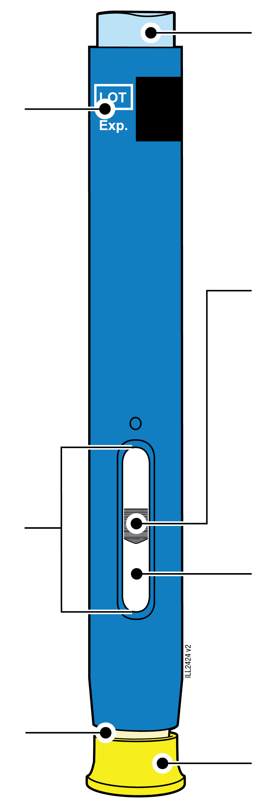  40 mg/0,4 ml
  Udløbsdato
  Rude
  Cremefarvet sikkerhedsafskærmning
  (med kanylen indeni)
  Lyseblå startknap
  Stempel (kan være synligt i ruden. Placeringen kan variere)
  Lægemiddel
  Gul hætte

1 | Vigtige oplysninger, du skal kende til, inden du injicerer AMGEVITA
 | Det er vigtigt, at du ikke forsøger at give dig selv injektionen, før du har læst og forstået hele brugsanvisningen, og medmindre du har fået undervisning af din læge eller sundhedsperson.
 | Brug ikke den fyldte pen, hvis kartonen er beskadiget, eller forseglingen er brudt.
 | Brug ikke den fyldte pen efter udløbsdatoen på etiketten.
 | Ryst ikke den fyldte pen.
 | Tag ikke den gule hætte af den fyldte pen, før du er klar til at injicere.
 | Brug ikke den fyldte pen, hvis den har været nedfrosset.
 | Brug ikke den fyldte pen, hvis den har været tabt på en hård flade. Dele af den fyldte pen kan være ødelagt, også selvom du ikke kan se noget brud. Brug en ny fyldt pen, og kontakt din læge eller sundhedsperson.
Vigtigt: Den fyldte pen og kanylebøtten skal opbevares utilgængeligt for børn.

2 | Gør klar til at injicere AMGEVITA

2a | Vent i 15 til 30 minutter på, at den fyldte pen opnår stuetemperatur.
VENT
15 til 30
minutter

 |  | Tag det antal fyldte penne, du skal bruge til injektionen, ud, og læg eventuelle ubrugte fyldte penne tilbage i køleskabet.
 |  | Lad den fyldte pen få stuetemperatur af sig selv.
 |  | Varm ikke den fyldte pen op med varmt vand, i en mikrobølgeovn eller i direkte sollys.
 |  | Ryst ikke på noget tidspunkt den fyldte pen.
 |  | Læg ikke den fyldte pen tilbage i køleskabet, når den først har opnået stuetemperatur.
 |  | Det at bruge den fyldte pen ved stuetemperatur sikrer, at du får hele din dosis, og gør injektionen mere behagelig.

2b | Kontrollér lægemidlet. Det skal være klart og farveløst til lysegult.
 | 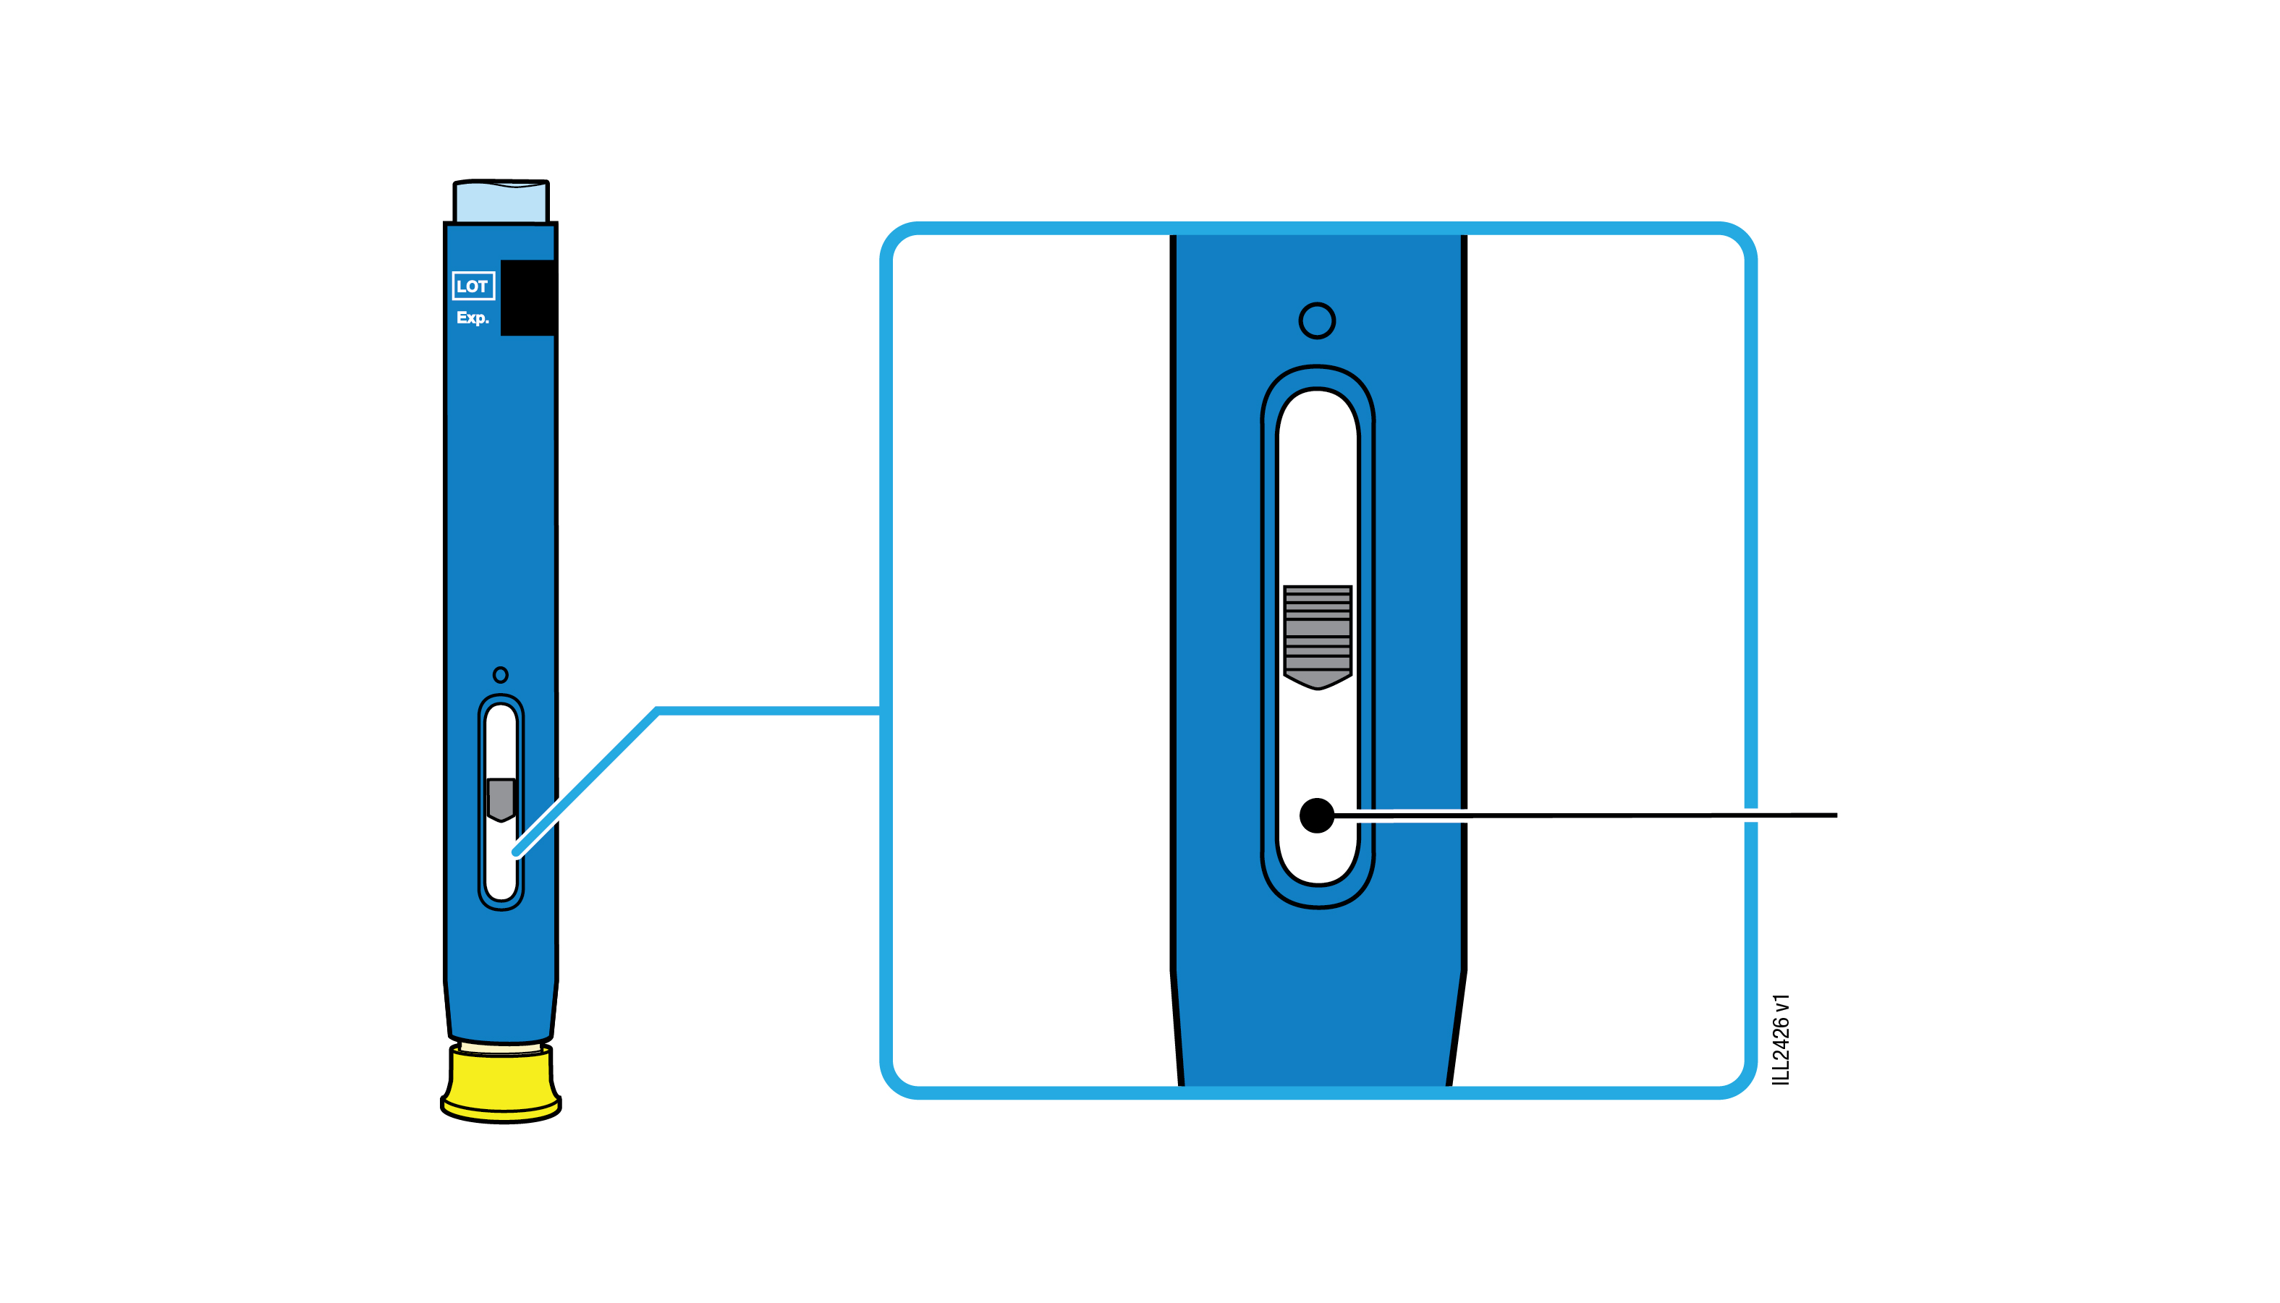 | Lægemiddel
 | Der må gerne være luftbobler i den fyldte pen.
 | Brug ikke den fyldte pen, hvis lægemidlet er grumset, misfarvet eller indeholder flager eller partikler.
Vigtigt: Hvis lægemidlet er grumset, misfarvet eller indeholder flager eller partikler, eller hvis den fyldte pen er beskadiget eller udløbet, skal du kontakte din læge eller sundhedsperson.

2c |  | Kontrollér udløbsdatoen (EXP), og tjek den fyldte pen for beskadigelse.
 | 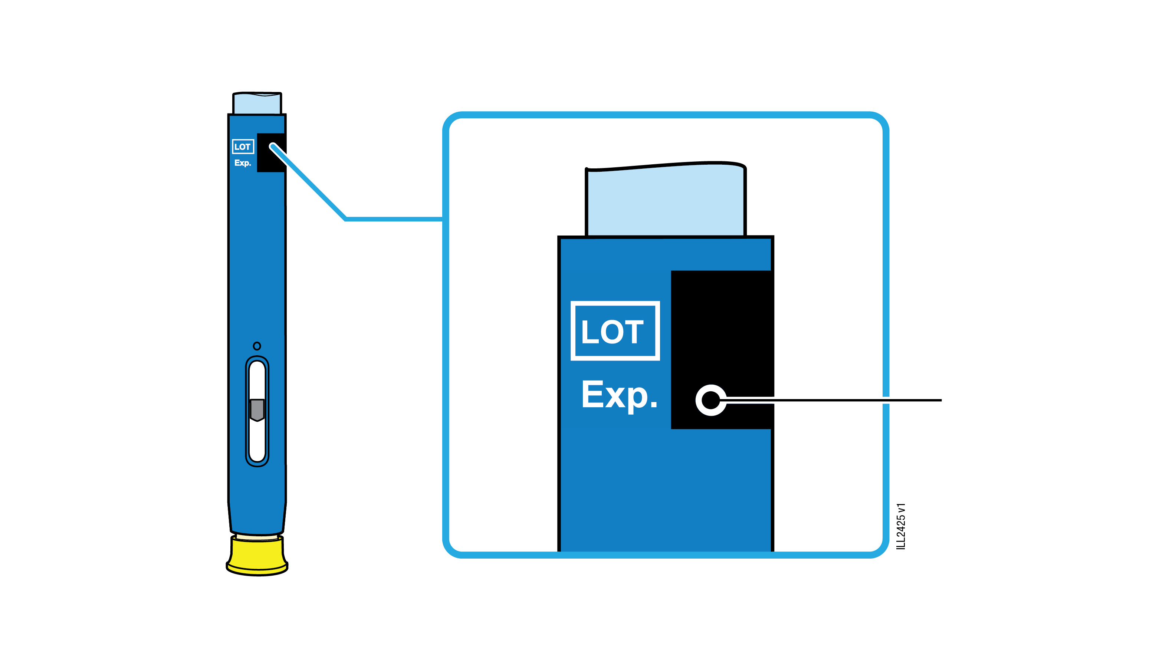 |  | Udløbsdato
 | Brug ikke den fyldte pen, hvis udløbsdatoen er overskredet.
Brug ikke den fyldte pen, hvis:
- den gule hætte mangler eller sidder løst.
- den har revner eller er gået i stykker.
- den har været tabt på en hård overflade.
 | Kontrollér, at du har det rette lægemiddel og den rette dosis.

3 | Gør klar til injektion
3a | Saml alle følgende materialer til injektionen på en ren, plan overflade med god belysning.
Kanylebøtte |  |  | Spritserviet  Plaster  En tot vat eller en gazetampon
 | AMGEVITA fyldt pen (stuetemperatur)
 | Kanylebøtte
 | Spritserviet
 | Plaster
 | En tot vat eller en gazetampon

3b | Brug 1 af disse steder til injektionen.
 | Du kan bruge forsiden af låret eller maven (bortset fra et område på 5 centimeter omkring navlen) som injektionssted.
 | Vælg et nyt sted til hver injektion.
 | Vask hænderne grundigt med vand og sæbe.
 | Rens injektionsstedet med en spritserviet.
 | Lad huden tørre af sig selv.
 | Rør ikke dette område igen, før du giver injektionen.
Vigtigt: Undgå områder med ar eller strækmærker, eller hvor huden er øm, rød eller hård eller har blå mærker.

4 | Sådan injicerer du AMGEVITA
Vigtigt: Tag først den gule hætte af, når du er klar - injicer med det samme (inden for 5 minutter), da lægemidlet kan tørre ud. Sæt ikke hætten på igen.
4a | Hold den fyldte pen, så du kan se ruden. Træk den gule hætte lige af.  Det kan være nødvendigt at trække hårdt i den.
Ruden skal være synlig |  | 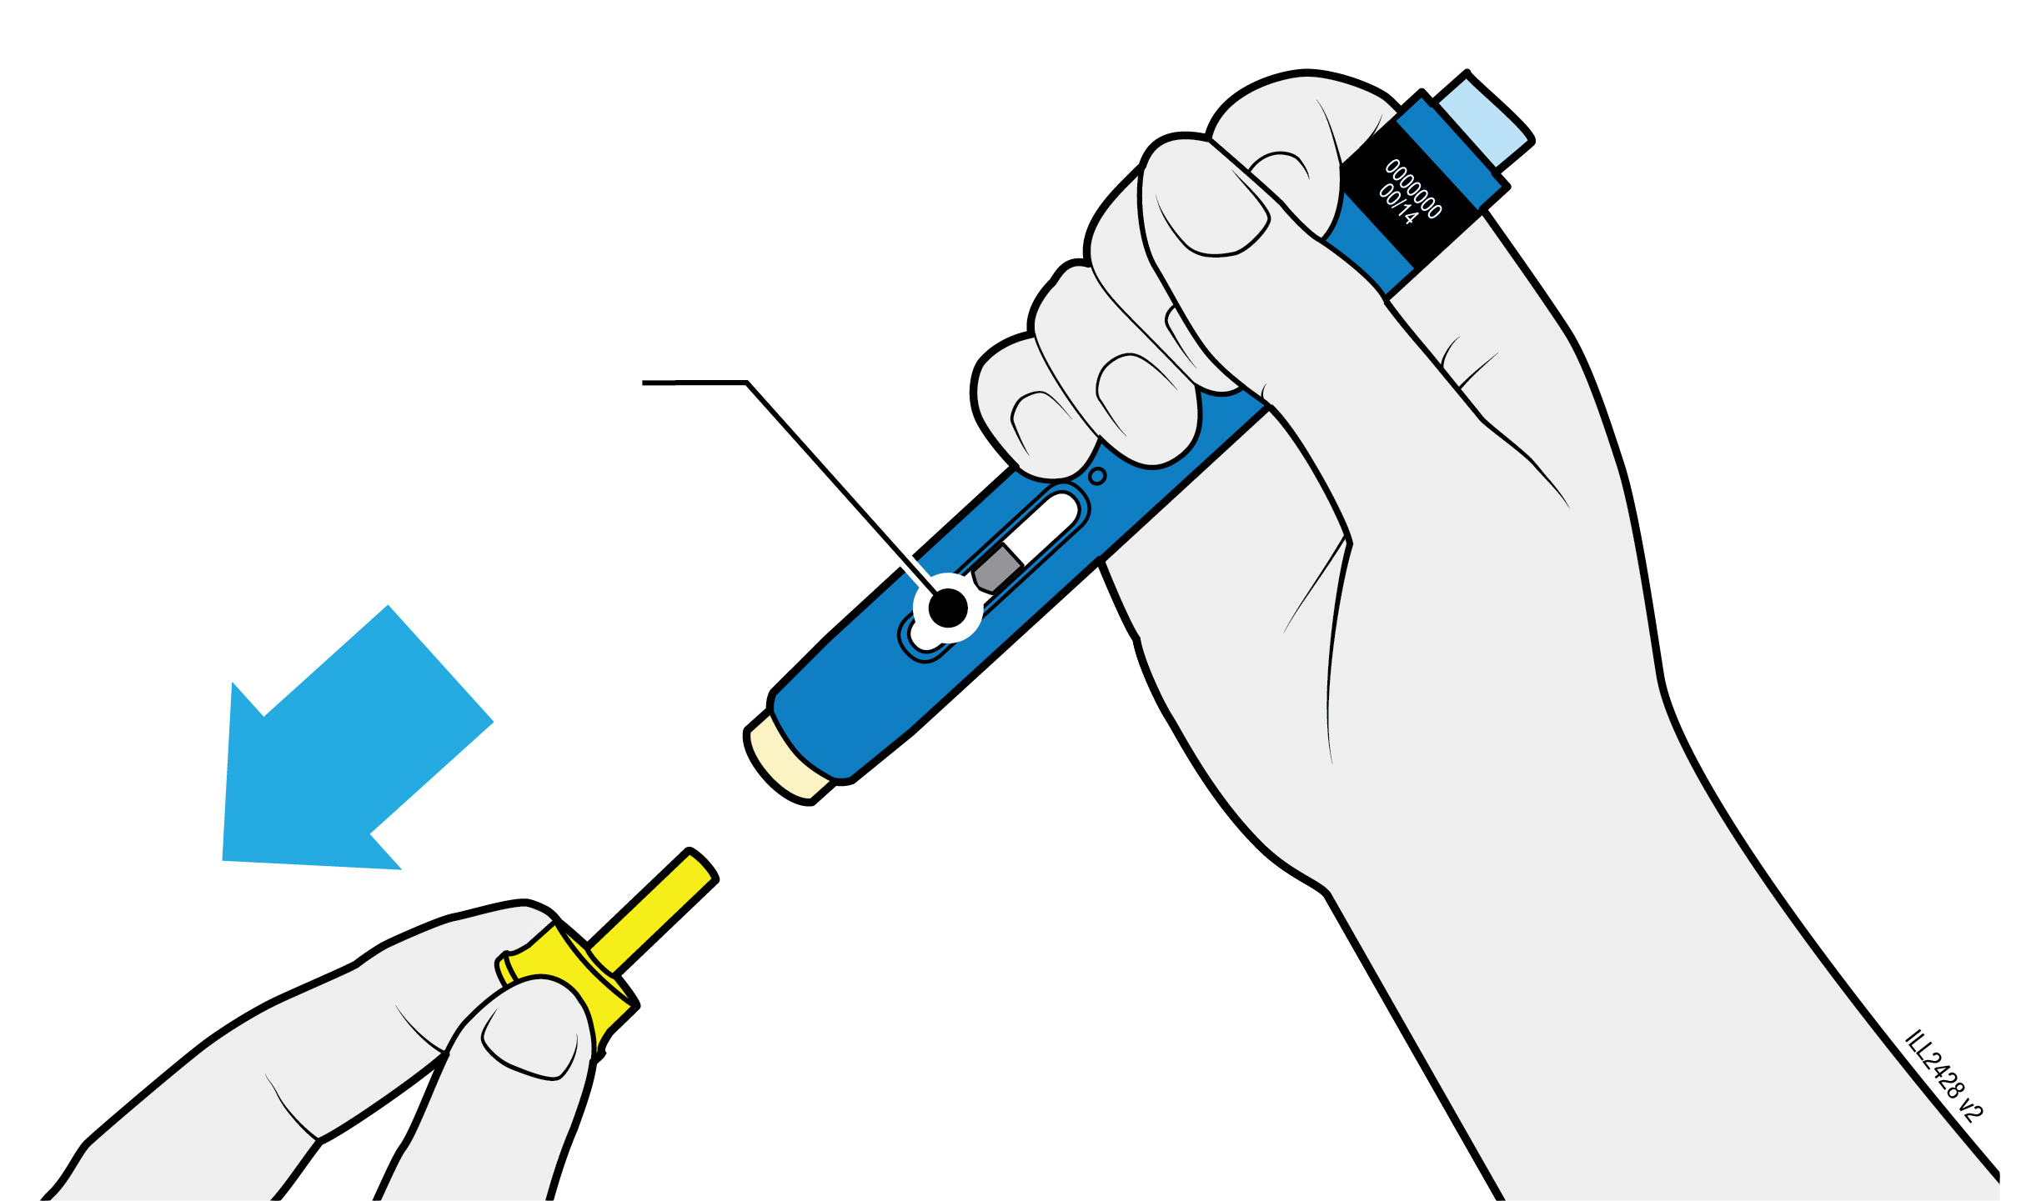
 | Drej, bøj eller vrik ikke den gule hætte for at få den af.
 | Sæt aldrig kanylehætten på igen. Dette kan skade kanylen.
 | Rør ikke med fingeren på indersiden af den cremefarvede sikkerhedsafskærmning.
 | Det er normalt at se en dråbe lægemiddel ved enden af kanylen eller den cremefarvede sikkerhedsafdækning.

4b | Klem huden sammen for at skabe en fast overflade på injektionsstedet. Placer den cremefarvede sikkerhedsafdækning i en ret vinkel mod den sammenklemte hud.
KLEM om huden på injektionsstedet |  |  | 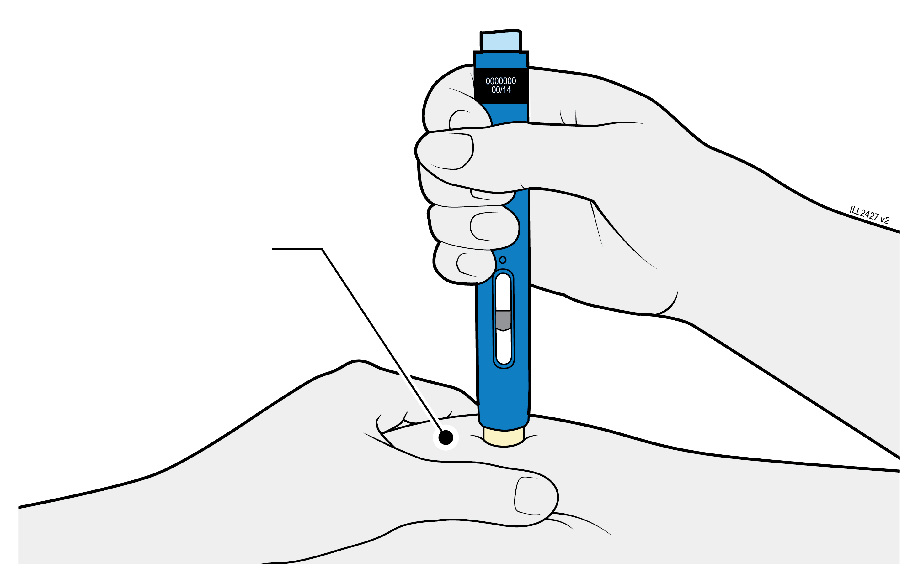
Hold huden klemt sammen, indtil injektionen er gennemført.
Sørg for, at du kan se ruden.
Sørg for, at den fyldte pen er placeret i en ret vinkel på injektionsstedet (i en vinkel på 90 grader).
TRYK
og hold mod huden
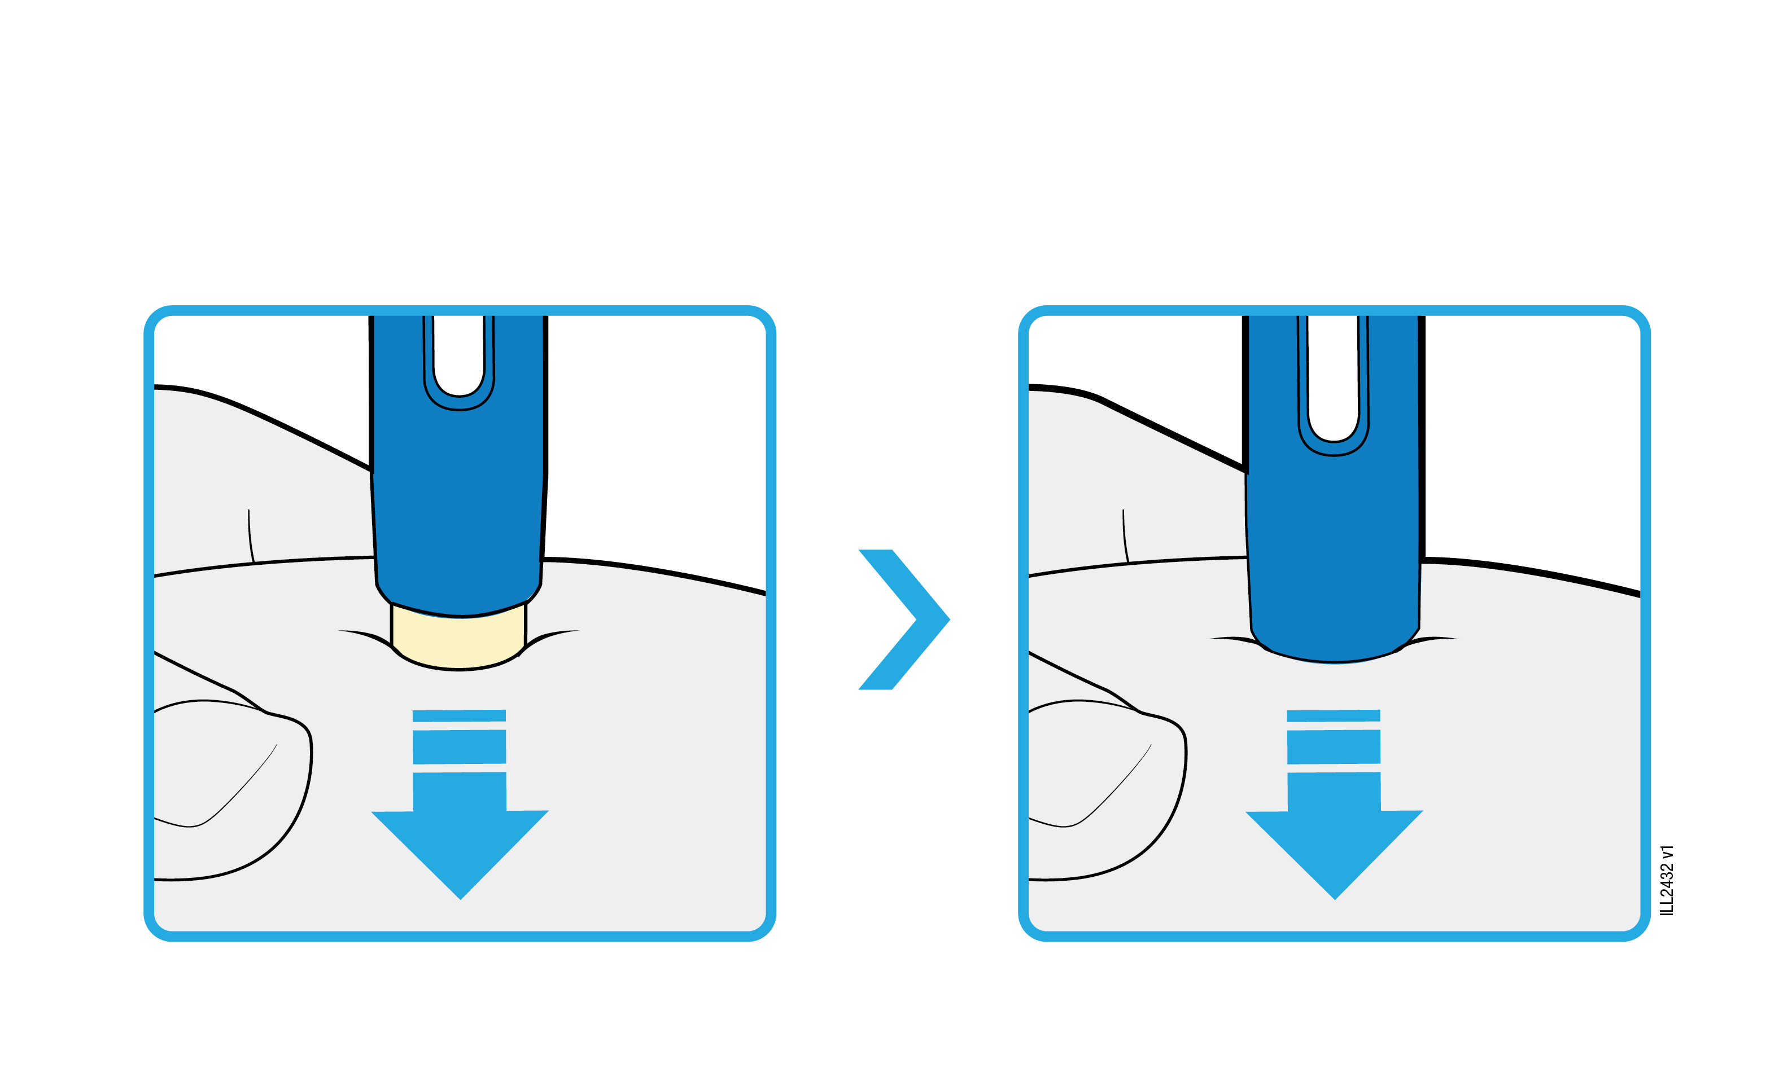
4c |  | Tryk den fyldte pen fast ned, indtil den cremefarvede sikkerhedsafskærmning holder op med at bevæge sig. Hold trykket på den fyldte pen, løft den ikke.
 |  | Den cremefarvede sikkerhedsafskærmning trykkes ind og låser den lyseblå startknap op.

TRYK
på den lyseblå startknap
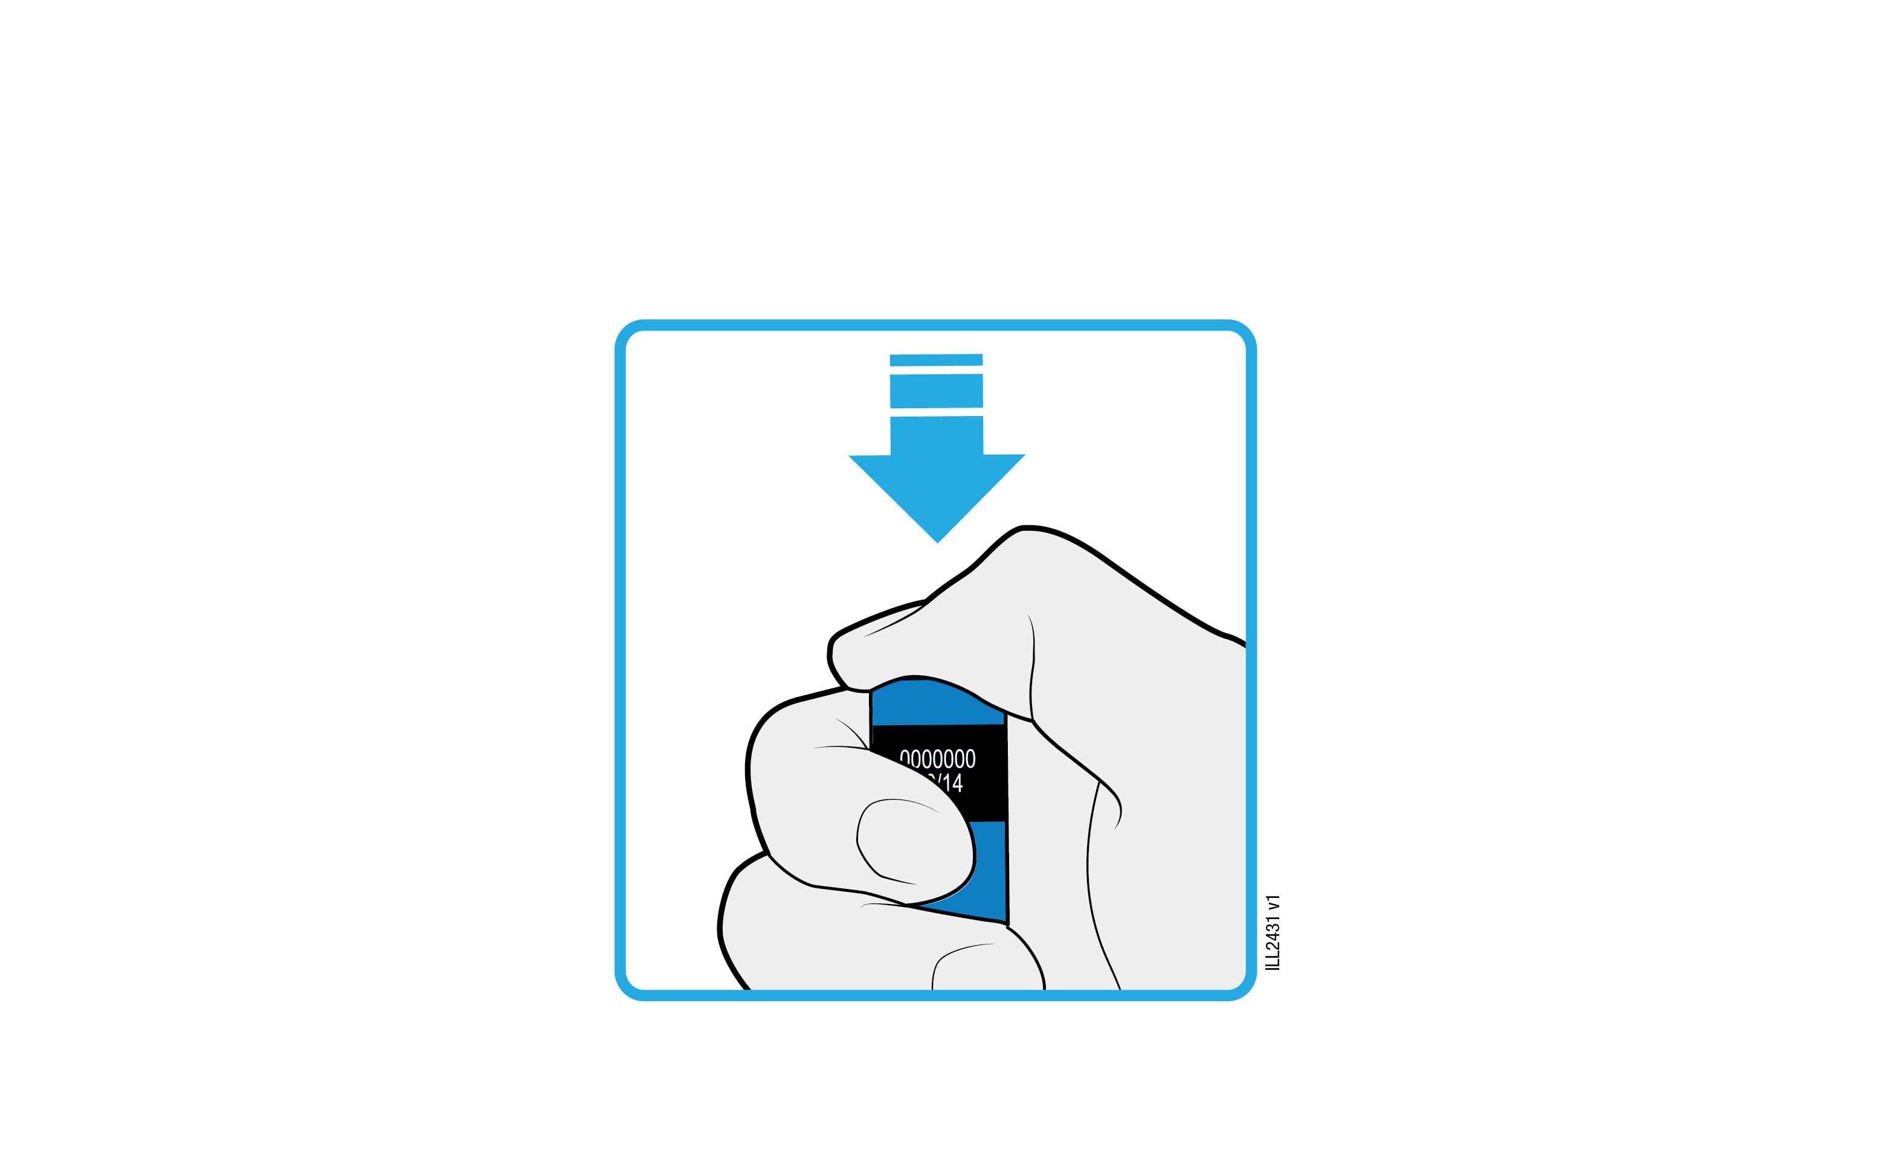
4d | Bliv ved med at trykke den fyldte pen ned, og tryk på den lyseblå startknap for at starte injektionen.
 | Du kan måske høre eller mærke et klik.
 | Ruden begynder at blive gul.
 | Du må gerne slippe den lyseblå startknap.
HOLD ØJE, og BEKRÆFT,
at ruden bliver helt gul
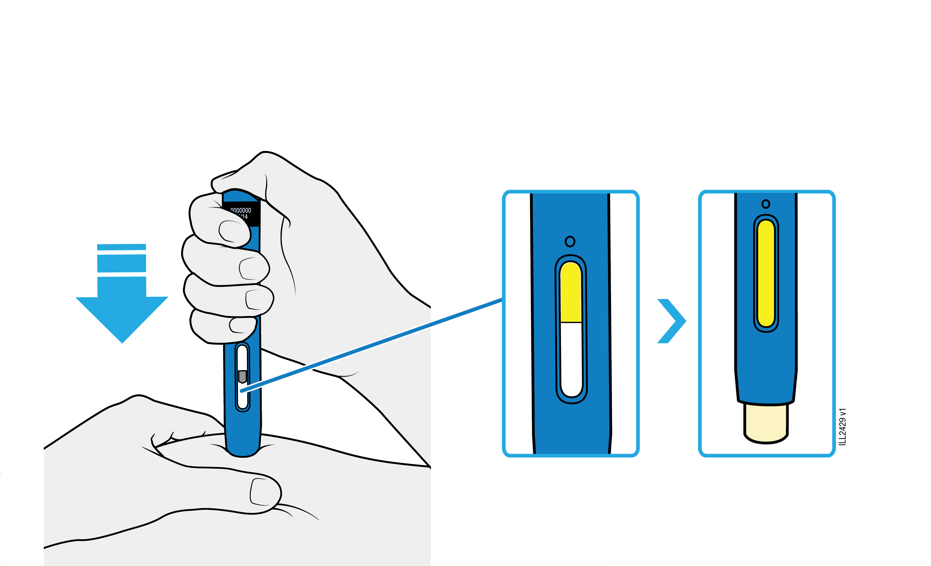

4e | Bliv ved med at trykke den fyldte pen ned. Når ruden er blevet helt gul, er injektionen gennemført.
 | Det kan tage op til 10 sekunder, før injektionen er gennemført.
 | Du kan måske høre eller mærke et klik.
 | Løft den fyldte pen væk fra huden.
 | Den cremefarvede sikkerhedsafskærmning låser omkring kanylen.
Vigtigt: Hvis ruden ikke er blevet helt gul, eller det ser ud som om, der stadig kommer lægemiddel ud, har du ikke fået en fuld dosis. Kontakt straks din læge eller sundhedsperson.

5 | Sådan bortskaffer du AMGEVITA og undersøger injektionsstedet
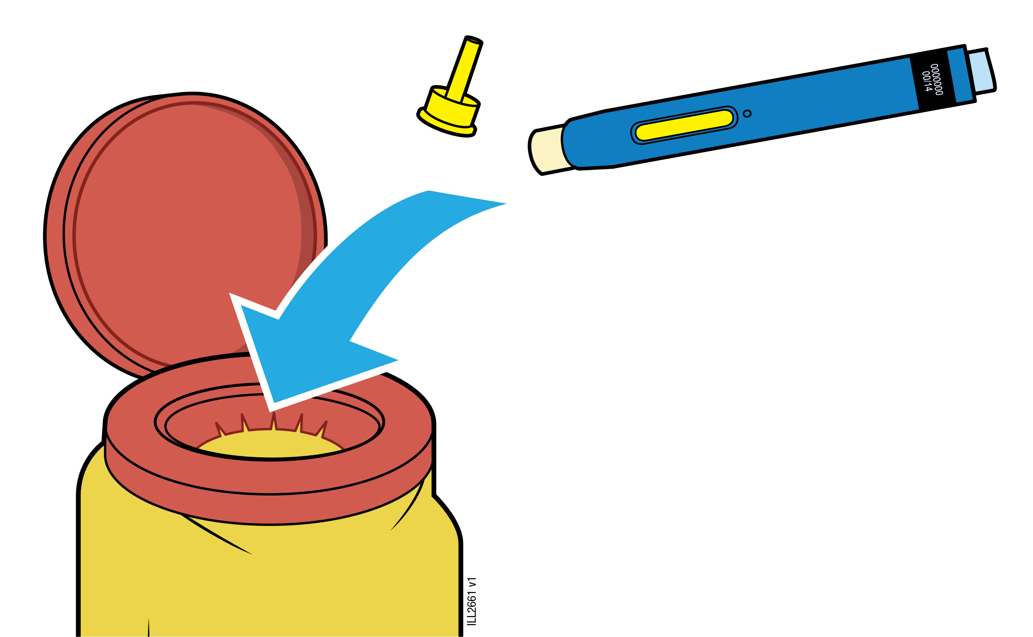
Vigtigt: Smid ikke den brugte fyldte pen ud sammen med husholdningsaffaldet.
5a | Læg den brugte fyldte pen og den gule hætte i en kanylebøtte straks efter brug.
 | Genbrug ikke den fyldte pen.
 | Rør ikke ved den cremefarvede sikkerhedsafskærmning.
5b | Undersøg injektionsstedet.
 | Gnid ikke på injektionsstedet.
 | Tryk en tot vat eller en gazetampon ned på injektionsstedet, hvis der er blod. Sæt om nødvendigt et plaster på.

Indlægsseddel: Information til brugeren

AMGEVITA 80 mg injektionsvæske, opløsning i fyldt pen
adalimumab

Læs hele denne indlægsseddel grundigt, inden du begynder at bruge dette lægemiddel, da den indeholder vigtige oplysninger.
- Gem indlægssedlen. Du kan få brug for at læse den igen.
- Din læge vil også udlevere et patientkort, der indeholder vigtige sikkerhedsinformationer, som du skal være opmærksom på før og under din behandling med AMGEVITA. Opbevar patientkortet på dig.
- Spørg lægen eller apotekspersonalet, hvis der er mere, du vil vide.
- Lægen har ordineret AMGEVITA til dig personligt. Lad derfor være med at give medicinen til andre. Det kan være skadeligt for andre, selvom de har samme symptomer, som du har.
- Kontakt lægen eller apotekspersonalet, hvis en bivirkning bliver værre, eller du får bivirkninger, som ikke er nævnt i denne indlægsseddel. Se punkt 4.

Se den nyeste indlægsseddel på www.indlaegsseddel.dk.

Oversigt over indlægssedlen

- Virkning og anvendelse
- Det skal du vide, før du begynder at tage AMGEVITA
- Sådan skal du tage AMGEVITA
- Bivirkninger
- Opbevaring
- Pakningsstørrelser og yderligere oplysninger

Virkning og anvendelse

AMGEVITA indeholder det aktive stof adalimumab, som er et lægemiddel, der påvirker din krops immunsystem (immunforsvaret).

AMGEVITA er beregnet til behandlingen af de inflammatoriske sygdomme beskrevet nedenfor:
  - Rheumatoid artrit
  - Polyartikulær juvenil idiopatisk artrit
  - Entesopati-relateret artrit
  - Ankyloserende spondylitis
  - Aksial spondyloartritis uden radiografiske tegn på ankyloserende spondylitis
  - Psoriasisartrit
  - Plaque-psoriasis
  - Hidradenitis suppurativa
  - Crohns sygdom
  - Colitis ulcerosa
  - Ikke-infektiøs uveitis

Det aktive stof i AMGEVITA, adalimumab, er et humant monoklonalt antistof. Monoklonale antistoffer er proteiner, som binder til et bestemt mål.

Målet for adalimumab er et protein kaldet tumornekrosefaktor (TNFα) som er involveret i immun- (forsvars) systemet og er til stede i øgede mængder i de inflammatoriske sygdomme nævnt ovenfor. Ved at binde sig til TNFα reducerer AMGEVITA den inflammatoriske proces i disse sygdomme.

Reumatoid artrit

Reumatoid artrit er en betændelsessygdom i leddene.

AMGEVITA bruges til at behandle reumatoid artrit hos voksne. Hvis du har moderat til alvorlig aktiv reumatoid artrit, vil du evt først få andre sygdomsmodificerende antireumatiske lægemidler, såsom methotrexat. Hvis du ikke responderer tilstrækkeligt på disse lægemidler, kan du få AMGEVITA til behandling af din reumatoide artrit.

AMGEVITA kan også anvendes til behandling af alvorlig aktiv og progressiv reumatoid artrit, der ikke tidligere er behandlet med methotrexat.

AMGEVITA nedsætter hastigheden for ødelæggelse af brusk og knogler i leddene forårsaget af sygdommen og at forbedre de fysiske funktioner.

Normalt gives AMGEVITA sammen med methotrexat. Hvis din læge ikke mener, at behandling med methotrexat er hensigtsmæssig, kan AMGEVITA anvendes alene.

Polyartikulær juvenil idiopatisk artrit og entesopati-relateret artrit

Polyartikulær juvenil idiopatisk artrit og entesopati-relateret artrit er sygdomme med betændelseslignende (inflammatoriske) reaktioner i leddene, som sædvanligvis viser sig første gang i barndommen.

AMGEVITA bruges til at behandle polyartikulær juvenil idiopatisk artrit hos patienter fra 2-års-alderen og entesopati-relateret artrit hos patienter fra 6-års-alderen. Du skal først behandles med anden sygdomsdæmpende medicin såsom methotrexat. Hvis du ikke reagerer tilstrækkeligt godt på disse lægemidler, vil du få AMGEVITA til behandling af din polyartikulære juvenile idiopatiske artrit eller entesopati-relaterede artrit.

Ankyloserende spondylitis og aksial spondyloartritis uden radiografiske tegn på ankyloserende spondylitis

Ankyloserende spondylitis og aksial spondyloartritis uden radiografiske tegn på ankyloserende spondylitis er en inflammatorisk (betændelseslignende) sygdom i rygsøjlen.

AMGEVITA bruges til at behandle ankyloserende spondylitis og aksial spondyloartritis uden radiografiske tegn på ankyloserende spondylitis hos voksne. Hvis du har ankyloserende spondylitis eller aksial spondyloartritis uden radiografiske tegn på ankyloserende spondylitis, vil du først få anden medicin. Hvis du ikke reagerer godt nok på denne medicin, kan du få AMGEVITA for at mindske symptomerne på din sygdom.

Psoriasisartrit

Psoriasisartrit er en betændelsessygdom i leddene, som er forbundet med psoriasis.

AMGEVITA bruges til at behandle psoriasisartrit hos voksne. AMGEVITA nedsætter hastigheden for ødelæggelse af brusk og knogler i leddene forårsaget af sygdommen og at forbedre den fysiske funktion.

Plaque-psoriasis hos voksne og børn

Plaque-psoriasis er en hudlidelse, som forårsager røde, skællende, skorpede pletter på huden dækket med sølvfarvede skæl. Plaque-psoriasis kan også ramme neglene, så de smuldrer, fortykkes og løfter sig fra neglelejet, hvilket kan være smertefuldt. Psoriasis formodes at være forårsaget af et problem med kroppens immunsystem, som fører til øget produktion af hudceller.

AMGEVITA bruges til at behandle moderat til alvorlig plaque-psoriasis hos voksne. AMGEVITA bruges også til at behandle alvorlig plaque-psoriasis hos børn og unge i alderen 4 til 17 år, hvor lokal behandling og lysbehandlinger enten ikke har virket godt nok eller ikke er egnede.

Hidrosadenitis suppurativa hos voksne og unge

Hidrosadenitis suppurativa (kaldes somme tider svedkirtelbetændelse) er en kronisk, ofte smertefuld betændelseslignende (inflammatorisk) hudsygdom. Symptomerne kan være ømme knuder i huden (noduli) og abscesser (bylder), som kan udtømme pus. Sygdommen påvirker oftest bestemte områder af huden, såsom under brystet, i armhulerne, på inderlårerne, i lyskeområdet og på balderne. Der kan også forekomme ar i de berørte områder.

AMGEVITA bruges til at behandle hidrosadenitis suppurativa hos voksne og unge fra 12 år. AMGEVITA kan nedsætte antallet af knuder og bylder og lindre den smerte, som ofte er forbundet med sygdommen. Du kan blive tilbudt anden medicin først. Hvis du ikke har tilstrækkelig effekt af den medicin, vil du blive tilbudt AMGEVITA.

Crohns sygdom hos voksne og børn

Crohns sygdom er en inflammatorisk sygdom i mave-tarm-kanalen.

AMGEVITA bruges til at behandle Crohns sygdom hos voksne og børn i alderen 6-17 år. Hvis du har Crohns sygdom, vil du først få anden medicin. Hvis du ikke har tilstrækkelig effekt af den medicin, vil du blive tilbudt AMGEVITA til reduktion af sygdomstegn og symptomer på din Crohns sygdom.

Colitis ulcerosa hos voksne og børn

Colitis ulcerosa er en inflammatorisk (betændelseslignende) sygdom i tyktarmen.

AMGEVITA bruges til at behandle moderat til alvorlig colitis ulcerosa hos voksne og børn i alderen 6 til 17 år. Hvis du har colitis ulcerosa, vil du måske først få anden medicin. Hvis du ikke har tilstrækkelig virkning af denne medicin, kan du få AMGEVITA for at mindske symptomerne på din sygdom.

Ikke-infektiøs uveitis hos voksne og børn

Ikke-infektiøs uveitis er en betændelseslignende (inflammatorisk) sygdom, som påvirker bestemte dele af øjet.

AMGEVITA bruges til at behandle
- Voksne med ikke-infektiøs uveitis (regnbuehindebetændelse), som påvirker den bagerste del af øjet.
- Børn fra 2 år med kronisk ikke-infektiøs uveitis, som påvirker forreste del af øjet.

Inflammationen kan føre til nedsat syn og/eller fluer i øjet (sværm af uklarheder i øjet, som bevæger sig i synsfeltet). AMGEVITA virker ved at reducere denne inflammation.

Det skal du vide, før du begynder at tage AMGEVITA

Tag ikke AMGEVITA

  - Hvis du er allergisk over for adalimumab eller et af de øvrige indholdsstoffer (angivet i punkt 6).
  - Hvis du har en alvorlig infektion, herunder aktiv tuberkulose, blodforgiftning (sepsis) eller andre såkaldte opportunistiske infektioner (usædvanlige infektioner forbundet med et svækket immunsystem) (se ”Advarsler og forsigtighedsregler”). Det er vigtigt, at du informerer lægen, hvis du har symptomer på infektioner, f.eks. feber, sår, træthedsfornemmelse, tandproblemer.
  - Hvis du lider af moderat eller alvorlig hjerteinsufficiens. Det er vigtigt at informere lægen, hvis du har eller har haft en alvorlig hjertesygdom (se ”Advarsler og forsigtighedsregler”).

Advarsler og forsigtighedsregler

Kontakt lægen eller apotekspersonalet, før du tager AMGEVITA:

Allergiske reaktioner

  - Hvis du oplever allergiske reaktioner med symptomer som trykken i brystet, hvæsende vejrtrækning, svimmelhed, hævelser eller udslæt, så undlad at injicere mere AMGEVITA, og kontakt straks lægen, da disse reaktioner i sjældne tilfælde kan være livstruende.

Infektioner

  - Hvis du har en infektion, herunder langvarig eller lokaliseret infektion (f.eks. bensår), bør du kontakte din læge, før du begynder at bruge AMGEVITA. Kontakt lægen, hvis du er i tvivl.
- Infektioner kan opstå lettere under behandling med AMGEVITA. Risikoen kan stige, hvis din lungefunktion er svækket. Disse infektioner kan være alvorlige og inkluderer tuberkulose, infektioner forårsaget af virus, svampe, parasitter eller bakterier eller andre opportunistiske infektioner og sepsis, som i sjældne tilfælde kan være livstruende. Det er vigtigt at informere lægen, hvis du får symptomer som feber, sår, træthedsfornemmelse eller tandproblemer. Din læge kan anbefale midlertidig afbrydelse af behandling med AMGEVITA.

Tuberkulose

- Eftersom der har været rapporteret tilfælde af tuberkulose hos patienter i behandling med adalimumab, vil lægen undersøge dig for tegn og symptomer på tuberkulose, før behandling med AMGEVITA påbegyndes. Dette vil omfatte en omhyggelig gennemgang af din sygdomshistorie, relevante screeningstest (f. eks. røntgenundersøgelse af lunger og en tuberkulintest). Disse undersøgelser og resultaterne heraf bør registreres på dit patientkort. Det er meget vigtigt at informere lægen, hvis du nogensinde selv har haft tuberkulose, eller hvis du har været i tæt kontakt med nogen, som havde tuberkulose.
- Tuberkulose kan udvikles under behandlingen, også selv om du har fået forebyggende behandling mod tuberkulose.
- Hvis der viser sig symptomer på tuberkulose (vedvarende hoste, vægttab, sløvhed, let feber) eller anden form for infektion under eller efter behandlingen, bør lægen straks informeres.

Rejse/genopblussen af infektion

- Rådfør dig med din læge, hvis du har fast bopæl eller rejser i områder, hvor svampeinfektioner som histoplasmose, kokcidioidomyse eller blastomykose er endemisk.
- Rådfør dig med lægen, hvis du har en sygdomshistorie med gentagne infektioner eller andre tilfælde, der forøger risikoen for infektioner.

Hepatitis B-virus

- Fortæl lægen, hvis du er bærer af hepatitis B-virus (HBV), hvis du har aktiv HBV, eller hvis du tror, du kan have risiko for at få HBV. Lægen vil teste dig for HBV. AMGEVITA kan forårsage reaktivering af HBV hos mennesker, der bærer denne virus. I sjældne tilfælde, specielt hvis du tager anden medicin, der undertrykker immun-systemet, kan reaktivering af HBV blive livstruende.

Alder over 65 år

- Hvis du er over 65 år, kan du være mere modtagelig for infektioner, mens du tager AMGEVITA. Du og din læge bør være særligt opmærksomme på tegn på infektion mens du er i behandling med AMGEVITA. Det er vigtigt, at du fortæller lægen, hvis du får symptomer på infektion såsom feber, sår, træthedsfornemmelse eller problemer med tænderne.

Operation eller tandbehandling

- Hvis du skal opereres eller have tandbehandling, bør du informere din læge om, at du tager AMGEVITA. Din læge kan anbefale midlertidig afbrydelse af behandlingen.

Demyeliniserende sygdom

- Hvis du har eller udvikler demyeliniserende sygdom som dissemineret sklerose vil din læge afgøre om du skal have eller fortsætte med at få AMGEVITA. Fortæl straks din læge, hvis du oplever ændringer i dit syn, svaghed i arme eller ben eller følsesløshed eller en snurrende fornemmelse et sted i kroppen.

Vaccinationer

- Visse vacciner indeholder levende, men svækkede udgaver af sygdomsforårsagende bakterier eller virusser, der kan forårsage infektioner, og bør ikke gives under AMGEVITA-behandling. Tal med lægen, før du får nogen form for vaccine. Det anbefales, at børn føres a jour, hvad angår vaccinationer i overensstemmelse med gældende retningslinjer for vaccinationer, før behandlingen med AMGEVITA indledes.
- Hvis du har fået AMGEVITA, mens du var gravid, kan dit spædbarn have en højere risiko for at få en sådan infektion i op til ca. fem måneder efter din sidste dosis under graviditeten. Det er vigtigt, at du fortæller barnets læge og andre sundhedspersoner, at du fik AMGEVITA under graviditeten, så de kan beslutte, hvornår dit spædbarn bør vaccineres.

Hjertesvigt (hjerteinsufficiens)

- Hvis du har lettere hjerteinsufficiens og bliver behandlet med AMGEVITA, skal status for din hjerteinsufficiens følges nøje af din læge. Det er vigtigt at informere lægen, hvis du har eller har haft en alvorlig hjertesygdom. Hvis du udvikler nye eller får forværrede symptomer på hjerteinsufficiens (f. eks. stakåndethed eller hævede fødder), skal du kontakte din læge øjeblikkeligt. Din læge vil tage stilling til, om du skal have AMGEVITA.

Feber, blå mærker og bleghed

  - Hos nogle patienter vil kroppen ikke producere tilstrækkeligt af de blodlegemer, som hjælper kroppen med at bekæmpe infektioner eller stoppe blødninger. Hvis du får feber, som ikke vil forsvinde, blå mærker eller bløder meget let eller er meget bleg, skal du omgående henvende dig til din læge. Din læge kan eventuelt beslutte at afbryde behandlingen.

Kræft

  - Der er set meget sjældne tilfælde af visse kræfttyper hos patienter, som tager adalimumab eller andre TNF-hæmmere. Patienter med mere alvorlig reumatoid artrit, som har haft sygdommen i lang tid, kan have øget risiko i forhold til gennemsnittet for at få lymfomer (en kræftsygdom, som påvirker lymfesystemt) og leukæmi (en kræftsygdom som påvirker blod og knoglemarv).
  - Når du tager AMGEVITA, kan din risiko for at få et lymfom, leukæmi eller andre former for kræft øges. I sjældne tilfælde er der set en alvorlig undertype af lymfom hos patienter, som tog adalimumab. Nogle af disse patienter blev også behandlet med azathioprin eller 6-mercaptopurin. Fortæl din læge, hvis du får azathioprin eller 6-mercaptopurin sammen med AMGEVITA.
  - Derudover er der set tilfælde af ikke-melanom hudkræft hos patienter, der tager adalimumab. Hvis der kommer nye hudlæsioner under eller efter behandlingen, skal du fortælle det til din læge.
  - Der har været tilfælde af kræft, der er forskellig fra lymfom hos patienter med en specifik lungesygdom kaldet kronisk obstruktiv lungesygdom (KOL), der var i behandling med en anden TNF-hæmmer. Hvis du har KOL, eller ryger meget, bør du diskutere med din læge, om behandling med en TNF-hæmmer er passende for dig.

Autoimmune sygdomme

  - I sjældne tilfælde kan behandling med AMGEVITA resultere i lupus-lignende syndrom. Fortæl det til din læge, hvis du får symptomer såsom vedvarende, uforklarlig udslæt, feber, ledsmerter eller træthed.

Af hensyn til sporbarheden af dette lægemiddel bør din læge eller apotekspersonalet registrere navnet og lotnummeret på det produkt, du har fået, i din patientjournal. Du kan også overveje selv at skrive disse oplysninger ned for det tilfælde, at du i fremtiden bliver bedt om dem.

Børn og unge

    - Vaccinationer: hvis det er muligt, skal dit barn føres ajour med alle vaccinationer, før behandling med AMGEVITA startes.

    - Giv ikke AMGEVITA til børn under 2 år med polyartikulær juvenil idiopatisk artrit.

    - Giv ikke AMGEVITA til børn under 4 år med plaque-psoriasis.

    - Giv ikke AMGEVITA til børn under 6 år med Crohns sygdom eller colitis ulcerosa.

Brug af anden medicin sammen med AMGEVITA

Fortæl altid lægen eller apotekspersonalet, hvis du bruger anden medicin, for nylig har brugt anden medicin eller planlægger at bruge anden medicin.

AMGEVITA kan anvendes sammen med methotrexat eller visse sygdomsmodificerende antireumatiske lægemidler (sulfasalazin, hydroxychloroquin, leflunomid og guldpræparater til injektion), steroider eller smertemedicin, herunder non-steroide anti-inflammatoriske lægemidler (NSAID).

Du bør ikke tage AMGEVITA sammen med medicin, der indeholder det aktive stof anakinra eller abatacept på grund af den forhøjede risiko for alvorlig infektion. Hvis du har spørgsmål, skal du tale med din læge.

Graviditet og amning

- Du bør overveje brugen af passende prævention for at forhindre graviditet og fortsætte brugen mindst 5 måneder efter den sidste behandling med AMGEVITA.
- Hvis du er gravid, har mistanke, om at du er gravid, eller planlægger at blive gravid, skal du spørge din læge til råds, før du tager dette lægemiddel.
- AMGEVITA bør kun anvendes under graviditet, hvis det er tydeligvis nødvendigt.
- Der var i følge et graviditetsstudie ikke højere risiko for misdannelser, når moderen havde fået AMGEVITA under graviditeten, ved sammenligning med mødre med samme sygdom, som ikke havde fået AMGEVITA.
- AMGEVITA kan anvendes under amning.
- Hvis du har fået AMGEVITA, mens du var gravid, kan dit spædbarn have en højere risiko for at få en sådan infektion.
- Det er vigtigt, at du fortæller barnets læge og andre sundhedspersoner, at du fik AMGEVITA under graviditeten, før dit barn får nogen vaccinationer (for mere information om vacciner, se afsnittet vedrørende ”Advarsler og forsigtighedsregler”).

Trafik-og arbejdssikkerhed

AMGEVITA kan påvirke din evne til at føre motorkøretøj, cykle eller betjene maskiner i mindre grad. Du kan få synsforstyrrelser og en fornemmelse af, at rummet drejer rundt (vertigo), efter, at AMGEVITA er taget.

AMGEVITA indeholder natrium

Dette lægemiddel indeholder mindre end 1 mmol (23 mg) natrium pr. 0,8 ml dosis, dvs. det er i det væsentlige natriumfrit.

Sådan skal du tage AMGEVITA

Tag altid AMGEVITA nøjagtigt efter lægens eller apotekspersonalets anvisning. Er du i tvivl, så spørg lægen eller på apotekspersonalet.

Voksne med reumatoid artrit, psoriasisartrit, ankyloserende spondylitis eller aksial spondyloartritis uden radiografiske tegn på ankyloserende spondylitis

AMGEVITA injiceres under huden (subkutan anvendelse). Den almindelige dosis til voksne med reumatoid artrit, ankyloserende spondylitis, aksial spondyloartritis uden radiografiske tegn på ankyloserende spondylitis og til patienter med psoriasisartrit er 40 mg hver anden uge som enkeltdosis.

Hvis du har reumatoid artrit, kan du fortsætte med methotrexat under behandling med AMGEVITA. Hvis din læge ikke mener, at behandling med methotrexat er hensigtsmæssig, kan AMGEVITA anvendes alene.

Hvis du har reumatoid artrit og ikke får methotrexat i kombination med din AMGEVITA-behandling, kan lægen vælge at ordinere 40 mg hver uge eller 80 mg hver anden uge.

Voksne med plaque-psoriasis

Den anbefalede dosis til voksne med plaque-psoriasis er en startdosis på 80 mg, efterfulgt af 40 mg hver anden uge startende en uge efter den første dosis. Du skal fortsætte med at injicere AMGEVITA så længe, din læge har fortalt dig. Afhængigt af dit respons, kan din læge øge dosis til 40 mg hver uge eller 80 mg hver anden uge.

Voksne med hidrosadenitis suppurativa

Startdosis ved hidrosadenitis suppurativa er sædvanligvis 160 mg (to 80 mg-injektioner på en dag eller én 80 mg-injektion pr. dag i to på hinanden følgende dage), efterfulgt af 80 mg 2 uger senere (én 80 mg-injektion). Efter yderligere 2 uger fortsættes med 40 mg hver uge eller 80 mg hver anden uge, alt efter lægens ordination. Det anbefales, at du dagligt vasker de berørte områder med et antiseptisk middel.

Unge med hidrosadenitis suppurativa fra 12 til 17 år, som vejer 30 kg eller mere

Den anbefalede startdosis af AMGEVITA er 80 mg, efterfulgt af 40 mg hver anden uge startende en uge efter den første dosis. Hvis du har utilstrækkeligt respons på AMGEVITA 40 mg hver anden uge, kan lægen øge dosis til 40 mg hver uge eller 80 mg hver anden uge.

Det anbefales, at du dagligt vasker de berørte områder med et antiseptisk middel.

Voksne med Crohns sygdom

Startdosis for Crohns sygdom er sædvanligvis 80 mg, efterfulgt af 40 mg hver anden uge 2 uger senere. Hvis et hurtigere respons er nødvendigt, kan din læge ordinere en startdosis på 160 mg (to 80 mg-injektioner på en dag eller én 80 mg-injektion pr. dag i to på hinanden følgende dage), efterfulgt af 80 mg 2 uger senere, og derefter 40 mg hver anden uge. Afhængigt af dit respons, kan din læge forøge dosis til 40 mg hver uge eller 80 mg hver anden uge.

Børn og unge med Crohns sygdom

Børn og unge fra 6 til 17 år, som vejer mindre end 40 kg

Den sædvanlige startdosis er 40 mg efterfulgt af 20 mg to uger senere. Hvis hurtigere behandlingsrespons er nødvendigt, kan dit barns læge ordinere en startdosis på 80 mg, efterfulgt af 40 mg to uger senere.

Derefter er den sædvanlige dosis 20 mg hver anden uge. Afhængigt af dit barns respons kan lægen øge dosis til 20 mg hver uge.

Den fyldte pen med 40 mg kan ikke bruges til dosen på 20 mg. Man kan dog få en fyldt injektionssprøjte til AMGEVITA 20 mg til dosen på 20 mg.

Børn og unge fra 6 til 17 år, som vejer 40 kg eller derover

Den sædvanlige startdosis er 80 mg, efterfulgt af 40 mg to uger senere. Hvis hurtigere behandlingsrespons er nødvendigt, kan dit barns læge ordinere en startdosis på 160 mg (to 80 mg-injektioner samme dag eller én 80 mg-injektion på to på hinanden følgende dage), efterfulgt af 80 mg to uger senere.

Derefter er den sædvanlige dosis 40 mg hver anden uge. Afhængigt af dit barns respons kan lægen øge dosis til 40 mg hver uge eller 80 mg hver anden uge.

Voksne med colitis ulcerosa

Den anbefalede dosis AMGEVITA til voksne med colitis ulcerosa er 160 mg i starten (to 80 mg-injektioner på en dag eller én 80 mg-injektion om dagen i to på hinanden følgende dage), efterfulgt af 80 mg 2 uger senere og derefter 40 mg hver anden uge. Afhængigt af dit respons kan din læge øge dosis til 40 mg hver uge eller 80 mg hver anden uge.

Børn og unge med colitis ulcerosa

Børn og unge fra 6 år, der vejer mindre end 40 kg

Den sædvanlige startdosis AMGEVITA er 80 mg, efterfulgt af 40 mg (som én injektion på 40 mg) to uger senere. Derefter er den sædvanlige dosis 40 mg hver anden uge.

Patienter, der fylder 18 år, mens de får 40 mg hver anden uge, skal fortsætte med deres ordinerede dosis.

Børn og unge fra 6 år, der vejer 40 kg eller derover

Den sædvanlige startdosis AMGEVITA er 160 mg (to injektioner på 80 mg på én dag eller én injektion på 80 mg pr. dag på to på hinanden følgende dage), efterfulgt af 80 mg to uger senere. Derefter er den sædvanlige dosis 80 mg hver anden uge.

Patienter, der fylder 18 år, mens de får 80 mg hver anden uge, skal fortsætte med deres ordinerede dosis.

Voksne med ikke-infektiøs uveitis

Den normale dosis for voksne med ikke-infektiøs uveitis er en startdosis på 80 mg, efterfulgt af 40 mg hver anden uge med start en uge efter den første dosis. Du skal fortsætte med at injicere AMGEVITA, så længe din læge har sagt.

Ved ikke-infektiøs uveitis kan du fortsætte med at bruge kortikosteroider eller andre lægemidler, som påvirker immunsystemet, mens du tager AMGEVITA. AMGEVITA kan også anvendes alene.

Børn og unge fra 2 år med kronisk ikke-infektiøs uveitis

Børn og unge fra 2 år, der vejer mindre end 30 kg

Den normale dosis af AMGEVITA er 20 mg hver anden uge med methotrexat.

Din læge kan også ordinere en induktionsdosis på 40 mg, som kan administreres en uge før start af den sædvanlige dosis.

Den fyldte pen med 40 mg kan ikke bruges til dosen på 20 mg. Man kan dog få en fyldt injektionssprøjte til AMGEVITA 20 mg til dosen på 20 mg.

Børn og unge fra 2 år, der vejer 30 kg eller mere

Den normale dosis af AMGEVITA er 40 mg hver anden uge med methotrexat.

Din læge kan også ordinere en induktionsdosis på 80 mg, som kan administreres en uge før start af den sædvanlige dosis.

Metode og indgivelsesvej

AMGEVITA indgives ved injektion under huden (subkutan injektion).

"Instruktioner til anvendelsen" indeholder detaljerede instruktioner i injektion af AMGEVITA.

Hvis du har taget for meget AMGEVITA

Hvis du ved en fejltagelse injicerer AMGEVITA hyppigere end forskrevet af lægen eller apoteket, kontakt lægen eller apotekspersonalet og fortæl ham/hende, at du har taget mere. Tag altid den ydre karton fra dette lægemiddel med, også selvom den er tom.

Hvis du har glemt at tage AMGEVITA

Hvis du glemmer at give dig selv en injektion, bør du injicere den næste dosis af AMGEVITA, så snart du kommer i tanke om det. Fortsæt dernæst med at injicere næste dosis som planlagt på den oprindelig fastlagte dag, som om du ikke havde glemt en dosis.

Hvis du holder op med at tage AMGEVITA

Beslutningen om at stoppe med at bruge AMGEVITA skal diskuteres med din læge. Dine symptomer kan komme igen efter ophør.

Hvis du har yderligere spørgsmål til anvendelsen af dette lægemiddel, skal du spørge din læge eller apotekspersonalet.

Bivirkninger

Dette lægemiddel kan som alle andre lægemidler give bivirkninger, men ikke alle får bivirkninger. De fleste bivirkninger er af let til moderat grad. Der kan dog forekomme mere alvorlige bivirkninger, som kræver behandling. Bivirkninger kan forekomme op til 4 måneder efter den sidste AMGEVITA injektion.

Kontakt omgående lægen, hvis du får følgende symptomer på en allergisk reaktion eller hjertesvigt:
- alvorligt udslæt, nældefeber eller andre tegn på en allergisk reaktion,
- hævelser i ansigt, hænder eller fødder,
- besvær med at trække vejret eller synke,
- stakåndethed ved fysisk anstrengelse eller når du ligger ned, eller hævede fødder.

Kontakt lægen så hurtigt som muligt, hvis du får følgende symptomer:
- tegn på infektion, såsom feber, følelse af sygdom, sår, tandproblemer eller smerter ved vandladning,
- følelse af svaghed eller træthed,
- hoste,
- snurren og prikken,
- følelsesløshed,
- dobbeltsyn,
- svaghed i arme og ben,
- tegn på hudkræft, såsom en bule eller åbent sår, som ikke vil hele,
- tegn og symptomer, som kan tyde på blodsygdomme så som vedvarende feber, blå mærker, blødning, bleghed.

Ovennævnte symptomer kan være tegn på følgende bivirkninger, som er observeret ved brug af adalimumab.

Meget almindelige (kan påvirke flere end 1 ud af 10 personer)
- reaktion ved injektionsstedet (herunder smerter, hævelse, rødme eller kløe),
- luftvejsinfektioner (inklusive forkølelse, løbende næse, bihulebetændelse, lungebetændelse),
- hovedpine,
- mavesmerter,
- kvalme og opkastning,
- udslæt,
- muskuloskeletale smerter.

Almindelige (kan påvirke op til 1 ud af 10 personer)
- alvorlige infektioner (inklusive blodforgiftning og influenza),
- tarminfektioner (inklusive gastroenteritis),
- hudinfektioner (inklusive bindevævsbetændelse og helvedsild),
- øreinfektioner,
- infektioner i munden (inklusive tandinfektioner og forkølelsessår),
- infektioner i kønsvejene,
- urinvejsinfektion,
- svampeinfektioner,
- ledinfektioner,
- godartede svulster,
- hudkræft,
- allergiske reaktioner (inklusive sæsonbestemt allergi),
- dehydrering (væskemangel),
- humørsvingninger (inklusive depression),
- angst,
- søvnbesvær,
- følelsesforstyrrelser såsom snurren, prikken eller følelsesløshed,
- migræne,
- nerverodskompression (inklusive smerter i den nederste del af ryggen og bensmerter),
- synsforstyrrelser,
- betændelse i øjet,
- betændelse i øjenlåget og hævede øjne,
- vertigo (fornemmelse af svimmelhed eller at snurre rundt),
- fornemmelse af hurtige hjerteslag,
- højt blodtryk,
- rødmen,
- blodansamling,
- hoste,
- astma,
- kortåndethed,
- blødning i tarmen,
- sure opstød (fordøjelsesbesvær, oppustethed, halsbrand),
- syrereflukssygdom,
- Sjøgrens syndrom (inklusive tørre øjne og tør mund),
- kløe,
- kløende udslæt,
- blå mærker,
- inflammation i huden (såsom eksem),
- fingernegle og tånegle knækker,
- øget svedtendens,
- hårtab,
- nye udbrud eller forværring af psoriasis,
- muskelspasmer,
- blod i urinen,
- nyreproblemer,
- brystsmerter,
- ødem,
- feber,
- nedsat antal blodplader med forøget risiko for blødning eller blå mærker,
- forringet sårheling.

Ikke almindelige (kan påvirke op til 1 ud af 100 personer)
- opportunistiske infektioner (som inkluderere tuberkulose og andre infektioner, som forekommer, når modstandskraften mod sygdom er nedsat),
- neurologiske infektioner (inklusive viral meningitis),
- øjeninfektioner,
- bakterieinfektioner,
- irritation og infektion i tyktarmen (diverticulitis),
- kræft, herunder kræft, der rammer lymfesystemet (lymfom), og modermærkekræft (hudkræft),
- sygdomme i immunsystemet som kan påvirke lungerne, huden og lymfeknuderne (viser sig oftest som sarkoidose),
- vaskulitis (betændelse i blodkar),
- rysten,
- neuropati,
- slagtilfælde,
- høretab, summen for ørerne,
- fornemmelse af uregelmæssige hjerteslag såsom oversprungne slag,
- hjerteproblemer, som kan forårsage kortåndethed og hævede ankler,
- hjertetilfælde,
- sæklignende udposning på væggen af en større pulsåre (aneurisme), betændelse og blodprop i en blodåre, tilstopning af et blodkar,
- lungesygdom som forårsager kortåndethed (inklusive inflammation/vævsirritation),
- blodprop i lungerne (lungeemboli),
- unormal ophobning af væske mellem lungehinderne (pleuraeffusion),
- inflammation i bugspytkirtlen, som kan give alvorlige smerter i maven og ryggen,
- synkebesvær,
- hævelse i ansigtet,
- inflammation i galdeblæren, galdesten,
- fedtholdig lever,
- nattesved,
- ar,
- unormale muskelssvigt,
- systemisk lupus erythematosus (indbefatter betændelse i huden, hjertet, lungerne, leddene og andre organsystemer),
- søvnafbrydelser,
- impotens,
- inflammationer.

Sjælden (kan påvirke op til 1 ud af 1 000 personer)
- leukæmi (kræft som påvirker blod og knoglemarv),
- alvorlig allergisk reaktion med shock,
- dissemineret sklerose,
- nerveforstyrrelser (såsom inflammation (betændelse) i synsnerven og Guillain-Barré syndrom, som kan forårsage muskelsvaghed, unormal følesans, prikken i arme og overkrop),
- hjertestop,
- lungefibrose (dannelse af arvæv i lungerne),
- perforering af tarmen (hul i tarmvæggen),
- hepatit (leverbetændelse),
- genopblussen af hepatitis B,
- autoimmun hepatit (leverbetændelse forårsaget af kroppens eget immunsystem),
- inflammation/betændelse i hudens blodkar (kutan vaskulitis),
- Stevens-Johnsons syndrom (livstruende reaktion med influenzalignende symptomer og udslæt med blæredannelse),
- ødem i ansigtet forbundet med allergiske reaktioner,
- betændelseslignede hududslæt (erythema multiforme),
- lupus-lignende syndrom,
- angioødem (lokal hævelse af huden),
- lichenoid hudreaktion (kløende rødligt-lilla hududslæt).

Ikke kendt (hyppigheden kan ikke vurderes ud fra tilgængelige data)
- hepatosplenisk T-celle lymfom (en sjælden form for blodkræft, som ofte er dødelig),
- Merkelcelle karcinom (en type hudkræft),
- Kaposis sarkom, en sjælden type kræft, der er forbundet med infektion med humant herpesvirus 8. Kaposis sarkom forekommer oftest som lilla læsioner på huden,
- leversvigt,
- forværring af en tilstand, som kaldes dermatomyositis (ses som hududslæt ledsaget af muskelsvaghed),
- vægtforøgelse (for de fleste patienters vedkommende var vægtforøgelsen lille).

Nogle bivirkninger, som er set med adalimumab har ikke symptomer og kan kun opdages ved blodprøver. Disse inkluderer:

Meget almindelige (kan påvirke mere end 1 ud af 10 personer)
- nedsat antal af hvide blodlegemer,
- nedsat antal af røde blodlegemer,
- forhøjede lipider i blodet,
- forhøjede leverenzymer.

Almindelige (kan påvirke op til 1 ud af 10 personer)
- forhøjet antal hvide blodlegemer,
- nedsat antal blodplader,
- forhøjet urinsyre i blodet,
- unormale blodmålinger af natrium,
- lave blodmålinger af calcium,
- lave blodmålinger af fosfat,
- højt blodsukker,
- høje blodmålinger af lactatdehydrogenase,
- tilstedeværelse af autoantistoffer i blodet,
- lavt indhold af kalium i blodet.

Ikke almindelige (kan påvirke op til 1 ud af 100 personer)
- forhøjet indhold af bilirubin i blodet (leverblodprøve).

Sjældne (kan påvirke op til 1 ud af 1.000 personer)
- nedsat antal hvide blodlegemer, røde blodlegemer og blodplader.

Indberetning af bivirkninger

Hvis du oplever bivirkninger, bør du tale med din læge eller apotekspersonalet. Dette gælder også mulige bivirkninger, som ikke er medtaget i denne indlægsseddel. Du eller dine pårørende kan også indberette bivirkninger direkte til Lægemiddelstyrelsen via det nationale rapporteringssystem anført i Appendiks V. Ved at indrapportere bivirkninger kan du hjælpe med at fremskaffe mere information om sikkerheden af dette lægemiddel.

Opbevaring

Opbevar lægemidlet utilgængeligt for børn.

Brug ikke AMGEVITA efter den udløbsdato, der står på etiketten og pakningen efter EXP. Udløbsdatoen er den sidste dag i den nævnte måned.

Opbevares i køleskab (2 °C – 8 °C). Må ikke nedfryses.

Opbevares i den originale karton for at beskytte mod lys.

En enkelt AMGEVITA fyldt pen kan opbevares ved temperaturer op til 25 °C i en periode på højst 14 dage. Den fyldte pen skal være beskyttet mod lys, og kasseres, hvis den ikke er brugt inden for de 14 dage.

Spørg apotekspersonalet, hvordan du skal bortskaffe medicinrester. Af hensyn til miljøet må du ikke smide medicinrester i afløbet, toilettet eller skraldespanden.

Pakningsstørrelser og yderligere oplysninger

AMGEVITA indeholder
  - Aktivt stof: adalimumab. Hver fyldt pen indeholder 80 mg adalimumab i 0,8 ml opløsning.
  - Øvrige indholdsstoffer: L-mælkesyre, sucrose, polysorbat 80, natriumhydroxid og vand til injektionsvæsker.

Udseende og pakningsstørrelser

AMGEVITA er en klar og farveløs til lysegul opløsning.

Hver pakning indeholder 1, 2, eller 3 SureClick fyldte penne med 80 mg til engangsbrug.

Indehaver af markedsføringstilladelsen og fremstiller
Amgen Europe B.V.
Minervum 7061
4817 ZK Breda
Holland

Indehaver af markedsføringstilladelsen
Amgen Europe B.V.
Minervum 7061
4817 ZK Breda
Holland

Fremstiller
Amgen Technology Ireland UC
Pottery Road
Dun Laoghaire
Co Dublin
Irland

Fremstiller
Amgen NV
Telecomlaan 5-7
1831 Diegem
Belgien

Hvis du ønsker yderligere oplysninger om dette lægemiddel, skal du henvende dig til den lokale repræsentant for indehaveren af markedsføringstilladelsen:

België/Belgique/Belgien  s.a. Amgen n.v.  Tél/Tel: +32 (0)2 7752711 | Lietuva  Amgen Switzerland AG Vilniaus filialas  Tel. +370 5 219 7474
България  Амджен България ЕООД  Тел.: +359 (0)2 424 7440 | Luxembourg/Luxemburg  s.a. Amgen  Belgique/Belgien  Tél/Tel: +32 (0)2 7752711
Česká republika  Amgen s.r.o.  Tel: +420 221 773 500 | Magyarország  Amgen Kft.  Tel.: +36 1 35 44 700
Danmark  Amgen, filial af Amgen AB, Sverige  Tlf.: +45 39617500 | Malta  Amgen S.r.l.  Italy  Tel: +39 02 6241121
Deutschland  Amgen GmbH  Tel: +49 89 1490960 | Nederland  Amgen B.V.  Tel: +31 (0)76 5732500
Eesti  Amgen Switzerland AG Vilniaus filialas  Tel: +372 586 09553 | Norge  Amgen AB  Tlf: +47 23308000
Ελλάδα  Amgen Ελλάς Φαρμακευτικά Ε.Π.Ε.  Τηλ: +30 210 3447000 | Österreich  Amgen GmbH  Tel: +43 (0)1 50 217
España  Amgen S.A.  Tel: +34 93 600 18 60 | Polska  Amgen Biotechnologia Sp. z o.o.  Tel.: +48 22 581 3000
France  Amgen S.A.S.  Tél: +33 (0)9 69 363 363 | Portugal  Amgen Biofarmacêutica, Lda.  Tel: +351 21 4220606
Hrvatska  Amgen d.o.o.  Tel: +385 (0)1 562 57 20 | România  Amgen România SRL  Tel: +4021 527 3000
Ireland  Amgen Ireland Limited  Tel: +353 1 8527400 | Slovenija  AMGEN zdravila d.o.o.  Tel: +386 (0)1 585 1767
Ísland  Vistor  Sími: +354 535 7000 | Slovenská republika  Amgen Slovakia s.r.o.  Tel: +421 2 321 114 49
Italia  Amgen S.r.l.  Tel: +39 02 6241121 | Suomi/Finland  Amgen AB, sivuliike Suomessa/Amgen AB, filial i Finland  Puh/Tel: +358 (0)9 54900500
Κύπρος  C.A. Papaellinas Ltd  Τηλ: +357 22741 741 | Sverige  Amgen AB  Tel: +46 (0)8 6951100
Latvija
Amgen Switzerland AG Rīgas filiāle
Tel: +371 257 25888

Denne indlægsseddel blev senest ændret {MM/YYYY}

Andre informationskilder

Du kan finde yderligere oplysninger om dette lægemiddel på Det Europæiske Lægemiddelagenturs hjemmeside http://www.ema.europa.eu og på Lægemiddelstyrelsens hjemmeside http://www.dkma.dk.

INSTRUKTIONER TIL ANVENDELSEN 80 mg/0,8 ml
Lær din SureClick fyldte pen at kende
 | 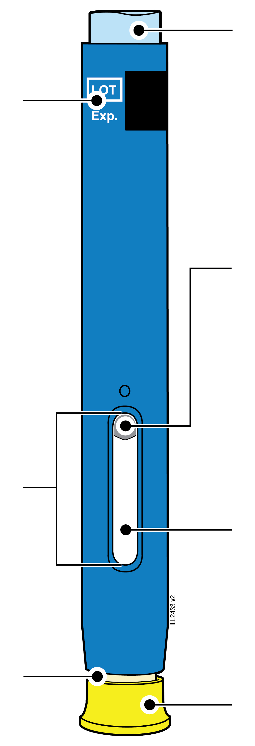  80 mg/0,8 ml
  Udløbsdato
  Rude
  Cremefarvet sikkerhedsafskærmning
  (med kanylen indeni)
  Lyseblå startknap
  Stempel (kan være synligt i ruden. Placeringen kan variere)
  Lægemiddel
  Gul hætte

1 | Vigtige oplysninger, du skal kende til, inden du injicerer AMGEVITA
 | Det er vigtigt, at du ikke forsøger at give dig selv injektionen, før du har læst og forstået hele brugsanvisningen, og medmindre du har fået undervisning af din læge eller sundhedsperson.
 | Brug ikke den fyldte pen, hvis kartonen er beskadiget eller forseglingen er brudt.
 | Brug ikke den fyldte pen efter udløbsdatoen på etiketten.
 | Ryst ikke den fyldte pen.
 | Tag ikke den gule hætte af den fyldte pen, før du er klar til at injicere.
 | Brug ikke den fyldte pen, hvis den har været nedfrosset.
 | Brug ikke den fyldte pen, hvis den har været tabt på en hård flade. Dele af den fyldte pen kan være ødelagt, også selvom du ikke kan se noget brud. Brug en ny fyldt pen og kontakt din læge eller sundhedsperson.
Vigtigt: Den fyldte pen og kanylebøtten skal opbevares utilgængeligt for børn.

2 | Gør klar til at injicere AMGEVITA

2a | Vent i 15 til 30 minutter på, at den fyldte pen opnår stuetemperatur.
VENT
15 til 30
minutter

 |  | Tag det antal fyldte penne, du skal bruge til injektionen, ud, og læg eventuelle ubrugte fyldte penne tilbage i køleskabet.
 |  | Lad den fyldte pen få stuetemperatur af sig selv.
 |  | Varm ikke den fyldte pen op med varmt vand, i en mikrobølgeovn eller i direkte sollys.
 |  | Ryst ikke på noget tidspunkt den fyldte pen.
 |  | Læg ikke den fyldte pen tilbage i køleskabet, når den først har opnået stuetemperatur.
 |  | Det at bruge den fyldte pen ved stuetemperatur sikrer, at du får hele din dosis, og gør injektionen mere behagelig.

2b | Kontrollér lægemidlet. Det skal være klart og farveløst til lysegult.
 | 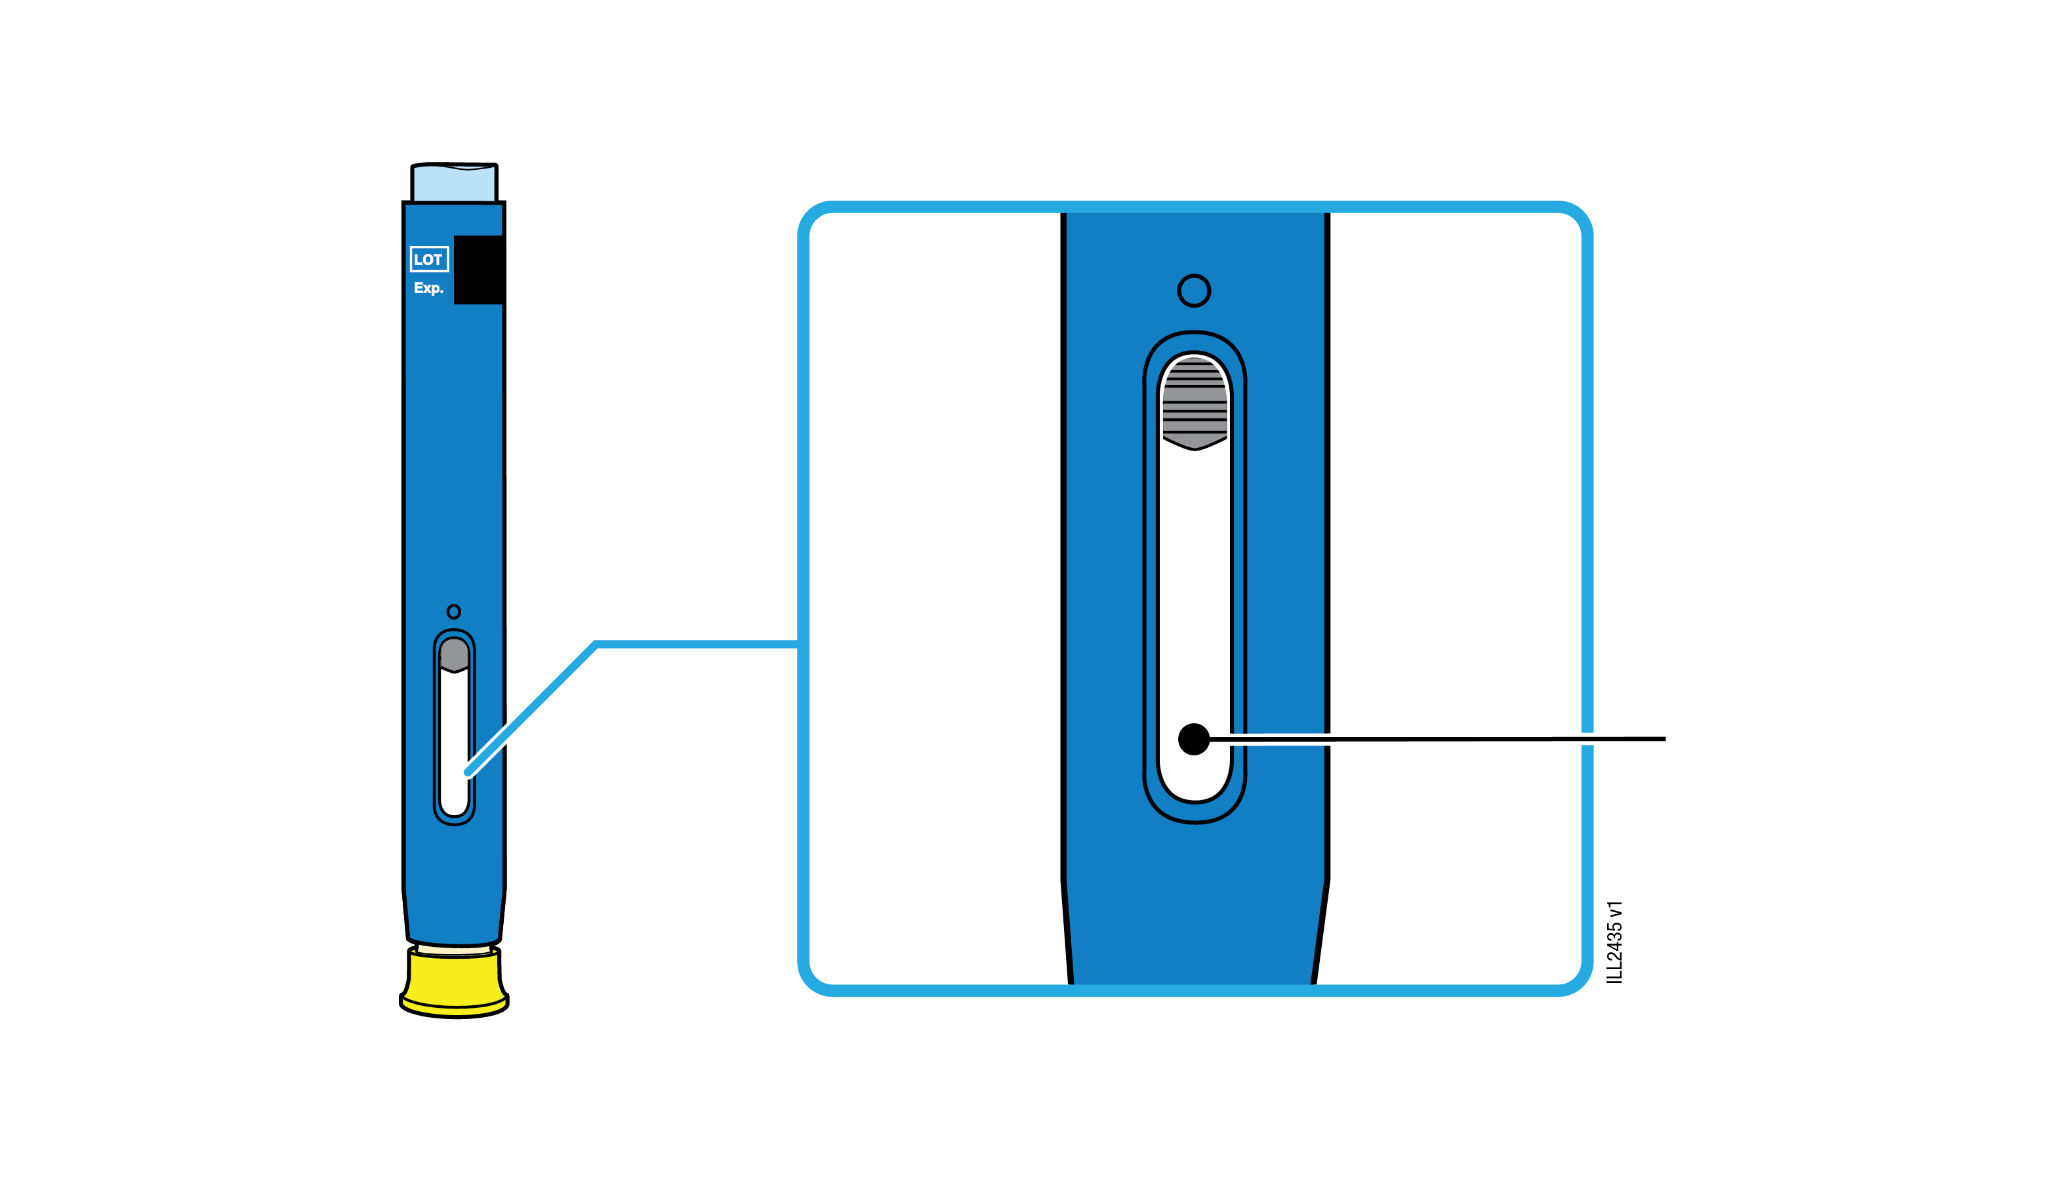 | Lægemiddel
 | Der må gerne være luftbobler i den fyldte pen.
 | Brug ikke den fyldte pen, hvis lægemidlet er grumset, misfarvet eller indeholder flager eller partikler.
Vigtigt: Hvis lægemidlet er grumset, misfarvet eller indeholder flager eller partikler, eller hvis den fyldte pen er beskadiget eller udløbet,skal du kontakte din læge eller sundhedsperson.

2c |  | Kontrollér udløbsdatoen (EXP), og tjek den fyldte pen for beskadigelse.
 | 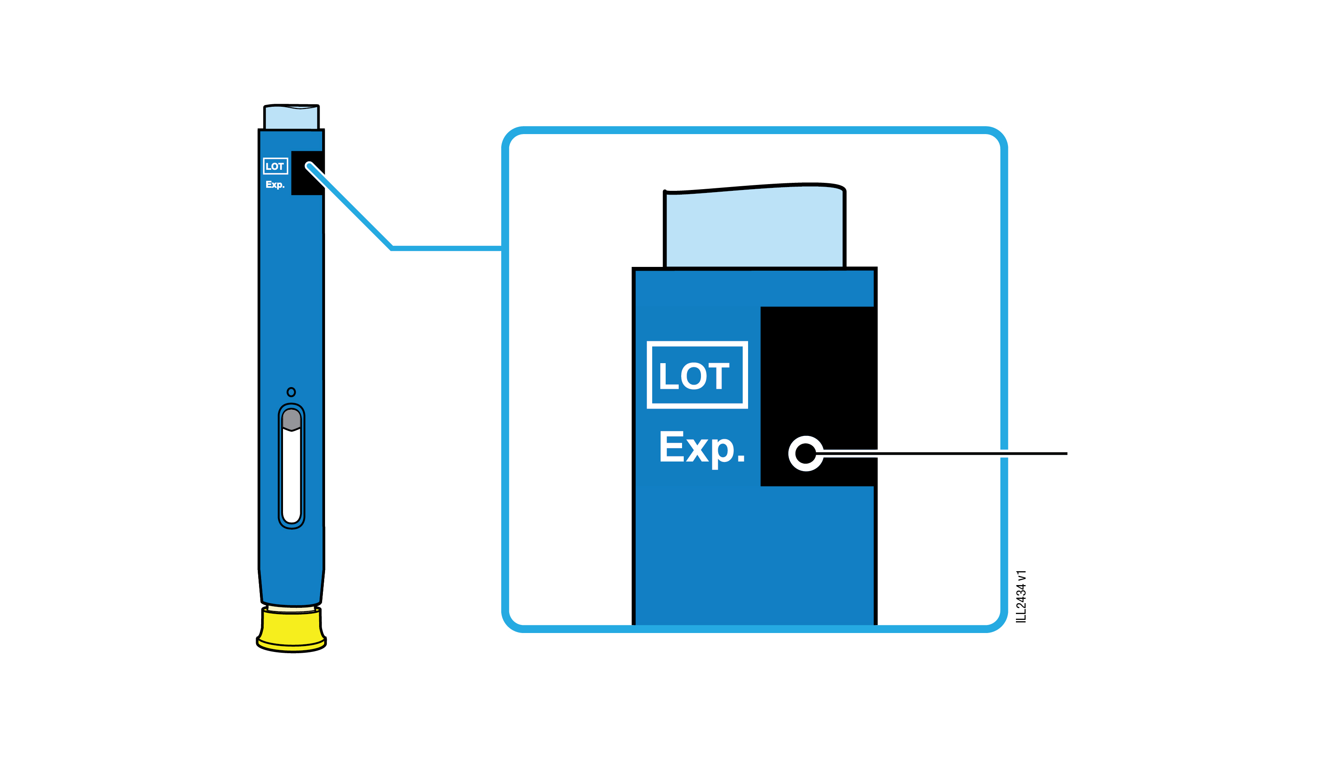 |  | Udløbsdato
 | Brug ikke den fyldte pen, hvis udløbsdatoen er overskredet.
Brug ikke den fyldte pen, hvis:
- den gule hætte mangler eller sidder løst.
- den har revner eller er gået i stykker.
- den har været tabt på en hård overflade.
 | Kontrollér, at du har det rette lægemiddel og den rette dosis.

3 | Gør klar til injektion
3a | Saml alle følgende materialer til injektionen på en ren, plan overflade med god belysning.
Kanylebøtte |  |  | Spritserviet  Plaster  En tot vat eller en gazetampon
 | AMGEVITA fyldt pen (stuetemperatur)
 | Kanylebøtte
 | Spritserviet
 | Plaster
 | En tot vat eller en gazetampon

3b | Brug 1 af disse steder til injektionen.
 | Du kan bruge forsiden af låret eller maven (bortset fra et område på 5 centimeter omkring navlen) som injektionssted.
 | Vælg et nyt sted til hver injektion.
 | Vask hænderne grundigt med vand og sæbe.
 | Rens injektionsstedet med en spritserviet.
 | Lad huden tørre af sig selv.
 | Rør ikke dette område igen, før du giver injektionen.
Vigtigt: Undgå områder med ar eller strækmærker, eller hvor huden er øm, rød eller hård eller har blå mærker.

4 | Sådan injicerer du AMGEVITA
Vigtigt: Tag først den gule hætte af, når du er klar – injicer med det samme (inden for 5 minutter), da lægemidlet kan tørre ud. Sæt ikke hætten på igen.
4a | Hold den fyldte pen, så du kan se ruden. Træk den gule hætte lige af.  Det kan være nødvendigt at trække hårdt i den.
Ruden skal være synlig |  | 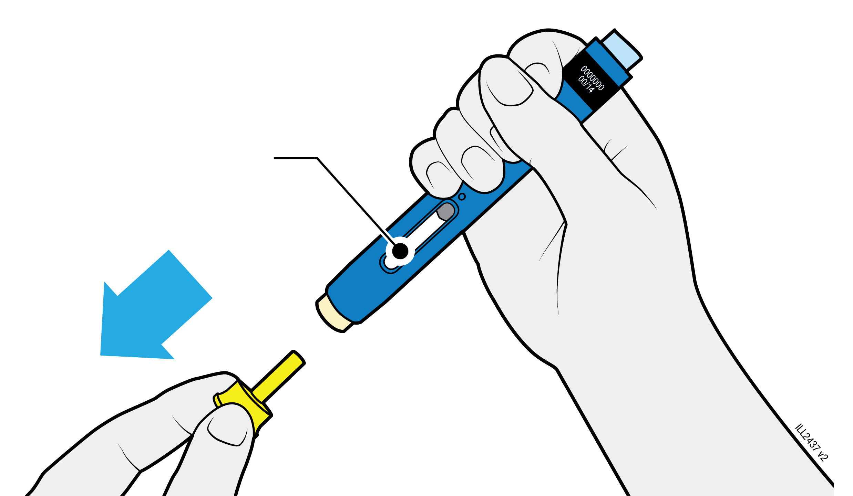
 | Drej, bøj eller vrik ikke den gule hætte for at få den af.
 | Sæt aldrig kanylehætten på igen. Dette kan skade kanylen.
 | Rør ikke med fingeren på indersiden af den cremefarvede sikkerhedsafskærmning.
 | Det er normalt at se en dråbe lægemiddel ved enden af kanylen eller den cremefarvede sikkerhedsafdækning.

4b | Klem huden sammen for at skabe en fast overflade på injektionsstedet. Placer den cremefarvede sikkerhedsafdækning i en ret vinkel mod den sammenklemte hud.
KLEM om huden på injektionsstedet |  |  | 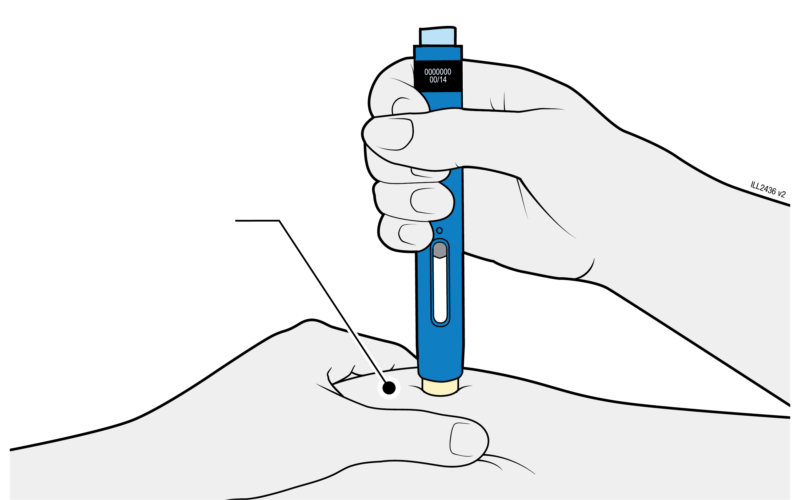
Hold huden klemt, indtil injektionen er gennemført.
Sørg for, at du kan se ruden.
Sørg for, at den fyldte pen er placeret i en ret vinkel på injektionsstedet (i en vinkel på 90 grader).
TRYK
og hold mod huden
4c |  | Tryk den fyldte pen fast ned, indtil den cremefarvede sikkerhedsafskærmning holder op med at bevæge sig. Hold trykket på den fyldte pen, løft ikke.
 |  | Den cremefarvede sikkerhedsafskærmning trykkes ind og låser den lyseblå startknap op.

TRYK
på den lyseblå startknap
4d | Bliv ved med at trykke den fyldte pen ned, og tryk på den lyseblå startknap for at starte injektionen.
 | Du kan måske høre eller mærke et klik.
 | Ruden begynder at blive gul.
 | Du må gerne slippe den lyseblå startknap.

HOLD ØJE, og BEKRÆFT,
at ruden bliver helt gul
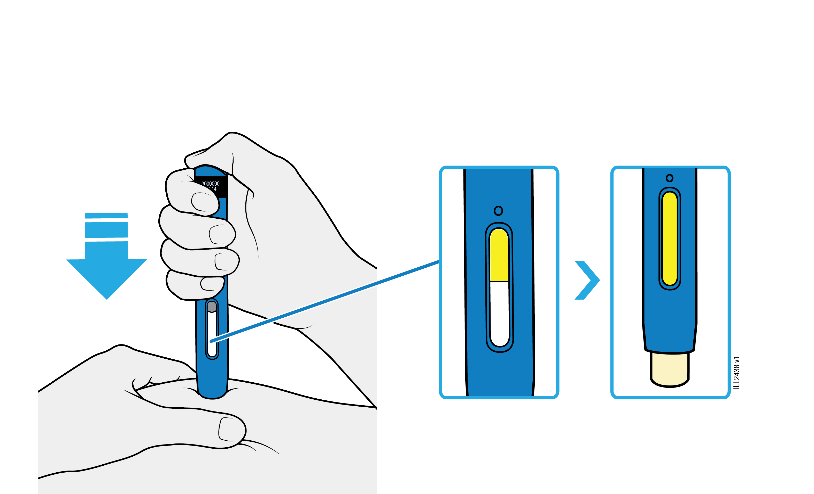

4e | Bliv ved med at trykke den fyldte pen ned. Når ruden er blevet helt gul, er injektionen gennemført.
 | Det kan tage op til 15 sekunder, før injektionen er gennemført.
 | Du kan måske høre eller mærke et klik.
 | Løft den fyldte pen væk fra huden.
 | Den cremefarvede sikkerhedsafskærmning låser omkring kanylen.
Vigtigt: Hvis ruden ikke er blevet helt gul, eller det ser ud som om, der stadig kommer lægemiddel ud, har du ikke fået en fuld dosis. Kontakt straks din læge eller sundhedsperson.
5 | Sådan bortskaffer du AMGEVITA og undersøger injektionsstedet
Vigtigt: Smid ikke den brugte fyldte pen ud sammen med husholdningsaffaldet.
5a | Læg den brugte fyldte pen og den gule hætte i en kanylebøtte straks efter brug.
 | Genbrug ikke den fyldte pen.
 | Rør ikke ved den cremefarvede sikkerhedsafskærmning.
5b | Undersøg injektionsstedet.
 | Gnid ikke på injektionsstedet.
 | Tryk en tot vat eller en gazetampon ned på injektionsstedet, hvis der er blod. Sæt om nødvendigt et plaster på.

